COMPENDIUM CANGUR

2016 - 2025

Gerard Romo Garrido

Toomates Coolección vol. 36.1

Toomates Coolección

Los libros de Toomates son materiales digitales y gratuitos. Son digitales porque están pensados para ser consultados mediante un ordenador, tablet o móvil. Son gratuitos porque se ofrecen a la comunidad educativa sin coste alguno. Los libros de texto pueden ser digitales o en papel, gratuitos o en venta, y ninguna de estas opciones es necesariamente mejor o peor que las otras. Es más: Suele suceder que los mejores docentes son los que piden a sus alumnos la compra de un libro de texto en papel, esto es un hecho. Lo que no es aceptable, por inmoral y mezquino, es el modelo de las llamadas "licencias digitales", “licencias de uso” y en general cualquier forma de “pago por el acceso a los materiales didácticos”, con las que algunas empresas pretenden cobrar a los estudiantes, una y otra vez, por acceder a los mismos contenidos (unos contenidos que, además, son de una bajísima calidad). Este modelo de negocio es miserable, pues impide el compartir un mismo material, incluso entre dos hermanos, pretende convertir a los estudiantes en un mercado cautivo, exige a los estudiantes y a las escuelas costosísimas líneas de Internet, pretende pervertir el conocimiento, que es algo social, público, convirtiéndolo en un producto de propiedad privada, accesible solo a aquellos que se lo puedan permitir, y solo de una manera encapsulada, fragmentada, impidiendo el derecho del alumno de poseer todo el libro, de acceder a todo el libro, de moverse libremente por todo el libro.
Nadie puede pretender ser neutral ante esto: Mirar para otro lado y aceptar el modelo de pago por acceso a los materiales es admitir un mundo más injusto, es participar en la denegación del acceso al conocimiento a aquellos que no disponen de medios económicos, y esto en un mundo en el que las modernas tecnologías actuales permiten, por primera vez en la historia de la Humanidad, poder compartir el conocimiento sin coste alguno, con algo tan simple como es un archivo "pdf". El conocimiento no es una mercancía.
El proyecto Toomates tiene como objetivo la promoción y difusión entre el profesorado y el colectivo de estudiantes de unos materiales didácticos libres, gratuitos y de calidad, que fuerce a las empresas comerciales a competir ofreciendo alternativas de pago atractivas aumentando la calidad de los materiales que ofrecen, (que son muy mediocres) y no mediante retorcidas técnicas comerciales.
Estos libros se comparten bajo una licencia “Creative Commons 4.0 (Atribution Non Commercial)”: Se permite, se promueve y se fomenta cualquier uso, reproducción y edición de todos estos materiales siempre que sea sin ánimo de lucro y se cite su procedencia. Todos los libros se ofrecen en dos versiones: En formato “pdf” para una cómoda lectura y en el formato “doc” de MSWord para permitir y facilitar su edición y generar versiones parcial o totalmente modificadas. ¡Libérate de la tiranía y mediocridad de los productos comerciales! Crea, utiliza y comparte tus propios materiales didácticos.
Problem Solving (en español):
Geometría Axiomática Problemas de Geometría Vol. 1 Vol. 2 Vol. 3
Introducción a la Geometría Álgebra Teoría de números Vol. 1 Vol. 2 Combinatoria Probabilidad
Trigonometría Desigualdades Números complejos Calculus & Precalculus
Libros de texto para ESO y bachillerato (en español y en catalán):
Cálculo infinitesimal ESP CAT Álgebra Lineal ESP CAT Geometría Lineal ESP CAT
Números Complejos ESP CAT Combinatoria y probabilidad ESP CAT Estadística ESP CAT
Programación Lineal ESP CAT Álgebra ESP CAT Trigonometria ESP CAT
Geometria analítica ESP CAT Funciones ESP CAT Números (Preálgebra) ESP CAT
Proporcionalidad ESP CAT Medidas geométricas ESP CAT Mates amb Excel
PAU españolas:
Cataluña TEC Cataluña CCSS Valencia Galicia País Vasco Baleares
Reválidas internacionales:
Portugal Italia Francia Rumanía Hungría Polonia Pearson Edexcel International A Level
China-Gaokao Corea-Suneung Pearson Edexcel IGCSE Cambridge International A Level
Cambridge IGCSE AQA GCSE International Baccalaureate (IB)
Evaluación diagnóstica y pruebas de acceso:
ACM6EP ACM4 CFGS PAP
Competiciones matemáticas:
Canguro: España Cataluña Francia USA Reino Unido Austria
USA: Mathcounts AMC 8 10 12 AIME USAJMO USAMO TSTST TST ELMO Putnam HMMT
España: OME OMEFL OMEEX OMC OMEA OMEM OMA CDP
Europa: OMI Arquimede BMO Balkan MO JBMO OPM
Internacional: IMO IGO SMT INMO CMO HMMT EGMO
AHSME: Book 1 Book 2 Book 3 Book 4 Book 5 Book 6 Book 7 Book 8 Book 9
Otros materiales:
Pizzazz! Book A Book B Book C Book D Book E Pre-Algebra Algebra , REOIM , Llibre3r

¡Genera tus propias versiones de este documento! Siempre que es posible se ofrecen las versiones editables “MS Word” de todos los materiales para facilitar su edición. Descarga en el siguiente enlace la versión ".docx" de este documento:
http://www.toomates.net/biblioteca/Cangur.docx

¡Ayuda a mejorar! Envía cualquier duda, observación, comentario o sugerencia a toomates@gmail.com
¡No utilices una versión anticuada! Todos estos libros se revisan y amplían constantemente. Descarga totalmente gratis la última versión de estos documentos en los correspondientes enlaces superiores, en los que siempre encontrarás la versión más actualizada.
Consulta el catálogo de libros completo en http://www.toomates.net
¿Problemas para descargar algún documento? Descarga toda la biblioteca Toomates Aquí
Visita mi Canal de Youtube: https://www.youtube.com/c/GerardRomo
Visita mi blog: https://toomatesbloc.blogspot.com/
Versión de este documento: 07/11/2025

Índex.

P5 P6 E1 E2 E3 E4 B1 B2
2016 4 11 19 27 36 45 53 61
2017 67 75 82 91 99 108 116 124
2018 132 140 148 158 167 176 184 193
2019 203 212 221 231 239 247 256 264
2020 271 279 287 296 305 313 322 330
2021 339 347 356 367 376 385 395 404
2022 413 422 431 441 449 458 466 475
2023 484 492 500 510 519 528 536 544
2024 553 560 568 578 587 596 605 613
2025 621 629 636 646 656 665 674 683

La llista de respostes correctes es presenta just després del llistat d’enunciats corresponents.

Trobareu els problemes dels anys 1999-2015 a l’enllaç:

http://www.toomates.net/biblioteca/Cangur2.pdf

Des d’aquí vull agrair la feina feta per l’organització Cangur al llarg de tots aquests anys, i els animo a tornar a oferir públicament les solucions desenvolupades dels problemes de les proves, tal i com ho fan moltes altres organitzacions de proves Cangur.

Aquest document és la compilació en un únic arxiu “pdf” dels documents oficials que es troben a la web https://www.cangur.org/cangur/anteriors/index.htm
Tabla de correspondencia Canguro/Cangur/Kangaroo/Kangourou.

 | ESPAÑA |  |  | UK (England & Wales) |  | USA |  | FRANCIA
EDAD | CURSO | CANGURO | CANGUR (Catalunya) | YEAR | KANGAROO | Grado USA | KANGAROO | Curso | KANGOUROU
6/7 | 1º Prim. |  |  | 2 |  | 1th
7/8 | 2º Prim. |  |  | 3 |  | 2nd | Felix
8/9 | 3º Prim. |  |  | 4 |  | 3th |  | CE2
9/10 | 4º Prim. |  |  | 5 |  | 4th | Ecolier | CM1
10/11 | 5º Prim. |  | P5 | 6 |  | 5th |  | CM2 | E Écoliers
11/12 | 6º Prim. |  | P6 | 7 |  | 6th | Benjamin | 6ème
12/13 | 1º ESO | N1 | E1 | 8 |  | 7th |  | 5ème | B Benjamins
13/14 | 2º ESO | N2 | E2 | 9 | Grey | 8th | Cadet | 4ème
14/15 | 3º ESO | N3 | E3 | 10 |  | 9th |  | 3ème | C Cadets
15/16 | 4º ESO | N4 | E4 | 11 | Pink | 10th | Junior | 2ème | Juniors: Lycées G. et T.  Étudiants: TS, Bac+
16/17 | 1º BAT | N5 | B1 | 12 |  | 11th |  | 1ème | Juniors: Lycées G. et T.  Étudiants: TS, Bac+
17/18 | 2º BAT | N6 | B2 | 13 |  | 12th | Student | T | Juniors: Lycées G. et T.  Étudiants: TS, Bac+

Este documento forma parte de los recopilatorios siguientes:

Compendium Kangourou (Francia, en francés)
http://www.toomates.net/biblioteca/CompendiumKangourou.pdf

Compendium Canguro (España, en castellano)
http://www.toomates.net/biblioteca/Canguro.pdf

Compendium Cangur (Catalunya, en catalán)
1999-2015 http://www.toomates.net/biblioteca/Cangur2.pdf
2016-2024 http://www.toomates.net/biblioteca/Cangur.pdf

Compendium Kangaroo (Internacional, en inglés)
http://www.toomates.net/biblioteca/CompendiumKangaroo.pdf

Compendium Kangaroo UK (Reino Unido, en inglés)

http://www.toomates.net/biblioteca/CompendiumKangarooUK.pdf

Cangur P5 2016

1
El Cangur matemàtic entra al laberint. Per on podrà sortir?

(A) Per A (B) Per B (C) Per C (D) Per D (E) Per E

2
Uns pirates s’enfilen per una corda, un darrere l’altre, per atacar una nau. El capità és enmig de tots ells, el vuitè tant si comptem des del principi com des del final. Quants pirates hi ha a la corda?

(A) 7 (B) 8 (C) 12 (D) 15 (E) 16

3
En aquesta multiplicació el nombre AA representa un nombre de dues xifres iguals. Quin és el nombre AA?

(A) 11 (B) 55 (C) 66 (D) 77 (E) 88

4
A la taula hi ha un bol amb maduixes. La Cèlia pensa que hi ha 25 maduixes, l’Anna pensa que n’hi ha 22, la Lídia pensa que n’hi ha 21, en Roger pensa que n’hi ha 26 i l’Emili pensa que n’hi ha 27. El bol conté 23 maduixes. Qui s’acosta més al valor real?

(A) La Cèlia (B) L’Anna (C) La Lídia (D) En Roger (E) L’Emili

5
Estem muntant la figura de la dreta. Per a acabar-la, cal posar tres tipus de peces . Quantes peces com aquesta falten per a completar la figura?

(A) 3 (B) 4 (C) 5 (D) 6 (E) 7

6
L’Alícia ha posat 6 fitxes triangulars en línia. Després, entre cada dues fitxes triangulars hi ha posat una fitxa quadrada. Finalment, entre cada fitxa quadrada i cada fitxa triangular hi ha posat una fitxa rodona. Quantes fitxes rodones hi ha posat en total?

(A) 7 (B) 8 (C) 9 (D) 10 (E) 11

7
Tenim 16 llapis, 12 gomes d’esborrar i 5 tisores. Amb aquest material volem fer paquets com el que indica la figura. Quins objectes ens falten per a fer paquets complets?

(A) 1 llapis i 1 goma (B) 2 llapis i 1 goma (C) 2 llapis i 1 tisores (D) 2 llapis i 2 gomes (E) 2 gomes i 2 tisores
8
En una bossa hi ha 10 boles vermelles, 8 de blaves i 11 de negres. Quin és el mínim nombre de boles que hem de treure, sense mirar, per a estar segurs que n’hem tret una de negra?

(A) 10 (B) 11 (C) 19 (D) 20 (E) 28

9
A la dreta teniu un codi secret.

Trieu quin nombre és aquest:

(A) 768152 (B) 351867 (C) 768351 (D) 768153 (E) 735186

10
En un platet de les balances hi ha 6 pomes i en l’altre hi ha 2 melons. Si afegim un meló al platet on hi ha les pomes, les balances s’equilibren. Quantes pomes pesa un meló?

(A) 2 (B) 3 (C) 4 (D) 5 (E) 6

11
En la figura es veuen dos daus com els que fem servir per a jugar al parxís. Quants punts hi ha, en total, en les cares que no veiem?

(A) 21 (B) 23 (C) 25 (D) 27 (E) 29
12
L’Enric ha de col·locar els nombres 1, 2 i 3 en el quadrat de la dreta, de manera que en cada fila i en cada columna apareguin els tres nombres 1, 2 i 3, només una vegada. Quin nombre pot escriure a la casella indicada amb l’interrogant si estudia totes les possibilitats?

(A) No pot completar el tauler.
(B) Només hi pot posar el 2.
(C) Només hi pot posar el 3.
(D) Hi pot posar el 2 i també hi pot posar el 3, però no l’1.
(E) Hi pot posar qualsevol dels tres nombres.

13
En Jordi, la Carla, la Fàtima i en Pere viuen al mateix edifici. En Jordi viu al 4t pis, la Carla viu 3 pisos per sobre del Jordi, la Fàtima viu 2 pisos més avall que la Carla i en Pere viu 4 pisos per sobre de la Fàtima. A quin pis viu en Pere?

(A) Al 6è (B) Al 7è (C) Al 8è (D) Al 9è (E) Al 13è
14
Tenim dos tipus de cartes, com les que es veuen a la figura de la dreta, amb un nombre a cada cara.

En posem quatre a sobre la taula per formar aquest nombre:
Si tombem les quatre cartes, sense canviar-ne l’ordre, quin nombre veiem?

(A) 1062 (B) 0126 (C) 0216 (D) 6102 (E) 6102

15
El temps passa diferent al planeta Iris que a la Terra. Una hora del planeta Terra equival a tres dies al planeta Iris. Els mesos del planeta Iris tenen 5 setmanes i cada setmana té 6 dies. Quantes hores terrestres són 2 mesos del calendari del planeta Iris?

(A) 10 (B) 11 (C) 20 (D) 22 (E) 30

16
D’un rectangle de 15 × 9 cm retallem en cada vèrtex un quadrat de 8 cm de perímetre. Quin és el perímetre de la figura que en resulta?

(A) 48 cm (B) 40 cm (C) 32 cm (D) 24 cm (E) 16 cm
17
El Cangur pot saltar d’un cercle a un altre que hi estigui connectat horitzontalment o verticalment (pot anar cap a la dreta o cap a l’esquerra, o amunt o avall). No pot passar dues vegades pel mateix cercle. Quants camins diferents té per a anar des de S fins a F?

(A) 5 (B) 6 (C) 7 (D) 8 (E) 9

18
En Pere té un rectangle de 6 × 2 com el que mostra la figura 1. Vol descompondre el rectangle retallant-lo en diverses peces seguint les línies de la quadrícula de manera que, amb les peces retallades, es pugui formar la figura 2. Quina és la quantitat més petita de peces amb què podrà aconseguir el seu objectiu?

(A) 2 (B) 3 (C) 4 (D) 5 (E) 6

19
La combinació per a obrir una caixa forta és un nombre de quatre xifres diferents. Quantes combinacions hi ha si només es poden fer servir l’1, el 3, el 5 i el 7?

(A) 16 (B) 20 (C) 24 (D) 28 (E) 32

20
En un flascó hi ha una certa quantitat d’aigua. Primer hi posem un cub i una esfera; després dos
cubs i una esfera, i finalment, un cub i dues esferes. En cada cas, el nivell de l’aigua ha pujat com indica la figura. Quin era el nivell de l’aigua a l’inici?

(A) 10 ml (B) 20 ml (C) 30 ml (D) 40 ml (E) 50 ml
Cangur P5 2016 Solucions

1 B
2 D
3 E
4 B
5 C
6 D
7 C
8 C
9 D
10 E
11 D
12 C
13 D
14 D o E
15 C
16 A
17 E
18 B
19 C
20 C

Cangur P6 2016

1
Tenim dos tipus de cartes, com les que es veuen a la figura de la dreta, amb un nombre a cada cara.

En posem quatre a sobre la taula per formar aquest nombre:

Si tombem les quatre cartes, sense canviar-ne l’ordre, quin nombre veiem?

(A) 1062 (B) 0126 (C) 0216 (D) 6102 (E) 6102

2
L’Olívia té 5 peres i 9 taronges. Dóna 4 taronges a l’Aniol i aquest, a canvi, li dóna 2 peres.
Quines fruites té ara l’Olívia?

(A) 3 peres i 5 taronges (B) 7 peres i 13 taronges (C) 5 peres i 5 taronges (D) 3 peres i 13 taronges (E) 7 peres i 5 taronges

3
En Jordi, la Carla, la Fàtima i en Pere viuen al mateix edifici. En Jordi viu al 4t pis, la
Carla viu 3 pisos per sobre del Jordi, la Fàtima viu 2 pisos més avall que la Carla i en Pere
viu 4 pisos per sobre de la Fàtima. A quin pis viu en Pere?

(A) Al 6è (B) Al 7è (C) Al 8è (D) Al 9è (E) Al 13è

4
Trobeu la suma dels nombres que falten.

(A) 10 (B) 20 (C) 25 (D) 30 (E) 35

5
La Maria agafa una lupa per a observar millor algunes parts de la figura de la
dreta.

Quina de les figures següents no pot veure?

6
La combinació per a obrir una caixa forta és un nombre de tres xifres diferents. Quantes
combinacions hi ha si només es poden fer servir l’1, el 3 i el 5?

(A) 2 (B) 3 (C) 4 (D) 5 (E) 6

7
En una bossa hi ha 10 mitjons vermells, 8 de blaus i 11 de negres. Quin és el mínim nombre
de mitjons que hem de treure, a les fosques, per a estar segurs que n’hem tret un parell del
mateix color?

(A) 4 (B) 8 (C) 10 (D) 19 (E) 22

8
Quants rectangles es veuen en aquesta figura?

(A) 4 (B) 5 (C) 7 (D) 9 (E) 10
9
A les cares d’un dau hi ha dibuixades les figures següents: un cercle, un triangle, una estrella, una fletxa, un quadrat i un cangur.

A la dreta podeu veure el dau en dues posicions. Quina figura hi ha dibuixada
en la cara oposada a la del cercle?

(A) Un quadrat (B) Una estrella (C) Un triangle (D) Una fletxa (E) Un cangur

10
Del rectangle ABCD, que té un perímetre de 30 cm, hem retallat tres rectangles, un en cada vèrtex (com es veu en la figura.)

Si la suma dels perímetres d’aquests rectangles menuts és de 20 cm, quin és el perímetre del polígon que ha quedat?

(A) 50 cm (B) 40 cm (C) 30 cm (D) 10 cm (E) No ho podem saber.

11
Tenim dos quadrats superposats. Cadascun d’ells té una àrea de 2016 cm².
L’àrea comuna és un quart de l’àrea de cadascun dels quadrats. Quina és
l’àrea total no superposada (parts blanques en la figura)?

(A) 504 cm² (B) 1008 cm² (C) 2016 cm² (D) 3024 cm² (E) 3528 cm²
12
Amb tots els cubs petits que té, la Jana ha construït un cub de dimensions 4 × 4 × 4. Però ha vingut en Pol i li ha pres, de dalt a baix, tots els cubs que indica el forat de la figura. Quants cubs li han quedat a la Jana?

(A) 60 (B) 48 (C) 30 (D) 52 (E) 33

13
En Pere té un rectangle de 6 × 2 com el que mostra la figura 1. Vol descompondre el rectangle retallant-lo en diverses peces seguint les línies de la quadrícula de manera que, amb les peces retallades, es pugui formar la figura 2. Quina és la quantitat més petita de peces amb què podrà aconseguir el seu objectiu?

(A) 2 (B) 3 (C) 4 (D) 5 (E) 6

14
La suma de dos nombres és 15 i la seva diferència és 3. Quin és el resultat de multiplicar
aquests dos nombres?

(A) 63 (B) 54 (C) 45 (D) 50 (E) 35

15
En una circumferència marquem cinc punts. En Bernat dibuixa tots els segments
que uneixen les parelles de punts. En quantes regions ha quedat descompost
el cercle?

(A) 15 (B) 6 (C) 12 (D) 16 (E) 10

16
Amb quatre peces com aquesta podem fer un circuit blanc tancat com el de la figura de la dreta. Quin és la quantitat més petita de peces iguals que es necessiten, en total, per a fer un circuit blanc tancat més llarg?

(A) 6 (B) 10 (C) 8 (D) 9 (E) 12

17
La suma de dos nombres és 170. El nombre més gran acaba en 5. Si esborrem aquest 5 obtenim l’altre nombre. Quina és la diferència entre aquests dos nombres?

(A) 110 (B) 120 (C) 130 (D) 140 (E) 150
18
En la figura es representen els camins que hi ha entre cinc pobles, A, B, C, D i E (que no
estan pas en aquest ordre a la figura).

El nombre que apareix al costat de cada camí indica la distància en quilòmetres que hi ha entre cada dos pobles. Sabem que la distància que hi ha entre A i B, anant pels camins, és de 24 km. La distància que hi ha entre C i D és 10 km més llarga que la distància que hi ha entre C i E. També sabem que B està més a prop de E que de D. Quina distància cal recórrer per a anar des de B fins a D seguint els camins?

(A) 36 km (B) 46 km (C) 47 km (D) 59 km (E) 82 km

19
L’Anna està construint un cub de mida 6×6×6 amb peces d’1×1×2. Ja té fet el que mostra la figura. Quantes peces necessitarà per a acabar el cub?

(A) 7 (B) 9 (C) 11 (D) 13 (E) 15
20
En una illa, cada habitant és un cavaller (sempre diu la veritat) o és un mentider (sempre diu mentides). Tres habitants, A, B i C, es reuneixen i tant A com B afirmen el següent: ®Hi ha almenys un mentider entre nosaltres tres¯. Què són A, B i C?

(A) Tots tres són mentiders
(B) Tots tres són cavallers
(C) A i C són mentiders mentre que B és un cavaller
(D) A i B són cavallers mentre que C és un mentider
(E) No es pot saber què són A i B
Cangur P6 2016 Solucions

1 D
2 E
3 D
4 B
5 E
6 E
7 A
8 E
9 A
10 C
11 D
12 B
13 B
14 B
15 D
16 E
17 D
18 D
19 C
20 D

En la pregunta 1 també s'avalua com a correcta la resposta E
Cangur E1 2016

1
Avui, 7 d’abril de 2016, en Bernat fa 10 anys; va néixer el 7 d’abril de 2006. En Bernat és
un any i un dia més gran que la seva germana Paula. Quin dia va néixer la Paula?

(A) El 8 d’abril de 2005 (B) El 8 d’abril de 2007 (C) El 6 d’abril de 2005 (D) El 6 d’abril de 2006 (E) El 6 d’abril de 2007

2
Els dos daus de la figura són com els que fem servir per a jugar al parxís. Quants punts hi ha, en total, en les cares que no veiem?

(A) 21 (B) 23 (C) 25 (D) 27 (E) 29

3
L’Anna ha pintat els quadradets que es troben en les diagonals d’una quadrícula. Quines són les dimensions d’aquesta quadrícula si en total ha pintat nou quadradets?

(A) 3 × 3 (B) 4 × 4 (C) 5 × 5 (D) 8 × 8 (E) 9 × 9
4
Les mosques Ela i Ula volen cap a la recta numèrica. L’Ela s’asseu en el nombre 12 mentre que l’Ula s’asseu en el 20. Llavors l’Ela vola per sobre de l’Ula i s’asseu a la mateixa distància de l’Ula que la que estava abans. Tot seguit, l’Ula fa exactament el mateix volant per sobre de l’Ela. En quin nombre s’asseu l’Ula?

(A) El 40 (B) El 28 (C) El 44 (D) El 32 (E) El 36
5
La figura de la dreta representa un cos geomètric format per 18 petits cubs blancs de la mateixa mida. Si pintem tota la superfície exterior de color vermell, quants petits cubs tindran exactament dues cares pintades de vermell?

(A) 11 (B) 10 (C) 9 (D) 8 (E) 6

6
L’Antoni, la Berta, en Carles, la Diana i l’Ester han fet cadascú un avió de paper. Un pot volar 2 metres; un altre, 3; un altre, 4; un altre, 6 i, un altre, 8. L’avió de l’Antoni pot anar exactament el doble de lluny que l’avió de la Berta. L’avió d’en Carles pot anar exactament el triple de lluny que l’avió de la Diana. Quants metres pot volar l’avió de l’Ester?

(A) 2 (B) 3 (C) 4 (D) 6 (E) 8

7
D’un rectangle de 15 × 9 cm retallem en cada vèrtex un quadrat de 8 cm de perímetre. Quin és el perímetre de la figura que en resulta?

(A) 48 cm (B) 40 cm (C) 32 cm (D) 24 cm (E) 16 cm

8
Una papallona té cinc cercles de colors en les seves ales. El cercle groc és més petit que el cercle verd; però més gros que el lila. El blau és més gros que el groc i que el verd, però més petit que el vermell. De quin color és el tercer cercle si els ordenem de més petit a més gros?

(A) Groc (B) Vermell (C) Verd (D) Lila (E) Blau

9
En la figura es representen els camins que hi ha entre cinc pobles A, B, C, D i E (que, a la figura, potser no estan en aquest ordre). El nombre que apareix al costat de cada camí indica la distància en quilòmetres que hi ha entre cada dos pobles. Sabem que la distància que hi ha entre A i B, anant pels camins, és de 24 km. La distància que hi ha entre C i D és 10 km més llarga que la distància que hi ha entre C i E. També sabem que B està més a prop d’E que de D. Quina distància cal recórrer per a anar des de D fins a E seguint els camins?

(A) 36 km (B) 46 km (C) 47 km (D) 59 km (E) 82 km

10
Quina de les peces de les opcions de resposta és la que encaixa amb la de la dreta per a formar un rectangle?

11
Un marc rectangular té una amplada de 2 cm. Quin és el perímetre de la part exterior d’aquest marc si el rectangle interior té unes mides de 32×24 cm?

(A) 112 cm (B) 116 cm (C) 120 cm (D) 124 cm (E) 128 cm

12
Hem dibuixat un hexàgon regular de 42 cm de perímetre i una de les seves diagonals. Quina és la longitud d’aquesta diagonal?

(A) Més de 14 cm (B) 14 cm (C) 12 cm (D) 10 cm (E) Menys de 10 cm

13
Al país dels Cangurs cada mes de juny es duplica la població, i cada mes de desembre un s’enfada amb els altres i se’n va. Avui, al país dels Cangurs, hi ha exactament tres cangurs. Quants n’hi haurà el 15 de març de 2018?

(A) 5 (B) 9 (C) 10 (D) 15 (E) 23

14
A i B són dues xifres diferents i la multiplicació de la dreta, d’un nombre de tres xifres per un nombre d’una xifra, dóna 2016. Quin és el valor de B?

(A) Només pot ser el 3.
(B) Només pot ser el 4.
(C) Només pot ser el 6.
(D) Poden ser tant el 4 com el 6 però cap altre nombre.
(E) Pot tenir altres valors que els indicats en les respostes anteriors.

15
Amb quatre peces com aquesta podem fer un circuit blanc tancat com el de la figura de la dreta. Quina és la quantitat més petita de peces iguals que es necessiten, en total, per a fer un circuit blanc tancat més llarg?
(A) 12 (B) 9 (C) 6 (D) 10 (E) 8

16
En una classe, cada un dels nois ha fet una encaixada de mans amb cada una de les noies. Si en total s’han fet 77 encaixades de mans, quants alumnes hi ha en aquesta classe?

(A) 17 (B) 18 (C) 20 (D) 23 (E) 25

17
Un quadrat està inscrit en un altre quadrat de 8 cm de costat, com es veu en el dibuix. Quina és la superfície del quadrat petit?

(A) 15 (B) 25 (C) 28 (D) 30 (E) 34

18
Sabem que alguns nois d’un club de matemàtiques juguen a bàsquet. A més, sabem que tots els jugadors de bàsquet són alts. Quina de les afirmacions següents és certa amb tota seguretat?
(A) Pocs nois del club de matemàtiques són alts.

(B) No hi ha cap noi del club de matemàtiques que sigui alt.
(C) Tots els nois del club de matemàtiques són alts.
(D) Alguns nois del club de matemàtiques són alts.
(E) La majoria dels nois del club de matemàtiques són alts.

19
La suma de dos nombres naturals és 170. Sabem que un dels dos nombres acaba en 5 i que en eliminar aquesta xifra, obtenim el segon nombre. Quina és la diferència entre aquests dos nombres?

(A) 110 (B) 130 (C) 140 (D) 120 (E) 150

20
L’Aina està construint un cub de 6 × 6 × 6 amb peces d’1 × 1 × 2. Ja té fet el que mostra la figura. Quantes peces més necessitarà per a completar el cub?

(A) 15 (B) 9 (C) 7 (D) 11 (E) 13

21
Quants nombres abc de 3 xifres compleixen que a = c + 3?

(A) 54 (B) 60 (C) 63 (D) 70 (E) Més de 70

22
En un quadrat dibuixem quatre rectangles iguals, cadascun d’ells de 16 cm de perímetre. Aquests rectangles envolten un quadrat més petit. Quant fa el costat del quadrat gran?

(A) 4 cm (B) 8 cm (C) 10 cm (D) 12 cm (E) 16 cm

23
En la pantalla d’un rellotge digital es veuen dues xifres per a l’hora i dues xifres per als minuts; per exemple 00:32 o bé 21:34. Les quatre xifres del darrer exemple apareixen altres vegades del dia en altres posicions: 21:43, 23:41, etc. Quantes vegades al llarg del dia apareixen juntes les xifres 0, 1, 2 i 6?

(A) 10 (B) 16 (C) 12 (D) 20 (E) 24

24
Unes tovalles quadrades tenen un perímetre de 320 cm. En l’estampat es pot veure que hi ha dibuixades quatre circumferències idèntiques, una a cada cantonada. Aquestes circumferències tenen, cadascuna, un radi de 5 cm. També hi ha quatre circumferències idèntiques, més grans, a l’interior. Quin és el radi de cadascuna d’aquestes quatre circumferències més grans?

(A) 15 cm (B) 30 cm (C) 35 cm (D) 25 cm (E) 20 cm

25
En Joan va néixer el mateix dia que la seva mare complia 20 anys. Per tant, sempre compartien festa d’aniversari. Tots dos van tenir llargues vides. En quants aniversaris l’edat de la mare va ser múltiple de l’edat d’en Joan?

(A) 4 (B) 5 (C) 6 (D) 7 (E) 8

26
La Carme ha d’anar al cinema a veure una pel·lícula que comença a les 19.05 hores. La Carme creu que el seu rellotge va 5 minuts endavant, però realment va 15 minuts endarrere. A quina hora ha arribat la Carme al cinema si es pensa que hi ha arribat a l’hora que tocava?

(A) A les 18.45 (B) A les 19.15 (C) A les 19.00 (D) A les 19.20 (E) A les 19.25

27
El pes d’una poma és igual al de dos préssecs, i el pes de tres préssecs és igual al de tres taronges. El pes de dos albercocs és igual al d’una taronja. Què pesen més, dues pomes o set albercocs?

(A) La solució depèn de la mida del préssec. (B) Set albercocs (C) Dues pomes (D) No es pot determinar. (E) Pesen igual.

28
En unes eleccions s’han presentat quatre candidats i s’han comptabilitzat 2000 vots vàlids. El guanyador ha tret 100 vots més que el segon; el segon, 100 més que el tercer, i el tercer, 100 més que el quart. Quants vots ha tret el guanyador?

(A) 1000 (B) 1700 (C) 570 (D) 700 (E) 650

29
Hi ha cinc ocells damunt un cable, com mostra la figura. Tres miren cap a l’esquerra i dos cap a la dreta. Llavors cada ocell piula tantes vegades com ocells pot veure (per exemple, l’ocell número 4 piula tres vegades). A continuació un dels ocells es tomba i passa a mirar cap a l’altre costat. Tot seguit tornen a piular tantes vegades com ocells poden veure. El nombre total de piulades d’aquesta segona vegada és, exactament, el mateix que el total de piulades de la primera vegada. Quin ocell ha canviat de posició?

(A) El 5 (B) El 2 (C) L’1 (D) El 3 (E) El 4

30
En Pere està assegut davant d’un mirall a través del qual veu un rellotge. En la figura de la dreta es mostra el rellotge tal com el veu ara en Pere.
Com el veurà d’aquí a 10 minuts?

Cangur E1 2016 Solucions

1 B
2 D
3 C
4 E
5 D
6 B
7 A
8 C
9 E
10 B
11 E
12 B
13 B
14 C
15 A
16 B
17 E
18 D
19 C
20 D
21 D
22 B
23 A
24 A
25 C
26 E
27 C
28 E
29 D
30 A
Cangur E2 2016

1
A la recepció d’un hotel hi ha un tauler que anuncia el número de totes les habitacions.
Primer pis: 101 a 110 i 123 a 133.
Segon pis: 202 a 241.
Tercer pis: 300 a 333.
Quantes habitacions hi ha a l’hotel?

(A) 92 (B) 93 (C) 94 (D) 95 (E) 96

2
Un rellotge digital mostra dos nombres, un per a les hores i l’altre per als minuts; per exemple, 16:07. Sempre fa servir dues xifres per a les hores i dues xifres per als minuts. Quants cops al dia el nombre de les hores i el nombre dels minuts que es mostren són iguals?

(A) 24 (B) 14 (C) 12 (D) 36 (E) 4

3
Hi ha 60 ocells repartits en tres arbres. Al cap d’una estona 6 ocells marxen del primer arbre, 8 marxen del segon i 4 marxen del tercer. Aleshores en cada arbre hi ha el mateix nombre d’ocells. Quants ocells hi havia inicialment en el segon arbre?

(A) 26 (B) 24 (C) 22 (D) 21 (E) 20

4
L’Anna té una nina, i per vestir-la disposa de tres faldilles diferents, dues camises diferents, dos barrets diferents i un parell de sabates. De quantes maneres diferents pot vestir l’Anna la seva nina amb una faldilla, una camisa, un barret i un parell de sabates?

(A) 7 (B) 14 (C) 8 (D) 6 (E) 12

5
Cada dia les fulles d’uns nenúfars doblen la superfície que cobreixen en un llac. Si per cobrir la meitat del llac tarden deu dies, quants dies tardaran per cobrir-lo totalment?

(A) 20 (B) 11 (C) 15 (D) 17 (E) 13

6
Hi ha 20 retoladors en un pot. N’hi ha de color blau, vermell i verd. El nombre de retoladors blaus és sis vegades el de retoladors verds. N’hi ha menys de vermells que de blaus. Quants retoladors vermells hi ha en el pot?

(A) 7 (B) 8 (C) 6 (D) 5 (E) 4
7
Volem col·locar quatre peces fetes amb material transparent, com les que teniu a la figura de la dreta, en un tauler 4×5. Les peces es poden tombar i, per tant, es poden veure de les dues maneres que es mostren. Les peces també es poden girar i situar en qualsevol posició, però ajustades a la quadrícula i sense solapaments. Quines són les figures que poden aparèixer a la casella ombrejada del tauler?

8
Amb quatre peces com aquesta podem fer el circuit blanc tancat de la figura. Quina és la quantitat més petita de peces iguals que es necessiten, en total, per a fer un circuit tancat més llarg?

(A) 12 (B) 9 (C) 6 (D) 10 (E) 8

9
Tallem un cub d’un metre de costat en cubs d’un mil·límetre de costat. Si apiléssim els cubs d’un mil·límetre de costat l’un a sobre de l’altre, quina altura tindria aquesta estructura?

(A) 100 m (B) 1 km (C) 10 km (D) 1000 km (E) 10000 km

10
En una circumferència marquem cinc punts, que són els vèrtexs d’un pentàgon regular. En Bernat dibuixa tots els segments que uneixen parelles d’aquests punts. En quantes regions ha quedat descomposta l’àrea del cercle?

(A) En 15 (B) En 11 (C) En 6 (D) En 16 (E) En 10

11
Set nombres de l’1 al 9 s’han de col·locar en les set caselles no ombrejades del tauler de la figura, de tal manera que no se’n repeteixi cap i que les sumes dels nombres per files o per columnes donin els resultats que estan indicats en els totals. Quin nombre s’ha de col·locar a la casella que té un asterisc?

(A) L’1 (B) El 3 (C) El 5 (D) El 7 (E) El 9

12
Quants nombres de dues xifres tenen la xifra de les desenes més gran que la xifra de les
unitats?

(A) 45 (B) 46 (C) 40 (D) 44 (E) 49

13
En un quadrat dibuixem quatre rectangles iguals, cadascun d’ells de 16 cm de perímetre. Aquests rectangles envolten un quadrat més petit. Quant fa el costat del quadrat gran?

(A) 4 cm (B) 8 cm (C) 10 cm (D) 12 cm (E) 16 cm

14
El pes d’una poma és igual al de dos préssecs, i el pes de tres préssecs és igual al de tres taronges. El pes de dos albercocs és igual al d’una taronja. Què pesen més, dues pomes o
set albercocs?

(A) La solució depèn de la mida del préssec. (B) Set albercocs (C) Dues pomes (D) No es pot determinar. (E) Pesen igual.

15
Dividim el rectangle ABCD en 6 quadrats. Pintem els quadrats de color groc o negre, de manera que pintem el mateix nombre de quadrats de cada color. De quantes maneres podem pintar el rectangle ABCD?

(A) 8 (B) 12 (C) 16 (D) 20 (E) 24

16
L’Elisa viu a 3 km de l’escola. En Xavier viu a 5 km de la mateixa escola. Què podem dir de la distància que hi ha entre les cases de l’Elisa i d’en Xavier?

(A) és 2 km. (B) és 8 km. (C) és 2 km o 8 km. (D) és més petita que 3 km o més gran que 5 km. (E) és un valor entre 2 km i 8 km.

17
Un nombre té exactament 3 divisors, incloent-hi l’1 i ell mateix. Què podeu assegurar pel
que fa a aquest nombre?

(A) és un nombre primer. (B) és un nombre senar. (C) és un múltiple de 3. (D) és un quadrat perfecte. (E) és un nombre parell.

18
Per a classificar-se per a la fase final d’un campionat cal guanyar el 60% dels partits jugats, com a mínim. Un equip ha guanyat, fins ara, 20 partits i n’ha perdut 25. Si encara li queden15 partits per jugar, quants d’aquests n’haurà de guanyar per a classificar-se?

(A) 4 (B) 10 (C) 12 (D) 15 (E) és impossible d’aconseguir.

19
En Joan té dos gots: un ple d’aigua i l’altre buit. N’aboca la meitat del primer al segon. A continuació, retorna la meitat de l’aigua del segon got al primer. Finalment, es beu la meitat de l’aigua que hi ha ara en el primer got. Quina part del primer got queda plena d’aigua?

20
En Pere està assegut davant d’un mirall a través del qual veu un rellotge. En la figura de la dreta es mostra el rellotge tal com el veu ara en Pere.

Com el veurà d’aquí a 10 minuts?

21
Entre l’Antoni, la Beatriu i la Clara tenen 30 boles. La Beatriu en dóna 5 a la Clara, la Clara en dóna 4 a l’Antoni i l’Antoni en dóna 2 a la Beatriu, i aleshores tots tres tenen la mateixa quantitat de boles. Quantes boles tenia l’Antoni al principi?

(A) 8 (B) 9 (C) 11 (D) 13 (E) 15

22
En un segment hi situem 10 punts igualment distanciats, posant-n’hi un a l’inici i un al final. A l’espai entre cada dos punts li diem S. Ara, en un altre segment d’igual longitud que el primer, situem 100 punts de la mateixa manera. A l’espai entre cada dos nous punts li diem s. Quantes vegades és més gran S que s ?

(A) 10 (B) és impossible de saber. (C) 11 (D) 100 (E) 9

23
Quants nombres hi ha que compleixin que la suma dels seus dígits sigui 5, que el primer dígit de l’esquerra sigui un 1 i que cadascun del dígits següents sigui més gran o igual que l’anterior?

(A) 4 (B) 5 (C) 6 (D) 7 (E) 8

24
En aquesta suma, a lletres iguals corresponen dígits iguals. Quin és el valor del dígit N ?

(A) 0 (B) 2 (C) 3 (D) 6 (E) 7

25
Anem a una ciutat on cada un dels seus ciutadans sempre diu mentides o sempre diu la veritat. Parlem amb tres persones A,B,C d’aquesta ciutat. La persona A diu: "Nosaltres tres sempre diem mentides". La persona B diu: " Exactament un de nosaltres és un mentider". Quina de les conclusions següents podem treure amb seguretat?

(A) C de vegades diu mentides i de vegades la veritat.
(B) C sempre diu la veritat.
(C) C és mentider.
(D) No es pot concloure res pel que fa a C.
(E) C sap que A i B diuen la veritat.

26
Tenim quatre cintes de paper. Cada una d’elles fa 10 cm d’amplària i estan ordenades de manera que cada cinta és 25 cm més llarga que l’anterior (figura A). Tot seguit les canviem de posició (figura B). En quants centímetres ha augmentat el perímetre exterior en passar de la figura A la figura B?

(A) 20 cm (B) 25 cm (C) 0 cm (D) 50 cm (E) 40 cm

27
Dos cercles de radi 5 cm es tallen en els punts P i Q, que disten 6 cm. Quina és la distància entre els centres dels dos cercles?

(A) 6 (B) 8 (C) 9 (D) 5 (E) 7

28
Quin és el nombre més gran de figures com aquesta que es poden retallar en una quadrícula de 5×5, de manera que cada peça agafi 4 quadradets de la quadrícula?

(A) 2 (B) 4 (C) 5 (D) 6 (E) 3

29
L’Eva pensa un nombre. En Joan el multiplica per 5 o per 6. Tot seguit, en Pere agafa el resultat que li ha donat a en Joan i li suma 5 o 6. Finalment, la Marta li resta 5 o 6 al resultat d’en Pere. Si el resultat obtingut per la Marta ha estat 73, quin nombre havia pensat l’Eva?

(A) 12 (B) 9 (C) 10 (D) 13 (E) 11

30
En el dibuix hi ha alguns triangles equilàters els costats dels quals són paral·lels.

El costat del triangle més petit, que es troba al centre, mesura 2 cm. Cadascun dels costats dels tres triangles puntejats mesura 5 cm. Quina és la longitud del costat del triangle més gran?

(A) 22 cm (B) 18 cm (C) 19 cm (D) 21 cm (E) 20 cm
Cangur E2 2016 Solucions

1 D
2 A
3 C
4 E
5 B
6 C
7 A
8 A
9 D
10 D
11 C
12 A
13 B
14 C
15 D
16 E
17 D
18 E
19 D
20 A
21 A
22 C
23 B
24 E
25 B
26 D
27 B
28 D
29 A
30 C
Cangur E3 2016

1
En la pantalla d’un rellotge digital es veuen dues xifres per a l’hora i dues xifres per als minuts; per exemple, 00:32, o bé 21:34, o bé 23:41. Quantes vegades al llarg d’un dia apareixen juntes les quatre xifres de 2016?

(A) 24 (B) 20 (C) 16 (D) 12 (E) 10

2
En les caselles de la graella de la figura només es pot posar o un 1, o un 2 o un 3. A més, volem que a cada fila i a cada columna hi apareguin els tres números 1, 2, 3, i que en la diagonal indicada hi hagi tres 1. De quantes maneres diferents es pot acabar d’emplenar la graella?

(A) 1 (B) 2 (C) 3 (D) 4 (E) és impossible d’aconseguir el que diu l’enunciat.

3
La Rita, en el primer intent, apaga només tres quartes parts de les espelmes del seu pastís d’aniversari. En el segon intent apaga les tres espelmes que quedaven. Quants anys compleix la Rita?
(A) 9 (B) 10 (C) 12 (D) 15 (E) 16

4
En Magí escull a l’atzar dos nombres enters positius diferents més petits que 10. Multiplica els dos nombres i li diu el resultat a la seva àvia. Per a quin dels resultats següents l’àvia no pot saber amb seguretat quins dos nombres ha multiplicat en Magí?

(A) 16 (B) 20 (C) 24 (D) 28 (E) 30

5
La Teresa té una quadrícula de 3×3 a la pantalla del telèfon mòbil. Les caselles són grises o blanques, però cada vegada que la Teresa toca una casella, totes les caselles de la mateixa fila i de la mateixa columna canvien de color. La figura 1 et dóna un exemple. Si comença amb la quadrícula de la figura 2 i prem, una després de l’altra, les tres caselles ressaltades (que inicialment són de color gris), quantes caselles grises queden?

(A) 2 (B) 3 (C) 6 (D) 8 (E) Depèn de l’ordre en què les toqui.

6
Si la longitud de cada costat d’un rectangle és un nombre múltiple de 3, quin nombre dels següents en pot ser el perímetre?

(A) 26 (B) 27 (C) 33 (D) 36 (E) 38

7
Hi ha sis ocells damunt un cable, com mostra la figura. Tres miren cap a l’esquerra i tres cap a la dreta. Cada ocell piula tantes vegades com ocells pot veure. A continuació algun o alguns ocells es giren per mirar cap a l’altre costat. Tot seguit cada ocell torna a piular tantes vegades com ocells pot veure. El nombre total de piulades d’aquesta segona vegada és, exactament, el mateix nombre total que la primera vegada. Quina és la quantitat mínima d’ocells que podem assegurar que han canviat de posició?

(A) 1 (B) 2 (C) 3 (D) 4 (E) 5

8
De quantes maneres poden encaixar les dues peces, de manera que se segueixin veient les dues cares grises (és a dir, sense tombar-les perquè les peces, per l’altre costat, són negres)?

(A) 4 (B) 6 (C) 8 (D) 10 (E) 12

9
En un carrer hi ha 7 arbres en línia recta. La distància entre el primer arbre i el segon és d’1 m i, a partir d’aquests, la distància entre dos arbres consecutius és el doble que la dels seus anteriors. Un cangur salta en línia recta al costat dels arbres. Comença al costat del primer arbre i tots els salts que fa tenen la mateixa longitud, 1,5 metres. Quants salts haurà fet el cangur quan arribi o passi més enllà del darrer arbre?

(A) 21 (B) 32 (C) 42 (D) 48 (E) 63

10
La Maria i en Pere volen enrajolar el terra de la seva cuina rectangular de 3 × 4,5 m. La Maria vol rajoles de 30 × 30 cm, en Pere s’estima més fer-ne servir unes altres, més grans, de 50 × 50 cm. Sabent que una rajola gran és el doble de cara que una rajola petita, qui té la proposta més barata?

(A) En Pere
(B) La Maria
(C) Totes dues surten al mateix preu.
(D) No es pot respondre si no sabem el preu de les rajoles.
(E) No es pot respondre si no sabem el nombre de rajoles.

11
De quantes maneres es pot anar des de la cantonada A del parc de la figura fins a la cantonada oposada B, anant pels camins i sense passar dos cops pel mateix encreuament?

(A) 6 (B) 12 (C) 16 (D) 18 (E) 21

12
Quin és el nombre més gran de figures com aquesta que es poden retallar en una quadrícula de 5×5 de manera que cada peça agafi 4 quadradets de la quadrícula?

(A) 2 (B) 4 (C) 5 (D) 6 (E) 3

13
En Toni té peces de fusta, totes iguals, que tenen la forma d’un triangle isòsceles de perímetre 34 cm. Amb 5 peces d’aquestes, forma un trapezi isòsceles com el de la figura, que té un perímetre de 74 cm. Quant mesura la base major del trapezi?

(A) 15 cm (B) 30 cm (C) 36 cm (D) 20 cm (E) 50 cm

14
Amb tots els dígits que es poden obtenir amb els enters des de l’1 fins al 19, ambdós inclosos, escrivim el nombre més gran possible. Quina és la xifra central d’aquest nombre, és a dir la que té tantes xifres al davant com al darrere?

(A) 1 (B) 2 (C) 3 (D) 4 (E) 5

15
Dos cercles de radi 5 cm es tallen als punts P i Q que disten 6 cm. Quina és la distància entre els centres dels dos cercles?

(A) 5 cm (B) 6 cm (C) 7 cm (D) 8 cm (E) 9 cm

16
En el rectangle ABCD hi ha dibuixats punts sobre els costats que els divideixen
en la raó 3/2, així: AF/FB=BG/GC=CH/HD=3/2 i també AE/ED=3/2. L’àrea del quadrilàter EFGH és de 27 unitats d’àrea. Quina és l’àrea del rectangle ABCD?

17
En una coral hi ha 32 cantaires. Dels membres de la coral, n’hi ha 12 que també toquen algun instrument musical, dels quals 8 són homes. El 60% de les dones de la coral no toca cap instrument. Quants homes hi ha a la coral?

(A) 18 (B) 20 (C) 22 (D) 24 (E) La resposta no és única.

18
El perímetre del rectangle ABCD és de 30 cm. Dibuixem tres rectangles amb centres en els vèrtexs A, B i D, com mostra la figura. La suma dels perímetres d’aquests tres rectangles nous és de 20 cm. Quin és el perímetre del polígon exterior, de setze costats i setze angles rectes,
marcat amb un traç més gruixut?

(A) 35 cm (B) 40 cm (C) 45 cm (D) 50 cm (E) És impossible de determinar.

19
En els quarts de final, semifinal i final d’un torneig de tennis, en què qui perd un partit queda eliminat del torneig, com mostra l’esquema de la dreta, els resultats dels partits que es van jugar, no en aquest ordre, van ser: Agnieska va guanyar Simona, Garbins va guanyar Venus, Serena va guanyar Ana, Serena va guanyar Garbins, Garbins va guanyar Agnieska, Flavia va guanyar Petra i Serena va guanyar Flavia. Qui va jugar la final?

(A) Serena i Ana (B) Serena i Garbins (C) Garbins i Agnieska (D) Serena i Flavia (E) Garbins i Venus

20
En el dibuix hi ha uns quants triangles equilàters els costats dels quals són paral·lels. El costat del triangle negre que hi ha al centre mesura 2 cm. Els tres triangles puntejats tenen una mesura dels costats igual a 5 cm. Quina és la longitud del costat del triangle més gran?

(A) 17 cm (B) 19 cm (C) 21 cm (D) 20 cm (E) 18 cm

21
La suma de 36 i 37 és 73. Quants nombres de dues xifres tenen la propietat que si els sumem 36 ens donen el nombre amb les xifres intercanviades?

(A) 1 (B) 2 (C) 3 (D) 4 (E) 5

22
L’Andreu, en Bernat, en Christian, en Daniel i l’Eugeni són un grup d’amics. Avui l’Andreu ha trobat un dels altres quatre; en Bernat, dos d’ells; en Christian, tres, i en Daniel, quatre. Quants se n’ha trobat l’Eugeni?

(A) 0 (B) 1 (C) 2 (D) 3 (E) 4

23
Després d’una festa en Pere va rentar la meitat dels vasos. La Jana va rentar la meitat dels que quedaven. Més tard, l’` Alex en va rentar la meitat dels que encara quedaven i així només en van quedar 3 perquè els rentés en David. La meitat de les persones de la festa van utilitzar només un vas cada una, mentre que l’altra meitat en van utilitzar dos. Quantes persones hi havia a la festa?

(A) 8 (B) 16 (C) 18 (D) 24 (E) 36

24
Deu noies estan jugant a bales. L’Olívia, que només té una bala, s’afegeix al joc. Amb la seva
incorporació, la mitjana de bales que tenen ha disminuït en una. Quantes bales tenen en total les
onze noies?

(A) 100 (B) 110 (C) 120 (D) 121 (E) 144

25
Quins dels pesos van cap amunt quan la roda de l’esquerra gira en el sentit de les agulles del rellotge?

(A) Només l’1 i el 2 (B) Només el 3 i el 4 (C) Només el 2 i el 4 (D) Només l’1 i el 4 (E) Només l’1 i el 3

26
Hem de posar o bé un 0, o bé un 1, o bé un 2, en cada un dels cercles de la figura. Ho hem de fer de manera que la suma dels nombres que hi ha en els tres cercles de cada un dels dos triangles blancs sigui múltiple de 3 i que, en canvi, la suma dels nombres que hi ha en els tres cercles de cada un dels tres triangles grisos no sigui múltiple de 3. Ja hi hem posat un 2 i un 1. Quin nombre hem de posar en el cercle que té un interrogant?

(A) El 0
(B) L’1
(C) Hi podem posar l’1 i també el 2, però no el 0.
(D) Hi podem posar el 0 i també el 2, però no l’1.
(E) Hi podem posar qualsevol dels tres nombres.

27
En la figura, el triangle és equilàter i les franges són paral·leles a un dels costats i totes de la mateixa amplada. Quin tant per cent de la superfície del triangle és grisa?

(A) El 60% (B) El 52% (C) El 58% (D) El 68% (E) El 72%

28
Un grup d’onze persones visiten un museu. Als més grans de 65 anys els fan un descompte de 3 e. Si el preu de l’entrada és un nombre enter i en total han pagat 61 e, quantes persones més grans de 65 anys hi ha en el grup?

(A) 5 (B) 6 (C) 7 (D) 8 (E) 9

29
En cada vèrtex d’un quadre de senyals es posa un cercle, que ha de ser de color negre, de color blanc o de color gris. Quants senyals diferents es poden fer des d’aquest quadre de manera que els colors dels cercles de dos vèrtexs veïns siguin, en tots els casos, de diferent color? En la figura teniu l’exemple de dos senyals diferents que compleixen aquesta condició.

(A) 24 (B) 18 (C) 12 (D) 8 (E) 6
30
Disposem d’un rellotge digital amb dos dígits per a marcar les hores i dos més per als minuts. Volem saber, al llarg de les vint-i-quatre hores que dura un dia (el rellotge marca des de 00:00 a 23:59), durant quant de temps apareix en pantalla com a mínim un 2.

(A) 10 h i 30 min (B) 11 h i 45 min (C) 6 h i 45 min (D) 8 h i 00 min (E) 9 h i 30 min
Cangur E3 2016 Solucions

1 E
2 B
3 C
4 C
5 C
6 D
7 B
8 D
9 C
10 A
11 D
12 D
13 B
14 B
15 D
16 A
17 C
18 B
19 B
20 B
21 E
22 C
23 B
24 D
25 E
26 A
27 A
28 E
29 B
30 A

Cangur E4 2016

1
Calculeu quin és resultat de l’operació

(A) 6 (B) 5 (C) 1 (D) 0 (E) Un altre valor

2
Quin és el nombre més gran de figures com aquesta que es poden retallar
en una quadrícula de 5 × 5 de manera que cada peça agafi 4 quadradets de la
quadrícula?

(A) 5 (B) 6 (C) 4 (D) 2 (E) 7

3
En una botiga venen pantalons per 40, 50, 60, 70, 80 i 90 euros. En època de rebaixes, si en compres dos, et donen el més barat a meitat de preu. El Sr. Masdevall ha aprofitat aquestes rebaixes i ha comprat dos pantalons. Ha pagat 95 € en total. Quant s’ha estalviat amb aquesta compra?

(A) 40 € (B) 35 € (C) 30 € (D) 25 € (E) 20 €

4
Amb tots els dígits que es poden obtenir amb els enters des de l’1 fins al 19, ambdós inclosos, escrivim el nombre més gran possible. Quina és la xifra central d’aquest nombre, és a dir la que té tantes xifres al davant com al darrere?

(A) 5 (B) 1 (C) 2 (D) 3 (E) 4

5
Tres amigues van en bicicleta. Quan comencen, la Sara va darrere de la Joana i aquesta va darrere de la Clara. Si durant el trajecte cada una d’elles passa una i només una de les seves amigues, de quantes maneres diferents poden arribar al final del trajecte?

(A) 1 (B) 2 (C) 3 (D) 4 (E) 6

6
El diagrama de sectors il·lustra els resultats de llençar un dau un determinat
nombre de vegades. Quina és la mediana dels resultats?

(A) 6 (B) 3 (C) 5 (D) 4 (E) 2

7
En el dibuix hi ha alguns triangles equilàters els costats dels quals són paral·lels. El costat del triangle negre que hi ha al centre mesura 2 cm. Els tres triangles puntejats tenen una mesura dels costats igual a 5 cm. Quina és la longitud del costat del triangle més gran?

(A) 20 cm (B) 21 cm (C) 17 cm (D) 18 cm (E) 19 cm

8
Tenim dues rectes paral·leles. Marquem quatre punts sobre una d’elles i dos sobre l’altra. Quants triangles es poden fer amb els vèrtexs situats en tres d’aquests sis punts?

(A) 6 (B) 8 (C) 12 (D) 16 (E) 18

9
En la figura hi ha sis quadradets iguals i un quadrat gran. L’àrea del quadrat gran és de 36 dm². Quin percentatge de la superfície de la figura està ocupada pel quadrat gran?

(A) El 66% (B) El 50% (C) El 60% (D) Menys del 50% (E) Més del 66%

10
En una coral hi ha 32 cantaires, dels quals n’hi ha 12 que també toquen algun instrument musical. 8 d’aquests 12 són homes. El 60% de les dones de la coral no toca cap instrument. Quants homes hi ha a la coral?

(A) 18 (B) 22 (C) 24 (D) 20 (E) La resposta no és única.

11
L’Andreu ha dibuixat un triangle de mides 9, 12 i 15 cm. La seva professora, en veure’l, li diu que en dibuixi un altre amb els costats paral·lels al que ha dibuixat i de manera que la distància entre cada parella de costats paral·lels sigui d’1 cm. Quants triangles pot dibuixar l’Andreu?

(A) 4 (B) 3 (C) 2 (D) 6 (E) 8

12
Un llençol de dimensions 2,20 × 1,40 m es doblega diverses vegades i s’obté una forma rectangular cada vegada més petita fins que el rectangle cap en un calaix de 40 × 60 cm. Quantes vegades hem de doblegar el llençol com a mínim?

(A) 2 (B) 3 (C) 4 (D) 6 (E) 9

13
Dues-centes persones d’una ciutat assisteixen regularment a un teatre. Si tenen un abonament, una entrada costa 10 €, i si no el tenen, 40 €. Si a la representació d’avui no hi ha anat el 75% dels no abonats però sí que hi han anat tots els abonats, quina ha estat la recaptació?

(A) 4250 € (B) 2750 € (C) 3500 € (D) 2000 € (E) No es pot saber.

14
Quins dels pesos van cap amunt quan la roda de l’esquerra gira en el sentit de les agulles del rellotge?

(A) Només l’1 i el 3 (B) Només l’1 i el 2 (C) Només el 3 i el 4 (D) Només el 2 i el 4 (E) Només l’1 i el 4

15
En Lleonard ha dibuixat un quadrat d’1 dm de costat. Quina de les figures següents no cap dins
d’aquest quadrat?

(A) Un cercle de radi 0,5 dm
(B) Un octògon d’1/3 dm de costat
(C) Un triangle rectangle isòsceles amb hipotenusa d’1 dm
(D) Un triangle equilàter de 3 dm de perímetre
(E) Un triangle equilàter d’1 dm² d’àrea

16
Deu noies estan jugant a bales. L’Olívia, que només té una bala, s’afegeix al joc. Amb la seva incorporació, la mitjana de bales que tenen ha disminuït en una. Quantes bales tenen en total les onze noies?

(A) 100 (B) 110 (C) 120 (D) 121 (E) 144

17
Quina és l’àrea de la zona enfosquida de la figura?

(A) 3x² (B) x² (C) 5x² (D) 4x² (E) 6x²

18
En cada vèrtex d’un quadre de senyals es posa un cercle, que ha de ser de color negre, de color blanc o de color gris. Quants senyals diferents es poden fer des d’aquest quadre de manera que els colors dels cercles de dos vèrtexs veïns siguin, en tots els casos, de diferent color? En la figura teniu l’exemple de dos senyals diferents que compleixen aquesta condició.

(A) 12 (B) 18 (C) 24 (D) 6 (E) 8

19
Hem calculat la suma del nombre de vèrtexs, el nombre d’arestes i el nombre de cares d’una piràmide. Quin dels nombres següents pot ser el resultat obtingut?

(A) 22 (B) 21 (C) 23 (D) 24 (E) 20

20
Els angles aguts del paral·lelogram ABCD de la figura són de 60º. El radi del cercle és AO = 3 cm. Quina és l’àrea del paral·lelogram en centímetres quadrats?

(A) 9√3 (B) 3√3/2 (C) 3√3/4 (D) 9√3/4 (E) 9√3/2

21
La Rosa, en Carles, la Núria i la Sara es reparteixen tots els caramels d’una bossa, de manera que la Rosa i la Núria en tenen la mateixa quantitat, però en Carles no. Llavors, la Sara, que no en pot menjar, reparteix els seus quatre caramels entre els altres tres amics, de manera que en dóna a tots i, en acabar, la Núria i en Carles tenen el mateix nombre de caramels, però la Rosa no. Quina de les quantitats següents pot representar el nombre de caramels que hi havia a la bossa?

(A) 13 (B) 16 (C) 19 (D) 20 (E) 22

22
Quan un rectangle de dimensions 16×9 es talla com indica el diagrama, les peces poden formar un quadrat. Quin és el perímetre del quadrat?

(A) 36 (B) 48 (C) 40 (D) 60 (E) Les peces no poden formar un quadrat.

23
De quantes maneres es pot emplenar la taula amb les lletres de la paraula SUDOKU de manera que no hi hagi dues U en una mateixa fila ni en una mateixa columna?

(A) 6 (B) 12 (C) 48 (D) 72 (E) 144

24
La suma de quatre nombres enters consecutius és un múltiple de 5. Quina de les frases següents és sempre veritat?

(A) La suma dels nombres acaba en 5.
(B) El més gran dels nombres acaba en 4.
(C) Un dels nombres acaba en 8.
(D) El més petit dels nombres és senar.
(E) Cap dels quatre nombres no és múltiple de 5.

25
Tres segments tenen longituds 1, k i 2k. Aquests segments poden ser els tres costats d’un triangle si i només si:

(A) 0< k<1 (B) 0<k<+∞ (C) 1/3<k<1 (D) 1/3<k<+∞ (E) 1<k<+∞

26
La suma de les edats de l’Andreu, la Berta i en Cesc és 22. D’aquí a pocs anys, quan l’Andreu tingui l’edat que té ara la Berta, les tres edats sumaran 28. Pocs anys després, quan l’Andreu tingui l’edat que té ara en Cesc, la suma de les tres edats serà 37. Quina edat té ara l’Andreu?

(A) 4 (B) 5 (C) 6 (D) 7 (E) 8

27
Sabem que p i q són nombres enters positius, primers entre ells, i divisors d’un nombre enter positiu N, de manera que es compleix
N/p=2²·3·5·7 i N/q=2·7²·11
Quant val la suma p + q?

(A) 107 (B) 127 (C) 27 (D) 159 (E) No es pot determinar.

28
El nombre 12 està escrit a la pissarra. Cada minut el nombre de la pissarra es multiplica o divideix per 2 o per 3 i obté un nombre enter. Quin dels nombres següents no es pot obtenir després d’exactament una hora?

(A) 12 (B) 18 (C) 36 (D) 72 (E) 108

29
La suma de dos nombres consecutius de dues xifres és igual al nombre que resulta ’intercanviar les xifres del més gran. Quina és la suma de les xifres del resultat de la suma?

(A) 9 (B) 10 (C) 11 (D) 12 (E) 13

30
En el triangle PQR, el punt S divideix el costat PQ, de tal manera que PS/SQ = 2. El punt T és un punt del costat PR que fa que l’àrea del triangle PST sigui la meitat de l’àrea del triangle PQR. Quin és el valor de PT/TR ?
(A) 1 (B) √2 (C) 2 (D) 3 (E) 4
Cangur E4 2016 Solucions

1 A
2 B
3 D
4 C
5 B
6 B
7 E
8 D
9 C
10 B
11 E
12 C
13 D
14 A
15 E
16 D
17 A
18 B
19 A
20 A
21 D
22 B
23 E
24 E
25 C
26 B
27 A
28 C
29 B
30 D
Cangur B1 2016

1
Si D = 6 × 2014 × 7 × 2015 − 8 × 2016, quin és el residu de la divisió de D entre 21?

(A) 0 (B) 2 (C) 3 (D) 7 (E) 14

2
En la figura, el triangle és equilàter i les franges són paral·leles a un dels costats i totes de la mateixa amplada. Quin tant per cent de la superfície del triangle és grisa?

(A) El 60% (B) El 52% (C) El 58% (D) El 68% (E) El 72%

3
En Lleonard ha dibuixat un quadrat d’1 dm de costat. Quina de les figures següents no cap dins d’aquest quadrat?
(A) Un cercle de radi 0,5 dm
(B) Un triangle equilàter d’1 dm² d’àrea
(C) Un octògon d’1/3 dm de costat
(D) Un triangle rectangle isòsceles amb hipotenusa d’1 dm
(E) Un triangle equilàter de 3 dm de perímetre

4
ABCD és un quadrat i el triangle CDF és equilàter. Quant mesura l’angle BAF?

(A) 80º (B) 67,5º (C) 75º (D) 60º (E) 85º

5
En la circumferència de la figura hi ha vuit punts etiquetats amb lletres. En la figura podeu veure un exemple de línia poligonal de set segments que connecta els vuit punts i que, en llegir les lletres tot seguint-la, s’obté la paraula KANGAROO. Quantes línies poligonals hi ha amb aquesta propietat?

6
Quin és el resultat d’aquesta operació?
9999994 × 9999995 – 9999990 × 9999999

(A) 20 (B) 90 (C) 160 (D) 180 (E) 1000

7
A partir d’un estudi de mercat se sap que 2/3 dels consumidors compren el producte A i 1/3 el producte B. Després d’una campanya publicitària s’ha aconseguit que 1/4 dels consumidors que preferien A ara comprin B. Així, doncs, ara:

(A) 5/12 dels consumidors compren A i 7/12 compren B.
(B) 1/4 dels consumidors compren A i 3/4 compren B.
(C) 7/12 dels consumidors compren A i 5/12 compren B.
(D) 1/2 dels consumidors compren A i 1/2 compren B.
(E) 1/3 dels consumidors compren A i 2/3 compren B.

8
En una progressió geomètrica, a₂₀₁₅ = 2015! i a₂₀₁₆ = 2016! . Quin és el valor de a₂₀₁₇ ?

(A) 2017! (B) 2016 · 2016! (C) 2015! (D) 2017 (E) 2016

9
Quin és el nombre enter positiu de dues xifres més gran, N, amb la propietat que 1/N es pot escriure com un decimal exacte?

(A) 50 (B) 64 (C) 75 (D) 80 (E) 96

10
Els membres d’una penya esportiva van anar a veure un partit en 32 minibusos. En cada minibus hi havia el mateix nombre de viatgers. A la tornada hi havia disponibles 8 minibusos menys, i els viatgers es van repartir de manera que, aleshores, n’hi havia dos més a cada minibus. Quants membres de la penya viatjaven?

(A) 48 (B) 144 (C) 192 (D) 256 (E) 384

11
Quan un rectangle de dimensions 16×9 es talla com indica el diagrama, les peces poden formar un quadrat. Quin és el perímetre d’aquest quadrat?

(A) 36 (B) 40 (C) 48 (D) 60 (E) Les peces no poden formar un quadrat

12
Si x i y satisfan les equacions 3/x−3/y= 1 i y − x = 1, quant val (x + y)² ?

(A) 1 (B) 9 (C) 100 (D) 2 (E) 13

13
De quantes maneres es pot emplenar la taula amb les lletres de la paraula SUDOKU de manera que no hi hagi dues lletres U en una mateixa fila ni en una mateixa columna?

14
Hem calculat la suma del nombre de vèrtexs, el nombre d’arestes i el nombre de cares d’una piràmide. Quin dels nombres següents pot ser el resultat obtingut?

(A) 22 (B) 21 (C) 20 (D) 24 (E) 23
15
Sobre dos dels costats, AB i BC, d’un triangle equilàter de costat a, hem dibuixat sengles quadrats ADEB i BFGC, com mostra la figura. Quina és la longitud del segment DG ?

(A) a(√3+1) (B) a(√2+1) (C) a(2√2+1) (D) a√3 (E) 3a

16
Tres segments tenen longituds 1, k i 2k. Aquests segments poden ser els tres costats d’un triangle si i només si:

(A) 0< k < 1 (B) 1/3 < k < 1 (C) 0 < k < +∞ (D) 1/3 < k < +∞ (E) 1 < k < +∞

17
La figura mostra un tros de la gràfica de la funció f(x) = ax³ + bx² + cx + d . Quin és el valor de b?

(A) -1 (B) −3 (C) 0 (D) 3 (E) No es pot saber sense tenir tota la gràfica.

18
Si anomenem a i b les solucions reals de l’equació x² − 3x + 1 = 0. Quin és el valor de a³ + b³ ?

(A) 12 (B) 14 (C) 16 (D) 18 (E) 24

19
ABCD és un quadrat. Quants quadrats hi ha que no siguin el mateix ABCD, que estiguin en el mateix pla que ABCD i que tinguin, com a mínim, dos vèrtexs en comú amb ABCD ?

(A) 4 (B) 5 (C) 6 (D) 8 (E) 12

20
L’Albert va escriure una quantitat parella de nombres primers, tots diferents, i la suma d’aquests nombres era senar. En canvi, la Blanca va escriure una quantitat senar de nombres primers, també tots diferents, i la suma d’aquests nombres era un nombre parell. Per als respectius productes de tots els nombres de l’Albert i dels de la Blanca, quina de les afirmacions següents és certa?

(A) El de l’Albert és un nombre parell i el de la Blanca és un nombre parell.
(B) El de l’Albert és un nombre senar i el de la Blanca és un nombre senar.
(C) Per a tots dos, els resultats són nombres parells.
(D) Per a tots dos, els resultats són nombres senars.
(E) No es pot dir res d’aquests productes.

21
En la figura hi ha indicats els quatre quadrants cartesians. Considerem que cap d’ells no inclou els eixos de coordenades. Per a la gràfica del conjunt de punts solució de l’equació x³ + y³ = x²y², quina de les frases següents és certa?

(A) En la gràfica hi ha punts de tots quatre quadrants.
(B) En la gràfica no hi ha cap punt del quadrant I.
(C) En la gràfica no hi ha cap punt del quadrant II.
(D) En la gràfica no hi ha cap punt del quadrant III.
(E) En la gràfica no hi ha cap punt del quadrant IV.

22
Dues espelmes de la mateixa llargada però de diferent diàmetre s’encenen a les 19 hores en punt. Una de les espelmes podria cremar 5 hores seguides fins que es consumís del tot i l’altra només 4 hores. Al cap d’un temps d’haver-les encès, les apaguem i veiem que una d’elles és quatre vegades més llarga que l’altra. A quina hora hem apagat les espelmes?

(A) A les 22.32 (B) A les 22.45 (C) A les 22.55 (D) A les 23.15 (E) A les 21.55

23
Calculeu quantes solucions (x, y), amb x i y nombres enters positius, té l’equació
x! · 7! = (x + y)!

(A) Cap (B) Una (C) Dues (D) Més de dues, però en nombre finit (E) Infinites

24
Si log_{b} a = c i log_{x} b = c, quant és log_{a} x ?

(A) a (B) c⁻² (C) b² (D) b (E) abc²
25
Sabem que x = 2 és una solució de l’equació x²+bx+c = 0. Quina és, segur, una solució de l’equació x² + (b − 2)x + 2c = 0 ?

(A) 1 (B) 6 (C) 8 (D) 4 (E) 3
26
Quin dels sis gràfics següents descriu el conjunt de punts que són solucions de l’equació
y² − x² = 0 ?

27
Una pilota que estava flotant en un estany ha quedat enganxada quan aquest s’ha glaçat. En treure-la, ha quedat un clot en el gel de 24 cm de diàmetre i 8 cm de fondària. Quin era el radi de la pilota?

(A) 8 (B) 12 (C) 13 (D) 8√3 (E) 6√6

28
S’ha dividit un quadrat en quatre triangles, com mostra la figura. El més gran d’aquests triangles té àrea 20 i dels altres tres, dos tenen àrees 2 i 16. Quina és l’àrea del quart triangle?

(A) 1 (B) 6 (C) 12 (D) 11 (E) 10

29
Quina és la probabilitat que, quan tirem dos daus, el producte dels punts que han sortit sigui més petit que la suma d’aquests punts?

(A) 1/6 (B) 5/18 (C) 11/36 (D) 1/3 (E) 1/2

30
Quant val el producte de tots els divisors positius de 2016 ?

(A) 201619 (B) 201616 (C) 201618 (D) 201617 (E) 201615
Cangur B1 2016 Solucions

1 A
2 A
3 E
4 C
5 D
6 A
7 D
8 B
9 D
10 C
11 C
12 E
13 E
14 A
15 A
16 B
17 B
18 D
19 E
20 C o A
21 D
22 B
23 D
24 B
25 D
26 A
27 C
28 B
29 C
30

La pregunta 30 ha estat anul·lada pel fet que en un model la redacció de l'enunciat no era correcta. La resposta correcta era 2016¹⁸
Cangur B2 2016

1
De quantes maneres es pot emplenar la taula amb les lletres de la paraula SUDOKU de manera que no hi hagi dues lletres U en una mateixa fila ni en una mateixa columna?

(A) 6 (B) 12 (C) 48 (D) 72 (E) 144

2
Si x i y satisfan les equacions

, quant val (x + y)² ?

(A) 1 (B) 9 (C) 100 (D) 2 (E) 13

3
L’Albert va escriure una quantitat parella de nombres primers, tots diferents, i la suma d’aquests nombres era senar. En canvi, la Blanca va escriure una quantitat senar de nombres primers, també tots diferents, i la suma d’aquests nombres era un nombre parell. Per als respectius productes de tots els nombres de l’Albert i dels de la Blanca, quina de les afirmacions següents és certa?

(A) El de l’Albert és un nombre parell i el de la Blanca és un nombre senar.
(B) El de l’Albert és un nombre senar i el de la Blanca és un nombre parell.
(C) Per a tots dos, els resultats són nombres senars.
(D) Per a tots dos, els resultats són nombres parells.
(E) No es pot dir res d’aquests productes.

4
Perquè 2016n sigui un quadrat perfecte, quin és el valor més petit que pot tenir n ?

(A) 2 (B) 6 (C) 7 (D) 10 (E) 14

5
Una bóta és plena de 30 litres de vi. Dilluns, el bodeguer en ven 6 litres, reomple la bóta amb aigua i ho barreja tot ben barrejat. Dimarts i dimecres fa el mateix, amb la qual cosa el vi cada cop està més aigualit. Quants litres d’aigua conté la bóta dijous al matí?

(A) 6 (B) 10,8 (C) 14,64 (D) 15,36 (E) 18
6
ABCD és un quadrat. Quants quadrats hi ha que no siguin el mateix ABCD, que estiguin en el mateix pla que ABCD i que tinguin, com a mínim, dos vèrtexs en comú amb ABCD ?

(A) 4 (B) 6 (C) 12 (D) 8 (E) 5
7
Una família ha pagat aquest mes un total de 200 € per la factura del gas i la factura de l’electricitat. El proper mes el preu del gas augmenta un 2 % i l’electricitat, un 4 %. Quants euros pagarà aquesta família el proper mes en total pel gas i l’electricitat, si consumeix el mateix que aquest mes?

(A) 204 € (B) 208 € (C) 206 € (D) 260 € (E) No es pot saber sense més informació.

8
Un cilindre s’ha construït amb dos cercles i un rectangle de paper. Cada una de les tres peces de paper té àrea π . Quina és l’altura del cilindre?

(A) 1/4 (B) 1/2 (C) 15 (D) 1/π (E) π²

9
Els dos semicercles de la figura tenen radi 1. Quina és l’àrea del sector circular ombrejat?

(A) π/4 (B) π/6 (C) √3/2 (D) 1/6 (E) 1/8

10
Si anomenem a i b les solucions reals de l’equació x² − 3x + 1 = 0
quin és el valor de a³ + b³ ?

(A) 12 (B) 14 (C) 16 (D) 18 (E) 24

11
Quant val el producte de tots els divisors positius de 2016 ?

(A) 2016¹⁵ (B) 2016¹⁶ (C) 2016¹⁷ (D) 2016¹⁸ (E) 2016¹⁹

12
Quin és el residu més gran que es pot obtenir quan dividim un nombre més petit que 1000 per la suma de les seves xifres?

(A) 24 (B) 23 (C) 22 (D) 26 (E) 25

13
Una pilota que estava flotant en un estany ha quedat enganxada quan aquest s’ha glaçat. En treure-la, ha quedat un clot en el gel de 24 cm de diàmetre i 8 cm de fondària. Quin era el radi de la pilota?

(A) 8 (B) 12 (C) 13 (D) 8√3 (E) 6√6

14
Quina és la probabilitat que, quan tirem dos daus, el producte dels punts que han sortit siguin més petit que la suma d’aquests punts?

(A) 11/36 (B) 5/18 (C) 1/2 (D) 1/3 (E) 1/6

15
Tenim una fotografia en la qual les longituds dels costats estan en la relació 3:2. Volem retallar dos rectangles iguals, un a dalt i l’altre a baix, tal com mostra la figura, de manera que la relació entre els costats quedi 12:5. Quin percentatge de la fotografia original hem de retallar?

(A) Un 18,75% (B) Un 33,3% (C) Un 37,5% (D) Un 48% (E) Un 56,25%

16
En la figura hi ha indicats els quatre quadrants cartesians. Considerem que cap
d’ells no inclou els eixos de coordenades. Per a la gràfica del conjunt de punts
solució de l’equació x³ + y³ = x²y², quina de les frases següents és certa?

(A) En la gràfica no hi ha cap punt del quadrant I.
(B) En la gràfica no hi ha cap punt del quadrant II.
(C) En la gràfica no hi ha cap punt del quadrant III.
(D) En la gràfica no hi ha cap punt del quadrant IV.
(E) En la gràfica hi ha punts de tots quatre quadrants.

17
La figura mostra un dipòsit format per dos cilindres. El superior té radi 20 cm i altura 60 cm, i l’inferior té radi 15 cm i altura 40 cm. Comencem a omplir el dipòsit amb aigua de manera contínua i uniforme. Al cap de 3 minuts el nivell de l’aigua arriba a una altura de 5 cm. Quant de temps tardarà a omplir-se totalment el dipòsit?

(A) 88 min (B) 76 min (C) 52 min (D) 48 min (E) 47 min

18
A és el nombre enter positiu més petit amb la propietat següent: 10A és un quadrat perfecte i 6A és un cub perfecte. Quants divisors positius té A ?

(A) 30 (B) 40 (C) 54 (D) 72 (E) 96

19
Un joier fa dos tipus de medallons. Un té una placa quadrada d’or inserida en un semicercle, l’altre té també una placa quadrada d’or del mateix gruix, inserida en un cercle del mateix radi. La placa d’or del semicercle pesa 2 grams. Quants grams pesa l’altra placa d’or?

(A) 2 g (B) 3 g (C) 4 g (D) 5 g (E) 6 g

20
Calculeu quantes solucions (x, y), amb x i y nombres enters positius, té l’equació
x! · 7! = (x + y)!

(A) Dues (B) Una (C) Cap (D) Infinites (E) Més de dues, però en nombre finit

21
Quants nombres primers p hi ha de manera que p² + 2 també és un nombre primer?

(A) 0 (B) 1 (C) 3 (D) 5 (E) Infinits

22
Quants triangles es poden dibuixar amb els vèrtexs en els punts del triangle
de la figura?

(A) 192 (B) 220 (C) 73 (D) 75 (E) 190

23
Les línies rectes que contenen les cordes AC i BD d’una circumferència de radi 1 formen un angle de 45º i la corda AB té longitud 1. Quant fa l’angle CBD ?

(A) 55º (B) 60º (C) 75º (D) 80º (E) 85º

24
En un bloc de deu pisos, hem de pintar cada planta en blau o en groc, però dues plantes consecutives no es poden pintar de blau. De quantes maneres diferents podríem pintar el bloc de pisos?
(A) 126 (B) 132 (C) 140 (D) 144 (E) 252

25
Quants triangles hi ha que tinguin les longituds dels costats tres nombres enters més petits o iguals que 6?

(A) 12 (B) 18 (C) 42 (D) 30 (E) 34

26
Està estudiat que, si la despesa anual de petroli es manté constant, les reserves s’esgotaran d’aquí a cinquanta anys. A la vista d’això, es proposarà un acord internacional perquè tots els països, cada any, redueixin la despesa en un percentatge fix respecte a l’any anterior. Quin és el mínim percentatge de reducció que permetria que les reserves de petroli no s’arribessin a esgotar mai?

(A) 1 % (B) 2 % (C) 10 % (D) 50 % (E) Les reserves s’esgotaran de totes maneres.

27
Quantes solucions reals té l’equació

(A) 2016 (B) 4032 (C) 4031 (D) 8064 (E) 8063

28
Una funció definida en el conjunt de nombres reals positius compleix les dues condicions següents:
Quant és f(24) ?
(A) 189/4 (B) 63 (C) 126 (D) 84 (E) 32

29
En la figura, el triangle AFG és rectangle en el vèrtex F i ABCD és un quadrat. Quant fa l’angle AFD ?

(A) 30º (B) 36º (C) 45º (D) 54º (E) Depèn de la posició del punt G.

30
El 1955, l’edat d’un matemàtic famós era igual a la suma de les xifres del seu any de naixement. Quina és la suma de les xifres de l’any en què aquest matemàtic feia 50 anys?

(A) 31 (B) 30 (C) 29 (D) 24 (E) 25

Cangur B2 2016 Solucions

1 E
2 E
3 D
4 E
5 C
6 C
7 E
8 B
9 B
10 D
11 D
12 A
13 C
14 A
15 C
16 C
17 A
18 D
19 D
20 E
21 B
22 E
23 C
24 D
25 E
26 B
27 E
28 D
29 C
30 D
Cangur P5 2017

1
Quants maons falten per a completar l’iglú?

(A) 8 (B) 9 (C) 10 (D) 11 (E) 12
2
En el dibuix hi ha algunes estrelles de 5 puntes, algunes de 6 i algunes de 7. Quantes puntes tenen entre totes les estrelles?

(A) 52 (B) 53 (C) 54 (D) 55 (E) 59
3
En quants trossos quedarà tallada la corda si seguim el tall indicat per la línia de punts?
(A) 5 (B) 6 (C) 7 (D) 8 (E) 9
4
L’Elena vol decorar la papallona amb les sis enganxines que veieu a la part superior de la imatge de la dreta, amb totes sis i amb cap altre. Quina de les papallones següents podrà fer?

5
En quin plat hi ha la meitat de peres que de pastanagues i el doble de pomes que de pastanagues?

6
Quatre dels nombres 1, 3, 4, 5 i 7 s’han de col·locar en els quadrets perquè la igualtat sigui certa. Quin dels nombres no podrem utilitzar?

(A) 1 (B) 3 (C) 4 (D) 5 (E) 7

7
En el País dels Polígons es poden bescanviar tres quadrats per un triangle. També es poden bescanviar dos pentàgons per un quadrat. Quants pentàgons s’han de bescanviar per dos triangles?
(A) 6 (B) 8 (C) 10 (D) 12 (E) 14

8
En algun moment, fa una estona, en Pol i la Bet estaven asseguts a la roda de fira, en vagonetes diferents, tal com mostra el dibuix de la dreta.
La roda ha girat en el sentit que indica la fletxa i ara la Bet és on anteriorment hi havia en Pol. En aquest moment, on és en Pol?

9
Quants triangles hi ha en aquesta figura?

(A) 8 (B) 9 (C) 10 (D) 11 (E) 12

10
La Berta i en Guillem estan fent cua per entrar al teatre. La Berta sap que hi ha 7 persones davant seu. En Guillem sap que hi ha 11 persones, en total, a la cua. Si la Berta és just davant d’en Guillem, quanta gent hi ha darrere d’en Guillem?

(A) 2 (B) 3 (C) 4 (D) 5 (E) 6

11
En la figura de la dreta veiem un collaret amb sis perles.

Quina imatge de les que veus a baix correspon al mateix collaret?

12
Una taca de tinta ens ha tapat part d’aquesta taula amb sumes. Si les sumes de la taula han de ser correctes, quin nombre ha d’anar en la casella que conté un interrogant?

(A) 10 (B) 11 (C) 12 (D) 13 (E) 15
13
L’Alfred estava girant una peça com aquesta .
Els primers tres girs que ha fet es veuen en el dibuix de sota. Ell, en total, l’ha girat 10 cops.

Com queda la peça al final?

14
Quin nombre s’amaga darrere del panda?

(A) 8 (B) 10 (C) 12 (D) 14 (E) 20

15
El Cangur fa 10 salts en un minut i descansa els 3 minuts següents, després torna a fer 10 salts en un minut i torna a descansar-ne 3, i així successivament. Quants minuts hauran passat quan el Cangur hagi fet 50 salts?

(A) 4 (B) 5 (C) 16 (D) 17 (E) 21

16
Amb quin dels segells de goma de les opcions de resposta es pot estampar la figura de la dreta?

17
La Lluïsa té l’encàrrec de compondre set corones com aquesta

Per fer-ho ha trobat dues figures a Internet que pot imprimir, i veu que retallant-les i enganxant-les podrà complir el seu encàrrec. Els dos models que ha trobat són els que es poden veure a la dreta.

Quin és el nombre mínim de models, sumant els dels dos tipus, que li caldrà imprimir?

(A) 7 (B) 9 (C) 10 (D) 11 (E) 13

18
En Sergi té aquestes dues peces iguals que, per la cara que es mostra estan pintades de blanc i negre, i que per l’altra cara són grises.

Quina figura de les següents pot fer ajuntant les dues peces que té?

19
En Joan ha d’arribar al camp d’hoquei on entrena a les cinc de la tarda. El bus passa cada 10 minuts per la parada des de les sis del matí. Per a arribar a temps d’agafar el bus, en Joan surt de casa 5 minuts abans que el bus passi per la parada. El trajecte en bus dura 15 minuts. Després ha de caminar 5 minuts per a arribar al camp d’hoquei. A quina hora, com a molt tard, ha de sortir en Joan de casa seva per a arribar a temps al camp?

20
Cadascuna de les quatre claus només obre un dels candaus i els números de cada clau simbolitzen les lletres del candau que obre. Quines lletres apareixen en l’últim candau?

(A) GDA (B) ADG (C) GAD (D) GAG (E) DAD

Cangur P5 2017 Solucions

1 C
2 B
3 E
4 D
5 D
6 C
7 D
8 C
9 D
10 A
11 A
12 B
13 D
14 B
15 D
16 E
17 B
18 E
19 A
20 D

Cangur P6 2017

1
Quin nombre s’amaga darrera del panda?

(A) 20 (B) 14 (C) 12 (D) 10 (E) 8
2
Tenim dues quadrícules amb alguns quadres transparents i altres negres, i una altra amb paraules, tal com apareix en la figura de sota. Quina paraula llegirem si superposem exactament
les dues quadrícules sobre el full amb paraules?

(A) Hola (B) Neu (C) Sol (D) Pau (E) Adéu
3
En la figura tenim una taula amb sumes. Ens hi ha caigut tinta damunt i no podem veure totes les xifres. Quin nombre hi ha d’haver davall del signe d’interrogació?

(A) 10 (B) 11 (C) 12 (D) 13 (E) 15
4
A la figura de la dreta veiem un collaret amb sis perles.

Quina imatge de les que veus a baix correspon al mateix collaret?

5
El dibuix de la dreta ens mostra el que veu l’Aina si se situa davant de casa seva.

La part de darrere té tres finestres i cap porta. Quina imatge és la que veu l’Aina quan mira la casa per la part de darrere?

6
Posem nombres dins les cel·les de la graella de 4 × 4, tal com mostra la figura. La Marga cerca un quadrat de 2 × 2, de manera que la suma dels quatre nombres del quadrat sigui la més gran possible. Quin és el resultat més gran que pot trobar per a la suma?

(A) 11 (B) 12 (C) 13 (D) 14 (E) 15

7
En una botiga venen els globus en paquets de 5 globus, o de 10 globus o de 25 globus. En Mateu vol comprar 70 globus. Quin és el nombre més petit de paquets amb què li poden servir els 70 globus?

(A) 3 (B) 4 (C) 5 (D) 6 (E) 7

8
En Bernat va plegar un full de paper i tot seguit va fer un altre plec en el full ja plegat. Després, amb un punxó, va fer un únic forat que travessava el paper plegat. Aleshores va desplegar el paper i el va veure foradat com mostra la figura de la dreta.

Quines de les línies discontínues de les opcions de resposta indiquen els plecs que va fer en Bernat?

9
En Jaume vol cuinar 5 plats en una cuina que només té dos fogons. Per a cuinar un dels cinc plats necessita 40 minuts; per a un altre, 15; per a un altre, 35; per a un altre 10, i per al que queda, 45 minuts. Els pot cuinar en l’ordre que li vagi millor fent servir els dos fogons i cada plat ha d’estar tota l’estona indicada en un mateix fogó, sense treure’l abans que no estigui acabat de cuinar. Quin és el temps mínim que necessita per a preparar els cinc plats?

(A) 60 min (B) 70 min (C) 75 min (D) 80 min (E) 85 min

10
En Joan ha d’arribar al camp d’hoquei on entrena a les cinc de la tarda. El bus passa cada 10 minuts per la parada des de les sis del matí. Per a arribar a temps d’agafar el bus, en Joan surt de casa 5 minuts abans que el bus passi per la parada. El trajecte en bus dura 15 minuts. Després ha de caminar 5 minuts per a arribar al camp d’hoquei. A quina hora, com a molt tard, ha de sortir en Joan de casa seva per a arribar a temps al camp?

11
En un petit zoo hi ha una girafa, un elefant, un lleó i una tortuga. La Maria vol fer un recorregut per a visitar dos animals diferents. No vol començar pel lleó. Quants recorreguts diferents pot fer?
(A) 3 (B) 7 (C) 8 (D) 9 (E) 12
12
Tenim una construcció amb blocs i un plànol en què s’indica el nombre de pisos que té. S’han tapat dues caselles del plànol. Quant sumen els nombres de les dues caselles tapades?

(A) 3 (B) 4 (C) 5 (D) 6 (E) 7
13
Sabem que la igualtat de la imatge següent és certa:

Quina de les opcions de resposta podem assegurar que és correcta?

14
Amb quin dels segells de goma de les opcions de resposta es pot estampar la figura de la dreta?

15
Quant mesura el tren?

(A) 55 m (B) 115 m (C) 170 m (D) 220 m (E) 230 m

16
Quatre germans han menjat 11 pastissets en total. Cadascun d’ells ha menjat algun pastisset. Tots n’han menjat un nombre diferent. Tres d’ells han menjat 9 pastissets en total i un dels germans n’ha menjat exactament 3. Quants pastissets ha menjat el germà que n’ha menjat més?

(A) 5 (B) 4 (C) 7 (D) 6 (E) 3
17
En un planeta hi ha 10 illes i 12 ponts disposats segons el dibuix. Si es vol impedir que es pugui anar des de A fins a B passant pels ponts, quin és el nombre més petit de ponts que s’ha de tancar?

(A) 1 (B) 2 (C) 3 (D) 4 (E) 5
18
Deu bosses de caramels contenen cadascuna un nombre diferent de caramels de l’1 al 10. Cinc amics agafen dues bosses cadascun. L’Aleix té 5 caramels, en Biel 7, en Carles 9, i en David 15. L’Enric agafa les dues darreres bosses. Quants caramels té l’Enric?

(A) 9 (B) 11 (C) 13 (D) 17 (E) 19

19
La Mercè juga en la graella de la figura, en la qual dues cel·les es considera que es toquen si tenen algun punt en comú, ja sigui tot un costat o només un vèrtex. La Mercè ha amagat cares somrients en algunes de les cel·les enfosquides de la graella i en les cel·les blanques ha escrit el nombre de cares somrients de les cel·les que es toquen amb elles. Quantes cares somrients hi ha amagades?

(A) 4 (B) 5 (C) 7 (D) 8 (E) 11
20
Hem dividit en quatre parts iguals un costat d’un triangle equilàter, i després, ajudats amb el traçat de línies paral·leles, hem acabat dissenyant el logotip que mostra la figura, que es pot descompondre en triangles tots iguals. Quina part del triangle està ocupada pel color blanc de la M?

(A) 1/2 (B) 2/3 (C) 3/4 (D) 3/5 (E) 5/7
Cangur P6 2017 Solucions

1 D
2 D
3 E
4 D
5 E
6 D
7 B
8 A
9 C
10 B
11 D
12 C
13 E
14 C
15 B
16 A
17 B
18 E
19 B
20 C
Cangur E1 2017

1
El dibuix ens mostra el que veu l’Aina si se situa davant de casa seva. La part de
darrere té tres finestres i cap porta. Quina imatge és la que veu l’Aina quan mira la
casa per la part de darrere?

2
En Robert ha escrit, a la pissarra, la llista de nombres següent: 4, 5, 1, 5, 2, 3, 5, 4, 5, 5, 2, 3, 3, 1 , 5, 4, 2. Anomena coherents aquells nombres que coincideixen amb la quantitat de vegades que apareixen en la llista. Quant sumen tots els nombres coherents d’aquesta llista, comptant-los totes les vegades que surten?

(A) 34 (B) 10 (C) 13 (D) 9 (E) 25

3
Tenim quatre peces com aquesta construïdes enganxant quatre cubs. Quina de les construccions següents es pot compondre enganxant les quatre peces?

4
La barana d’un pont està construïda alternant dues boles i una bola en els diversos pals que aguanten la barana i, com mostra la figura, el primer pal té dues boles. Si hi ha 25 pals en total, quantes boles es podran comptar?

(A) 37 (B) 35 (C) 75 (D) 36 (E) 38

5
Tenim quatre cartes en una fila, posades com mostra la figura de la dreta.
L’Alba ens diu que ha intercanviat la posició de dues cartes de la fila (de dues i només de dues). Quina pot ser la fila de cartes que ha obtingut?

6
La Lluïsa té l’encàrrec de compondre set corones com aquesta
A la dreta tenim els dos tipus de fulls d’enganxines que ha trobat i que ha de comprar sencers. és a dir, no pot comprar enganxines soltes. Si cada full costa 0.20 €, quina és la despesa mínima que haurà de fer per a compondre les set corones?

(A) 2, 20 € (B) 2, 00 € (C) 1, 80 € (D) 1, 40 € (E) 2, 60 €

7
Sabem que

Quina de les opcions de resposta podem assegurar que és correcta?

8
En les cel·les de la graella 4 × 4 de la figura hi hem posat els nombres que es poden veure. La Marga ha trobat el quadrat 2 × 2 en què la suma dels quatre nombres és la més gran possible. Quin és el resultat d’aquesta suma?

(A) 11 (B) 12 (C) 14 (D) 15 (E) 13

9
Una impressora no funciona bé. Quan s’inicia una nova feina fa 14 còpies seguides bé i la següent, malament; és a dir, surten defectuoses la que fa 15, la que fa 30, la que fa 45, etc. En Joan ha demanat 2500 còpies sense saber el problema. Quantes còpies podrà aprofitar?

(A) 2316 (B) 2250 (C) 2334 (D) 2485 (E) 2125

10
Tenim una construcció amb blocs i un plànol en què s’indica el nombre de pisos que té. S’han tapat dues caselles del plànol. Quant sumen els nombres de les dues caselles ombrejades?

(A) 7 (B) 4 (C) 3 (D) 5 (E) 6

11
En un planeta hi ha 10 illes i 12 ponts disposats segons el dibuix. Si es vol impedir que es pugui anar des de A fins a B passant pels ponts, quin és el nombre més petit de ponts que s’han de tancar?

(A) 3 (B) 4 (C) 2 (D) 5 (E) 1

12
Si ara són les 11 del matí d’un dijous, quin dia de la setmana i quina hora serà d’aquí a 2017
hores?

(A) Dijous, 12 del migdia (B) Dimecres, 10 del matí (C) Dijous, 10 de la nit (D) Dijous, 10 del matí (E) Divendres, 12 del migdia

13
En Jaume vol cuinar 5 plats en una cuina que només té dos fogons. Per a cuinar un dels cinc plats necessita 45 minuts; per a un altre, 40; per a un altre, 35; per a un altre 15, i per a al que queda, 10 minuts. Els pot cuinar en l’ordre que li vagi millor fent servir els dos fogons i cada lat ha d’estar tota l’estona indicada en un mateix fogó, sense treure’l abans que no estigui acabat de cuinar. Quin és el temps mínim que necessita per a preparar els cinc plats?

(A) 85 min (B) 75 min (C) 60 min (D) 70 min (E) 80 min

14
Cada clau només obre un candau i els seus números corresponen a les lletres del seu candau.
Quin número hi ha escrit en la darrera clau?

(A) 282 (B) 823 (C) 382 (D) 824 (E) 284

15
En Joan ha d’arribar al camp d’hoquei on entrena a les cinc de la tarda. El bus passa cada 10 minuts per la parada des de les sis del matí. Per a arribar a temps d’agafar el bus, en Joan surt de casa 5 minuts abans que el bus passi per la parada. El trajecte en bus dura 15 minuts. Després ha de caminar 5 minuts per a arribar al camp d’hoquei. A quina hora, com a molt tard, ha de sortir en Joan de casa seva per a arribar a temps al camp?

16
Teniu tot seguit el tauler del Joc de les Lletres i la indicació dels moviments permesos (es poden saltar dues o tres caselles cap endavant.)

A partir de la casella S, el Cangur ha aconseguit arribar exactament a la casella A. Quin dels
conjunts següents no pot representar les lletres per les quals ha passat el Cangur (que no es
donen per ordre)?

(A) Dues N, tres O (B) Dues N, dues O (C) Una M, dues N, una O (D) Dues M, una N, una O (E) Dues N, una O

17
Totes les mascotes d’en Miquel, excepte dues, són gats. Totes, excepte dues, són gossos i totes,
excepte dues, són hàmsters. Quantes mascotes té en Miquel?

(A) 2 (B) 5 (C) 6 (D) 4 (E) 3

18
El pati de l’escola és un rectangle de dimensions 10 m × 5,75 m, el costat llarg del qual coincideix exactament amb l’amplada de l’escola. Es volen plantar arbres al voltant del pati, en tot el perímetre que no ocupa l’escola. Es començarà plantant un arbre en cada cantonada oposada a l’edifici i es deixarà 1 m entre cada dos arbres. Quants arbres es plantaran?

(A) 21 (B) 32 (C) 22 (D) 19 (E) 24
19
Un robot està programat perquè, des que l’engeguem, avanci 8 cm, giri a la dreta 50º, avanci 16 cm i giri 130º també cap a la dreta i torni a repetir aquestes accions en el mateix ordre fins
que arribi al punt de partida. Quina figura descriu el robot?

(A) Un quadrat (B) Un triangle (C) Un rectangle (D) Un paral·lelogram (E) Un pentàgon

20
Els deu números 1, 2, 3, 4, 5, 6, 7, 8, 9 i 10 s’han d’escriure en els 10 cercles de la figura. Si dos cercles estan connectats per un segment, llavors un dels nombres ha de ser parell i l’altre senar. De quantes maneres es poden emplenar els cercles si s’ha de complir aquesta propietat?

(A) 12 (B) 2 (C) 4 (D) 0 (E) 60
21
Quantes vegades les agulles d’un rellotge formen un angle de 90º entre les 8 del matí i les 12 del migdia?

(A) 5 (B) 6 (C) 4 (D) 7 (E) 8

22
Tenim un dau cúbic especial. Cinc cares estan marcades amb els nombres 5, 6, 9, 11 i 14. A més sabem que la suma de les cares oposades del dau és la mateixa. Quin és el nombre de la sisena cara?

(A) 15 (B) 13 (C) 8 (D) 4 (E) 7

23
Pesem un envàs que conté aigua fins a la tercera part de la seva capacitat i la balança marca 600 g. Després el pesem amb aigua fins a les dues terceres parts i la balança marca 800 g. Quant
pesa l’envàs buit?

(A) 200 g (B) 500 g (C) 300 g (D) 400 g (E) 100 g

24
La construcció de la figura està feta amb deu cubs d’aresta 1 cm i està guardada dins d’una capsa, que és la que s’hi ajusta millor. Quines són les dimensions, en cm, d’aquesta capsa?

(A) 4 × 4 × 5 (B) 3 × 3 × 4 (C) 3 × 5 × 5 (D) 4 × 4 × 4 (E) 3 × 4 × 5

25
En Pere va anar a fer senderisme a la muntanya durant 5 dies. Va començar el dilluns i la darrera etapa la va fer el divendres. Cada dia va caminar 2 km més que el dia anterior. Quan va completar tota la ruta, la distància total que havia recorregut era de 70 km. Quants quilòmetres va recórrer en Pere el dijous?

(A) 16 (B) 13 (C) 12 (D) 15 (E) 14

26
En el primer triangle de la figura de la dreta s’ha dibuixat un cangur. Si les línies de punts són miralls, la seva imatge anirà quedant reflectida en els altres triangles. Teniu dibuixades les dues primeres reflexions.

Quin és el dibuix que hi haurà en el cinquè triangle, indicat amb el signe d’interrogació?

27
Considerem el nombre enter 1234567891011..............99100 que resulta si escrivim un després de l’altre, consecutivament i de manera ordenada, tots els nombres enters de l’1 al 100. D’aquest nombre esborrem totes les xifres iguals a 1. Quantes xifres queden escrites?

(A) 181 (B) 172 (C) 171 (D) 173 (E) 182

28
El quadrat de la figura té una àrea de 36 cm².
Quina és l’àrea del rectangle ombrejat?

(A) 16 cm² (B) 12 cm² (C) 18 cm² (D) 20 cm² (E) 24 cm²

29
Si en les balances de la figura les dues primeres pesades estan equilibrades, quins objectes hem de posar en el plat de la dreta en la tercera pesada perquè també quedi equilibrada?

30
Un peix es mou en un aquari com el de la figura, fet de vidres quadrats. En les figures es veu la trajectòria del peix vista des de la part frontal i la part lateral.

Quina serà la trajectòria del peix vista des de la part superior de l’aquari?

Cangur E1 2017 Solucions

1 C
2 D
3 B
4 E
5 A
6 C
7 A
8 C
9 C
10 D
11 C
12 A
13 B
14 E
15 A
16 D
17 E
18 A
19 D
20 D
21 D
22 A
23 D
24 E
25 A
26 A
27 C
28 A
29 A
30 A
Cangur E2 2017

1
En un planeta hi ha 10 illes i 12 ponts disposats segons el dibuix. Si es vol impedir que es pugui anar des de A fins a B passant pels ponts, quin és el nombre més petit de ponts que s’han de tancar?

(A) 4 (B) 2 (C) 3 (D) 1 (E) 5

2
Una mosca té 6 potes i una aranya en té 8. Juntes, 2 mosques i 1 aranya tenen tantes potes com 6 gallines i ...
(A) 4 gats (B) 3 gats (C) 2 gats (D) 1 gat (E) 5 gats

3
Tenim quatre cartes en una fila, posades com mostra a la figura de la dreta.

L’Alba ens diu que ha intercanviat la posició de dues cartes de la fila (de dues i només de dues). Quina de les següents no pot ser la fila de cartes que ha obtingut?

4
La Carla sap que 1111 × 1111 = 1234321. Quin és el valor de 1111 × 2222?

(A) 2345432 (B) 4321234 (C) 2234322 (D) 2468642 (E) 3456543

5
L’Alícia té 4 peces com aquesta . Quina de les figures següents no pot construir amb totes 4 peces?

6
Tres rinoceronts, Rino, Roni i Niro, caminen en aquest ordre un darrere l’altre. En Rino pesa 500 kg més que en Roni, i en Roni pesa 1000 kg menys que el Niro. Quin dels dibuixos següents mostra els tres rinoceronts en l’ordre en què passegen?

7
Els deu números 1, 2, 3, 4, 5, 6, 7, 8, 9 i 10 s’han d’escriure en els 10 cercles de la figura. Si dos cercles estan connectats per un segment, llavors un dels nombres ha de ser parell i l’altre senar. De quantes maneres es poden emplenar els cercles si s’ha de complir aquesta propietat?

(A) 2 (B) 4 (C) 0 (D) 60 (E) 12

8
La figura mostra un rectangle dividit en quadrats. En Martí vol pintar tots els quadrats, cadascun d’un color, de manera que una tercera part siguin blaus, la meitat siguin grocs i la resta, vermells. Quants quadrats haurà de pintar en Martí de color vermell?

(A) 3 (B) 2 (C) 5 (D) 1 (E) 4
9
Cada clau només obre un candau i els seus números corresponen a les lletres del seu candau.
Quin número hi ha escrit en la darrera clau?

(A) 284 (B) 823 (C) 282 (D) 824 (E) 382

10
Un robot està programat perquè, des que l’engeguem, avanci 8 cm, giri a la dreta 50º, avanci 16 cm i giri 130º també cap a la dreta i torni a repetir aquestes accions en el mateix ordre fins que arribi al punt de partida. Quina figura descriu el robot?

(A) Un paral·lelogram (B) Un quadrat (C) Un triangle (D) Un pentàgon (E) Un rectangle

11
Una botiga de mobles ven sofàs i butaques fets amb mòduls prefabricats. L’amplada del sofà de
tres places és de 220 cm i la del de dues places és de 160 cm. Quina és l’amplada de la butaca individual?

(A) 120 cm (B) 80 cm (C) 60 cm (D) 100 cm (E) 90 cm

12
Tenim un dau cúbic especial. Cinc cares estan marcades amb els nombres 5, 6, 9, 11 i 14. A més sabem que la suma de les cares oposades del dau és la mateixa. Quin és el nombre de la sisena cara?
(A) 8 (B) 13 (C) 4 (D) 7 (E) 15

13
En l’estona que en Pere triga a resoldre 2 problemes del Cangur, en Nil aconsegueix resoldre’n 3 Entre tots dos en resolen 30. Quants problemes més resol en Nil que en Pere?

(A) 5 (B) 7 (C) 8 (D) 9 (E) 6

14
En Rafel ha dibuixat la figura següent amb 2 quadrats. El primer, de 2 cm de costat; i el segon, que té un vèrtex situat en el centre del primer, de 4 cm de costat. Quina és la superfície d’aquesta figura?

(A) 19 cm² (B) 21 cm² (C) 18 cm² (D) 20 cm² (E) 22 cm²

15
En Tomàs escriu tots els nombres de l’1 al 20 seguits en una fila i obté aquest nombre de 31 xifres: 1234567891011121314151617181920. Llavors esborra 24 xifres d’aquestes 31, de manera que les 7 xifres que queden formen, en l’ordre en què han quedat, un nombre que és el més gran possible. Quin és aquest nombre?

(A) 9818192 (B) 9671819 (C) 9781920 (D) 9912345 (E) 9567892

16
La construcció de la figura està feta amb deu cubs d’aresta 1 cm i està guardada dins d’una capsa, que és la que s’hi ajusta millor. Quines són les dimensions, en cm, d’aquesta capsa?

(A) 3 × 4 × 5 (B) 4 × 4 × 5 (C) 3 × 3 × 4 (D) 3 × 5 × 5 (E) 4 × 4 × 4

17
Quantes vegades les agulles d’un rellotge formen un angle de 90º entre les 8 del matí i les 12 del migdia?

(A) 5 (B) 4 (C) 7 (D) 8 (E) 6

18
Tenim 4 nombres a, b, c i d col·locats en una graella 2×2. Si fem la suma de cada fila i de cada columna obtenim els resultats indicats. Quina afirmació és certa?

(A) a és més gran que d (B) b és igual a c (C) a és més petit que d (D) c és més gran que b (E) a és igual a d

19
En Pere va anar a fer senderisme a la muntanya durant 5 dies. Va començar el dilluns i la darrera etapa la va fer el divendres. Cada dia va caminar 2 km més que el dia anterior. Quan va completar tota la ruta, la distància total que havia recorregut era de 70 km. Quants quilòmetres va recórrer en Pere el dijous?

(A) 12 (B) 14 (C) 16 (D) 15 (E) 13

20
En el primer triangle de la figura de la dreta s’ha dibuixat un cangur. Si les línies de punts són miralls, la seva imatge anirà quedant reflectida en els altres triangles. Hi apareixen les dues primeres reflexions.

Quin és el dibuix que hi haurà en el triangle ombrejat?

21
Un espai quadrat està enrajolat amb rajoles quadrades i triangulars, blanques o grises, tal com mostra la figura. Volem intercanviar, per parelles, algunes rajoles grises amb algunes rajoles blanques de l’enrajolat perquè aquest espai tingui la mateixa aparença mirat des dels quatre costats. Quina de les opcions permet fer-ho amb els mínims intercanvis?

(A) Intercanviar un parell de rajoles triangulars i un parell de quadrades.
(B) Intercanviar dos parells de rajoles triangulars i dos parells de quadrades.
(C) Intercanviar tres parells de rajoles triangulars i tres de quadrades.
(D) Intercanviar un parell de rajoles triangulars i dos parells de quadrades.
(E) Intercanviar un parell de rajoles triangulars.

22
Quatre jugadors marquen gols en un partit d’handbol, i tots ells marquen un nombre diferent de gols. D’entre tots quatre, en Miquel és qui marca menys gols. Els altres tres marquen, entre tots tres, 20 gols. Amb aquestes dades, quin és el màxim nombre de gols que pot haver marcat en Miquel?

(A) 2 (B) 3 (C) 5 (D) 6 (E) 4

23
Disposem de 9 peces iguals, formades cadascuna per dos cubs negres i un cub blanc enganxats com mostra el dibuix. Només un dels cubs següents es pot construir amb les nou peces. Quin és?

24
Una bossa conté només pedres vermelles i pedres blanques. Ens diuen que per cada 5 pedres que agafem, com a mínim una és vermella; i que per cada 6 pedres que agafem, com a mínim una és blanca. Quin és el nombre màxim de pedres que pot contenir la bossa?

(A) 8 (B) 7 (C) 9 (D) 11 (E) 10

25
Els nombres 1, 2, 3, 4, i 5 s’han d’escriure en les cinc caselles de la figura. Si llegim els tres nombres que estan en columna de dalt a baix, els llegim en ordre creixent. Si llegim els tres nombres que estan en fila d’esquerra a dreta, també els llegim en ordre creixent. De quantes maneres es pot aconseguir emplenar les caselles amb aquestes condicions?

(A) 5 (B) 3 (C) 6 (D) 8 (E) 4
26
La Berta té una certa quantitat de diners i tres varetes màgiques que només poden ser utilitzades un cop. La vareta V1 afegeix 1€ als diners de la Berta; la vareta V2, resta 1€ als diners de la Berta, i la vareta V3 dobla la quantitat de diners que té la Berta. En quin ordre s’han d’utilitzar aquestes varetes, totes tres, cadascuna una vegada, per tal d’obtenir la màxima quantitat de diners?
(A) V2, V3, V1 (B) V2, V1, V3 (C) V1, V2, V3 (D) V1, V3, V2 (E) V3, V2, V1

27
La Mònica tria 5 nombres diferents. Després multiplica cadascun d’ells o bé per 2 o bé per 3, i d’aquesta manera obté cinc resultats. Quin és el nombre mínim de resultats diferents que la Mònica pot obtenir?

(A) 5 (B) 2 (C) 1 (D) 4 (E) 3

28
L’Anna, la Bea i la Carme, una després de l’altra i no necessàriament en aquest ordre, volen agafar boles d’una capsa que conté 8 boles amb nombres escrits. Les noies escullen les boles mirant-les molt bé i, quan ha arribat el seu torn, l’Anna ha triat tots els nombres parells que hi havia en aquell moment a la bossa, la Bea tots els nombres divisibles per 3 i la Carme tots els que són divisibles per 5. L’Anna ha recollit les boles amb el 32 i el 52; la Bea, les boles amb el 24, el 30 i el 45, i la Carme, les boles amb els nombres 20, 25 i 35. En quin ordre han anat a recollir les boles de la bossa?

(A) Bea, Anna, Carme (B) Carme, Bea, Anna (C) Bea, Carme, Anna (D) Carme, Anna, Bea (E) Anna, Carme, Bea

29
En Joan vol escriure un nombre natural en cada casella del diagrama. Cada nombre és la suma dels dos nombres que hi ha a les caselles que té immediatament a sota. Quina és la quantitat màxima de nombres senars que en Joan pot escriure-hi?

(A) 6 (B) 4 (C) 5 (D) 7 (E) 8

30
La Júlia té 4 colors diferents amb els quals vol pintar les 4 regions d’aquesta illa, amb la condició que dues regions amb una part de frontera en comú no poden estar pintades del mateix color. De quantes maneres diferents pot pintar aquest mapa amb el benentès que tant pot utilitzar tots 4 colors com només alguns, sempre que es compleixi la condició indicada?

(A) 18 (B) 24 (C) 48 (D) 12 (E) 36
Cangur E2 2017 Solucions

1 B
2 C
3 D
4 D
5 A
6 C
7 C
8 A
9 A
10 A
11 D
12 E
13 E
14 A
15 C
16 A
17 C
18 C
19 C
20 A
21 A
22 E
23 D
24 C
25 C
26 D
27 E
28 C
29 D
30 C
Cangur E3 2017

1
La Carla sap que 1111 × 1111 = 1234321. Quin és el valor de 2222 × 2222?

(A) 9874568 (B) 4568654 (C) 4321234 (D) 2468642 (E) 4937284

2
Tres quadrats iguals de costat 2 cm s’han col·locat tal com mostra la figura, amb els costats paral·lels i de manera que un vèrtex del primer i un vèrtex del tercer coincideixen amb el centre del segon. Quin és el perímetre exterior de la zona ombrejada?

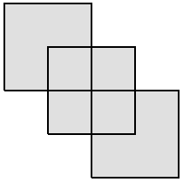

(A) 10 cm (B) 12 cm (C) 24 cm (D) 16 cm (E) 20 cm

3
Les edats de la Pilar, en Robert i en Santi són més grans que 5 i més petites que 11. La Pilar és quatre anys més gran que en Robert i en Santi és dos anys més jove que la Pilar. Quants anys té en Santi?

(A) 10 (B) 7 (C) 8 (D) 9 (E) 6

4
La figura mostra un rectangle amb franges verticals de la mateixa amplada amb zones blanques i zones grises. Quina porció de l’àrea del rectangle és blanca?

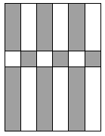

(A) 2/3 (B) 1/3 (C) 3/4 (D) 1/2 (E) 2/5

5
En Toni escriu tots els nombres de l’1 al 20 seguits en una fila i obté aquest nombre de 31 xifres:
1234567891011121314151617181920
Llavors esborra 24 xifres d’aquestes 31, de manera que les 7 xifres que queden formen, en l’ordre en què han quedat, un nombre que és el més gran possible. Quin és aquest nombre?

(A) 9567892 (B) 9818192 (C) 9912345 (D) 9781920 (E) 9671819

6
Una botiga de mobles ven sofàs i butaques fets amb mòduls prefabricats. L’amplada del sofà de tres places és de 220 cm i la del de dues places és de 160 cm. Quina és l’amplada de la butaca individual?

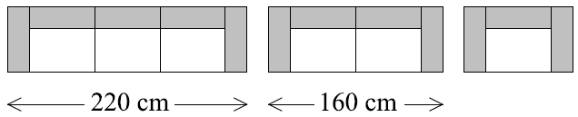

(A) 120 cm (B) 90 cm (C) 80 cm (D) 60 cm (E) 100 cm

7
Tenim 4 nombres a, b, c i d col·locats en una graella 2 × 2. Si fem la suma de cada fila i de cada columna, obtenim els resultats indicats. Quina afirmació és certa?

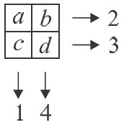

(A) b és igual a c. (B) a és més gran que d. (C) a és igual a d. (D) a és més petit que d. (E) c és més gran que b.

8
Quatre jugadors marquen gols en un partit d’handbol, i tots ells han marcat un nombre diferent de gols. De tots quatre, en Miquel és qui ha marcat menys gols. Els altres tres han marcat, entre tots tres, 20 gols. Amb aquestes dades, quants gols, com a màxim, ha marcat en Miquel?

(A) 2 (B) 1 (C) 4 (D) 5 (E) 3

9
En la figura teniu tres rectes paral·leles i dues rectes perpendiculars. Sabem la mesura d’un altre angle (60º). Quina és la mesura de l’angle indicat amb un signe d’interrogació?
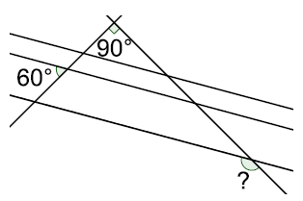

(A) 130º (B) 110º (C) 120º (D) 140º (E) 150º

10
La Berta té una certa quantitat de diners i tres varetes màgiques que només es poden utilitzar un cop. La vareta V 1 afegeix 1 € als diners de la Berta; la vareta V 2 resta 1 € als diners de la Berta, i la vareta V 3 dobla la quantitat de diners que té la Berta. En quin ordre s’han d’utilitzar aquestes tres varetes, cadascuna una vegada, per a obtenir la quantitat màxima de diners?

(A) V 1, V 3, V 2 (B) V 3, V 2, V 1 (C) V 2, V 3, V 1 (D) V 2, V 1, V 3 (E) V 1, V 2, V 3

11
En el dibuix, la línia discontínua i el camí negre formen set triangles equilàters. Sabem que la llargada de la línia discontínua és 200 m. Quina és la longitud del camí negre?
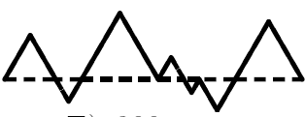

(A) 400 m (B) 250 m (C) 450 m (D) 350 m (E) 300 m

12
Els nombres 1, 2, 3, 4, i 5 s’han d’escriure en les cinc caselles de la figura. Si llegim els tres nombres que estan en columna de dalt a baix, els llegim en ordre creixent. Si llegim els tres nombres que estan en fila d’esquerra a dreta, també els llegim en ordre creixent. De quantes maneres es pot aconseguir emplenar les caselles amb aquestes condicions?

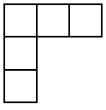

(A) 4 (B) 8 (C) 6 (D) 3 (E) 5
13
Un full de paper rectangular té un perímetre de 252 cm. El pleguem tres vegades, cada vegada per la meitat del costat llarg del rectangle o dels rectangles successius, i només al final obtenim un quadrat. Quina era la longitud inicial del costat llarg del full de paper?

(A) 116 cm (B) 100 cm (C) 104 cm (D) 108 cm (E) 112 cm

14
La Mònica tria 5 nombres diferents. Després multiplica cadascun d’ells o bé per 2 o bé per 3, i d’aquesta manera obté cinc resultats. Quin és el nombre mínim de resultats diferents que la Mònica pot obtenir?

(A) 1 (B) 2 (C) 5 (D) 4 (E) 3

15
Hem dividit en quatre parts iguals un costat d’un triangle equilàter, i després, ajudats amb el traçat de línies paral·leles, hem acabat dissenyant el logotip que mostra la figura. Quina part del triangle inicial està ocupada pel color blanc de la M?

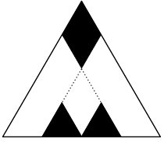

(A) 3/4 (B) 3/5 (C) 1/2 (D) 5/7 (E) 2/3

16
En Robert escriu quatre nombres diferents. Després calcula la suma de totes les parelles que pot formar amb aquests nombres. Quants resultats diferents pot obtenir?
(A) En pot obtenir 5, també en pot obtenir 6 i també en pot obtenir 7, però cap més quantitat.
(B) Exactament 6
(C) En pot obtenir 4, també en pot obtenir 5 i també en pot obtenir 6, però cap més quantitat.
(D) Exactament 5
(E) En pot obtenir 5 i també en pot obtenir 6, però cap més quantitat.

17
Quants nombres naturals A tenen la propietat que només un dels dos nombres A i A+10 és un
nombre de tres xifres?

(A) 10 (B) Cap (C) 19 (D) 20 (E) 9

18
Un espai quadrat està enrajolat amb rajoles quadrades i triangulars, blanques o grises, tal com es veu a la figura.
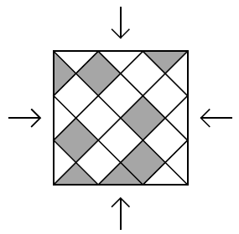
Volem intercanviar, per parelles, algunes rajoles grises amb algunes rajoles blanques de l’enrajolat perquè aquest espai tingui la mateixa aparença mirat des dels quatre costats. Quina de les opcions permet fer-ho amb els mínims intercanvis?

(A) Intercanviar un parell de rajoles triangulars i dos parells de quadrades.
(B) Intercanviar tres parells de rajoles triangulars i tres de quadrades.
(C) Intercanviar un parell de rajoles triangulars.
(D) Intercanviar dos parells de rajoles triangulars i dos parells de quadrades.
(E) Intercanviar un parell de rajoles triangulars i un parell de quadrades.

19
La Sara vol escriure un nombre enter positiu en cadascuna de les caselles del diagrama adjunt.
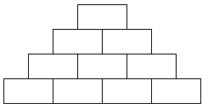

Posa els nombres que vol en la fila inferior i cadascun dels altres nombres és la suma dels dos que té immediatament a sota. Quina és la quantitat màxima de nombres imparells que pot escriure la Sara?

(A) 7 (B) 6 (C) 8 (D) 5 (E) 4

20
Disposem de 9 peces totes iguals, formades cadascuna per dos cubs negres i un cub blanc enganxats, com mostra el dibuix.
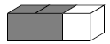
Només un dels cubs següents es pot construir amb les nou peces. Quin és?

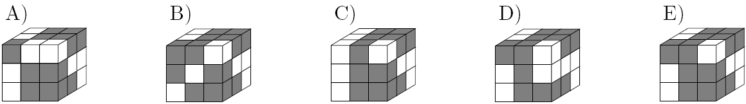

21
La Júlia té 4 colors diferents amb els quals vol pintar les 4 regions d’aquesta illa, amb la condició que dues regions amb una part de frontera en comú no poden estar pintades del mateix color. De quantes maneres diferents pot pintar aquest mapa amb el benentès que tant pot utilitzar tots 4 colors com només alguns, sempre que es compleixi la condició indicada?
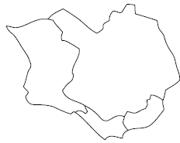

(A) 48 (B) 12 (C) 24 (D) 18 (E) 36
22
Una formiga i una marieta estan situades en els dos extrems d’un pal. Cadascuna es posa a caminar cap a l’altre extrem del pal. Si la formiga ha caminat dues terceres parts de la llargada del pal i la marieta ha caminat tres quartes parts de la llargada del pal, quina fracció de la llargada del pal les separa?
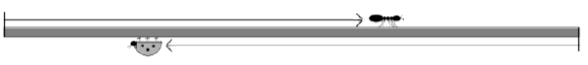

(A) 5/12 (B) 5/7 (C) 1/2 (D) 1/12 (E) 3/8

23
Aquest any, a la Cursa del Cangur, exactament el 35% de la participació eren dones, i hi havia
252 homes més que dones. Quin era el nombre total de participants?

(A) 810 (B) 824 (C) 822 (D) 840 (E) 802

24
Quatre cosines, la Sara, la Rita, la Joana i la Neus, tenen 3, 8, 12 i 14 anys, no necessàriament en aquest ordre. La suma de les edats de la Neus i la Sara és divisible per 5. La suma de les edats de la Neus i la Joana també és divisible per 5. Quants anys té la Rita?

(A) 5 (B) 14 (C) 8 (D) 12 (E) 3

25
La Rosa vol escriure un nombre en cada quadrat de la figura següent, i ja n’ha escrit dos. Vol que la suma de tots els nombres sigui igual a 35; que la suma dels nombres situats en els tres primers quadrats sigui 22, i que la suma dels nombres situats en els tres darrers quadrats sigui 25. Quin és el producte dels nombres que la Rosa escriu en els quadrats grisos?

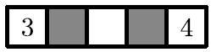

(A) 48 (B) 108 (C) 63 (D) 0 (E) 39

26
En Simó vol tallar un tros de cordill en 12 parts, totes de la mateixa longitud, i hi marca els punts per on ha de tallar. La Bàrbara vol tallar el mateix tros de cordill en 8 parts, totes de la mateixa longitud, i també hi marca els punts per on ha de tallar. La Carla troba el cordill i el talla per tots els punts que veu marcats. Quants trossos de cordill obté la Carla?

(A) 18 (B) 12 (C) 8 (D) 20 (E) 16

27
La Paula ha d’escriure un nombre en cadascun dels quadrats de la taula 3 × 3 de la figura, de manera que la suma dels nombres que hi ha en dos quadrats qualssevol que tenen un costat en comú sempre val el mateix. Ja ha escrit un 2 i un 3 en les caselles que mostra la figura. Quan hagi acabat d’emplenar la taula, quina serà la suma de tots els nombres que hi apareixeran?

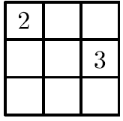

(A) 22 (B) 21 (C) 18 (D) 20 (E) 23

28
En un quadrat de 8 cm de costat, es consideren dos segments de mida 1 cm, un sobre cadascun de dos costats oposats. Després es tracen dues rectes que uneixen els extrems dels dos segments, tal com mostra la figura. Quina és la mida en cm² de l’àrea ombrejada de la figura?

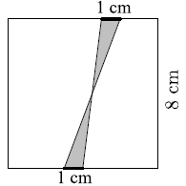

(A) 8 (B) 2 (C) 10 (D) 6.4 (E) 4

29
La Núria s’ha de preparar un calendari d’entrenament de manera que corri sempre els mateixos dos dies de la setmana. A més, no vol córrer mai dos dies seguits. Quants calendaris diferents es podrà preparar?

(A) 10 (B) 14 (C) 8 (D) 16 (E) 12

30
Tenim un cub gros que s’ha construït enganxant cubs petits. Alguns cubs petits són blancs i uns altres són grisos. Els cubs grisos travessen el cub de dalt a baix, de dreta a esquerra i del davant al darrere com mostra la figura. Quin percentatge del cub gros és de color gris?

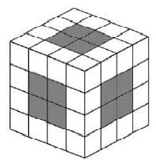

(A) Un 30% (B) Un 75% (C) Un 50% (D) Un 40% (E) Un 25%
Cangur E3 2017 Solucions

1 E
2 D
3 C
4 D
5 D
6 E
7 D
8 C
9 E
10 A
11 A
12 C
13 E
14 E
15 A
16 E
17 D
18 E
19 A
20 E
21 A
22 A
23 D
24 B
25 C
26 E
27 A
28 E
29 B
30 C
Cangur E4 2017

1
Quina hora és quan han passat 20 hores i 17 minuts després de les 20.17 h?

(A) 19.34 h (B) 17.34 h (C) 14.34 h (D) 18.34 h (E) 16.34 h

2
Un grup de noies formen una rotllana. Sabem que la Maria és la quarta noia a l’esquerra de la Núria i la setena a la dreta. Quantes noies hi ha en la rotllana?

(A) 13 (B) 12 (C) 11 (D) 10 (E) 9
3
En el dibuix, la línia discontínua i el camí negre formen set triangles equilàters. La llargada de la línia discontínua és 200 m. Quina és la longitud del camí negre?

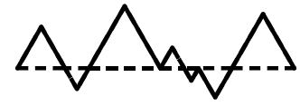

(A) 400 m (B) 450 m (C) 300 m (D) 350 m (E) 250 m

4
D’un dipòsit d’una benzinera sabem que quan se n’ha buidat un 25% conté 25 tones de benzina més que quan està ple fins al 25%. Quina és la capacitat del dipòsit, expressada en tones?

(A) 80 (B) 50 (C) 37,5 (D) 75 (E) 100

5
La figura mostra dos rectangles de costats paral·lels. Quina és la diferència dels perímetres?

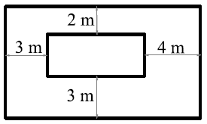

(A) 21 m (B) 20 m (C) 24 m (D) 12 m (E) 16 m

6
Hem dividit en quatre parts iguals un costat d’un triangle equilàter, i després, ajudats amb el traçat de línies paral·leles, hem acabat dissenyant el logotip de la figura. Quina part del triangle està ocupada pel color blanc de la M?
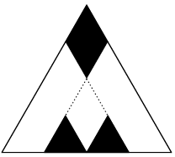

(A) 3/4 (B) 5/7 (C) 3/5 (D) 2/3 (E) 1/2

7
La suma de tres nombres enters positius diferents és 7. Quin n’és el producte?

(A) 5 (B) 8 (C) 12 (D) 9 (E) 10

8
L’Agnès ha fet la figura de la dreta, en què ha superposat quatre estels, tots amb el mateix centre i amb els costats paral·lels. Tenia un estel gris de 16 cm²; a sobre ha posat un estel blanc de 9 cm²; a sobre d’aquest, un de gris de 4 cm², i finalment, al cim, un de blanc d’1 cm². Quina és l’àrea total que es veu de color gris?


(A) 13 cm² (B) 9 cm² (C) 10 cm² (D) 11 cm² (E) 12 cm²

9
La Laura té 20 euros. Cadascuna de les seves quatre germanes té 10 euros. Quants euros ha de donar la Laura a cadascuna de les seves germanes perquè les cinc germanes tinguin els mateixos diners?

(A) 8 (B) 4 (C) 2 (D) 5 (E) 10

10
Quants nombres naturals A tenen la propietat que només un dels dos nombres A i A+10 és un nombre de tres xifres?
(A) Cap (B) 19 (C) 10 (D) 9 (E) 20

11
La sisena part del públic d’un circ són persones adultes. Dues cinquenes parts de la mainada són nens. Quina fracció del total del públic són nenes?

(A) 1/2 (B) 1/4 (C) 1/5 (D) 1/3 (E) 2/5
12
Quatre cosines, la Sara, la Rita, la Joana i la Neus, tenen 3, 8, 12 i 14 anys, no necessàriament en aquest ordre. La suma de les edats de la Neus i la Sara és divisible per 5. La suma de les edats de la Neus i la Joana també és divisible per 5. Quants anys té la Rita?

(A) 14 (B) 3 (C) 8 (D) 12 (E) No es pot saber.

13
Aquest any, a la Cursa del Cangur, exactament el 35% de la participació eren dones, i hi havia 252 homes més que dones. Quin era el nombre total de participants?

(A) 840 (B) 810 (C) 822 (D) 824 (E) 802

14
La Rosa vol escriure un nombre en cada quadrat de la figura següent, i ja n’ha escrit dos. Vol que la suma de tots els nombres sigui igual a 35, la suma dels nombres situats en els tres primers quadrats sigui 22 i la suma dels nombres situats en els tres darrers quadrats sigui 25. Quin és el producte dels nombres que la Rosa escriu en els quadrats grisos?

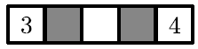

(A) 108 (B) 39 (C) 0 (D) 63 (E) 48

15
Es fa rodar sense lliscament un cercle de radi 1 cm per una línia recta des de K fins a L. Si la distància KL és de 11cm, quina serà la posició del cercle quan el punt inferior arribi al punt L?
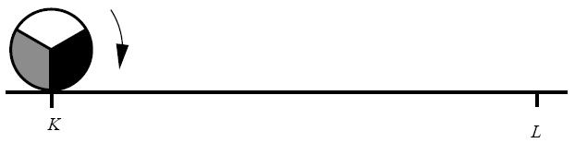
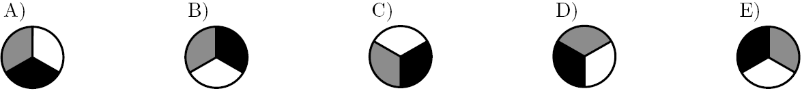

16
La Sara vol escriure un nombre enter positiu en cadascuna de les caselles del diagrama de la dreta. Posa els nombres que vol en la fila inferior i cadascun dels altres nombres és la suma dels dos que té immediatament a sota. Quina és la quantitat màxima de nombres imparells que pot escriure la Sara?
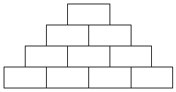

(A) 7 (B) 8 (C) 6 (D) 5 (E) 4

17
En un quadrat de 8 cm de costat, es consideren dos segments de mida 1 cm, un sobre cadascun de dos costats oposats. Després es tracen dues rectes que uneixen els extrems dels dos segments, tal com mostra la figura. Quina és l’àrea ombrejada de la figura?

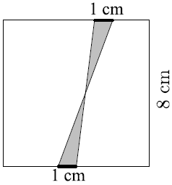

(A) 10 cm² (B) 6,4 cm² (C) 4 cm² (D) 2 cm² (E) 8 cm²

18
Una formiga i una marieta estan situades en els dos extrems d’un pal. Cadascuna es posa a caminar cap a l’altre extrem del pal. Si la formiga ha caminat dues terceres parts de la llargada del pal i la marieta tres quartes parts de la llargada del pal, quina fracció de la llargada del pal les separa?

(A) 3/8 (B) 5/7 (C) 12 (D) 1/12 (E) 5/12

19
La Núria s’ha de preparar un calendari d’entrenament de manera que corri sempre els mateixos dos dies de la setmana. A més, no vol córrer mai dos dies seguits. Quants calendaris diferents es podrà preparar?

(A) 10 (B) 12 (C) 14 (D) 8 (E) 16

20
La Paula ha d’escriure un nombre en cadascun dels quadrats de la taula 3 × 3 de la figura, de manera que la suma dels nombres que hi ha en dos quadrats qualssevol que tenen un costat en comú sempre val el mateix. Ja ha escrit un 2 i un 3 en les caselles que mostra la figura. Quan hagi acabat d’emplenar la taula, quina serà la suma de tots els nombres que hi apareixeran?

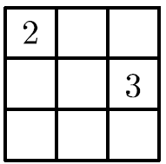

(A) 18 (B) 22 (C) 23 (D) 21 (E) 20

21
Les mesures, en graus, dels angles d’un triangle són tres nombres enters diferents. Quin és el valor mínim que pot tenir la suma del més petit i el més gran dels angles?

(A) 61º (B) 90º (C) 120º (D) 89º (E) 91º

22
Hi ha deu cangurs en una filera, tal com mostra el dibuix. En un moment donat, dos cangurs que estan un al costat de l’altre i es miren de cara, intercanvien els seus llocs. Per fer l’intercanvi, salten un per damunt de l’altre i segueixen mirant cap al mateix lloc que miraven. Aquests intercanvis es van repetint fins que ja no se’n poden fer més. Quants intercanvis de cangurs s’hauran fet?

(A) 18 (B) 21 (C) 15 (D) 20 (E) 16
23
En Miquel té nou nombres: 1, 2, 3, 4, 5, 6, 7, 8 i 9. Suma 2 a alguns d’aquests nombres i 5 a tots els altres, i obté els nou resultats corresponents. Quina és la quantitat més petita de resultats diferents que pot obtenir?

(A) 6 (B) 9 (C) 8 (D) 5 (E) 7

24
Els autobusos d’un aeroport surten cada 3 minuts cap al centre de la ciutat. Van per un carril reservat i tarden 35 minuts a arribar al centre. Un cotxe surt de l’aeroport al mateix temps que un autobús cap al centre i fa el mateix recorregut que el autobús però tarda 60 minuts. Sense comptar l’autobús que ha sortit al mateix temps que el cotxe, quants autobusos l’avançaran en el trajecte cap al centre?

(A) 8 (B) 9 (C) 10 (D) 11 (E) 13

25
En les tovalles quadrades de la figura tots els quadrats grisos petits són iguals. Quin percentatge de les tovalles és de color blanc?

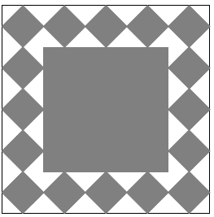

(A) Un 32% (B) Un 36% (C) Un 25% (D) Un 16% (E) Un 24%

26
Comencem una llista numèrica amb els nombres 2, 3 i, a partir d’aquests, cada nombre següent de la llista és la darrera xifra del nombre que s’obté en multiplicar els dos nombres anteriors i, doncs, obtenim la llista {2, 3, 6, 8, 8, ...}. Quin és el nombre que ocupa la posició 2017 d’aquesta llista?

(A) 4 (B) 6 (C) 3 (D) 8 (E) 2

27
La Diana construeix un cub amb 125 cubs petits tots iguals i després en treu 9 fileres de banda a banda, que travessen el cub gran en línia recta, com mostra la figura de la dreta.
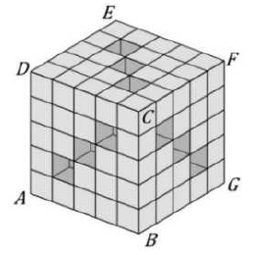
Tot seguit es mostren les tres vistes del cub (frontal, lateral dreta i superior), després de treure els cubs petits.
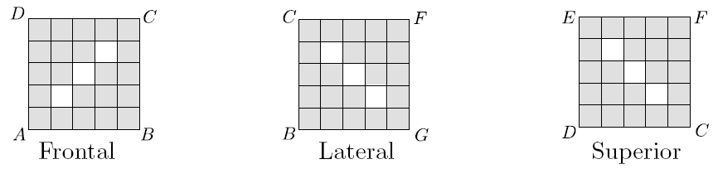

Quants cubs petits ha tret la Diana?

(A) 52 (B) 42 (C) 39 (D) 36 (E) 45

28
Dos corredors s’entrenen en una pista circular de 720 metres. Els dos corren a velocitat constant en direccions oposades. El primer corredor triga quatre minuts a fer una volta completa i el segon triga cinc minuts. Quants metres corre el segon corredor entre la primera i la segona vegada que es creuen?

(A) 320 (B) 350 (C) 340 (D) 330 (E) 355

29
En Simó vol tallar un tros de cordill en 60 parts, totes de la mateixa longitud, i hi marca els punts per on ha de tallar. La Bàrbara vol tallar el mateix tros de cordill en 36 parts, totes de la mateixa longitud, i també hi marca els punts per on ha de tallar. La Carla troba el cordill i el talla per tots els punts que veu marcats. Quants trossos de cordill obté la Carla?

(A) 96 (B) 95 (C) 90 (D) 80 (E) 84

30
La figura mostra un paral·lelogram ABCD d’àrea S. La intersecció de les diagonals del paral·lelogram és el punt O. El punt M es troba sobre el costat DC. La intersecció del segment AM amb la diagonal BD és el punt E i la intersecció del segment MB amb la diagonal AC és el punt F. La suma de les àrees dels triangles AED i BFC és S 3. Quina és l’àrea del quadrilàter EOFM?
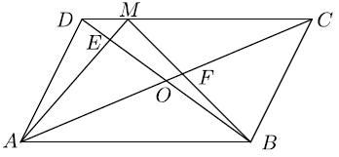

Cangur E4 2017 Solucions

1 E
2 C
3 A
4 B
5 C
6 A
7 B
8 C
9 C
10 E
11 A
12 A
13 A
14 D
15 E
16 A
17 C
18 E
19 C
20 B
21 E
22 A
23 A
24 A
25 A
26 E
27 C
28 A
29 E
30 D
Cangur B1 2017

1
La Maria té 24€. Cadascun dels seus tres germans en té 12. Quants euros ha de donar a cadascun dels seus germans perquè tots quatre tinguin la mateixa quantitat de diners?

(A) 2 (B) 3 (C) 4 (D) 6 (E) 1

2
Uns nois estan ballant i formen un cercle. L’Antoni és el cinquè noi a l’esquerra d’en Biel i el vuitè a la dreta d’en Biel. Quants nois hi ha en el cercle?

(A) 15 (B) 11 (C) 14 (D) 13 (E) 12

3
L’Agnès ha fet la figura adjunta, en què ha superposat quatre estels, tots amb el mateix centre i amb els costats paral·lels. Tenia un estel gris de 16 cm²; a sobre ha posat un estel blanc de 9 cm²; a sobre d’aquest, un de gris de 4 cm², i, finalment al cim, un de blanc d’1 cm². Quina és l’àrea total que es veu de color gris?



(A) 10 cm² (B) 11 cm² (C) 12 cm² (D) 9 cm² (E) 13 cm²

4
Quin és el valor de
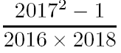 ?

(A) 2017 (B) 1 (C) 2016/2018 (D) 2017/2018 (E) Un altre valor

5
Quina de les imatges següents mostra la trajectòria que segueix el centre de la roda quan gira per la carretera en ziga-zaga de la figura?
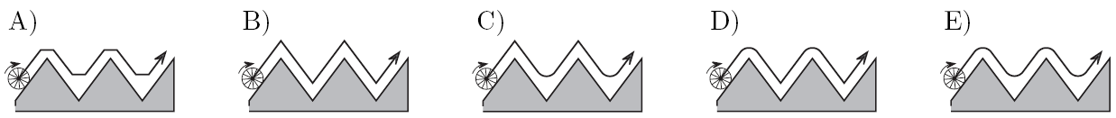

6
En Pau vol escriure nombres enters i positius en les caselles del diagrama adjunt. Posa els nombres que vol en la fila inferior i cadascun dels altres nombres és la suma dels dos que té immediatament a sota. Quina és la quantitat màxima de nombres senars que pot escriure en Pau?

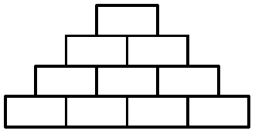

(A) 6 (B) 8 (C) 7 (D) 4 (E) 5

7
Es fa rodar sense relliscar un cercle de radi 1 cm per una línia recta des de K fins a L. Si la distància KL és de 11 cm, quina serà la posició del cercle quan el punt inferior arribi al punt L?

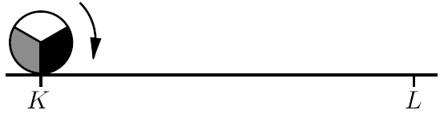

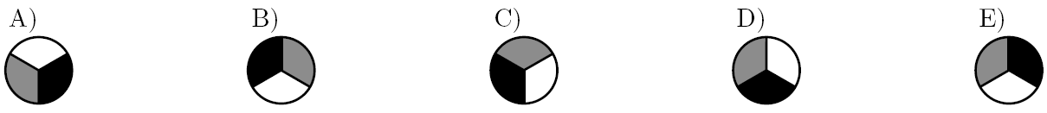

8
En una reunió familiar la mainada era la vuitena part del conjunt d’assistents. Tres setens de les persones adultes eren homes. Quina part del total d’assistents eren dones adultes?

(A) 3/7 (B) 1/3 (C) 1/2 (D) 1/7 (E) 1/5

9
La Martina juga a escacs. Aquesta temporada ha jugat quinze partides i n’ha guanyat nou. Encara ha de jugar cinc partides més. Quin tant per cent de partides haurà guanyat en tota la temporada si guanya les cinc que falten?

(A) Un 60% (B) Un 65% (C) Un 75% (D) Un 80% (E) Un 70%

10
El meu professor de matemàtiques té una caixa amb botons de colors. N’hi ha 203 de vermells, 117 de blancs i 28 de blaus. Els estudiants anem traient botons d’un en un sense mirar-ne el color. Quants botons hem de treure per a estar segurs que, entre els botons que hem tret, n’hi ha com a mínim tres del mateix color?

(A) 28 (B) 6 (C) 203 (D) 7 (E) 3

11
ABCD és un trapezi amb bases AB = 50 cm i CD = 20 cm. El punt E és un punt del costat AB amb la propietat que el segment DE divideix el trapezi en dues parts de la mateixa àrea. Quina és la longitud AE?
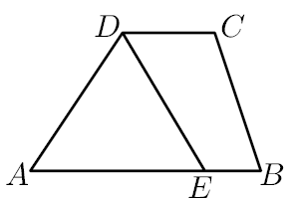

(A) 30 cm (B) 25 cm (C) 40 cm (D) 35 cm (E) 45 cm

12
Quants enters positius n tenen la propietat que només un dels dos nombres n i n+20 és de quatre xifres?

(A) 20 (B) 39 (C) 38 (D) 40 (E) 19

13
Des de cadascun dels punts mitjans dels costats d’un triangle equilàter tracem perpendiculars als altres dos costats i així queda dibuixat un hexàgon. Quina és la relació entre l’àrea de l’hexàgon i l’àrea del triangle?

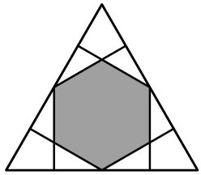

(A) 2/3 (B) 1/2 (C) 2/5 (D) 4/9 (E) 1/3

14
La suma dels quadrats de tres nombres enters positius consecutius és 770. Quin és el més gran d’aquests tres nombres?

(A) 16 (B) 19 (C) 15 (D) 18 (E) 17

15
Un mecanisme és format per tres politges A, B i C, unides mitjançant corretges que les arrosseguen sense lliscament. La politja B fa quatre voltes, mentre A en fa cinc; i la mateixa politja B fa sis voltes, mentre C en fa set. Quin és el perímetre de la politja A si el de C és de 30 cm?

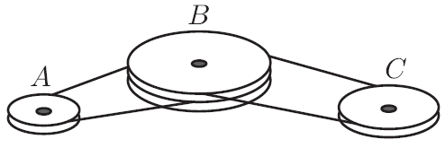

(A) 31 cm (B) 28 cm (C) 30 cm (D) 29 cm (E) 27 cm

16
En Miquel vol preparar un calendari per al seu pla d’entrenament. Cada setmana vol córrer tres dies, sempre els mateixos de la setmana, però mai en dos dies consecutius. Entre quants calendaris diferents pot escollir?

(A) 35 (B) 9 (C) 7 (D) 10 (E) 6

17
Ha plogut set vegades durant les vacances. Si ha plogut al matí, ha fet sol a la tarda i si ha plogut a la tarda, ha fet sol el matí. En total hi ha hagut cinc matins amb sol i sis tardes amb sol. Quants dies han durat les vacances, com a mínim?

(A) 7 (B) 10 (C) 9 (D) 11 (E) 8

18
Quatre germans tenen diferents alçades. En Toni és més baix que en Víctor i més alt que en Pere, de manera que les dues diferències d’alçades d’en Toni amb aquests dos germans tenen el mateix valor absolut. Aquesta mateixa diferència d’alçades és la que hi ha entre l’Òscar i en Pere, i l’Òscar és el més baix de tots dos. Sabem que en Toni fa 184 cm i que la mitjana de les alçades dels quatre germans és 178 cm. Quant fa d’alt l’Òscar?

(A) 166 cm (B) 190 cm (C) 184 cm (D) 160 cm (E) 172 cm

19
La Juliana vol posar un nombre en cadascuna de les caselles de la taula 3 × 3, de manera que les sumes dels quatre nombres de cadascun dels quadrats de 2×2 siguin totes iguals. Comença posant un 1, un 2 i un 3 en les tres caselles indicades en la figura.
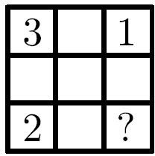

Quin nombre ha de posar en la casella indicada amb el signe d’interrogació ?

(A) 4 (B) 5 (C) 0 (D) 1 (E) No queda determinat amb les dades donades

20
En les cares d’un dau hi ha els nombres −3, −2, −1, 0, 1 i 2. Si el tirem dues vegades i multipliquem els resultats, quina és la probabilitat que el producte sigui negatiu?

(A) 1/2 (B) 1/4 (C) 13/36 (D) 1/3 (E) 11/36

21
El producte de les edats (en anys) de quatre germanes és 882. Totes quatre han nascut en aquest segle i les quatre edats són diferents. Quina és la suma de les edats de les quatre germanes?

(A) 25 (B) 31 (C) 23 (D) 33 (E) 27

22
Escrivim set nombres enters positius a, b, c, d, e, f i g en fila. La suma de tots set nombres és 2017 i la diferència entre dos nombres veïns a la fila és o bé 1, o bé −1. Quin d’aquests nombres pot ser igual a 286?

(A) Pot ser b i també pot ser f, i cap altre nombre.
(B) Pot ser c i també pot ser e, i cap altre nombre.
(C) Només pot ser d.
(D) Pot ser a i també pot ser g, i cap altre nombre.
(E) Cap dels set nombres no pot ser mai igual a 286.

23
Agafem un nombre de dues xifres, ab, qualsevol. El repetim tres vegades i formem el nombre de sis xifres ababab. Per quin dels nombres següents és segur que és divisible aquest nombre de sis xifres?

(A) 5 (B) 2 (C) 11 (D) 9 (E) 7

24
La meva amiga vol tenir una contrasenya especial de 7 xifres. Les xifres de la contrasenya han de ser-hi tantes vegades com el valor de la xifra. Les xifres repetides han d’aparèixer sempre consecutives. Per exemple 4444333 o 1666666. Quantes contrasenyes possibles hi ha amb aquestes condicions?

(A) 7 (B) 13 (C) 10 (D) 12 (E) 6

25
Hi ha 30 persones dretes que formen un cercle i totes miren cap al centre del cercle. Tot seguit es dona l’ordre: “Gireu un quart de volta”, i algunes persones giren cap a l’esquerra i totes les altres giren cap a la dreta. Després d’això es diu: “Doneu-vos la mà els que heu quedat cara a cara”, i resulta que en són 10 que ho fan. A continuació es dóna l’ordre: “Gireu mitja volta”, i ho fan totes les persones del cercle. Si ara es tornen a donar la mà els que han quedat cara a cara, quantes persones donaran la mà a una altra?

(A) 8 (B) 20 (C) 10 (D) 15 (E) No es pot assegurar quantes seran.

26
Una sala d’actes té forma d’octàgon, que es pot descompondre en quatre triangles equilàters i uns altres quatre triangles isòsceles, com es veu en la figura. La distància del punt central de la sala a qualsevol dels vèrtex és de 10 m. Quina és la superfície total de la sala d’actes, expressada en m²?

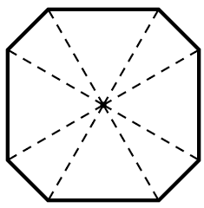

(A) 100(√2 + √3) (B) 200(√2 + 1) (C) 100(√2 + 1) (D) 200(√3 + 1) (E) 100(√3 + 1)

27
Hem posat a l’atzar tres pesos en cada plat d’una balança. Les masses són 101, 102 , 103, 104, 105 i 106 grams. Quina és la probabilitat que el pes de 106 grams estigui al plat que més pesa?

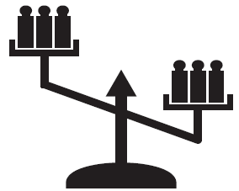

(A) Un 90% (B) Un 100% (C) Un 95% (D) Un 75% (E) Un 80%

28
A i B són dos punts d’una circumferència de centre M. El punt P és a la recta AM i la recta PB és tangent a la circumferència en el punt B. Les distàncies PA i MB són nombres enters i PB = PA + 6. Quants valors diferents pot tenir el radi MB?
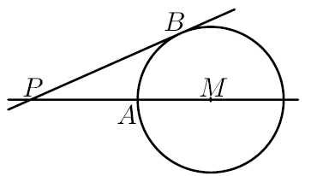

(A) Cap (B) 4 (C) 2 (D) 6 (E) 8

29
Quants polinomis de segon grau de la forma x² + ux + v hi ha amb la propietat que u i v (iguals o diferents) són les dues solucions de l’equació x² + ux + v = 0 ?

(A) Cap (B) 1 (C) 2 (D) 3 (E) Més de 3

30
S’escull un punt D del costat AC del triangle ABC de manera que DC = AB. Els punts M i N són els respectius punts mitjans dels segments AD i BC. Si NMC =α , quant mesura l’angle BAC ?
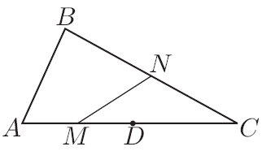

(A) 2α (B) 90º - 2α (C) 90º - α/2 (D) 3α (E) 45º + α
Cangur B1 2017 Solucions

1 B
2 D
3 A
4 B
5 D
6 C
7 B
8 A
9 E
10 D
11 D
12 D
13 C
14 E
15 B
16 C
17 C
18 D
19 C
20 D
21 B
22 D
23 E
24 B
25 C
26 E
27 E
28 D
29 C
30 D
Cangur B2 2017

1
Quin és el resultat de l’operació
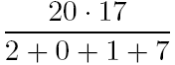?

(A) 20,17 (B) 3,4 (C) 34 (D) 340 (E) 201,7

2
L’Anna ha calculat la suma dels angles d’un polígon convex. El resultat que obté és 2017º, però s’adona que, en fer els càlculs, s’ha descuidat un dels angles. Quant mesura l’angle que falta?

(A) 37º (B) 97º (C) 53º (D) 143º (E) 127º

3
En aquesta figura es poden veure 10 illes connectades entre elles mitjançant 15 ponts. Quin és el nombre mínim de ponts que cal eliminar perquè sigui impossible anar de l’illa A l’illa B?
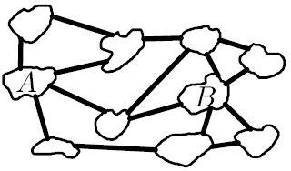

(A) 4 (B) 1 (C) 5 (D) 2 (E) 3

4
Dos nombres positius a i b compleixen que el 75% de a és igual al 40% de b. Per tant:

(A) 3a = 2b (B) 5a = 12b (C) 7a = 8b (D) 8a = 15b (E) 15a = 8b

5
Quatre de les cinc imatges mostrades són part de la gràfica de la mateixa funció quadràtica. Quina d’elles no ho és?

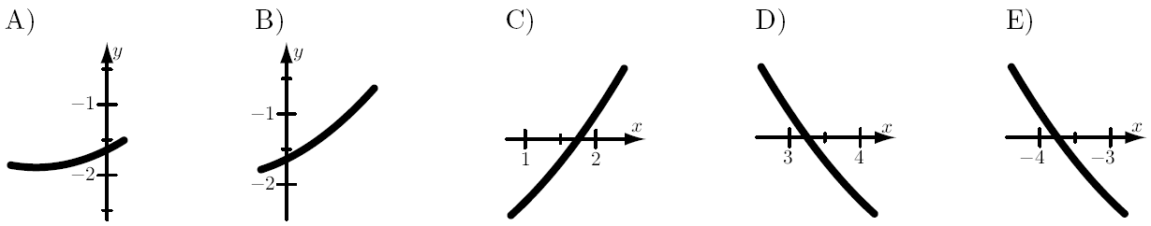

6
Si tenim un cercle amb centre O i diàmetres AB i CX, de manera que els segments OB i BC són iguals. Quina part de l’àrea del cercle està ombrejada?
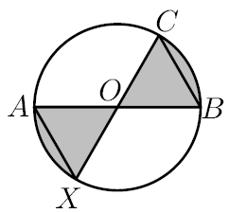

(A) 3/8 (B) 2/7 (C) 1/3 (D) 2/5 (E) 4/11

7
Tres cercles amb centres en els punts A, B i C són tangents entre ells i tenen radis 3, 2 i 1, respectivament. Quina és l’àrea del triangle ABC ?
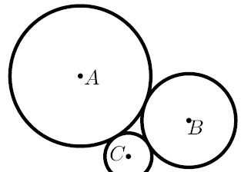

(A) 9 (B) 2√6 (C) 4√3 (D) 6 (E) 3√2
8
Quina de les funcions següents té més punts en comú amb el gràfic de la funció f(x) = x ?

(A) g₅(x) = −x (B) g₂(x) = x³ (C) g₃(x) = x⁴ (D) g₄(x) = −x⁴ (E) g₁(x) = x²

9
Tenim cinc capses amb boles, vermelles i blaves. La capsa A té 10 boles blaves i 8 boles vermelles; la capsa B, 6 de blaves i 4 de vermelles; la capsa C, 8 de blaves i 6 de vermelles; la capsa D, 7 de blaves i 7 de vermelles, i, finalment la capsa E té 12 boles blaves i 9 boles vermelles. En Bernat vol agafar una bola d’una de les capses sense mirar. De quina capsa li caldrà agafar-la perquè la probabilitat que surti blava sigui la màxima possible?

(A) De la capsa B (B) De la capsa E (C) De la capsa C (D) De la capsa A (E) De la capsa D
10
Quin dels quatre quadrants no conté cap punt de la gràfica de la funció lineal
f(x) = −3,5x + 7 ?
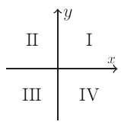

(A) I (B) II (C) III (D) IV (E) Tots els quadrants en contenen.

11
La figura mostra un hexàgon regular amb costats de longitud 1. La flor és formada per arcs de circumferències de radi 1 amb centres en els vèrtexs de l’hexàgon. Quant val l’àrea ombrejada?

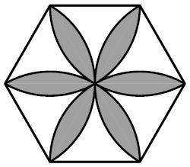

12
El nombre positiu p és més petit que 1, i el nombre q és més gran que 1. Quin dels nombres següents és el més gran?

(A) q (B) p (C) p·q (D) p+q (E) p/q

13
Dos cilindres rectes A i B tenen el mateix volum. El radi de la base del cilindre B mesura un 10% més que el radi de la base del cilindre A. Per tant, l’altura del cilindre A mesura més que l’altura del cilindre B en un. . .

(A) 5% (B) 21% (C) 20% (D) 11% (E) 10%

14
En un políedre totes les cares són quadrats o triangles equilàters. Cada triangle està en contacte amb tres quadrats i cada quadrat està envoltat per 4 triangles. Si hi ha 6 quadrats, quants triangles hi haurà?

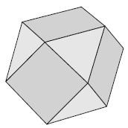

(A) 9 (B) 7 (C) 6 (D) 8 (E) 5

15
Teniu 5 caixes, 5 boles blanques i 5 de negres. Podeu escollir com posar les boles en les caixes (en cada caixa hi ha d’haver com a mínim una bola). El teu adversari tria una caixa i n’extreu una bola i, si és blanca, guanya. Si no, guanyes tu. Com has de distribuir les boles per a tenir la màxima probabilitat de guanyar?

(A) Les boles negres en tres caixes i les boles blanques en les altres dues
(B) Una bola blanca i una negra en cada caixa
(C) Una bola negra en cada caixa i totes les boles blanques en una mateixa caixa
(D) Una bola blanca en cada caixa i totes les boles negres en una mateixa caixa
(E) Les boles negres en quatre caixes i les boles blanques en l’altra

16
Els coeficients a i b del polinomi 5x³ + ax² + bx + 24 són nombres enters. Quin dels nombres següents podem assegurar que no pot ser una arrel del polinomi?

(A) 5 (B) −1 (C) 1 (D) 6 (E) 3

17
Na Júlia té 2017 fitxes, 1009 són negres i la resta són blanques. Les col·loca de manera que forma un quadrat, com mostra a la figura, començant per una fitxa negra en el cantó superior esquerre i alternant el color en cada fila i columna. Quantes fitxes de cada color li sobraran, si arranja el quadrat més gran possible?

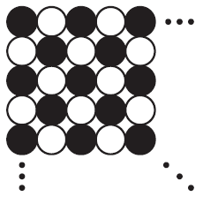
(A) Cap (B) 40 blanques i 41 negres (C) 41 de cada color (D) 40 negres i 41 blanques
(E) 40 de cada

18
Escrivim set nombres enters positius a, b, c, d, e, f i g en fila. La suma de tots set nombres és 2017 i la diferència entre dos nombres veïns a la fila és o bé 1, o bé −1. Quin d’aquests nombres pot ser igual a 286?

(A) Cap dels set nombres no pot ser mai igual a 286.
(B) Només pot ser d.
(C) Pot ser c i també pot ser e, i cap altre nombre.
(D) Pot ser b i també pot ser f, i cap altre nombre.
(E) Pot ser a i també pot ser g, i cap altre nombre.

19
Les longituds dels costats d’un triangle ABC són AB = 10, BC = 9 i CA = 8. El punt D és un punt del costat CA i compleix CD = 7 i el punt E és un punt del costat BC, de manera que els angles d ABC i d CDE són iguals. Quin és el perímetre del triangle CDE ?
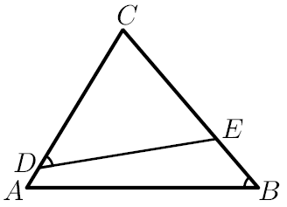

(A) 21.7 (B) 199/8 (C) 18.9 (D) 189/8 (E) 21

20
Tytti intenta ser un bon canguret, però dir mentides és molt més divertit. De cada tres frases consecutives que diu sempre n’hi ha una de falsa i dues de certes. Per tant, de vegades comença amb una mentida i d’altres amb una o dues veritats. Tytti pensa un nombre de dues xifres i li diu al seu amic aquestes frases: “una de les xifres és un dos”, “és més gran que 50”, “és un nombre parell”, “és més petit que 30, és divisible per tres” i “una de les seves xifres és 7”, en aquest ordre. Quina és la suma de les xifres del nombre que ha pensat?

(A) 12 (B) 17 (C) 9 (D) 13 (E) 15

21
Quants nombres enters positius tenen la propietat que el nombre obtingut en suprimir la seva darrera xifra, la de les unitats, és igual a una catorzena part del nombre original?

(A) 1 (B) 2 (C) 3 (D) Cap (E) 4

22
En un quadrilàter convex ABCD, els costats AD i BC són perpendiculars, el costat DC fa 1 cm i les mesures de les diagonals són AC = 2 cm i BD =3 cm. Quina és la longitud del costat AB?
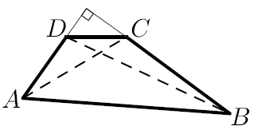
(A) 3√2 cm (B) 6 cm (C) 2√3 cm (D) √6 cm (E) 4 cm

23
Considereu la successió {a_{n}} amb a₁ = 2017 i a_{n+1} = (a_{n} – 1) / a_{n} . Quin és el valor de a₂₀₁₇ ?

(A) 2017 (B) 1 (C) −2017 (D) −1/2016 (E) 2016/2017

24
Considerem un tetràedre regular. El tallem per quatre plans, cadascun dels quals passa pels punts mitjans de tres arestes concurrents, i així n’escapcem quatre trossos. Quina part del volum original del tetràedre té el sòlid resultant?

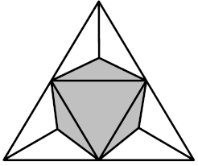

(A) 4/5 (B) 1/3 (C) 3/4 (D) 2/3 (E) 1/2

25
Dos nombres enters consecutius, A i A+1, compleixen que la suma de les xifres de cadascun d’ells és un múltiple de 7. Quantes xifres té el nombre A més petit que compleix aquesta propietat?
(A) 5 (B) 6 (C) 3 (D) 7 (E) 4

26
Tenim quatre daus tetraèdrics i amb cadascuna de les cares numerades amb un dels números 2, 0, 1 i 7. Si tirem aquests quatre daus, quina és la probabilitat de poder compondre el número 2017 triant una de les cares visibles de cada dau?

(A) 3/32 (B) 63/64 (C) 29/32 (D) 1/256 (E) 81/256

27
En una taula de 3 × 3 escrivim un nombre enter en cada cel·la, de tal manera que tots nou nombres sumen 500 i que cada nombre difereix en una unitat de cadascun dels nombres de les cel·les veïnes (les que tenen un costat comú). Quin és el nombre que hi ha en la cel·la central?
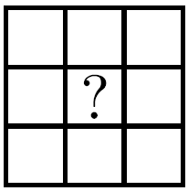

(A) 56 (B) 57 (C) 54 (D) 50 (E) 55

28
Si |x| + x + y = 5 i x + |y| − y = 10, quin és el valor de x + y ?

(A) 1 (B) 2 (C) 4 (D) 5 (E) 3

29
Quants nombres enters positius de tres xifres abc hi ha de manera que (a + b)^{c} és un nombre de tres xifres i potència de 2 d’exponent enter?

(A) 13 (B) 15 (C) 21 (D) 20 (E) 18

30
Els 2017 habitants d’una illa són de dues menes diferents. Cadascun o bé és mentider (i sempre diu mentida) o bé no és mentider (i sempre diu la veritat). Més de 1000 d’aquests habitants participen en un banquet asseguts en una taula rodona. Cadascun d’ells diu: “Les dues persones que tinc al costat són de menes diferents”. Quants no mentiders hi ha com a màxim a l’illa?

(A) 1683 (B) 1343 (C) 670 (D) 1344 (E) 668

Cangur B2 2017 Solucions

1 C
2 D
3 E
4 E
5 D
6 C
7 D
8 B
9 A
10 C
11 D
12 D
13 B
14 D
15 C
16 A
17 B
18 E
19 E
20 E
21 B
22 C
23 A
24 E
25 A
26 B
27 A
28 A
29 C
30 A
Cangur P5 2018

1
La bruixeta Joana té 5 escombres al magatzem. Si les va agafant d’una en una sense moure les altres, de quin color és la quarta escombra que agafarà?

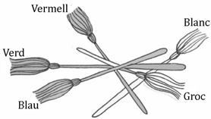

(A) Blau (B) Blanc (C) Vermell (D) Groc (E) Verd

2
La Fàtima ha fet aquesta torre. Quantes anelles veurà si mira la torre des de dalt?

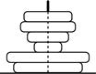

(A) 1 (B) 2 (C) 3 (D) 4 (E) 5

3
Si posem aquests dos quadrats transparents l’un damunt de l’altre, sense girar-los, quina figura veurem?
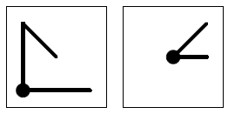

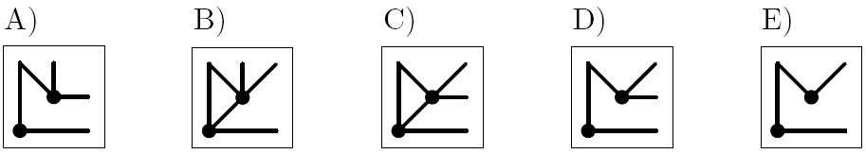

4
En Pere està fent una sanefa i ja n’ha dibuixat el patró dues vegades seguides. Per quin dels punts passarà la línia si repeteix un altre cop aquest patró?
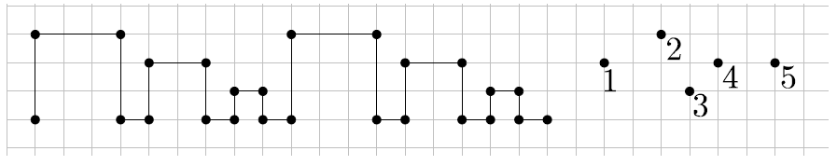

(A) 1 (B) 2 (C) 3 (D) 4 (E) 5

5
L’Elisa té les quatre peces de trencaclosques que es veuen a la dreta. Per a omplir el marc de la figura només necessita tres d’aquestes peces. Quina peça sobra?

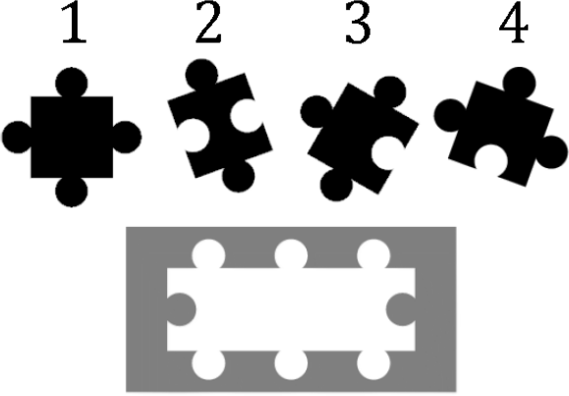

(A) La 1 (B) La 2 (C) La 3 (D) La 4 (E) Ho pot fer sense la peça 3 i també sense la peça 4.

6
Un pirata té dos cofres, un de blau i un altre de verd. Al cofre blau hi ha 10 monedes i el verd és buit. El pirata cada dia posa una moneda al cofre blau i dues al verd. Quants dies trigarà a tenir el mateix nombre de monedes als dos cofres?

(A) 5 (B) 8 (C) 10 (D) 12 (E) Mai no ho aconseguirà.
7
En Pere, en Ramon i la Núria fan una partida de dards. Les tirades d’en Pere i d’en Ramon són les de les figures següents: un ha obtingut 14 punts i l’altre, 12.


Quants punts ha obtingut la Núria si la seva tirada és la de la figura de la dreta?
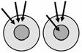

(A) 13 (B) 15 (C) 18 (D) 20 (E) 21

8
Un gos segueix un caminet per anar a buscar el seu os. Per a arribar-hi, ha de girar 3 vegades cap a la dreta i 2 vegades cap a l’esquerra, però no necessàriament en aquest ordre. Quin caminet seguirà?

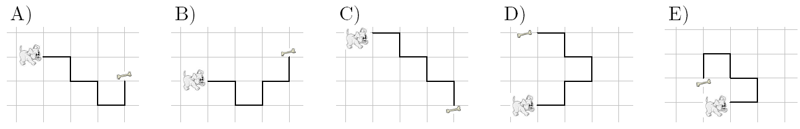

9
En Carles té tres cordes de la mateixa longitud. Després fa nusos iguals en cada una d’elles: en una hi fa un nu; en una altra, dos, i en una altra, tres. Quina figura mostra correctament la longitud de les tres cordes amb els nusos?
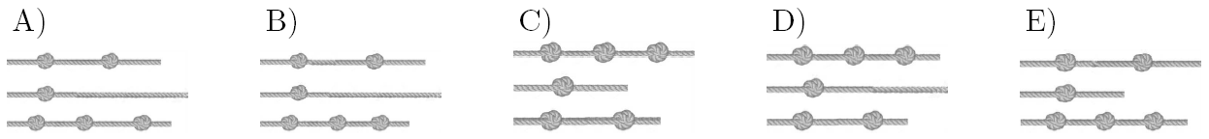

10
El nombre de nans que caben a sota d’un bolet és igual al nombre total de punts que hi ha en el barret del bolet. A la figura es veuen els bolets per una banda. A l’altra banda de cada barret es veuria el mateix nombre de punts. Si es posa a ploure i 32 nans busquen aixopluc, quants no en trobaran i es mullaran?



(A) 2 (B) 3 (C) 4 (D) 5 (E) 6

11
El capità Cook vol navegar des de l’illa de Pasqua, passar per totes les illes del mapa i tornar a l’illa de Pasqua. El viatge serà de 100 km en total. Al mapa hi ha marcades algunes distàncies (en km). La distància que hi ha entre l’illa del Desert i l’illa del Llac és la mateixa que hi ha entre la de Pasqua i la de la Flor passant per l’illa del Volcà. Quina és la distància, si hi va directament, entre l’illa de Pasqua i la del Llac?
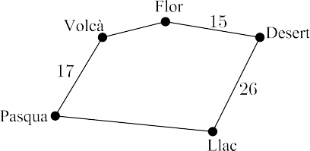

(A) 17 km (B) 23 km (C) 26 km (D) 33 km (E) 35 km

12
Tenim quatre targetes, cadascuna amb una de les xifres 2, 0, 1 i 8. Quants nombres diferents de dues xifres podem fer amb elles que siguin més grans que 10 i més petits que 25?

(A) 4 (B) 5 (C) 6 (D) 7 (E) 8

13
L’Alícia té 3 fulls de paper blancs, 2 de negres i 2 de grisos. Primer talla els que no són negres per la meitat. Després talla els que no són blancs per la meitat. Quants trossos de paper tindrà finalment?
(A) 14 (B) 16 (C) 17 (D) 18 (E) 20

14
Les habitacions de la casa del cangur estan numerades. El cangur entra a la casa per la porta principal, travessa diferents habitacions i surt de la casa. El número de l’habitació a la qual entra és sempre més gran que el número de la que deixa. Per quina porta ha sortit el cangur?
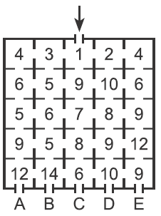

(A) A (B) B (C) C (D) D (E) E

15
Un alumne té unes fustes que fan 5 cm de llargada i 1 cm d’amplada. Amb aquestes fustes construeix una tanca com la que hi ha dibuixada a sota. Quina és la llargada d’aquesta tanca?

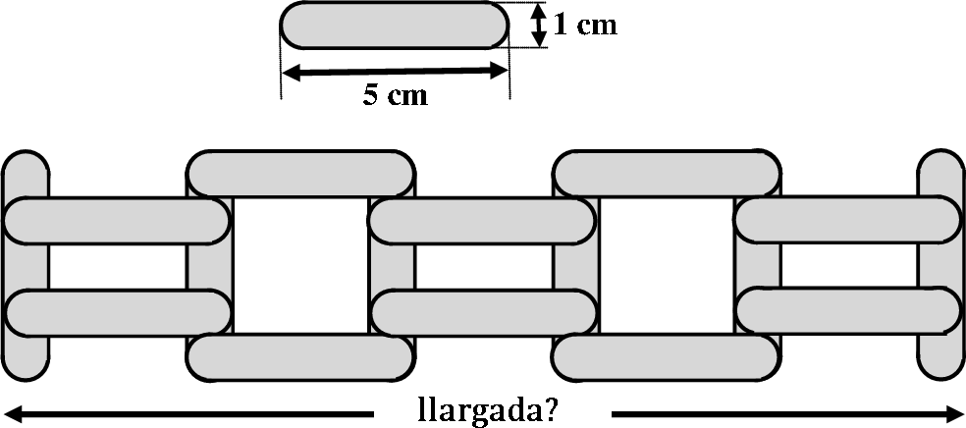

(A) 20 cm (B) 21 cm (C) 22 cm (D) 23 cm (E) 25 cm

16
La Núria ha comprat 4 joguines:
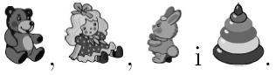

Si en mirem els preus, podem establir aquestes tres relacions:
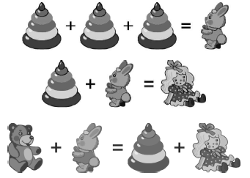

Quines dues d’aquestes joguines són, en aquest ordre, la més barata i la més cara?
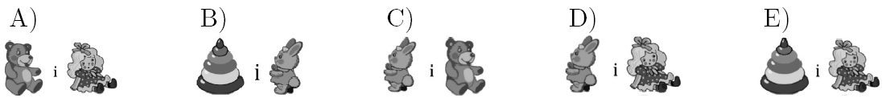

17
Hem intercanviat els colors del disc de la figura de la dreta. Després l’hem fet rodar. Com el veurem?


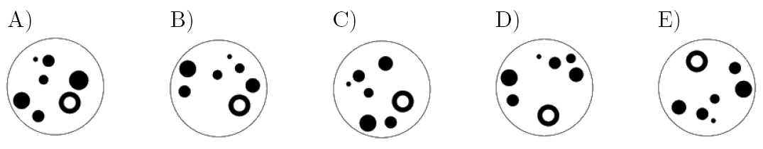

18
La llargada, l’amplada i l’alçada d’un paquet són, respectivament, 10, 4 i 3 cm. Puc lligar el paquet de tres maneres diferents, com es veu a les figures. En quina de les tres maneres d’empaquetar necessitaré més cinta?

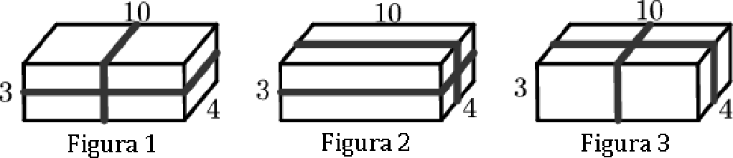

(A) La mateixa en els tres casos
(B) En el cas de la figura 1
(C) En el cas de la figura 2
(D) En el cas de la figura 3
(E) En la figura 1 igual que en la figura 2, i més que en la figura 3.

19
Na Caterina vol escriure els nombres de l’1 al 7 en els set cercles de la figura de la dreta. No es poden escriure dos nombres consecutius en dos cercles connectats per un segment. Quins nombres pot escriure en el cercle marcat amb un signe d’interrogació?
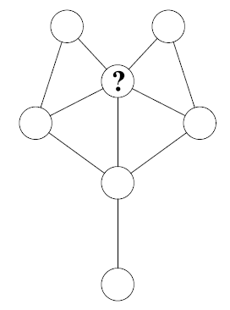
(A) Els set nombres
(B) Només els nombres parells
(C) Només els nombres senars
(D) Només el nombre 4
(E) Únicament els nombres 1 o 7

20
El rectangle gran es compon d’una sèrie de quadrats de diverses mides. Els 3 quadrats petits tenen cadascun una superfície d’1 cm². Quina és l’àrea del rectangle gran?

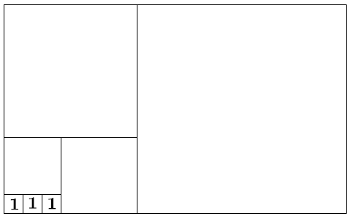

(A) 165 cm² (B) 176 cm² (C) 187 cm² (D) 198 cm² (E) 215 cm²
Cangur P5 2018 Solucions

1 C
2 C
3 D
4 D
5 A
6 C
7 C
8 C
9 B
10 B
11 D
12 A
13 D
14 D
15 B
16 E
17 E
18 C
19 E
20 D
Cangur P6 2018

1
A la dreta veiem una marieta. Si gira sobre si mateixa, quin dibuix dels de sota no pot correspondre a la marieta?

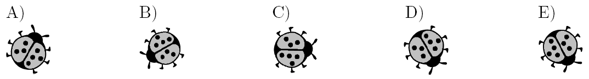
2
Na Llúcia doblega un full de paper per la meitat. Després retalla una part del paper com es veu a la figura de la dreta. Què veurà quan desplegui el full retallat?
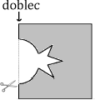

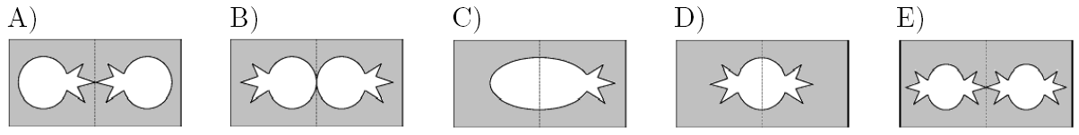

3
En Pere, en Ramon i la Núria fan una partida de dards. Les tirades d’en Pere i d’en Ramon són les de les figures següents: un ha obtingut 14 punts i l’altre, 12.
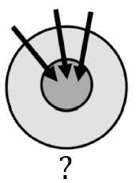

Quants punts ha obtingut la Núria si la seva tirada és la de la figura de la dreta?
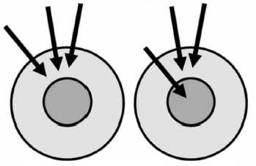

(A) 13 (B) 15 (C) 18 (D) 20 (E) 21
4
N’Albert omple la graella de la figura amb aquests cinc nombres: 1, 2, 3, 4 i 5. Cada nombre apareix una sola vegada a cada columna i a cada fila. Quin nombres ha de posar n’Albert en el quadre marcat amb un signe d’interrogació?
ç
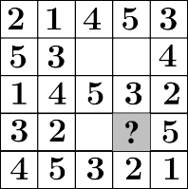

(A) 1 (B) 2 (C) 3 (D) 4 (E) 5

5
El conill Pik té 20 pastanagues i se’n menja dues cada dia. Dimecres passat es va menjar la pastanaga número 12. Quin dia de la setmana va començar a menjar pastanagues?

(A) Dilluns (B) Dimarts (C) Dimecres (D) Dijous (E) Divendres

6
En Tomeu retalla dos tipus de figures en un paper quadriculat, unes quantes de cada tipus: quadrats i trapezis. Quin és el mínim nombre de peces que necessita per a omplir completament el vaixell?
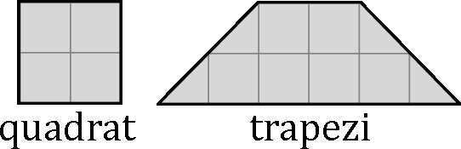

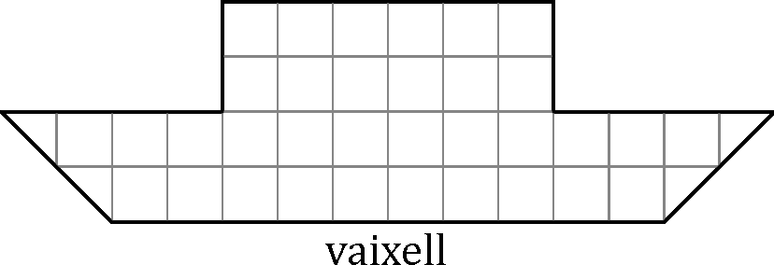

(A) 5 (B) 6 (C) 7 (D) 8 (E) 9

7
En Robert vol fer dissenys emprant rajoles com aquesta . Quants dels dissenys de la dreta podrà fer?
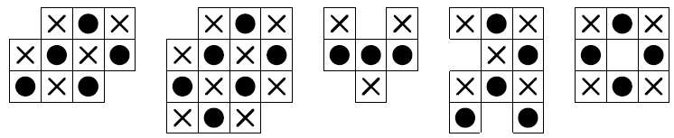

(A) 1 (B) 2 (C) 3 (D) 4 (E) 5

8
Hem intercanviat els colors del disc de la figura de la dreta. Després l’hem fet rodar. Com el veurem?
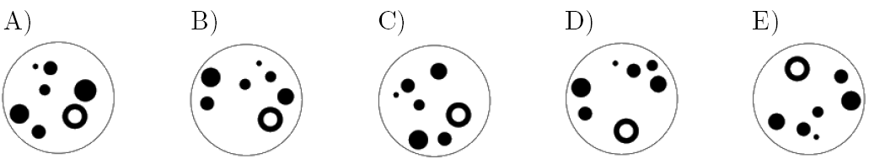

9
Hi ha papallones i libèl·lules damunt les flors d’un roser. El roser té 8 flors i no hi ha més d’un
insecte damunt cada flor, però més de la meitat de les flors tenen insectes. Si el nombre de
papallones és el doble del nombre de libèl·lules, quantes papallones hi ha?

(A) 2 (B) 3 (C) 4 (D) 5 (E) 6

10
El capità Cook vol navegar des de l’illa de Pasqua, passar per totes les illes del mapa i tornar a l’illa de Pasqua. El viatge serà de 100 km en total. Al mapa hi ha marcades algunes distàncies (en km). La distància que hi ha entre l’illa del Desert i l’illa del Llac és la mateixa que hi ha entre la de Pasqua i la de la Flor passant per l’illa del Volcà. Quina és la distància, si hi va directament, entre l’illa de Pasqua i la del Llac?

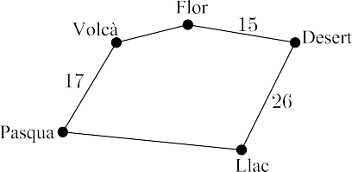

(A) 17 km (B) 23 km (C) 26 km (D) 33 km (E) 35 km

11
Les habitacions de la casa del cangur estan numerades. El cangur entra a la casa per la porta principal, travessa diferents habitacions i surt de la casa. El número de l’habitació a la qual entra és sempre més gran que el número de la que deixa. Per quina porta ha sortit el cangur?
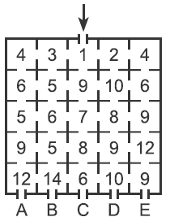

(A) A (B) B (C) C (D) D (E) E

12
En un llenguatge antic, aquests símbols representen els nombres 1, 2, 3, 4 i 5. Sabem que:

Quin símbol representa el nombre 3?

13
El rectangle gran es compon d’una sèrie de quadrats de diverses mides. Els 3 quadrats petits tenen cadascun una superfície d’1 cm². Quina és l’àrea del rectangle gran?

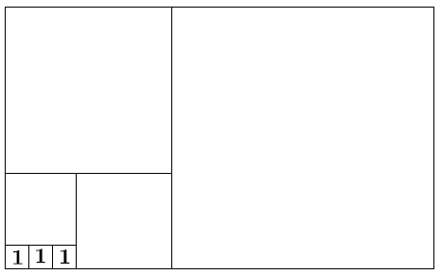

(A) 165 cm² (B) 176 cm² (C) 187 cm² (D) 198 cm² (E) 215 cm²

14
Na Caterina vol escriure els nombres de l’1 al 7 en els set cercles de la figura de la dreta. No es poden escriure dos nombres consecutius en dos cercles connectats per un segment. Quins nombres pot escriure en el cercle marcat amb un signe d’interrogació?
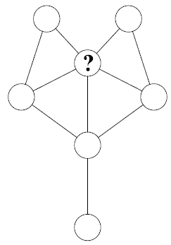
(A) Els set nombres
(B) Només els nombres parells
(C) Només els nombres senars
(D) Només el nombre 4
(E) Únicament els nombres 1 o 7

15
En Toni enganxa deu cubs per a construir l’estructura que es veu a la dreta. Després en pinta tot l’exterior, fins i tot la part de sota. Quants cubs tenen pintades exactament 4 cares?
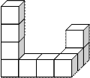

(A) 6 (B) 7 (C) 8 (D) 9 (E) 10

16
Tenim quatre boles que pesen 10 g, 20 g, 30 g i 40 g. Hem fet dues pesades, una amb les quatre boles i una amb tres. Quina bola pesa 30 g?

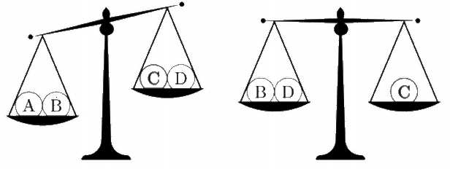

(A) La A (B) La B (C) La C (D) La D (E) Pot ser la A o la B.

17
La llargada, l’amplada i l’alçada d’un paquet són, respectivament, 10, 4 i 3 cm. Podem lligar el paquet de tres maneres diferents, com es veu a les figures. Què es pot dir de la cinta que hem gastat en cada paquet?
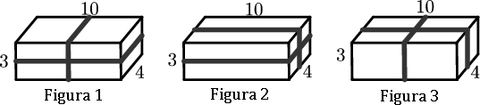

(A) Que és la mateixa en els tres casos.
(B) Que en la figura 1 n’hem gastat menys que en la 2, i que en la 2 menys que en la 3.
(C) Que en la figura 3 n’hem gastat menys que en l’1, i que en l’1 menys que en la 2.
(D) Que en la figura 1 n’hem gastat menys que en la 3, i que en la 3 menys que en la 2.
(E) Que en la figura 1 n’hem gastat igual que en la 3 i menys que en la 2.

18
Per a derrotar un drac, un cavaller li ha de tallar tots els caps. Però quan talla 3 caps al drac, encara que siguin els tres últims, immediatament li creix un cap nou. El cavaller derrota el drac tallant-li 13 caps en total. Quants caps tenia el drac al principi?

(A) 8 (B) 9 (C) 10 (D) 11 (E) 12

19
Quatre marietes estan situades en diferents cel·les d’una quadrícula 4×4. Una de les marietes dorm i no es mou. Cada vegada que xiulem, les altres tres marietes es mouen cap a cel·les veïnes que estan buides. Es poden moure cap amunt, cap avall, cap a la dreta o cap a l’esquerra, però no poden anar a la casella on estaven immediatament abans. Aquí podeu veure les primeres posicions:
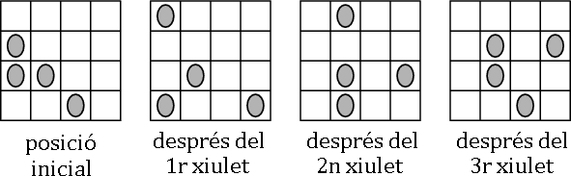

Quina de les imatges següents pot representar la posició de les marietes després de la quarta xiulada?
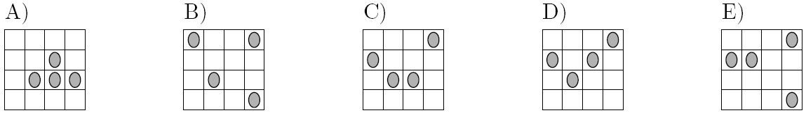

20
Hi ha tres caixes numerades 1, 2 i 3, i en una d’elles hi ha un regal. Per a endevinar en quina caixa hi ha el regal, ens donen tres pistes, de les quals només una és certa. A la caixa 1 hi diu El regal és aquí . A la caixa 2 hi diu El regal no és aquí . A la caixa 3 hi diu 2 + 3 = 2×3. En quina caixa trobarem el regal?

(A) A la caixa 1
(B) A la caixa 2
(C) A la caixa 3
(D) No podem deduir en quina caixa hi ha el regal.
(E) Només podem deduir que el regal no és a la caixa 3.

Cangur P6 2018 Solucions

1 D
2 D
3 C
4 D
5 E
6 B
7 D
8 E
9 C
10 D
11 D
12 A
13 D
14 E
15 C
16 C
17 C
18 B
19 C
20 C
Cangur E1 2018

1
El dibuix mostra 3 fletxes voladores i 9 globus fixos. Quan una fletxa colpeja un globus, el globus esclata i la fletxa segueix volant en la mateixa direcció. Quants globus quedaran sense esclatar per les fletxes?
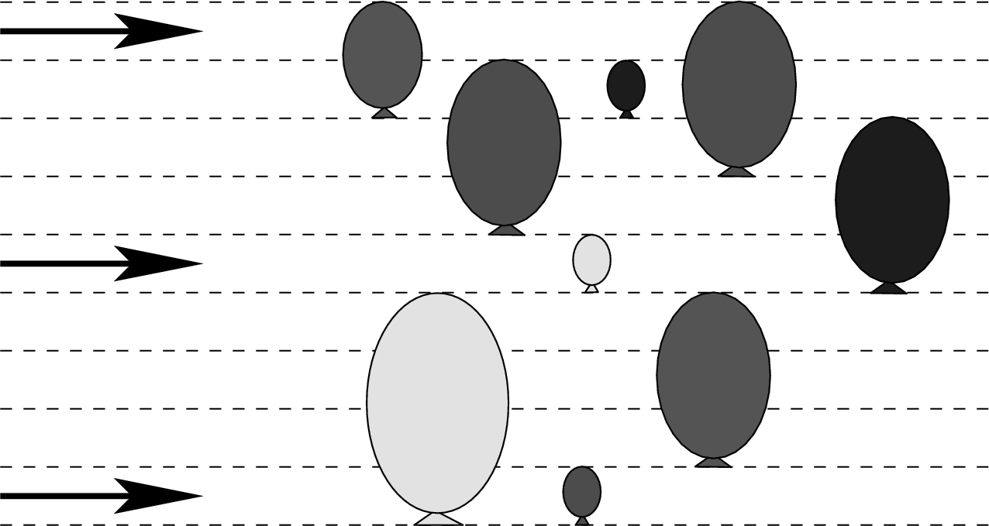

(A) 3 (B) 6 (C) 4 (D) 5 (E) 2

2
Tenim tres objectes col·locats al damunt d’una taula, com indica la figura. Quin és el perfil que es veu dels tres objectes de sobre la taula?
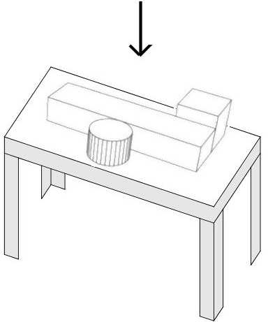

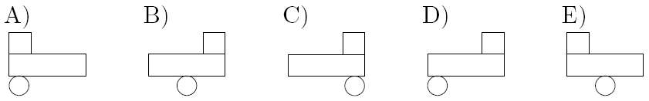

3
La Júlia, en Blai i en Pol fan una partida de dards. Les tirades d’en Pol i en Blai són les de les figures següents: un ha obtingut 14 punts i l’altre, 12.

Quants punts ha obtingut la Júlia si la seva tirada és la de la figura de la dreta?

(A) 21 (B) 19 (C) 20 (D) 17 (E) 18

4
Un jardí està dividit en quadrats idèntics. Un cargol veloç i un cargol lent es mouen al llarg del perímetre del jardí; comencen a la cantonada S, però es mouen en diferents direccions. El cargol veloç es mou el doble de ràpid que el cargol lent. En quin punt es trobaran els dos cargols?

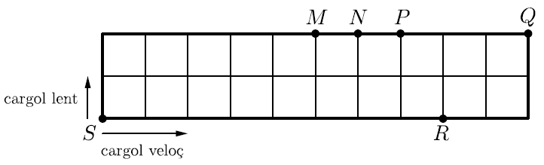
(A) P (B) N (C) Q (D) M (E) R

5
L’Alícia ha fet aquesta resta amb nombres de dues xifres. Llavors ha pintat dos dels dígits. Quina és la suma dels dos dígits pintats?

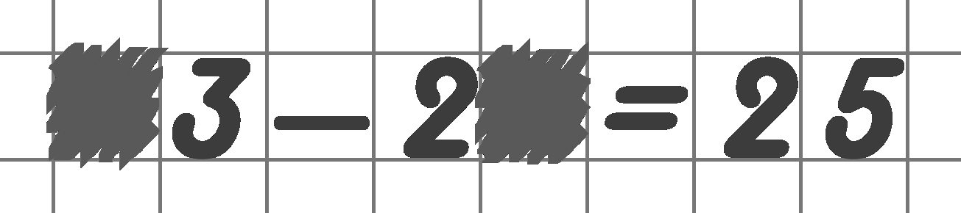

(A) 13 (B) 12 (C) 15 (D) 9 (E) 8

6
Una estrella de 8 costats s’ha construït a partir de quatre triangles equilàters i un quadrat. El perímetre del quadrat és de 36 cm. Quin és el perímetre de l’estrella?
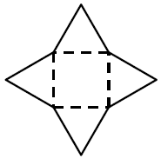
(A) 104 cm (B) 120 cm (C) 144 cm (D) 72 cm (E) 90 cm

7
Dues noies, l’Eva i l’Olga, i tres nois, l’Adam, l’Isaac i l’Urban, juguen amb una pilota. Quan una noia té la pilota, la passa a l’altra noia o a un noi. Quan un noi té la pilota, no la passa a cap noia i tampoc no la torna a qui li ha passat. L’Eva comença passant la pilota a l’Adam. Qui farà la cinquena passada?

(A) L’Isaac (B) L’Eva (C) L’Olga (D) L’Urban (E) L’Adam

8
Quantes vegades hem de tirar un dau amb les cares numerades de l’1 al 6 per a estar segurs que obtindrem un nombre que ja hagi sortit abans?

(A) 6 (B) 12 (C) 5 (D) 7 (E) 18

9
A la figura hi ha tres quadrats. La longitud del costat del quadrat més petit és de 6 cm, i a la figura es donen unes altres mesures. Quina és la longitud del costat del quadrat més gran?

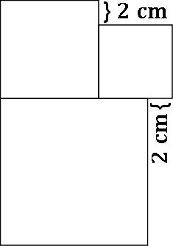

(A) 8 cm (B) 12 cm (C) 16 cm (D) 14 cm (E) 10 cm

10
A la figura els cercles representen bombetes connectades a altres bombetes. Inicialment totes les bombetes estan apagades. Quan toquem una bombeta, aquesta i les que hi estan connectades directament s’encenen. Quantes bombetes s’hauran de tocar, com a mínim, per a encendre-les totes?
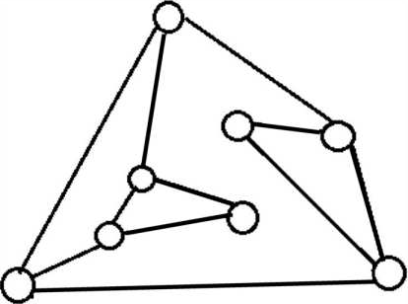

(A) 3 (B) 5 (C) 4 (D) 2 (E) 6

11
A la dreta es veuen quatre quadrats iguals, en cadascun dels quals s’ha ennegrit una part. En quin dels quatre quadrats l’àrea negra és més gran?
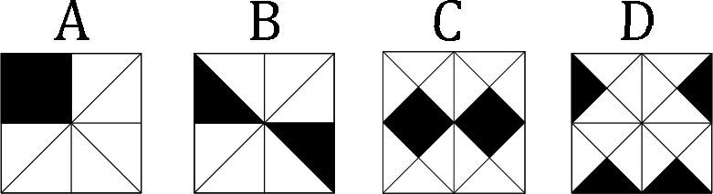

(A) A (B) B (C) C (D) D (E) En tots quatre hi ha la mateixa àrea negra

12
Nou cotxes arriben a una cruïlla i en surten seguint les direccions que indiquen les fletxes. Quina de les situacions següents representa la posició dels cotxes després d’haver sortit de la cruïlla?
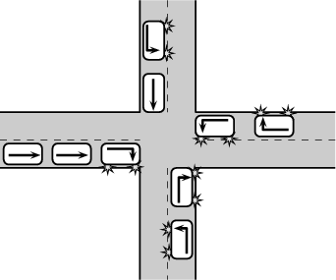

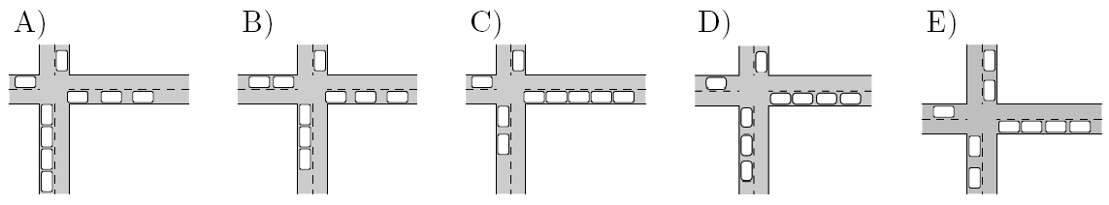
13
Les lletres M, N, P i Q tenen per valor un dels nombres 1, 2, 3, 4 o 5. Cada lletra té un valor diferent. Si M+N-P= 8 i M×Q÷P= 8, quin valor té la lletra N?

(A) 4 (B) 3 (C) 1 (D) 5 (E) 2

14
En un mes determinat, tres dissabtes corresponen a un dia amb nombre parell. Quin dia de la setmana és el dia 25 d’aquest mes?

(A) Dijous (B) Diumenge (C) Dissabte (D) Dilluns (E) Dimecres

15
Hi ha tres caixes numerades 1, 2 i 3, i en una d’elles hi ha un regal. Per a endevinar en quina caixa hi ha el regal, ens donen tres pistes, de les quals només una és certa. A la caixa 1 hi diu El regal no és aquí . A la caixa 2 hi diu El regal és aquí . A la caixa 3 hi diu 2 + 3 = 5 . En quina caixa trobarem el regal?

(A) A la caixa 1
(B) A la caixa 2
(C) A la caixa 3
(D) No podem deduir en quina caixa hi ha el regal.
(E) Només podem deduir que el regal no és a la caixa 3.

16
L’Emília vol col·locar un nombre a dins de cada cel·la del tauler triangular. La suma dels nombres que estan situats en dues cel·les qualssevol que comparteixen un costat ha de ser sempre la mateixa. Ja ha col·locat dos nombres. Quina és la suma de tots els nombres que ompliran la taula?
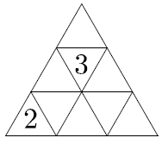

(A) 21 (B) 22 (C) 20 (D) 18 (E) És impossible determinar-ho.

17
Dilluns l’Alexandra comparteix una foto amb 5 amics. Durant diversos dies, tothom qui rep la foto l’envia l’endemà a dos amics que encara no han vist la imatge. A partir de quin dia hi haurà més de 100 persones que hagin vist la foto?

(A) Dissabte (B) Dijous (C) Divendres (D) Diumenge (E) Dimecres

18
Les cares d’un cub estan pintades de blanc, de negre o de gris, de manera que les cares oposades tenen un color diferent. Quatre dels desplegaments següents poden correspondre a aquest cub i l’altre, no. Quin és el que no fa possible construir aquest cub?

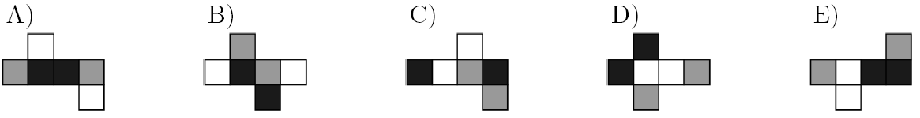

19
En Joan calcula aquesta suma amb els dígits M, N,P i Q. A cada lletra diferent li correspon un dígit diferent. Quin és el dígit que correspon a la N?

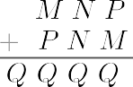

(A) 5 (B) 4 (C) 2 (D) 0 (E) 6
20
Quatre marietes estan situades en diferents cel .les d’una quadrícula 4×4. Una de les marietes dorm i no es mou. Cada vegada que xiulem, les altres tres marietes es mouen cap a cel·les veïnes que estan buides. Es poden moure cap amunt, cap avall, cap a la dreta o cap a l’esquerra, però no poden anar a la casella d’on acabaven d’arribar. Quina de les imatges que es mostren tot seguit pot representar la posició de les marietes després de quatre xiulades?

21
De la llista {3,5,2,6,1,4,7}, la Masha tria 3 nombres, la suma dels quals és 8. De la mateixa llista, la Dasha tria 3 nombres, la suma dels quals és 7. Quants nombres han triat en comú les dues noies?

(A) 3 (B) 1 (C) 2 (D) Cap (E) És impossible de determinar.

22
Cinc boles pesen 30 g, 50 g, 50 g, 50 g i 80 g. Quina bola pesa 30 g?
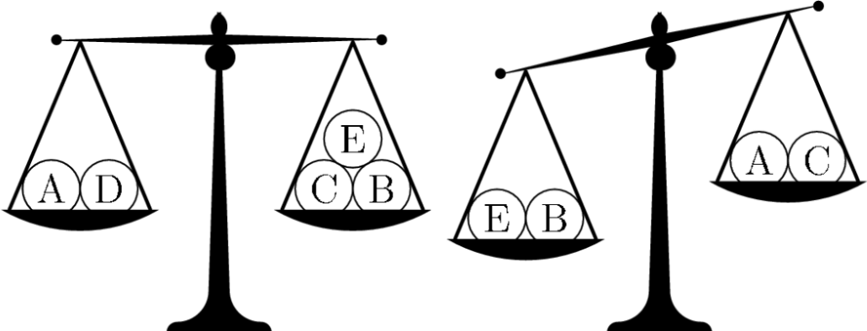

(A) La A (B) La B (C) La C (D) La D (E) La E

23
A, B i C són tres xifres diferents. Formem els nombres de 6 xifres escrits amb tres A, dues B i una C. El nombre més gran que podem obtenir d’aquesta manera no pot ser mai igual a

(A) AAACBB (B) CAAABB (C) AAABCB (D) AAABBC (E) BBAAAC

24
La suma de les edats de la Clàudia i de la seva mare és 36, i la suma de les edats de la seva mare i la seva àvia és 81. Quina era l’edat de l’àvia quan va néixer la Clàudia?

(A) 53 (B) 45 (C) 28 (D) 56 (E) 38

25
En Nick vol organitzar els nombres 2, 3, 4, ..., 10, en diversos grups, de manera que la suma dels nombres de cada grup sigui la mateixa. Quina és la quantitat més gran de grups que pot obtenir?

(A) 2 (B) 3 (C) 4 (D) 6 (E) Cap de les altres respostes

26
En Pau serra en 9 parts un llistó de fusta de 8 cm d’ample. Una peça és un quadrat, la resta són rectangles. Aleshores col·loca les peces formant un quadrat, com es veu a la figura. Quina longitud tenia el llistó de fusta sencer?

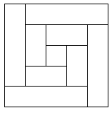

(A) 150 cm (B) 232 cm (C) 200 cm (D) 196 cm (E) 168 cm

27
Hi ha vuit fitxes de dòmino sobre la taula. D’una de les fitxes només se’n veu la meitat. Les vuit fitxes es col·loquen en una graella 4×4, de manera que els nombres totals de punts en cada fila i en cada columna són tots vuit iguals. Quants punts hi ha en el tros de fletxa que no es pot veure?

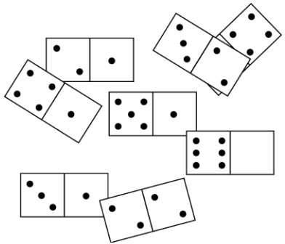

(A) 3 (B) 2 (C) 1 (D) 4 (E) 5

28
Hi ha 14 persones assegudes al voltant d’una taula rodona. Algunes persones són mentideres, i sempre menteixen, i d’altres sempre diuen la veritat. Tothom diu: Els meus dos veïns són uns mentiders . Quin és el nombre màxim de mentiders que hi pot haver a la taula?

(A) 9 (B) 7 (C) 14 (D) 10 (E) 8

29
Escriviu les xifres 0 o 1 a cada cel .la de la taula 5×5, de manera que cada quadrat 2×2 de la taula 5×5 contingui exactament 3 nombres iguals. Quina és la suma més gran possible de tots els nombres de la taula?

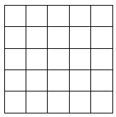

(A) 18 (B) 21 (C) 19 (D) 22 (E) 20

30
Escriu els nombres 3, 4, 5, 6, 7, 8 i 9 dins dels cercles de manera que obtinguis la mateixa suma al llarg de cadascuna de les tres línies. Quina és la suma de tots els possibles nombres que es poden posar al cercle central
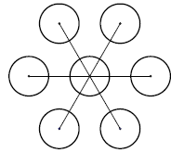

(A) 3 (B) 18 (C) 12 (D) 9 (E) 6

Cangur E1 2018 Solucions

1 A
2 B
3 E
4 B
5 A
6 D
7 E
8 D
9 B
10 D
11 E
12 D
13 D
14 D
15 A
16 A
17 C
18 A
19 D
20 E
21 C
22 C
23 C
24 B
25 B
26 C
27 A
28 A
29 B
30 B
Cangur E2 2018

1
L’Agnès porta posada una samarreta amb el text

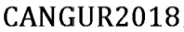.
Què veu quan es mira al mirall?

2
Quin és el valor de
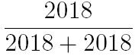 ?

(A) 1009 (B) 1/2 (C) 1/2018 (D) 0 (E) 0.2018

3
Una estrella de 8 costats s’ha construït a partir de quatre triangles equilàters i un quadrat. El perímetre del quadrat és de 36 cm. Quin és el perímetre de l’estrella?
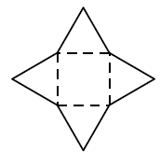
(A) 120 cm (B) 104 cm (C) 72 cm (D) 90 cm (E) 144 cm

4
En la figura els cercles representen bombetes connectades a altres bombetes. Inicialment totes les bombetes estan apagades. Quan toquem una bombeta, aquesta i les que hi estan connectades directament s’encenen. Quantes bombetes s’hauran de tocar, com a mínim, per a encendre-les totes?

(A) 4 (B) 5 (C) 6 (D) 2 (E) 3
5
Quin nombre ha de reemplaçar ♣ en la igualtat 2×18×14 = 6×♣×7 perquè sigui correcta?

(A) 9 (B) 8 (C) 10 (D) 12 (E) 27

6
Nou cotxes arriben a una cruïlla i en surten seguint les direccions que indiquen les fletxes. Quina de les situacions següents representa la posició dels cotxes després d’haver sortit de la cruïlla?

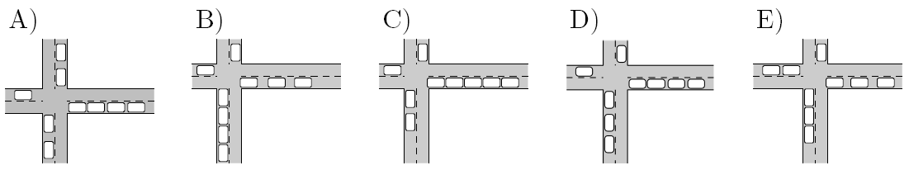

7
Hi ha tres caixes numerades 1, 2 i 3, i en una d’elles hi ha un regal. Per a endevinar en quina caixa hi ha el regal, ens donen tres pistes, de les quals només una és certa. A la caixa 1 hi diu El regal és aquí . A la caixa 2 hi diu El regal no és aquí . A la caixa 3 hi diu2 + 3 = 2×3. En quina caixa trobarem el regal?

(A) A la caixa 1
(B) A la caixa 2
(C) A la caixa 3
(D) No podem deduir en quina caixa hi ha el regal.
(E) Només podem deduir que el regal no és a la caixa 3.

8
En Joan calcula aquesta suma amb els dígits M, N, P i Q. A cada lletra diferent li correspon un dígit diferent. Quin ha de ser el dígit que correspon a la N?

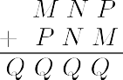

(A) 6 (B) 0 (C) 2 (D) 4 (E) 5

9
Quatre marietes estan situades en diferents cel·les d'una quadrícula 4×4. Una de les marietes dorm i no es mou. Cada vegada que xiulem, les altres tres marietes es mouen cap a cel·les veïnes que estan buides. Es poden moure cap amunt, cap avall, cap a la dreta o cap a l’esquerra, però no poden anar a la casella d’on acabaven d’arribar.

Quina de les imatges que es mostren tot seguit pot representar la posició de les marietes després de quatre xiulades?

10
La Júlia ha col·locat sis fitxes de dòmino en una fila, com es veu a la figura.

Quin és el nombre mínim de fitxes que haurà de capgirar perquè les sis fitxes quedin ben posades com en el joc del dòmino?

(A) 4 (B) 3 (C) 2 (D) 1 (E) Les sis fitxes no es poden posar correctament com en el joc del dòmino.

11
En quin dels cinc quadrats l’àrea negra és més gran?
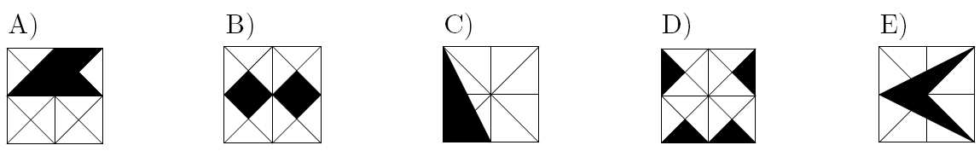

12
A dues terceres parts de les persones d’un grup els agrada el futbol, i a tres quartes parts els agrada el tennis. Com a mínim, a quina part de les persones d’aquest grup podem assegurar que els agraden el futbol i el tennis?

(A) 8/9 (B) 1/2 (C) 5/7 (D) 5/12 (E) 1/12

13
Tres noies, l’Eva, la Irene i l’Olga, i dos nois, l’Adam i l’Urban, juguen amb una pilota. Quan una noia té la pilota, la passa a un noi o a una altra noia, però no a la que li acaba de passar. Quan un noi té la pilota, la passa sempre a l’altre noi. La cinquena passada la fa l’Eva. Qui havia rebut la primera passada?

(A) L’Eva (B) La Irene (C) L’Adam (D) L’Olga (E) L’Urban

14
En el segment TE marquem els punts A , R i I que compleixen: TA=1/4 TE, TR= 7/8 TE i AI=1/2 TE. En quin ordre queden col·locats els cinc punts?

(A) TRIAE (B) TAIRE (C) TRAIE (D) T ARIE (E) TIARE

15
A , B i C són tres xifres diferents. Formem els nombres de 6 xifres escrits amb tres A, dues B i una C. El nombre més gran que podem obtenir d’aquesta manera no pot ser mai igual a

(A) AAABBC (B) CAAABB (C) AAABCB (D) BBAAAC (E) AAACBB

16
Les cares d’un cub estan pintades de blanc, de negre o de gris, de manera que les cares oposades tenen un color tenen un color diferent. Quatre dels desplegaments següents poden correspondre a aquest cub i l’altre, no. Quin és el que no fa possible construir aquest cub?

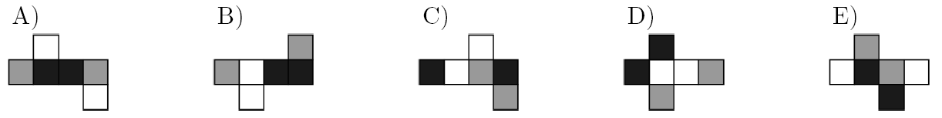

17
En Pau serra en 9 parts un llistó de fusta de 8 cm d’ample. Una peça és un quadrat, la resta són rectangles.

Aleshores col·loca les peces formant un quadrat, com es veu a la figura. Quina longitud tenia el llistó de fusta sencer?

(A) 196 cm (B) 200 cm (C) 232 cm (D) 168 cm (E) 150 cm

18
La tanca del pati de l’Andreu està formada per peces plenes de forats. Un dia, un tros de la tanca, el que mostra la figura, ha caigut.
Quin dels gràfics següents pot ser el que indica com el veu l’Andreu, pla a terra, quan s’acosta a la tanca?

19
En aquesta figura podeu veure un rectangle de dimensions 7×11, a l’interior del qual hi ha dos cercles iguals, cadascun dels quals és tangent a tres costats del rectangle. Quina és la distància entre els centres dels dos cercles?

(A) 2 (B) 5 (C) 3 (D) 7 (E) 4

20
Els tres quadrats de la figura tenen, respectivament, àrees de 9 cm², 16 cm² i 25 cm². Quina és la mesura de l’àrea del triangle acolorit?

(A) 20 cm² (B) 30 cm² (C) 40 cm² (D) 60 cm² (E) 12 cm²

21
Volem escriure un 0 o un 1 en cada cel .la de la taula 5×5, de manera que cada quadrat 2×2 contingui exactament 3 nombres iguals. Quina és la suma més gran possible de tots els nombres de la taula?

(A) 22 (B) 20 (C) 18 (D) 19 (E) 21

22
Volem escriure els nombres 3, 4, 5, 6, 7, 8 i 9 dins dels cercles de manera que s’obtingui la mateixa suma al llarg de cadascuna de les tres línies. Quina és la suma de tots els possibles nombres que es poden posar al cercle central?

(A) 18 (B) 12 (C) 6 (D) 9 (E) 3

23
La Sofia té tres germanes que són, respectivament, 1, 2 i 5 anys més petites que ella. Si l’any que ve la Sofia suma les edats de les seves germanes, el resultat serà 20 anys menys que l’edat que ella tindrà aleshores. Quants anys té avui la Sofia?

(A) 11 (B) 14 (C) 12 (D) 10 (E) 13

24
La Núria dibuixa una línia trencada amb els vèrtexs als costats del rectangle, que forma angles de 10º, 14º, 33º i 26º, tal com indica el dibuix.

Quant mesura l’angle α?

(A) 16º (B) 11º (C) 17º (D) 33º (E) 12º

25
En la seqüència de la figura, on només hi ha escrits alguns nombres, si la llegim d’esquerra a dreta cada nombre és la suma dels dos anteriors. Quin nombre va al lloc del signe d’interrogació?

(A) -6 (B) 3 (C) 3/2 (D) -3 (E) La seqüència és impossible.

26
Un hotel d’una illa del Carib es promociona amb l’eslògan 350 dies de sol cada any . Fent cas de la publicitat, quin és el mínim de dies que la Carla s’ha d’estar-se a l’hotel, aquest any 2018, per a assegurar-se que tindrà dos dies consecutius de sol?

(A) 31 (B) 17 (C) 21 (D) 35 (E) 32

27
ABCD és un quadrat de 4 cm de costat. E és el punt mitjà del costat AD i F és el centre del quadrat. Quina és, en cm², l’àrea del triangle BEF?

(A) 5/3 (B) 4 (C) 85/3 (D) 2 (E) 3

28
Marquem onze punts d’esquerra a dreta en una línia recta. La suma de totes les distàncies entre el primer punt i els altres punts és 2018. La suma de totes les distàncies entre el segon punt i els altres punts, incloent-hi el primer, és 2000. Quina és la distància entre el primer punt i el segon?

(A) 2 (B) 3 (C) 4 (D) 5 (E) 1

29
El producte de deu nombres enters (no necessàriament tots diferents) és 10 10. Quin és el valor més gran que pot tenir la suma d’aquests deu nombres enters?

(A) 10·9⁹ (B) 10¹⁰ + 9 (C) 9·10⁹ (D) 10¹¹ (E) 10¹¹ - 10

30
La figura mostra una estructura piramidal AEIOU que només té les arestes, fetes de filferro. Una formiga surt del punt A, recorre algunes de les arestes sense passar dos cops per la mateixa aresta i torna al punt A. Quants camins diferents pot haver recorregut la formiga?
Exemples: A→U→O→A i A→O→I→E→A són dos camins diferents indicats a la figura. Heu de tenir en compte, també, que el camí A→O→U→A es considera diferent del camí A→U→O→A.

(A) 32 (B) 8 (C) 16 (D) 12 (E) 24

Cangur E2 2018 Solucions

1 A
2 B
3 C
4 D
5 D
6 D
7 C
8 B
9 B
10 B
11 A
12 D
13 A
14 B
15 C
16 A
17 B
18 C
19 E
20 B
21 E
22 A
23 pregunta anul·lada
24 B
25 D
26 E
27 D
28 A
29 B
30 E
Cangur E3 2018

1
Quan les lletres de la paraula MAMA s’escriuen verticalment l’una sobre l’altra, la paraula té un eix de simetria vertical.
Quina d’aquestes paraules també té un eix de simetria vertical quan s’escriu de la mateixa manera?

(A) VOTO (B) BOTA (C) SUMA (D) TACA (E) NOTA

2
Un triangle té els costats de longitud 6, 10 i 11. Tenim també un triangle equilàter de perímetre igual al de l’anterior. Quina longitud té cada costat d’aquest triangle equilàter?

(A) 11 (B) 10 (C) 27 (D) 9 (E) 6

3
Quin és el valor de
?

(A) 2/3 (B) 0 (C) −2018 (D) 1/2 (E) 1/2018

4
Quin nombre ha de reemplaçar ♣ en la igualtat 2 × 18 × 14 = 6 × ♣ × 7 perquè sigui correcta?

(A) 10 (B) 9 (C) 12 (D) 8 (E) 15

5
La tanca del pati de l’Andreu està formada per peces plenes de forats.
Un dia, un tros de la tanca, el que mostra la figura, ha caigut. Quin dels gràfics següents pot ser el que indica com el veu l’Andreu, pla a terra, quan s’acosta a la tanca?

6
Quin és el residu de la divisió de 15 + 2018 × 14 per 7?

(A) 1 (B) 6 (C) 3 (D) 5 (E) 2

7
A dues terceres parts de les persones d’un grup els agrada el futbol i a tres quartes parts els agrada el tennis. Com a mínim, a quina fracció de les persones d’aquest grup els agraden les dues coses?

(A) 5/12 (B) 1/2 (C) 1/12 (D) 5/7 (E) 8/9
8
Un joc consisteix a deixar caure una bola des de la part superior d’un tauler que conté diferents camins, tal com mostra el dibuix. Es vol saber quants camins diferents pot seguir la bola per a arribar a la porta de sortida indicada amb un asterisc (*)
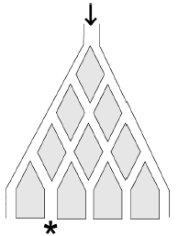

(A) 6 (B) 4 (C) 5 (D) 2 (E) 3

9
Tal com mostra la figura, nou rectangles iguals componen un rectangle més gran. El costat llarg dels rectangles petits mesura 10 cm. Quin és el perímetre del rectangle gran?
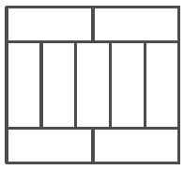

(A) 90 cm (B) 81 cm (C) 76 cm (D) 40 cm (E) 48 cm

10
En aquesta figura podeu veure un rectangle de dimensions 7×11, a l’interior del qual hi ha dos cercles iguals, cadascun dels quals és tangent a tres costats del rectangle. Quina és la distància entre els centres dels dos cercles?

(A) 2 (B) 5 (C) 4 (D) 7 (E) 3

11
El quadrat ABCD de la figura té els costats de longitud 3 cm. Dibuixem els punts M i N de tal manera que els segments CM i CN divideixen el quadrat en tres parts de la mateixa àrea. Quina és la longitud del segment DM?

(A) 0,5 cm (B) 2,5 cm (C) 2 cm (D) 1,5 cm (E) 1 cm

12
La Marta multiplica correctament dos nombres de dues xifres en un full de paper. Després en ratlla tres dígits, tal com mostra el dibuix. Quina és la suma dels tres dígits ratllats?

(A) 14 (B) 5 (C) 6 (D) 9 (E) 12

13
Un rectangle està dividit en 40 quadrats idèntics. El rectangle conté més d’una fila de quadrats i està col·locat de manera que es pot parlar de la fila del mig. L’Andreu ha pintat tots els quadrats d’aquesta fila del mig. Quants quadrats no estan pintats?

(A) 39 (B) 32 (C) 20 (D) 35 (E) 30

14
Tenim tres caixes numerades, una amb un 1, una altra amb un 2 i una altra amb un 3, i en una d’elles hi ha un regal. Per a endevinar en quina caixa hi ha el regal, ens donen tres pistes, de les quals només una és certa. A la caixa 1 hi diu El regal és aquí . A la caixa 2 hi diu El regal no és aquí . A la caixa 3 hi diu 2 + 3 = 2×3. En quina caixa hi ha el regal?

(A) A la caixa 1
(B) A la caixa 2
(C) A la caixa 3
(D) No podem deduir en quina caixa hi ha el regal.
(E) Només podem deduir que el regal no és a la caixa 3.

15
La Núria dibuixa una línia trencada dins d’un rectangle, que determina angles de 10?, 14?, 33? i 26?, tal com indica l’esquema de la figura. Quant mesura l’angle α?

(A) 9º (B) 12º (C) 16º (D) 14º (E) 11º

16
En la seqüència de la figura, on només hi ha escrits dos nombres, si la llegim d’esquerra a dreta, cada nombre és el producte dels dos anteriors. Quin nombre va en el lloc del signe d’interrogació?

(A) √2 (B) 1/4 (C) 2 (D) 1/2 (E) La seqüència és impossible.

17
Un hotel d’una illa del Carib es promociona amb l’eslògan350 dies de sol cada any . Fent cas de la publicitat, quin és el mínim de dies que la Carla s’ha d’estar a l’hotel, aquest any 2018, per a assegurar-se que tindrà dos dies consecutius de sol?

(A) 17 (B) 32 (C) 21 (D) 31 (E) 35

18
L’ Àlia, la Berta i la Carme van anar a comprar. La Berta va gastar el 15 % del que va gastar la Carme. Però l’Àlia va gastar el 60 % més que la Carme. Totes tres juntes van gastar 55€. Quant va gastar l’Àlia?

(A) 26 (B) 32 (C) 20 (D) 3 (E) 25

19
El dibuix mostra un rectangle i una recta paral·lela a la base. Els dos punts A i B es troben sobre la recta r. La suma de les àrees dels dos triangles ombrejats és de 10 cm². Quina és l’àrea del rectangle?

(A) 20 cm² (B) 18 cm² (C) 22 cm² (D) 24 cm² (E) Depèn de les posicions de A i B.

20
En Martí ha escrit els nou nombres enters des de l’1?ns al 9, cada un una vegada i sense repetir-ne cap, en una graella de 3 3. Després ha calculat la suma de les xifres de cada una de les ? les i columnes de la graella. Cinc dels resultats obtinguts són 12, 13, 15, 16 i 17. Quin és el sisè resultat?

(A) 15 (B) 14 (C) 18 (D) 17 (E) 16
21
Marquem onze punts d’esquerra a dreta en una línia recta. La suma de totes les distàncies entre el primer punt i els altres punts és 2018. La suma de totes les distàncies entre el segon punt i els altres punts, incloent-hi el primer, és 2000. Quina és la distància entre el primer punt i el segon?

(A) 5 (B) 1 (C) 2 (D) 3 (E) 4

22
El diagrama mostra el desplegament d’una caixa rectangular. Quan la construïm, quin volum ocupa?
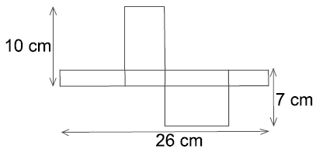

(A) 80 cm³ (B) 70 cm³ (C) 43 cm³ (D) 100 cm³ (E) 1820 cm³

23
En Marçal vol escriure un nombre a cada cel .la de la vora d’una taula de 5×6. A cada cel·la, el nombre que escriu és igual a la suma dels nombres que hi ha a les cel·les que tenen un costat en comú amb aquesta cel·la. Dos dels nombres es donen en el diagrama. Quin nombre escriurà a la cel·la marcada amb una x?

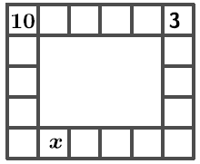

(A) -3 (B) 7 (C) 10 (D) -13 (E) 13

24
En Simó i la Isabel decideixen fer una cursa. En Simó la fa corrent al voltant del perímetre de la piscina que es mostra en el diagrama, mentre que la Isabel la fa nedant els llargs de 50 m de la piscina. La velocitat d’en Simó corrent és 3 cops la velocitat de la Isabel nedant. En el temps en què la Isabel fa 6 llargs de piscina, en Simó fa 5 voltes. Quina és l’amplada de la piscina?
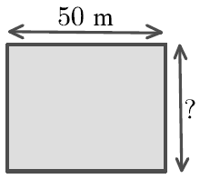

(A) 180 m (B) 40 m (C) 50 m (D) 25 m (E) 80 m

25
Hi ha tres candidats per a una plaça de delegat de curs i 130 estudiants que voten. En un moment de l’escrutini, l’Anna porta 24 vots; en Biel, 29, i la Carla, 37. Aleshores la Carla diu: Si a partir d’ara trec n vots més, segur que guanyo . Quin és el mínim valor de n perquè la frase
de la Carla sigui correcta?

(A) 15 (B) 17 (C) 18 (D) 16 (E) 14

26
L’aeroclub de l’Andreu va dissenyar una bandera amb un colom volador en una quadrícula, tal com es mostra en la figura. L’àrea del colom és de 192 cm². Totes les parts del perímetre del colom són arcs d’un cercle o línies rectes. Quines són les dimensions de la bandera?

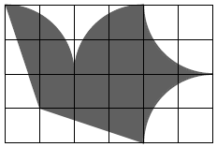

(A) 27 cm×18 cm (B) 18 cm×12 cm (C) 24 cm×16 cm (D) 30 cm×20 cm (E) 21 cm×14 cm

27
Una fila de fitxes de dòmino està bé si els punts de cada costat de les fitxes adjacents coincideixen. En Pau va fer aquesta fila de 6 fitxes de dòmino. Quin és nombre més petit de moviments que ha de fer per a posar la fila bé?

Es consideren dos tipus de moviments vàlids: l’intercanvi de dues fitxes sense girar-les o bé el gir d’una d’elles sense canviar-la de lloc.

(A) 3 (B) 4 (C) 2 (D) 1 (E) És impossible de fer.

28
A l’interior d’un triangle equilàter ABC hem dibuixat un hexàgon regular. Si la longitud deDEés1 del costat del triangle i l’àrea de l’hexàgon és 1, quina és l’àrea del triangle ABC?

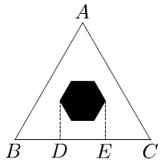

(A) 17/6 (B) 31/6 (C) 6 (D) 5 (E) 16/3

29
La Núria està practicant el salt de llargada. La distància mitjana que ha saltat fins a un cert intent és de 3,80 m. En el salt següent, salta 3,99 m i la seva mitjana augmenta a 3,81 m. Quina distància ha de saltar en el pròxim salt perquè la seva mitjana augmenti un altre centímetre, fins a 3,82 m?

(A) 4,01 m (B) 4,00 m (C) 4,03 m (D) 4,04 m (E) 3,97 m

30
El triangle MNP és isòsceles. Els punts K i L estan situats, respectivament, en els costats MN i NP i compleixen MK=KL=LN i KN=MP, tal com s’indica a la figura. Quin és el valor de l’angle del triangle en el vèrtex N?

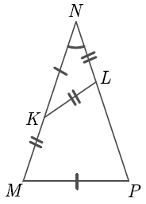

(A) 30º (B) 35º (C) 40º (D) 36º (E) 44º

Cangur E3 2018 Solucions

1 A
2 D
3 A
4 C
5 C
6 A
7 A
8 B
9 C
10 C
11 C
12 C
13 B
14 C
15 E
16 D
17 B
18 B
19 A
20 D
21 C
22 A
23 B
24 B
25 B
26 C
27 A
28 C
29 A
30 D
Cangur E4 2018

1
Un joc consisteix a deixar caure una bola des de la part superior d’un tauler que conté diferents camins, tal com mostra el dibuix. Es vol saber quants camins diferents pot seguir la bola per a arribar a la porta de sortida indicada amb asterisc (*)

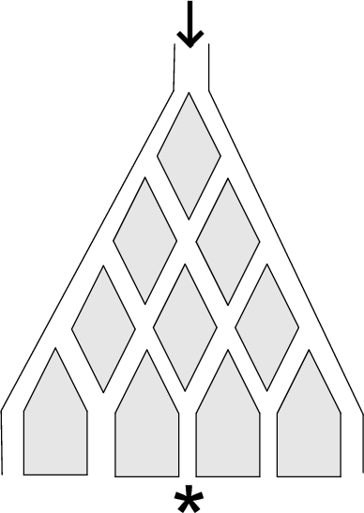

(A) 6 (B) 4 (C) 5 (D) 2 (E) 3

2
La Marta multiplica correctament dos nombres de dues xifres en un full de paper. Després en ratlla tres dígits, tal com mostra el dibuix. Quina és la suma dels tres dígits ratllats?

(A) 9 (B) 12 (C) 5 (D) 14 (E) 6

3
Quin és el valor de
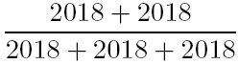 ?

(A) 1/2018 (B) -2018 (C) 2/3 (D) 0 (E) 1/2

4
Un rectangle està dividit en 12 quadrats idèntics. El rectangle conté més d’una fila de quadrats i està col·locat de manera que es pot parlar de la fila del mig. L’Andreu ha pintat tots els quadrats d’aquesta fila del mig. Quants quadrats no estan pintats?

(A) 7 (B) 4 (C) 5 (D) 6 (E) 8

5
El segment TE té una longitud de 16 cm. En aquest segment marquem els punts A, R i I, que compleixen: TA = 1/4 TE, TR = 7/8 TE i AI = 1/2 TE. En quin ordre queden
col·locats els cinc punts?
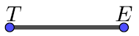

(A) TARIE (B) TAIRE (C) TIARE (D) TRIAE (E) TRAIE

6
Tenim tres caixes numerades, una amb un 1, una altra amb un 2 i una altra amb un 3, i en una d’elles hi ha un regal. Per a endevinar en quina caixa hi ha el regal, ens donen tres pistes, de les quals només una és certa. A la caixa 1 hi diu El regal és aquí . A la caixa 2 hi diu El regal no és aquí . A la caixa 3 hi diu 2 + 3 = 2 × 3 . En quina caixa hi ha el regal?

(A) A la caixa 1
(B) A la caixa 2
(C) A la caixa 3
(D) No podem deduir en quina caixa hi ha el regal.
(E) Només podem deduir que el regal no és a la caixa 3.

7
En el quadrat ABCD de la figura, dibuixem els punts M i N de tal manera que els segments CM i CN el divideixen en tres parts de la mateixa àrea. Si la longitud del segment MA és 1 cm, quin és el perímetre del quadrat?
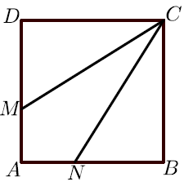

(A) 12 cm (B) 16 cm (C) 8 cm (D) 10 cm (E) 14 cm

8
En un restaurant de menjar ràpid els clients poden triar entre 2 amanides, 3 sopes, 5 segons plats i 4 postres. Cada persona ha de demanar tres plats: una amanida o una sopa, un segon plat i unes postres. Un dia l’encarregada del restaurant s’adona que s’han demanat totes les tries diferents que es poden fer. Quants comensals hi ha hagut, com a mínim?

(A) 120 (B) 40 (C) 14 (D) 100 (E) 26

9
La longitud del costat de l’octògon regular de la figura és 1. Quin és el valor de l’àrea de la part grisa de la figura?
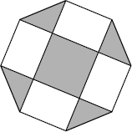

(A) 2 (B) 3 (C) 4 (D) 1,5 (E) 2,4

10
En una competició s’han inscrit 19 homes i 11 dones. No obstant això, els organitzadors volen formar vuit equips de tal manera que tots els equips tinguin el mateix nombre de persones i que cada equip tingui el mateix nombre de dones que d’homes. Com a mínim, quantes persones més s’hi han d’inscriure perquè això sigui possible?

(A) 18 (B) 2 (C) 26 (D) 8 (E) 10

11
Una fila de fitxes de dòmino està bé si els punts de cada costat de les fitxes adjacents coincideixen. En Pau va fer aquesta fila de 6 fitxes de dòmino. Quin és el nombre més petit de moviments que ha de fer per a posar la fila bé?

Es consideren dos tipus de moviments vàlids: l’intercanvi de dues fitxes sense girar-les o bé el gir d’una d’elles sense canviar-la de lloc.

(A) 3 (B) 4 (C) 2 (D) 1 (E) És impossible de fer.

12
La figura mostra tres hexàgons regulars iguals i, en cadascun d’ells, una zona acolorida. Si indiquem amb X, Y i Z les àrees de les zones acolorides respectives, quina de les opcions de resposta podem assegurar que és correcta?
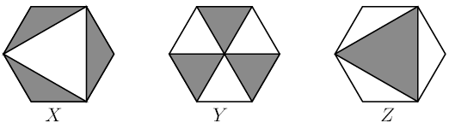
(A) Z = X ≠ Y (B) Y = Z ≠ X (C) X = Y = Z (D) X = Y ≠ Z (E) Cadascuna de les tres àrees X, Y i Z té un valor diferent.

13
Hem traçat dos segments paral·lels als costats i així hem dividit el rectangle de la figura en quatre rectangles. Les àrees de tres d’aquests rectangles són 15/3/18, com la data d’avui. Quina és l’àrea del quart rectangle?
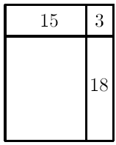

(A) 54 (B) 90 (C) 75 (D) 30 (E) Pot tenir diversos valors.

14
Hi ha tres candidats per a una plaça de delegat de curs i 130 estudiants que voten. En un moment de l’escrutini, l’Anna porta 24 vots; en Biel, 29, i la Carla, 37. Aleshores la Carla diu: Si a partir d’ara trec n vots més, segur que guanyo . Quin és el mínim valor de n perquè la frase de la Carla sigui correcta?

(A) 16 (B) 17 (C) 15 (D) 18 (E) 14

15
L’Àlia, la Berta i la Carme van anar a comprar. La Berta va gastar el 15 % del que va gastar la Carme. Però l’Àlia va gastar el 60% més que la Carme. Totes tres juntes van gastar 55 €. Quant va gastar l’Àlia?

(A) 20 € (B) 25 € (C) 26 € (D) 32 € (E) 3 €

16
El diagrama mostra el desplegament d’una caixa rectangular. Quan la construïm quin volum ocupa?
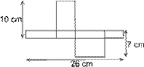

(A) 1820 cm³ (B) 70 cm³ (C) 80 cm³ (D) 43 cm³ (E) 100 cm³

17
En Pau puja per una escala i s’atura en un cert esglaó. Des de la seva posició pot veure el mateix nombre d’esglaons per sota que per sobre d’ell. Després de pujar 7 esglaons més, constata que encara li queda la tercera part d’esglaons per pujar. Quants esglaons hi ha a l’escala?
(A) 45 (B) 22 (C) 44 (D) 23 (E) 21

18
L’aeroclub de l’Andreu va dissenyar una bandera amb un colom volador en una quadrícula, tal com es mostra en la figura. L’àrea del colom és de 192 cm². Totes les parts del perímetre del colom són arcs d’un cercle o línies rectes. Quines són les dimensions de la bandera?

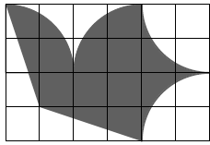

(A) 30 cm × 20 cm (B) 27 cm × 18 cm (C) 21 cm × 14 cm (D) 24 cm × 16 cm (E) 18 cm × 12 cm

19
Ara, els tres germans de l’Anna són 1, 2 i 5 anys més joves que ella. D’aquí a un any, si l’Anna sumés les edats dels seus germans el resultat donaria 20 anys més de l’edat que llavors tindria l’Anna. Quants anys té l’Anna ara?

(A) 10 (B) 12 (C) 11 (D) 13 (E) 14

20
Per a derrotar un drac, un cavaller l’hi ha de tallar tots els caps. Però quan talla 3 caps al drac, encara que siguin els tres últims, immediatament li creix un cap nou. Si el cavaller ha derrotat el drac, quin dels nombres següents no pot ser la quantitat de caps que el cavaller ha tallat?

(A) 31 (B) 65 (C) 13 (D) 76 (E) 99

21
Dos edificis estan situats en el mateix costat del carrer, separats per una distància de 250 m. En el primer edifici hi viuen 100 estudiants i al segon edifici n’hi viuen 150. On s’ha de posar una parada d’autobús de manera que la suma de les distàncies que hauran de recórrer els estudiants, si tots van a la parada des de l’edifici respectiu, sigui la mínima possible?

(A) A 100 m del primer edifici. (B) Davant del segon edifici. (C) Davant del primer edifici.
(D) A 100 m del segon edifici. (E) A qualsevol lloc entre els edificis.

22
Per a quants nombres M , enters positius, es compleix que
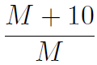
també és un nombre enter?

(A) 7 (B) 4 (C) 8 (D) 5 (E) infinits

23
El triangle MNP és isòsceles. Els punts K i L estan situats, respectivament, en els costats MN i NP i compleixen MK = KL = LN i KN = MP , tal com s’indica a la figura. Quin és el valor de l’angle del triangle en el vèrtex N ?
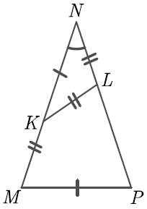

(A) 36º (B) 40º (C) 35º (D) 44º (E) 30º

24
Els nou primers termes d’una successió són 1, 2, 3, 4, 5, 6, 7, 8 i 9. Els nou següents (del terme 10è al 18è) són les darreres xifres dels quadrats dels nou termes anteriors. Anem afegint termes de nou en nou seguint aquesta regla (així, per exemple, els termes del 19è al 27è seran les darreres xifres dels quadrats dels termes del 10è al 18è). Quin és el terme 2018è d’aquesta seqüència?
(A) 6 (B) 4 (C) 5 (D) 9 (E) 1

25
En els costats d’un triangle equilàter ABC, que té l’àrea igual a 36 cm², hi ha tres punts N , M i L, amb la propietat que LM és perpendicular a AB, MN és perpendicular a BC i NL és perpendicular a CA. Quina és l’àrea del triangle LMN ?
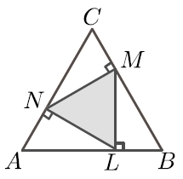

(A) 9√2 cm² (B) 72/5 cm² (C) 15 cm² (D) 12 cm² (E) 16 cm²

26
En un conjunt de 15 nombres enters positius hi ha sis 3 i no hi ha cap altre nombre que es repeteixi tantes vegades. La mediana dels 15 nombres és 2. Quin és el valor mínim que pot tenir la mitjana dels 15 nombres?

(A) 9/5 (B) 31/15 (C) 29/15 (D) 33/15 (E) 1

27
Durant 6 anys consecutius, l’edat d’una àvia ha estat múltiple de l’edat de la seva neta Maria, però aquest any no ho és. Quina edat tindrà l’àvia quan la seva edat torni a ser, per primera vegada, un múltiple de l’edat de Maria?

(A) 65 (B) 72 (C) 70 (D) 80 (E) 69

28
En una universitat s’hi estudien idiomes, història i filosofia. El 35 % dels estudiants que estudien idiomes, fan anglès i el 13 % dels estudiants de la universitat estudien un idioma diferent de l’anglès. Cap estudiant no estudia més d’un idioma. Quin percentatge d’estudiants de la universitat estudien idiomes?

(A) 65 % (B) 13 % (C) 20 % (D) 48 % (E) 22 %

29
Un polígon regular de 2018 costats té els vèrtexs numerats de l’1 al 2018. Dibuixem una diagonal que connecta els vèrtexs amb els números 18 i 1018, i una altra diagonal que connecta els vèrtexs amb els números 1018 i 2000. Quants vèrtexs tenen els tres polígons resultants?

(A) 37, 982, 1000 (B) 38, 983, 1001 (C) 37, 983, 1001 (D) 1984, 983, 1001 (E) 38, 982, 1001

30
En el triangle ABC els punts P i Q pertanyen, respectivament, als costats AC i BC i compleixen AC = 3AP i BC = 3BQ. El punt d’intersecció de AQ i BP és R i la distància AR és de 6 cm. Quina és la distància AQ?
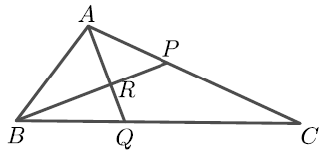

(A) 8 cm (B) 10 cm (C) 9 cm (D) 12 cm (E) 11 cm

Cangur E4 2018 Solucions

1 A
2 E
3 C
4 E
5 B
6 C
7 A
8 D
9 A
10 A
11 A
12 C
13 B
14 B
15 D
16 C
17 A
18 D
19 D
20 E
21 B
22 B
23 A
24 A
25 D
26 B
27 C
28 C
29 B
30 B
Cangur B1 2018

1
Quin és el valor de
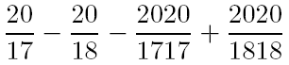 ?

(A) 1 (B) 0 (C) 2018 (D) 20 (E) 101

2
En un grup de nois i noies passa que cada persona veu (sense comptar-se ella) com a mínim dos nois i com a mínim una noia. Quantes persones, com a mínim, componen el grup?

(A) 4 (B) 3 (C) 5 (D) 7 (E) 6

3
Les longituds dels dos costats d’un triangle són 5 i 2, i la longitud del tercer costat és un nombre enter imparell. Quina és la longitud del tercer costat?

(A) 3 (B) 5 (C) 6 (D) 4 (E) 7

4
A la figura es veuen tres cercles tangents. El radi dels dos cercles blancs iguals és 1 cm. Quina és l’àrea de la zona grisa?

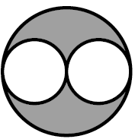

(A) 2π cm² (B) 4π cm² (C) 4 cm² (D) 2 cm² (E) 2π - 4 cm²

5
Hem traçat dos segments paral·lels als costats i així hem dividit el rectangle de la figura en quatre rectangles. Les àrees de tres d’aquests rectangles són 15/3/18, com la data d’avui. Quina és l’àrea del quart rectangle?
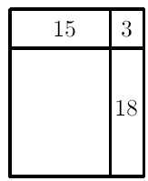

(A) 75 (B) 90 (C) 54 (D) 30 (E) Pot tenir diversos valors.

6
Si l’Aina està dreta sobre la taula i en Miquel és a terra, l’Aina és 80 cm més alta que en Miquel. Si en Miquel està dret sobre la mateixa taula i l’Aina és a terra, aleshores en Miquel és 1 m més alt que l’Aina. Quina és l’alçària de la taula?
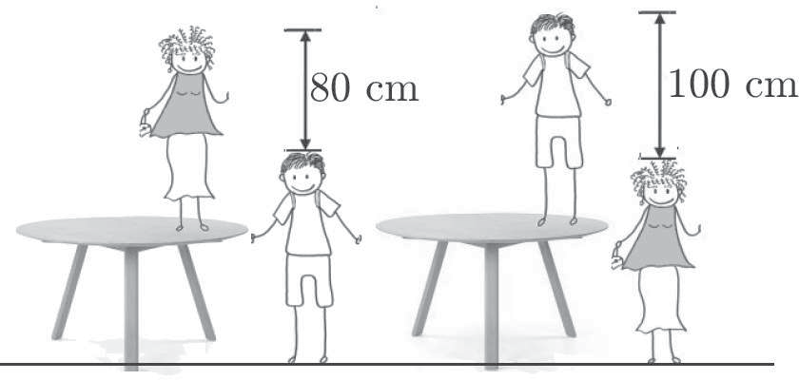

(A) 90 cm (B) 20 cm (C) 120 cm (D) 100 cm (E) 80 cm

7
La suma de cinc enters consecutius és 102018. Quin és el nombre del mig?

(A) 5²⁰¹⁷ (B) 10²⁰¹⁷ (C) 10²⁰¹³ (D) 2·10²⁰¹⁷ (E) 2²⁰¹⁸

8
La figura mostra tres hexàgons regulars iguals i, en cadascun d’ells, una zona acolorida. Si indiquem amb X, Y i Z les àrees de les zones acolorides respectives, quina de les opcions de resposta podem assegurar que és correcta?
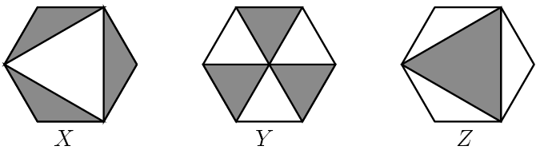
(A) X = Y ≠ Z (B) X = Y = Z (C) Y = Z ≠ X (D) Z = X ≠ Y (E) Cadascuna de les tres àrees X, Y i Z té un valor diferent.
9
Quina és la suma del 25 % de 2018 i el 2018 % de 25?

(A) 3027 (B) 2018 (C) 1009 (D) 2016 (E) 5045

10
A la figura següent, heu d’anar de A a B seguint les fletxes. Quantes rutes diferents podeu fer?

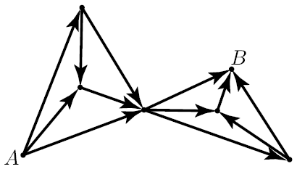

(A) 16 (B) 12 (C) 20 (D) 6 (E) 9

11
Quants nombres de quatre xifres (del 1000 al 9999) compleixen que el producte de les seves xifres és zero?
(A) 2018 (B) 3600 (C) 2017 (D) 2439 (E) 2349

12
Tenim una successió de 105 nombres escrits segons la regla que cada nombre enter positiu x, entre l’1 i un cert n, apareix a la successió exactament x vegades:
1, 2, 2, 3, 3, 3, 4, 4, 4, 4, 5, 5, 5, 5, 5, . . .

Quants d’aquests 105 nombres són divisibles per 3?
(A) 45 (B) 21 (C) 4 (D) 12 (E) 30

13
Dins d’un quadrat de costat 4 s’han dibuixat vuit semicercles del mateix radi tal com mostra la figura. Quina és l’àrea de la part no ombrejada del quadrat?
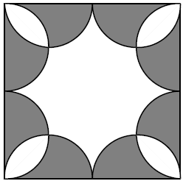

(A) 2π (B) 6 + π (C) 3π (D) 8 (E) 3π - 2

14
En un dia determinat, 40 trens van viatjar entre dues de les ciutats M , N , O, P i Q.
–10 trens van començar el viatge a M o bé el van acabar a M .
–10 trens van començar el viatge a N o bé el van acabar a N .
–10 trens van començar el viatge a O o bé el van acabar a O.
–10 trens van començar el viatge a P o bé el van acabar a P .
Quants trens van començar el viatge a Q o bé el van acabar a Q?

(A) 30 (B) 0 (C) 40 (D) 20 (E) 10

15
En una universitat s’hi estudien idiomes, història i filosofia. El 35 % dels estudiants que estudien idiomes fan anglès i el 13 % dels estudiants de la universitat estudien un idioma diferent de l’anglès. Cap estudiant no estudia més d’un idioma. Quin percentatge d’estudiants de la universitat estudien idiomes?

(A) 22 % (B) 13 % (C) 48 % (D) 20 % (E) 65 %

16
En Pere volia comprar un llibre, però no tenia diners. El va comprar amb l’ajut del seu pare i les seves dues germanes. El pare li va donar la meitat de la quantitat total donada per les germanes. La germana gran li va donar un terç del que li van donar els altres. La germana petita li va donar 10 €. Quant valia el llibre?

(A) 32 € (B) 28 € (C) 24 € (D) 30 € (E) 26 €

17
Quants nombres de tres xifres hi ha amb la propietat que, si eliminem la xifra del mig, el nombre de dues xifres obtingut és la novena part del nombre original?

(A) 2 (B) 1 (C) 4 (D) 5 (E) 3

18
En el càlcul següent:

quantes vegades ha de sortir el terme 2018² dins de l’arrel quadrada perquè el càlcul sigui correcte?
(A) 18 (B) 8 (C) 2018¹⁸ (D) 2018⁸ (E) 5

19
Quantes xifres té el nombre resultat de
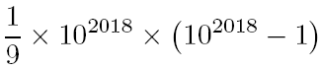 ?

(A) 2018 (B) 4035 (C) 4036 (D) 2017 (E) 4037

20
Un polígon regular de 2018 costats té els vèrtexs numerats de l’1 al 2018. Dibuixem una diagonal que connecta els vèrtexs amb els números 18 i 1018, i una altra diagonal que connecta els vèrtexs amb els números 1018 i 2000. Quants vèrtexs tenen els tres polígons resultants?

(A) 38, 983 i 1001 (B) 37, 982 i 1000 (C) 38, 982 i 1001 (D) 37, 983 i 1001 (E) 1984, 983 i 1001

21
En una pissarra hi ha escrits nombres enters, un dels quals és el 2018. La suma de tots aquests enters és 2018 i el producte també és 2018. Quin dels nombres següents pot ser la quantitat d’enters escrits a la pissarra?

(A) 2016 (B) 2017 (C) 2019 (D) 2020 (E) 2018

22
Tenim quatre nombres positius. Trieu-ne tres, calculeu-ne la mitjana aritmètica i després afegiu-hi el quart nombre. Això es pot fer de quatre maneres diferents i els resultats són 17, 21, 23 i 29, respectivament. Quin és el més gran dels quatre nombres inicials?

(A) 21 (B) 15 (C) 24 (D) 29 (E) 12

23
Els punts A₀, A₁, A₂, . . . estan disposats sobre una recta de manera que la longitud del segment A₀A₁ és 1 i el punt A_{n} és el punt mitjà del segment A_{n+1}A_{n+2} per a tots els enters no negatius n. Quina és la longitud del segment A₀A₁₁ ?

(A) 512 (B) 587 (C) 171 (D) 341 (E) 683

24
L’angle que formen les altures corresponents als costats a i b d’un triangle acutangle ABC mesura 42º. Quant mesura l’angle que formen les bisectrius corresponents als vèrtexs A i B?

(A) 90º (B) 72º (C) 75º (D) 69º (E) 60º

25
A cadascun dels vèrtexs d’un polígon de 18 costats hi ha un nombre igual a la suma dels nombres dels dos vèrtexs adjacents. Sabem dos dels nombres, tal com es veu a la figura. Quin nombre hi ha d’haver al vèrtex A?
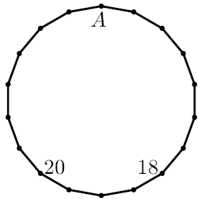

(A) -20 (B) 18 (C) 2018 (D) -38 (E) 38

26
La Diana juga en un tauler dibuixat en un paper quadriculat. Pinta de color negre uns quants quadrats i en els quadrats que queden blancs escriu quin és el nombre de quadrats negres que hi tenen un costat en comú. A la figura se’n veu un exemple en un tauler 4 3. Ara la Diana farà el mateix en un tauler rectangular amb 2018 quadrats. Quin és el valor màxim que podrà obtenir com a suma de tots els nombres que haurà d’escriure en la graella?

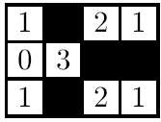

(A) 2018 (B) 3025 (C) 1262 (D) 3027 (E) 2016

27
Volem posar tres fitxes idèntiques en la graella de la figura de manera que en cada columna hi hagi exactament una fitxa i que no hi hagi dues fitxes en la mateixa fila. La figura mostra un exemple de posició favorable. De quantes maneres ho podem fer?
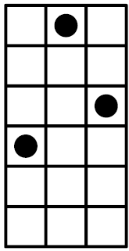

(A) 180 (B) 120 (C) 100 (D) 216 (E) 12

28
En les caselles d’una taula de 2×3 (dues files i tres columnes) escrivim els nombres del conjunt {1, 2 ,3 ,4 ,5 ,6 } , cada nombre una vegada. De quantes maneres ho podem fer perquè la suma dels nombres de cada fila i la suma dels nombres de cada columna siguin múltiples de 3?

(A) 45 (B) 48 (C) 36 (D) 42 (E) Un altre nombre

29
La Martina construeix un cub gran enganxant petits cubs idèntics i pinta del tot algunes de les cares del cub construït. El seu germà, en Marc, deixa caure el cub, que es descompon en els petits cubs originals. Hi ha 45 d’aquests petits cubs que no tenen cap cara pintada. Quantes cares del cub gran va pintar la Martina?

(A) 4 (B) 2 (C) 3 (D) 5 (E) 6

30
En un cercle de diàmetre AD hem dibuixat dues cordes, AB i AC, de manera que ∠BAC = 60º. Tracem BE perpendicular a AC i resulta que el segment EC fa 3 cm. Quina és la longitud del segment BD (no dibuixat a la figura)?

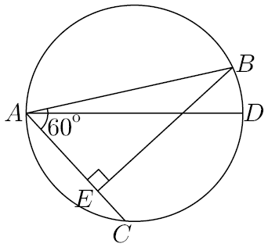

(A) 3√2 (B) 2√3 (C) 2 (D) 3 (E) √3

Cangur B1 2018 Solucions

1 B
2 C
3 B
4 A
5 B
6 A
7 D
8 B
9 C
10 A
11 D
12 E
13 D
14 C
15 D
16 C
17 C
18 C
19 C
20 A
21 B
22 A
23 E
24 D
25 E
26 B
27 B
28 B
29 A
30 B
Cangur B2 2018

1
En un mes determinat, tres dissabtes corresponen a un dia parell. Quin dia de la setmana és el 25 d’aquest mes?

(A) Dilluns (B) Dimarts (C) Dimecres (D) Dijous (E) Divendres

2
Quin és el valor de
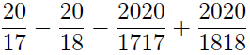 ?

(A) 0 (B) 2018 (C) 20 (D) 1 (E) 101

3
A la figura es veuen tres cercles tangents. El radi dels dos cercles blancs iguals és 1 cm. Quina és l’àrea de la zona grisa?
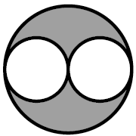

(A) 2π - 4 cm² (B) 4π cm² (C) 2 cm² (D) 4 cm² (E) 2π cm²

4
En Thor té set pedres i un martell. Cada vegada que pica una pedra la trenca exactament en cinc trossos més petits. Ho fa diverses vegades. Quin dels nombres següents pot ser el de les pedres resultants?

(A) 21 (B) 20 (C) 23 (D) 25 (E) 17

5
La construcció que es mostra a la figura és feta amb deu cubs enganxats. Se submergeix en una galleda de pintura que en cobreix completament la superfície. Quants cubs quedaran pintats exactament per quatre de les seves cares?

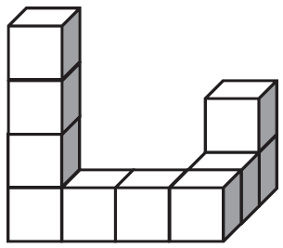

(A) 9 (B) 7 (C) 6 (D) 8 (E) 10

6
Hi ha aliens verds i també hi ha aliens porpra. Les dues frases següents són veritat:
–«Alguns aliens són verds, els altres són porpra.»
–«Els aliens verds només viuen a Mart.»
Per tant, deduïm lògicament que

(A) Tots els aliens viuen a Mart.
(B) Alguns aliens porpra viuen a Venus.
(C) A Venus no hi viuen aliens verds.
(D) Tots els aliens porpra viuen a Venus.
(E) Només els aliens verds viuen a Mart.

7
Quatre rombes idèntics i dos quadrats es posen junts en un mateix pla, com indica la figura, per a formar un octàgon regular. Quina és la mesura de l’angle més gran de cada rombe?
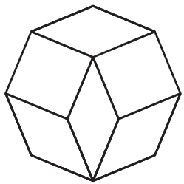

(A) 150º (B) 145º (C) 135º (D) 144º (E) 140º

8
Per a jugar, hi ha 65 boles en una capsa, de les quals 8 són blanques i la resta negres. En cada jugada es poden treure fins a cinc boles de la capsa. No es permet retornar cap bola a la capsa. Quin és el nombre més petit de jugades que asseguren que almenys se n’ha tret una bola blanca?

(A) 14 (B) 11 (C) 12 (D) 15 (E) 13

9
Les cares d’un maó octaèdric tenen les àrees a, b i c com es mostra a la figura. Quin és el volum del maó?
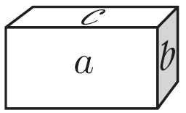

10
De quantes maneres es pot escriure el nombre 1001 com a suma de dos nombres primers?

(A) D’una (B) De dues (C) De més de tres maneres (D) De cap manera (E) De tres

11
Dos cubs de volums V i W s’intersequen. La part del cub de volum V que no és comuna als dos cubs és el 90 % del seu volum. La part del cub de volum W que no és comuna als dos cubs és el 85 % del seu volum. Quina és la relació entre V i W ?
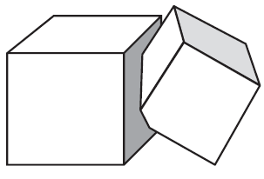

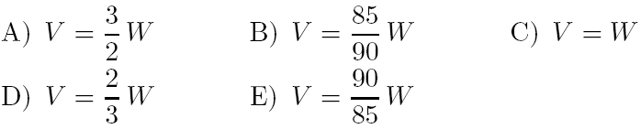

12
Un gerro s’omple d’aigua fins a dalt a un ritme constant. La gràfica mostra el nivell h de l’aigua en funció del temps t. Quina de les formes següents podria tenir aquest gerro?
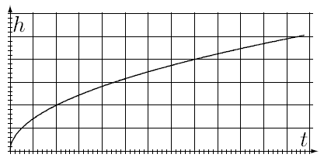
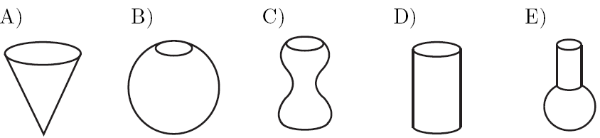

13
Quin és el valor de
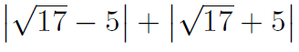 ?

(A) 0 (B) 2√17 (C) 10−√34 (D) 10 (E) √34−10

14
Un octaèdre està inscrit en un cub de costat 1, de manera que els vèrtexs de l’octaèdre coincideixen amb els centres de les cares del cub. Quin és el volum de l’octaèdre?
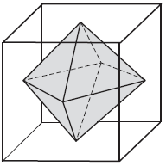

(A) 1/5 (B) 1/4 (C) 1/3 (D) 1/8 (E) 1/6

15
Els tres vèrtexs d’un triangle sn A = (p,q), B = (r, s) i C = (t, u), com es mostra a la figura.
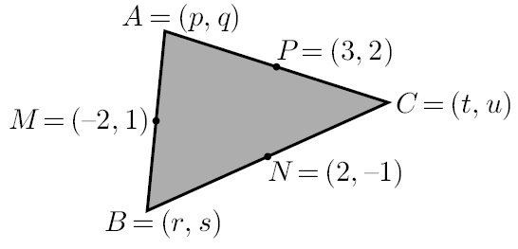

Els punts mitjans dels costats del triangle són els punts M =( -2 ,1 ), N = (2,-1) i P = (3, 2). Quin és el valor de p + q + r + s + t + u ?

(A) 3 (B) 5 (C) 2 (D) 5/2 (E) Cap d’aquests valors

16
Es van fer cinc prediccions sobre el resultat d’un partit de futbol entre el Girona i el Reus:
–«El partit no acabarà en empat.»
–«El Girona marcarà.»
–«El Girona guanyarà.»
–«El Girona no perdrà.»
–«Es marcaran tres gols.»
Quin va ser el resultat del partit (4–2 vol dir Girona 4–Reus 2) si exactament tres de les prediccions van ser certes?

(A) 3–0 (B) 0–3 (C) 1–2 (D) 2–1 (E) No és possible que hi hagi exactament tres prediccions certes.

17
El prisma de la figura està format per dos triangles i tres quadrats. Els sis vèrtexs estan numerats de l’1 a 6 de manera que la suma dels quatre vèrtexs de cada quadrat és la x
mateixa per als tres quadrats. Els nombres 1 i 5 ja es mostren. Quin és el nombre que hi
ha en el vèrtex que té l’etiqueta x?
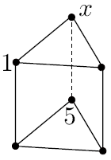
(A) 3 (B) 4 (C) 6 (D) 2 (E) La situació és impossible.

18
Quin dels cinc nombres no és divisor de 18²⁰¹⁷ + 18²⁰¹⁸ ?

(A) 48 (B) 28 (C) 8 (D) 18 (E) 38

19
En una bossa hi ha cinc boles, numerades amb els nombres 3, 4, 5, 6 i 7, un nombre en cada bola. La Natàlia agafa tres d’aquestes boles i en multiplica els nombres. Després, en Ricard multiplica els dos nombres de les dues boles que han quedat a la bossa. Resulta que la suma d’aquests dos productes (el de la Natàlia i el d’en Ricard) és un nombre primer. Quina és la suma dels valors de les boles que n’ha tret la Natàlia?

(A) 55 (B) 13 (C) 12 (D) 18 (E) 17

20
Dos rectangles estan situats, com indica la figura, amb angles de 40º i 30º respecte a una recta. Quina és la mesura de l’angle θ?
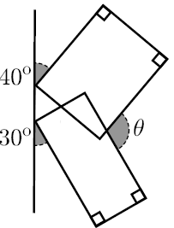

(A) 130º (B) 105º (C) 120º (D) 135º (E) Cap d’aquests valors

21
D’un full de paper pautat amb línies horitzontals hem retallat i extret un pentàgon regular. Ara anem girant per passos el pentàgon al voltant del seu centre i en sentit contrari al de les agulles del rellotge en un angle de 21º a cada pas. La situació després del primer pas es mostra a la figura.
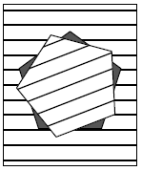
Què veurem quan el pentàgon torni a encaixar per primera vegada al seu forat?
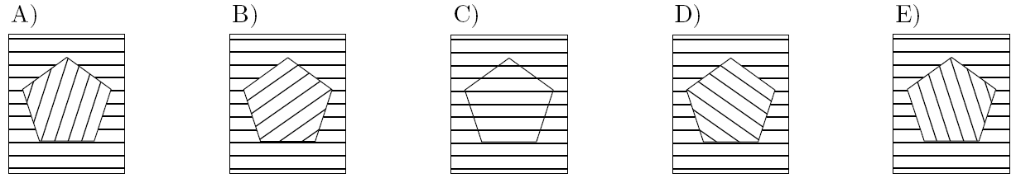

22
Els nombres m i n són les solucions de l’equació x²-x-2018=0. Quin és el valor de n²+m ?

(A) 2018 (B) 2020 (C) 2017 (D) 2019 (E) 2016

23
La funció f compleix f (x + y) = f (x) · f (0) per a tots els enters x i y. Si f (1) = 1/2, quin és el valor de f (0) + f (1) + f (2) + f (3) ?

(A) 1/8 (B) 5/2 (C) 6 (D) 3/2 (E) 15/8

24
Quatre germans anomenats A, B, C i D tenen diferents alçades. Els quatre germans fan les afirmacions següents:
–A: «Jo no soc ni el més alt ni el més baix.»
–B: «Jo no soc el més baix.»
–C: «Jo soc el més alt.»
–D: «Jo soc el més baix.»
Exactament un d’ells menteix. Qui és el més alt?

(A) C (B) D (C) A (D) B (E) No tenim prou informació.

25
Una funció quadràtica f (x) = x² + px + q, amb p = 0, és tal que la seva gràfica talla els eixos x i y en tres punts diferents. La circumferència que passa per aquests tres punts talla la gràfica de f en un quart punt. Quines són les coordenades d’aquest quart punt?

26
Tenim un billar rectangular de costats 3 m i 2 m. Una bola es llença des del punt M , situat en un dels costats llargs, i rebota en els altres costats DC com es veu a la figura.
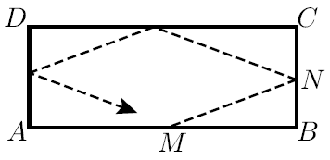

A quina distància del punt A tocarà el costat N inicial si BM = 1,2 m i BN = 0,8 m?

(A) 2,8 m (B) 1,5 m (C) 2 m (D) 1,8 m (E) 1,2 m

27
Quantes solucions té l’equació
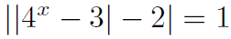
?

(A) 3 (B) 2 (C) 5 (D) 4 (E) 6

28
ABCDEF és un hexàgon regular, G és el punt mitjà del costat AB, i H i I són els punts d’intersecció dels segments GD i GE amb el segment FC respectivament. Quina és la raó entre l’àrea del triangle GIF i l’àrea del trapezi IHDE?

(A) √3/3 (B) √3/4 (C) 1/2 (D) 1/3 (E) 1/4

29
En una classe el nombre de noies és el nombre de nois augmentat en un 40%. Si s’escull a l’atzar una delegació de dues persones d’aquesta classe, la probabilitat que en aquesta delegació hi hagi un noi i una noia és 1/2. Quants alumnes hi ha a la classe?

(A) 24 (B) 38 (C) 20 (D) 36 (E) Aquesta situació no és possible.

30
Arquímedes va calcular 15!. El resultat és escrit a sota, però les xifres segona i novena no són visibles. Quina de les respostes següents dóna les xifres que falten?

(A) 2 i 0 (B) 7 i 2 (C) 5 i 4 (D) 3 i 6 (E) 4 i 8

Cangur B2 2018 Solucions

1 A
2 A
3 E
4 C
5 D
6 C
7 C
8 C
9 C
10 D
11 A
12 A
13 D
14 E
15 B
16 C
17 D
18 B
19 B
20 E
21 D
22 D
23 E
24 D
25 C
26 D
27 A
28 C
29 D
30 D

Cangur P5 2019

1
La mare Cangur i la seva filla Cangureta pesen 60 kg. Tota sola, la mare pesa 52 kg. Quant pesa la Cangureta?

(A) 4 kg (B) 8 kg (C) 30 kg (D) 56 kg (E) 112 kg

2
Quina de les opcions de resposta mostra una part d’aquest collaret?

3
Si ahir era diumenge, quin dia serà demà?

(A) Dissabte (B) Dijous (C) Dimecres (D) Dimarts (E) Dilluns

4
La Caterina diu que ha tallat una peça com aquesta
(que pot estar girada) del full de la quadrícula amb símbols que mostra la
figura.
Quina de les peces següents no pot ser la peça que ha tallat?

5
Hi ha 12 infants fent cua a l’entrada del zoo. La Llum és la setena mirant la cua des del principi i en Quim és el segon des del final. Quants infants hi ha entre la Llum i en Quim?

(A) 2 (B) 3 (C) 4 (D) 5 (E) 6

6
La Paula fa formes connectant el joc de pals que es veu a la imatge de la dreta. Quina de les formes que teniu a les opcions de resposta no pot fer?

7
Una abella ha sortit a recollir pol·len, i a ella li corresponen les flors que queden a l’interior del rectangle però fora del triangle. Quantes flors té a la seva disposició?

8
Un gat vol impedir que el ratolí pugui arribar al formatge. Veu que ho podrà fer si tanca dues de les cinc portes. Quines portes ha de tancar?

(A) La 1 i la 2 (B) La 2 i la 3 (C) La 2 i la 4 (D) La 4 i la 5 (E) La 3 i la 5

9
A la portada del llibre hi ha dos forats. Quan el llibre està obert es veu com mostra la imatge.

Quines figures veurà en Joan a través dels forats quan el llibre estigui tancat?

10
La Patrícia plega un full de paper per la meitat i després el talla, tal com s’indica a la figura.

Quants trossos de paper quedaran al final?

(A) 2 (B) 3 (C) 4 (D) 5 (E) 6

11
Aquí hi ha nou quadrats:

Primer, l’Aina canvia tots els quadrats negres per quadrats blancs. Després, en Bob canvia tots els quadrats grisos per quadrats negres. Finalment, la Cris canvia tots el quadrats blancs per quadrats grisos. Com quedarà al final?

12
Un esquirol i una nou es troben a les cantonades oposades del tauler. L’esquirol només es pot moure cap a la dreta o cap avall. De quantes maneres pot arribar l’esquirol a la nou?

(A) De dues (B) De tres (C) De quatre (D) De cinc (E) De sis

13
Quatre tires (dues fosques i dues clares) s’han entrellaçat i formen un teixit que, mirant-lo pel davant, es veu com a la figura de la dreta. Com es veu el teixit si el mirem pel darrere?

14
S’ha tallat una figura en les tres peces que veieu a la dreta. Quina de les següents era la figura original?

15
Una sala està enrajolada amb mosaics rectangulars, tots iguals. El costat petit d’aquests mosaics és d’1 m. Quina és la longitud del costat gran de la sala?

(A) 10 m (B) 8 m (C) 13 m (D) 11 m (E) 12 m

16
En la numeració maia hi havia un signe que representava el 5 i un altre que representava l’1. Per exemple, el 8 i el 16 els representaven, respectivament, com es veu a la dreta. Quina de les figures següents representa el 12?

17
La Laura vol col·locar un quadrat 2 × 2 que encaixi exactament en quatre caselles de la figura de la dreta. De quantes maneres diferents pot fer-ho?

(A) 5 (B) 6 (C) 7 (D) 8 (E) 9

18
Cadascun dels cinc cossos geomètrics que es mostren s’han creat enganxant quatre cubs de la mateixa mida. Els cossos s’han de pintar totalment per fora. Quins dels cossos necessita menys pintura?

19
En un zoològic hi ha 10 animals de la família dels camèlids. Tenen camells (amb dos geps) i dromedaris (amb un gep). En total, comptem 14 geps. Quants camells hi ha al zoològic?

(A) 1 (B) 2 (C) 3 (D) 4 (E) 5

20
La màquina de l’Amèlia converteix una fitxa grisa en tres fitxes blanques, i una fitxa blanca en dues grises. Per començar, l’Amèlia té tres fitxes grises i una de blanca i utilitza la màquina tres cops. Quin és el nombre més petit de fitxes que pot tenir al final?

(A) 9 (B) 8 (C) 7 (D) 6 (E) 5

21
En Tim i en Tom van construir un castell de sorra i el van decorar amb una bandera. Van enfonsar la meitat del pal de la bandera a la sorra. Des del punt més alt de la bandera fins al terra hi ha 80 cm, i des del punt més baix del pal fins al terra hi ha 20 cm. Quina és l’altura del castell?

(A) 40 cm (B) 50 cm (C) 60 cm (D) 55 cm (E) 65 cm

22
En una granja només hi ha ovelles i vaques. El nombre d’ovelles és 8 unitats més que el nombre de vaques. El nombre de vaques és la meitat del nombre d’ovelles. Quants animals hi ha a la granja?
(A) 16 (B) 18 (C) 20 (D) 24 (E) 28

23
L’Aina va utilitzar 32 petits quadrats grisos per a emmarcar la imatge de mida 7 × 7 que teniu a la dreta. Quants quadrats grisos necessita per a emmarcar una imatge de 10 × 10?

(A) 52 (B) 36 (C) 48 (D) 44 (E) 40

24
Una d’aquestes cinc noies l’Anna, la Berta, la Carme, la Diana i l’Eulàlia s’ha menjat una galeta.
–L’Anna diu: Jo no m’he menjat cap galeta .
–La Berta diu: Jo m’he menjat una galeta .
–La Carme diu: L’Eulàlia no s’ha menjat cap galeta .
–La Diana diu: Jo no m’he menjat cap galeta .
–L’Eulàlia diu: L’Anna s’ha menjat una galeta .
Quatre noies han dit la veritat i l’altra ha dit una mentida. Qui s’ha menjat la galeta?

(A) L’Anna (B) La Berta (C) La Carme (D) La Diana (E) L’Eulàlia
Cangur P5 2019 Solucions

1 B
2 C
3 D
4 E
5 B
6 D
7 C
8 D
9 D
10 B
11 D
12 E
13 B
14 D
15 E
16 C
17 D
18 B
19 D
20 B
21 B
22 D
23 D
24 B
Cangur P6 2019

1
En una cursa han dissenyat un pòdium per als cinc millors, com es veu a la figura. En la posició més alta, s’hi col·loca l’atleta que ha arribat en primer lloc; en la segona posició més alta, qui ha arribat en segon lloc, i així successivament. Qui ha acabat en la tercera posició?

2
En la numeració maia hi havia un signe que representava el 5 i un altre que representava l’1.
Per exemple, el 8 i el 16 els representaven, respectivament,. Quina de les figures següents representa el 12?

3
Si ahir era diumenge, quin dia serà demà?

(A) Dimarts (B) Dijous (C) Dimecres (D) Dilluns (E) Dissabte

4
A la portada del llibre hi ha dos forats. Quan el llibre està obert es veu com mostra la imatge. Quines figures veurà en Joan a través dels forats quan el llibre estigui tancat?

5
La Caterina diu que ha tallat una peça com aquesta (que pot estar girada) del full de la quadrícula amb símbols que mostra la figura.

Quina de les peces següents no pot ser la que ha tallat?

6
L’àvia Helena i l’avi Josep han anat a caçar bolets i n’han collit 18. L’àvia n’ha trobat 2 més
que l’avi. Quants bolets ha trobat l’avi?

(A) 5 (B) 6 (C) 7 (D) 8 (E) 10

7
Quatre tires (dues fosques i dues clares) s’han entrellaçat i formen un teixit que, mirant-lo pel davant, es veu com a la figura de la dreta.

Com es veu el teixit si el mirem pel darrere?

8
Cinc targetes quadrades de la mateixa mida s’apilen a la taula, tal com es mostra a la figura. Si ara les volem recollir d’una en una des de la part superior de la pila, en quin ordre les hem de recollir?

(A) 1-2-3-4-5 (B) 5-2-3-4-1 (C) 4-5-2-3-1 (D) 5-3-2-1-4 (E) 5-2-3-1-4

9
La Mercè va fixar 3 fotografies seguides en una placa de suro amb 8 xinxetes. En Pere vol posar 7 fotografies de la mateixa manera. Quantes xinxetes necessita?

(A) 14 (B) 16 (C) 18 (D) 22 (E) 26

10
Si en David retalla un dels cinc quadradets de la figura de la dreta, quantes de les figures següents pot obtenir?

(A) 1 (B) 2 (C) 3 (D) 4 (E) 5

11
La Maria ha tallat el seu pastís d’aniversari per la meitat. Després ha tallat una de les meitats per la meitat. Un dels trossos petits que ha obtingut, també l’ha tallat per la meitat. I encara ho ha fet una altra vegada tallant un dels nous trossos petits en dues meitats. La figura mostra com ha quedat el pastís vist des de dalt. Si un dels trossos petits pesa 100 g, quant pesa tot el pastís?

(A) 600 g (B) 800 g (C) 1200 g (D) 1600 g (E) 2000 g

12
En una granja hi ha 15 animals entre vaques, gallines i cabres. Sabem que exactament 10 animals no són vaques i que exactament 8 no són gallines. Quantes vaques i gallines hi ha en total?
(A) 8 (B) 10 (C) 11 (D) 12 (E) 13

13
Cada figura que apareix a la taula (cercle, estel, cor) té sempre el mateix valor. Sabem que figures diferents representen nombres diferents. Al costat de cada fila veiem el valor de la suma. Quin és el valor de l’estel ?

(A) 2 (B) 3 (C) 4 (D) 5 (E) 6

14
L’Esteve vol escriure les xifres 2, 0, 1, 9 en cadascuna de les caselles de la suma de la figura. Quina xifra ha d’escriure en la casella marcada amb el signe d’interrogació si vol obtenir el resultat més gran possible?

(A) Pot posar-hi el 0 o l’1.
(B) Pot posar-hi el 0 o el 2.
(C) Només pot posar-hi el 0.
(D) Només pot posar-hi l’1.
(E) Només pot posar-hi el 2.

15
Un vas ple d’aigua pesa 400 grams. El mateix vas buit pesa 100 grams. Quant pesa el vas ple d’aigua exactament fins a la meitat?

(A) 150 g (B) 200 g (C) 225 g (D) 250 g (E) 300 g

16

(A) 8 (B) 9 (C) 10 (D) 11 (E) 12

17
La Sara té 16 boles blanques. Ella pot canviar boles de dues maneres: pot donar 3 boles blanques i rebre 1 bola grisa, o bé pot donar 2 boles grises i rebre 5 boles negres. Quin és el nombre màxim de boles negres que pot obtenir?

(A) 5 (B) 10 (C) 13 (D) 15 (E) 20

18
L’Aina va utilitzar 32 petits quadrats grisos per a emmarcar una imatge de mida 7 × 7. Quants quadrats grisos necessita per a emmarcar una imatge de 10 × 10?

(A) 52 (B) 36 (C) 48 (D) 44 (E) 40

19
El pes dels gossos de la imatge és un nombre natural i tots pesen el mateix. Les dues balances estan desequilibrades i els nombres als pesos indiquen quants quilos pesa cadascun. Quant pesa un gos?

(A) 7 kg (B) 9 kg (C) 10 kg (D) 8 kg (E) 11 kg

20
Un passadís té la forma i les mides que es veuen a la figura. Un gat camina des de M fins a N, per sobre de la línia de punts que hi ha just al mig del passadís. Quants metres ha caminat el gat?

(A) 68 m (B) 69 m (C) 71 m (D) 83 m (E) 88 m

21
Les pàgines d’un llibre estan numerades 1, 2, 3, 4, 5,. . . i així successivament. Entre totes les xifres que s’han fet servir per a numerar les pàgines hi ha exactament 16 vegades la xifra 5. Quin és el nombre màxim de pàgines que pot tenir el llibre?

(A) 49 (B) 60 (C) 64 (D) 66 (E) 74

22
La Maria té 9 triangles petits: 3 són verds (V), 3 són grocs (G) i 3 són blaus (B) i vol compondre un gran triangle ajuntant aquests 9 petits triangles, de manera que dos triangles amb un costat en comú siguin de colors diferents. Ja ha posat quatre triangles, com es mostra a la imatge. Quina de les afirmacions següents és certa després d’haver acabat?

(A) 1 és groc i 3 és verd.
(B) 1 és blau i 2 és verd.
(C) 1 i 3 són verds.
(D) 5 és verd i 2 és groc.
(E) 1 i 3 són grocs.

23
Una d’aquestes cinc noies l’Anna, la Berta, la Carme, la Diana i l’Eulàlia s’ha menjat una galeta.
–L’Anna diu: Jo no m’he menjat cap galeta .
–La Berta diu: Jo m’he menjat una galeta .
–La Carme diu: L’Eulàlia no s’ha menjat cap galeta .
–La Diana diu: Jo no m’he menjat cap galeta .
–L’Eulàlia diu: L’Anna s’ha menjat una galeta .
Quatre noies han dit la veritat i l’altra ha dit una mentida. Qui s’ha menjat la galeta?

(A) L’Anna (B) La Berta (C) La Carme (D) La Diana (E) L’Eulàlia

24
L’Emili ha d’estendre moltes tovalloles. Ha començat a fer-ho amb dues agulles d’estendre la roba en cada tovallola (figura A), però s’adona que li mancaran agulles i aleshores passa a penjar les tovalloles aprofitant millor les agulles (figura B), de manera que la corda d’estendre ha quedat com es mostra seguidament, però amb més tovalloles penjades que a la figura, tant d’una manera com de l’altra.
Fent-ho així ha pogut estendre 35 tovalloles amb 58 agulles. Quantes tovalloles havia penjat inicialment, amb dues agulles en cada tovallola?

(A) 12 (B) 13 (C) 21 (D) 22 (E) 23
Cangur P6 2019 Solucions

1 E
2 C
3 A
4 B
5 D
6 D
7 B
8 E
9 B
10 C
11 D
12 D
13 E
14 A
15 D
16 D
17 B
18 D
19 E
20 D
21 C
22 E
23 B
24 D
Cangur E1 2019

1
En quin núvol hi ha un nombre que és el resultat de la multiplicació d’uns altres dos nombres del mateix núvol?

2
Els Maies representaven els nombres amb punts i ratlles. Utilitzaven un símbol per a l’1 i un altre símbol per al 5. Com representaven el 17?

3
La Paula i en Pau han construït un castell de sorra i l’han decorat amb una bandera. Han enfonsat la bandera a la sorra pel punt més alt del castell i exactament la meitat del pal queda enterrat. La part més alta del pal queda a 80 cm del terra i la part més baixa del pal a 20 cm del terra. Quina és l’altura del castell?

(A) 55 cm (B) 60 cm (C) 40 cm (D) 65 cm (E) 50 cm

4
La figura mostra un puzle numèric que es coneix com a puzle de la descomposició en factors .

Quina peça haurem de col·locar al lloc buit de la figura?

5
Un vas ple d’aigua pesa 400 grams. El mateix vas buit pesa 100 grams. Quant pesa el vas ple d’aigua exactament fins a la meitat?

(A) 225 g (B) 150 g (C) 200 g (D) 250 g (E) 300 g
6
Prenent com a base cadascun dels costats d’un hexàgon regular d’àrea 2 cm², construïm sis triangles equilàters cap a l’exterior de l’hexàgon. Quina és l’àrea total de l’estrella que ha quedat dibuixada (zona grisa més zona blanca)?

(A) 4 cm² (B) 7/2 cm² (C) 5/2 cm² (D) 3 cm² (E) 9/2 cm²

7
La Laura vol col·locar un quadrat 2×2 que encaixi exactament en quatre caselles de la figura de la dreta. De quantes maneres diferents pot fer-ho?

(A) 6 (B) 5 (C) 9 (D) 8 (E) 7

8
Podeu veure un exemple d’un tauler aritmètic amb fitxes (numèriques, d’operacions o signes d’igual), que en les files i columnes blanques té escrites operacions correctes, llegides d’esquerra a dreta o de dalt a baix. Heu de fer el mateix en el tauler per resoldre, on ja hi ha algunes fitxes posades. Si el completeu correctament amb les deu fitxes que apareixen a la dreta, quina fitxa va a la casella amb l’interrogant?

(A) Hi pot anar qualsevol dels tres nombres. (B) 9 (C) 16 (D) 4 (E) No es pot completar correctament el tauler amb les fitxes donades.

9
La Patrícia doblega un full de paper per la meitat dues vegades i després el talla, com ens indica la figura. Amb quants trossos de paper acabarà?

(A) 2 (B) 8 (C) 6 (D) 4 (E) 3

10
Ali Babà i els 40 lladres s’han repartit entre tots 42 bosses idèntiques de monedes d’or. Cadascun d’ells rep exactament la mateixa part del botí: una bossa i, a més, 2 monedes. Quantes monedes hi ha en cada bossa?

(A) 42 (B) 41 (C) 82 (D) 81 (E) 84

11
En un banc hi ha assegudes cinc persones: l’Anna, en Benet, la Carla, en David i l’Enric. Sabem que l’Anna està asseguda just al costat de l’Enric però no al costat d’en Benet. A més, sabem que en David està al costat de la Carla i també d’en Benet. Finalment, ens diuen que en Benet no està assegut en cap dels dos extrems del banc. Quina persona està asseguda al centre?

(A) En David (B) En Benet (C) L’Enric (D) L’Anna (E) La Carla

12
Escrivim els sis primers nombres senars, un en cadascuna de les cares d’un dau que les tenia en blanc. En Toni tira tres vegades el dau i en suma els resultats. Quin dels resultats següents no en pot ser la suma?

(A) 29 (B) 3 (C) 21 (D) 19 (E) 20

13
Normalment el Monstre de les Galetes menja cada dia un paquet de 5 galetes. Ara bé, si el Monstre té molta gana, aquell dia menja dos paquets sencers. Si el Monstre ha menjat 60 galetes durant 9 dies, quants dies ha tingut molta gana?

(A) 2 (B) 9 (C) 5 (D) 6 (E) 3

14
L’Ernest té peces quadrades, totes de la mateixa mida, unes blanques i unes altres negres. Amb totes elles ha construït un quadrat més gran, de manera que totes les peces de les vores són negres i les altres, blanques. Si ha posat 24 peces negres, quantes peces blanques ha posat?

(A) 24 (B) 49 (C) 16 (D) 20 (E) 25

15
Un passadís té la forma i les dimensions que es veuen a la figura. Un gat camina per la línia discontínua, des de M fins a N, tota l’estona justament pel centre del passadís. Quina distància recorrerà?

(A) 71 m (B) 69 m (C) 83 m (D) 68 m (E) 88 m

16
Sis tires de paper estan enllaçades i formen un teixit que, mirant-lo pel davant, es veu com a la figura de la dreta. Com es veu el teixit si el mirem pel darrere?

17
En una llar d’infants hi ha 14 nenes i 12 nens. Si la meitat dels infants surten al pati, com a mínim quants d’ells podem assegurar que són nenes?

(A) 2 (B) 4 (C) 3 (D) 1 (E) 5

18
La Maria té 9 triangles petits: 3 són verds (V), 3 són grocs (G) i 3 són blaus (B). Vol compondre un gran triangle ajuntant aquests 9 petits triangles, de manera que dos triangles amb un costat en comú siguin de colors diferents. Ja ha posat quatre triangles, com es mostra a la imatge.

Després d’haver acabat, quina de les afirmacions següents és certa?

(A) 1 és groc i 3 és verd. (B) 1 i 3 són tots dos grocs. (C) 1 és blau i 2 és verd.
(D) 1 i 3 són verds. (E) 5 és verd i 2 és groc.

19
Un grup de simpatitzants del Cangur anomena rugnac la seva mascota, un curiós animal que han dissenyat. Arriba una amiga i els pregunta: Quantes potes tenen, en total, sis gatets i set rugnacs? . Obté les respostes 44, 51, 64, 76 i 80 però ella sap que quatre li han dit una mentida i un la veritat. Quantes potes té un rugnac?

(A) 3 (B) 6 (C) 8 (D) 7 (E) 5

20
A la figura podeu veure uns llibres desordenats. Per a reordenar-los, agafem dos llibres mal ubicats, un amb cada mà, i els intercanviem. Quin és el nombre mínim d’intercanvis successius que cal fer per a ordenar-los de l’1 al 9 i d’esquerra a dreta?

(A) 5 (B) 4 (C) 3 (D) 8 (E) 6

21
Amb blocs que mesuren 1 cm×1 cm×2 cm, la Joana ha fet les quatre construccions que es mostren a la imatge. Quina altura tindrà la construcció feta d’aquesta manera amb 28 blocs?
(A) 14 cm (B) 17 cm (C) 12 cm (D) 11 cm (E) 9 cm

22
En la resta de dos nombres de quatre xifres que teniu indicada algunes xifres estan representades per lletres (a, b, c, d). Quin és el valor de a + b + c + d ?

(A) 25 (B) 27 (C) 23 (D) 22 (E) 24

23
El triangle equilàter gran de la figura està dividit en onze triangles equilàters. El costat del triangle petit de color gris mesura 1 m. Quina és la mesura del costat del triangle negre?
(A) 1,5 m (B) 1,25 m (C) v2 m (D) 2 m (E) v3 m

24
Hem construït una estructura metàl·lica. Consta de dos cubs de mida diferent, posats un a l’interior de l’altre, amb les arestes fetes cada una amb un filferro. A més, cada vèrtex d’un dels cubs està connectat amb un vèrtex de l’altre, també per un filferro. Quants filferros componen aquesta estructura?

(A) 18 (B) 36 (C) 32 (D) 12 (E) 24

25
Per a superar una prova cal contestar correctament almenys les tres quartes parts de les preguntes proposades. L’Ofèlia ha encertat 4 de les 8 primeres preguntes. Quantes preguntes ha de contestar correctament, com a mínim, de les 12 que li queden per tal de superar la prova?

(A) 11 (B) 12 (C) 10 (D) 9 (E) No pot superar la prova.

26
La Jana i en Guillem tiren pilotes a dues piràmides de cinc pisos, idèntiques. Cada piràmide està formada per 15 llaunes numerades amb els punts que donen. La Jana ha tombat 6 llaunes, que ja no es veuen a la figura, amb un total de 25 punts. En Guillem ha tombat 4 llaunes. Quants punts ha aconseguit en Guillem?

(A) 26 (B) 23 (C) 28 (D) 22 (E) 25

27
En cada una de les cares del cub de la imatge hi ha escrit un nombre natural. Els productes dels parells de nombres que es troben en cares oposades són iguals en tots tres casos. Quina és la suma més petita que poden tenir els sis nombres del cub?

(A) 41 (B) 52 (C) 60 (D) 36 (E) 37
28
Sis boles idèntiques de color negre i tres boles idèntiques de color blanc es col·loquen en dues balances i s’equilibren amb uns pesos (de 6 g i de 30 g, respectivament), tal com mostren les imatges.
Quin és el pes total d’aquestes nou boles?

(A) 96 g (B) 94 g (C) 90 g (D) 100 g (E) 99 g

29
Cinc quadrats iguals estan dividits en quadrats més petits. Quin dels quadrats té més gran l’àrea pintada de color negre?

30
La figura
, formada per 11 quadrats, es vol recobrir amb les 5 peces

De quantes maneres diferents es pot fer, si les peces de la mateixa mida no es poden distingir?

(A) De dues (B) De tres (C) De cinc (D) De vuit (E) De deu

Cangur E1 2019 Solucions

1 B
2 B
3 E
4 D
5 D
6 A
7 D
8 B
9 E
10 C
11 B
12 E
13 E
14 E
15 C
16 D
17 D
18 B
19 C
20 B
21 D
22 C
23 A
24 C
25 A
26 A
27 A
28 C
29 E
30 E
Cangur E2 2019

1
La cangur Lola fa salts endavant d’1 m cadascun. Però si fa tres salts seguits cap endavant, immediatament en fa un altre d’1 m endarrere. Si la Lola vol moure’s exactament 10 m cap endavant, quants salts ha de fer?

(A) 12 (B) 10 (C) 18 (D) 19 (E) 16

2
Els Maies representaven els nombres amb punts i ratlles. Utilitzaven un símbol per a l’1 i un altre símbol per al 5. Com representaven el 17?

3
Un rellotge digital marca . Quina hora mostrarà la propera vegada que utilitzi els mateixos quatre dígits?

4
En una llar d’infants hi ha 14 nenes i 12 nens. Si la meitat dels infants surten al pati, com a mínim quants d’ells podem assegurar que són nenes?

(A) 3 (B) 5 (C) 2 (D) 4 (E) 1

5
Els nombres de punts de les cares oposades d’un dau ordinari sempre sumen 7. Quina de les imatges següents mostra un dau ordinari?

6
Quin dels polígons regulars següents no apareix en aquest disseny?

7
La Laura vol col·locar un quadrat 2x2 que encaixi exactament en quatre caselles de la figura de la dreta. De quantes maneres diferents pot fer-ho?

(A) 6 (B) 8 (C) 9 (D) 5 (E) 7

8
La suma de les edats d’un grup de cangurs és 36 anys. D’aquí dos anys la suma de les seves edats serà 60 anys. Quants cangurs hi ha en el grup?

(A) 20 (B) 24 (C) 10 (D) 12 (E) 15

9
Escrivim els sis primers nombres senars, un en cadascuna de les cares d’un dau que les tenia en blanc. En Toni tira tres vegades el dau i en suma els resultats. Quin dels resultats següents no en pot ser la suma?
(A) 3 (B) 29 (C) 19 (D) 20 (E) 21

10
En Miquel pinta les construccions següents. En quina necessitarà més pintura?

11
En cada un dels tres trossos de paper hi ha escrit un nombre de tres xifres. Dues xifres estan ocultes. La suma dels tres nombres és 826. Quina és la suma de les dues xifres ocultes?
(A) 8 (B) 9 (C) 10 (D) 11 (E) 7

12
El Monstre de les Galetes menja normalment cada dia un paquet de 5 galetes. Ara bé, si el Monstre té molta gana, aquell dia menja dos paquets sencers. Si el Monstre ha menjat 60 galetes durant 9 dies, quants dies ha tingut molta gana?

(A) 2 (B) 5 (C) 6 (D) 9 (E) 3

13
La Pia juga amb un joc de 10 pals articulats que no es poden separar. Quina de les figures següents no es pot formar amb aquest joc?

14
Cinc quadrats iguals estan dividits en quadrats més petits. Quin dels quadrats té més gran l’àrea pintada de color negre?

15
El triangle equilàter gran de la figura està dividit en onze triangles equilàters. El costat del triangle petit de color gris mesura 1 m. Quina és la mesura del costat del triangle negre?
(A) √3 m (B) 1,25 m (C) √2 m (D) 2 m (E) 1,5 m

16
En el jardí d’una bruixa hi ha 30 animals, entre gossos, gats i ratolins. La bruixa converteix 6 gossos en 6 gats. Després, converteix 5 gats en 5 ratolins. Aleshores, en el parc de la bruixa hi ha el mateix nombre de gossos, de gats i de ratolins. Quants gats hi havia al principi?

(A) 11 (B) 4 (C) 10 (D) 5 (E) 9

17
Amb blocs que mesuren 1 cm 1 cm 2 cm, la Joana ha fet les quatre construccions que es mostren a la imatge. Quina altura tindrà la construcció feta d’aquesta manera amb 28 blocs?
(A) 14 cm (B) 17 cm (C) 9 cm (D) 11 cm (E) 12 cm

18
La Nora doblega un full de paper dos cops, i després el talla dos cops perpendicularment com mostra la imatge. Quants trossos de paper tindrà aleshores?
(A) 15 (B) 12 (C) 16 (D) 8 (E) 9

19
En cada una de les cares del cub de la imatge hi ha escrit un nombre natural. Els productes dels parells de nombres que es troben en cares oposades són iguals en tots tres casos. Quina és la suma més petita que poden tenir els sis nombres del cub?
(A) 52 (B) 36 (C) 37 (D) 41 (E) 60

20
Sis boles idèntiques de color negre i tres boles idèntiques de color blanc es col·loquen en dues balances i s’equilibren amb uns pesos (de 6 g i de 30 g, respectivament), tal com mostren les imatges.
Quin és el pes total d’aquestes nou boles?

(A) 99 g (B) 94 g (C) 100 g (D) 90 g (E) 96 g

21
L’Àlex, la Berta i en Carles surten a córrer junts cada dia. Si l’Àlex no porta gorra, aleshores la Berta porta gorra. Si la Berta no porta gorra, aleshores en Carles porta gorra. Avui la Berta no porta gorra. Qui porta gorra?

(A) Només en Carles (B) Només l’Àlex (C) L’Àlex i en Carles (D) Ni l’Àlex ni en Carles (E) No és possible determinar-ho.

22
La Jana i en Guillem tiren pilotes a dues piràmides de cinc pisos, idèntiques. Cada piràmide està formada per 15 llaunes numerades amb els punts que donen. La Jana ha tombat 6 llaunes, que ja no es veuen a la figura, amb un total de 25 punts. En Guillem ha tombat 4 llaunes. Quants punts ha aconseguit en Guillem?
(A) 26 (B) 23 (C) 25 (D) 28 (E) 22

23
Tot parlant dels seus fills i les seves filles, en Robert ha fet les cinc afirmacions que es mostren a sota. Exactament una d’elles és falsa. Quina?
(A) Entre fills i filles, en tinc 5.
(B) La meva filla Anna té 2 germanes.
(C) La meva filla Anna té 2 germans.
(D) El meu fill Boi té 3 germanes.
(E) El meu fill Boi té 2 germans.

24
Cada una de les imatges següents mostra el desplegament d’un cub. Només en un dels cubs que es formen hi apareix una línia tancada. Quin és?

25
En Benjamí escriu un nombre enter en el primer cercle i després emplena els altres cinc cercles seguint les instruccions. Quants dels sis nombres dels cercles són divisibles per 3?

(A) Un (B) És possible que ho siguin un o dos. (C) Dos (D) És possible que ho siguin dos o tres. (E) És possible que ho siguin tres o quatre.

26
Al doblegar la cartolina (imatge de la dreta) s’obté una capsa de mesures 2x1x1. Quatre de les opcions de resposta mostren aquesta capsa i l’altra no. Quina és la que no la mostra?

27
L’Emília va anar a veure un assaig del grup musical GranCangur i es va fer alguns selfies amb les 8 components del grup. En cada selfie apareixen exactament 5 components del grup. Cadascuna de les components del grup apareix en dues o tres fotos. Quants selfies ha fet l’Emília?
(A) 4 (B) 3 (C) 5 (D) 6 (E) 7

28
En cadascuna de les quatre caselles de la pantalla d’un rellotge digital, ,
es poden il·luminar alguns segments (un màxim de 7) i els dígits es veuen així:

Però en cada casella del meu rellotge hi ha 2 segments, sempre els mateixos, que no s’il·luminen mai. Ara mateix el meu rellotge mostra
.

Què apareixerà en el rellotge d’aquí a 3 hores i 45 minuts?

29
En Liam construeix un cub 4×4×4 utilitzant cubets 1×1×1. Se sap que 32 d’aquests cubets són de color blanc i 32 són de color negre. En Liam col·loca els cubets de manera que sigui blanca la màxima superfície possible. Si ho fa així, quina fracció de la superfície del cub és blanca?

(A) 3/4 (B) 1/4 (C) 2/3 (D) 1/2 (E) 3/8

30
La Nàdia té dues màquines que bescanvien fitxes. Primera màquina: si hi posa 1 fitxa blanca li retorna 4 fitxes vermelles. Segona màquina: si hi posa 1 fitxa vermella li retorna 3 fitxes blanques. La Nàdia té 4 fitxes blanques. Després d’exactament 11 bescanvis, fets en l’ordre que ha volgut, s’ha quedat amb un total de 31 fitxes. Quantes d’aquestes fitxes són vermelles?

(A) 21 (B) 17 (C) 14 (D) 27 (E) 11

Cangur E2 2019 Solucions

1 C
2 C
3 D
4 E
5 E
6 E
7 B
8 D
9 D
10 C
11 B
12 E
13 D
14 D
15 E
16 E
17 D
18 E
19 D
20 D
21 C
22 A
23 E
24 C
25 C
26 A
27 A
28 C
29 A
30 C
Cangur E3 2019

1
Quin núvol conté només nombres que són múltiples de 3?

2
Quantes hores són 10 quarts d’hora?

(A) 4 (B) 5 i mitja (C) 2 i mitja (D) 3 (E) 40

3
Un cub de 3 × 3 × 3 està format per cubs d’1 × 1 × 1. Traiem tots els cubs petits dels rengles centrals (el rengle que va del davant al darrere, el que va de l’esquerra a la dreta i el que va de dalt a baix) i així el cub gros queda tal com es veu a la imatge. Quants cubs d’1 × 1 × 1 hi han quedat?
(A) 22 (B) 18 (C) 21 (D) 15 (E) 20

4
Tres anelles estan enllaçades tal com es veu a la imatge de la dreta.
Quin dels diagrames següents mostra també tres anelles enllaçades de la mateixa manera?

5
Quin dels diagrames següents no es pot dibuixar sense aixecar el llapis del paper ni resseguir dos cops la mateixa línia?

6
En una reunió de cinc amics cada un d’ells portava unes quantes magdalenes i en va donar una a cadascun dels altres. Llavors, cada un d’ells es va menjar totes les magdalenes que havia rebut. El nombre total de magdalenes va baixar a la meitat. Quantes magdalenes tenien els cinc amics en començar la reunió?

(A) 24 (B) 30 (C) 40 (D) 20 (E) 60

7
En una cursa, en Lluís va acabar abans que la Maria, en Víctor va arribar darrere la Joana, la Maria va arribar abans que la Joana i l’Edu va acabar abans que en Víctor. Qui va acabar en l’última posició de la cursa?

(A) En Lluís (B) La Joana (C) La Maria (D) L’Edu (E) En Víctor

8
El document que llegeix la Júlia té tots els fulls numerats correlativament 1, 2, 3 .... Per a escriure aquesta numeració s’han fet servir cinc 0 i sis 8. Quin dels nombres següents pot ser el darrer d’aquesta numeració?

(A) 88 (B) 68 (C) 48 (D) 58 (E) 60

9
Un quadrat gran es divideix en quadrats més petits, tal com indica la figura. Quina fracció de l’àrea del quadrat gran està en gris?

(A) 2/3 (B) 4/7 (C) 4/9 (D) 2/5 (E) 5/12

10
L’Andreu agrupa un cert nombre de pomes en sis piles iguals. En Biel agrupa la mateixa quantitat de pomes en cinc piles iguals. En Biel s’adona que cada pila de les seves té dues pomes més que les piles de l’Andreu. Quantes pomes té l’Andreu?

(A) 70 (B) 60 (C) 75 (D) 80 (E) 65

11
Disposem de tres cartolines en les quals hi ha un nombre de quatre xifres en cada una d’elles. Si posem les cartolines tal com es mostra a la figura resulta que la suma dels tres nombres de les cartolines és 10126. Quin és el valor dels dígits que no es veuen?

(A) 3, 5 i 6 (B) 4, 5 i 6 (C) 4, 5 i 7 (D) 4, 6 i 7 (E) 5, 6 i 7

12
En el diagrama donat es compleix PQ = PR = QS i l’angle en el vèrtex P fa 20º. Quina és la mida de l’angle a?
(A) 65º (B) 70º (C) 60º (D) 50º (E) 75º

13
Quina de les rajoles següents no es pot fer amb les dues peces que es veuen a la dreta?

14
L’Ada, en Boi, la Clara, la Dora i l’Enric es van reunir per fer una festa, i només els que ja es coneixien es van saludar donant-se la mà exactament una vegada. L’Ada va donar la mà una vegada; en Boi, dues; la Clara, tres, i la Dora, quatre. Quantes vegades va donar la mà l’Enric?

(A) 2 (B) 1 (C) 4 (D) 3 (E) 5

15
La Joana està jugant a bàsquet. Després d’una sèrie de 20 tirs, ha tingut un percentatge d’encert del 55%. Després de 5 tirs més, el seu percentatge d’encert ha pujat fins al 56%. Quants dels seus darrers 5 tirs ha encertat?

(A) 4 (B) 1 (C) 3 (D) 5 (E) 2

16
La Roser ha plegat un full de paper quadrat per la meitat dues vegades, i després l’ha tallat, també per la meitat, dues vegades, tal com mostra la figura. Quantes de les peces obtingudes són quadrades?

(A) 6 (B) 4 (C) 5 (D) 3 (E) 8

17
En Miquel té una granja amb gossos, vaques, gats i cangurs. Té un total de 24 animals, dels quals 1/8 són gossos, 3/4 no són vaques i 2/3 no són gats. Quants cangurs té en Miquel? 3

(A) 4 (B) 6 (C) 7 (D) 8 (E) 5

18
Dibuixem alguns rectangles iguals i, a sobre, hi dibuixem un triangle de base 10 cm i altura 6 cm, tal com mostra el dibuix. Després enfosquim la regió que queda fora del triangle però dins dels rectangles. Quina àrea té la regió enfosquida?

(A) 21 cm² (B) 10 cm² (C) 15 cm² (D) 12 cm² (E) 14 cm²

19
Els nombres enters de l’1 a n, estan ordenats i igualment espaiats al llarg d’una circumferència. Si unim el nombre 7 amb el nombre 23, queda dibuixat un diàmetre, tal com es mostra en la figura. Quin és el valor de n?

(A) 36 (B) 32 (C) 38 (D) 34 (E) 30

20
A l’interior de cadascun de cinc quadrats iguals s’ha pintat una part de color negre. Quin quadrat té pintada una àrea més gran?

21
En Josep té dues espelmes cilíndriques amb diferents altures i diàmetres. La primera espelma dura 6 hores, i la segona en dura 8. Si encén totes dues espelmes al mateix moment i al cap de tres hores tenen la mateixa altura, quina és la relació existent entre les altures inicials?

(A) 4 : 3 (B) 7 : 3 (C) 5 : 4 (D) 8 : 5 (E) 3 : 5

22
En Liam ha invertit tots els seus diners per comprar 50 ampolles d’aigua en un supermercat a 1 € cada una. Decideix vendre-les a un preu més elevat i, quan n’ha venut 40 ja té 10 € més que els que tenia inicialment. Després encara aconsegueix vendre la resta d’ampolles que li quedaven, al mateix preu que les que ja havia venut. Amb quants diners acaba en Liam la jornada?
(A) 100 € (B) 75 € (C) 80 € (D) 70 € (E) 90 €

23
La Natàlia té molts bastonets de longitud 1, que són de color blau, vermell, groc o negre. Vol fer una quadrícula de 3 × 3, com es mostra, de manera que cada quadrat d’1 × 1 a la quadrícula tingui quatre costats de colors diferents. Quin és el nombre més petit de pals negres que haurà d’utilitzar per a complir la condició?

(A) 3 (B) 6 (C) 7 (D) 4 (E) 5

24
Una formiga vol caminar per una línia marcada a la superfície d’un cub i tornar al punt de partida. Quin dels desenvolupaments següents d’un cub permet que aquest viatge sigui possible?

25
Quan la Rita i la Fàtima van comparar els seus estalvis, van trobar que la proporció era de 5/3 . A continuació, la Rita va comprar una tablet per 160 € i la ràtio dels seus estalvis va canviar a 3/5 . Quants euros tenia la Rita abans de comprar la tablet?

(A) 192 (B) 200 (C) 250 (D) 420 (E) 400

26
En Pau va pintar cada un dels vuit cercles del diagrama de color vermell, groc o blau, de manera que no hi ha dos cercles units directament que es pintin del mateix color. Quins dos cercles s’han de pintar forçosament del mateix color?
(A) El 5 i el 8 (B) L’1 i el 6 (C) El 3 i el 6 (D) El 4 i el 5 (E) El 2 i el 7

27
L’Elisabet tenia una caixa amb 60 xocolatines. Dilluns en va menjar 1/10 part; dimarts en va menjar 1/9 part de les que li quedaven; dimecres en va menjar 1/8 part de les encara li quedaven, i dijous en va menjar 1/7 part de les restants. Va continuar amb aquest sistema de menjar xocolatines fins que es va menjar la meitat de les xocolatines que li quedaven del dia anterior. Quantes xocolatines ha deixat?

(A) 3 (B) 4 (C) 1 (D) 2 (E) 6

28
Alguns equips de tres jugadors participen en un torneig d’escacs. Cada jugador d’un equip juga exactament una vegada contra tots els jugadors dels altres equips. Per motius d’organització, no es poden jugar més de 250 partides en total. Com a màxim, quants equips poden participar en el torneig?
(A) 9 (B) 11 (C) 10 (D) 8 (E) 7

29
El diagrama mostra el quadrat ABCD amb P , Q i R els punts mitjans dels costats DA, BC i CD respectivament. Quina fracció de l’àrea del quadrat ABCD està ombrejada?

(A) 5/8 (B) 3/8 (C) 1/2 (D) 7/16 (E) 3/4

30
Un tren està format per 18 vagons. Al tren hi ha en total 700 passatgers. En qualsevol bloc de cinc vagons adjacents hi ha 199 passatgers en total. Quants passatgers hi ha, en total, als dos vagons del mig del tren?
(A) 77 (B) 96 (C) 70 (D) 78 (E) 103
Cangur E3 2019 Solucions

1 B
2 C
3 E
4 A
5 A
6 C
7 E
8 D
9 C
10 B
11 E
12 C
13 D
14 A
15 C
16 C
17 C
18 D
19 B
20 B
21 C
22 B
23 E
24 C
25 C
26 A
27 E
28 E
29 B
30 B
Cangur E4 2019

1
Quin dels conjunts següents conté només nombres primers?

(A) {2, 3, 5, 7} (B) {1, 3, 6, 19} (C) {3, 13, 17, 51} (D) {3, 5, 7, 9} (E) {3, 13, 23, 33}

2
En una cursa, en Lluís va acabar abans que la Maria, en Víctor va arribar darrere la Joana, la Maria va arribar abans que la Joana i l’Edu va acabar abans que en Víctor. Qui va acabar en l’última posició de la cursa?

(A) La Maria (B) En Víctor (C) La Joana (D) En Lluís (E) L’Edu

3
L’Andreu agrupa un cert nombre de pomes en sis piles iguals. En Biel agrupa la mateixa quantitat de pomes en cinc piles iguals. En Biel s’adona que cada pila de les seves té dues pomes més que les piles de l’Andreu. Quantes pomes té l’Andreu?

(A) 65 (B) 60 (C) 70 (D) 80 (E) 75

4
Disposem de tres cartolines en les quals hi ha un nombre de quatre xifres en cada una d’elles. Si posem les cartolines tal com es mostra a la figura i us diem que la suma dels tres nombres de les cartolines és 10126, quin és el valor dels dígits que no es veuen?

(A) 4, 6 i 7 (B) 4, 5 i 6 (C) 4, 5 i 7 (D) 3, 5 i 6 (E) 5, 6 i 7

5
A l’edat mitjana, una ciutat, emmurallada circularment, va ser assetjada. Les tropes que la van atacar estaven a 3 quilòmetres del mur i formaven un cercle de 16p km. Quin és el perímetre del mur de la ciutat?

(A) 8π km (B) 5π/3 km (C) 13π km (D) 10π km (E) 4 π km

6
La Joana està jugant a bàsquet. Després d’una sèrie de 20 tirs, ha tingut un percentatge d’encert del 55%. Després de 5 tirs més, el seu percentatge d’encert ha pujat fins al 56%. Quants dels seus darrers 5 tirs ha encertat?

(A) 4 (B) 5 (C) 1 (D) 3 (E) 2

7
Dibuixem alguns rectangles iguals i, a sobre, hi dibuixem un triangle de base 10 cm i altura 6 cm, tal com mostra el dibuix. Després enfosquim la regió que queda fora del triangle però dins dels rectangles. Quina àrea té la regió enfosquida?

(A) 15 cm² (B) 12 cm² (C) 21 cm² (D) 14 cm² (E) 10 cm²

8
Una piscina rectangular de 20 m 50 m està envoltada per una franja de sorra, de 5 m d’ample. Al voltant del camí de sorra hi ha una franja de gespa, també de 5 m d’ample. Quina de les afirmacions següents és la certa?
(A) Totes dues superfícies tenen la mateixa àrea.
(B) La superfície de la part de sorra és la meitat que la de gespa.
(C) Hi ha 100 m² més de gespa que de sorra.
(D) Hi ha 200 m² més de gespa que de sorra.
(E) Hi ha 250 m² més de gespa que de sorra.

9
En el rectangle ADNM , B és el punt mitjà del costat AD, i C és el punt mitjà del segment BD. Quin dels triangles AMN , BMN , CMN i DMN té l’àrea més petita?
(A) AMN (B) CMN (C) DMN (D) BMN (E) Els quatre triangles tenen la mateixa àrea.

10
La Roser ha plegat un full de paper quadrat per la meitat dues vegades, i després l’ha tallat, també per la meitat, dues vegades, tal com mostra la figura. Quantes de les peces obtingudes són quadrades?

(A) 5 (B) 3 (C) 4 (D) 6 (E) 8

11
Cinc gots idèntics contenen aigua. Quatre d’ells contenen la mateixa quantitat d’aigua. Quin és el que conté una quantitat diferent d’aigua?

12
Un parc té cinc portes. La Mònica vol entrar per una porta i sortir per una de diferent. De quantes maneres diferents ho pot fer?

(A) 25 (B) 15 (C) 10 (D) 16 (E) 20

13
Els nombres enters de l’1 a n, inclòs, estan ordenats i igualment espaiats al llarg d’una circumferència. El diàmetre que passa pel nombre 7 també passa per la posició del 23, tal com es mostra. Quin és el valor de n?

(A) 38 (B) 30 (C) 32 (D) 34 (E) 36

14
Escrivim les quartes potències de tots els nombres enters de l’1 al 1000. Quantes d’aquestes quartes potències tenen o bé l’1 o bé el 6 com la xifra de les unitats?

(A) 400 (B) 900 (C) 700 (D) 850 (E) 800

15
Si augmentem el numerador d’una fracció en un 40%, en quin percentatge hem de reduir el denominador per a obtenir una nova fracció que sigui el doble de la inicial?

(A) 30% (B) 40% (C) 25% (D) 50% (E) 70%

16
Quin dels quadrilàters següents, inscrits en quadrícules iguals, té l’àrea més gran?

17
En Liam ha invertit tots els seus diners per comprar 50 ampolles d’aigua en un supermercat a 1 € cada una. Decideix vendre-les a un preu més elevat i, quan n’ha venut 40 ja té 10 € més que els que tenia inicialment. Després encara aconsegueix vendre la resta d’ampolles que li quedaven, al mateix preu que les que ja havia venut. Amb quants diners acaba en Liam la jornada?
(A) 80 € (B) 70 € (C) 90 € (D) 75 € (E) 100 e

18
El capità Barbanegra va trobar quatre manuscrits amb les informacions següents sobre la ubicació d’un tresor que està enterrat en una illa:
El tresor és a Cabrera o a Sa Conillera.
El tresor és a Eivissa.
El tresor és a Formentera.
El tresor no és a Sa Conillera.
Sabem que només una d’aquestes quatre informacions és certa i que el tresor està enterrat en alguna d’aquestes quatre illes. En quina illa està enterrat?

(A) Cabrera (B) Sa Conillera (C) Eivissa (D) Formentera (E) Només amb aquesta informació no es pot saber en quina illa està enterrat

19
En un parlament hi ha 300 diputats. Hi ha quatre partits que han tingut representació en aquest parlament i han obtingut exactament el 10%, el 20%, el 25% i el 45% dels diputats. Els partits tenen una política d’igualtat respecte a homes i dones i, per tant, les llistes estan fetes de manera que queden alternativament dona-home-dona-home-... o bé home-dona-home-dona Com a mínim, quantes dones formen part d’aquest parlament?

(A) 150 (B) 149 (C) 148 (D) 147 (E) Sempre hi ha el mateix nombre d’homes que de dones

20
La superfície d’un cub de vidre transparent està formada per cel·les quadrades. L’Adrià va pintar algunes d’aquestes cel·les de color negre, de manera que si mires el cub des de qualsevol cara, sempre el veus tot pintat de negre. Quin d’aquests desenvolupaments plans pot ser el nostre cub?

21
En la figura tenim que PQ = PR = QS i els angles ∠RPQ i ∠RQS també són iguals. Quin és el valor d’aquests dos angles coincidents?

(A) 40º (B) 20º (C) 30º (D) 36º (E) 45

22
La figura del dibuix està formada per arcs de tres circumferències iguals de radi R
que tenen els centres en una línia recta. La circumferència del mig passa pels centres de les altres dues. Quin és el perímetre de la figura?

23
La suma a + a + a + b + b + b + b de les set xifres del nombre és igual al nombre de dues xifres . Quant val a + b?

(A) 12 (B) 10 (C) 11 (D) 9 (E) 8

24
En David té un nombre de tres xifres diferents. Canvia els dígits per lletres i obté la paraula ONE. Fet així s’adona que es compleix la igualtat ONE + ONE + ... + ONE = 2331. Quantes vegades apareix la paraula ONE en la igualtat anterior?

(A) 37 (B) 2331 (C) 7 (D) 9 (E) Es poden obtenir diferents opcions.

25
La bandera de Kanguristan és un rectangle amb longituds que estan en proporció 1: 2, que es divideix en quatre rectangles de la mateixa àrea, com es mostra a la imatge. Quina és la proporció entre els costats del rectangle blanc?

(A) 1: 2 (B) 2: 9 (C) 1: 3 (D) 2: 3 (E) 1: 4
26
Tenim un dipòsit d’aigua en forma de paral·lelepípede rectangular, la base del qual mesura 5 m 7 m. Dins d’aquest dipòsit hi ha tres sòlids en forma de prisma recte de base quadrada d’1 m de costat, i altures respectives d’1 m, 2 m i 3 m. Si posem 82 m³ d’aigua dins del dipòsit, fins a quina alçària pujarà?

(A) 1,5 m (B) 2 m (C) 3 m (D) Més de 3 metres (E) 2,5 m

27
Tenim dos quadrats amb les longituds dels costats, respectivament, de 6 i de 10 i estan dibuixats tal com es mostra a la imatge. Quina és l’àrea del triangle ombrejat?

(A) 68 (B) 50 (C) √60 (D) 18 (E) 34

28
En quatre bosses de paper hi ha un total de 100 boles. La figura les mostra ordenades d’esquerra a dreta, des de la primera, que és la més plena i conté 40 boles, fins a la més buida, que en conté 4, i sabem que no hi ha dues bosses amb el mateix nombre de boles. Si M és el nombre més gran de boles que hi pot haver en la segona bossa, i m n’és el nombre més petit, quin és el valor de M m ?

(A) 8 (B) 7 (C) 9 (D) 6 (E) 10

29
La suma de les edats d’en Pere i la Júlia és 91. Actualment, l’edat de la Júlia és el doble de l’edat que en Pere tenia quan la Júlia tenia l’edat que ara té en Pere. Quants anys té la Júlia?

(A) 32 (B) 52 (C) 38 (D) 44 (E) 56

30
Escrivim en ordre ascendent els nombres naturals de l’1 al 99 sense espais entre ells. La seqüència de dígits 123456789101112 ... 979899 la separem de tres en tres (en direm trios):
(123)(456)(789)(101)(112)... (979)(899).
Després, s’esborren tots els trios en què apareix algun número 4. Quants trios han quedat?

(A) 51 (B) 47 (C) 48 (D) 43 (E) 46

Cangur E4 2019 Solucions

1 A
2 B
3 B
4 E
5 D
6 D
7 B
8 D
9 E
10 A
11 C
12 E
13 C
14 E
15 A
16 C
17 D
18 B
19 B
20 D
21 D
22 E
23 B
24 D
25 B
26 E
27 D
28 E
29 B
30 B
Cangur B1 2019

1
La mitjana de dos números és 2019. Un dels números és 2021, quin és l’altre?

(A) 2013 (B) 2020 (C) 2017 (D) 2018 (E) 2022

2
Un tren de joguina triga exactament 1 minut i 11 segons a fer una volta al circuit. Quant trigarà a fer sis voltes?

(A) 7 minuts i 16 segons
(B) 7 minuts i 6 segons
(C) 7 minuts i 36 segons
(D) 6 minuts i 56 segons
(E) 7 minuts i 26 segons

3
Una botiga de jocs matemàtics vol escriure a la porta el nom de la botiga, que és “MATES”. Ara bé, la porta és de vidre i ho han d’escriure per la part de dintre. Naturalment cal que es vegi bé des del carrer. Quina de les imatges següents indica com ho han d’escriure?

4
Tirem tres daus estàndard simultàniament i sumem els punts obtinguts. Quantes sumes diferents podem obtenir?

(A) 18 (B) 16 (C) 15 (D) 14 (E) 17

5
Cinc gots idèntics contenen aigua. Quatre d’ells contenen la mateixa quantitat d’aigua. Quin és el que conté una quantitat diferent d’aigua?

6
Un parc té cinc portes. La Mònica vol entrar per una porta i sortir per una de diferent. De quantes maneres diferents ho pot fer?

(A) 25 (B) 10 (C) 16 (D) 20 (E) 15

7
Tres cangurs pesen un nombre enter de quilos diferents. La suma dels tres pesos és 97 kg. Quin pot ser el pes màxim del cangur més lleuger?
(A) 30 kg (B) 31 kg (C) 33 kg (D) 1 kg (E) 32 kg

8
En la figura dibuixada sobre una quadrícula de 33, quina de les afirmacions següents és certa?

(A) 2α + β = 90º (B) α + β = 45º (C) α + β = 60º (D) α = β (E) 2β + α = 90º

9
A l’interior de cadascun de cinc quadrats iguals s’ha pintat una part de color negre. Quin quadrat té pintada una àrea més gran?

10
En cadascun del tres trossos de paper hi ha escrit un nombre de cinc xifres. Tres xifres estan tapades. La suma dels tres nombres és 57263. Quins són els tres dígits tapats?

(A) 5, 7 i 8 (B) 0, 2 i 2 (C) 2, 4 i 9 (D) 1, 2 i 9 (E) 2, 7 i 8

11
Un quadrat té els vèrtexs etiquetats amb les lletres A, B, C i D en el sentit de les agulles del rellotge. Es construeix un triangle equilàter amb vèrtexs A, E i C, també etiquetat en el sentit de les agulles del rellotge. Quina és la mida en graus de l’angle CBE ?

(A) 45º (B) 135º (C) 150º (D) 30º (E) 145º

12
Els nombres a, b, c i d són nombres diferents del conjunt {1, 2, 3, 4, 5, 6, 7, 8, 9, 10}. Quin és el valor més petit que pot tenir la suma de les dues fraccions?

(A) 25/72 (B) 2/10 (C) 29/90 (D) 14/45 (E) 3/19

13
La bandera de Cangúria és un rectangle que té la raó altura : amplada igual a 3 : 5. La bandera està dividida en quatre rectangles d’àrees iguals, disposats com es veu a la figura. Quina és la raó entre les longituds dels costats del rectangle blanc?

(A) 2 : 7 (B) 3 : 10 (C) 1 : 4 (D) 1 : 3 (E) 4 : 15

14
El dibuix mostra un desenvolupament pla d’un octaèdre. En construir l’octaèdre, quin dels segments retolats amb 1, 2, 3, 4 i 5 coincidirà amb el segment indicat amb la lletra x?

(A) El 2 (B) El 5 (C) L’1 (D) El 3 (E) El 4

15
Cadascuna de les cares d’un dau està marcada amb 1, 2 o 3 punts, de manera que la probabilitat d’obtenir un 1 és 1/2, la probabilitat d’obtenir un 2 és 1/3 i la probabilitat d’obtenir un 3 és 1/6. Quina de les imatges següents no pot ser una vista d’aquest dau?

16
El diagrama mostra el quadrat ABCD amb P , Q i R, els punts mitjans dels costats DA, BC i CD, respectivament. Quina fracció de l’àrea del quadrat ABCD està ombrejada?

(A) 3/4 (B) 5/8 (C) 7/16 (D) 1/2 (E) 3/8

17
La figura del dibuix està formada per arcs de tres circumferències iguals de radi R que tenen els centres en una línia recta. La circumferència del mig passa pels centres de les altres dues. Quin és el perímetre de la figura?

18
La suma a + a + a + b + b + b + b de les set xifres del número és igual al nombre de dues xifres . Quant val a + b ?

(A) 10 (B) 11 (C) 8 (D) 9 (E) 12

19
Posem 60 pomes i 60 peres en caixes, de manera que totes les caixes tenen el mateix nombre de pomes i no hi ha dues caixes amb la mateixa quantitat de peres. Quin és el nombre més gran de caixes que permet aquesta distribució?

(A) 6 (B) 10 (C) 15 (D) 12 (E) 20

20
A l’interior del triangle ABC hem traçat els segments CF , FE i ED, que el divideixen en quatre triangles d’igual àrea. Determineu el valor de la raó AF/DB.

(A) 7/6 (B) 6/5 (C) 1 (D) 8/7 (E) 9/8

21
Un quadrat té dos vèrtexs en una semicircumferència i els altres dos en el diàmetre, tal com mostra el dibuix. El radi de la circumferència és 1 cm. Quina és l’àrea del quadrat?

22
S’han marcat dos punts en un disc que gira al voltant del seu centre. Un dels punts està 3 cm més lluny del centre que l’altre i es mou a una velocitat 2,5 vegades més ràpida. Quina és la distància del centre a aquest punt més allunyat?

(A) 9 cm (B) 8 cm (C) 6 cm (D) 5 cm (E) 10 cm

23
Hem escrit tots els nombres enters de l’1 al 99 ordenats un al costat de l’altre. Hem agrupat les xifres de la seqüència obtinguda en blocs de tres xifres (en diem trios):

Quin dels trios següents no és cap dels que s’han obtingut?

(A) (222) (B) (888) (C) (475) (D) (444) (E) (464)
24
Quants plans passen per tres vèrtexs d’un cub però no per quatre?

(A) 1 (B) 12 (C) 8 (D) 4 (E) 2

25
En la figura es pot veure un graf format per 16 vèrtexs i uns segments que connecten cada vèrtex amb uns altres tres. Una formiga parteix del vèrtex A per fer un seguit de moviments. Un moviment consisteix a anar d’un vèrtex a un vèrtex veí seguint el segment que els connecta. En quin dels vèrtexs P , Q, R, S i T hi pot estar la formiga després de fer 2019 moviments?
(A) Només a T
(B) Només a P , R, S o T . No a Q
(C) Només a P , R o S. No a Q ni a T
(D) Només a Q
(E) És possible que sigui a qualsevol dels cinc vèrtexs P , Q, R, S o T

26
Els nombres a, b, i c són nombres de tres xifres entre 100 i 999, ambdós inclosos. Cadascun té la primera i la tercera xifra iguals. A més b = 2a + 1 i c = 2b + 1. Quants valors diferents pot prendre el nombre a?
(A) Cap (B) 1 (C) 2 (D) 3 (E) Més de tres

27
Posem un enter positiu en cada un dels vèrtexs d’un quadrat. Si dos nombres estan connectats per un costat, un és múltiple de l’altre. En canvi, si dos nombres són als extrems de la mateixa diagonal, cap dels dos no és múltiple de l’altre. Quin és el valor més petit que pot tenir la suma dels quatre nombres?
(A) 12 (B) 60 (C) 30 (D) 35 (E) 24

28
Quina és la quantitat més petita de nombres que es poden suprimir del conjunt
{10, 20, 30, 40, 50, 60, 70, 80, 90}
per tal que el producte dels elements restants sigui un quadrat perfecte?

(A) 2 (B) 5 (C) 1 (D) 3 (E) 4

29
El triangle ABC té àrea k i D és el punt mitjà de BC. Els punts P , Q i R són a les rectes AB, AD i AC, respectivament, CD tal com mostra la figura, de manera que AP = 2 · AB, AQ =PAB 3·AD i AR = 4 · AC. Quina és l’àrea del triangle PQR ?

(A) k (B) 2k (C) (D) (E) 0, perquè els punts P , Q, R estan alineats.

30
Quants nombres enters de quatre xifres, és a dir del conjunt1000, 1001, 1002, 1003, . . . , 9998, 9999 , tenen la propietat que, si en suprimim una xifra qualsevol, el nombre que en resulta és un divisor del nombre original?

(A) 9 (B) 19 (C) 14 (D) 5 (E) Cap

Cangur B1 2019 Solucions

1 C
2 B
3 C
4 B
5 D
6 D
7 B
8 A
9 C
10 D
11 B
12 D
13 E
14 B
15 C
16 E
17 E
18 A
19 B
20 B
21 A
22 D
23 D
24 C
25 D
26 C
27 D
28 A
29 A
30 C
Cangur B2 2019

1
La bandera de Cangurlàndia és un rectangle dividit en tres rectangles iguals, disposats com es mostra a la figura. Quina és la proporció entre les longituds dels costats del rectangle blanc?

(A) 2 : 5 (B) 1 : 2 (C) 4 : 9 (D) 3 : 7 (E) 2 : 3

2
Cadascun dels nombres 1, 2, 3 i 4 s’escriu en una cella diferent d’una taula 2×2. Després, es calcula la suma dels nombres de cada fila i de cada columna. Dues d’aquestes sumes donen 4 i 5. Quant donen les altres dues sumes?

(A) 5 i 6 (B) 6 i 6 (C) 4 i 5 (D) 4 i 6 (E) 3 i 5

3
A l’interior de cadascun de cinc rectangles iguals s’ha pintat una part de color gris. Quin rectangle té pintada una àrea més gran?

4
Tres triangles estan enllaçats com es mostra a la figura de la dreta. Quina de les figures
següents mostra aquests tres triangles enllaçats de la mateixa manera?
5
Una piràmide té 24 cares. Quantes arestes té aquesta piràmide?

(A) 48 (B) 46 (C) 23 (D) 69 (E) 24

6
Tres nombres de quatre xifres estan escrits en tres trossos de paper, com es mostra a la imatge. La suma dels tres nombres és 11126. Tres de les xifres estan ocultes. Quines són les xifres ocultes?

(A) 1, 5 i 7 (B) 1, 4 i 7 (C) 4, 5 i 6 (D) 4, 5 i 7 (E) 3, 3 i 3

7
Quina és la primera xifra (la de més a l’esquerra) del nombre enter més petit que les seves xifres sumen 2019?
(A) 2 (B) 3 (C) 6 (D) 4 (E) 5

8
Cadascuna de les cares d’un dau està marcada amb 1, 2 o 3 punts, de manera que la probabilitat d’obtenir un 1 és 1/2, la probabilitat d’obtenir un 2 és 1/3 i la probabilitat d’obtenir un 3 és 1/6. Quina de les imatges següents no pot ser una vista d’aquest dau?

9
En Miquel ha inventat una nova operació entre nombres reals, anomenada “♣”, definida per
x ♣ y = y - x
Si a, b i c compleixen que (a ♣ b) ♣ c = a ♣ (b ♣ c), quina de les relacions següents és necessàriament certa?

(A) c = 0 (B) a = 0 (C) a = b (D) a = c (E) b = c

10
Quants dels nombres enters entre 2¹⁰ i 2¹² , ambdós inclosos, són divisibles per 2¹⁰ ?

(A) 16 (B) 8 (C) 2 (D) 4 (E) 6

11
Considerem el nombre 7! + 8! + 9!. Quina és la potència més alta de 3 que és un divisor d’aquest nombre?

(A) 3⁶ (B) 3² (C) 3⁴ (D) 3⁵ (E) Una potència de 3 més alta que 3⁶

12
Aquest any, el nombre de nois de la meva classe ha crescut en un 20% i el nombre de noies ha disminuït en un 20%. Ara tenim un estudiant més que abans. Quin dels següents pot ser el nombre actual d’estudiants de la meva classe?

(A) 34 (B) 29 (C) 26 (D) 31 (E) 22

13
Un dipòsit en forma de prisma rectangular està parcialment ple amb 120 m³ d’aigua. La profunditat de l’aigua és o bé de 2 m, o bé de 3 m, o bé de 5 m, depenent de quina cara del prisma està tocant a terra, com es mostra a la figura (que no és a escala). Quin és el volum del dipòsit?

(A) 220 m³ (B) 240 m³ (C) 160 m³ (D) 200 m³ (E) 180 m³

14
Tres cangurs, l’Aleix, en Baltasar i en Carles, van a passejar cada dia. Si l’Aleix no porta barret, aleshores en Baltasar en porta. Si en Baltasar no porta barret, aleshores en Carles en porta. Avui en Carles no porta barret. Qui porta necessàriament barret avui?

(A) L’Aleix
(B) L’Aleix, en Baltasar i en Carles
(C) En Baltasar
(D) L’Aleix i en Baltasar
(E) Ni l’Aleix ni en Baltasar

15
El sistema que es mostra a la figura consisteix en tres politges amb trossos verticals de corda entre elles. L’extrem P és mogut 24 centímetres cap avall. Quants centímetres es mou el punt Q cap amunt?

(A) 24/5 cm (B) 12 cm (C) 24 cm (D) 6 cm (E) 8 cm

16
Quants enters positius n compleixen que el seu divisor més gran, exclòs n, és igual a n-6 ?

(A) Infinits (B) 2 (C) 1 (D) 3 (E) 6

17
Una capsa conté 4 peces de xocolata i 1 xiclet de fruites. En Joan i la Maria fan torns traient a l’atzar una llaminadura de la capsa, sense reemplaçament. Qui tregui el xiclet de fruites serà el guanyador. En Joan treu el primer. Quina és la probabilitat que la Maria guanyi?

(A) 1/2 (B) 1/3 (C) 5/6 (D) 3/5 (E) 2/5

18
En la figura es mostren dos quadrats adjacents amb costats de longituds a i b (a < b). Quina és l’àrea del triangle ombrejat?

19
Quina és la part entera de

(A) 6 (B) 4 (C) 5 (D) 20 (E) 25

20
Per calcular el resultat de la Sara escriu a + b ÷ c = en una calculadora i el resultat surt 11 (a, b i c c són enters positius). Aleshores, escriu b + a ÷ c = se sorprèn de veure que el resultat és 14. Aleshores s’adona que la calculadora respecta la jerarquia d’operacions. Quin és el resultat correcte de ?
(A) 5 (B) 3 (C) 1 (D) 2 (E) 4

21
Si a és la suma de tots els divisors positius de 1024 i b és el producte de tots els divisors positius de 1024, quina de les igualtats següents és correcta?

(A) (a+1)⁵=b (B) a⁵+1=b (C) a⁵-1=b (D) (a-1)⁵=b (E) a⁵=b

22
Quin és el conjunt de tots els valors del paràmetre a pels quals l’equació té exactament dues solucions?

(A) -1 < a < 1 (B) 1 ≤ a < +∞ (C) a = -1 o a = 1 (D) a = 0 (E) -∞ < a ≤ -1

23
Els vèrtexs de la xarxa que es mostra a la figura estan marcats amb els nombres de l’1 al 10, a cadascun dels deu vèrtexs un nombre diferent. La suma S dels quatre nombres marcats en cada quadrat és la mateixa. Quin és el valor més petit possible de S?

(A) 21 (B) 19 (C) 18 (D) 22 (E) 20

24
Quants plans passen per almenys tres vèrtexs d’un cub donat?

(A) 12 (B) 8 (C) 16 (D) 20 (E) 6

25
Quatre línies rectes diferents passen per l’origen de coordenades. Les rectes intersequen la paràbola y = x² - 2 en vuit punts. Quin és el producte de les vuit coordenades x d’aquests punts?

(A) -8 (B) -16 (C) 8 (D) 16 (E) El producte pot tenir diversos valors.

26
Quants nombres enters n tenen la propietat que és un nombre primer?

(A) 1 (B) 2 (C) 4 (D) 3 (E) Infinits

27
Un camí DEFB amb DE⊥EF i també EF⊥FB es troba a l’interior del quadrat ABCD, com es mostra a la figura. Si DE = 5, EF = 1 i FB = 2, quina és AB la longitud del costat del quadrat?

(A) 5√2 (B) 3√2 (C) 7√2/2 (D) 11/2 (E) 5

28
La successió a₁, a₂, a₃, ... comença amb a₁=49. Per n≥1, el nombre a_{n+1} s’obté afegint 1 a la suma de les xifres de a_{n} i aleshores fent el quadrat del resultat. Per tant, a₂=(4+9+1)²=196. Determineu a₂₀₁₉.

(A) 121 (B) 25 (C) 400 (D) 49 (E) 64

29
Del conjunt {1, 2, 3, . . . , 10} n’escollim a l’atzar tres nombres diferents. Quina és la probabilitat que un dels tres sigui la mitjana dels altres dos?

(A) 1/6 (B) 1/3 (C) 1/2 (D) 1/4 (E) 1/10

30
El quadrat que es mostra a la figura s’omple amb nombres de manera que cada fila i cada columna contingui els nombres 1, 2, 3, 4, i 5 exactament una vegada. A més, la suma dels nombres en cadascuna de les tres àrees vorejades amb traç, gruixut és la mateixa. Quin és el nombre que queda a la cantonada de dalt a la dreta?

(A) 5 (B) 2 (C) 3 (D) 4 (E) 1
Cangur B2 2019 Solucions

1 B
2 A
3 D
4 D
5 B
6 A
7 B
8 A
9 B
10 B
11 A
12 C
13 B
14 C
15 D
16 D
17 E
18 C
19 B
20 A
21 E
22 A
23 E
24 D
25 D
26 C
27 E
28 E
29 A
30 C
Cangur P5 2020

1
Un bolet creix una mica cada dia. La Maria li fa una foto cada dia, de dilluns a divendres. Quina foto li va fer dimarts?

2
El cangur puja 3 escalons cada vegada que el conill en baixa 2. En quin escaló es trobaran?

(A) 9 (B) 10 (C) 12 (D) 14 (E) 15

3
Quina rajola completa l’enrajolat?

4
Aquestes cinc formes s’han fet unint cubs per una cara. Quina figura té més cubs?

5
Un poble de 12 cases té quatre camins rectes i quatre carreteres circulars. El mapa mostra onze cases. Sabem que en cada carretera recta hi ha 3 cases i que en cada carretera circular també hi ha 3 cases. En quin punt està situada la dotzena casa?

(A) A (B) B (C) C (D) D (E) E

6
En Monster es fa una selfie davant aquest castell. Quina pot ser la foto que s’ha fet?

7
La Bruna construeix aquesta figura utilitzant uns quants cubs blancs i 14 cubs grisos. Quants d’aquests cubs grisos no es veuen en la imatge?

(A) 1 (B) 3 (C) 5 (D) 6 (E) 8

8
Quina de les figures següents té més superfície ombrejada?

9
L’abella Maia només pot caminar per cel·les grises. De quantes maneres podeu acolorir només dues cel·les blanques perquè la Maia pugui caminar d’A a B?
(A) 3 (B) 4 (C) 5 (D) 6 (E) 7

10
La Caterina decora el plat de la figura acolorint cada regió amb tres colors diferents: vermell, groc i blau. Les regions veïnes han de tenir colors diferents. Si pinta l’anell exterior de color vermell, quantes regions, en total, seran de color vermell?

(A) 1 (B) 2 (C) 3 (D) 4 (E) 5

11
La targeta es troba sobre la taula. Es volteja per la vora superior i, després, es volteja per la vora esquerra com indica la figura. Com queda la targeta després de les dues voltes?

12
En Tomàs té nou cartes.

Les comença a col·locar a la graella de manera que cada fila i cada columna tinguin una targeta amb cada forma geomètrica i una amb cada nombre. Quina targeta ha d’anar al quadrat gris?

13
En una cistella hi ha unes quantes pomes vermelles i 8 peres. Les peres poden ser de color verd o groc. Hi ha 6 peres de color groc i hi ha 3 pomes més que peces de fruita de color verd. Quantes pomes hi ha a la cistella?

(A) 4 (B) 5 (C) 6 (D) 7 (E) 8

14
En Jordi enganxa aquests adhesius a les cares d’un cub.
Les imatges mostren el cub en dues posicions diferents. Quin és l’adhesiu que hi ha a la cara oposada a la de l’ànec?

15
Si la Laia mira la piràmide des de la part superior, quina imatge veurà?

16
Quan l’Anna camina d’Atown a Betown, troba els senyals indicadors que apareixen a continuació. N’hi ha un que és incorrecte. Quin?

17
A, B, C, D, E i F representen sis persones diferents. Una fletxa que apunta d’una persona a una altra significa que la primera persona és més alta que la segona. Per exemple, la persona B és més alta que la persona A. Quina persona és la més baixa de totes sis?

(A) La persona A (B) La persona B (C) La persona C (D) La persona D (E) La persona E

18
Sis nombres diferents entre l’1 i el 9 s’escriuen a les cares d’un cub, un nombre a cada cara. La suma dels nombres de les cares oposades dona sempre el mateix resultat. Quin nombre hi pot haver a la cara oposada al 5?

(A) 3 (B) 5 (C) 6 (D) 7 (E) 9

19
En Toni construeix una tanca amb pals d’1 metre de longitud. El dibuix mostra una tanca de 4 metres d’ample. Quants pals necessitarà en Toni per a construir una tanca de 10 metres?

(A) 22 (B) 30 (C) 33 (D) 40 (E) 42
20
Dos trens idèntics, cadascun amb 31 vagons, circulen en sentit contrari. Quan el vagó núm. 19 d’un dels trens coincideix amb el vagó núm. 19 de l’altre, quin vagó coincidirà, en aquest mateix moment, amb el vagó núm. 12?

(A) 7 (B) 12 (C) 21 (D) 26 (E) 31

21
Tenim els nombres de l’1 al 8 escrits a la pissarra. La mestra els tapa amb triangles, quadrats i un cercle. Si sumem els quatre nombres tapats amb un triangle, obtindrem 10. Si sumem els tres nombres tapats amb un quadrat, obtindrem 20. Quin és el nombre tapat amb el cercle?

(A) 3 (B) 4 (C) 5 (D) 6 (E) 7

22
Al campament d’estiu del Cangur hi van assistir 43 persones en total, que es van agrupar en equips de 5 o 6 membres. Quants equips hi havia al campament del Cangur?

(A) 9 (B) 8 (C) 7 (D) 6 (E) 4

23
Quina de les cinc claus es pot tallar en tres peces exactament iguals, cadascuna de les
quals ha d’estar composta per cinc quadradets?

(A) A (B) B (C) C (D) D (E) E

24
En Joan i l’Ada van intercanviar dolços. Al principi, en Joan va donar a l’Ada tants
dolços com tenia l’Ada. Aleshores, l’Ada va donar a en Joan tants dolços com tenia en Joan després del primer intercanvi. Després d’aquests dos intercanvis, cadascun tenia 4 dolços. Quants dolços tenia en Joan al principi?

(A) 6 (B) 5 (C) 4 (D) 3 (E) 2
Cangur P5 2020 Solucions

1 E
2 C
3 C
4 C
5 C
6 E
7 D
8 B
9 C
10 C
11 B
12 D
13 B
14 E
15 D
16 E
17 C
18 C
19 E
20 D
21 D
22 B
23 D
24 B
Cangur P6 2020

1
En Josep té dos fulls de paper quadrats, exactament de la mateixa mida. Un té forats i l’altre té estrelles dibuixades. Si posa el full amb forats exactament a sobre del full amb dibuixos, què veurà?

2
Quina rajola completa l’enrajolat?

3
Podeu construir diferents figures emprant les peces que veieu a la dreta. Quina de les figures següents podeu construir?

4
Un poble de 12 cases té quatre camins rectes i quatre carreteres circulars. El mapa mostra onze cases. Sabem que en cada carretera recta hi ha 3 cases i que en cada carretera circular també hi ha 3 cases. En quin punt està situada la dotzena casa?

(A) A (B) B (C) C (D) D (E) E

5
En Carles té les 7 peces grises que podeu veure en la figura. Vol tapar la graella que també veieu, de 17 caselles, emprant el màxim nombre de peces possibles sense superposar-ne cap. Quantes peces emprarà?

(A) 3 (B) 4 (C) 5 (D) 6 (E) 7

6
La Caterina decora el plat de la figura acolorint cada regió amb tres colors diferents: vermell, groc i blau. Les regions veïnes han de tenir colors diferents. Si pinta l’anell exterior de color vermell, quantes regions, en total, seran de color vermell?

(A) 1 (B) 2 (C) 3 (D) 4 (E) 5

7
Quan l’Anna camina d’Atown a Betown, troba els senyals indicadors que apareixen a continuació. N’hi ha un que és incorrecte. Quin?

8
Quina de les figures següents té més superfície ombrejada?

9
La Clàudia té 10 fulls de paper. Talla alguns dels fulls en cinc parts cadascun. Després d’això, la Clàudia té 22 peces en total. Quants fulls ha tallat?

(A) 3 (B) 2 (C) 6 (D) 7 (E) 8

10
Cada vegada que el cangur puja 7 escalons el conill en baixa 3. En quin escaló es trobaran?

(A) 49 (B) 60 (C) 63 (D) 70 (E) 77

11
Si la Laia mira la piràmide des de la part superior, quina imatge veurà?

12
La suma de tres nombres dona 50. La Cinta resta un nombre secret a cada un dels tres nombres i obté 24, 13 i 7. Quin dels nombres següents és un dels tres originals?

(A) 9 (B) 11 (C) 13 (D) 17 (E) 23

13
L’Amalia vol construir una corona emprant peces totes iguals que la que es veu solta en la figura. Els costats que es toquen de les peces han de tenir el mateix nombre. Ja ha posat quatre peces. Quin nombre hi haurà al lloc marcat amb una X?

(A) 1 (B) 2 (C) 3 (D) 4 (E) 5

14
Dos trens idèntics, cadascun amb 31 vagons, circulen en sentit contrari. Quan el vagó núm. 18 d’un dels trens coincideix amb el vagó núm. 18 de l’altre, quin vagó coincidirà, en aquest mateix moment, amb el vagó núm. 12?

(A) 10 (B) 20 (C) 24 (D) 26 (E) 30

15
La Fàtima reflecteix la lletra F sobre les dues línies mostrades en la figura de la dreta com si fossin miralls. Com seran les imatges reflectides?

16
En Toni construeix una tanca amb pals d’1 metre de longitud. El dibuix mostra una tanca de 4 metres d’ample. Quants pals necessitarà en Toni per a construir una tanca de 15 metres?

(A) 50 (B) 56 (C) 60 (D) 62 (E) 66

17
En un dau, la suma dels nombres de les cares oposades sempre és 7. Tenim un dau damunt la casella marcada amb un 1 i el fem rodar cap a la dreta cinc vegades fins a arribar a la casella del 6. Quan el dau és en aquesta darrera casella, quant sumen les tres cares marcades amb un interrogant?

(A) 6 (B) 7 (C) 9 (D) 11 (E) 12

18
El cangur ha d’encertar un nombre de 3 xifres que ha pensat la cangureta. Li diu aquests tres nombres: 123, 145, 643. La cangureta li contesta que cada vegada ha encertat només una xifra i en el seu lloc correcte. Quin és el nombre que ha pensat la cangureta?

(A) 125 (B) 645 (C) 143 (D) 625 (E) 643

19
Sis persones compren cadascuna un gelat amb una bola. Demanen 3 boles de vainilla, 2 boles de xocolata i 1 bola de llimona. Decoren els gelats amb 3 cireres, 2 neules i 1 quadradet de caramel. Utilitzen un complement per a cada gelat, de manera que no hi ha dos gelats iguals. Quina de les combinacions següents no és possible?

(A) Xocolata amb cirera (B) Vainilla amb cirera (C) Llimona amb neula (D) Xocolata amb neula (E) Vainilla amb quadradet de caramel

20
Tenim els nombres de l’1 al 8 escrits a la pissarra. La mestra els tapa amb triangles, quadrats i un cercle. Si sumem els quatre nombres tapats amb un triangle, obtindrem 10. Si sumem els tres nombres tapats amb un quadrat, obtindrem 20. Quin és el nombre tapat amb el cercle?

(A) 3 (B) 4 (C) 5 (D) 6 (E) 7

21
Quina de les cinc claus es pot tallar en tres peces exactament iguals, cadascuna de les quals ha d’estar composta per cinc quadradets?

22
A l’interior d’un quadrat gran hem dibuixat tres quadrats adossats. Quina és la longitud del segment indicat amb el signe d’interrogació?

(A) 17 cm (B) 17,5 cm (C) 18 cm (D) 18,5 cm (E) 19 cm

23
En una família, la mare té 36 anys i té dos fills, de 13 i 4 anys, i una filla, de 6. Quants anys han de passar perquè la suma de les edats dels dos fills més la de la filla superi l’edat de la mare?

(A) 5 (B) 6 (C) 7 (D) 13 (E) 14

24
Un elf i un trol es reuneixen. El trol sempre menteix, però l’elf sempre diu la veritat. Tots dos acaben de dir una de les frases següents. Quina?

(A) Jo sempre dic la veritat.
(B) Jo sempre menteixo.
(C) Tots dos mentim.
(D) Tots dos diem la veritat.
(E) Tu sempre dius la veritat.

Cangur P6 2020 Solucions

1 A
2 E
3 E
4 C
5 C
6 C
7 D
8 A
9 A
10 D
11 D
12 A
13 D
14 C
15 E
16 D
17 B
18 D
19 C
20 D
21 B
22 E
23 C
24 A
Cangur E1 2020

1
Quina és la rajola que falta?

2
Quan l’Anna camina d’Atown a Betown, troba els indicadors que apareixen a continuació. N’hi ha un que és incorrecte. Quin?

3
El quadrat de la dreta està format per petits quadrats blancs i grisos. Com quedaria aquest quadrat si s’intercanviessin els colors?

4
En Miquel vol preparar 24 magdalenes per a la seva festa d’aniversari. Per a cuinar sis magdalenes calen dos ous. Els ous es venen en caixes de 6. Quantes caixes ha de comprar en Miquel, com a mínim?

(A) 2 (B) 8 (C) 4 (D) 1 (E) 3

5
La Flora situa la lletra F davant de dos miralls tal com indica la imatge de la dreta. Com seran les imatges reflectides?

6
En Quim té diverses cadenes de longitud 5 i 7. Si uneix cadenes una al costat
de l’altra, pot crear cadenes de longituds diferents. Quina d’aquestes longituds és impossible de realitzar?

(A) 14 (B) 12 (C) 15 (D) 13 (E) 10

7
La Maria té 10 fulls de paper. Talla alguns dels fulls en cinc parts cadascun. Després d’això, la Maria té 22 peces en total. Quants fulls ha tallat?

(A) 8 (B) 3 (C) 6 (D) 7 (E) 2

8
Quatre cistelles contenen 1, 4, 6 i 9 pomes, respectivament. Quantes pomes hem de canviar de cistella, com a mínim, perquè cada cistella tingui el mateix nombre de pomes?

(A) 6 (B) 4 (C) 3 (D) 5 (E) 7

9
La Cristina acoloreix cada regió de la placa amb vermell, blau o groc. Pinta regions veïnes amb colors diferents. Si acoloreix l’anell exterior de la placa de color blau, quantes regions seran blaves al final?

(A) 2 (B) 5 (C) 4 (D) 3 (E) 6

10
Un gos i un gat caminen pel parc fent el camí marcat per la línia negra. Al mateix moment, el gos parteix de P , i el gat, de Q. Si el gos camina tres vegades més ràpid que el gat, en quin punt es trobaran?

11
Tots els nombres de l’1 al 10 estan col·locats en petits cercles, un a cada cercle, com mostra la figura. La suma de dos nombres que estan en cercles contigus és igual a la dels nombres que estan en els cercles diametralment oposats. Quin nombre hi ha en el cercle marcat amb un interrogant?

(A) 3 (B) 4 (C) 7 (D) 8 (E) 6

12
Quan el ratpenat Bat surt de la cova, un rellotge digital marca Quan en Bat torna a la cova i es penja de cap per avall, torna a veure que el rellotge mostra . Quant de temps ha estat fora de la cova en Bat?

(A) 4 hores i 18 minuts (B) 5 hores i 42 minuts (C) 3 hores i 28 minuts
(D) 3 hores i 40 minuts (E) 3 hores i 42 minuts

13
Un elf i un trol es reuneixen. El trol sempre menteix, però l’elf sempre diu la veritat. Tots dos acaben de dir una de les frases següents. Quina?

(A) Jo sempre menteixo.
(B) Tu sempre dius la veritat.
(C) Jo sempre dic la veritat.
(D) Tots dos diem la veritat.
(E) Un i només un de nosaltres diu la veritat.

14
La Maria té exactament 10 cubs blancs, 9 cubs grisos i 8 cubs negres, tots de la mateixa mida. Ella enganxa junts tots aquests cubs per construir un cub més gran. Quin cub ha construït?

15
L’esquema següent mostra l’amistat entre l’Anna, la Berta, la Carla, la Diana, l’Elisabeth i la Flor. Cada línia que uneix dues noies representa que són amigues. La Carla, la Diana i la Flor tenen quatre amigues. La Carla i la Diana són amigues de la Berta. I la Berta no té més amigues. Quina de les imatges representa la Flor?

16
Tenim cinc camins per a anar de X fins a Y marcats amb línia gruixuda. Quin dels camins és el més curt?

17
En una família, la mare té 36 anys i té dos fills, de 13 i 4 anys, i una filla, de 6. Quants anys han de passar perquè la suma de les edats dels dos fills més la de la filla superi l’edat de la mare?

(A) 6 (B) 7 (C) 5 (D) 14 (E) 13

18
En Jordi té dues peces de filferro iguals que la del dibuix de la dreta.
Quina de les figures següents NO es pot obtenir unint les dues peces?

19
La Queralt enganxa aquests sis adhesius: un a cadascuna de les cares d’un cub. Ensenya el cub al seu amic en dues posicions diferents, tal com mostra el dibuix de la dreta. Quin adhesiu hi ha a la cara oposada a ?

20
La Núria posa la mateixa quantitat de líquid en tres recipients en forma de caixa amb totes les cares rectangulars. La figura de la dreta mostra la vista des de davant i es veu que tots tres tenen la mateixa amplada i la mateixa altura, però el líquid ha arribat a diferents nivells perquè la tercera dimensió és diferent. Quina de les imatges següents representa els tres recipients vistos des de dalt?

21
Com es veurà l’objecte de la figura de la dreta si el mirem des de dalt?

22
Quina clau seria impossible de tallar en tres figures diferents, cadascuna de les quals formada per cinc quadrats ombrejats?

23
Diem que un nombre de tres xifres és bonic si la xifra central és més gran que la suma de les altres dues xifres. Quina és la quantitat més gran de nombres bonics consecutius que podem trobar?

(A) 7 (B) 6 (C) 8 (D) 9 (E) 5

24
A l’interior d’un quadrat hem dibuixat tres quadrats adossats. A partir de les mides indicades en la figura, calculeu la longitud del segment retolat amb el signe d’interrogació.

(A) 17 cm (B) 17,5 cm (C) 18 cm (D) 18,5 cm (E) 19 cm

25
Nou fitxes són negres per un costat i blanques per l’altre. Inicialment se’n veuen 4 per la cara negra i 5 per la cara blanca:. Fem un joc de manera que en cada tirada hem de tombar 3 fitxes. Quin és el nombre mínim de tirades que haurem de fer per a tenir totes les fitxes del mateix color?

(A) 4 (B) 1 (C) 2 (D) 3 (E) 5

26
Quina de les opcions de resposta equilibra la tercera pesada en les balances de la figura?

27
En una gelateria, deu persones han fet els seus encàrrecs. Quatre han demanat gelat de vainilla; tres, de xocolata; dos, de llimona, i un, de mango. Els gelats van decorats, cada un amb un detall: quatre amb un paraigua, tres amb una cirera, dos amb una neula, i l’altre amb caramel. Tots els gelats que han encarregat són diferents. Quina de les combinacions següents NO correspon a cap dels gelats que han pres?

(A) Xocolata amb una cirera (B) Mango amb un paraigua (C) Vainilla amb caramel (D) Llimona amb una neula (E) Vainilla amb un paraigua

28
En un torneig d’escacs, en Magnus ha de jugar 15 partides. En un cert moment, de les partides que ha jugat n’ha guanyat la meitat, n’ha perdut la tercera part i 2 han acabat en taules. Quantes partides li resten a en Magnus per jugar?

(A) 3 (B) 4 (C) 6 (D) 5 (E) 2

29
La Diana ha construït una piràmide amb boles. A la base ha fet una disposició quadrada de 3×3 boles. Al damunt d’aquestes ha fet un pis amb 2×2 boles, i al cim, hi ha col·locat una bola. Ha posat goma d’enganxar a tots els punts de contacte entre dues boles. Quants punts de contacte hi ha?

(A) 32 (B) 28 (C) 36 (D) 20 (E) 24

30
Volem posar un dels nombres 1, 2, 3 o 4 en cadascun dels polígons de la figura de manera que si dos polígons tenen un costat en comú tinguin nombres diferents. Si ja hem col·locat dos nombres, de quantes maneres diferents podem assolir l’objectiu?

(A) 12 (B) 10 (C) 8 (D) 6 (E) És impossible

Cangur E1 2020 Solucions

1 B
2 A
3 C
4 A
5 E
6 D
7 B
8 D
9 D
10 E
11 A
12 B
13 C
14 D
15 A
16 C
17 B
18 A
19 C
20 D
21 E
22 D
23 C
24 E
25 C
26 E
27 D
28 A
29 C
30 B
Cangur E2 2020

1
El quadrat gran de la dreta està format per petits quadrats blancs i grisos. Com quedaria aquest quadrat si s’intercanviessin els colors?

2
La Sira té un triangle de paper. Marca els punts mitjans de cada costat i els uneix amb una línia recta. Amb unes tisores talla el triangle pels segments dibuixats. Quants triangles té ara?

(A) 6 (B) 3 (C) 4 (D) 8 (E) 2

3
Un joc de cartes està compost per totes les cartes que es poden fer amb 8 animals diferents i 8 colors de fons diferents per a les cartes. En cada carta hi ha un sol animal i un color de fons; no es repeteix cap carta. Quantes cartes té el joc?

(A) 16 (B) 88 (C) 64 (D) 48 (E) 32

4
En Jordi té dues peces de filferro iguals que la del dibuix de la dreta.

Quina de les figures següents NO es pot obtenir unint les dues peces?

5
L’esquema següent mostra l’amistat entre l’Anna, la Berta, la Carla, la Diana, l’Elisabeth i la Flor. Cada línia que uneix dues noies representa que són amigues. La Carla, la Diana i la Flor tenen quatre amigues. La Carla i la Diana són amigues de la Berta. I la Berta no té més amigues. Quina de les imatges representa la Flor?

6
La Núria posa la mateixa quantitat de líquid en tres recipients en forma de caixa amb totes les cares rectangulars. La figura de la dreta mostra la vista des de davant i es veu que tots tres tenen la mateixa amplada i la mateixa altura, però el líquid ha arribat a diferents nivells perquè la tercera dimensió és diferent. Quina de les imatges següents representa els tres recipients vistos des de dalt?

7
Tots els nombres de l’1 al 10 estan col·locats en petits cercles, un a cada cercle, com mostra la figura. La suma de dos nombres que estan en cercles contigus és igual a la dels nombres que estan en els cercles diametralment oposats. Quin nombre hi ha en el cercle marcat amb un interrogant?

(A) 6 (B) 8 (C) 3 (D) 4 (E) 7

8
Quina de les operacions següents té com a resultat un nombre imparell?

(A) 2021 + 2020 + 2019 (B) 2021 − 2020 + 2019 (C) 2021 × 2020 × 2019
(D) 2021 + 2020 − 2019 (E) 2021 + 2020 × 2019

9
La Maria té exactament 10 cubs blancs, 9 cubs grisos i 8 cubs negres, tots de la mateixa mida. Ella enganxa junts tots aquests cubs per construir un cub més gran. Quin cub ha construït?

10
La Júlia va plegar per la meitat un paper, fent que les dues peces quedessin exactament superposades. Després el va tornar a plegar per la meitat i va obtenir un triangle rectangle isòsceles. Quina forma podia tenir el paper abans de fer-hi cap plec: la d’un rectangle de base el doble de l’altura, la d’un quadrat o la d’un triangle rectangle isòsceles?

(A) Només la de rectangle (B) Només la de triangle (C) Només la de quadrat
(D) Només la de quadrat o rectangle (E) Pot ser qualsevol de les tres formes.

11
Quina clau seria impossible de tallar en tres figures diferents, cadascuna formada per cinc quadrats ombrejats?

12
N’Aina posa sobre la taula fitxes blanques i fitxes negres. Primer posa 1 fitxa blanca, després 2 fitxes negres, 3 fitxes blanques, 4 fitxes negres i així successivament. Ara n’Aina acaba de posar 23 fitxes blanques seguides de 24 fitxes negres. En aquest moment, quina és la diferència entre el nombre de fitxes negres i blanques que hi ha a la taula?

(A) 23 (B) 11 (C) 24 (D) 13 (E) 12

13
Quin és el preu d’un pastís si sabem que un pastís i mig val 60 € més que un quart de pastís?

(A) 48 € (B) 36 € (C) 40 € (D) 50 € (E) 42 €

14
En un torneig de futbol entre quatre equips, cada equip juga contra els altres tres exactament una vegada. El que guanya un partit aconsegueix 3 punts, i el perdedor cap. En cas d’empat, ambdós equips guanyen 1 punt. Quan s’han jugat tots els partits, quina de les puntuacions següents és impossible d’aconseguir?

(A) 8 (B) 7 (C) 6 (D) 4 (E) 5

15
La imatge mostra una figura construïda a partir de 36 petits triangles idèntics.

Quin és el nombre mínim de triangles com aquests que hauríem d’afegir a la figura per a convertir-la en un hexàgon?

(A) 12 (B) 15 (C) 10 (D) 18 (E) 24

16
A l’interior d’un quadrat hem dibuixat tres quadrats adossats. A partir de les mides indicades en la figura, calculeu la longitud del segment retolat amb el signe d’interrogació.

(A) 17 cm (B) 18,5 cm (C) 17,5 cm (D) 18 cm (E) 19 cm

17
La Diana ha construït una piràmide amb boles. A la base ha fet una disposició quadrada de 3 3 boles. Al damunt d’aquestes ha fet un pis amb 2 2 boles, i al cim una bola. Ha posat goma d’enganxar a tots els punts de contacte entre dues boles. Quants punts de contacte hi ha?

(A) 32 (B) 36 (C) 20 (D) 24 (E) 28

18
Nou fitxes són negres per una cara i blanques per l’altra. Inicialment se’n veuen 4 per la cara negra i 5 per la cara blanca: . Fem un joc de manera que en cada tirada hem de tombar 3 fitxes. Quin és el nombre mínim de tirades que haurem de fer per a tenir totes les fitxes del mateix color?

(A) 5 (B) 4 (C) 2 (D) 1 (E) 3

19
Si en Joan va a l’escola en bus i torna caminant, el viatge dura 30 minuts. Si va i torna en bus, el viatge dura 10 minuts. Quant de temps trigarà si va i torna caminant?

(A) 50 minuts (B) 55 minuts (C) 40 minuts (D) 35 minuts (E) 45 minuts

20
El camí entre Atown i Cetown passa per Betown. Els dos pals de senyals de la imatge, parcialment trencats, són en aquest camí. Quina és la distància entre Betown i Cetown?

(A) 5 km (B) 4 km (C) 7 km (D) 9 km (E) 11 km

21
En un joc de construcció, les peces que representen els maons tenen una altura de 2 cm. Amb unes quantes d’aquestes peces s’ha pogut construir el cub de la figura. Quines són les dimensions de cadascuna d’aquestes peces?

(A) 2×3×6 cm (B) 2×4×8 cm (C) 2×4×6 cm (D) 2×6×8 cm (E) 2×3×8 cm

22
Diem que un nombre de tres xifres és bonic si la xifra central és més gran que la suma de les altres dues xifres. Quina és la quantitat més gran de nombres bonics consecutius que podem trobar?
(A) 9 (B) 6 (C) 8 (D) 7 (E) 5

23
Volem posar un dels nombres 1, 2, 3 o 4 en cadascun dels polígons de la figura de manera que si dos polígons tenen un costat en comú, tinguin nombres diferents. Si ja hem col·locat dos nombres, de quantes maneres diferents podem assolir l’objectiu?

(A) 12 (B) 8 (C) 10 (D) 6 (E) És impossible

24
Quatre caixes idèntiques s’enganxen i formen la figura de la dreta. Si cal un quilo de pintura per a pintar tota la part exterior d’una caixa, quants quilos de pintura es necessiten per a pintar l’exterior de la construcció encolada?
(A) 3,5 quilos (B) 3 quilos (C) 4 quilos (D) 3,25 quilos (E) 2,5 quilos

25
Dotze cubs de colors estan posats en fila. N’hi ha tres de blaus, dos de grocs, tres de liles i quatre de verds, però no estan col·locats en aquest ordre. En un extrem de la fila hi ha un cub groc i en l’altre extrem un de lila. Els cubs liles es toquen l’un a l’altre. Tots els verds també es toquen entre ells. El desè cub començant per l’esquerra és blau. De quin color és el sisè cub començant per l’esquerra?

(A) groc (B) verd (C) lila (D) blau (E) lila o groc

26
En un torneig d’escacs, en Lluís ha de jugar 15 partides. En un cert moment del torneig n’ha guanyat la meitat, n’ha perdut una tercera part i n’ha empatat dues. Quantes partides li queden per jugar?

(A) 5 (B) 2 (C) 3 (D) 4 (E) 6

27
L’Anna vol caminar 5 km de mitjana al dia durant el mes de març. Té previst que avui, dia 19 de març, a la nit ja haurà caminat 107 km en total. Quina distància cal que camini de mitjana la resta de dies de març per a assolir el seu objectiu?

(A) 3,6 km (B) 3,1 km (C) 4 km (D) 5,4 km (E) 5 km

28
Un quadrat gran consta de quatre rectangles idèntics i un quadrat petit. L’àrea del quadrat gran és de 49 cm² i la longitud de la diagonal dels rectangles és de 5 cm. Quina és l’àrea del quadrat petit?

(A) 25 cm² (B) 1 cm² (C) 4 cm² (D) 9 cm² (E) 16 cm²

29
El jardí d’en Sacha té la forma que mostra la figura. Tots els costats o bé són paral·lels o bé són perpendiculars a cadascun dels altres. El diagrama indica alguna de les distàncies. Quin és el perímetre total del jardí?

(A) 25 m (B) 23 m (C) 26 m (D) 22 m (E) 24 m

30
En un concurs cada un dels tres jutges (I, II i III) ha atorgat cinc puntuacions diferents: 0, 1, 2, 3 i 4 punts, una a cadascun dels cinc participants. A partir de les puntuacions individuals i totals que es veuen en la taula, deduïu quants punts ha donat el jutge III a l’Adam.

(A) 4 (B) 3 (C) 2 (D) 0 (E) 1
Cangur E2 2020 Solucions

1 C
2 C
3 C
4 A
5 A
6 D
7 C
8 E
9 A
10 E
11 D
12 E
13 A
14 A
15 D
16 E
17 B
18 C
19 A
20 A
21 C
22 C
23 C
24 B
25 B
26 C
27 C
28 B
29 E
30 E
Cangur E3 2020

1
La figura està formada per 10 quadrats d’1 cm de costat. Quina és la longitud, en centímetres, del perímetre de la figura?

(A) 14 (B) 32 (C) 18 (D) 30 (E) 40

2
Tots els polígons que hem dibuixat són regulars. Dels angles marcats, quin és el més gran?

3
La Júlia resol sis problemes cada dia. En Rai resol quatre problemes cada dia. Quants dies trigarà en Rai a resoldre els mateixos problemes que la Júlia resol en quatre dies?

(A) 4 (B) 8 (C) 6 (D) 7 (E) 5

4
Quina de les fraccions següents és la més gran?

5
Dividim el quadrat gran de la figura en quadrats més petits. D’un dels quadrats n’hem dibuixat la diagonal. Quina fracció de l’àrea del quadrat gran està ombrejada?

(A) 1/3 (B) 4/9 (C) 1/2 (D) 3/8 (E) 4/5

6
Si en Joan va a l’escola en bus i torna caminant, el viatge dura 30 minuts. Si va i torna en bus, el viatge dura 10 minuts. Quant de temps trigarà si va i torna caminant?

(A) 50 minuts (B) 35 minuts (C) 40 minuts (D) 55 minuts (E) 45 minuts

7
La imatge mostra una figura construïda a partir de 36 petits triangles idèntics. Quin és el nombre mínim de triangles com aquests que hauríem d’afegir a la figura per a convertir-la en un hexàgon?

(A) 12 (B) 10 (C) 24 (D) 18 (E) 15

8
En un torneig de futbol entre quatre equips, cada equip juga contra els altres tres exactament una vegada. L’equip que guanya un partit aconsegueix 3 punts, i el perdedor, cap. En cas d’empat, ambdós equips guanyen 1 punt. Quan ja s’han jugat tots els partits, quina de les puntuacions següents és impossible d’aconseguir?

(A) 4 (B) 8 (C) 7 (D) 6 (E) 5

9
El Canguret vol multiplicar tres nombres diferents de la llista següent: -5, -3, -1, 2, 4 i 6. Quin és el resultat més petit que pot aconseguir?

(A) −120 (B) −90 (C) −15 (D) −48 (E) −200

10
En la graella de 3×3 hi ha un nombre escrit en cada cel·la. Desafortunadament, una gran taca de tinta ha cobert els nombres. Tot i això, la suma dels nombres de cada fila i la suma dels nombres de les dues primeres columnes sí que les coneixem, tal com es mostra en el diagrama. Quina és la suma dels nombres de la tercera columna?

(A) 44 (B) 41 (C) 47 (D) 45 (E) 43

11
El camí entre Atown i Cetown passa per Betown. Els dos pals de senyals de la imatge, parcialment trencats, són en aquest camí. Quina és la distància entre Betown i Cetown?

(A) 9 km (B) 11 km (C) 4 km (D) 7 km (E) 5 km

12
L’Anna vol caminar 5 km de mitjana al dia durant el mes de març. Té previst que avui, dia 19 de març, a la nit ja haurà caminat 107 km en total. Quina distància cal que camini de mitjana la resta de dies de març per a assolir el seu objectiu?

(A) 4 km (B) 3,6 km (C) 5 km (D) 5,4 km (E) 3,1 km

13
Quina de les imatges de les opcions de resposta representa com veuríem la piràmide si el miréssim des de dalt?

14
Tots els alumnes d’una classe neden o ballen. Tres cinquenes parts de la classe neden i tres cinquenes parts de la classe ballen. Cinc alumnes neden i ballen. Quants alumnes hi ha en total a la classe?

(A) 15 (B) 25 (C) 35 (D) 30 (E) 20

15
Dotze cubs de colors estan posats en fila. N’hi ha tres de blaus, dos de grocs, tres de liles i quatre de verds, però no estan col·locats en aquest ordre. En un extrem de la fila hi ha un cub groc i en l’altre extrem un de lila. Els cubs liles es toquen l’un a l’altre. Tots els verds també es toquen entre ells. El desè cub començant per l’esquerra és blau. De quin color és el sisè cub començant per l’esquerra?

(A) Blau (B) Groc (C) Lila (D) Verd (E) Lila o groc

16
L’Andrew compra 27 cubs petits idèntics, cadascun dels quals té dues cares adjacents pintades de color vermell i les altres quatre, de color blanc. Després utilitza tots aquests cubs per a construir un cub gros, de 3×3×3. Quin és el nombre més gran de cares completament vermelles que pot tenir aquest cub gros?

(A) 5 (B) 6 (C) 4 (D) 2 (E) 3

17
Un quadrat gran consta de quatre rectangles idèntics i un quadrat petit. L’àrea del quadrat gran és de 49 cm² i la longitud de la diagonal dels rectangles és de 5 cm. Quina és l’àrea del quadrat petit?

(A) 16 cm² (B) 4 cm² (C) 1 cm² (D) 9 cm² (E) 25 cm²

18
El salari d’en Werner és el 20 % del salari del seu cap. En quin percentatge hauria d’augmentar el salari d’en Werner per passar a cobrar exactament igual que el seu cap?

(A) 180 % (B) 120 % (C) 400 % (D) 80 % (E) 520 %

19
La Irene crea una ciutat amb cubs de fusta idèntics. En el primer dels diagrames, podem veure la ciutat des de dalt i, en el segon diagrama, la veiem des del costat indicat per les fletxes. Quin és el nombre mínim de cubs amb què pot haver fet aquesta construcció?

(A) 15 (B) 17 (C) 22 (D) 19 (E) 18

20
L’Aisha té una tira de paper amb els nombres 1, 2, 3 i 4 escrits en quatre caselles quadrades tal com veiem en el dibuix. Ella plega el paper de manera que totes les caselles queden superposades. Des de la casella de dalt fins a la casella de baix, de quina manera no és possible que quedin ordenats els nombres després de plegar el paper?

(A) 1, 3, 4, 2 (B) 1, 2, 4, 3 (C) 1, 4, 3, 2 (D) 1, 2, 3, 4 (E) 4, 3, 1, 2

21
El jardí d’en Sacha té la forma que mostra la figura. Tots els costats o bé són paral·lels o bé són perpendiculars a cadascun dels altres. El diagrama indica alguna de les distàncies. Quin és el perímetre total del jardí?

(A) 25 m (B) 23 m (C) 24 m (D) 22 m (E) 26 m

22
La Zaida agafa un quadrat de paper i hi fa dos plecs, de manera que dos costats queden sobre la diagonal per tal d’obtenir un quadrilàter com el que es pot veure en la figura. Quant mesura l’angle més gran del quadrilàter?

(A) 125º (B) 120º (C) 112º30′ (D) 135º (E) 150º

23
Quants nombres de quatre xifres hi ha que compleixen que la seva meitat és divisible per dos, la seva tercera part és divisible per tres i la seva cinquena part és divisible per cinc?

(A) 10 (B) 1 (C) 11 (D) 9 (E) 7

24
En un concurs cada un dels tres jutges (I, II i III) ha atorgat cinc puntuacions diferents: 0, 1, 2, 3 i 4 punts, una a cadascun dels cinc participants. A partir de les puntuacions individuals i totals que es veuen en la taula, deduïu quants punts ha donat el jutge III a l’Adam.

(A) 0 (B) 3 (C) 1 (D) 2 (E) 4

25
La Berta escriu un nombre enter positiu en cadascun dels quatre costats d’un quadrat. Posa en cada vèrtex el producte dels nombres dels dos costats que hi concorren. La suma dels nombres dels vèrtexs és 15. Quina és la suma dels nombres escrits en els costats del quadrat?

(A) 6 (B) 10 (C) 8 (D) 7 (E) 15

26
La Cinta té 52 triangles rectangles isòsceles idèntics. Vol construir un quadrat ajuntant alguns d’aquests triangles sense superposar-los. Quantes longituds diferents pot tenir el costat d’aquest quadrat?

(A) 9 (B) 3 (C) 10 (D) 5 (E) 8

27
Amb 14 cubs idèntics de 2 cm d’aresta, hem fet la torre simètrica de la figura. Posem la torre a terra i, després, pintem amb un esprai tota la part visible. Quina superfície, en cm², hem pintat?

(A) 24 (B) 36 (C) 60 (D) 132 (E) 96

28
Quatre nois estan a les quatre cantonades d’una piscina rectangular de 10 m×25 m. La seva entrenadora se situa en un lloc d’un dels costats de la piscina. Quan fa un senyal tres dels nois caminen fins a ella seguint el camí més curt al voltant de la piscina. En total fan 50 m. Quina és la distància mínima que l’entrenadora haurà de caminar per a anar fins al noi que no s’ha mogut?

(A) 25 m (B) 15 m (C) 10 m (D) 12 m (E) 20 m

29
L’Anna, en Bernat i en Carles corren una cursa. Surten junts i cadascú manté una velocitat constant. Quan l’Anna arriba al final, a en Bernat li falten 15 m per a acabar, i a en Carles, 35 m. Quan en Bernat acaba, a en Carles li queden 22 m. Quina és la longitud de la cursa?

(A) 150 m (B) 135 m (C) 175 m (D) 165 m (E) 140 m

30
Les dades que es poden veure a la dreta donen pistes sobre els dígits d’un nombre de quatre xifres que volem encertar. En cada intent s’indica exactament quants dígits són correctes i es troben al seu lloc i quants dígits pertanyen al nombre que busquem però no estan situats al seu lloc. Quin és el dígit de les unitats del nombre que busquem?

(A) 9 (B) 0 (C) 1 (D) 3 (E) 5

Cangur E3 2020 Solucions

1 C
2 E
3 C
4 D
5 C
6 A
7 D
8 B
9 A
10 E
11 E
12 A
13 B
14 B
15 D
16 C
17 C
18 C
19 A
20 A
21 C
22 C
23 A
24 C
25 C
26 E
27 D
28 E
29 D
30 D
Cangur E4 2020

1
La figura està formada per 10 quadrats d’1 cm de costat. Quina és la longitud, en centímetres, del perímetre de la figura?

(A) 30 (B) 18 (C) 32 (D) 14 (E) 40

2
Tots els polígons que hem dibuixat són regulars. Dels angles marcats, quin és el més gran?

3
En una graella de 3×3 hi ha un nombre escrit en cada cel·la. Desafortunadament, una gran taca de tinta ha cobert els nombres. Tot i això, la suma dels nombres de cada fila i la suma dels nombres de les dues primeres columnes sí que les coneixem, tal com es mostra en el diagrama.
Quina és la suma dels nombres de la tercera columna?

(A) 43 (B) 45 (C) 44 (D) 47 (E) 41

4
L’Anna vol caminar 5 km de mitjana al dia durant el mes de març. Té previst que avui, dia 19 de març, a la nit ja haurà caminat 107 km en total. Quina distància cal que camini de mitjana la resta de dies de març per a assolir el seu objectiu?

(A) 5 km (B) 5,4 km (C) 4 km (D) 3,6 km (E) 3,1 km

5
El producte de quatre nombres enters, positius o negatius, és 5. Quin dels nombres següents no podria ser la suma dels quatre nombres enters?

(A) −8 (B) 8 (C) −4 (D) 4 (E) 2

6
Quina de les imatges de les opcions de resposta representa com veuríem la piràmide si la miréssim des de dalt?

7
El salari d’en Werner és el 20 % del salari del seu cap. En quin percentatge hauria d’augmentar el salari d’en Werner per passar a cobrar exactament igual que el seu cap?

(A) 80 % (B) 400 % (C) 120 % (D) 520 % (E) 180 %

8
Quan en Cosme porta la camisa ben cordada (figura 1), les ratlles horitzontals formen set anelles tancades al voltant del seu cos. Aquest matí s’ha cordat malament la camisa (figura 2). Quantes anelles tancades hi ha ara al voltant del cos d’en Cosme?

(A) 0 (B) 6 (C) 5 (D) 3 (E) 1

9
La Irene crea una ciutat amb cubs de fusta idèntics. En el primer dels diagrames, podem veure la ciutat des de dalt i, en el segon diagrama, la veiem des del costat indicat per les fletxes. Quin és el nombre mínim de cubs amb què pot haver fet aquesta construcció?

(A) 22 (B) 17 (C) 19 (D) 15 (E) 18

10
La Sara i en Manuel van demanar una pizza. La Sara se’n va menjar una novena part i, després, en Manuel es va menjar tres vuitens del que quedava. Quina part de pizza es van menjar entre tots dos?

(A) 4/9 (B) 7/9 (C) 5/9 (D) 5/9 (E) 1/2

11
He doblat un nombre sis vegades i m’ha donat 48. Quin era el meu nombre inicial?

(A) 1/2 (B) 3/4 (C) 16 (D) 8 (E) 4

12
En l’expressió KAN - GA + ROO, l’Anna substitueix les lletres per algunes de les xifres de l’1 al 9 (lletres iguals pel mateix dígit i lletres diferents per dígits diferents) i calcula el valor de l’expressió numèrica que en resulta. Quin és el resultat més gran que pot obtenir?

(A) 1826 (B) 1738 (C) 1926 (D) 1773 (E) 1845

13
L’Andrew compra 27 cubs petits idèntics, cadascun dels quals té dues cares adjacents pintades de color vermell i les altres quatre, de color blanc. Després utilitza tots aquests cubs per a construir un cub gros, de 3×3×3. Quin és el nombre més gran de cares completament vermelles que pot tenir aquest cub gros?

(A) 4 (B) 2 (C) 5 (D) 3 (E) 6

14
Quants nombres de quatre xifres hi ha que compleixen que la seva meitat és divisible per dos, la seva tercera part és divisible per tres i la seva cinquena part és divisible per cinc?

(A) 10 (B) 9 (C) 1 (D) 7 (E) 11

15
En la graella de la figura, formada per quadrats que tenen els costats de longitud 1, hi ha quatre punts marcats. De tots els triangles que es poden construir amb els vèrtexs situats en tres d’aquests punts, quina és l’àrea més petita que es pot obtenir?

(A) 5/2 (B) 3/2 (C) 1/2 (D) 1 (E) 2

16
La Diana ha construït una piràmide amb boles. A la base ha fet una disposició quadrada de 3×3 boles. Al damunt d’aquestes ha fet un pis amb 2×2 boles, i al cim, hi ha col·locat una bola. Ha posat goma d’enganxar a tots els punts de contacte entre dues boles. Quants punts de contacte hi ha?

(A) 24 (B) 20 (C) 32 (D) 28 (E) 36

17
Amb 14 cubs idèntics de 2 cm d’aresta, hem fet la torre simètrica de la figura. Posem la torre a terra i, després, pintem amb un esprai tota la part visible. Quina superfície, en cm², hem pintat?
(A) 60 (B) 24 (C) 36 (D) 96 (E) 132

18
En la figura hi ha dibuixats dos quadrats dins d’un quadrat gran. La longitud del costat del quadrat A és la meitat de la del quadrat gran i la del costat del quadrat B és la tercera part de la diagonal del quadrat gran. Quina és l’àrea del quadrat A si la del B és 16?

(A) 16 (B) 18 (C) 15√3/4 (D) 16√2 (E) 24

19
El camí entre Atown i Cetown passa per Betown. La Juliana va caminant d’Atown cap a Cetown i veu uns senyals que indiquen que ja es troba a 3 km d’Atown i que li falta 1 km per arribar a Betown. En un altre punt del camí la Maria en veu uns altres que li fan saber que es troba a 6 km d’Atown i a 6 km de Cetown. Quina és la distància que hi ha, seguint aquest camí, entre Betown i Cetown?

(A) 6 (B) 9 (C) 8 (D) 7 (E) 10

20
Dibuixem dos quadrats de mides diferents a l’interior d’un triangle equilàter. Un dels costats d’un d’aquests quadrats es troba en un dels costats del triangle, tal com es mostra en la figura. Quina és la mida de l’angle indicat amb el signe d’interrogació?

(A) 50º (B) 25º (C) 45º (D) 30º (E) 35º

21
Hem fet servir els nombres de l’1 al 16 per a construir un quadrat màgic, però per error hem intercanviat dos dels nombres i hem obtingut el que es veu a la figura. Recordeu que, en un quadrat màgic, les sumes dels nombres de cada fila, de cada columna i de cada diagonal són totes iguals. Quina és la suma dels dos nombres intercanviats?

(A) 21 (B) 29 (C) 13 (D) 19 (E) 15

22
La Cinta té 52 triangles rectangles isòsceles idèntics. Vol construir un quadrat ajuntant alguns d’aquests triangles sense superposar-los. Quantes longituds diferents pot tenir el costat d’aquest quadrat?

(A) 9 (B) 5 (C) 3 (D) 10 (E) 8

23
Per fer un estel, en Martí va tallar un pal de fusta recte en sis trossos. En va fer servir dos, de 120 cm i 80 cm de longitud, per a connectar els vèrtexs de l’estel. Els quatre trossos restants els va fer servir per a connectar els punts mitjans dels costats de l’estel tal com es pot veure en la figura. Quina era la longitud del pal abans de tallar-lo?

(A) 400 cm (B) 450 cm (C) 370 cm (D) 300 cm (E) 410 cm

24
En cadascuna de les nou cel·les de la figura, s’ha d’escriure un nombre, de manera que la suma dels tres nombres de cada diàmetre sigui 13 i la suma dels vuit nombres de la circumferència sigui 40. Quin nombre s’ha d’escriure a la cel·la central?

(A) 8 (B) 3 (C) 5 (D) 12 (E) 10

25
L’Anna, en Bernat i en Carles corren una cursa. Surten junts i cadascú manté una velocitat constant. Quan l’Anna arriba al final, a en Bernat li falten 15 m per a acabar, i a en Carles, 35 m. Quan en Bernat acaba, a en Carles li queden 22 m. Quina és la longitud de la cursa?

(A) 165 m (B) 175 m (C) 135 m (D) 150 m (E) 140 m

26
Les dades que es poden veure a la dreta donen pistes sobre els dígits d’un nombre de quatre xifres que volem encertar. En cada intent s’indica exactament quants dígits són correctes i es troben al seu lloc i quants dígits pertanyen al nombre que busquem però no estan situats al seu lloc. Quin és el dígit de les unitats del nombre que busquem?

(A) 3 (B) 0 (C) 9 (D) 1 (E) 5

27
La Marta va posar un signe de multiplicació entre la segona i la tercera xifra del nombre 2020 i va indicar que el producte resultant 20 20 és un nombre quadrat perfecte. Quants nombres entre el 2010 i el 2099 (inclòs el 2020) tenen la mateixa propietat?

(A) 1 (B) 3 (C) 5 (D) 2 (E) 4

28
En Lluc comença un viatge de 520 km amb cotxe i té 14 litres de benzina al dipòsit. El cotxe consumeix 1 litre de benzina per cada 10 km. Després de conduir 55 km, llegeix un cartell que indica les distàncies des del punt on es troba fins a cinc benzineres que hi ha a la carretera. Aquestes distàncies són: 35 km, 45 km, 55 km, 75 km i 95 km. La capacitat del dipòsit de benzina del cotxe és de 40 litres i en Lluc vol parar-se només una vegada per omplir el dipòsit. A quina distància es troba la benzinera en què s’ha d’aturar perquè només hagi de posar benzina un cop i pugui acabar el viatge?

(A) 55 km (B) 35 km (C) 95 km (D) 45 km (E) 75 km

29
Una finestra de forma quadrada i de 81 dm² de superfície té un vitrall format per sis triangles d’àrea igual. A quina distància de la base de la finestra queda el vèrtex comú dels sis triangles?

(A) 5,5 dm (B) 5 dm (C) 3 dm (D) 7,5 dm (E) 6 dm

30
Tres pirates i tres dracs estan asseguts en una taula rodona. Els dracs diuen sempre la veritat i els pirates menteixen sempre, o potser és a l’inrevés, no ho sabem. Se sap que un dels sis va robar una moneda i a tots sis se’ls fa la pregunta: Està assegut al teu costat qui va robar la moneda? . Les seves respostes i la manera com estaven asseguts es veuen en la imatge. Qui va robar la moneda?

(A) El drac A (B) El drac B (C) El pirata C (D) El pirata D (E) El drac E
Cangur E4 2020 Solucions

1 B
2 A
3 A
4 C
5 E
6 D
7 B
8 A
9 D
10 A
11 B
12 A
13 A
14 A
15 C
16 E
17 E
18 B
19 C
20 A
21 A
22 E
23 A
24 B
25 A
26 A
27 B
28 E
29 E
30 A
Cangur B1 2020

1
Cada un dels números dels anys 2020 i 1717 està format per un número de dues xifres repetit dues vegades. Quants anys han de passar a partir del 2020 per a trobar el següent any que tingui el número amb aquesta propietat?

(A) 121 (B) 120 (C) 101 (D) 202 (E) 20

2
Si ordenem de més petit a més gran els resultats de les cinc operacions següents, quin ocuparia la posició central?

(A) 12 + 3456 (B) 1 + 23456 (C) 123 + 456 (D) 1234 + 56 (E) 12345 + 6

3
Qui és la mare de la filla de la mare de la mare de l’Anna?

(A) La mare de l’Anna (B) La tieta de l’Anna (C) La germana de l’Anna (D) La neta de l’Anna (E) L’àvia de l’Anna

4
Quan en Cosme porta la camisa ben cordada (figura 1), les ratlles horitzontals formen set anelles tancades al voltant del seu cos. Aquest matí s’ha cordat malament la camisa (figura 2). Quantes anelles tancades hi ha ara al voltant del cos d’en Cosme?

(A) 6 (B) 1 (C) 3 (D) 5 (E) 0

5
En els càlculs següents, les lletres simbolitzen xifres, de manera que dues lletres simbolitzen un nombre de dues xifres. Lletres diferents representen xifres diferents, i lletres iguals corresponen a la mateixa xifra. Els dos nombres de l’esquerra sumen 79. Quant sumen en total els quatre nombres de la dreta?

(A) 1418 (B) 158 (C) 79 (D) 869 (E) 7979

6
La suma de quatre nombres enters consecutius és 2. Quin és el més petit d’aquests nombres?

(A) −3 (B) −2 (C) 1 (D) −1 (E) 0

7
La Maria té 10 peces de paper. Unes quantes són quadrats, i la resta, triangles. De les peces quadrades en talla 3 seguint-ne una diagonal. En comptar el nombre de vèrtexs de les 13 peces que li han quedat, n’obté 42. Quants triangles tenia abans de fer els talls?

(A) 5 (B) 6 (C) 4 (D) 7 (E) 8

8
En Bernat va comprar 5 paquets de caramels i els va posar en un pot de vidre buit. Si en el pot ara hi ha 102 caramels, quina de les afirmacions següents és necessàriament certa?

(A) En cap paquet hi havia més de 21 caramels.
(B) Com a mínim, un paquet tenia menys de 21 caramels.
(C) En un dels paquets hi havia exactament 21 caramels.
(D) Com a mínim, un paquet tenia més de 21 caramels.
(E) En cada paquet hi havia, com a mínim, 20 caramels.

9
L’Helena vol anar 18 dies consecutius a visitar la seva àvia. L’àvia li llegeix contes els dimarts, els dissabtes i els diumenges. Quin dia de la setmana hauria de començar les seves visites per a aconseguir ser-hi el màxim de dies possible en què l’àvia li llegeix contes?

(A) Diumenge (B) Dimarts (C) Dilluns (D) Divendres (E) Dissabte

10
En la graella de la figura, formada per quadrats que tenen els costats de longitud 1, hi ha quatre punts marcats. Al formar un triangle amb els vèrtexs situats en tres d’aquests punts, quina és l’àrea més petita que es pot obtenir?

(A) 1 (B) 2 (C) 3/2 (D) 1/2 (E) 5/2

11
En Martí ha fet un estel tallant un pal recte de fusta en 6 trossos. N’ha fet servir dos, de 120 cm i 80 cm, com a diagonals. Els altres quatre connecten els punts mitjans dels costats de l’estel com es mostra en la figura. Quina longitud tenia el pal abans de tallar-lo?

(A) 450 cm (B) 370 cm (C) 410 cm (D) 400 cm (E) 300 cm

12
Si a, b, c i d són nombres enters que compleixen la condició a·b = 2c·d, quin dels nombres següents no pot ser el producte a·b·c·d ?

(A) 200 (B) 50 (C) 800 (D) 100 (E) 450

13
El camí d’Atown a Cetown passa per Betown. La Júlia va caminant des d’Atown cap a Cetown i veu uns senyals que indiquen que ja és a 3 km d’Atown i que li falta 1 km per arribar a Betown. En un altre punt del camí, la Sara veu uns altres senyals que li fan saber que es troba a 6 km d’Atown i a 6 km de Cetown. Quina distància hi ha de Betown a Cetown seguin aquest camí?

(A) 9 km (B) 10 km (C) 6 km (D) 7 km (E) 8 km

14
En un triangle isòsceles un costat fa 20 cm. De les longituds dels altres dos costats, una és 2/5 de l’altra. Quin és el perímetre del triangle?

(A) 36 cm (B) 90 cm (C) 60 cm (D) 48 cm (E) 120 cm

15
En cadascuna de les nou cel·les de la figura, s’ha d’escriure un nombre, de manera que la suma dels tres nombres de cada diàmetre sigui 13 i la suma dels vuit nombres de la circumferència sigui 40. Quin nombre s’ha d’escriure a la cel·la central?

(A) 12 (B) 5 (C) 10 (D) 3 (E) 8

16
La Marta va posar un signe de multiplicació entre la segona i la tercera xifra del nombre 2020 i va indicar que el producte resultant (20 20) és un nombre quadrat perfecte. Quants nombres entre el 2010 i el 2099 (inclòs el 2020) tenen la mateixa propietat?

(A) 4 (B) 3 (C) 1 (D) 2 (E) 5

17
Dibuixem dos quadrats de mides diferents a l’interior d’un triangle equilàter. Un costat d’un d’aquests quadrats es troba en un dels costats del triangle tal com es mostra en la figura. Quant fa l’angle indicat amb el signe d’interrogació?

(A) 25º (B) 35º (C) 50º (D) 45º (E) 30º

18
En Lluc comença un viatge de 520 km amb cotxe i té 14 litres de benzina al dipòsit. El seu cotxe consumeix 1 litre de benzina cada 10 km. Després de conduir 55 km, llegeix un cartell que indica les distàncies des del punt on es troba fins a cinc benzineres que hi ha a la carretera. Aquestes distàncies són: 35 km, 45 km, 55 km, 75 km i 95 km. La capacitat del dipòsit de benzina del cotxe és de 40 litres i en Lluc vol parar-se només una vegada per omplir el dipòsit. A quina distància es troba la benzinera en què s’ha d’aturar perquè només hagi de posar benzina un cop i pugui acabar el viatge?

(A) 55 km (B) 75 km (C) 35 km (D) 95 km (E) 45 km

19
Si 17x + 51y = 102. Quin és el valor de 9x + 27y ?

(A) 18 (B) 34 (C) 36 (D) 54 (E) El valor és indeterminat.

20
Una finestra de forma quadrada de 81 dm² de superfície té un vitrall format per sis triangles de la mateixa àrea. A quina distància de la base de la finestra hi ha el vèrtex comú dels sis triangles?

(A) 3 dm (B) 6 dm (C) 7,5 dm (D) 5,5 dm (E) 5 dm

21
Tots els dígits de l’1 al 9 s’arrengleren a l’atzar formant un nombre de 9 dígits. Quina és la probabilitat que el nombre que en resulti sigui divisible per 18?

(A) 4/9 (B) 3/4 (C) 1/2 (D) 1/3 (E) 5/9

22
Una llebre i una tortuga competeixen en una carrera de 5 km al llarg d’una línia recta. La llebre és cinc vegades més ràpida que la tortuga. Per error, la llebre ha començat la carrera en direcció perpendicular a la línia fixada. Al cap d’una estona s’ha adonat del seu error, ha corregit la seva direcció i s’ha dirigit en línia recta cap al punt d’arribada. Ha arribat al mateix temps que la tortuga. Quina és la distància entre el punt on la llebre ha girat i el punt d’arribada?

(A) 15 km (B) 12 km (C) 13 km (D) 14 km (E) 11 km

23
Sobre la taula hi ha quadrats i triangles. Alguns són blaus, i la resta, vermells. Alguns són grans, i la resta, petits. Sabem que si la figura és gran, aleshores és un quadrat, i si la figura és blava, aleshores és un triangle. Quina de les afirmacions següents és necessàriament certa?

(A) Totes les figures vermelles són quadrats.
(B) Tots els triangles són blaus.
(C) Totes les figures blaves són petites.
(D) Totes les figures petites són blaves.
(E) Tots els quadrats són grans.

24
Posem, un a sobre de l’altre, dos rectangles idèntics amb costats de 3 cm i 9 cm de longitud, com es mostra en la figura. Quina és l’àrea de la intersecció dels dos rectangles?

(A) 14 cm² (B) 16 cm² (C) 12 cm² (D) 13,5 cm² (E) 15 cm²

25
En Kanga ha marcat els vèrtexs d’aquesta piràmide de base quadrada usant els nombres 1, 2, 3, 4 i 5 una vegada cadascun. Per a cada cara, en Kanga ha calculat la suma dels nombres que hi ha als seus vèrtexs. Quatre d’aquestes sumes han donat 7, 8, 9 i 10. Quina és la suma que correspon a la cinquena cara?

(A) 13 (B) 14 (C) 12 (D) 15 (E) 11

26
Amb 64 cubs idèntics construïm un cub gros. Volem pintar tres cares del cub gran de manera que obtinguem el màxim nombre de cubs petits amb, exactament, una cara pintada. Quin és aquest nombre màxim?

(A) 34 (B) 28 (C) 32 (D) 40 (E) 27

27
En cadascun dels quadrats s’ha d’escriure un nombre de manera que la suma dels quatre nombres de cada fila i de cada columna sigui la mateixa. Quin nombre va al quadrat ombrejat?

(A) 6 (B) 9 (C) 8 (D) 5 (E) 7

28
L’Alícia, la Bàrbara i la Caterina juguen a cara o creu. Mentre dues de les noies juguen, la tercera s’ho mira. Després de cada joc, la guanyadora juga el joc següent contra la noia que abans s’ho mirava. En total, l’Alícia ha jugat 10 vegades, la Bàrbara ha jugat 15 vegades i la Caterina ha jugat 17 vegades. Qui va perdre el segon joc?

(A) L’Alícia
(B) La Caterina
(C) La Bàrbara
(D) Tant la Bàrbara com la Caterina poden haver perdut el segon joc.
(E) Tant l’Alícia com la Bàrbara poden haver perdut el segon joc.

29
Una línia en ziga-zaga comença en el punt A, en un extrem d’un diàmetre AB d’un cercle. Cadascun dels angles entre la línia en ziga-zaga i el diàmetre és igual a α, com es mostra en la figura. Després de quatre pics, la línia en ziga-zaga finalitza en el punt B. Quina és la mesura de l’angle α?

(A) 72º (B) 80º (C) 60º (D) 75º (E) Una altra resposta

30
Vuit nombres enters consecutius, positius i de tres xifres tenen la propietat següent: cadascun d’ells és divisible pel seu darrer dígit. Quina és la suma dels dígits del més petit dels vuit nombres enters?

(A) 12 (B) 14 (C) 13 (D) 11 (E) 10
Cangur B1 2020 Solucions

1 C
2 A
3 E
4 E
5 B
6 D
7 C
8 B
9 E
10 D
11 D
12 D
13 E
14 D
15 D
16 B
17 C
18 B
19 D
20 B
21 A
22 C
23 C
24 E
25 A
26 C
27 E
28 A
29 A
30 C
Cangur B2 2020

1
La suma de les dues últimes xifres del resultat del producte 1 · 2 · 3 · 4 · 5 · 4 · 3 · 2 · 1 és:

(A) 8 (B) 2 (C) 16 (D) 4 (E) 6

2
Una formiga camina cada dia seguint un camí recte i horitzontal del punt A fins al punt B, que disten 5 m. Un dia els humans posen enmig del camí dues capses d’1 m d’alçada cadascuna. Ara la formiga va de A a B, tot seguint la mateixa direcció que abans, però passant per sobre de les capses, tal com es veu en la figura. Quina longitud té ara el camí que fa la formiga?

(A) 7 m (B) 5+4√2 m (C) 9 m (D) 9−2√2 m (E) La longitud depèn de l’angle que fan els obstacles amb el camí.

3
En René marca tan acuradament com es pot dos punts a i b sobre una recta numèrica. Quin dels punts p, q, r, s o t que hi ha sobre aquesta recta representa millor el producte ab?

(A) p (B) q (C) r (D) s (E) t

4
Hem preguntat als alumnes d’una escola com hi van. El resultat és aquest diagrama de sectors. Els que hi van en bicicleta són aproximadament el doble dels que hi van en transport públic. Els que hi van en cotxe o caminant són més o menys els mateixos. La resta hi va en ciclomotor. Quin percentatge d’alumnes van a l’escola en ciclomotor?

(A) 12 % (B) 47 % (C) 11 % (D) 6 % (E) 24 %

5
La suma de cinc nombres de tres xifres és 2664, com es mostra en la figura. Quin és el valor de la suma A + B + C + D + E?

(A) 44 (B) 14 (C) 24 (D) 34 (E) 4

6
Quin és el valor de ?

(A) 6060 (B) 3030 (C) 4040 (D) 7070 (E) 2020

7
Els nombres enters a, b i c compleixen la desigualtat 1≤a≤b≤c i, a més, a·b·c = 1 000 000. Quin és valor més gran que pot tenir b?

(A) 1000 (B) 500 (C) 250 (D) 100 (E) 2000

8
Si G gossos pesen Q quilograms i E elefants pesen el mateix que M gossos, quants quilograms pesa un elefant?

9
Tenim dos daus. Cadascun té dues cares vermelles, dues de blaves i dues de grogues. Si tirem els dos daus a l’hora, quina és la probabilitat que surtin dues cares del mateix color?

(A) 1/12 (B) 1/3 (C) 2/9 (D) 1/9 (E) 1/6

10
Quin dels nombres següents no és divisible per 3 per cap valor enter de n?

(A) n³ − 2 (B) n² (C) 6n − 1 (D) 5n + 1 (E) n(n + 1)

11
Dos rectangles grisos, un de més gran i un altre de més petit, se solapen i la intersecció dels dos rectangles està marcada en negre. Les figures mostren quatre maneres diferents en què això pot passar.

Anomenem B l’àrea de la part del rectangle gran que no és comuna als dos rectangles, i V l’àrea de la part del rectangle petit que no és comuna als dos rectangles. Quina de les afirmacions següents sobre el resultat de B − V és certa?

(A) En el cas 1, la quantitat B − V és més gran que en els altres casos.
(B) En el cas 2, la quantitat B − V és més gran que en els altres casos.
(C) En el cas 3, la quantitat B − V és més gran que en els altres casos.
(D) En el cas 4, la quantitat B − V és més gran que en els altres casos.
(E) La quantitat B − V és la mateixa en tots els casos.

12
Cinc monedes estan col·locades sobre una taula mostrant cara. En cada moviment que fem, hem de girar exactament tres monedes. Quin és el nombre mínim de moviments que hem de fer per tal que les cinc monedes mostrin creu?

(A) 5 (B) 3 (C) 2 (D) 4 (E) És impossible aconseguir que les cinc mostrin creu.

13
Quatre caixes idèntiques s’enganxen de manera que es forma la construcció que es veu en la figura. Si cal 1 litre de pintura per a pintar la part exterior d’una d’aquestes caixes, quants litres de pintura es necessiten per a pintar la part exterior de la construcció enganxada?

(A) 2,5 (B) 4 (C) 3 (D) 3,5 (E) 3,25

14
Els nombres a, b i c són enters. Quina de les opcions següents segur que no és el valor de ?

(A) 8 (B) 0 (C) 1 (D) 6 (E) 2

15
Les dues primeres xifres a l’esquerra d’un nombre de 100 xifres són 2 i 9. Quantes xifres té el quadrat d’aquest nombre?

(A) 200 (B) 199 (C) 101 (D) 201 (E) No es pot saber amb seguretat.

16
Tenim quinze nombres posats en una roda. Només un dels nombres és visible (el 10 de dalt de tot). Si sumem set nombres consecutius de la roda (com els que estan marcats en gris) sempre obtenim el mateix resultat. Si sumem els quinze nombres de la roda, quants dels nombres 75, 216, 365 o 2020 poden ser el resultat d’aquesta suma?

(A) Un (B) Tres (C) Dos (D) Quatre (E) Cap

17
Dels tres quadrats que es veuen en la figura, els dos més petits tenen àrees de 1 i 9. Quant val l’àrea del quadrat gran?

(A) 100 (B) 81 (C) 80 (D) 49 (E) 82

18
La successió f_{n} es defineix de la manera següent: f₁=1, f₂=3 i f_{n+2}=f_{n}+f_{n+1} per n≥1. Quants dels primers 2020 elements de la successió són senars?

(A) 674 (B) 1011 (C) 1010 (D) 1347 (E) 673

19
Tenim un rectangle i un cercle que és tangent a dos dels costats del rectangle i que passa per un dels vèrtexs, com es mostra en la figura. Un dels punts de tangència és a distància 5 i 4 dels dos vèrtexs adjacents. Quant val l’àrea del rectangle?

(A) 25π (B) 72 (C) 27π (D) 63 (E) Cap de les anteriors

20
Tres paral·lelepípedes rectangulars estan disposats de manera que formen un altre paral·lelepípede més gros, com es veu en la figura. L’amplada d’un d’ells és 6, i les àrees d’algunes de les cares (14, 16, 21 i 30) es mostren en la figura. Quant val l’àrea de la cara marcada amb un signe d’interrogació?

(A) 18 (B) 24 (C) 30 (D) 28 (E) No es pot determinar.

21
La figura mostra un tros de la paràbola que té per equació y = ax² + bx + c. Quin dels nombres següents és positiu?

(A) b + c (B) ab (C) c (D) bc (E) ac

22
Un canguret traca una línia recta en una graella quadriculada i pinta tres triangles, com es mostra en la figura. Quina de les següents pot ser la proporció que mantenen les àrees d’aquests triangles?

(A) 1 : 2 : 4 (B) 1 : 2 : 3 (C) 1 : 4 : 8 (D) 1 : 3 : 9 (E) Cap de les respostes anteriors ́es correcta.

23
La llargada d’un dels costats d’un jardí rectangular s’augmenta un 20%, i la de l’altra, un 50%, de manera que es converteix en un jardí quadrat, com es veu en la figura. Si l’àrea ombrejada entre les dues diagonals és de 30 m², quina era l’àrea del jardí original?

(A) 65 m² (B) 70 m² (C) 75 m² (D) 80 m² (E) 60 m²

24
Un nombre enter és divisible per tots els enters del 2 a l’11 excepte per dos d’aquests nombres. Entre d’altres possibilitats, quina de les parelles següents pot constituir aquestes excepcions?

(A) 6 i 7 (B) 7 i 8 (C) 4 i 5 (D) 2 i 3 (E) 10 i 11

25
De bon matí, en una gelateria disposen de 16 gustos de gelat diferents. L’Anna demana un gelat de dos gustos. Durant el matí, alguns gustos s’esgoten, i a la tarda, triant entre els que queden la Bella demana un gelat de tres gustos. Tant l’Anna com la Bella han pogut triar entre el mateix nombre de combinacions possibles. Quants gustos es van esgotar durant el matí?

(A) 4 (B) 3 (C) 5 (D) 2 (E) 6

26
En Toni té 71 bales en una caixa. En cada moviment que fa pot o bé treure exactament 30 bales de la caixa o bé posar-n’hi exactament 18. Si pot fer tants moviments com vulgui, quin és el nombre mínim de bales que pot arribar a tenir dins la caixa?

(A) 5 (B) 1 (C) 7 (D) 11 (E) 3

27
La Wadja agafa un tros quadrat de paper de costat 1 i en doblega dos dels costats cap a la diagonal com es mostra en la figura, i així s’obté un quadrilàter. Quant val l’àrea d’aquest quadrilàter?

(A) √2 - 1 (B) 7/10 (C) 3/5 (D) √2/2 (E) 2 − √2

28
Un iceberg té forma cúbica i té el 90% del volum submergit. Només sobresurten de l’aigua tres trossos d’aresta que mesuren 24 m, 25 m i 27 m. Quant fa de llarg l’aresta de l’iceberg?

(A) 39 m (B) 33 m (C) 35 m (D) 34 m (E) 30 m

29
Hi ha n nombres primers diferents a la fila de baix d’una taula triangular, i els anomenem així, d’esquerra a dreta: p₁, p₂, ... , p_{n}. El producte de dos nombres contigus en la mateixa fila es posa a la casella superior, com es mostra en la figura. El nombre és a dalt de tot de la taula. Si α₂=8, quants nombres de la taula són divisibles per p₄ ?

(A) 24 (B) 4 (C) 28 (D) 36 (E) 16

30
L’Adam i la Britt miren d’esbrinar quina de les figures següents és la preferida d’en Carl.

L’Adam sap que en Carl ha dit a la Britt quina forma té, i la Britt sap que en Carl ha dit a l’Adam de quin color és. Aleshores es produeix la conversa següent. Adam: No sé quina és la figura preferida d’en Carl, però sé que la Britt tampoc no ho sap. Britt: Al principi jo no sabia quina era la figura preferida d’en Carl, però ara ja ho sé. Adam: Ara jo també ho sé!. Quina de les figures és la preferida d’en Carl?

Cangur B2 2020 Solucions

1 A
2 C
3 B
4 D
5 C
6 D
7 A
8 B
9 B
10 C
11 E
12 B
13 C
14 C
15 B
16 E
17 C
18 D
19 B
20 B
21 D
22 E
23 C
24 B
25 E
26 A
27 E
28 E
29 A
30 A
Cangur P5 2021

1
Quan encaixem correctament les cinc peces del trencaclosques que es mostra en la figura, es forma un rectangle amb una operació aritmètica. Quin és el resultat d'aquesta operació?

(A) 22 (B) 32 (C) 41 (D) 122 (E) 203

2
En la imatge de la dreta es pot veure el collaret de l'Aina.

Sobre la taula hi ha alguns collarets estirats. Quin és el de l'Aina?

3
La Nàdia és més baixa que en Gerard, però més alta que en Karim. La Júlia és més alta que en Gerard i més baixa que la Sònia. Si ordenem el grup per alçada, qui quedaria al mig?

(A) La Nàdia (B) La Júlia (C) En Karim (D) En Gerard (E) La Sònia

4
Quin és el camí més llarg?

5
A la constel·lació Cangur, totes les estrelles contenen un número més gran que 3 i la seva suma és 21. Quina d'aquestes és la constel·lació Cangur?

6
Set infants estan en fila agafats per les mans. Alguns miren cap al davant i els altres cap al darrere. Quants infants n'agafen un altre amb la seva mà dreta?

(A) 2 (B) 3 (C) 4 (D) 5 (E) 6

7
La gata Rossa camina per un circuit. Comença al punt A i segueix la direcció de les fletxes que es mostren en la imatge. Camina un total de 30 metres. A quin punt acaba?

(A) Al punt A (B) Al punt B (C) Al punt C (D) Al punt D (E) Al punt E

8
En Tomàs codifica paraules emprant la taula que es veu a la dreta. Per exemple, la paraula CANTA té el codi a2 c1 a4 d3 c1. Quina paraula va codificar en Tomàs així: b3 b2 c4 d2 ?

(A) BROU (B) BRUT (C) BLAU (D) BREU (E) BROT

9
Superposem quatre fulls de paper tal com es veu en la imatge. En Miquel vol foradar els quatre fulls amb una sola punxada. Quin forat haurà de punxar en Miquel per a travessar els quatre fulls de cop?

(A) L'1 (B) El 2 (C) El 3 (D) El 4 (E) El 5

10
La imatge mostra el lloc on es troben les cases de cinc alumnes i l'escola on van. Per anar a l'escola, la Diana i l'Andreu passen per davant de la casa d'en Joan. La Gemma passa per davant de la casa de la Caterina. Quina és la casa de la Gemma?

11
L'Elisa duu una samarreta amb el nombre
i s'atura davant un mirall. Quina imatge hi veurà reflectida?

12
La Maria ha construït el quadrat de la dreta utilitzant quatre peces que estan pintades per una sola cara. Quina de les peces següents no ha utilitzat?

13
L'Ona té cartes de tres tipus diferents: amb una poma, amb cireres o amb raïm.
En cada conjunt de cinc cartes vol intercanviar les posicions de dues cartes, i només de dues, per poder disposar-les de manera que, si hi ha dues fruites iguals, estiguin juntes, l'una al costat de l'altra. Amb quin dels conjunts de cartes següents és impossible fer-ho?

14
L'Olga vol agafar una peça de cada capsa i quedar-se, al final, amb cinc peces diferents a les mans. Quina forma té la peça que ha de triar de la capsa 4?

15
Tenim cinc cartes com les que es veuen en la figura i les repartim en dues capses. Si sumem els nombres de les cartes que hem posat a cada capsa, obtenim el mateix resultat. Quina carta ha d'estar a la capsa on hi ha la carta del 4?

(A) La del 3 (B) La del 5 (C) La del 5 o la del 6 (D) La del 6 (E) No es pot saber.

16
En un torneig de tennis s'enfronten l'equip Almosta, que té tres tennistes, i l'equip Petricó, amb dos tennistes. Cada partit es fa entre un membre d'un equip i un membre de l'altre equip, i es juguen tots els partits diferents possibles. Quants partits es jugaran?

(A) 5 (B) 6 (C) 8 (D) 9 (E) 10

17
La imatge de la dreta mostra la posició inicial d'un engranatge format per dues rodes dentades, cadascuna amb una dent negra.
Cada roda gira al voltant d'un eix fix. La roda petita té vuit dents i la gran en té setze. On acabaran les dents negres després que la roda petita hagi fet un gir complet en el sentit que indica la fletxa?

18
En aquest gratacel hi ha quatre escales de seguretat contra incendis.

L'altura de les escales està marcada a la part superior de cadascuna d'elles. Quina és l'altura de l'escala marcada amb l'interrogant?

(A) 12 (B) 14 (C) 16 (D) 20 (E) 22

19
El cangur tenia dues branques per dinar. Cada branca tenia 10 fulles. El cangur es va menjar algunes fulles de la primera branca. Després, de la segona branca, es va menjar tantes fulles com havia deixat a la primera. Quantes fulles sense menjar van quedar en total a les dues branques?

(A) 5 (B) 6 (C) 8 (D) 10 (E) 15

20
La Núria juga amb tres tasses a la cuina. S'inventa un moviment que consisteix a agafar la tassa de l'esquerra, tombar-la i posar-la a la dreta del tot. Vegeu un exemple:
Si comença amb les tres tasses així:
com quedaran després de fer deu moviments?

21
Hem fet un ortoedre amb divuit cubs de tres colors diferents: negres, blancs i grisos. Les imatges de la dreta mostren com són la part blanca i la part negra que el formen.
Quina de les imatges següents correspon a la part grisa?

22
En Pau té cinc joguines: una pilota, un joc de blocs, un videojoc, un trencaclosques i un cotxe. Posa cada joguina en un prestatge diferent de la prestatgeria. La pilota està més amunt que els blocs i més avall que el cotxe. El videojoc està directament a sobre de la pilota. A quin prestatge no es pot col·locar el trencaclosques?

(A) 1 (B) 2 (C) 3 (D) 4 (E) 5

23
Si caminem sobre les línies i en cada encreuament seguim una de les direccions indicades amb una fletxa en la figura, quants camins diferents hi ha per anar del punt A al punt B?

(A) Un (B) Dos (C) Tres (D) Quatre (E) Més de quatre

24
En Jordi té una capsa amb boles. També té boles fora de la capsa. A cada torn fa el següent: treu la meitat de boles de la capsa, en posa dues a dins i afegeix a la capsa tantes boles com conté ara aquesta. Ho ha fet 35 vegades i la capsa conté finalment 148 boles. Quantes n'hi havia al començament?

(A) 8 (B) 48 (C) 78 (D) 100 (E) 113
Cangur P5 2021 Solucions

1 B
2 B
3 D
4 E
5 E
6 E
7 B
8 D
9 D
10 B
11 E
12 D
13 D
14 E
15 D
16 B
17 C
18 D
19 D
20 B
21 E
22 C
23 D
24 A
Cangur P6 2021

1
Quan encaixem correctament les cinc peces del trencaclosques que es mostra en la figura, es forma un rectangle amb una operació aritmètica. Quin és el resultat d'aquesta operació?

(A) 22 (B) 32 (C) 41 (D) 122 (E) 203

2
Si estirem la corda, quants peixos tindran el cap apuntant cap a l'anella?

(A) 3 (B) 5 (C) 6 (D) 7 (E) 8

3
La Laia dibuixa un sol com el que teniu a la dreta.

Quina de les opcions de resposta no forma part del seu dibuix?

4
Enrotllem una cinta mètrica al voltant d'un cilindre, tal com es veu en la figura de la dreta.

Quin número apareixerà al lloc on hi ha el signe d'interrogació?

(A) 33 (B) 43 (C) 48 (D) 53 (E) 69

5
La Rosanna va a comprar una pilota de voleibol. N'hi ha de tres tipus. Cada tipus és d'un color i d'un preu diferents. Quan pregunta els preus li ensenyen el cartell de la dreta.

Si finalment la Rosanna decideix comprar una pilota de color negre, quant li costarà?

(A) 3€ (B) 4€ (C) 5€ (D) 6€ (E) 7€

6
La Montse té cartes de tres tipus diferents: amb una poma, amb cireres o amb raïm.

En cada conjunt de cinc cartes vol intercanviar les posicions de dues cartes, i només de dues, per poder disposar-les de manera que, si hi ha dues fruites iguals, estiguin juntes, l'una al costat de l'altra. Amb quin dels conjunts de cartes següents seria impossible fer-ho?

7
En el quadrat de la dreta hi ha escrites les xifres de l'1 al 9.
Formem un nombre, començant on hi ha l'estrella i seguint la línia, escrivint, d'esquerra a dreta, els dígits que es van trobant. En l'exemple que hi ha a la dreta, el nombre resultant és el 42685. Quina de les línies següents forma el nombre més gran?

8
Al quiosc venen tots els còmics al mateix preu i, en començar el dia, ja tenien diners al calaix. Després de vendre 6 còmics passen a tenir 70€ al calaix. En acabar el dia han venut un total de 16 còmics i hi ha 120€ al calaix. Quants diners hi havia al calaix inicialment?

(A) 20€ (B) 30€ (C) 40€ (D) 50€ (E) 60€

9
Disposem d'un quadrat amb segments dibuixats a l'interior. Els segments estan dibuixats des dels vèrtexs o des dels punts mitjans d'altres segments. Hem pintat de color negre 1/8 del quadrat gran. Quina de les figures mostra el nostre acoloriment?

10
L'Olga vol agafar una peça de cada capsa i quedar-se, al final, amb cinc peces diferents a les mans.

Quina forma té la peça que ha de triar de la capsa 4?

11
En aquest gratacel hi ha quatre escales de seguretat contra incendis.
L'altura de les escales està marcada a la part superior de cadascuna d'elles. Quina és l'altura de l'escala marcada amb l'interrogant?

(A) 12 (B) 14 (C) 16 (D) 18 (E) 20

12
La Maria vol obtenir aquesta forma
fent dos plecs consecutius per la meitat a una peça de paper. Té tres peces: R, Q i T.

Amb quina d'aquestes peces pot aconseguir el seu objectiu?

(A) Només amb la R (B) Només amb la Q (C) Només amb la T (D) Només amb la R i amb la Q (E) Amb qualsevol de les tres: R, Q o T.

13
Tenim divuit cubs negres, blancs i grisos que componen un ortoedre. Les imatges de la dreta mostren com són la part blanca i la part negra que la formen.
Quina de les imatges següents correspon a la part grisa?

14
Els quatre dibuixos A, B, C i D de la quadrícula representen quatre peces rígides que podem moure tantes vegades com vulguem, però només en les direccions marcades per les fletxes.

Quina peça pot sortir per la porta P?

(A) La peça A (B) La peça B (C) La peça C (D) La peça D (E) Cap peça no pot sortir.

15
La Núria juga amb tres tasses a la cuina. S'inventa un moviment que consisteix a agafar la tassa de l'esquerra, tombar-la i posar-la a la dreta del tot. Vegeu un exemple:
Si comença amb les tres tasses així:
com quedaran després de fer vint moviments?

16
El cangur tenia, per dinar, tres branques amb 20 fulles cadascuna. Es va menjar algunes fulles de la primera branca. Després, de la segona branca, es va menjar tantes fulles com quedaven a la primera. Finalment, de la tercera se'n va menjar dues fulles. Quantes fulles sense menjar van quedar entre les tres branques?

(A) 20 (B) 22 (C) 28 (D) 32 (E) 38

17
Cadascuna d'aquestes caixes conté pomes o taronges, però no totes dues fruites barrejades. El pes total de les taronges és el triple del pes total de les pomes. Quines caixes tenen pomes?

(A) 1 i 2 (B) 2 i 3 (C) 2 i 4 (D) 3 i 4 (E) 1 i 4

18
Els nombres de l'1 al 9 es col·loquen a les caselles de la figura sense repetir-ne cap. Podem veure el resultat de la suma dels nombres veïns. Quin nombre hem col·locat al lloc de l'interrogant?

(A) 4 (B) 5 (C) 6 (D) 7 (E) 8

19
L'Eva té aquests cinc adhesius

Ha enganxat cada adhesiu a una de les cinc caselles de la graella

Sabem que no és al quadrat 5, que és al quadrat 1 i que es troba entre i . En quina casella ha posat la flor ?

(A) 1 (B) 2 (C) 3 (D) 4 (E) 5

20
Tenim les set cartes que veiem en la imatge.
Totes tenen dos números, un escrit cap amunt i l'altre cap avall. La mestra vol girar una carta a l'inrevés, de manera que el resultat de sumar els números de dalt sigui el mateix que el de sumar els números de baix. Quina carta haurà de girar?

21
Una capsa té menys de 50 galetes. Aquestes galetes es poden repartir a parts iguals entre 2, 3 o 4 infants. En canvi, necessitaríem 6 galetes més per a repartir-les en parts iguals entre 7 infants. Quantes galetes hi ha a la capsa?

(A) 12 (B) 24 (C) 30 (D) 36 (E) 48

22
L'Elena vol escriure tots els números de l'1 al 9 als quadrats que veiem. Les fletxes van d'un número més petit a un número més gran. De moment ha escrit el 5 i el 7. Quin número haurà de posar on hi ha el signe d'interrogació?

(A) 2 (B) 3 (C) 4 (D) 6 (E) 8

23
Tenim esferes, cilindres i cubs col·locats en unes balances. Les dues primeres balances estan equilibrades i la tercera no. Què hem d'afegir al plat esquerre de la tercera balança per a equilibrar-la?

(A) Un cub (B) Dos cubs (C) Una esfera (D) Un cilindre (E) Dos cilindres

24
Tres rectangles de la mateixa altura es col·loquen com mostra la figura. Dintre dels rectangles s'indiquen les seves àrees respectives. Si el segment AB mesura 6 cm, quant mesura el segment CD?

(A) 8,5 cm (B) 7 cm (C) 8 cm (D) 8,2 cm (E) 7,5 cm

Cangur P6 2021 Solucions

1 B
2 C
3 D
4 C
5 C
6 C
7 E
8 C
9 D
10 E
11 E
12 E
13 C
14 B
15 C
16 E
17 E
18 D
19 D
20 E
21 D
22 D
23 A
24 C
Cangur E1 2021

1
Quan encaixem correctament les cinc peces del trencaclosques que es mostra en la figura, es forma un rectangle amb una operació aritmètica. Quin és el resultat d'aquesta operació?

(A) 220 (B) 204 (C) 0 (D) 402 (E) 240

2
L'Elena té aquests sis maons:

Quina de les construccions que es mostren a continuació pot fer utilitzant els sis maons?

3
En quants llocs del dibuix hi ha dues persones agafades, totes dues, amb la mà esquerra?

(A) 5 (B) 1 (C) 2 (D) 3 (E) 4

4
En el quadrat de la dreta hi ha escrites les xifres de l'1 al 9.

Formem un nombre així: comencem on hi ha l'estrella i, seguint la línia, escrivim d'esquerra a dreta les xifres que anem trobant. En l'exemple que us donem, el nombre resultant és 42685. Amb quina de les línies següents s’obté el nombre més gran?

5
La Mireia vol compondre la paraula CANGUR utilitzant les lletres de les capses. Si només pot agafar una sola lletra de cada capsa, quina lletra haurà d'agafar de la capsa 4?

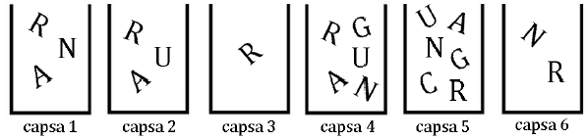

(A) A (B) R (C) C (D) U (E) G

6
Enrotllem una cinta mètrica al voltant d'un cilindre, com es veu en la figura de la dreta. Quin número apareixerà al lloc on hi ha el signe d'interrogació?

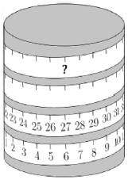

(A) 81 (B) 69 (C) 77 (D) 53 (E) 60

7
Els quatre dibuixos A, B, C i D de la quadrícula representen quatre peces rígides que podem moure tantes vegades com vulguem, però només en les direccions marcades per les fletxes. Quina peça podrem treure per la porta P?

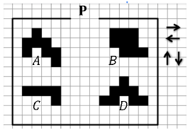

(A) La peça A (B) La peça B (C) La peça C (D) La peça D (E) No podrem treure cap peça.

8
La Núria vol pintar de color verd les parets de la seva habitació. La pintura verda de què disposa és massa fosca i decideix barrejar-la amb pintura blanca, i prova diferents mescles:
1) Una part de pintura verda amb tres parts de pintura blanca
2) Dues parts de pintura verda amb sis parts de pintura blanca
3) Tres parts de pintura verda amb deu parts de pintura blanca
Quina mescla donarà el color verd més clar?

(A) Només la 2 (B) Només la 1 (C) Tant la 1 com la 2 (D) Només la 3 (E) Totes tres mescles donen la mateixa tonalitat de verd.

9
En cadascun dels cinc quadrats de les opcions de resposta s'han dibuixat segments de recta. Els extrems dels segments són o vèrtexs del quadrat o punts mitjans d'altres segments. En quin dels cinc casos està ennegrida 1/8 part de l'àrea del quadrat gran?

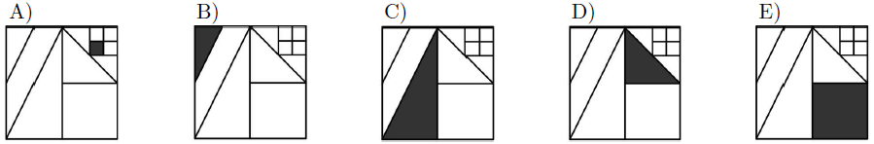

10
La Maria vol obtenir un triangle rectangle isòsceles fent dos plecs consecutius per la meitat a una peça de paper. Té tres peces: R és un rectangle amb la longitud de la base el doble que l'altura, Q és un quadrat i T és un triangle rectangle isòsceles. Amb quina d'aquestes peces pot aconseguir el seu objectiu?
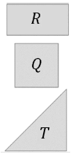

(A) Només amb la R (B) Només amb la T (C) Només amb la Q (D) Només amb la R i amb la Q (E) Amb qualsevol de les tres peces (R, Q o T)

11
El nombre 5021972970 està escrit en un full de paper. La Júlia vol tallar el full dos cops de manera que aconsegueixi tres nombres separats, un en cada tros de paper. Quina és la suma més petita que pot aconseguir sumant aquests tres nombres?

(A) 3244 (B) 3444 (C) 3669 (D) 5172 (E) 5217

12
El mapa mostra tres estacions d'autobús, situades en els punts A, B i C, i els camins per a enllaçar aquestes estacions amb les de Zoo, Parc i Port. Tal com s'ha indicat en la figura, el recorregut A-Zoo-Port-A fa 10 km; si fem B-Parc-Zoo-B, recorrem 12 km; el recorregut C-Port-Parc-C, fa 13 km, i la volta Zoo-Parc-Port-Zoo té una longitud de 15 km. Quant mesura el recorregut A-B-C-A més curt que es pot fer?
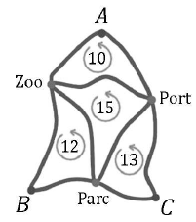

(A) 35km (B) 20km (C) 25km (D) 50km (E) 18km

13
En el puzle de la figura, la Rosa vol començar on indica la fletxa d'entrada, seguir la línia i sortir per on indica la fletxa de sortida. Quina de les peces següents és l'única que no podrà posar de cap manera, per la cara visible, a l'espai lliure central per tal d'aconseguir el seu propòsit?
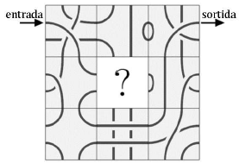

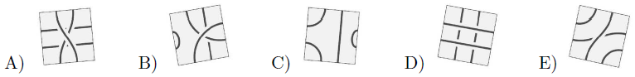

14
El diagrama mostra tres hexàgons amb un cercle a cada vèrtex. En cada cercle hi hem d'escriure un nombre. Alguns ja hi són, però els altres no. Volem que la suma dels sis nombres dels vèrtexs de cada hexàgon sigui igual a 30. Quin és el nombre que li correspon al vèrtex marcat amb un interrogant?
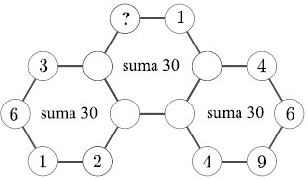

(A) 5 (B) 6 (C) 3 (D) 4 (E) 7

15
Tenim cartes rectangulars en cada una de les quals hi ha dibuixades aquestes quatre figures:
totes quatre en cada carta, una en cada cantonada. Les cartes que es mostren en les opcions de resposta són cinc de les cartes del joc i tenim totes les cartes que es poden dissenyar. En el tauler de la imatge ja hem posat una d'aquestes cartes i volem emplenar-lo amb tres cartes més, de manera que, en els segments on es toquin dues cartes, cadascuna de les dues figures sigui igual a l'adjacent. Quina de les cartes següents és del tot segur que no la podrem fer servir?
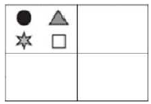

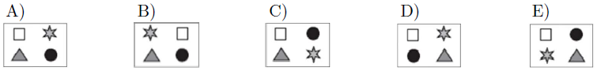

16
Tres rectangles de la mateixa altura es col·loquen, l'un al costat de l'altre, com mostra la figura.
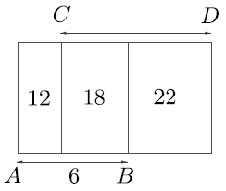
A l'interior de cada un dels tres rectangles s'indiquen, en cm², les àrees respectives. Si el segment AB fa 6 cm, quina és la mesura en cm del segment CD?

(A) 7 (B) 8,5 (C) 7,5 (D) 8,2 (E) 8

17
Es construeix una piràmide triangular amb deu boles, com es mostra en la figura de la dreta.
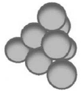
Cada bola està etiquetada amb una de les lletres A, B, C, D o E, de manera que hi ha dues boles amb cada tipus d'etiqueta. Tot seguit, podeu veure les etiquetes de les boles, excepte d'una, en tres de les quatre cares de la piràmide.
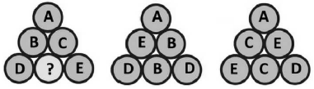

Quina etiqueta té la bola marcada amb l'interrogant?

18
La Maria té quatre peces blanques i la Berta, quatre de grises. Cada una ha col·locat, per torns, una peça i han construït dues piles. Si la Maria ha posat la primera peça, quin és el parell de piles que no poden haver construït amb aquest joc?

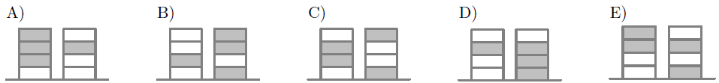

19
El meu germà petit lliga la bicicleta amb un cadenat de roda de quatre dígits. En cada posició, els dígits van del 0 al 9.
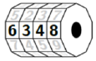

Un cop l'ha tancat, gira cada roda en el mateix sentit i la mateixa quantitat de posicions. Després de fer això li queda a la vista el número 6348. Quina d'aquestes combinacions segur que no és el codi del cadenat?

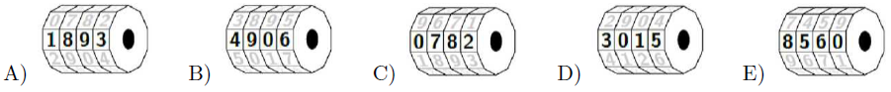

20
Hi ha 20 pomes i 20 peres en un cistell. En Carles agafa, sense mirar, 20 peces de fruita del cistell i en Lluc es queda les altres 20. Només una d'aquestes afirmacions és certa amb tota seguretat. Quina?

(A) En Carles ha agafat tantes pomes com peres.
(B) En Carles ha agafat almenys una pera.
(C) En Carles ha agafat tantes peres com en Lluc.
(D) En Carles ha agafat tantes pomes com en Lluc.
(E) En Carles ha agafat tantes peres com en Lluc pomes.

21
Entre les poblacions de Vall i Mont hi ha una distància de 10 km. Al mateix moment surten un ciclista des de Vall cap a Mont, a una velocitat constant de 20 km/h, i un motorista des de Mont cap a Vall, aquest a una velocitat constant de 60 km/h. En quin tram del recorregut es trobaran, si sabem que les fites quilomètriques estan numerades de 0 a 10 des de Vall cap a Mont?

(A) Entre el km 3 i el km 4 (B) Entre el km 2 i el km 3 (C) Entre el km 0 i el km 1 (D) Entre el km 1 i el km 2 (E) Entre el km 4 i el km 5

22
L'Anna, en Biel, la Carla, en Dani i l'Elena estan asseguts al voltant d'una taula rodona. L'Anna no seu al costat d'en Biel, en Dani seu al costat de l'Elena i en Biel no seu al costat d'en Dani. Qui seu al costat de la Carla?

(A) L'Elena i l'Anna (B) L'Anna i en Biel (C) En Dani i l'Elena (D) En Biel i l'Elena (E) En Biel i en Dani

23
En Marià té aquesta recepta per a fer creps que li ha passat la cap de cuina.

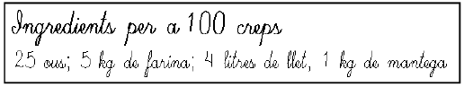

Si disposa de 6 ous, 400 g de farina, 500 ml de llet i 200 g de mantega, quantes creps podrà preparar, com a màxim, seguint aquesta recepta?

(A) 10 (B) 12 (C) 15 (D) 8 (E) 6

24
Un albercoc i una mandarina pesen igual que una nespra i una pera. Un albercoc i una nespra pesen menys que una mandarina i una pera. Una nespra i una mandarina pesen menys que un albercoc i una pera. Quina de les fruites és la que pesa més?

(A) La pera (B) L'albercoc (C) La nespra (D) La mandarina (E) Dues fruites pesen igual i són les més pesants.

25
La figura de la dreta mostra la posició inicial de tres rodes dentades, una de 10 dents i les altres dues de 13 dents.
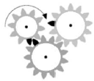

Cadascuna de les rodes té una dent negra. Quina de les imatges següents mostra la posició de les rodes, indicada per les dents negres, quan la roda més petita de les tres ha fet exactament una volta en el sentit de les agulles del rellotge?

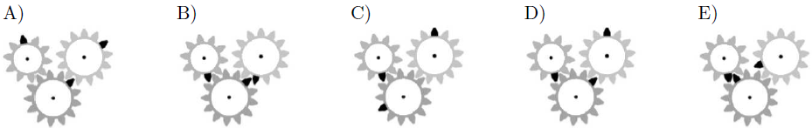

26
Tenim un tauler quadrat de 6x6 en el qual hem pintat tres caselles de color gris. Quantes caselles més hem de pintar per a fer que el tauler amb les caselles grises tingui quatre eixos de simetria?
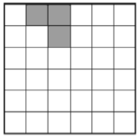

(A) 13 (B) 9 (C) 12 (D) 1 (E) 21

27
Hem preguntat a tres pirates quantes monedes i quants diamants té el seu amic Barbaroja. Cadascun ha dit la veritat respecte a una de les coses i ha mentit respecte a l'altra. Les respostes han estat aquestes: pirata 1: “8 monedes i 6 diamants”; pirata 2: “7 monedes i 4 diamants”; pirata 3: “7 monedes i 7 diamants”. Quina és la suma del nombre de monedes i el nombre de diamants que té en Barbaroja?

(A) 11 (B) 12 (C) 13 (D) 14 (E) 15

28
A cada prestatge hi ha en total 64 decilitres de suc de poma. Totes les ampolles estan plenes de suc de poma i tenen tres mides diferents: petita, mitjana i grossa. Quina és la capacitat en decilitres d'una ampolla mitjana?

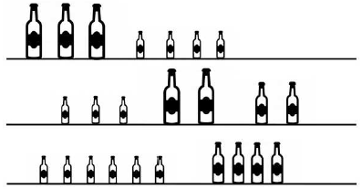

(A) 3 (B) 14 (C) 8 (D) 10 (E) 6

29
Tenim un cub que té l'aresta de 7 cm de longitud. En cada una de les sis cares d'aquest cub tracem, en vermell, les dues diagonals. Després tallem el cub en petits cubs, cadascun amb l'aresta d'1 cm de longitud. Quants d'aquests petits cubs tenen pintura vermella en alguna de les seves cares?

(A) 54 (B) 70 (C) 84 (D) 78 (E) 62

30
S'han trobat deu personatges que tenen, cadascun d'ells, una targeta amb un número de l'1 al 10. Cada targeta té un número diferent. Dels personatges, uns quants són trols, que sempre menteixen, i la resta són elfs, que sempre diuen la veritat. Un visitant ha preguntat a cada un dels personatges quin és el número de la seva targeta; tots han dit un número de l'1 al 10 i la suma dels números que han dit ha estat 36. Quin és el nombre mínim de trols que podem assegurar que hi ha a la reunió?

(A) 7 (B) 1 (C) 4 (D) 3 (E) 5
Cangur E1 2021 Solucions

1 B
2 B
3 B
4 E
5 E
6 B
7 B
8 D
9 D
10 E
11 B
12 B
13 E
14 D
15 E
16 E
17 A
18 D
19 B
20 E
21 B
22 B
23 D
24 A
25 B
26 E
27 C
28 D
29 E
30 D
Cangur E2 2021

1
Quan encaixem correctament les cinc peces del trencaclosques que es mostra en la figura, es forma un rectangle amb una operació aritmètica. Quin és el resultat d’aquesta operació?



(A) 240 (B) 204 (C) 402 (D) 0 (E) 220

2
Quin dels símbols del zodíac següents té un eix de simetria?

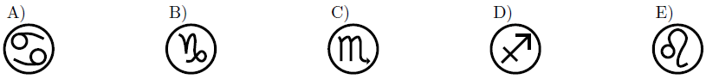

3
Volem escriure els nombres 1, 2, 3, 4, 5, 6 i 7 un en cada casella de la figura, de manera que tant la suma dels nombres de la fila com la suma dels nombres de la columna sigui 17. Quin nombre hem de posar a la casella amb l’asterisc (*)?

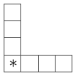

(A) 6 (B) 4 (C) 3 (D) 5 (E) 7

4
Enrotllem una cinta mètrica al voltant d’un cilindre, com es veu en la figura de la dreta.
Quin número apareixerà al lloc on hi ha el signe d’interrogació?

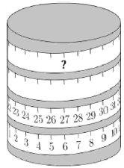

(A) 53 (B) 81 (C) 60 (D) 77 (E) 69

5
Quants nombres de quatre xifres tenen la propietat que els seus dígits, llegits d’esquerra a dreta, són consecutius en ordre creixent?

(A) 9 (B) 5 (C) 7 (D) 8 (E) 6

6
La Maria vol obtenir un triangle rectangle isòsceles fent dos plecs consecutius per la meitat a una peça de paper. Quina de les formes següents podria tenir la peça de paper inicial?

(A) Només un quadrat
(B) Només un triangle rectangle isòsceles
(C) Només un rectangle amb la base el doble que l’altura
(D) Només un quadrat o un rectangle amb la base el doble que l’altura
(E) Qualsevol de les tres formes indicades a, B o C

7
El nombre 5021972970 està escrit en un full de paper. La Júlia talla el full dos cops de manera que aconsegueix tres nombres separats, un en cada tros de paper. Quina és la suma més petita que pot aconseguir sumant aquests tres nombres?

(A) 5217 (B) 3244 (C) 5172 (D) 3444 (E) 3669

8
El diagrama mostra tres hexàgons amb un cercle a cada vèrtex. En cada cercle hi hem d’escriure un nombre. Alguns ja hi són, però els altres no. Volem que la suma dels sis nombres dels vèrtexs de cada hexàgon sigui igual a 30. Quin és el nombre que correspon al vèrtex marcat amb un interrogant?
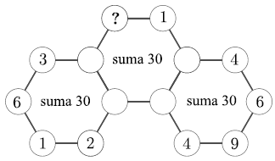

(A) 7 (B) 5 (C) 4 (D) 6 (E) 3

9
Tres rectangles de la mateixa altura es col·loquen, l’un al costat de l’altre, com mostra
la figura.
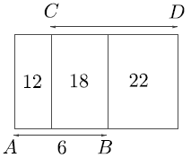

A l’interior de cada un dels tres rectangles s’indiquen, en cm², les àrees respectives. Si el segment AB fa 6 cm, quants cm mesura el segment CD?

(A) 8,5 (B) 7 (C) 8 (D) 8,2 (E) 7,5

10
En les dues sumes de la dreta, les xifres s’han substituït per lletres (xifres iguals, sempre per la mateixa lletra; xifres diferents, per lletres diferents). Si el resultat de la suma de l’esquerra és correcte, quin serà el resultat de la suma de la dreta?

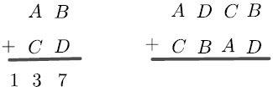

(A) 13737 (B) 23737 (C) 13837 (D) 14747 (E) 137137

11
La Maria té quatre peces blanques i la Berta, quatre de grises. Cada una ha col·locat, per torns, una peça i han construït dues piles. Si la Maria ha posat la primera peça, quin és el parell de piles que no poden haver construït amb aquest joc?

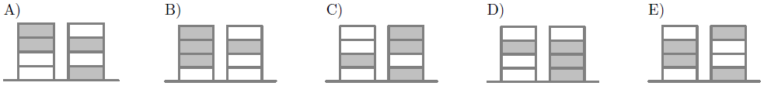

12
En un institut hi ha 68 estudiants de 2n d’ESO. La professora d’educació física vol assignar a cada estudiant un equip d’un d’aquests esports: de futbol, amb 11 jugadors per equip; d’handbol, amb 7 jugadors, o de bàsquet, amb 5 jugadors. Per tal que tot l’alumnat formi part d’algun equip, quin és el nombre mínim d’equips que caldrà fer?

(A) 12 (B) 10 (C) 9 (D) 8 (E) 7

13
En una escola hi ha quatre classes. Quan es compten només els alumnes de les tres primeres classes, la mitjana d’alumnes per classe és de 28, però quan es compten les quatre classes, la mitjana és de 26. Quants alumnes té la quarta classe?

(A) 20 (B) 22 (C) 26 (D) 24 (E) 18

14
Un cadenat de bicicleta té quatre rodetes numerades, cadascuna amb números del 0 al 9 i ordenats. Des del codi que es mostra en la figura de la dreta, per a aconseguir el codi que permet obrir el cadenat, hem de girar cadascuna de les rodetes 180º.

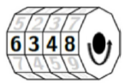

Quin és el codi que permet obrir el cadenat?

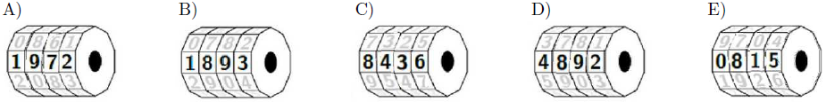

15
Hem preguntat a tres pirates quantes monedes i quants diamants té el seu amic Barbaroja. Cadascun ha dit la veritat respecte a una de les coses i ha mentit respecte a l’altra. Les respostes han estat aquestes: pirata 1: “8 monedes i 6 diamants”; pirata 2: “7 monedes i 4 diamants”; pirata 3: “7 monedes i 7 diamants”. Quina és la suma del nombre de monedes i el nombre de diamants que té en Barbaroja?

(A) 11 (B) 14 (C) 13 (D) 12 (E) 15

16
Un mag encarrega al seu aprenent que prepari una bossa amb cent boles de vuit colors diferents. A la bossa ha d’haver-hi, com a mínim, dues boles de cada color, i el nombre de boles de cadascun dels colors ha de ser diferent. L’aprenent de mag decideix que el nombre més petit correspondrà a la quantitat de boles de color marró, i per contra, la quantitat més gran serà la de boles de color turquesa. Com a màxim, quantes boles de color turquesa podrà introduir a la bossa?

(A) 80 (B) 65 (C) 73 (D) 86 (E) 16

17
L’Anna, en Biel, la Carla, en Dani i l’Elena estan asseguts al voltant d’una taula rodona. L’Anna no seu al costat d’en Biel, en Dani seu al costat de l’Elena i en Biel no seu al costat d’en Dani. Qui seu al costat de la Carla?

(A) L’Elena i l’Anna (B) En Dani i l’Elena (C) En Biel i en Dani (D) L’Anna i en Biel (E) En Biel i l’Elena

18
La figura de la dreta mostra la posició inicial de tres rodes dentades, una de 10 dents i les altres dues de 13 dents.
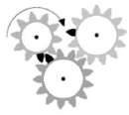
Cadascuna de les rodes té una dent negra. Quina de les imatges següents mostra la posició de les rodes, indicada per les dents negres, quan la roda més petita de les tres ha fet exactament una volta en el sentit de les agulles del rellotge?

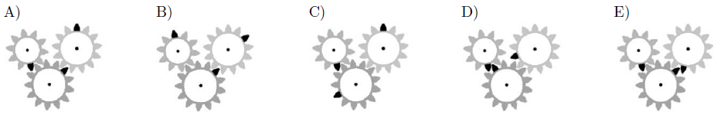

19
Una rajola de xocolata està dividida en preses quadrades iguals. En Nil en trenca un tros de 12 preses format per dues tires senceres de preses i se’l menja. Més tard, la Jana agafa el tros que queda, en trenca una tira sencera de 9 preses i se la menja. Quantes preses queden a la rajola?

(A) 72 (B) 45 (C) 63 (D) 36 (E) 54

20
L’àrea del quadrat gran fa 16 cm² i l’àrea de cada quadrat petit (negre) fa 1 cm². Quina és l’àrea de la part grisa?
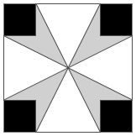

(A) 3 cm² (B) 7/2 cm² (C) 11/2 cm² (D) 6 cm² (E) 4 cm²

21
A cada prestatge hi ha en total 64 decilitres de suc de poma. Totes les ampolles estan plenes de suc de poma i tenen tres mides diferents: petita, mitjana i grossa. Quina és la capacitat en decilitres d’una ampolla mitjana?

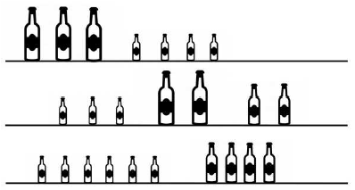

(A) 3 (B) 14 (C) 6 (D) 10 (E) 8

22
En un hexàgon regular hem dibuixat tres diagonals, tal com mostra la figura. Si el total de l’àrea grisa, sumant les dues parts, és de 20 cm², quina és l’àrea de l’hexàgon?

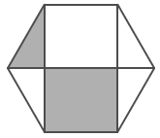

(A) 48 (B) 44 (C) 52 (D) 54 (E) 58

23
Cinc quadrats estan situats com mostra la figura. L’àrea del quadrat petit fa 1 cm². Quina és la longitud h, expressada en cm?
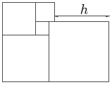

(A) 4,2 (B) 4 (C) 3 (D) 4,5 (E) 3,5

24
Tenim un cub que té l’aresta de 7 cm de longitud. A cada una de les sis cares d’aquest cub tracem, en vermell, les dues diagonals. Després tallem el cub en petits cubs, cadascun d’1 cm d’aresta. Quants d’aquests petits cubs tenen pintura vermella en alguna de les cares?

(A) 62 (B) 78 (C) 84 (D) 70 (E) 54

25
Es disposen en fila 2021 cangurs de colors i es numeren de l’1 al 2021. Cada cangur és de color gris, vermell o blau. A qualsevol grup de tres cangurs consecutius hi ha cangurs dels tres colors. En Bernat ha anotat els colors de cinc cangurs: el cangur 2 és gris, el cangur 20 és blau, el cangur 202 és vermell, el cangur 1002 és blau i el cangur 2021 és gris. Només una de les seves anotacions és errònia. Quin és el número del cangur del qual no ha anotat correctament el color?

(A) 2 (B) 202 (C) 1002 (D) 20 (E) 2021

26
Tres pobles estan connectats per camins com es mostra en la figura. De Vila de Baix a Vila de Dalt, el desviament per Vila del Mig és 1 km més llarg que el camí directe. El recorregut des de Vila de Baix fins a Vila del Mig passant per Vila de Dalt és 5 km més llarg que el camí directe. Si es va de Vila de Dalt a Vila del Mig passant per Vila de Baix, es fan 7 km més que pel camí directe. Quina és la longitud del més curt dels tres camins directes?

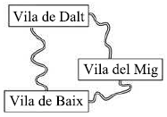

(A) 4 km (B) 5 km (C) 1 km (D) 2 km (E) 3 km

27
Tenim tres mosaics rectangulars iguals. Si els col·loquem de manera que formin un rectangle més gran com es veu en la imatge V , aleshores la raó entre la base i l’altura d’aquest rectangle és 7 : 18. Quina serà la raó entre la base i l’altura si els col·loquem com en la imatge H?

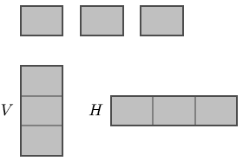

(A) 9 : 4 (B) 8 : 2 (C) 8 : 3 (D) 7 : 2 (E) 7 : 3

28
Si el nombre de sis xifres 1ABCDE es multiplica per 3, el resultat és el nombre de sis xifres ABCDE1. Quina és la suma de les sis xifres d’aquest nombre?

(A) 33 (B) 36 (C) 27 (D) 24 (E) 30

29
La Maria ha decidit anar en bicicleta a la platja, que és a 12 km de casa seva. El camí cap a la platja fa una lleugera baixada i el recorre a una velocitat de 24 km/h. De tornada a casa va a 12 km/h. Quina ha estat la seva velocitat mitjana, en km/h, en el conjunt dels dos trajectes?

(A) 17 (B) 21 (C) 18 (D) 15 (E) 16

30
En un torneig, cadascun dels sis equips (A, B, C, D, E, F) juga un partit contra tots els altres equips. Cada dia es juguen tres partits alhora. Una emissora de televisió ja ha decidit quin partit emetrà cada dia: els que es mostren en la taula. Quin dia es juga el partit D-F?

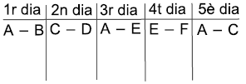

(A) El 4t (B) El 2n (C) El 5è (D) El 1r (E) El 3r
Cangur E2 2021 Solucions

1 B
2 D
3 A
4 E
5 E
6 E
7 D
8 C
9 C
10 C
11 D
12 D
13 A
14 B
15 C
16 B
17 D
18 E
19 B
20 E
21 D
22 A
23 B
24 A
25 D
26 E
27 D
28 C
29 E
30 D
Cangur E3 2021

1
Quan encaixem correctament les cinc peces del trencaclosques que es mostra en la figura, es forma un rectangle amb una operació aritmètica. Quin és el resultat d’aquesta operació?

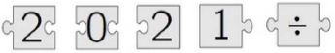

(A) 202 (B) 51 (C) 11 (D) 22 (E) 41

2
Quin dels símbols del zodíac següents té un eix de simetria?
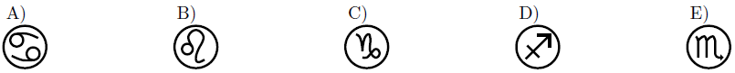

3
Quants nombres de quatre xifres tenen la propietat que els seus dígits, llegits d’esquerra a dreta, són consecutius en ordre creixent?

(A) 6 (B) 5 (C) 8 (D) 9 (E) 7

4
La figura mostra tres cercles concèntrics amb quatre línies rectes que passen pel centre. Quin percentatge de la figura representa la part grisa?
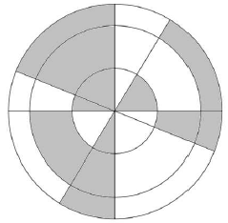

(A) 50% (B) 30% (C) 40% (D) 45% (E) 35%

5
Tots els recipients de les opcions de resposta tenen la mateixa altura i també el mateix volum (1 litre). En quin dels recipients el nivell del líquid serà el més alt si aboquem mig litre d’aigua a cadascun?

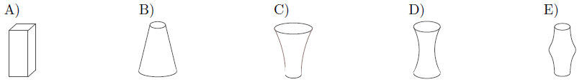

6
En les dues sumes de la dreta, les xifres s’han substituït per lletres (xifres iguals, sempre per la mateixa lletra; xifres diferents, per lletres diferents). Si el resultat de la suma de l’esquerra és correcte, quin serà el resultat de la suma de la dreta?

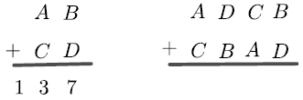

(A) 13737 (B) 14747 (C) 13837 (D) 137137 (E) 23737

7
La Nora és 5 cm més alta que en Rai, però 10 cm més baixa que la Berta. En Pol és 10 cm més alt que la Berta, però 5 cm més baix que la Júlia. Quina de les frases següents és certa?

(A) En Rai és 30 cm més alt que la Júlia.
(B) En Rai és 10 cm més alt que la Júlia.
(C) En Rai és 20 cm més baix que la Júlia.
(D) En Rai és 10 cm més baix que la Júlia.
(E) En Rai és 30 cm més baix que la Júlia.

8
Una gerra d’aigua plena fins a una cinquena part de la seva capacitat pesa 560 g. La mateixa gerra plena fins a les quatre cinquenes parts pesa 740 g. Quant pesa la gerra buida?

(A) 60 g (B) 180 g (C) 500 g (D) 112 g (E) 300 g

9
Un cadenat de bicicleta té quatre rodetes numerades, cadascuna amb números del 0 al 9 i ordenats. Des del codi que es mostra en la figura de la dreta, per a aconseguir el codi que permet obrir el cadenat, hem de girar cadascuna de les rodetes 180º.
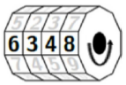
Quin és el codi que permet obrir el cadenat?

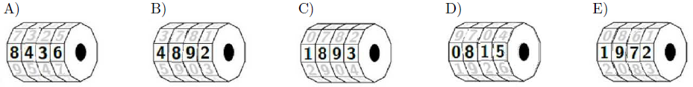

10
Un cub està format per tres peces: una peça feta amb cubs petits negres, una altra peça amb cubs blancs i una altra amb cubs grisos. Les figures de la dreta mostren la peça negra, la peça blanca i el cub muntat.

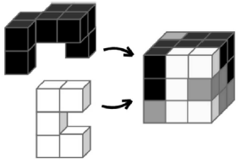
Quina de les imatges de les opcions de resposta correspon a la peça grisa?

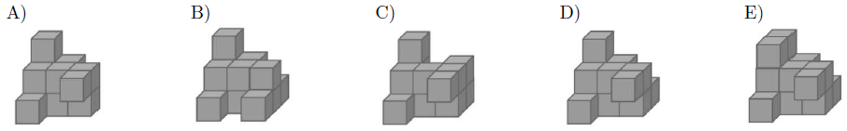

11
L’Ernest fa una prova tipus test que té 20 preguntes. Cada resposta correcta suma 7 punts, cada resposta errònia resta 4 punts i les preguntes deixades en blanc valen 0 punts. Quantes preguntes ha deixat en blanc l’Ernest, si ha obtingut una puntuació de 100 punts?

(A) 0 (B) 3 (C) 1 (D) 2 (E) 4

12
Una rajola de xocolata està dividida en preses quadrades iguals. En Nil en trenca un tros de 12 preses format per dues tires senceres de preses i se’l menja. Més tard, la Jana agafa el tros que queda, en trenca una tira sencera de 9 preses i se la menja. Quantes preses queden a la rajola?

(A) 63 (B) 54 (C) 72 (D) 36 (E) 45

13
L’àrea del quadrat gran fa 16 cm² i l’àrea de cada quadrat petit (negre) fa 1 cm². Quina és l’àrea de la part grisa?
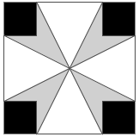

(A) 11/2 cm² (B) 3 cm² (C) 6 cm² (D) 4 cm² (E) 7/2 cm²

14
La Carme ha fet una construcció amb taulons de fusta iguals. N’ha fet servir 25 de 30 cm de llarg posats en dos nivells, parcialment superposats, tal com es pot veure en la figura. Els ha col·locat de manera que la longitud de la part superposada que hi ha entre dos taulons consecutius sigui sempre la mateixa.

La construcció fa 6,9 m de llarg. Quina és la longitud, en centímetres, de la part superposada entre dos taulons consecutius?

(A) 2,5 (B) 3 (C) 5 (D) 4,8 (E) 2,4

15
Cinc triangles rectangles iguals es poden col·locar formant l’estrella que mostra el dibuix. En lloc de posar al centre els vèrtexs corresponents als angles aguts grans (com s’ha fet en l’estrella), es podria fer una altra figura posant al centre els vèrtexs corresponents als angles aguts petits. Quants triangles es necessiten per a fer aquesta segona figura?
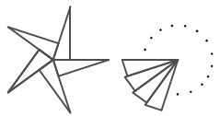

(A) 12 (B) 24 (C) 20 (D) 10 (E) 18

16
Cinc quadrats estan situats com mostra la figura. L’àrea del quadrat petit fa 1 cm². Quina
és la longitud h, expressada en cm?

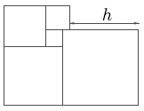

(A) 3 (B) 4,5 (C) 3,5 (D) 4 (E) 4,2

17
Quina és la xifra de les unitats de 2²⁰²¹ + 5²⁰²¹ ?

(A) 9 (B) 7 (C) 3 (D) 8 (E) 1

18
Una pilota de futbol està formada per hexàgons blancs i pentàgons negres, tal com es veu en la imatge. En total hi ha 12 pentàgons. Quants hexàgons hi ha?


(A) 12 (B) 18 (C) 15 (D) 24 (E) 20

19
Es disposen en fila 2021 cangurs de colors i es numeren de l’1 al 2021. Cada cangur és de color gris, vermell o blau. A qualsevol grup de tres cangurs consecutius hi ha cangurs dels tres colors. En Bernat ha anotat els colors de cinc cangurs: el cangur 2 és gris; el cangur 20 és blau; el cangur 202 és vermell; el cangur 1002 és blau; el cangur 2021 és gris. Només una de les seves anotacions és errònia. Quin és el número del cangur del qual no ha anotat correctament el color?

(A) 2 (B) 1002 (C) 2021 (D) 202 (E) 20

20
Tres pobles estan connectats per camins com es mostra en la figura. De Vila de Baix a Vila de Dalt, el desviament per Vila del Mig és 1 km més llarg que el camí directe. El recorregut des de Vila de Baix fins a Vila del Mig passant per Vila de Dalt és 5 km més llarg que el camí directe. Si es va de Vila de Dalt a Vila del Mig passant per Vila de Baix, es fan 7 km més que pel camí directe. Quina és la longitud del més curt dels tres camins directes?

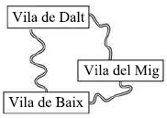

(A) 5 km (B) 4 km (C) 1 km (D) 3 km (E) 2 km

21
Una caixa de fruita conté el doble de taronges que de mandarines. En Carles i la Lina se la van repartir de forma que en Carles es va quedar el doble de peces de fruita que la Lina. Quina de les afirmacions següents és sempre
certa?(A) En Carles té tantes taronges com mandarines té la Lina.
(B) En Carles té almenys una mandarina.
(C) En Carles té el doble de taronges que de mandarines.
(D) En Carles té el doble de taronges que la Lina.
(E) Cap de les respostes anteriors.

22
En una fracció, el numerador i el denominador són positius. Si el numerador d’aquesta fracció s’incrementa en un 40%, en quin percentatge s’haurà de reduir el denominador perquè la nova fracció sigui el doble de la fracció original?

(A) 50% (B) 30% (C) 20% (D) 40% (E) 10%

23
Si el nombre de sis xifres 1ABCDE es multiplica per 3, el resultat és el nombre de sis xifres ABCDE1. Quina és la suma de les sis xifres d’aquest nombre?

(A) 24 (B) 36 (C) 30 (D) 33 (E) 27

24
Es construeix una piràmide triangular amb vint boles iguals, com es mostra en la figura de la dreta.
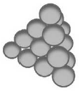

Cada bola està etiquetada amb una de les lletres A, B, C, D o € i hi ha quatre boles
amb cada tipus d’etiqueta. Tot seguit podeu veure les etiquetes de les boles en tres de les
cares de la piràmide.

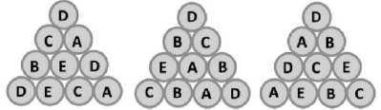

Quina és l’etiqueta de la bola situada al mig de la quarta cara?

25
Una tira de paper rectangular de dimensions 4×13 s’ha plegat com mostra la figura.

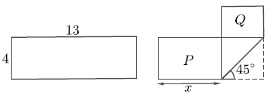

Les àrees dels dos rectangles que es formen (P i Q) compleixen P = 2Q. Quant val x?

(A) 4√2 (B) 5,5 (C) 6 (D) 6,5 (E) 5

26
Una capsa només conté fitxes verdes, vermelles, blaves i grogues. Sempre hi ha, com a mínim, una fitxa verda entre qualssevol 27 fitxes triades de la capsa; sempre hi ha, com a mínim, una fitxa vermella entre cada 25 fitxes triades; sempre n’hi ha, com a mínim, una de blava entre cada 22 fitxes triades, i sempre n’hi ha, com a mínim, una de groga entre cada 17 fitxes triades. Quin és el nombre més gran de fitxes que hi pot haver a la capsa?

(A) 87 (B) 51 (C) 29 (D) 91 (E) 27

27
Anomenem G l’àrea de la zona grisa de la figura, composta per sis rectangles iguals. Anomenem B l’àrea de la zona blanca composta per vuit triangles. Quin és el valor de la proporció G/B?

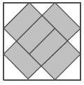

(A) 1 (B) 2 (C) 3 (D) 3/2 (E) 5/2

28
En un bosc hi ha 21 elfs que sempre diuen la veritat i 2000 trols que sempre menteixen. Un mag va dividir 2020 d’aquests 2021 éssers en 1010 parelles. Es va preguntar a cada ésser si la seva parella era elf o trol. 2000 éssers van contestar que les seves parelles eren elfs i 20 van contestar que eren trols. Quantes parelles de dos trols hi havia?

(A) 995 (B) 980 (C) 985 (D) 1000 (E) 990

29
En un torneig, cadascun dels sis equips ( A, B, C, D , E, F) juga un partit contra tots els altres equips. Cada dia es juguen tres partits alhora. Una emissora de televisió ja ha decidit quin partit emetrà cada dia: els que es mostren en la taula. Quin dia es juga el partit D-F ?

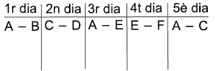

(A) El 1r (B) El 2n (C) El 3r (D) El 4t (E) El 5è

30
La figura mostra un quadrilàter gran dividit en quatre quadrilàters més petits amb un vèrtex comú (K). Els punts marcats sobre els costats del quadrilàter gran divideixen el costat corresponent en tres parts iguals. El nombre dins de cada quadrilàter petit n’indica l’àrea. Quina és l’àrea del quadrilàter gris?

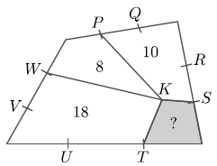

(A) 4 (B) 6,5 (C) 7 (D) 5 (E) 6
Cangur E3 2021 Solucions

1 B
2 D
3 A
4 A
5 C
6 C
7 E
8 C
9 C
10 D
11 C
12 E
13 D
14 A
15 C
16 D
17 B
18 E
19 E
20 D
21 E
22 B
23 E
24 D
25 C
26 C
27 B
28 A
29 A
30 E
Cangur E4 2021

1
Quan encaixem correctament les cinc peces del trencaclosques que es mostra en la figura, es forma un rectangle amb una operació aritmètica. Quin és el resultat d'aquesta operació?

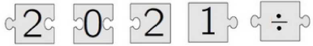

(A) 41 (B) 11 (C) 51 (D) 202 (E) 22

2
La figura mostra tres cercles concèntrics amb quatre línies rectes que passen pel centre. Quin percentatge de la figura representa la part grisa?

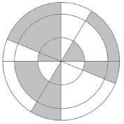

(A) 40% (B) 35% (C) 50% (D) 45% (E) 30%

3
Tots els recipients de les opcions de resposta tenen la mateixa altura i també el mateix volum (1 litre). En quin dels recipients el nivell del líquid serà el més alt si aboquem mig litre d'aigua a cadascun?
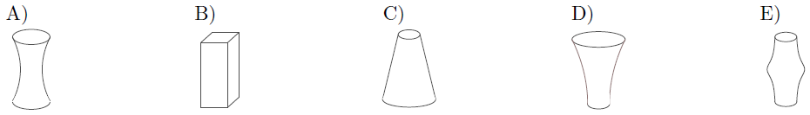

4
La Paula mira al mòbil l'aplicació del temps, que mostra les temperatures mínimes previstes per als pròxims cinc dies.
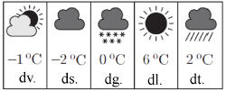

Quina forma té el gràfic de l'evolució de la temperatura?

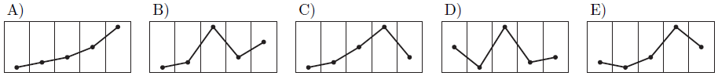

5
Una gerra d'aigua plena fins a una cinquena part de la seva capacitat pesa 560 g. La mateixa gerra plena fins a les quatre cinquenes parts pesa 740 g. Quant pesa la gerra buida?

(A) 112 g (B) 60 g (C) 300 g (D) 500 g (E) 180 g

6
Un cub està format per tres peces: una peça feta amb cubs petits blancs, una altra peça amb cubs negres i una altra amb cubs grisos. Les figures de la dreta mostren la peça blanca, la peça negra i el cub muntat.

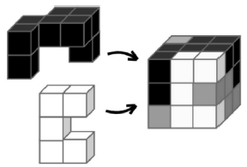

Quina de les imatges de les opcions de resposta correspon a la peça grisa?

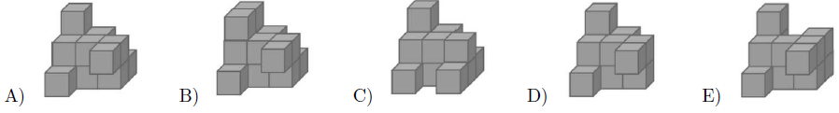

7
En Jan va escriure en una fila els nombres 1, 2, 3, ..., n. Després va calcular tots els resultats que es poden obtenir sumant aquests nombres de dos en dos, de totes les maneres possibles. Va obtenir 2021 resultats diferents. Quin és el valor de n?

(A) 586 (B) 1011 (C) 1012 (D) 2020 (E) 2021

8
La Júlia i en Mateu juguen a un joc que consisteix a omplir un tauler quadrat, de 22,5 cm de costat, amb peces quadrades de dos colors, però totes són d'una de dues mides diferents. Fins ara han posat les que es veuen en la figura. Quina longitud té el costat de cada peça petita?

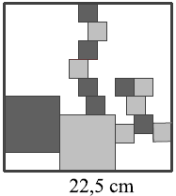

(A) 2,5 cm (B) 1,9 cm (C) 2,2 cm (D) 2,1 cm (E) 1,7 cm

9
A la mitja part d'un partit d'handbol, l'equip visitant guanyava: 9-14. A la segona part, l'equip local va marcar el doble de gols que el visitant i va guanyar el partit per un gol. Quin va ser el resultat del partit?

(A) 20-19 (B) 24-23 (C) 21-20 (D) 23-22 (E) 22-21

10
Sis rombes iguals, cadascun de 5 cm² d'àrea, formen una estrella. Els extrems de l'estrella s'uneixen i així dibuixem un hexàgon, com es veu en la figura. Quina és l'àrea de l'hexàgon?

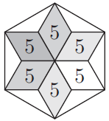

(A) 45 cm² (B) 40 cm² (C) 36 cm² (D) 48 cm² (E) 60 cm²

11
Cinc triangles rectangles iguals es poden col·locar formant l'estrella que mostra el dibuix. En lloc de posar al centre els vèrtexs corresponents als angles aguts grans (com s'ha fet en l'estrella), es podria fer una altra figura posant al centre els vèrtexs corresponents als angles aguts petits. Quants triangles es necessiten per a fer aquesta segona figura?

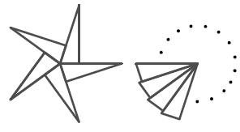

(A) 12 (B) 10 (C) 18 (D) 24 (E) 20

12
En una banda de jazz, en Josep toca el saxo, en Sergi toca la trompeta, i l'Eliana canta. Tots tres tenen la mateixa edat. A la banda de jazz hi ha tres membres més, que tenen, respectivament, 19, 20 i 21 anys. Quina edat té l'Eliana si l'edat mitjana dels membres del grup és 21?

(A) 21 (B) 23 (C) 24 (D) 22 (E) 20

13
En la figura, el triangle OAB, en què O = (0; 0), A = (8; 0) i B = (0; 3), està dividit en tres triangles que tenen la mateixa àrea mitjançant dos segments que uneixen el vèrtex O i un punt D del costat OA a un punt C = (x; y) del costat AB. Quin és el valor de la suma x + y?

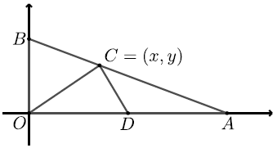

(A) 9/2 (B) 14/3 (C) 4 (D) 13/3 (E) 5

14
El numerador i el denominador d'una fracció són positius. Si el numerador d'aquesta fracció s'incrementa en un 40 %, en quin percentatge s'haurà de reduir el denominador perquè la nova fracció sigui el doble de la fracció original?

(A) 40% (B) 10% (C) 30% (D) 20% (E) 50%

15
L'Ahmad vol pujar una escala de vuit esglaons. A cada passa pot pujar o bé un esglaó o bé dos esglaons. Hi ha un forat en l'esglaó 6 i no es pot utilitzar. De quantes maneres l'Ahmad pot arribar exactament fins a dalt de tot de l'escala?

(A) 10 (B) 9 (C) 7 (D) 8 (E) 6

16
Una tira de paper rectangular de dimensions 4x13 s'ha plegat com mostra la figura. Les àrees dels dos rectangles que es formen (P i Q), compleixen P = 2Q. Quant val x?

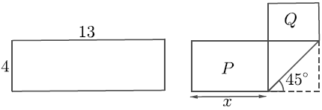

(A) 5 (B) 4√2 (C) 6,5 (D) 6 (E) 5,5

17
Una capsa només conté fitxes verdes, vermelles, blaves i grogues. Sempre hi ha, com a mínim, una fitxa verda entre qualssevol 27 fitxes triades de la capsa; sempre hi ha, com a mínim, una fitxa vermella entre cada 25 fitxes triades; sempre n'hi ha, com a mínim, una de blava entre cada 22 fitxes triades, i sempre n'hi ha, com a mínim, una de groga entre cada 17 fitxes triades. Quin és el nombre més gran de fitxes que hi pot haver a la capsa?

(A) 51 (B) 27 (C) 29 (D) 87 (E) 91

18
En una taula hi ha preparats cinc plats de bombons amb 9, 15, 17, 19 i 21 bombons. Cada plat conté només bombons d'ametlla o només de coco. Un cambrer agafa un dels plats i, aleshores, queden a la taula el triple de bombons de coco que d'ametlla. Quants bombons hi havia al plat que ha agafat el cambrer?

(A) 9 (B) 19 (C) 15 (D) 21 (E) 17

19
L'Anna, en Bernat, la Carla, en David i l'Ester comparen els pins que tenen. Primer de tot constaten que tots els pins són d'algun d'aquests tres tipus: planetes, estrelles o llunes (que representem, respectivament,
 ).

L'Anna diu: “Tinc un nombre parell de pins”. En Bernat diu: “Exactament la meitat dels meus pins són planetes”. La Carla diu: “No tinc llunes”. En David diu: “Tinc més llunes que estrelles”. L'Ester ens fa saber que en les respostes hi ha les cinc col·leccions de pins. Quina és la col·lecció de l'Ester?

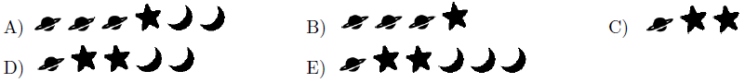

20
Anomenem G l'àrea de la zona grisa de la figura, composta per sis rectangles iguals. Anomenem B l'àrea de la zona blanca composta per vuit triangles. Quin és el valor de la proporció G/B?
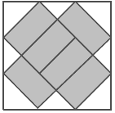

(A) 1 (B) 2 (C) 5/2 (D) 3/2 (E) 3

21
En un bosc hi ha 21 elfs que sempre diuen la veritat i 2000 trols que sempre menteixen. Un mag va dividir 2020 d'aquests 2021 éssers en 1010 parelles. Es va preguntar a cada ésser si la seva parella era elf o trol. 2000 éssers van contestar que les seves parelles eren elfs i 20 van contestar que eren trols. Quantes parelles de dos trols hi havia?

(A) 985 (B) 990 (C) 980 (D) 1000 (E) 995

22
La figura mostra un semicercle amb centre en el punt O. En coneixem dos angles, de 32º i 67º. Quina mida té l'angle α?

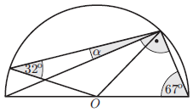
(A) 9º (B) 11º (C) 18º (D) 17º 30’ (E) 16º

23
Els cinc cotxes que participen en una cursa comencen en l'ordre següent:

Cada vegada que un cotxe n'avança un altre, se li atorga un punt. Els cotxes arriben a la meta en aquest ordre:

Quin és el nombre mínim de punts que s'han pogut atorgar entre tots cinc cotxes?

(A) 7 (B) 6 (C) 8 (D) 10 (E) 9

24
Un quadrat de 3x3 té inicialment el nombre 0 a cadascuna de les cel·les. A continuació, escollim qualsevol dels subquadrats 2x2, com per exemple el format per les cel·les grises de la figura de l'esquerra, i afegim 1 a tots quatre nombres. Repetim aquestes operacions diverses vegades fins a aconseguir la figura de la dreta.

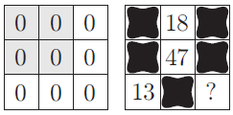

Malauradament no podem veure alguns nombres. Quin nombre hi ha al quadrat amb el signe d'interrogació?

(A) 19 (B) 14 (C) 15 (D) 17 (E) 16

25
A l'interior d'un rectangle de 3x7 hi ha dibuixat un quadrat de costat 1. Els costats d'aquest quadrat són paral·lels als del rectangle i els vèrtexs del quadrat s'uneixen als del rectangle, tal com es mostra en la figura.
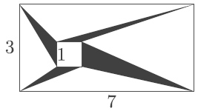
Quin és el valor de la suma de les àrees dels quatre triangles negres?

(A) 4,5 (B) 7 (C) 4 (D) 5 (E) Depèn de la posició del quadrat a l'interior del rectangle.

26
Anomenem N el nombre enter positiu més petit amb la suma de les seves xifres igual a 2021. Quant val la suma de les xifres del nombre N + 2021 ?

(A) 4042 (B) 2021 (C) 10 (D) 2026 (E) 12

27
Volem construir un triangle de nombres de manera que a la fila n apareguin els nombres naturals de l'1 a l'n col·locats així: el primer nombre de la fila és l'1 i l'últim és l'n, i la suma de dos nombres consecutius de cada fila és, sempre, un nombre primer. La fila 5 ja la tenim emplenada; la fila 6 només es pot fer d'una manera, però, de quantes maneres es pot completar la fila 7?
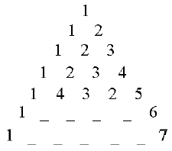

(A) De 3 (B) De 2 (C) De 4 (D) D'1 (E) De cap, no es pot fer el que es demana per a completar la fila 7.

28
Dibuixem set cercles tal com es mostra en la figura.

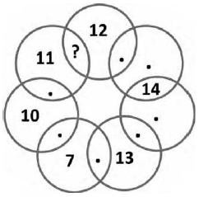

Queden delimitades 14 zones a l'interior dels cercles en les quals s'han de col·locar els nombres de l'1 al 14, un en cada zona, sense repetir-ne cap, de manera que la suma dels tres nombres que es posin en un mateix cercle sigui sempre 21. Alguns dels nombres ja estan col·locats. Quin nombre cal posar a la zona indicada amb el signe d'interrogació?

(A) 3 (B) 1 (C) 6 (D) 8 (E) 9

29
En Lluís caminava per un pont i va sentir un xiulet; es va girar i va veure que l'Andreu era al principi del pont i que corria cap a ell. Si en Lluís hagués caminat 150 m cap a l'Andreu, s'haurien trobat exactament al punt mitjà del pont. Però en Lluís va continuar caminant endavant i l'Andreu va seguir corrent, tots dos en el mateix sentit de circulació i, aleshores, l'Andreu va atrapar en Lluís just quan tots dos arribaven al final del pont. Suposant que l'Andreu corre a velocitat constant, i que en Lluís camina a velocitat constant i que hauria anat a la mateixa velocitat si hagués tornat enrere, calculeu quina és la longitud del pont.

(A) 600 m (B) 900 m (C) 300 m (D) 450 m (E) 750 m

30
Una successió numèrica té com a primer terme el nombre 1 i es compleix la propietat que, per a cada nombre natural n≥2, la mitjana dels primers n termes de la successió és igual a n. Quants termes hi ha estrictament més petits que 2021?

(A) 1428 (B) 1011 (C) 1427 (D) 2018 (E) 1010
Cangur E4 2021 Solucions

1 C
2 C
3 D
4 E
5 D
6 A
7 C
8 A
9 C
10 A
11 E
12 D
13 B
14 C
15 D
16 D
17 C
18 D
19 D
20 B
21 E
22 A
23 B
24 E
25 C
26 C
27 B
28 D
29 B
30 E
Cangur B1 2021

1
Si encaixem correctament les sis peces del trencaclosques de la figura es mostrarà una operació aritmètica. Quin és el resultat d’aquesta operació?



(A) 0 (B) 24 (C) 120 (D) 14 (E) 22

2
La Paula mira al mòbil l’aplicació del temps, que mostra les temperatures mínimes previstes per als pròxims cinc dies. Quina forma té el gràfic d’evolució de la temperatura?

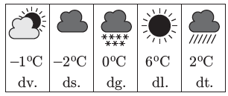

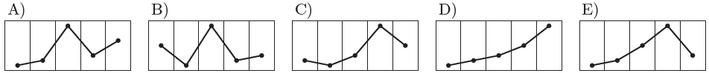

3
Un parc té forma de triangle equilàter. Un gat fa, en diferents moments, els tres recorreguts P, Q i R, marcats pels trams en negre en les figures, des de la cantonada superior del parc (vèrtex superior del triangle) fins a la cantonada inferior dreta (vèrtex inferior dret del triangle). Quina de les afirmacions següents és certa?

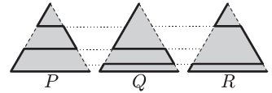

(A) P=Q=R (B) P=R<Q (C) P <Q<R (D) P<R<Q (E) P <Q=R

4
Sis rectangles estan posicionats com es mostra en la figura. L’altura del rectangle de la part superior esquerra és de 6 cm. Els nombres escrits a l’interior dels rectangles n’indiquen les àrees en cm². Quina és l’altura del rectangle de l’extrem inferior dret?
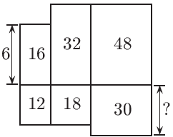

(A) 5 cm (B) 6 cm (C) 4 cm (D) 7,5 cm (E) 10 cm

5
A la mitja part d’un partit d’handbol, l’equip visitant guanyava: 9-14. A la segona part, l’equip local va marcar el doble de gols que el visitant i va guanyar el partit per un gol. Quin va ser el resultat del partit?

(A) 23-22 (B) 22-21 (C) 21-20 (D) 20-19 (E) 24-23

6
Sis rombes iguals, cadascun d’ells de 5 cm² d’àrea, formen una estrella. Els extrems de l’estrella s’uneixen i dibuixen un hexàgon, com es veu en la figura. Quina és l’àrea de l’hexàgon?
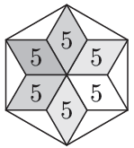

(A) 45 cm² (B) 48 cm² (C) 60 cm² (D) 36 cm² (E) 40 cm²

7
En una banda de jazz, en Josep toca el saxo, en Sergi toca la trompeta, i l’Eliana canta. Tots tres tenen la mateixa edat. A la banda de jazz hi ha tres membres més, que tenen, respectivament, 19, 20 i 21 anys. Quina edat té l’Eliana si l’edat mitjana dels membres del grup és 21?

(A) 24 (B) 23 (C) 20 (D) 22 (E) 21

8
Un rectangle de 30 cm de perímetre està dividit per una línia vertical i una d’horitzontal i així es forma un quadrat de 9 cm² d’àrea, tal com mostra la figura. Quin és el perímetre del rectangle ABCD?
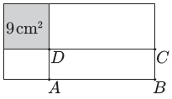

(A) 21 cm (B) 14 cm (C) 16 cm (D) 24 cm (E) 18 cm

9
L’Alícia dibuixa tres triangles en una graella. Exactament dos d’ells tenen la mateixa àrea, exactament dos d’ells són rectangles i exactament dos d’ells són isòsceles. Dos dels triangles són els de la figura de la dreta. Quin dels triangles de les opcions de resposta pot ser el tercer triangle?

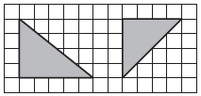

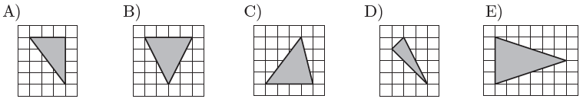

10
El petit Cangur busca un nombre que té la propietat que dona el mateix resultat si se li resta 1/10 que si se’l multiplica per 1/10. Quin és aquest nombre?

(A) 1/100 (B) 11/100 (C) 1/11 (D) 1/10 (E) 1/9

11
En Tom tenia deu espelmes de la mateixa mida. En va encendre primer una; quan només quedava una desena part de la primera espelma, va encendre la segona; quan només quedava una desena part de la segona, va encendre la tercera... Les espelmes cremen a la mateixa velocitat al llarg de tota la seva longitud i cada una tarda 2 minuts a cremar del tot. Quant de temps passarà fins que cremin completament les deu espelmes des que s’ha encès la primera?

(A) 17 min (B) 16 min 40 s (C) 18 min 12 s (D) 18 min 20 s (E) 18 min

12
L’Ahmad vol pujar una escala de vuit esglaons. A cada passa pot pujar o bé un esglaó o bé dos esglaons. Hi ha un forat en l’esglaó 6 i no es pot utilitzar. De quantes maneres l’Ahmad pot arribar exactament fins a dalt de tot de l’escala?

(A) 6 (B) 7 (C) 8 (D) 10 (E) 9

13
Col·loquem els nombres de l’1 al 6 a les interseccions dels tres anells de la figura. El 6 ja està col·locat. Quin és el nombre que s’ha de col·locar a la intersecció amb un símbol d’interrogació si es vol que la suma dels nombres de cada anell sigui la mateixa?
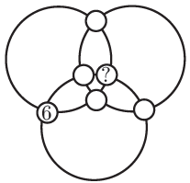

(A) 5 (B) 1 (C) 3 (D) 2 (E) 4

14
En una taula hi ha preparats cinc plats de bombons amb 9, 15, 17, 19 i 21 bombons. Cada plat conté només bombons d’ametlla o només de coco. Un cambrer agafa un dels plats i, aleshores, queden a la taula el triple de bombons de coco que d’ametlla. Quants bombons hi havia al plat que ha agafat el cambrer?

(A) 21 (B) 19 (C) 17 (D) 9 (E) 15

15
El residu de la divisió de 2021 per 6, per 7, per 8 i per 9 és 5 en tots quatre casos. Quants enters positius hi ha, més petits que el 2021, que tinguin aquesta propietat?

(A) 1 (B) 3 (C) 2 (D) 4 (E) Cap

16
La figura mostra un semicercle amb centre en el punt O. En coneixem dos angles, de 32º i 67º. Quina mida té l’angle α?

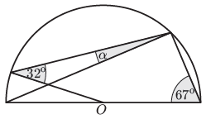

(A) 16º (B) 11º (C) 9º (D) 17º 30’ (E) 18º

17
Els cinc cotxes que participen en una cursa comencen en l’ordre següent:

Cada vegada que un cotxe n’avança un altre, se li atorga un punt. Els cotxes van arribant a la meta en aquest ordre:

Quin és el nombre mínim de punts que s’han pogut atorgar entre tots cinc cotxes?

(A) 10 (B) 9 (C) 7 (D) 6 (E) 8

18
Un quadrat de 3×3 té inicialment el nombre 0 a cadascuna de les cel·les. A continuació, escollim qualsevol dels subquadrats 2×2, com per exemple el format per les cel·les grises de la figura de l’esquerra, i afegim 1 a tots quatre nombres. Repetim aquestes operacions diverses vegades fins a aconseguir la figura de la dreta. Malauradament no podem veure alguns nombres. Quin nombre hi ha al quadrat amb el signe d’interrogació?

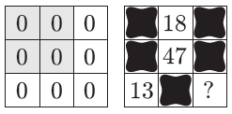

(A) 19 (B) 14 (C) 15 (D) 16 (E) 17

19
Quina és la suma dels sis angles marcats en la figura?

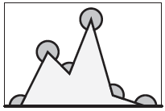

(A) 900º (B) 1120º (C) 360º (D) 1080º (E) 1440º

20
En la figura podeu veure vuit caselles iguals adossades. La suma dels nombres que hi ha a cada parella de caselles adjacents és, alternativament, a o a + 1, tal com es mostra en la figura.
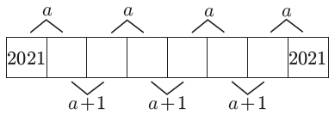

El nombre que hi ha a la primera i a la vuitena casella és 2021. Quant val a?

(A) 4043 (B) 4041 (C) 4044 (D) 4045 (E) 4042

21
Una formiga puja al turó A pel camí CA i en baixa per les escales AB (vegeu el dibuix). Quina és la raó entre les longituds del camí de pujada i del camí de baixada?

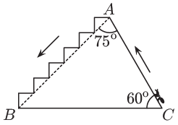

(A) √3/3 (B) √2/2 (C) 1 (D) 1/2 (E) 1/3

22
Si a+b+c=0 i a·b·c=78, quin és el valor de (a + b)(b + c)(c + a)?

(A) −156 (B) 156 (C) 78 (D) −39 (E) Cap dels valors anteriors

23
Anomenem N el nombre enter positiu més petit que compleix la propietat que la suma de les seves xifres és igual a 2021. Quant val la suma de les xifres del nombre N + 2021 ?

(A) 2021 (B) 2026 (C) 10 (D) 4042 (E) 12

24
Cada un dels tres participants d’un joc escriu deu paraules. Cada jugador guanya tres punts per cada paraula que ha escrit si cap dels altres participants no la té a la seva llista i guanya un punt si només un altre jugador la té. Si una paraula la tenen tots tres, cap dels jugadors no rep punts. Quan sumen els punts, veuen que tots tenen puntuacions diferents. De les tres puntuacions, la més baixa és de 19 punts. Quina és la més alta?

(A) 24 (B) 20 (C) 25 (D) 21 (E) 23

25
El quadrat petit de la figura té àrea 16 i el triangle gris té àrea 1. Quant val l’àrea del quadrat gran?
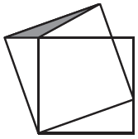

(A) 20 (B) 17 (C) 21 (D) 19 (E) 18

26
Els nombres enters a i b són quadrats perfectes. La seva diferència, a − b, és un nombre primer. Quin d’aquests nombres pot ser b?

(A) 10000 (B) 256 (C) 144 (D) 100 (E) 900

27
Algunes cel·les de la taula 4×4 de la figura s’han de pintar de color negre. Els nombres al costat i a sota de la taula indiquen quantes cel·les han de ser negres en la fila o columna corresponent. De quantes maneres diferents es pot pintar la taula?

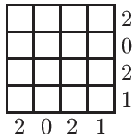

(A) 5 (B) 3 (C) 1 (D) 2 (E) Més de 5

28
Quants nombres enters i positius de cinc xifres compleixen que el producte de les seves xifres és igual a 1000?

(A) 30 (B) 60 (C) 10 (D) 40 (E) 20

29
La Cristina té vuit monedes els pesos de les quals, en grams, són nombres enters positius diferents. Quan la Cristina posa dues monedes qualssevol a un costat d’una balança i dues a l’altre, el costat que conté la més pesant de les quatre monedes és sempre el costat que més pesa. Quin és el pes més petit possible de la moneda més pesant?

(A) 34 (B) 12 (C) 128 (D) 256 (E) 8

30
Tenim 2021 boles col·locades en fila i numerades de l’1 al 2021. Cada bola està pintada d’un dels quatre colors següents: verd, roig, groc o blau. En qualsevol grup de cinc boles consecutives n’hi ha exactament una de roja, una de groga i una de blava. Després d’una bola roja sempre hi ha una bola groga. Les boles numerades amb el 2, el 20 i el 202 són verdes. De quin color és la bola 2021?

(A) Blava (B) Groga (C) Roja (D) Verda (E) No es pot saber.
Cangur B1 2021 Solucions

1 D
2 C
3 D
4 A
5 C
6 A
7 D
8 E
9 B
10 E
11 C
12 C
13 B
14 A
15 D
16 C
17 D
18 D
19 D
20 D
21 A
22 E
23 C
24 C
25 E
26 E
27 A
28 D
29 A
30 A
Cangur B2 2021

1
Si encaixem correctament les sis peces del trencaclosques de la figura es mostrarà una operació aritmètica. Quin és el resultat d’aquesta operació?



(A) 14 (B) 22 (C) 120 (D) 24 (E) 0

2
La Paula mira al mòbil l’aplicació del temps, que mostra les temperatures mínimes previstes per als pròxims set dies. Quina forma té el gràfic d’evolució de la temperatura?

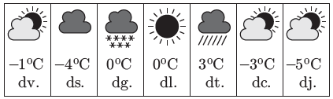

3
Quants nombres enters hi ha en l’interval (20 −√21, 20 +√21) ?

(A) 11 (B) 12 (C) 13 (D) 9 (E) 10

4
Dividim un cub d’aresta 1 m en dos ortoedres idèntics. Quina és la mesura de la superfície d’un d’aquests ortoedres?

(A) 2 m² (B) 5 m² (C) 3/2 m² (D) 3 m² (E) 4 m²

5
Un quadrat gran es divideix en vuit quadrats més petits i dins de cada quadrat s’inscriu un cercle gris, tal com es veu en la figura. Quina proporció de l’àrea del quadrat gran és grisa?

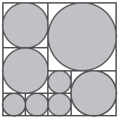

(A) 2π/9 (B) 5π/16 (C) 3/4 (D) 3/π (E) π/4

6
Un full de paper rectangular té llargada x i amplada y, amb x > y. El full es pot enrotllar de dues maneres per a formar un cilindre (sense tapes). Quina és la raó entre el volum del cilindre més alt i el volum del cilindre més baix?

(A) x² : y² (B) y² : x² (C) x : y (D) 1 : 1 (E) y : x

7
Sigui x =π/4. Quin dels nombres següents és el més gran?

8
Formem tots els possibles nombres de tres xifres, iguals o diferents, fent servir únicament les xifres 1, 3 i 5. Quants d’aquests nombres són divisibles per 3?

(A) 6 (B) 27 (C) 18 (D) 7 (E) 9

9
Quina és l’àrea del triangle que té els vèrtexs en els punts de coordenades (p, q), (3p, q) i
(2p, 3q), amb p, q > 0 ?

(A) 3pq (B) pq (C) 4pq (D) pq/2 (E) 2pq

10
La paràbola de la figura té l’equació y = ax² + bx + c.
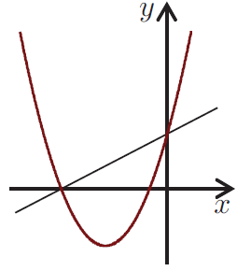

Quina de les equacions següents podria ser l’equació de la recta de la figura?

(A) y = ax + b (B) y = bx + c (C) y = cx + a (D) y = ax + c (E) y = cx + b

11
Quina proporció de tots els divisors de 7! són nombres senars?

(A) 1/5 (B) 1/2 (C) 1/3 (D) 1/4 (E) 1/6

12
Si A = (0, 1) ∪ (2, 3) i B = (1, 2) ∪ (3, 4), quin és el conjunt de tots els nombres de la forma a + b amb a pertanyent a A i b pertanyent a B?

(A) (1, 5)∪(5, 7) (B) (1, 3)∪(3, 7) (C) (1, 3)∪(3, 5)∪(5, 7) (D) (1, 7) (E) (1, 4)∪(5, 7)

13
Quants nombres enters i positius de tres xifres tenen la propietat que, en invertir l’ordre de les xifres, el nombre s’incrementa en 99?

(A) 80 (B) 72 (C) 64 (D) 81 (E) 8

14
Els primers mil nombres enters positius es poden ordenar de moltes maneres. Si per cada ordre es calculen totes les sumes de tres nombres consecutius, el nombre de resultats senars varia. Quin és el nombre màxim de sumes de resultat senar que es poden obtenir?

(A) 994 (B) 995 (C) 996 (D) 998 (E) 997

15
Un triangle gran es divideix en triangles més petits com es mostra en la figura.
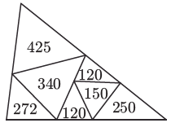

El nombre que hi ha a dins de cada triangle petit n’indica el perímetre. Quin és el perímetre del triangle gran?

(A) 1017 (B) 682 (C) 703 (D) 697 (E) Cap dels valors anteriors

16
Per a un nombre enter positiu N denotem per p(N) el producte de les xifres de N. Per exemple, p(23) = 2 ·3 = 6. Quin és el resultat de la suma següent?

p(10) + p(11) + p(12) + . . . + p(99) + p(100)

(A) 5050 (B) 4050 (C) 5005 (D) 2025 (E) 4500

17
En el quadrat 5×5 de la figura, la suma dels nombres de qualsevol fila i de qualsevol
columna és la mateixa, però alguns dels nombres no es veuen. Quin és el nombre que
falta en el quadrat marcat amb un signe d’interrogació?

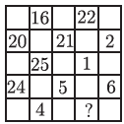

(A) 23 (B) 8 (C) 10 (D) 18 (E) 12

18
Tenim un tros de corda sobre la taula. Està parcialment tapada per tres monedes
com es veu en la figura.
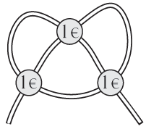
Sota cada moneda, la corda es creua amb ella mateixa d’una de les dues maneres següents:

(amb la mateixa probabilitat). Quina és la probabilitat que es faci un nus a la corda després d’estirar-ne els extrems?

(A) 3/8 (B) 1/8 (C) 1/4 (D) 1/2 (E) 3/4

19
Un gosset juganer agafa l’extrem d’un rotlle de paper higiènic i s’allunya a una velocitat constant. Quina de les funcions següents descriu millor el gruix y del rotlle en funció de la longitud x desenrotllada?

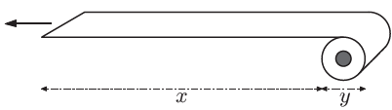

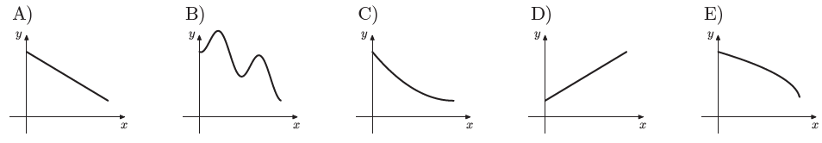

20
El diagrama mostra tres quadrats: PQRS, TUV R i UWXY . Es col·loquen junts, costat amb costat. Els punts P, T i X es troben en la mateixa línia recta. L’àrea de PQRS és 36 i l’àrea de TUVR és 16. Quina és l’àrea del triangle PXV ?

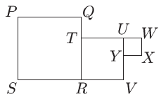

(A) 44/3 (B) 46/3 (C) 16 (D) 18 (E) 53/3

21
La figura mostra el gràfic d’una funció f : [−5; 5] → IR. Quantes solucions diferents té l’equació f(f(x)) = 0 ?

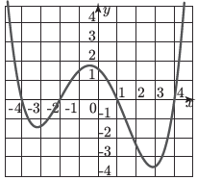

(A) 8 (B) 4 (C)7 (D) 2 (E) 6

22
S’han escrit els nombres 1, 2, 7, 9, 10, 15 i 19 a la pissarra. Dos jugadors esborren alternativament un nombre cada un fins que només en queda un. Quin és el nombre que ha quedat si la suma dels nombres esborrats per un dels jugadors és el doble de la suma dels nombres esborrats per l’altre?

(A) 7 (B) 10 (C) 9 (D) 19 (E) 15

23
f(x) és una funció de nombres reals que compleix f(x + y) = f(x) · f(y) i f(1) = 2. Quin és el valor de l’expressió següent?

(A) 2²⁰²⁰ (B) 2021/2020 (C) 2020 (D) 2021 (E) Cap de les respostes anteriors

24
El políedre representat té dotze cares pentagonals regulars i les altres cares són triangles equilàters o quadrats. Cada aresta dels pentàgons és comuna a una aresta d’un quadrat i cada aresta dels triangles també és comuna a una aresta d’un quadrat. En Joan escriu un 1 a cada triangle, un 5 a cada pentàgon i un −1 a cada quadrat. Quina és la suma total dels nombres escrits en el políedre?
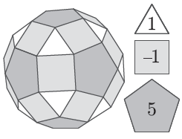

(A) 80 (B) 60 (C) 50 (D) 20 (E) 120

25
Tenim quinze punts en un cercle que corresponen als vèrtexs d’un polígon regular. Podem formar triangles amb tres d’aquests punts. Es considera que dos triangles són iguals si tenen els costats homòlegs iguals. Quants triangles diferents es poden formar?

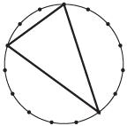

(A) 455 (B) 23 (C) 19 (D) 46 (E) 91

26
Cinc cangurs femella, de nom A, B, C, D i E, tenen un fill cada una, de nom x, y, z, t i v. En la primera imatge de grup (figura 1) exactament dos dels cangurets estan just al costat de la seva mare. En la segona imatge (figura 2) són tres els que estan amb la seva mare. De qui és fill el canguret x?

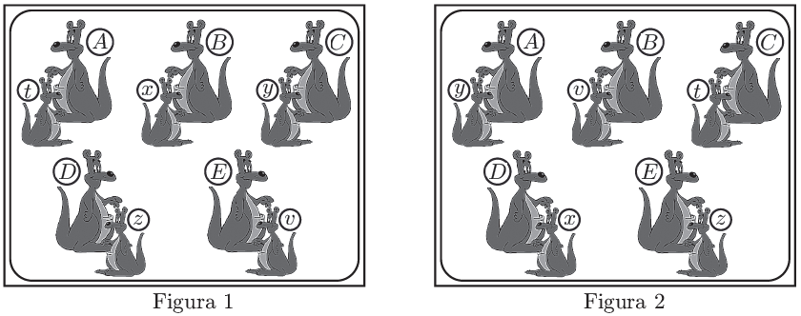

(A) De A (B) De B (C) De C (D) De D (E) De E

27
El triangle ABC està dividit per dos segments com es veu en la figura. Les àrees dels triangles petits són 1, 3 i 3. Quant val l’àrea del triangle ABC?
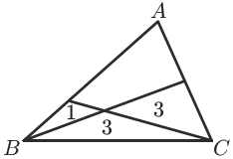

(A) 12 (B) 13,5 (C) 12,5 (D) 14 (E) 13

28
OP i OQ són miralls plans que formen un angle agut. Un raig de llum XY paral·lel a QO incideix en el mirall OP en el punt Y , és reflectit i incideix en el mirall OQ i, després de tornar a incidir en el primer mirall, arriba al mirall OQ en el punt R formant un angle recte com es pot veure en la figura. La distància OR és de 5 cm. Si el raig XY està a d cm del mirall OQ, quin és el valor de d?
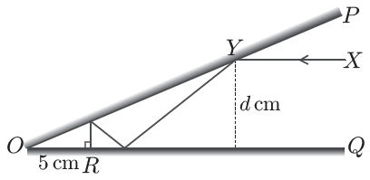

(A) 6 (B) 4 (C) 5 (D) 5,5 (E) 4,5

29
M(k) és el valor màxim de per a x en l’interval [−1, 1]. Si k pot ser qualsevol nombre real, quin és el valor mínim possible de M(k) ?

(A) 5 (B) 8 (C) 11/2 (D) 4 (E) 9/2

30
Un joc acaba quan un dels jugadors té 3 punts més que l’altre. Dos jugadors, A i B, hi estan jugant i, en un cert moment, A té un punt més que B. Suposant que cada jugador té la mateixa probabilitat d’aconseguir cada punt, quina és la probabilitat que A guanyi el joc?

(A) 1/2 (B) 3/4 (C) 2/3 (D) 4/5 (E) 5/6
Cangur B2 2021 Solucions

1 A
2 A
3 D
4 E
5 E
6 E
7 A
8 E
9 E
10 D
11 A
12 C
13 A
14 E
15 D
16 D
17 C
18 C
19 E
20 C
21 A
22 C
23 E
24 C
25 C
26 D
27 A
28 C
29 E
30 C

Notes de tall per al 5.5% superior (Convocatòria 2021)
Primer ESO Tall 90.0 19347 participants
Segon ESO Tall 82.0 17492 participants
Tercer ESO Tall 78.75 15838 participants
Quart ESO Tall 82.0 10619 participants
1r Batx. Tall 78.75 3772 participants
2n Batx. Tall: 67.75 2158 participants
Cangur P5 2022

1
Se'ns ha vessat tinta en un tros de paper quadriculat, tal com mostra la imatge. Quants quadrats tenen tinta?
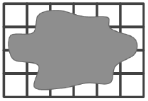

(A) 16 (B) 17 (C) 18 (D) 19 (E) 20

2
Kanga ha escrit un número i ha tapat cada dígit amb una figura. Els dígits diferents estan tapats per figures diferents i els dígits iguals estan tapats per figures iguals. Quin número pot haver-hi escrit sota les figures?


(A) 34526 (B) 34423 (C) 34424 (D) 34426 (E) 32446

3
La imatge mostra cinc maons idèntics. Quants maons n'estan tocant exactament tres dels altres?
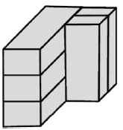

(A) 1 (B) 2 (C) 3 (D) 4 (E) 5

4
L'Olívia talla el dibuix que teniu a la dreta per la meitat i posa les dues peces juntes.
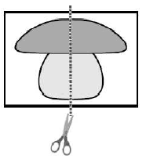
Quina opció mostra les dues peces del dibuix de l'Olívia?
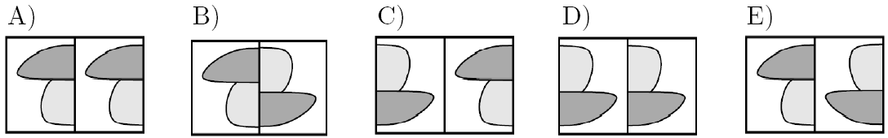

5
La Lluïsa tria dues cartes senars i una carta parell d'entre les cartes amb número que teniu a la dreta i en suma els valors. Quin nombre dels següents no pot ser el resultat de la suma?
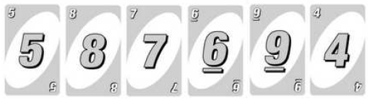

(A) 16 (B) 18 (C) 19 (D) 20 (E) 22

6
Quina peça ha d'estar al mig del trencaclosques de manera que dos quadrats amb costats comuns no continguin el mateix nombre?
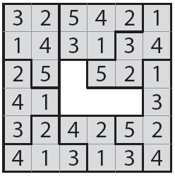

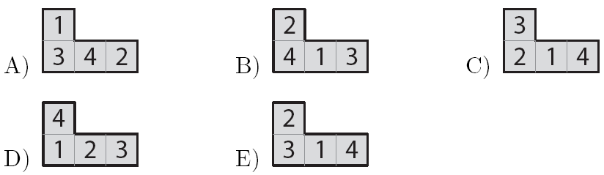

7
En Kangu ha de moure la fitxa  fins a la creu  de l'altre costat del tauler sense passar per cap dels quadradets tacats.
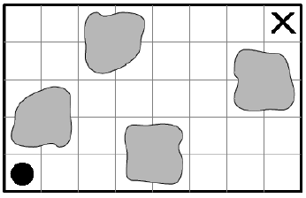

Amb quina seqüència de moviments ho aconseguirà?
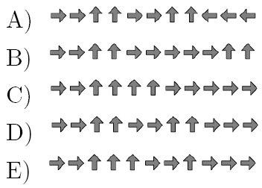

8
En Pere vol encaixar adequadament les quatre peces del trencaclosques que teniu a la dreta i formar un quadrat.

Quina de les imatges següents pot aconseguir?
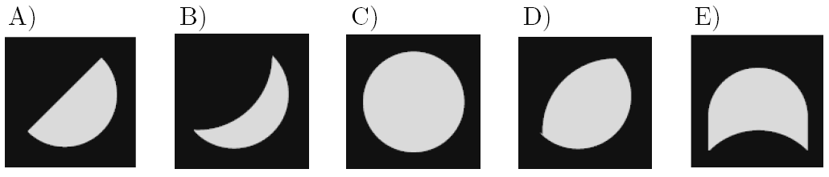

9
La suma dels cinc nombres que formen cadascun dels dos pentàgons és 20. N'hi ha tres que no sabem quins són. Quin nombre va al cercle gris?
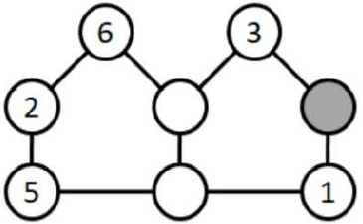

(A) 3 (B) 4 (C) 7 (D) 9 (E) 14

10
Quin dels polígons següents té l'àrea més petita?
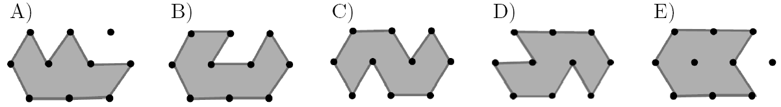

11
Tres zebres, la Runa, la Zara i la Biba, participen en un concurs que guanya la zebra que té més ratlles. La Runa en té 15, la Zara en té 3 més que la Runa, i la Runa en té 5 menys que la Biba. Quantes ratlles té la zebra guanyadora?

(A) 16 (B) 18 (C) 20 (D) 21 (E) 22

12
La Cati construeix quadrats com els que mostren les figures. Quantes peces necessita per a fer un quadrat de 7 cm de costat?
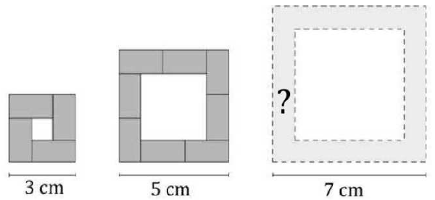

(A) 10 (B) 11 (C) 12 (D) 14 (E) 16

13
En una porta de vidre hem pintat unes fruites tal com es veu en la imatge de la dreta.
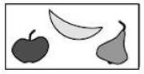
Si les mirem des de l'altre costat, quina de les imatges següents veurem?

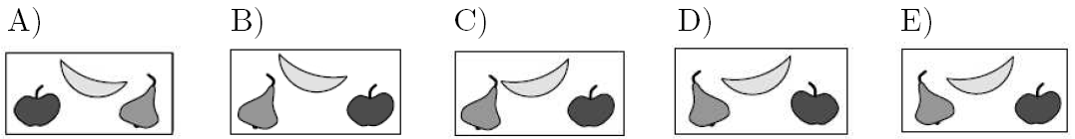

14
En Dino es mou des d'on és, a l'entrada, fins a la sortida passant per diferents habitacions, però només pot passar una vegada per cadascuna. En Dino suma els números de les habitacions per on passa. Quin és el resultat més gran que pot aconseguir?

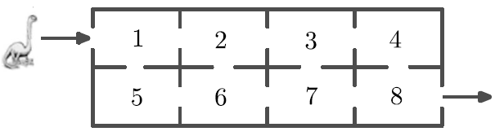

(A) 27 (B) 29 (C) 32 (D) 34 (E) 36

15
En la imatge de la dreta cadascuna de les figures té un valor diferent i s'hi mostra el resultat de la suma dels valors de dues de les files i d'una columna. Quin nombre s'ha d'escriure al lloc del signe d'interrogació perquè sigui la suma de la segona columna?
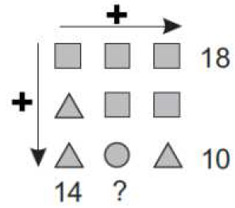

(A) 10 (B) 12 (C) 14 (D) 16 (E) 18

16
Hi ha cinc cotxes numerats (1, 2, 3, 4, 5) que es mouen en el mateix sentit. En un primer moment, el darrer cotxe avança els dos cotxes que té just al davant. A continuació, el que ara ha quedat penúltim avança també els dos cotxes que té just al davant. Finalment, el cotxe que ara ha quedat al mig avança els dos cotxes del davant. En quin ordre han quedat els cotxes?

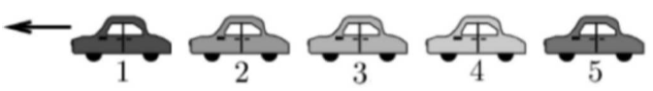

(A) 1, 2, 3, 5, 4 (B) 2, 1, 3, 5, 4 (C) 2, 1, 5, 3, 4 (D) 3, 1, 4, 2, 5 (E) 4, 1, 2, 5, 3

17
El cotxe d'en Kangu només pot girar a l'esquerra, mai a la dreta. Quina de les cinc rutes següents pot fer en Kangu?

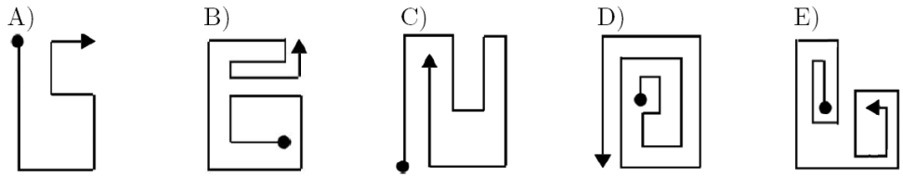

18
En Raül i la Carme estan jugant al tres en ratlla. En Raül juga dibuixant creus i la Carme, cercles. Si en Raül alinea tres creus guanyarà, i la Carme ho farà si alinea tres cercles. és el torn d'en Raül. En quina casella ha de fer una creu per estar segur que dues jugades després n'alinearà tres, jugui com jugui la Carme?

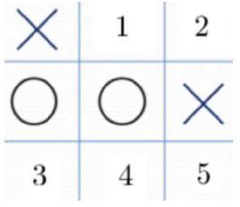

(A) 1 (B) 2 (C) 3 (D) 4 (E) 5

19
Hi ha cinc cartes numerades, posades a la taula tal com mostra la figura. Podeu intercanviar dues cartes qualssevol a cada pas. Com a mínim, quants passos calen per a posar les cartes en ordre creixent?

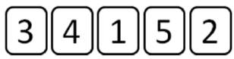

(A) 1 (B) 2 (C) 3 (D) 4 (E) 5

20
La Isabel té en una capsa 3 bombons d'una classe, 4 d'una altra i 6 d'un tercer tipus. Quants bombons ha de treure de la capsa, sense mirar, per assegurar-se que n'ha triat un de cada tipus?

(A) 7 (B) 9 (C) 10 (D) 11 (E) 13

21
La figura que teniu a la dreta es va tallar amb unes tisores en les cinc parts que es veuen en les opcions de resposta.
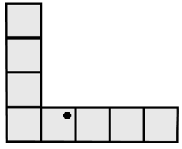

Quina d'aquestes parts conté el punt negre que es veu en la figura de la dreta?

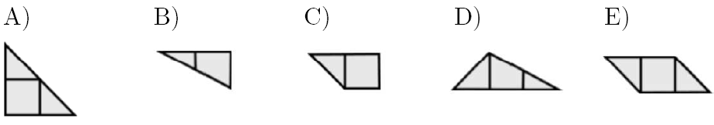

22
L'Aina té la figura de la dreta. Vol posar-hi al centre una peça hexagonal de manera que un xiquet pugui viatjar des de A fins a B i fins a E, però no fins a D.
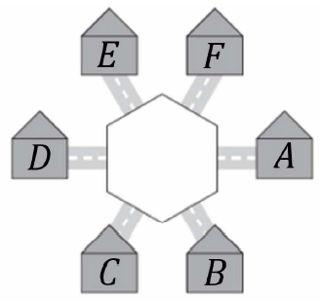

Quines de les peces següents funcionen?

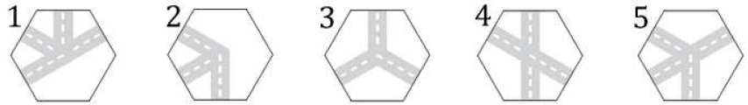

(A) 1 i 2 (B) 2 i 3 (C) 1 i 4 (D) 4 i 5 (E) 1 i 5

23
La Júlia i en Robert tenen un espagueti molt llarg i inicialment el trenquen en tres trossos. Després la Júlia torna a trencar un dels trossos en tres parts; a continuació ho fa en Robert amb un dels trossos que ha deixat la Júlia. I així successivament van jugant a trencar l'espagueti a trossos. Quina quantitat de trossos és segur que no han obtingut en cap moment en aquest procés?
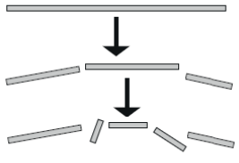

(A) 9 (B) 11 (C) 13 (D) 18 (E) 21

24
Cinc nines van menjar prunes.
- Na Laura va menjar dues prunes més que na Sara.
- Na Beatriu va menjar tres prunes menys que na Laura.
- Na Clara va menjar una pruna més que na Beatriu i tres prunes menys que n'Alícia.

Quines dues nines van menjar el mateix nombre de prunes?
(A) Clara i Laura
(B) Clara i Sara
(C) Laura i Alícia
(D) Sara i Alícia
(E) Alícia i Beatriu
Cangur P5 2022 Solucions

1 E
2 D
3 B
4 E
5 C
6 E
7 D
8 B
9 D
10 A
11 C
12 C
13 D
14 D
15 C
16 B
17 E
18 B
19 C
20 D
21 E
22 E
23 D
24 B
Cangur P6 2022

1
Tria la seqüència de moviments correcta per a ajudar l'abella a arribar a la flor.

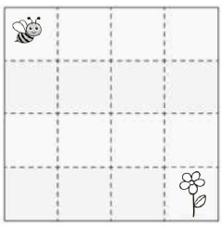

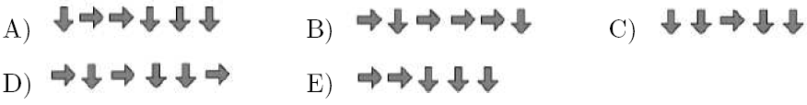
2
Els miralls reflecteixen un raig làser així:
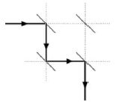

A quina lletra arriba el raig làser en la figura de la dreta?
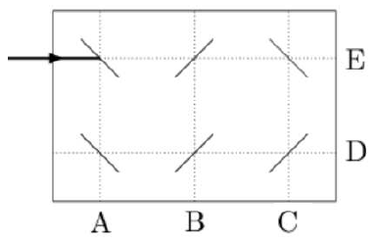

3
Com a mínim, quantes capses ha de moure la Valentina perquè pugui obrir completament la capsa del TREN?

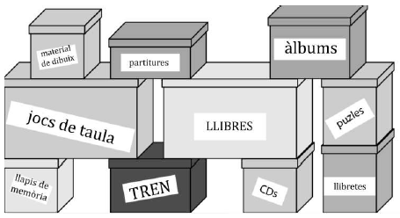

(A) 3 (B) 4 (C) 5 (D) 6 (E) 7

4
A la línia numèrica de la figura en Kangu fa un salt gran seguit de dos salts petits, tal com veiem a la imatge.
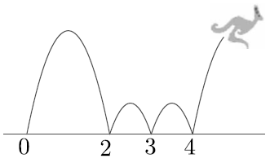
Si avui en Kangu comença en el punt 0 i acaba en el punt 16, quants salts ha fet en total?

(A) 4 (B) 7 (C) 8 (D) 9 (E) 12

5
Quina peça ha d'estar al mig del trencaclosques de manera que dos quadrats amb costats comuns no continguin el mateix nombre?
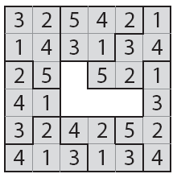

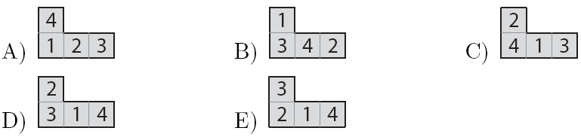
6
L'Arnau ha fet la construcció que veiem en la figura de la dreta.
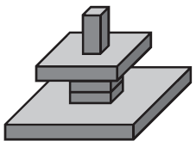

Què veurà l'Arnau si la mira des de dalt?
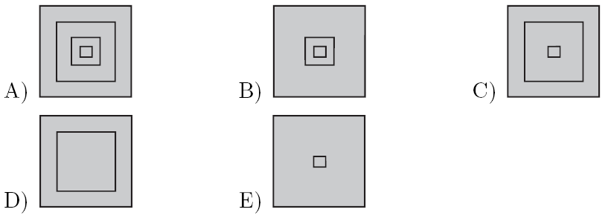

7
Les edats d'una família de cangurs són 2, 4, 5, 6, 8 i 10 anys. La suma de les edats de quatre d'ells és de 22 anys. Quina edat tenen els altres dos cangurs?

(A) 2 i 8 (B) 4 i 5 (C) 5 i 8 (D) 6 i 8 (E) 6 i 10

8
Durant les vacances vaig enviar cinc postals als meus amics i sé que:
- No hi ha ànecs a la postal d'en Miquel.
- La postal de na Caterina té un sol.
- Hi ha exactament dos éssers vius a la postal de na Paula.
- La postal de na Laia té un ca.
- Hi ha cangurs a la postal de na Mireia.
Quina postal va rebre en Miquel?

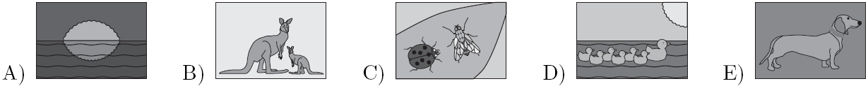

9
Hi ha cinc cotxes numerats (1, 2, 3, 4, 5) que es mouen en el mateix sentit. En un primer moment, el darrer cotxe avança els dos cotxes que té just al davant. A continuació, el que ara ha quedat penúltim avança també els dos cotxes que té just al davant. Finalment, el cotxe que ara ha quedat al mig avança els dos cotxes del davant. En quin ordre han quedat els cotxes?

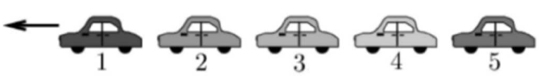

(A) 1, 2, 3, 5, 4 (B) 2, 1, 3, 5, 4 (C) 2, 1, 5, 3, 4 (D) 3, 1, 4, 2, 5 (E) 4, 1, 2, 5, 3

10
La catifa de l'Aladí té la forma d'un quadrat. Cada costat d'aquesta catifa té el mateix nombre de punts disposats en dues files. Quants punts hi ha en aquesta catifa?
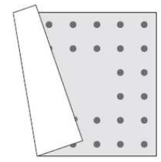

(A) 48 (B) 44 (C) 40 (D) 36 (E) 32

11
Els alumnes d'una classe estan asseguts en files. Hi ha el mateix nombre d'alumnes a cada fila. Hi ha 2 files d'alumnes davant d'en Robert, 1 fila d'alumnes darrere seu, 3 alumnes a la seva esquerra i 5 alumnes a la seva dreta. Quants alumnes hi ha en aquesta classe?

(A) 10 (B) 17 (C) 18 (D) 27 (E) 36

12
El cub de la imatge de la dreta s'ha construït emprant els tres tipus de blocs de fusta que es mostren més a l'esquerra. Quants blocs de fusta blancs s'han utilitzat?

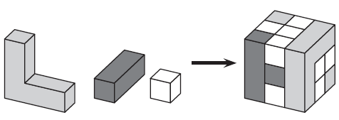

(A) 8 (B) 11 (C) 13 (D) 16 (E) 19

13
Tres equips de futbol participen en un torneig. Cada equip juga només una vegada contra els altres dos. En cada partit, el guanyador obté 3 punts i el perdedor no n'obté cap. En un empat, cada equip obté 1 punt. Després de tots els partits, quin nombre de punts no pot haver obtingut cap equip?

(A) 1 (B) 2 (C) 4 (D) 5 (E) 6

14
Na Joana doblega la graella numerada dues vegades com es pot veure a la figura. Després fa un forat al punt negre que mostra la fletxa. Quins números tocarà?

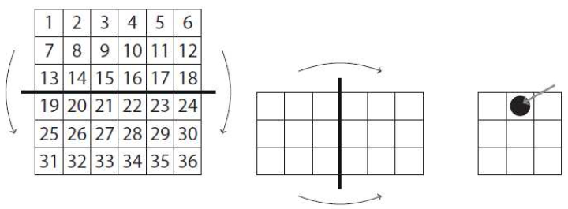

(A) 8, 11, 26, 29
(B) 14, 17, 20, 23
(C) 15, 16, 21, 22
(D) 14, 16, 21, 23
(E) 15, 17, 20, 22

15
La piràmide esglaonada de la figura està construïda amb cubs de costat 10 cm. Una formiga es va enfilar cap al cim per un costat i va baixar per l'altre seguint la línia gruixuda que es mostra en la imatge. Quants centímetres va caminar la formiga per fer aquest trajecte?
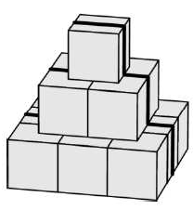

(A) 30 cm (B) 60 cm (C) 70 cm (D) 80 cm (E) 90 cm

16
Si enrosquem una eruga de joguina com aquesta:
,
que té el cap gris i les altres anelles negres o blanques, en quina de les posicions següents la podrem veure una vegada enroscada?

17
Na Marta tria unes quantes de les figures següents:



Tot seguit ens diu que de les figures seleccionades n'hi ha dues de negres, dues de grans i dues de rodones. Com a mínim, quantes figures ha d'haver triat na Marta?

(A) 2 (B) 3 (C) 4 (D) 5 (E) 6

18
L'Aina té la figura de la dreta.
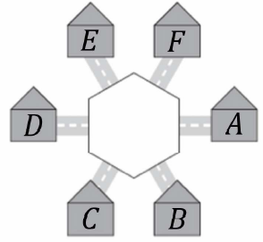

Vol posar-hi al centre una peça hexagonal de manera que un xiquet pugui viatjar des de A fins a B i fins a E, però no fins a D.

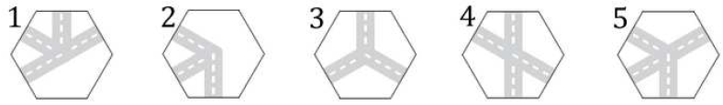

Quines de les peces següents funcionen?

(A) 1 i 2 (B) 2 i 3 (C) 1 i 4 (D) 4 i 5 (E) 1 i 5

19
Cinc nines van menjar prunes.
- Na Laura va menjar dues prunes més que na Sara.
- Na Beatriu va menjar tres prunes menys que na Laura.
- Na Clara va menjar una pruna més que na Beatriu i tres prunes menys que n'Alícia.
Quines dues nines van menjar el mateix nombre de prunes?

(A) Clara i Laura (B) Clara i Sara (C) Laura i Alícia (D) Sara i Alícia (E) Alícia i Beatriu

20
Cada símbol diferent de la figura representa un nombre també diferent, però els símbols repetits tenen sempre el mateix valor. Els nombres indiquen el resultat de les sumes de les files i de les columnes. Quin nombre representa el triangle?

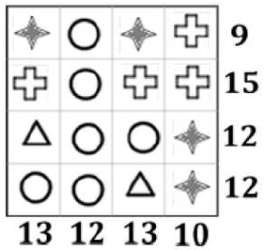

(A) 2 (B) 3 (C) 4 (D) 5 (E) 6

21
Mireu aquestes balances:
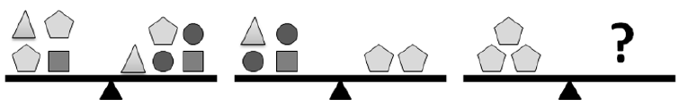

Quants cercles, triangles i quadrats podrien anar a l'altre costat de l'última balança per a equilibrar-la?
(A) 3 cercles, 1 triangle i 1 quadrat
(B) 2 cercles, 2 triangles i 2 quadrats
(C) 4 triangles, 2 quadrats i 1 cercle
(D) 3 quadrats, 3 cercles i 1 triangle
(E) 3 triangles, 2 quadrats i 2 cercles

22
En Marc escriu els set nombres 3, 4, 5, 6, 7, 8 i 9 dins dels cercles de la imatge de manera que les sumes dels tres nombres de cada línia siguin iguals.

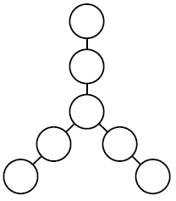

Quin és el resultat més gran de la suma de tres nombres en una línia que en Marc pot obtenir?
(A) 28 (B) 18 (C) 22 (D) 16 (E) 20

23
La Maria ha d'endevinar un codi numèric de tres xifres que ha pensat en Pere, i en cada intent en Pere li avalua l'encert.
- Maria: 738; Pere: "Totes aquestes xifres són incorrectes"
- Maria: 682; Pere: "Només una d'aquestes xifres és correcta i està en el lloc correcte"
- Maria: 614; Pere: "Només una d'aquestes xifres és correcta però no està en el lloc correcte"
- Maria: 380; Pere: "Només una d'aquestes xifres és correcta però no està en el lloc correcte"
- Maria: 206; Pere: "Dues d'aquestes xifres són correctes però totes dues estan en un lloc incorrecte"
Quin és el codi que havia pensat en Pere?

(A) 604 (B) 082 (C) 640 (D) 042 (E) 046

24
Tenim alguns gots encaixats uns dins els altres. Sabem que una pila de 2 gots encaixats fa 18 cm d'alçària i que una pila de 8 gots fa 42 cm. Quina alçària tindrà una pila amb 6 gots?
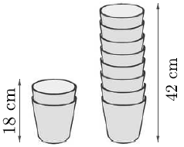

(A) 22 cm (B) 24 cm (C) 28 cm (D) 34 cm (E) 40 cm

Cangur P6 2022

1 D
2 B
3 C
4 E
5 D
6 C
7 C
8 A
9 B
10 E
11 E
12 B
13 D
14 B
15 E
16 C
17 B
18 E
19 B
20 D
21 B
22 E
23 D
24 D
Cangur E1 2022

1
Tenim sis punts numerats, situats tal com es mostra en la imatge de la dreta.
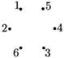
Dibuixem dos triangles, un connectant els punts amb nombres parells, l’altre connectant els punts amb nombres senars. Quina de les cinc figures següents obtindrem?

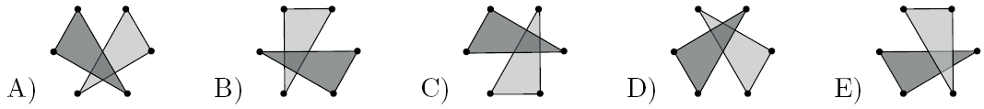

2
La Júlia i en Robert tenen un espagueti molt llarg i inicialment el trenquen en tres trossos. Després la Júlia torna a trencar un dels trossos en tres parts; a continuació ho fa en Robert amb un dels trossos que ha deixat la Júlia. I així successivament van jugant a trencar l’espagueti a trossos. Quina quantitat de trossos és segur que no han obtingut en cap moment en aquest procés?
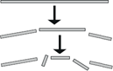

(A) 17 (B) 27 (C) 23 (D) 20 (E) 25

3
Els nombres cistercens es van utilitzar a principis del segle XIII. Qualsevol nombre enter de l’1 al 99 es pot representar amb un únic signe gràfic, combinant els signes que teniu a la dreta.
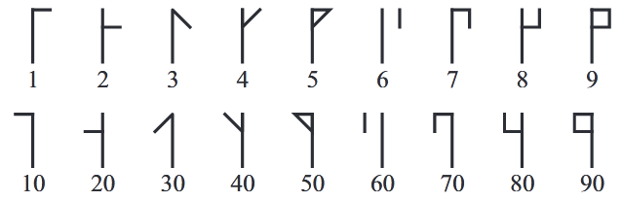

Tres exemples: el 24 és , el 81 i el 93 . Com seria el 45?

4
Els miralls reflecteixen un raig làser així:
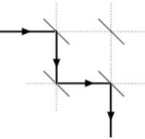

A quina lletra arriba el raig làser en la figura de la dreta?

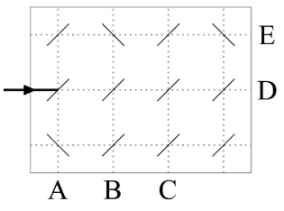

(A) A (B) B (C) C (D) D (E) E

5
La Bruna té set fitxes, cada una amb un dels nombres següents: 4, 69, 9, 51, 113, 5 i 67. Forma nombres de dotze xifres col·locant les fitxes una a costat de l’altra. Si ha aconseguit el nombre de dotze xifres més petit possible, quines són les darreres tres xifres d’aquest nombre?

(A) 699 (B) 113 (C) 551 (D) 967 (E) 459

6
Quina fracció de volta ha de girar la roda de fira, en el sentit de gir indicat per la fletxa, per a portar la cabina negra fins al capdamunt de la roda?
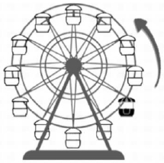

(A) 1/2 (B) 1/3 (C) 1/4 (D) 1/6 (E) 3/4

7
Els costats del quadrat ABCD mesuren 10 cm. Quina és l’àrea de la part grisa?

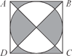

(A) 40 cm² (B) 45 cm² (C) 50 cm² (D) 55 cm² (E) 60 cm²

8
L’Elena va remar entorn de cinc boies seguint la trajectòria que es mostra en l’esquema. Al voltant de quines boies es va moure en el sentit contrari al de les agulles del rellotge?
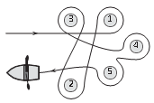

(A) 4 (B) 5 (C) 6 (D) 7 (E) El cotxe de color fosc no podrà sortir mai.

9
Els vehicles del garatge que mostra el dibuix només poden avançar o retrocedir però no poden girar. Quin és el mínim nombre de vehicles que s’hauran de moure perquè el cotxe de color fosc tingui la possibilitat de sortir?

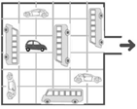

(A) 4 (B) 5 (C) 6 (D) 7 (E) El cotxe de color fosc no podrà sortir mai.

10
En una pastisseria venen bombons en tres tipus de capses: de 5, de 10 i de 25 unitats. En Toni vol comprar exactament 95 bombons. Quin és el nombre mínim de capses que ha de comprar per a aconseguir-ho?

(A) 4 (B) 5 (C) 7 (D) 8 (E) 10

11
Les fletxes de la figura de la dreta tenen associades aquestes regles d’operació:
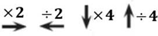

La Clara comença amb el número 12 i recorre tot l’itinerari de la dreta seguint les regles anteriors.
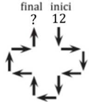
Quin nombre obtindrà al final?

(A) 3 (B) 6 (C) 12 (D) 24 (E) 48

12
La Maria escriu els set nombres 3, 4, 5, 6, 7, 8 i 9 dins dels cercles de la imatge de manera que les sumes dels tres nombres de cada línia siguin iguals. Quin és el resultat més gran de la suma de tres nombres en una línia que la Maria pot obtenir?
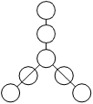

(A) 28 (B) 18 (C) 22 (D) 16 (E) 20

13
L’any 2022 és un any especial perquè el dígit 2 hi apareix tres vegades. Aquesta és la tercera vegada que la tortuga Eva viu en un any amb tres dígits idèntics. Quants anys tindrà l’Eva, com a mínim, quan acabi l’any 2022?

(A) 18 (B) 20 (C) 22 (D) 23 (E) 134

14
La Lisa té quatre gossos. Cadascun d’ells pesa un nombre enter de quilos i no n’hi ha dos que pesin igual. El pes total dels quatre és de 60 kg. Ordenats per pesos creixents, el tercer pesa 28 kg. Quant pesa el segon?

(A) 2 kg (B) 3 kg (C) 4 kg (D) 5 kg (E) 6 kg

15
L’àrea del quadrat és de 100 cm². Quina és l’àrea de la figura grisa?
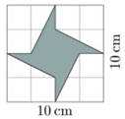

(A) 20 cm² (B) 25 cm² (C) 30 cm² (D) 35 cm² (E) 40 cm²

16
La imatge de la dreta mostra un paper transparent amb un dibuix.
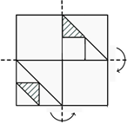
Si el paper es plega dues vegades com s’indica, com quedarà el paper plegat?

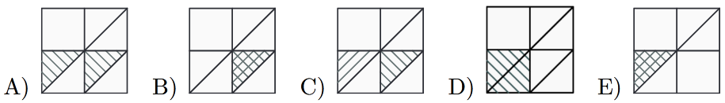

17
En Mohamed ha construït el nombre 2022 amb 66 cubs. Després n’ha pintat de groc, completament, tota la superfície exterior. Quants cubs tenen, exactament, quatre cares pintades de groc?
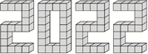

(A) 66 (B) 30 (C) 54 (D) 46 (E) 60

18
En el trencaclosques numèric de la figura hem de posar dins dels cercles, els nombres 1, 2, 3 i 4 de forma que en cada fila, en cada columna i en cada conjunt de quatre cercles connectats per segments no se’n repeteixi cap. Quin nombre hi haurà al cercle amb un signe d’interrogació?

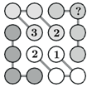

(A) 1 (B) 2 (C) 3 (D) 4 (E) No es pot determinar

19
Cinc elefants grossos i quatre de petits van en fila per un camí, tal com es veu al dibuix. Quan arriben a la cruïlla, cada elefant gira cap a l’esquerra o cap a la dreta. Després que tots hagin passat la cruïlla, quina de les situacions següents no es pot donar?

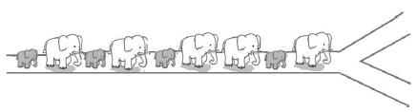

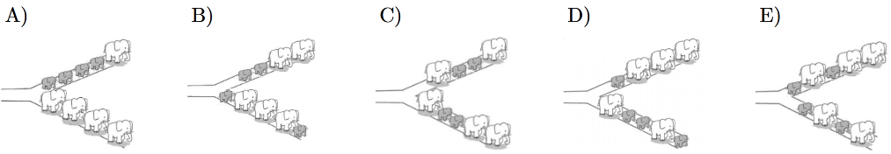

20
Un dipòsit d’aigua ortoèdric té unes dimensions d’1×2×4 m. Si es recolza sobre una cara de 2×4 m, l’aigua que conté arriba a una altura de 25 cm. Si tombem el dipòsit de manera que la base sigui una cara d’1×2 m, quina serà l’altura del nivell de l’aigua?
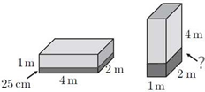

(A) 25 cm (B) 50 cm (C) 75 cm (D) 1 m (E) 1,25 m

21
Tenim alguns gots encaixats uns dins els altres. Sabem que una pila de 2 gots encaixats fa 18 cm d’alçària i que una pila de 8 gots fa 42 cm. Quina alçaria tindrà una pila amb 6 gots?
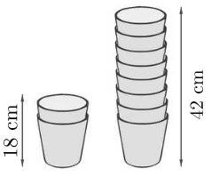

(A) 22 cm (B) 24 cm (C) 28 cm (D) 34 cm (E) 40 cm

22
En la imatge, cada lletra representa un nombre enter positiu i lletres diferents representen nombres diferents. La suma dels dos nombres de cada columna la teniu indicada a sota d’aquesta columna. Quin és el resultat més gran possible de la suma dels quatre nombres de la primera fila?
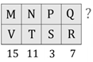

(A) 18 (B) 19 (C) 20 (D) 21 (E) 22

23
La Maria ha d’endevinar un codi numèric de tres xifres que ha pensat en Pere, i en cada intent en Pere li avalua l’encert.
Maria: 738; Pere: "Totes aquestes xifres són incorrectes".
Maria: 682; Pere: "Només una d’aquestes xifres és correcta i està en el lloc correcte".
Maria: 614; Pere: "Només una d’aquestes xifres és correcta però no està en el lloc correcte".
Maria: 380; Pere: "Només una d’aquestes xifres és correcta però no està en el lloc correcte".
Maria: 206; Pere: "Dues d’aquestes xifres són correctes però totes dues estan en un lloc incorrecte".
Quin és el codi que havia pensat en Pere?

(A) 604 (B) 082 (C) 640 (D) 042 (E) 046

24
L’Anna té la figura que mostrem a la dreta de la pàgina. Quina de les figures següents és la mateixa que la de l’Anna?
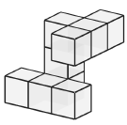

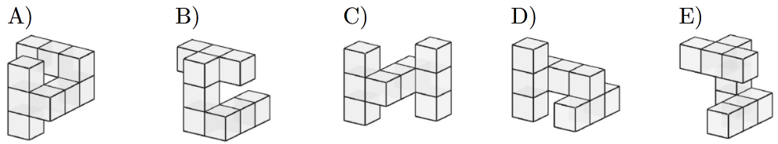

25
Demanem a en Joan que triï quatre dels cinc nombres (2, 3, 4, 5 i 6) i els posi un a cada requadre de la dreta de manera que el càlcul sigui correcte. Quants dels cinc nombres pot escriure en Joan al requadre gris?


(A) Un (B) Dos (C) Tres (D) Quatre (E) Tots cinc hi poden anar.

26
Els nombres 3, 4, 5, 6, 7 s’han de col·locar en els cinc cercles del dibuix de manera que el nombre que hi ha a l’interior de cada triangle, respectivament 105, 84, 168 i 210, sigui el producte dels tres nombres que hi ha en els seus vèrtexs. Quina ´es la suma dels tres nombres que hi ha als vèrtexs del triangle gris?

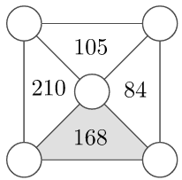

(A) 12 (B) 14 (C) 15 (D) 17 (E) 18

27
Quin dels desplegaments de les opcions de resposta no pot correspondre al sòlid representat en la figura de la dreta?
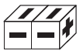

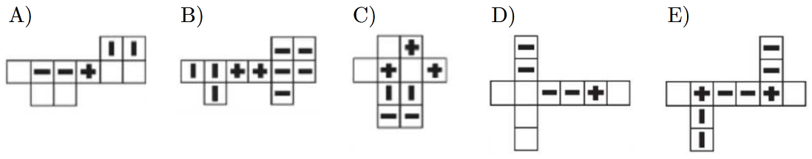

28
Al llarg d’una carretera hi ha quatre viles en l’ordre A, B, C, D. La distància entre dues viles veïnes qualssevol és de 10 km. A la vila A hi viuen 10 estudiants, a la B n’hi viuen 20, a la C n’hi viuen 30, i a la D 40. Els vilatans volen construir una escola de manera que la distància total que hagin de recórrer entre tots els estudiants, per anar a l’escola, sigui la més petita possible. On caldrà construir l’escola?

(A) a A (B) a B (C) a C (D) a D (E) A la meitat del camí entre B i C

29
Si augmentem la longitud de l’aresta d’un cub un 30 %, quin tant per cent augmenta la superfície total del cub?

(A) Un 30 % (B) Un 180 % (C) Un 54 % (D) Un 69 % (E) Un 90 %

30
Un grup 30 persones seuen al voltant d’una taula rodona. Unes quantes porten barret. Les que no porten barret han de dir la veritat, i les que en porten poden dir la veritat o mentir. Totes les persones diuen: Almenys un dels meus dos veïns porta barret. Com a mínim quantes de les 30 persones podem assegurar, sense mirar, que porten barret?

(A) 5 (B) 10 (C) 15 (D) 20 (E) 25

Cangur E1 2022

1 E
2 D
3 D
4 B
5 A
6 B
7 C
8 E
9 C
10 B
11 B
12 E
13 D
14 A
15 B
16 A
17 E
18 B
19 C
20 D
21 D
22 C
23 D
24 D
25 E
26 D
27 B
28 C
29 D
30 B
Cangur E2 2022

1
L’Elena va remar entorn de cinc boies seguint la trajectòria que es mostra en l’esquema. Al voltant de quines boies es va moure en el sentit contrari al de les agulles del rellotge?
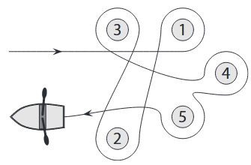

(A) 1 i 4 (B) 2, 3 i 5 (C) 1, 4 i 5 (D) 2 i 3 (E) 1 i 3

2
Els nombres cistercens es van utilitzar a principis del segle XIII. Qualsevol nombre enter de l’1 al 99 es pot representar amb un únic signe gràfic, combinant els signes que teniu a la dreta.

Tres exemples: el 24 és , el 81 i el 93 . Com seria el 45?

3
La Bruna té set fitxes, cada una amb un dels nombres següents: 4, 69, 9, 51, 113, 5 i 67. Forma nombres de dotze xifres col·locant les fitxes una al costat de l’altra. Si ha aconseguit el nombre de dotze xifres més petit possible, quines són les darreres tres xifres d’aquest nombre?

(A) 699 (B) 113 (C) 551 (D) 967 (E) 459

4
La fletxa de la figura indica l’oest.
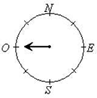
Si la fem girar dues voltes i quart en sentit horari i tot seguit tres voltes i tres quarts en sentit antihorari, quina direcció ens acabarà indicant la fletxa?

(A) Nord (B) Est (C) Sud (D) Oest (E) Nord-oest

5
L’any 2022 és un any especial perquè el dígit 2 hi apareix tres vegades. Aquesta és la tercera vegada que la tortuga Eva viu en un any amb tres dígits idèntics. Quants anys tindrà l’Eva, com a mínim, quan acabi l’any 2022?

(A) 18 (B) 20 (C) 22 (D) 23 (E) 134

6
La Lisa té quatre gossos. Cadascun d’ells pesa un nombre enter de quilos i no n’hi ha dos que pesin igual. El pes total dels quatre és de 60 kg. Ordenats per pesos creixents, el tercer pesa 28 kg. Quant pesa el segon?

(A) 2 kg (B) 3 kg (C) 4 kg (D) 5 kg (E) 6 kg

7
En Mohamed ha construït el nombre 2022 amb 66 cubs. Després n’ha pintat de groc, completament, tota la superfície exterior. Quants cubs tenen, exactament, quatre cares pintades de groc?

(A) 66 (B) 30 (C) 54 (D) 46 (E) 60

8
Un cotxe gasta, de mitjana, 8 litres de combustible cada 100 km. La capacitat del dipòsit que porta és de 60 litres de combustible. Quants quilòmetres podrà fer aproximadament si el combustible que li queda és el que indica el comptador de la figura?

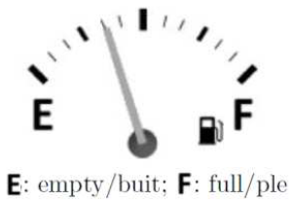

(A) 150 (B) 200 (C) 250 (D) 300 (E) 350

9
Cinc elefants grossos i quatre de petits van en fila per un camí, tal com es veu al dibuix. Quan arriben a la cruïlla, cada elefant gira cap a l’esquerra o cap a la dreta. Després que tots hagin passat la cruïlla, quina de les situacions següents no es pot donar?

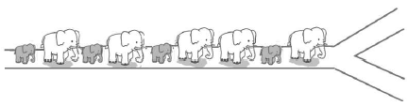

10
Amb totes les quatre xifres del nombre 2022 o només amb algunes, quants nombres enters positius podem escriure?

(A) 3 (B) 6 (C) 8 (D) 9 (E) 10

11
Quin és el valor de la suma dels angles α + β de la figura?

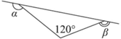

(A) 200º (B) 240º (C) 270º (D) 300º (E) 310º

12
La figura mostra un cub fet amb maons iguals. Si l’aresta més curta d’un maó fa 4 cm, quines són les mesures, en centímetres, del maó?

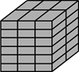

(A) 4×6 ×12 (B) 4×6 ×16 (C) 4×8 ×12 (D) 4×8 ×16 (E) 4×12 ×16

13
Tenim un total de quatre signes + i un únic signe -. Els hem de col·locar en cadascun dels llocs indicats amb H en l’expressió
6 H 9 H 12 H 15 H 18 H 21 = 45

de manera que l’operació aritmètica sigui correcta. On hem de posar el signe -?

(A) Entre el 6 i el 9
(B) Entre el 9 i el 12
(C) Entre el 12 i el 15
(D) Entre el 15 i el 18
(E) Entre el 18 i el 21

14
En un parc hi ha cinc arbres plantats i tres camins com es mostra en la figura. A quin dels llocs marcats amb una lletra cal plantar un altre arbre, si volem que n’hi hagi el mateix nombre a banda i banda de cada camí?
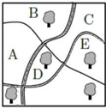

(A) A la zona A (B) A la zona B (C) A la zona C (D) A la zona D (E) A la zona E

15
Un dipòsit d’aigua ortoèdric té unes dimensions d’1×2×4 m. Si es recolza sobre una cara de 2×4 m, l’aigua que conté arriba a una altura de 25 cm. Si tombem el dipòsit de manera que la base sigui una cara d’1×2 m, quina serà l’altura del nivell de l’aigua?

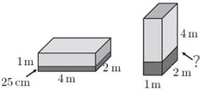

(A) 25 cm (B) 50 cm (C) 75 cm (D) 1 m (E) 1,25 m

16
Amb quadradets tots iguals formem una sèrie de quadrats cada vegada més grans. Comencem amb un sol quadradet i després, per a passar d’un quadrat al següent anem afegint una filera més de quadradets en dos costats consecutius del quadrat. Podeu veure els tres primers quadrats de la sèrie. Quants quadradets hem d’afegir per passar del quadrat 2021è al quadrat 2022è?

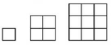

(A) 4041 (B) 4042 (C) 4043 (D) 4044 (E) 4045

17
Els nombres 3, 4, 5, 6, 7 s’han de col·locar en els cinc cercles del dibuix de manera que el nombre que hi ha a l’interior de cada triangle, respectivament 105, 84, 168 i 210, sigui el producte dels tres nombres que hi ha en els seus vèrtexs. Quina és la suma dels tres nombres que hi ha als vèrtexs del triangle gris?

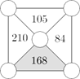

(A) 12 (B) 14 (C) 15 (D) 17 (E) 18

18
En Martí ha escrit correctament la suma dels quadrats de dos nombres.

Malauradament, no podem veure totes les xifres dels dos nombres. Quina és la xifra de les unitats del primer nombre?

(A) 3 (B) 5 (C) 6 (D) 7 (E) 4

19
Al llarg d’una carretera hi ha quatre viles en l’ordre A, B, C, D. La distància entre dues viles veïnes qualssevol és de 10 km. A la vila A hi viuen 10 estudiants, a la B n’hi viuen 20, a la C n’hi viuen 30, i a la D 40. Els vilatans volen construir una escola de manera que la distància total que hagin de recórrer entre tots els estudiants, per anar a l’escola, sigui la més petita possible. On caldrà construir l’escola?

(A) a A (B) a B (C) a C (D) a D (E) A la meitat del camí entre B i C

20
Si augmentem la longitud de l’aresta d’un cub un 30 %, quin tant per cent augmenta la superfície total del cub?

(A) Un 30 % (B) Un 180 % (C) Un 54 % (D) Un 69 % (E) Un 90 %

21
La mitjana de les edats de tres germanes, que tenen edats diferents, és de 10 anys. Si es reuneixen per parelles, la mitjana de les edats d’una d’aquestes parelles és d’11 anys i la d’una altra parella és de 12 anys. Quina edat té la germana gran?

(A) 10 (B) 11 (C) 12 (D) 14 (E) 16

22
Una bossa té 50 boles grogues, 10 de blanques i 4 de verdes. Quin és el màxim nombre de boles que en podem treure, una després de l’altra, sense retornar-les a la bossa, de manera que no hàgim tret en cap moment tres boles seguides del mateix color?

(A) 14 (B) 41 (C) 44 (D) 45 (E) 62

23
El preu d’una canya de pescar ha augmentat un 50 % i el preu del carret que s’hi encaixa s’ha rebaixat en un 50 %. Ara, canya i carret costen el mateix totes dues coses. Quina ha estat la variació del preu de la canya amb carret?
(A) S’ha rebaixat un 25 %
(B) Ha augmentat un 25 %
(C) S’ha rebaixat un 30 %
(D) Ha augmentat un 30 %
(E) El preu global no ha canviat

24
Ray el Jardiner va plantar tulipes i margarides en un parterre quadrat de costat 12 m, tal com es mostra en la imatge.
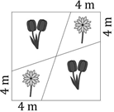

Quina és la superfície total de les zones on va plantar margarides?

(A) 48 m² (B) 46 m² (C) 44 m² (D) 40 m² (E) 36 m²

25
Quin dels desplegaments de les opcions de resposta no pot correspondre al sòlid representat en la figura de la dreta?


26
Un rellotge s’avança un minut cada hora i un altre es retarda dos minuts cada hora. En un cert moment els posem tots dos en hora i després d’una bona estona els mirem i veiem que un marca les 11 h del mati l’altre les 12 h del migdia. A quina hora els vam posar en hora?

(A) A les 23.00 h (B) A les 19.40 h (C) A les 15.40 h (D) A les 14.00 h (E) A les 11.20 h

27
Els tres dibuixos mostren tres vistes d’una estructura feta amb cubs: superior (vista des de dalt), frontal (vista des del davant) i lateral (vista des de la dreta). Quants cubs s’han utilitzat, com a màxim, per a construir l’estructura?
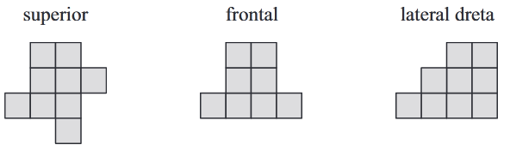

(A) 18 (B) 19 (C) 20 (D) 21 (E) 22

28
Un cercle i un triangle se superposen i determinen una figura que té aquest contorn:
.
L’àrea de la zona negra és el 45 % de l’àrea total de la figura. L’àrea de la zona grisa és el 40 % de l’àrea total de la figura. Quin percentatge de l’àrea del cercle es troba fora del triangle (zona blanca)?
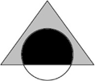

(A) 20 % (B) 25 % (C) 35 % (D) 30 % (E) 15 %

29
El rectangle ABCD està dividit en set rectangles idèntics. Quines de les següents poden ser les dimensions del rectangle ABCD?
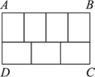

(A) 10 × 5 (B) 4 × 3 (C) 8 × 5 (D) 12 × 7 (E) 7 × 3

30
Escrivim correlativament els nombres enters del 2022 a l’1, en ordre descendent i obtenim un nombre N que té moltes xifres:

N = 2022202120202019...1021011009998...654321

Quina xifra ocupa la posició 2022a en aquest nombre, començant a comptar des de l’esquerra?

(A) 1 (B) 5 (C) 7 (D) 8 (E) 0
Cangur E2 2022 Solucions

1 E
2 D
3 A
4 B
5 D
6 A
7 E
8 C
9 C
10 D
11 D
12 C
13 D
14 B
15 D
16 C
17 D
18 B
19 C
20 D
21 E
22 C
23 A
24 A
25 B
26 C
27 B
28 B
29 D
30 B

Cangur E3 2022

1
En Guillem va remar seguint la trajectòria que es mostra en l’esquema. Al voltant de quines boies es va moure en el sentit de les agulles del rellotge?

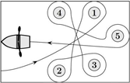

(A) 2, 3 i 4 (B) 1, 2 i 3 (C) 1, 3 i 5 (D) 2, 4 i 5 (E) 2, 3 i 5

2
La Bruna forma nombres de nou xifres posant, en algun ordre, els cinc nombres 4, 8, 31, 59, 107 un al costat de l’altre. Per tal d’aconseguir el nombre de nou xifres més petit possible, quin dels cinc nombres és el que ha de col·locar més a la dreta?

(A) 59 (B) 8 (C) 107 (D) 4 (E) 31

3
En Kangu fa salts sobre una línia numerada. Començant sobre el 0, fa dos salts grans i tot seguit, tres de petits, de les mides que podeu veure a la figura. Després va repetint aquesta seqüència de salts moltes vegades. En quin d’aquests números pot haver aterrat en Kangu en algun salt?
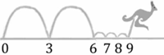

(A) 73 (B) 74 (C) 75 (D) 76 (E) 77

4
A un cotxe li ha caigut la placa de la matrícula. Tot i que l’han col·locada cap per avall, s’hi pot llegir la mateixa matrícula. De quina d’aquestes matrícules es tracta?

(A) 04 NSN 40 (B) 60 SOS 09 (C) 80 BNB 08 (D) 06 HNH 60 (E) 08 NBN 80

5
La figura mostra un cub fet amb maons iguals. Si l’aresta més curta d’un maó fa 4 cm, quines són les mesures, en centímetres, del maó?

(A) 4×6 ×12 (B) 4×6 ×16 (C) 4×8 ×12 (D) 4×8 ×16 (E) 4×12 ×16

6
S’han dibuixat unes quantes figures en un full de paper. Si el dobleguem d’esquerra a dreta per la línia discontínua, quantes figures de la banda esquerra coincidiran exactament a sobre de les de la banda dreta?
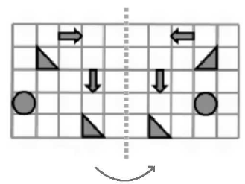

(A) 1 (B) 3 (C) 5 (D) 4 (E) 2

7
Tenim un total de quatre signes + i un únic signe -. Els hem de col·locar en cadascun dels llocs indicats amb H en l’expressió

6 H 9 H 12 H 15 H 18 H 21 = 45

de manera que l’operació aritmètica sigui correcta. On hem de posar el signe -?

(A) Entre el 6 i el 9
(B) Entre el 9 i el 12
(C) Entre el 12 i el 15
(D) Entre el 15 i el 18
(E) Entre el 18 i el 21

8
Quants nombres enters hi ha entre el 100 i el 300 amb totes les seves xifres senars?

(A) 25 (B) 50 (C) 75 (D) 100 (E) 150

9
En un parc hi ha cinc arbres i tres camins, situats tal com es mostra en la figura. A quin dels llocs marcats amb una lletra cal plantar un altre arbre si volem que n’hi hagi el mateix nombre a banda i banda de cada camí?

(A) A la zona A (B) A la zona B (C) A la zona C (D) A la zona D (E) A la zona E

10
En Martí ha escrit correctament la suma dels quadrats de dos nombres. Malauradament, no en podem veure totes les xifres dels dos nombres. Quina és la xifra de les unitats del primer nombre?

(A) 3 (B) 5 (C) 6 (D) 7 (E) 4

11
La distància entre dos prestatges de l’armari de la cuina d’en Josep és de 36 cm. Ell sap que una pila de 2 dels seus gots preferits, encaixats com es veu a la figura, fa 18 cm d’alçada i que una pila de 8 gots fa 42 cm. Quin és el nombre més gran de gots que es poden apilar perquè hi càpiguen drets en un prestatge?
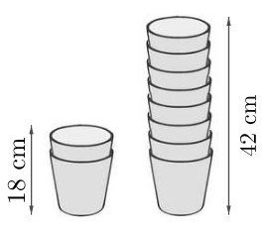

(A) 7 (B) 6 (C) 5 (D) 4 (E) 3

12
En un dau estàndard, la quantitat total de punts en dues cares oposades sempre és 7. Enganxem quatre daus estàndard tal com es mostra en la figura. Quin és el nombre mínim de punts que es podrien comptar en tota la superfície?
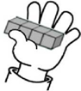

(A) 52 (B) 54 (C) 56 (D) 58 (E) 60

13
La mitjana de les edats de tres germanes, que tenen edats diferents, és de 10 anys. Si es reuneixen per parelles, la mitjana de les edats d’una d’aquestes parelles és d’11 anys i la d’una altra parella és de 12 anys. Quina edat té la germana gran?

(A) 10 (B) 11 (C) 12 (D) 14 (E) 16

14
Ray el Jardiner va plantar tulipes i margarides en un parterre quadrat de costat 12 m, tal com es mostra en la imatge.
Quina és la superfície total de les zones on va plantar margarides?

(A) 48 m² (B) 46 m² (C) 44 m² (D) 40 m² (E) 36 m²

15
Un rellotge s’avança un minut cada hora i un altre es retarda dos minuts cada hora. Un dia els posem tots dos en hora i l’endemà els mirem i veiem que un marca les 11 h del mati l’altre les 12 h del migdia. A quina hora els vam posar en hora?

(A) A les 23.00 h (B) A les 19.40 h (C) A les 15.40 h (D) A les 14.00 h (E) A les 11.20 h

16
La Júlia escriu una llista de nombres que sumen 22. Després la Nora fa una nova llista en què substitueix cada nombre escrit per la Júlia pel resultat de restar-lo de 7. La suma dels nombres de la llista de la Nora és 34. Quants nombres hi ha a la llista de la Júlia?

(A) 7 (B) 8 (C) 9 (D) 10 (E) 11

17
Els dos quadrats de la figura són iguals, i coneixem l’angle que formen un costat d’un amb un costat de l’altre, que és de 20º. Quin és el valor de l’angle indicat a la figura amb un signe d’interrogació?
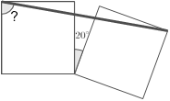

(A) 70º (B) 75º (C) 78º (D) 80º (E) 85º

18
Col·loquem els números de l’1 al 8, una vegada cadascun, en els cercles que es mostren.
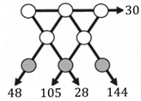

El nombre que assenyala cada fletxa és el producte dels nombres que hi ha als tres cercles alineats amb la fletxa. Quina és la suma dels nombres dels tres cercles de la part inferior de la figura?

(A) 11 (B) 12 (C) 15 (D) 17 (E) 19

19
Un cercle i un triangle se superposen i determinen una figura que té aquest contorn:
.
L’àrea de la zona negra és el 45 % de l’àrea total de la figura. L’àrea de la zona grisa és el 40 % de l’àrea total de la figura. Quin percentatge de l’àrea del cercle es troba fora del triangle (zona blanca)?

(A) 20 % (B) 25 % (C) 35 % (D) 30 % (E) 15 %

20
En Marc, per anar a l’escola, triga 10 minuts quan va en bicicleta. Si hi va a peu triga 30 minuts. Ahir va sortir de casa en bicicleta i en passar per casa de l’àvia hi va deixar la bicicleta i va continuar a peu fins a l’escola. El temps total del trajecte, sense comptar la parada a casa de l’àvia, va ser de 26 minuts. Quina fracció del trajecte va fer en bicicleta?
Nota: Heu de suposar que en Marc sempre circula a velocitat constant quan va en bicicleta i a una altra velocitat, també constant, quan va caminant.

(A) 1/6 (B) 1/5 (C) 1/4 (D) 1/3 (E) 1/2

21
Hi ha 2022 cangurs i uns quants coales vivint en tres parcel·les. En cada parcel·la, la quantitat de cangurs que hi viuen és igual a la quantitat de coales que viuen a la resta de parcel·les. Quants coales hi ha en total vivint en aquestes tres parcel·les?

(A) 674 (B) 1011 (C) 1728 (D) 2022 (E) 3033

22
El rectangle ABCD està dividit en set rectangles idèntics. Quines de les següents poden ser les dimensions del rectangle ABCD?
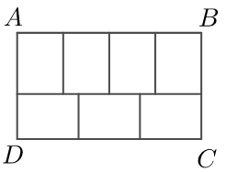

(A) 10 × 5 (B) 4 × 3 (C) 8 × 5 (D) 12 × 7 (E) 7 × 3

23
Mowgli pregunta a una zebra i a una pantera quin dia és avui. La zebra els dilluns, dimarts i dimecres sempre diu mentides. Els altres dies de la setmana diu sempre la veritat. En canvi, la pantera diu sempre mentides els dijous, divendres i dissabtes, i els altres dies de la setmana sempre diu la veritat.
La zebra diu: Ahir va ser un dia que vaig dir mentides.
La pantera li va respondre: Jo ahir també vaig dir mentides. Quin dia és avui?

(A) Dijous (B) Divendres (C) Dissabte (D) Diumenge (E) Dilluns

24
Els pobles A, B, C i D estan situats en línia recta, però no necessàriament en aquest ordre. La distància entre A i C és de 75 km, la distància entre B i D és de 45 km i la distància entre B i C és de 20 km. Entre les cinc distàncies de les opcions de resposta n’hi ha una que no pot ser la que hi ha entre els pobles A i D. Quina és?

(A) 10 km (B) 50 km (C) 80 km (D) 100 km (E) 140 km

25
Un paleta té dos rajols idèntics. Els col·loca de les tres maneres diferents que mostrem. Les superfícies exteriors, comptant totes les cares (de dalt i de baix, de la dreta i de l’esquerra, del davant i del darrere) en cadascuna de les tres situacions plantejades són 72, 96 i 102. Quina és l’àrea exterior total d’un únic rajol?
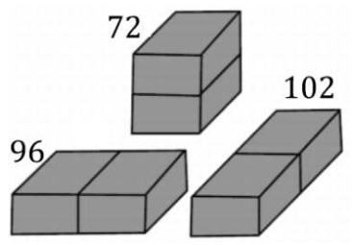

(A) 36 (B) 48 (C) 52 (D) 54 (E) 60

26
La Juliana vol emplenar l’engraellat de la imatge de manera que per a cadascun dels quatre quadrats de 2 2 que s’hi poden considerar, la suma dels nombres de dins sigui sempre la mateixa. Podeu veure que ja ha col·locat els nombres de tres cantonades. Quin és el nombre que ha de posar a la quarta cantonada?
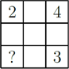

(A) 0 (B) 1 (C) 4 (D) 5 (E) 6

27
Quina és la quantitat mínima de cel·les que he de pintar en una quadrícula 5×5 de manera que qualsevol rectangle 1×4 o qualsevol rectangle 4×1 que pugui dibuixar-hi tingui almenys una cel·la pintada?
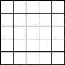

(A) 5 (B) 6 (C) 7 (D) 8 (E) 9

28
Un triangle isòsceles ABC, amb AB = AC, es pot descompondre en tres triangles isòsceles, tal com mostra la imatge. Es compleix que AD = DB, CE = CD i BE = EC. Quina és la mesura de l’angle BAC?
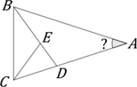

(A) 24º (B) 28º (C) 30º (D) 35º (E) 36º

29
Un pintor volia barrejar 2 litres de pintura blava amb 3 litres de groga per aconseguir 5 litres de pintura del color que necessita. Però per error ho va fer al revés, és a dir, va posar-n’hi 3 litres de blava i 2 litres de groga. Quina és la quantitat mínima de litres d’aquesta barreja incorrecta que ha de llençar, i que per tant, n’hi ha d’afegir de pintura groga, perquè la nova barreja sigui de 5 litres de la pintura que necessita amb les proporcions correctes?

(A) 5/3 (B) 3/2 (C) 2/3 (D) 3/5 (E) 5/9

30
Tenim n punts marcats en una línia recta. Llavors, entre cada dos punts adjacents hi posem un altre punt extra. Repetim aquesta acció tres vegades més. Per tant, acabem fent aquesta acció quatre vegades, i observem que en total hi ha 225 punts a sobre de la línia recta. Quin és el valor de n?

(A) 10 (B) 12 (C) 15 (D) 16 (E) 25

Cangur E3 2022 Solucions

1 E
2 B
3 C
4 B
5 C
6 B
7 D
8 A
9 B
10 B
11 B
12 D
13 E
14 A
15 C
16 B
17 D
18 D
19 B
20 B
21 B
22 D
23 A
24 C
25 D
26 B
27 B
28 E
29 A
30 C
Cangur E4 2022

1
La Carla té 30 llumins i, fent-ne servir uns quants, vol formar el número 2022. De moment ja ha format les dues primeres xifres, com es veu a la figura. Quants llumins li quedaran al final sense fer servir?
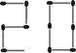

(A) 20 (B) 19 (C) 10 (D) 9 (E) 5

2
La fletxa de la figura indica l’oest. Si la fem girar dues voltes i quart en sentit horari i tot seguit tres voltes i tres quarts en sentit antihorari, quina direcció ens acabarà indicant la fletxa?
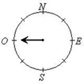

(A) Nord (B) Est (C) Sud (D) Oest (E) Nord-oest

3
En Kangu fa salts sobre una línia numerada. Començant sobre el 0, fa dos salts grans i tot seguit, tres de petits, de les mides que podeu veure a la figura. Després va repetint aquesta seqüència de salts moltes vegades. En quin d’aquests números pot haver aterrat en Kangu en algun salt?
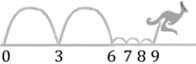

(A) 2017 (B) 2018 (C) 2019 (D) 2020 (E) 2021

4
A un cotxe li ha caigut la placa de la matrícula. Tot i que l’han col·locada cap per avall, s’hi pot llegir la mateixa matrícula. De quina d’aquestes matrícules es tracta?

(A) 04 NSN 40 (B) 60 SOS 09 (C) 80 BNB 08 (D) 06 HNH 60 (E) 08 NBN 80

5
Hem dibuixat unes quantes figures en un full de paper. Si el dobleguem d’esquerra a dreta per la línia discontínua, quantes figures de la banda esquerra coincidiran exactament a sobre de les de la banda dreta?
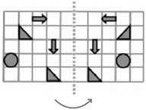
(A) 1 (B) 3 (C) 5 (D) 4 (E) 2

6
Quin és el resultat de la suma dels angles α + β de la figura?

(A) 200º (B) 240º (C) 270º (D) 300º (E) 310º

7
Quants nombres enters hi ha entre el 100 i el 300 amb totes les seves xifres senars?

(A) 25 (B) 50 (C) 75 (D) 100 (E) 150

8
Un meló pesa 7/5 kg més que les 5/7 parts del meló. Quant pesa el meló?

(A) 14/35 kg (B) 7/10 kg (C) 35/11 kg (D) 49/10 kg (E) 5 kg

9
La Júlia escriu una llista de nombres que sumen 22. Després la Nora fa una nova llista en què substitueix cada nombre escrit per la Júlia pel resultat de restar-lo de 7. La suma dels nombres de la llista de la Nora és 34. Quants nombres hi ha a la llista de la Júlia?

(A) 7 (B) 8 (C) 9 (D) 10 (E) 11

10
El número 20222022...2022 està format per 1000 repeticions del número 2022. Quina és la mínima quantitat de xifres que cal esborrar del número original per tal que la suma de les xifres del nou número sigui 2022?

(A) 1011 (B) 2011 (C) 2022 (D) 1989 (E) 3022

11
Hi ha cinc candidats a les eleccions escolars. Després de fer el recompte del 90 % dels vots, tenim els resultats provisionals següents:

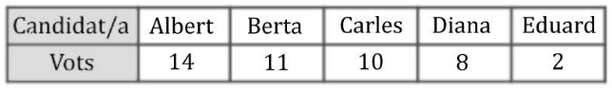

Quants estudiants tenen encara possibilitats de guanyar les eleccions?

(A) 1 (B) 2 (C) 3 (D) 4 (E) 5

12
La mitjana de les edats de tres germanes, que tenen edats diferents, és de 10 anys. Si es reuneixen per parelles, la mitjana de les edats d’una d’aquestes parelles és d’11 anys i la d’una altra parella és de 12 anys. Quina edat té la germana gran?

(A) 10 (B) 11 (C) 12 (D) 14 (E) 16

13
Si els dos quadrats de la figura són iguals, i coneixem l’angle que formen un costat d’un amb un costat de l’altre, quin és el valor de l’angle indicat a la figura amb un signe d’interrogació?

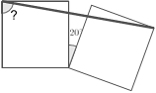
(A) 70º (B) 75º (C) 78º (D) 80º (E) 85º

14
Un cercle i un triangle se superposen i determinen una figura que té aquest contorn:

L’àrea de la zona negra és el 45 % de l’àrea total de la figura. L’àrea de la zona grisa és el 40 % de l’àrea total de la figura. Quin percentatge de l’àrea del cercle es troba fora del triangle (zona blanca)?
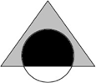

(A) 20 % (B) 25 % (C) 30 % (D) 35 % (E) 50 %

15
Col·loquem cinc quadrats i dos triangles rectangles tal com es mostra en la figura. Els números 3, 7 i 22 que hi ha dins de tres dels quadrats indiquen les seves respectives àrees en metres quadrats. Quina és l’àrea del quadrat que té el signe d’interrogació?
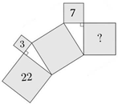

(A) 15 m² (B) 16 m² (C) 17 m² (D) 18 m² (E) 19 m²

16
La figura mostra tres cercles grans i iguals i quatre cercles petits, també tots quatre iguals. El radi dels cercles petits és 1 cm. Quina és la mesura, en centímetres quadrats, de l’àrea grisa?



(A) π (B) 2π (C) 3π (D) 4π (E) 6π

17
Una formiga vol anar de l’hexàgon X a l’hexàgon Y . Només es pot moure d’un hexàgon a un altre si tenen un costat comú. De quantes maneres diferents pot anar de X a Y passant per cadascun dels set hexàgons blancs una vegada i només una vegada?

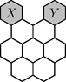

(A) 2 (B) 3 (C) 4 (D) 5 (E) 6

18
Els pobles A, B, C i D estan situats en línia recta, però no necessàriament en aquest ordre. La distància entre A i C és de 75 km, la distància entre B i D és de 45 km i la distància entre B i C és de 20 km. Entre les cinc distàncies de les opcions de resposta n’hi ha una que no pot ser la que hi ha entre els pobles A i D. Quina és?

(A) 10 km (B) 50 km (C) 80 km (D) 100 km (E) 140 km

19
Un paleta té dos rajols idèntics. Els col·loca de les tres maneres diferents que mostrem. Les superfícies exteriors, comptant totes les cares (de dalt i de baix, de la dreta i de l’esquerra, del davant i del darrere) en cadascuna de les tres situacions plantejades són 72, 96 i 102. Quina és l’àrea exterior total d’un únic rajol?

(A) 36 (B) 48 (C) 52 (D) 54 (E) 60

20
La Juliana vol emplenar l’engraellat de la imatge de manera que per a cadascun dels quatre quadrats de 2 2 que s’hi poden considerar, la suma dels nombres de dins sigui sempre la mateixa. Podeu veure que ja ha col·locat els nombres de tres cantonades. Quin és el nombre que ha de posar a la quarta cantonada?

(A) 0 (B) 1 (C) 4 (D) 5 (E) 6

21
L’Arnau, la Bruna, la Cinta, en David, l’Èlia i en Fidel s’han trobat per a fer una feina. Volen saber quins d’ells no es coneixien. A la pregunta de quantes de les altres persones coneixen, l’Arnau contesta dues, la Bruna quatre, la Cinta tres, en David una, l’Èlia tres i en Fidel cinc. Quina de les frases següents és falsa?
(A) L’Arnau coneixia la Bruna.
(B) La Bruna coneixia l’Èlia.
(C) La Cinta coneixia l’Arnau.
(D) En David no coneixia la Cinta.
(E) L’Èlia i la Cinta es coneixien.

22
Hi ha 2022 fitxes en una llarga línia. L’Adam les compta de sis en sis i treu cada sisena fitxa. Després, la Beatriu compta les que queden de cinc en cinc i treu cada cinquena fitxa. Seguidament en Cesc compta les que queden de quatre en quatre i treu cada quarta fitxa. Finalment la Dèlia compta quantes fitxes queden. Quantes són?

(A) 0 (B) 1348 (C) 337 (D) 1011 (E) 734

23
En una lliga de futbol de 20 equips, cada equip juga dos partits contra tots els altres, un al seu camp i l’altre al camp del contrari. El guanyador d’un partit s’emporta 3 punts, el perdedor 0 i en cas d’empat, guanyen 1 punt cadascun. Si acabada la lliga es fa la suma dels punts obtinguts per tots els equips, quina és la diferència entre el resultat més gran i el més petit que pot tenir aquesta suma?

(A) 2280 (B) 1900 (C) 950 (D) 380 (E) 1140

24
Hi ha 2022 cangurs i uns quants coales vivint en quatre parcel·les. A cada parcel·la, la quantitat de cangurs que hi viuen és igual a la quantitat de coales que viuen a la resta de parcel·les. Quants coales hi ha en total vivint en aquestes quatre parcel·les?

(A) 144 (B) 288 (C) 674 (D) 1011 (E) 2022

25
Els nets van preguntar a l’àvia quants anys tenia. L’àvia va demanar-los que endevinessin la seva edat. El primer net va dir que l’àvia tenia 75 anys, el segon que 78 i el tercer que 81. Va resultar que un d’ells es va equivocar d’1 any, un altre de 2 anys i el tercer de 4 anys. Quina edat té l’àvia?

(A) Només pot ser que tingui 76 anys
(B) Només pot ser que tingui 77 anys
(C) Només pot ser que tingui 79 anys
(D) Només pot ser que tingui 80 anys
(E) Hi ha més d’una edat que compleix l’enunciat

26
Un pintor volia barrejar 2 litres de pintura blava amb 3 litres de groga per aconseguir 5 litres de pintura del color que necessita. Però per error ho va fer al revés, és a dir, va posar-hi 3 litres de blava i 2 litres de groga. Quina és la quantitat mínima de litres d’aquesta barreja incorrecta que ha de llençar, i que per tant ha d’afegir de pintura groga, perquè la nova barreja sigui de 5 litres de la pintura que necessita amb les proporcions correctes?

(A) 5/3 (B) 3/2 (C) 2/3 (D) 3/5 (E) 5/9

27
Un conill i un eriçó van participar en una cursa per una pista circular de 550 m de llargada, on coincideixen la sortida i l’arribada. La velocitat del conill era de 10 m/s i la de l’eriçó d’1 m/s. Van començar simultàniament. Però l’eriçó, amb ganes d’enganyar, va començar en la direcció contrària a la que corria el conill. Quan es van trobar, l’ericó va girar cua immediatament i va córrer darrere del conill. Quant de temps després del conill va arribar l’eriçó a la meta?

(A) 45 s (B) 50 s (C) 55 s (D) 100 s (E) 505 s

28
El diagrama mostra el quadrat PQRS costat 1. El punt mitjà de RS està marcat amb U i el centre del quadrat està marcat amb W . Els segments TW , UW i V W divideixen el quadrat en tres regions d’igual àrea. Quina és la longitud de SV ?
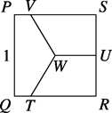

(A) 1/2 (B) 2/3 (C) 3/4 (D) 4/5 (E) 5/6

29
Tenim n punts marcats en una línia recta. Llavors, entre cada dos punts adjacents hi posem un altre punt extra. Repetim aquesta acció tres vegades més. Per tant, acabem fent aquesta acció quatre vegades, i observem que en total hi ha 225 punts a sobre de la línia recta. Quin és el valor de n?

(A) 10 (B) 12 (C) 15 (D) 16 (E) 25

30
La Verònica es posa cinc anells tal com mostra la figura, i després se’ls treu d’un en un. De quantes maneres diferents pot triar l’ordre en què se’ls treu?
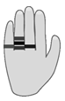

(A) 10 (B) 12 (C) 15 (D) 16 (E) 25

Cangur E4 2022

1 D
2 B
3 C
4 B
5 B
6 D
7 A
8 D
9 B
10 D
11 C
12 E
13 D
14 B
15 D
16 B
17 D
18 C
19 D
20 B
21 C
22 D
23 D
24 C
25 B o E
26 A
27 A
28 E
29 C
30 B
Cangur B1 2022

1
La Carla té 30 llumins i, fent-ne servir uns quants, vol formar el número 2022. De moment ja ha format les dues primeres xifres, com es veu a la figura. Quants llumins li quedaran al final sense fer servir?

(A) 20 (B) 21 (C) 5 (D) 9 (E) 10

2
Un triangle equilàter de costat 12 té el mateix perímetre que un quadrat de costat x. Quin és el valor de x?

(A) 9 (B) 12 (C) 16 (D) 24 (E) 36

3
Hem dibuixat unes quantes figures en un full de paper. Si el dobleguem d’esquerra a dreta per la línia discontínua, quantes figures de la banda esquerra coincidiran exactament a sobre de les de la banda dreta?

(A) 1 (B) 3 (C) 5 (D) 4 (E) 2

4
La Joana disposa unes taules de mida 2×1 i les col·loca d’acord amb el nombre de participants en cada reunió. Les imatges de la dreta mostren la vista superior de la disposició de les taules per a una reunió petita, mitjana i gran. Quantes taules s’utilitzen per a la reunió gran?

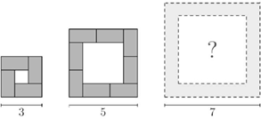

(A) 10 (B) 12 (C) 14 (D) 16 (E) 18

5
Tenim dos nombres enters positius x, y que compleixen (x + 1)(y + 1) = 77. Si x > y, quin és el valor de x?

(A) 6 (B) 7 (C) 8 (D) 10 (E) 11

6
Soc més petit que la meva meitat i més gran que el meu doble. Si em sumo al meu quadrat dono zero. Qui soc?

(A) -2 (B) -1 (C) 0 (D) 1 (E) 2

7
La figura mostra tres cercles grans i iguals i quatre cercles petits, també tots quatre iguals. El radi dels cercles petits és 1 cm. Quina és la mesura, en centímetres quadrats, de l’àrea grisa?

(A) π (B) 2π (C) 3π (D) 4π (E) 6π

8
El diagrama de la dreta mostra quant de temps va dedicar la Nàdia durant la setmana passada a quatre aplicacions del seu mòbil, (M, N, P i Q).
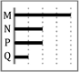

Aquesta setmana, a cadascuna de dues d’aquestes apps els ha dedicat exactament la meitat del temps que la setmana passada, i a cadascuna de les altres dues els ha dedicat el mateix temps que la setmana passada. Quin dels diagrames següents pot ser el diagrama que correspon a aquesta setmana?

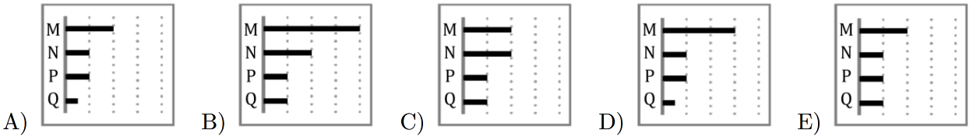

9
Hi ha cinc candidats a les eleccions escolars. Després de fer el recompte del 90 % dels vots, tenim els resultats provisionals següents:

Quants estudiants tenen encara possibilitats de guanyar les eleccions?

(A) 1 (B) 2 (C) 3 (D) 4 (E) 5

10
Col·loquem cinc quadrats i dos triangles rectangles tal com es mostra en la figura. Els números 3, 7 i 22 que hi ha dins de tres dels quadrats indiquen les seves respectives àrees en metres quadrats. Quina és l’àrea del quadrat que té el signe d’interrogació?
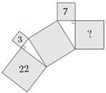

(A) 15 m² (B) 16 m² (C) 17 m² (D) 18 m² (E) 19 m²

11
El rectangle ABCD de la imatge consta de 12 rectangles idèntics. Quina és la raó
AD/DC?
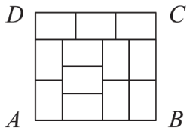

(A) 8/9 (B) 5/6 (C) 7/8 (D) 2/3 (E) 9/8

12
Una formiga vol anar de l’hexàgon X a l’hexàgon Y . Només es pot moure d’un hexàgon a un altre si tenen un costat comú. De quantes maneres diferents pot anar de X a Y passant per cadascun dels set hexàgons blancs una vegada i només una vegada?

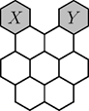

(A) 2 (B) 3 (C) 4 (D) 5 (E) 6

13
Una vegada vaig conèixer sis germans les edats dels quals eren sis nombres enters consecutius. Els vaig fer a tots la pregunta: Quants anys té el més gran dels teus germans? Quin dels nombres següents no pot ser el resultat de la suma de les seves sis respostes?

(A) 233 (B) 205 (C) 167 (D) 125 (E) 95

14
Hi ha 2022 fitxes en una llarga línia. L’Adam les compta de sis en sis i treu cada sisena fitxa. Després, la Beatriu compta les que queden de cinc en cinc i treu cada cinquena fitxa. Seguidament en Cesc compta les que queden de quatre en quatre i treu cada quarta fitxa. Finalment la Dèlia compta quantes fitxes queden. Quantes són?

(A) 0 (B) 337 (C) 674 (D) 1011 (E) 1348

15
Els nets van preguntar a l’àvia quants anys tenia. L’àvia va demanar-los que endevinessin la seva edat. El primer net va dir que l’àvia tenia 75 anys, el segon que 78 i el tercer que 81. Va resultar que un d’ells es va equivocar d’1 any, un altre de 2 anys i el tercer de 4 anys. Quina edat té l’àvia?
(A) Només pot ser que tingui 76 anys
(B) Només pot ser que tingui 77 anys
(C) Només pot ser que tingui 79 anys
(D) Només pot ser que tingui 80 anys
(E) Hi ha més d’una edat que compleix l’enunciat

16
Les diagonals dels quadrats ABCD i EFGB són 7 cm i 10 cm respectivament. El punt P és la intersecció de les diagonals del quadrat ABCD. Trobeu l’àrea del triangle FPD.

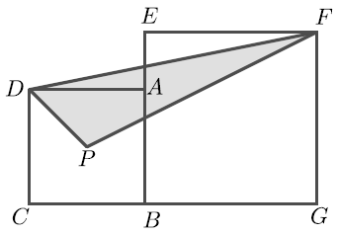

(A) 14,5 cm² (B) 15 cm² (C) 15,75 cm² (D) 16,5 cm² (E) 17,5 cm²

17
Un conill i un eriçó van participar en una cursa per una pista circular de 550 m de llargada, on coincideixen la sortida i l’arribada. La velocitat del conill era de 10 m/s i la de l’eriçó d’1 m/s. Van començar simultàniament. Però l’eriçó, amb ganes d’enganyar, va començar en la direcció contrària a la que corria el conill. Quan es van trobar, l’ericó va girar cua immediatament i va córrer darrere del conill. Quant de temps després del conill va arribar l’eriçó a la meta?

(A) 45 s (B) 50 s (C) 55 s (D) 100 s (E) 505 s

18
El diagrama mostra el quadrat PQRS de costat 1. El punt mitjà de RS està marcat amb U i el centre del quadrat està marcat amb W . Els segments TW , UW i VW divideixen el quadrat en tres regions d’igual àrea. Quina és la longitud de SV ?
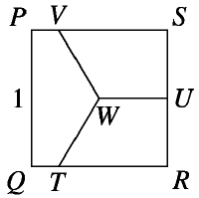

(A) 1/2 (B) 2/3 (C) 3/4 (D) 4/5 (E) 5/6

19
En un parc hi ha un arbre i tres camins, situats tal com mostra la figura. Quin és el nombre mínim d’arbres addicionals que s’han de plantar de manera que hi hagi el mateix nombre d’arbres a banda i banda de cadascun dels tres camins?

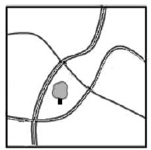

(A) 1 (B) 2 (C) 3 (D) 4 (E) 5

20
La Verònica es posa cinc anells tal com mostra la figura, i després se’ls treu d’un en un. De quantes maneres diferents pot triar l’ordre en què se’ls treu?
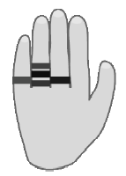

(A) 16 (B) 20 (C) 24 (D) 30 (E) 45

21
Dos triangles isòsceles rectangles iguals tenen dos quadrats inscrits tal com es mostra en la figura. El quadrat P té àrea 45 unitats quadrades. Trobeu l’àrea del quadrat R.
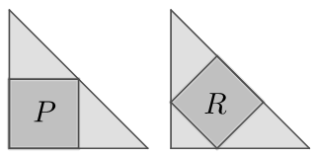

(A) 35 (B) 40 (C) 45 (D) 50 (E) 60

22
Vuit equips participen en un torneig de futbol en què cada equip juga exactament una vegada contra tots els altres. En cada partit, l’equip guanyador obté 3 punts, el perdedor no n’obté cap, i en cas d’empat, cada equip obté 1 punt. Si al final del torneig sumem els punts obtinguts per tots els equips i el resultat d’aquesta suma és 61, quin és el nombre màxim de punts que pot haver obtingut l’equip campió?

(A) 21 (B) 19 (C) 18 (D) 17 (E) 16

23
Els pirates d’un grup de vaixells s’han repartit un botí que consistia en 200 monedes d’or i 600 de plata. Cada capità ha rebut 5 monedes d’or i 10 de plata. Cada mariner ha rebut 3 monedes d’or i 8 de plata. Cada grumet ha rebut 1 moneda d’or i 6 de plata. Quin és el nombre total de pirates, comptant capitans, mariners i grumets?

(A) 50 (B) 60 (C) 72 (D) 80 (E) 90

24
Cada quadrat petit de la superfície d’un cub 2×2×2 conté exactament una de les formes següents: un cercle, un triangle o una creu. Qualssevol dos quadrats petits que comparteixen un costat contenen formes diferents. La figura mostra una possible configuració. Quina de les combinacions següents és possible en el cub?

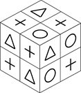

(A) 6 cercles, 8 triangles i la resta creus
(B) 7 cercles, 8 triangles i la resta creus
(C) 5 cercles, 8 triangles i la resta creus
(D) 7 cercles, 7 triangles i la resta creus
(E) Cap de les anteriors.

25
Tenim cinc cercles amb centres al punts A, B, C, D i E respectivament, com es mostra en la figura. Dibuixem segments que connecten els centres dels cercles adjacents. Sabem que AB = 16 cm, BC = 14 cm, CD = 17 cm, DE = 13 cm i AE = 14 cm. Quin punt és el centre del cercle amb el radi més gran?
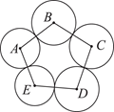

(A) A (B) B (C) C (D) D (E) E

26
L’Agustí reparteix les dotze cartes de copes (que estan numerades de l’1 al 12) i en dona quatre a la Juliana, quatre a la Fàtima i quatre a l’Eulàlia. Les cartes de la Juliana sumen 41 i les de la Fàtima 26. Quina de les cartes següents la té la mateixa jugadora que té el 9?

(A) el 3 (B) el 7 (C) el 5 (D) el 10 (E) el 8

27
Els costats del triangle ABC fan AB = 12 cm, BC = 10 cm i CA = 4 cm. M és el punt mitjà del costat AB i P és el punt de que compleix CP/PB = 3/7 . Si α és la mesura de l’angle ∠MPB i ß és la mesura de l’angle ∠ACB quin és el valor de la raó α/ß ?

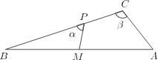

(A) 2/3 (B) 1/2 (C) 3/4 (D) 4/7 (E) 5/7

28
N és un nombre enter positiu i M és el nombre M = N + 1. Si el producte de les xifres de N és 20, quin dels valors següents no pot ser el producte de les xifres de M ?

(A) 40 (B) 30 (C) 25 (D) 35 (E) 24

29
Els habitants d’una ciutat sempre parlen fent preguntes. Hi ha dues classes d’habitants: els positius, que sempre fan preguntes amb resposta sí, i els negatius, que sempre fan preguntes amb resposta no. Ens hem trobat dos habitants d’aquesta ciutat, l’Albert i la Berta, i ella ens ha preguntat: “Som tots dos negatius?” . Podem saber quina classe d’habitants són?
(A) Tots dos són positius
(B) Tots dos són negatius
(C) L’Albert és positiu, la Berta negativa
(D) L’Albert és negatiu, la Berta positiva
(E) No tenim prou informació per saber-ho

30
En cadascuna de les cares d’un cub sòlid d’aresta 2 unitats es fan clots cap a l’interior en forma de semiesfera. Les semiesferes són idèntiques i centrades a les cares, i tan grosses com sigui possible de tal manera que toquin les semiesferes veïnes en només un punt. Quantes unitats fa el diàmetre de les semiesferes?
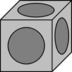

(A) 1 (B) 2 (C) √2 (D) 3/2 (E) √(3/2)

Cangur B1 2022 Solucions

1 D
2 A
3 B
4 B
5 D
6 B
7 B
8 C
9 C
10 D
11 A
12 D
13 B
14 D
15 B o E
16 E
17 A
18 E
19 C
20 B
21 B
22 D
23 D
24 E
25 A
26 B
27 B
28 D
29 C
30 C
Cangur B2 2022

1
El diagrama de la dreta mostra quant de temps va dedicar la Nàdia durant la setmana passada a quatre aplicacions del seu mòbil, (M, N, P i Q). Aquesta setmana, a cadascuna de dues d'aquestes apps els ha dedicat exactament la meitat del temps que la setmana passada, i a cadascuna de les altres dues els ha dedicat el mateix temps que la setmana passada.
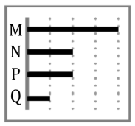
Quin dels diagrames següents pot ser el diagrama que correspon a aquesta setmana?

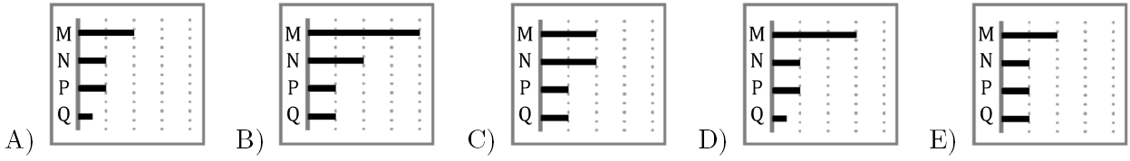

2
Quants nombres enters compresos entre 100 i 999 són divisibles per 13?

(A) 68 (B) 69 (C) 70 (D) 76 (E) 77

3
La Beatriu és més gran que en Carles i més jove que la Laura. Si l'Eduard és més gran que la Beatriu, quines dues persones poden tenir la mateixa edat?

(A) Carles i Eduard (B) Eduard i Laura (C) Laura i Carles (D) Beatriu i Laura (E) Eduard i Beatriu

4
El producte de les deu xifres d'un nombre és 15. Quina és la suma de les deu xifres d'aquest nombre?
(A) 8 (B) 12 (C) 15 (D) 16 (E) 20

5
Quatre cercles de radi 1 es tallen com en la figura.
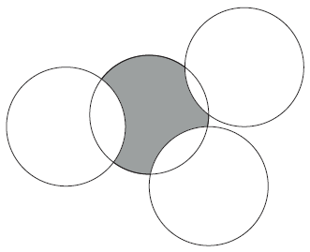
Quin és el perímetre de la zona grisa?

(A) π (B) 3π/2 (C) 5π/3 (D) 2π (E) π²

6
Si escrivim, en ordre creixent, tots els nombres entre 2 i 2022 que estan formats només per les xifres 0 i 2, quin serà el nombre del mig de la llista?

(A) 200 (B) 220 (C) 222 (D) 2000 (E) 2002

7
Quantes solucions reals té l'equació (x - 2)² + (x + 2)² = 0 ?

(A) Cap (B) Una (C) Dues (D) Tres (E) Quatre

8
Tres nombres a; b; c són diferents de 0. Se sap que els nombres -2a⁴b³c² i 3a³b⁵c⁻⁴ són del mateix signe. Quina de les desigualtats següents és certa amb seguretat?

(A) ab > 0 (B) b < 0 (C) c > 0 (D) bc > 0 (E) a < 0

9
Quatre línies s'intersequen i formen vuit angles iguals. Quin arc negre és d'igual longitud que la circumferència grisa del centre de la figura?
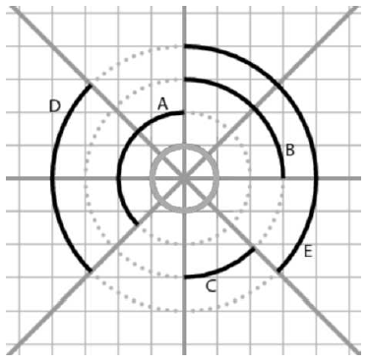

10
En una línia recta hem marcat els punts A, B, C, D en aquest ordre, com es veu en la figura.

Sabem que la distància entre A i C és 12 cm i entre B i D, 18 cm. Quina és la distància entre els punts mitjans dels segments AB i CD?

(A) 15 cm (B) 12 cm (C) 18 cm (D) 6 cm (E) 9 cm

11
En Toni mira el comptador de l'aigua de casa seva i s'adona que tots els dígits són diferents. Marca 91,876 m³. Quanta aigua haurà de gastar fins que els cinc dígits del comptador tornin a ser tots diferents per primer cop?

(A) 0,227 m³ (B) 0,508 m³ (C) 0,086 m³ (D) 0,137 m³ (E) Cap de les anteriors

12
El quadrat gran de la figura està dividit en dos rectangles iguals i dos quadrats. El quadrilàter gris té àrea 3 i els seus vèrtexs són els punts mitjans dels costats dels quadrats. Quina és l'àrea de la part no ombrejada del quadrat gran?

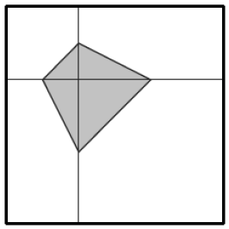

(A) 12 (B) 15 (C) 18 (D) 21 (E) 24

13
Quin és el màxim comú divisor de 2²⁰²¹ + 2²⁰²² i 3²⁰²¹ + 3²⁰²² ?

(A) 36 (B) 12 (C) 6 (D) 2 (E) 1

14
El mapa mostra una regió amb 16 ciutats connectades per carreteres.
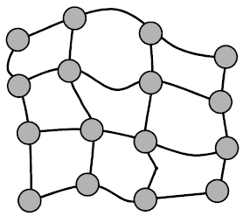

Es volen construir centrals elèctriques en algunes de les ciutats. Cada central ha de poder subministrar electricitat suficient per a la pròpia ciutat i també per a les ciutats veïnes (les que hi estan connectades directament per una única carretera). Quin és el mínim nombre de centrals que s'han de construir per tal de cobrir les necessitats de totes les ciutats?

(A) 3 (B) 7 (C) 4 (D) 6 (E) 5

15
La Martina juga un torneig amb 8 participants. Ella sap que guanyarà a tothom menys a l'Agnès i que aquesta guanyarà tots els partits. A la primera ronda, les jugadores s'organitzen aleatòriament en quatre parelles, i la guanyadora de cada partit passa a la segona ronda. A la segona ronda s'organitzen els dos partits també de manera aleatòria i les guanyadores passen a la final. Quina és la probabilitat que la Martina arribi a la final?

(A) 1/2 (B) 1 (C) 2/7 (D) 4/7 (E) 3/7

16
Quin parell de peces es poden ajuntar per aconseguir la construcció que veieu en la figura de la dreta?
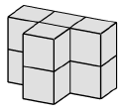
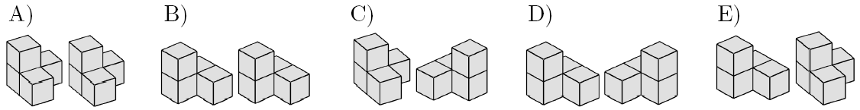

17
Un ortoedre està tallat per sis plans com es mostra en el dibuix. Cada pla és paral·lel a una cara, però la seva distància a la cara és arbitrària. D'aquesta manera queda dividit en 27 ortoedres. Quina és la raó entre l'àrea total de l'ortoedre original i la suma de les àrees totals de cadascun dels altres 27 ortoedres?

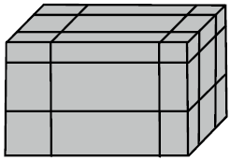

(A) 1/2 (B) 1/3 (C) 2/5 (D) 1/4 (E) Cap de les anteriors

18
La mitjana de cinc nombres és 24. La mitjana dels tres nombres més petits és 19 i la mitjana dels tres més grans és 28. Quina és la mediana dels cinc nombres?

(A) 24 (B) 23 (C) 22 (D) 21 (E) 20

19
Dos rectangles estan inscrits en el triangle ABC. Les dimensions dels rectangles són 1×5 i 2×3, tal com es mostra en la figura. Quina és la longitud de l'altura del triangle ABC traçada des del vèrtex A?
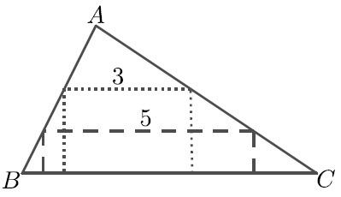

(A) 7/2 (B) 3 (C) 8/3 (D) 6/5 (E) Cap de les anteriors

20
Un rectangle es divideix en 11 rectangles de la manera que es mostra en la figura.

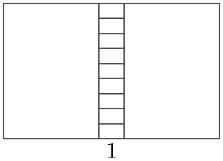

Tots 11 rectangles són semblants al rectangle gran original. L'orientació dels 9 rectangles més petits és la mateixa que la de l'original. Si la longitud de la base dels rectangles petits és 1, quin és el perímetre del rectangle gran?

(A) 24 (B) 27 (C) 30 (D) 36 (E) 45

21
Un cercle de radi 5 té el centre en el punt ( 0 ; 0 ) d'un sistema de coordenades cartesià. Quants punts del perímetre d'aquest cercle tenen les dues coordenades enteres?

(A) 4 (B) 12 (C) 20 (D) 16 (E) 8

22
Quants nombres positius de tres xifres hi ha que siguin iguals al producte de les seves tres xifres multiplicat per 5?

(A) 4 (B) 3 (C) 2 (D) 1 (E) Cap

23
Els nombres de l'1 al 10 s'escriuen als cercles de la figura, un en cada cercle. La suma dels nombres de la fila de dalt és 24, la suma dels nombres de la fila de baix també és 24 i la suma dels nombres de la columna de l'esquerra és 25. Quin és el nombre que hi pot haver al cercle que té un interrogant?
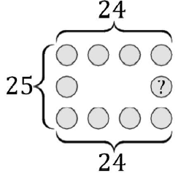

(A) 6 (B) 5 (C) 4 (D) 2 (E) Cap dels valors anteriors

24
Un quadrat està situat en un sistema de coordenades com es mostra en la figura de la dreta.

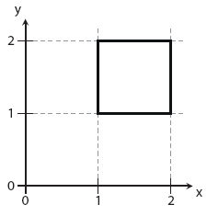

Cada punt ( x, y ) del quadrat es trasllada a ( 1/x , 1/y ) . Quina serà la figura resultant?
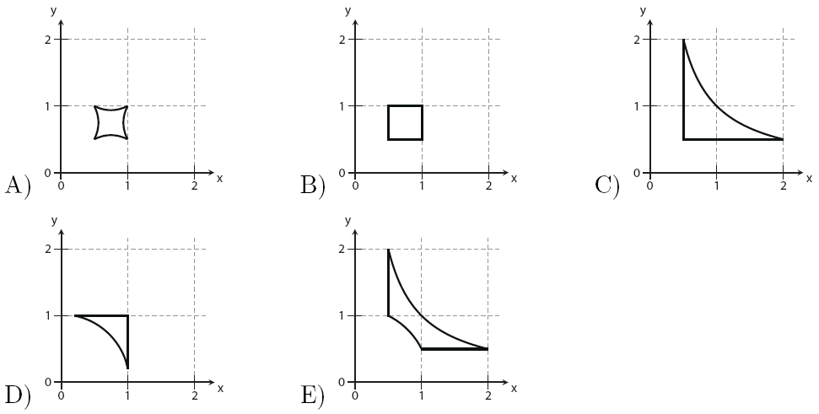

25
Els vèrtexs d'un polígon de 20 costats es numeren de l'1 al 20 de manera que els nombres de vèrtexs adjacents difereixen en 1 o en 2. Pintem de color vermell els costats del polígon els extrems dels quals difereixen només en 1. Quants costats vermells hi ha?

(A) 10 (B) 5 (C) 2 (D) 1 (E) Hi ha diverses possibilitats

26
Dues circumferències tallen un rectangle AFGM. Els segments que queden fora dels cercles tenen longituds AB = 22, CD = 26, EF = 8, GH = 12 i JK = 24. Quina és la longitud de LM?

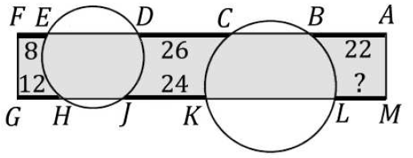

(A) 12 (B) 14 (C) 16 (D) 18 (E) 20

27
Quina de les expressions següents indica quants nombres enters hi ha entre

i

per a qualsevol N que sigui un nombre enter positiu?

(A) N +1 (B) 2N-1 (C) 2N (D) 2N +1 (E) Depèn del valor de N

28
En una successió, 0 < a₁ < 1. Per tot n≥1 , a_{2n}=a₂·a_{n}+1 i a_{2n+1}=a₂·a_{n}-2 . Si es compleix que a₇=2, quin és el valor de a₂?

(A) Igual a a₁ (B) 5 (C) 4 (D) 3 (E) 2

29
Un prisma hexagonal regular s'escapça tal com mostra la figura.
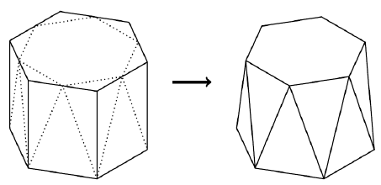

La cara superior es converteix en un altre hexàgon regular i les 6 cares rectangulars laterals es converteixen en 12 triangles isòsceles de dues mides diferents. Quina fracció del volum del prisma original s'ha perdut?

30
Les butaques d'un teatre estan situades formant un rectangle, ordenadament per files (butaques una al costat de l'altra) i columnes (butaques una al darrere de l'altra). Sabem que la capacitat del teatre és la mínima que permet situar en cada fila exactament 12 homes, en cada columna exactament 15 dones i deixar exactament 7 butaques lliures. Quina és la capacitat del teatre?

(A) 635 (B) 754 (C) 736 (D) 650 (E) 680
Cangur B2 2022 Solucions

1 C
2 B
3 B
4 D
5 D
6 B
7 A
8 E
9 D
10 A
11 D
12 D
13 B
14 C
15 D
16 B
17 B
18 D
19 A
20 C
21 B
22 D
23 E
24 B
25 C
26 C
27 C
28 C
29 E
30 C
Cangur P5 2023

1
Les dues monedes amb un interrogant tenen el mateix valor. Quin valor tenen?

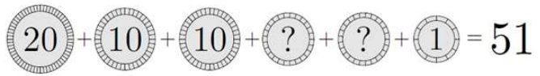

(A) 1 (B) 2 (C) 5 (D) 10 (E) 20

2
L’Alícia té aquestes peces de trencaclosques.

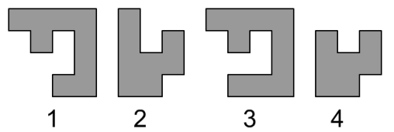

Quin parell de peces pot ajuntar per a fer el quadrat que veieu a la dreta?



(A) 1 i 2 (B) 1 i 3 (C) 2 i 3 (D) 2 i 4 (E) 1 i 4

3
Cinc espelmes iguals, que cremen a la mateixa velocitat, s’han encès a la vegada. S’han apagat en moments diferents i han quedat tal com es veu en el dibuix.

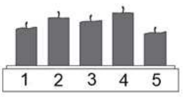

Quina espelma s’ha apagat abans?

(A) 1 (B) 2 (C) 3 (D) 4 (E) 5

4
Posem un cercle fosc amb dos forats tapant un rellotge circular, tal com mostra el dibuix.
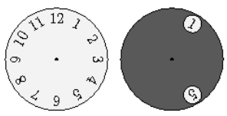
Si, a partir de la posició inicial, el cercle fosc gira al voltant del seu centre, quins dos nombres serà possible veure alhora?

(A) 4 i 9 (B) 5 i 10 (C) 5 i 9 (D) 6 i 9 (E) 7 i 12

5
En Jofre doblega el paper transparent que es veu a la dreta al llarg de la línia de punts.
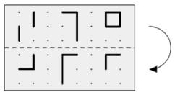

Quina seqüència de nombres pot veure?

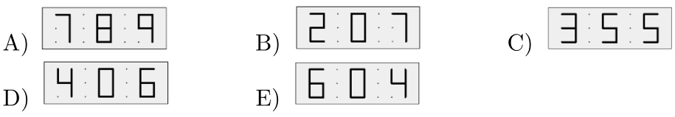

6
L’Anna té quatre discos de mides diferents. Vol construir torres de tres discos de manera que, a sobre d’un disc, mai no n’hi hagi un de més gran. Quantes torres diferents pot fer l’Anna?
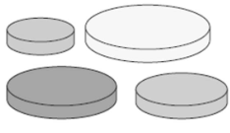

(A) 1 (B) 2 (C) 3 (D) 4 (E) 5

7
En Daniel enganxa aquestes dues peces de paper


a sobre del cercle negre de la dreta.


Tenint en compte que es poden posar les unes a sobre de les altres, quina d’aquestes composicions no podrà aconseguir?

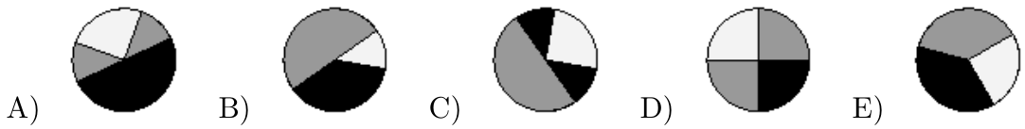

8
En Marc vol completar el trencaclosques quadrat de la figura.
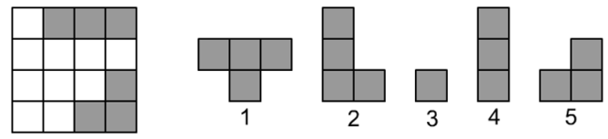

Per fer-ho, té les cinc peces que es mostren. Quines peces necessita per a completar-lo?

(A) 1, 2 i 3 (B) 1, 2 i 4 (C) 1, 2 i 5 (D) 3, 4 i 5 (E) 1, 4 i 5

9
La cua per a embarcar en un vaixell està formada per 8 cotxes. A cadascun dels vehicles viatgen 2 o 3 persones. Hi ha 19 persones esperant per a agafar el vaixell. Quants cotxes viatgen exactament amb 2 persones?

(A) 2 cotxes (B) 3 cotxes (C) 4 cotxes (D) 5 cotxes (E) 6 cotxes

10
Tenim sis pesos d’1, 2, 3, 4, 5 i 6kg. La Roser en posa cinc als plats de la balança.

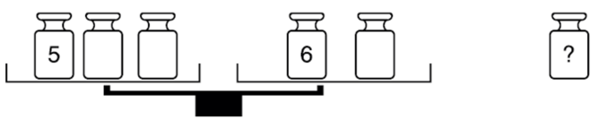

Si la balança està equilibrada, quin pes no ha fet servir?

(A) 1kg (B) 2kg (C) 3kg (D) 4kg (E) No es pot assegurar quin.

11
En Bernat camina per un laberint de dues plantes des de l’entrada fins a la sortida.
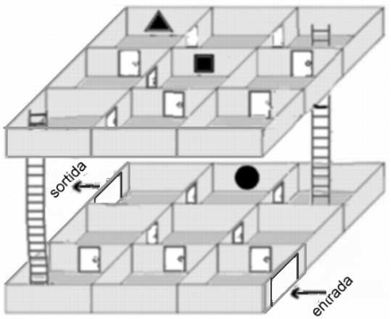

Veu tres parets amb uns murals pintats amb figures geomètriques. En quin ordre les veurà?

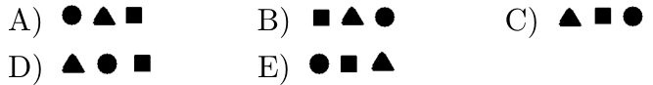

12
La tècnica de llums d’un teatre és l’encarregada d’encendre i apagar els focus de l’escenari. Ho fa seguint la planificació mostrada aquí sota. Quants minuts en total estan encesos exactament dos llums alhora?

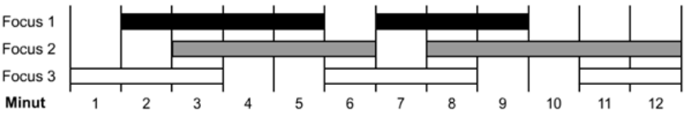

(A) 2 (B) 6 (C) 8 (D) 9 (E) 10

13
Posem sis tortugues i dos cangurs en fila i els numerem, ordenadament, de l’1 al 8. Hem observat que, quan agafem tres animals que estan junts, amb nombres consecutius, un d’ells és sempre un cangur. Quin d’aquests nombres correspon amb tota seguretat a un cangur?



(A) 1 (B) 2 (C) 3 (D) 4 (E) 5
14
Al nord de la carretera A trobem 7 cases, a l’est de la carretera B en trobem 8 i al sud de la carretera A només n’hi ha 5. Quantes cases hi ha a l’oest de la carretera B?
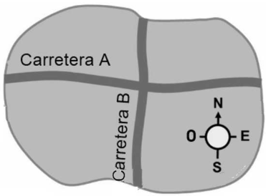

(A) 4 (B) 5 (C) 6 (D) 7 (E) 8

15
L’Oriol i la Marta tenen 9 fruites cadascun. Entre tots dos tenen 8 plàtans i 10 mandarines. La Marta té el doble de mandarines que de plàtans. Quantes mandarines té l’Oriol?

(A) 3 (B) 4 (C) 5 (D) 6 (E) No en té cap.

16
La Caterina té un regle de 60cm. Malauradament, algunes de les marques s’han esborrat. Tot i això, utilitzant el seu regle i fent només una mesura és capaç de mesurar qualsevol d’aquestes longituds: 10, 20, 30, 40, 50 i 60cm. En la figura següent mostrem com amb un regle de 60cm amb dues marques es poden mesurar directament 15cm i també 35cm.

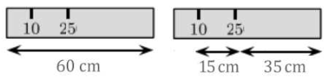

Quin és el regle de la Caterina?

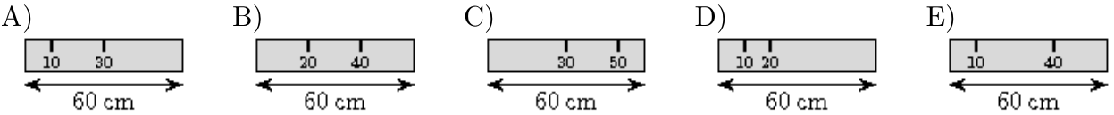

17
Les opcions de resposta mostren cinc rellotges de paret. Se sap que un va una hora avançat, un altre va una hora endarrerit, un tercer marca l’hora correcta i els altres dos estan aturats. Quin marca l’hora correcta?

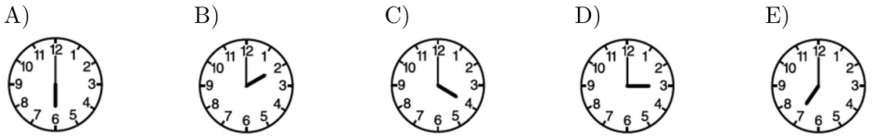

18
La Nàdia vol escriure els nombres 1, 2, 3, 4, 5, 6 i 7, un dins de cada cercle. Vol que la suma de dos nombres que estiguin en cercles consecutius sigui la que es mostra en la figura al costat de la línia que els uneix.
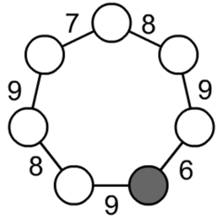

Quin nombre haurà d’escriure en el cercle gris?

(A) L’1 (B) El 2 (C) El 3 (D) El 4 (E) El 5

19
La Francina i l’Aniol estan fent un joc amb fitxes. Per torns poden agafar una, dues o tres fitxes d’una pila. Qui agafa l’última o les últimes guanya. En aquest moment hi ha set fitxes a la pila i és el torn de la Francina. Quantes fitxes ha de deixar a l’Aniol per a assegurar-se que ella podrà fer una última jugada guanyadora?

(A) 3 fitxes (B) 4 fitxes (C) 5 fitxes (D) 6 fitxes (E) No es pot assegurar una última jugada guanyadora.

20
Tres granotes viuen en un estany. Cada nit, una de les granotes canta una cançó a les altres dues. Després de 9 nits, sabem que la primera granota ha cantat 2 vegades i que la segona granota ha sentit 5 cançons. Quantes cançons ha sentit la tercera granota?

(A) 7 (B) 6 (C) 5 (D) 4 (E) 3

21
En la figura veiem un rectangle gran dividit en cinc rectangles iguals més petits. N’Aina vol pintar els cinc rectangles iguals amb tres colors: vermell, blau i groc. Ho vol fer de tal manera que dos rectangles que es toquin per un costat o part d’un costat no tinguin el mateix color. De quantes maneres diferents els pot pintar?

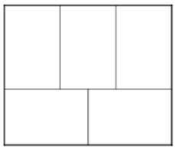

(A) De 3 (B) De 4 (C) De 5 (D) De 6 (E) De 7

22
La Meritxell pinta cinc cel·les d’una graella de 4×4. Desafia cinc dels seus amics perquè pintin una graella igual que la seva i ells pinten cadascun una de les graelles que es veuen en les opcionsde resposta. La Meritxell se les mira i diu: “Un de vosaltres l’ha encertat de ple, i la resta teniu quatre cel·les correctes i una de malament”. Quina graella coincideix amb la que ha pintat la Meritxell?

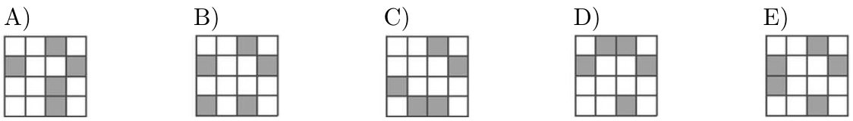

23
En Pol té dues màquines. Quan posa un quadrat de paper en la màquina G, el gira 90 ◦ en sentit horari. Quan el posa en la màquina I, s’imprimeix un trèvol, sempre tal com s’indica seguidament:
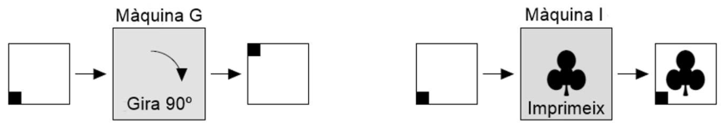

En quin ordre ha utilitzat les màquines per a aconseguir el resultat que es mostra?
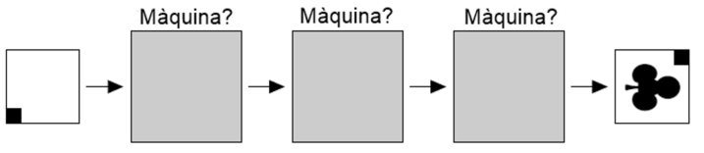

(A) I-G-G (B) G-I-G (C) G-I-I (D) G-G-I (E) I-G-I

24
Una línia de metro té sis estacions: A, B, C, D, E i F. El metro s’atura a totes les estacions i, quan arriba al final del trajecte, canvia de sentit. Comença el viatge en l’estació B i s’atura per primera vegada en C. En quina estació es troba després de 396 aturades?
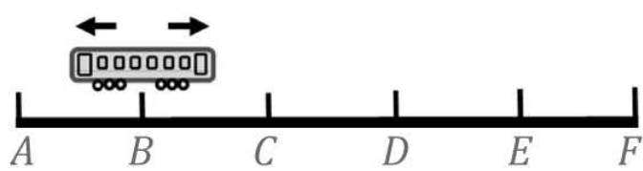

(A) Estació A (B) Estació B (C) Estació C (D) Estació D (E) Estació E

Cangur P5 2023 Solucions

1 C
2 E
3 D
4 C
5 D
6 D
7 D
8 E
9 D
10 A
11 B
12 C
13 C
14 A
15 B
16 E
17 D
18 D
19 B
20 B
21 D
22 E
23 B
24 D
Cangur P6 2023

1
L’Alícia té aquestes peces de trencaclosques.
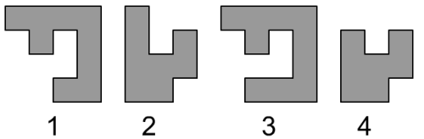
Quin parell de peces pot ajuntar per a fer el quadrat que veieu a la dreta?


(A) 1 i 2 (B) 1 i 3 (C) 2 i 3 (D) 2 i 4 (E) 1 i 4

2
Posem un cercle fosc amb dos forats tapant un rellotge circular, tal com mostra el dibuix.
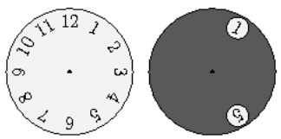
Si, a partir de la posició inicial, el cercle fosc gira al voltant del seu centre, quins dos nombres serà possible veure alhora?

(A) 3 i 8 (B) 6 i 9 (C) 10 i 3 (D) 9 i 1 (E) 12 i 3

3
Tenim una sèrie ordenada de targetes.
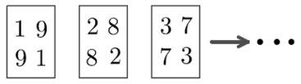

Quina serà la targeta següent de la sèrie?

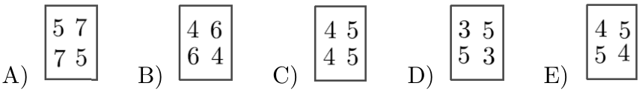

4
En Marc vol completar el trencaclosques quadrat de la figura. Per fer-ho, té les cinc peces que es mostren. Amb quin dels conjunts de peces següents podrà completar-lo?

(A) 1, 2 i 3 (B) 1, 2 i 4 (C) 1, 2 i 5 (D) 3, 4 i 5 (E) 1, 4 i 5

5
La Nora vol pintar els cercles de la figura.
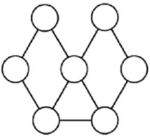

Si pinta de colors diferents dos cercles que estan connectats per un segment, quina és la quantitat mínima de colors que necessita per a pintar-los tots?

(A) 2 colors (B) 3 colors (C) 4 colors (D) 5 colors (E) 6 colors

6
En Blai ha començat a omplir una graella de 40 caselles escrivint un nombre en cada casella, tal com es mostra a la dreta.
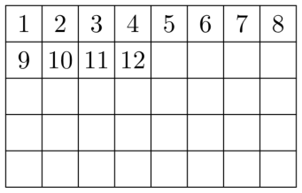

Si emplena tota la graella de la mateixa manera, quina de les peces següents podrà retallar de la graella?

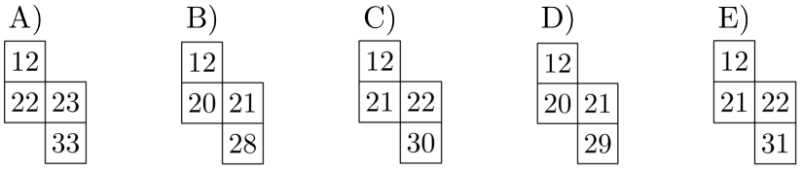

7
Quin dels polígons següents no es pot descompondre en dos triangles tallant-lo amb una línia recta?

8
La cua per a embarcar en un vaixell està formada per 10 cotxes. En cadascun dels vehicles viatgen 2 o 3 persones. Hi ha 27 persones esperant per a agafar el vaixell. Quants cotxes viatgen exactament amb 3 persones?

(A) 4 cotxes (B) 5 cotxes (C) 6 cotxes (D) 7 cotxes (E) 8 cotxes

9
Tenim sis pesos d’1, 2, 3, 4, 5 i 6kg. La Roser en posa cinc als plats de la balança. Si la balança està equilibrada, quin pes no ha fet servir?

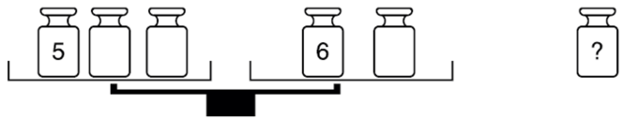

(A) 1kg (B) 2kg (C) 3kg (D) 4kg (E) No es pot assegurar quin.

10
En la figura podem veure un paquet en el qual es van col·locar quatre cintes, M,N,P i Q. De la primera a l’última, en quin ordre es van col locar?
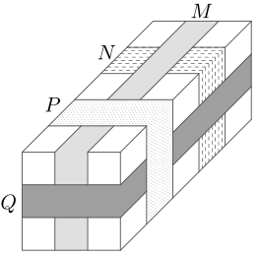

(A) M,N,Q,P (B) N,M,P,Q (C) N,Q,M,P (D) N,M,Q,P (E) Q,N,M,P

11
La Jasmina ha de transportar els 20 llibres d’una enciclopèdia des de la seva classe a la biblioteca de l’escola, que es troba a 40 metres. Només pot carregar 3 llibres en cada viatge. Quants metres recorrerà per a transportar tots els llibres?

(A) 120m (B) 520m (C) 560m (D) 800m (E) 2400m

12
L’Alba plega per la meitat un quadrat de paper i després li fa un segon plec tal com mostra la figura.
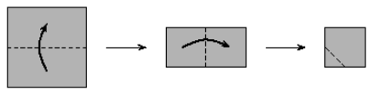

Tot seguit, talla en línia recta una de les puntes. Quina figura obtindrà quan desplegui el paper?

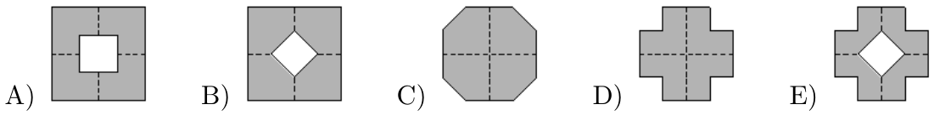

13
Al nord de la carretera A trobem 12 cases, a l’est de la carretera B en trobem 10 i al sud de la carretera A només n’hi ha 7. Quantes cases hi ha a l’oest de la carretera B?
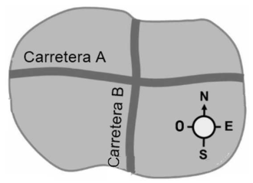

(A) 7 (B) 8 (C) 9 (D) 10 (E) 11

14
La Nàdia vol escriure els nombres 1, 2, 3, 4, 5, 6, i 7, un dins de cada cercle. Vol que la suma de dos nombres que estiguin en cercles consecutius sigui la que es mostra en la figura al costat de la línia que els uneix.
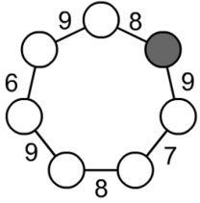

Quin nombre haurà d’escriure en el cercle gris?

(A) L’1 (B) El 2 (C) El 3 (D) El 4 (E) El 5

15
Una persona vol pujar per l’escala de caragol que hi ha al voltant d’una torre cilíndrica. En la imatge es veuen 9 esglaons d’aquesta escala que té tots els esglaons iguals, entre ells els dos primers i l’últim.
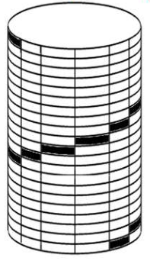

Quants esglaons no són visibles?

(A) 10 (B) 11 (C) 12 (D) 13 (E) 14

16
La família Riera té un pati enrajolat amb rajoles quadrades de tres mides diferents. Les rajoles petites tenen el costat de 10cm. Una serp descansa al pati com es mostra en la figura. Quina és la longitud de la serp?

(A) 190cm (B) 200cm (C) 210cm (D) 220cm (E) 940cm

17
En Tià ha fet dibuixos en els requadres que formen la piràmide de la figura, de forma que en cada bloc ha copiat exactament totes les figures dels dos blocs que hi ha immediatament a sota seu.
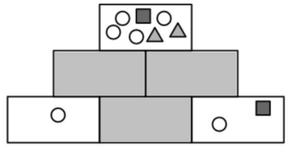

Tanmateix, hi ha tres requadres tapats i no veiem directament què contenen. Quines figures hi ha al requadre central de la fila de sota?

18
En Raül vol fer un recorregut que, entrant per la porta indicada amb una fletxa, passi per les setze habitacions de la casa sense repetir-ne cap, és a dir, passant una sola vegada per cadascuna. Fent-ho així, quin número té la porta per la qual haurà sortit?
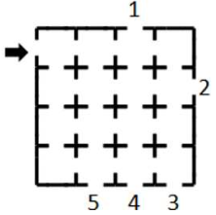

(A) 1 (B) 2 (C) 3 (D) 4 (E) 5

19
Fent servir cinc línies, volem connectar cada cercle amb el quadrat que tingui el mateix nombre: 1 amb 1 (ja estan con nectats), 2 amb 2, 3 amb 3, 4 amb 4 i 5 amb 5. No podem creuar les línies ni sortir fora del rectangle. Amb aquestes condicions, digueu quina de les frases és certa.

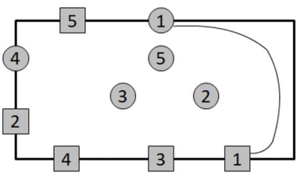

(A) Es poden fer totes les connexions.
(B) Només es pot fer una connexió.
(C) Només es poden fer dues connexions.
(D) Només es poden fer tres connexions.
(E) Només es poden fer quatre connexions.

20
L’Anna, en Biel, la Cecília, en Dani i l’ èrica van escrivint a la pissarra, per torns, tots els múltiples consecutius de 6. L’Anna escriu 6, que és el resultat de 6×1; en Biel, 12, que és el resultat de 6×2; la Cecília, 18, que és el resultat de 6×3, i així successivament; després de l’ èrica continua l’Anna, en Biel, etc. Al cap de molta estona algú va escriure un nombre del qual veiem les dues primeres i les dues últimes xifres. Qui ha escrit aquest nombre?

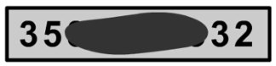

(A) L’Anna (B) En Biel (C) La Cecília (D) En Dani (E) L’ èrica

21
La Francina i l’Aniol estan fent un joc amb fitxes. Per torns poden agafar una, dues, tres o quatre fitxes d’una pila. Qui agafa l’última o les últimes guanya. En aquest moment hi ha vuit fitxes a la pila i és el torn de la Francina. Quantes fitxes ha de deixar a l’Aniol per a assegurar-se que ella podrà fer una última jugada guanyadora?

(A) 4 fitxes (B) 5 fitxes (C) 6 fitxes (D) 7 fitxes (E) No es pot assegurar una última jugada guanyadora.

22
En Pol té dues màquines. Quan posa un quadrat de paper en la màquina G, el gira 90º en sentit horari. Quan el posa en la màquina I, s’imprimeix un trèvol, sempre així com es veu:

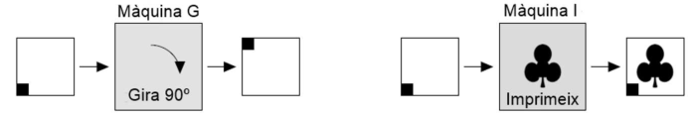

En quin ordre ha utilitzat les màquines per a aconseguir el resultat que es mostra?

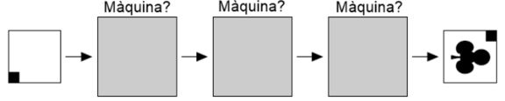

(A) I-G-G (B) G-I-G (C) G-I-I (D) G-G-I (E) I-G-I

23
L’ àngels té quatre blocs de fusta apilats tal com es veu en la pila de l’esquerra de la imatge següent i els vol reordenar tal com s’indica en la pila de la dreta, de manera que quedin ordenats per mides i amb el més gran a sota:

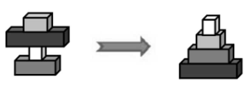

Un moviment consisteix a agafar un grup de blocs que estiguin junts (de la part superior o tots), girar-lo i tornar a muntar la pila de quatre, sense moure els que no s’han agafat. Des de la posició inicial, quin és el mínim nombre de moviments que cal per a deixar la pila tal com s’ha dit?
Us mostrem un exemple de moviment:
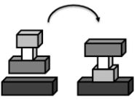

(A) 2 (B) 3 (C) 4 (D) 5 (E) 6

24
La Maria, en Pere, en Ricard i la Tina estaven fent torres amb un joc de construcció, cadascun una torre. Una de les torres era més alta que les altres i, quan els vam demanar qui l’havia fet, van voler jugar amb nosaltres perquè ho endevinéssim, i ens van dir que només un d’ells diria la veritat. La Maria va dir: “L’ha feta en Pere.” En Pere: “L’ha feta en Ricard.” En Ricard: “No l’he feta jo.” I la Tina: “No l’he feta jo.” Qui ha fet la torre?

(A) La Maria (B) En Pere (C) En Ricard (D) La Tina (E) No ho podem saber.
Cangur P6 2023 Solucions

1 E
2 D
3 B
4 E
5 B
6 D
7 D
8 D
9 A
10 D
11 B
12 B
13 C
14 C
15 C
16 C
17 D
18 D
19 A
20 B
21 B
22 B
23 C
24 D

Cangur E1 2023

1
En Blai ha començat a omplir una graella de 40 caselles escrivint un nombre en cada casella, tal com es mostra a la dreta.
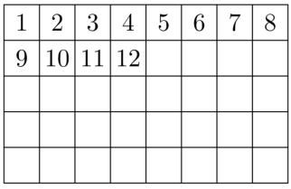

Si emplena tota la graella de la mateixa forma, quina de les peces següents podrà retallar de la graella?
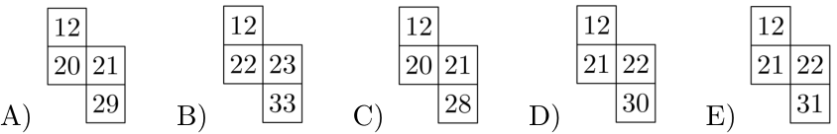

2
Tal com es mostra en la imatge, podem col·locar llumins com aquest

per tal de construir les xifres.
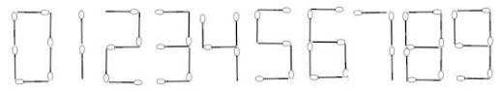

Així, per a construir el número 15 necessitem 7 llumins i també 7 llumins per a construir el número 21. Quin és el número més gran que podem construir amb set llumins?

(A) 31 (B) 51 (C) 74 (D) 711 (E) 800

3
Quin dels polígons següents no es pot descompondre en dos triangles tallant-lo amb una línia recta?

4
La Rosa té un tros de paper retallat com en la figura de la dreta, que es pot plegar formant un cub.
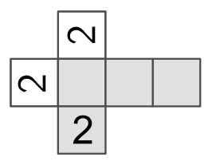

Quin dels cinc cubs següents es pot obtenir amb el desplegable de la Rosa?

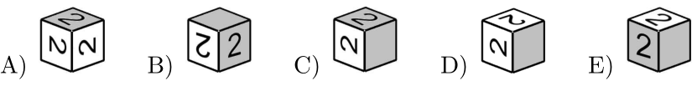

5
En la figura podem veure un paquet en el qual es van col·locar quatre cintes, M,N,P i Q. De la primera a l’última, en quin ordre es van col·locar?
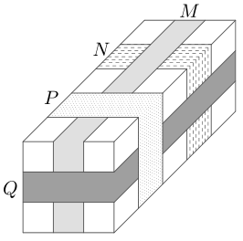

(A) M,N,Q,P (B) N,M,P,Q (C) N,Q,M,P (D) N,M,Q,P (E) Q,N,M,P

6
L’Anna té cinc discos, tots de diàmetre diferent, i vol construir una torre amb quatre dels cinc discos de manera que cada disc sigui més petit que el que té just a sota.

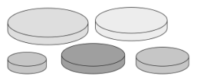

Quantes torres diferents pot construir l’Anna?

(A) 20 (B) 12 (C) 9 (D) 5 (E) 4

7
Una persona vol pujar per l’escala de caragol que hi ha al voltant d’una torre cilíndrica. A la imatge es veuen 9 esglaons d’aquesta escala que té tots els esglaons iguals, entre ells, els dos primers i l’últim.
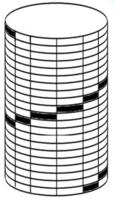
Quants esglaons no són visibles?

(A) 13 (B) 12 (C) 11 (D) 10 (E) 9

8
L’Alícia té quatre peces transparents d’un trencaclosques (1, 2, 3 i 4). Quines dues peces pot utilitzar per a formar l’hexàgon regular?

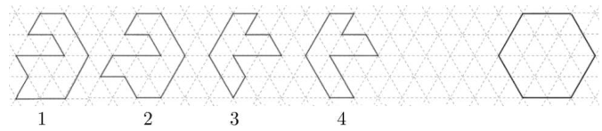

(A) 1 i 2 (B) 1 i 3 (C) 2 i 3 (D) 2 i 4 (E) 1 i 4

9
Hem col·locat el cercle gris que té tres forats a sobre del rellotge i veiem les xifres 1, 5 i 7. Si el girem, quines altres tres xifres podrem veure alhora?

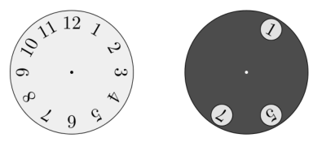

(A) 2, 4 i 9 (B) 1, 5 i 10 (C) 4, 6 i 12 (D) 3, 6 i 9 (E) 5, 7 i 12

10
La Joana vol enganxar el semicercle i els dos quadrants de cercle a sobre del cercle negre.

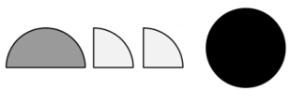

Quina de les figures següents no pot obtenir?
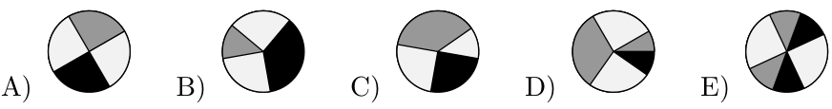

11
Na Fàtima ha escrit, en ordre creixent, tres nombres consecutius de dues xifres, però en comptes d’escriure xifres ha utilitzat símbols:

Quin és el nombre següent?

12
Cinc amigues intenten encertar quants cangurs hi ha en un zoològic, i han dit els nombres següents: 2, 4, 5, 8 i 9. El cuidador dels cangurs del parc els diu: “Una n’ha dit quatre de més i una altra dos de menys”. Quants cangurs hi ha al parc?

(A) 3 (B) 4 (C) 6 (D) 7 (E) 8

13
La família Riera té un pati enrajolat amb rajoles quadrades de tres mides diferents. Les rajoles més petites tenen un perímetre de 80 cm. Una serp descansa al pati com es veu en la figura.

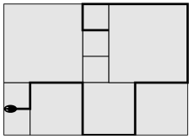

Quina és la longitud de la serp?

(A) 380 cm (B) 400 cm (C) 420 cm (D) 440 cm (E) 1680 cm

14
La Maria, en Pere, en Ricard i la Tina estaven jugant a futbol a classe i amb un xut van trencar un vidre. Quan la directora estava intentant esbrinar qui havia trencat el vidre, va obtenir les respostes següents:
Maria: “Va ser en Pere”; Pere: “Va ser en Ricard”; Ricard: “No vaig ser jo”; Tina: “No vaig ser jo”.
Només un dels infants deia la veritat. Qui va fer el xut que va trencar el vidre?

(A) La Tina (B) En Ricard (C) En Pere (D) La Maria (E) No es pot determinar amb la informació que es dona.

15
Quines dues peces completen el trencaclosques?
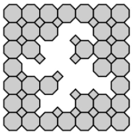

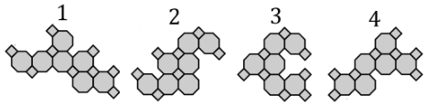

(A) 1 i 2 (B) 1 i 4 (C) 2 i 3 (D) 2 i 4 (E) 3 i 4

16
En la multiplicació de la dreta, les lletres A, B, C, D i E representen xifres diferents.

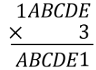

Si la multiplicació és correcta, quin és el valor de A + B + C?

(A) 15 (B) 20 (C) 21 (D) 17 (E) 14

17
A la figura veiem un quadrat gran descompost en quatre rectangles. En Lluc vol acolorir els quatre rectangles de color vermell, blau o groc. Dos rectangles que comparteixin un costat o part d’un costat no poden ser del mateix color. De quantes maneres diferents pot pintar en Lluc els rectangles?
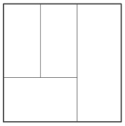

(A) 8 (B) 6 (C) 5 (D) 4 (E) 3

18
L’Emma té una torre feta de blocs numerats de l’1 al 50, ordenats per ordre creixent de baix cap a dalt. Construeix una nova torre com s’explica tot seguit: comença agafant els dos blocs de dalt i els posa com a base de la nova torre i llavors continua agafant els blocs de la primera torre de dos en dos i posant-los al cim dels que ja tenia posats a la nova torre (vegeu la imatge). Quins dels blocs següents han quedat junts quan ha acabat de muntar la nova torre?
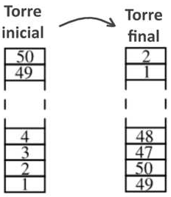

(A) 29 i 28 (B) 34 i 35 (C) 29 i 26 (D) 31 i 33 (E) 27 i 30

19
Na Llúcia vol aconseguir, en la taula numèrica que hi ha a la dreta, que la suma dels nombres de les caselles blanques sigui igual que la suma dels nombres de les caselles grises. Quins dos nombres han d’intercanviar els seus respectius colors?

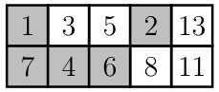

(A) 4 i 13 (B) 3 i 7 (C) 7 i 13 (D) 1 i 11 (E) 2 i 8

20
En un carrer de 120 m de llarg hi ha quatre fanals: un al principi, un altre al final i dos enmig, situats a les distàncies que es poden veure en la figura. Quin és el nombre mínim de nous fanals que caldrà instal·lar perquè cada dos fanals consecutius quedin tots a la mateixa distància?

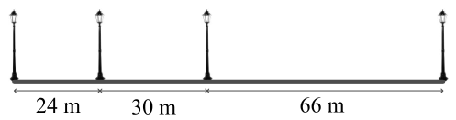

(A) 12 (B) 15 (C) 17 (D) 20 (E) 37

21
En Gregori té cinc discos de diferent diàmetre. La figura de la dreta mostra com els té apilats i com els vol tenir al final, ordenats per la grandària.
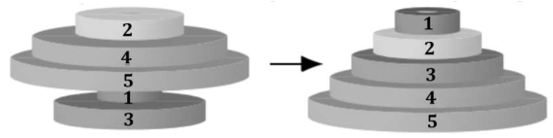

Els moviments que es poden fer consisteixen a agafar alguns discos de la part de dalt de la pila, o tots, i col·locar-los cap per avall. Vegeu un exemple de moviment:
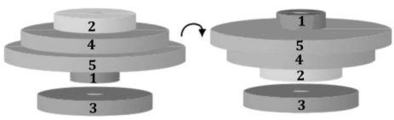

Quin és el mínim nombre de moviments que ha de fer en Gregori per a aconseguir el seu objectiu?

(A) 6 (B) 5 (C) 4 (D) 7 (E) 8

22
En Tià ha fet dibuixos en els requadres que formen la piràmide de la figura, de forma que en cada bloc ha copiat exactament totes les figures dels dos blocs que hi ha immediatament a sota seu. Tanmateix, algú ha tapat tres requadres i no veiem directament què contenen. Quines figures hi ha al requadre central de la fila de sota?

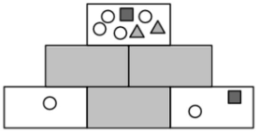

23
En Martí té tres targetes amb un nombre en cada cara. La primera té l’1 en una cara i el 4 al revers; la segona té el 2 i el 5, i la tercera té el 3 i el 6. En Martí barreja i gira les targetes a l’atzar, les posa sobre la taula i suma els tres nombres que han quedat visibles. Quantes sumes diferents pot obtenir?

(A) 10 (B) 6 (C) 5 (D) 4 (E) 3

24
Estic assegut davant d’un mirall i hi veig reflectit un rellotge digital que tinc darrere meu, tal com mostra la figura de la dreta.
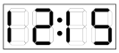

Si d’aquí a 30 minuts segueixo assegut en la mateixa posició davant del mirall, com veuré l’hora que marcarà el rellotge?

25
En Pol té dues màquines, G i I. Quan posa un quadrat de paper en la màquina G, el gira 90º en sentit horari; quan el posa en la màquina I, s’imprimeix un trèvol, sempre com s’indica en la figura.
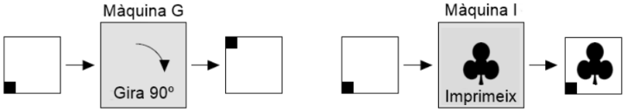

En quin ordre ha utilitzat les màquines per a aconseguir el resultat que es mostra seguidament?

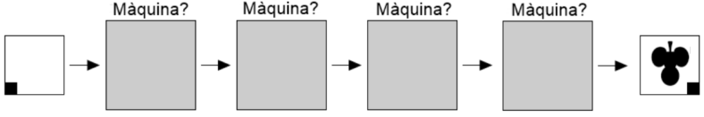

(A) IGGG (B) GIGG (C) IGIG (D) GGGI (E) IGGI

26
En una botiga de segona mà, dos barrets costen igual que cinc faldilles; tres faldilles costen el mateix que vuit samarretes, i dues samarretes costen igual que tres gorres. Quin dels conjunts següents és el més car?

(A) Un barret i cinc faldilles
(B) Trenta-set gorres
(C) Tres samarretes i tres gorres
(D) Vuit faldilles i sis samarretes
(E) Un barret, tres faldilles i una samarreta

27
En Robert i la Sònia juguen al joc següent: agafen alternadament 1, 2, 3, 4 o 5 fitxes d’una pila. Qui agafa la darrera fitxa perd. Ara hi ha 10 fitxes i és el torn d’en Robert. Quantes fitxes ha de deixar a la pila per a assegurar-se de poder fer una última jugada guanyadora?

(A) 9 (B) 8 (C) 7 (D) 6 (E) 5

28
Tenim una construcció feta amb set cubs enganxats, situada sobre una quadrícula. Es mostra una taula numèrica que indica quants cubs hi ha sobre cada casella de la quadrícula. També tenim una altra figura formada per sis cubs i aleshores, girant-la adequadament, volem adossar-la a la inicial i obtenir així una única construcció.
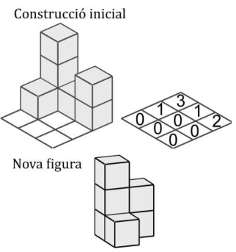

Quina de les taules següents pot indicar quants cubs quedaran sobre cada casella de la quadrícula?

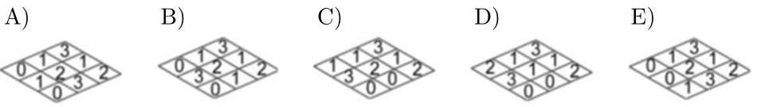

29
Quina de les figures de la dreta té l’àrea més gran?
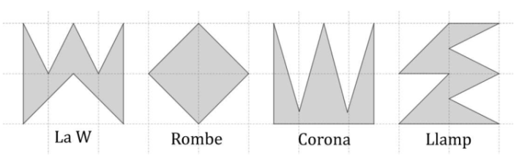

(A) La W (B) El rombe (C) La corona (D) El llamp (E) Totes tenen la mateixa àrea.

30
Al país de Cangurlàndia tenen un alfabet només de tres lletres: K, G, R. Els mots encreuats que teniu a la dreta s’emplenen amb quatre dels cinc mots següents: KKG, KGK, GRK, RGK i RGG (escrits així d’esquerra a dreta o de dalt a baix).


Quin dels mots anteriors és el que no apareix als mots encreuats?

(A) GRK (B) KKG (C) KGK (D) RGK (E) RGG

Cangur E1 2023 Solucions

1 A
2 D
3 E
4 B
5 D
6 D
7 B
8 B
9 C
10 D
11 B
12 B
13 C
14 A
15 D
16 E
17 B
18 E
19 D
20 C
21 C
22 D
23 D
24 D
25 B
26 D
27 C
28 D
29 C
30 A
Cangur E2 2023

1
De tots els múltiples de 4 que són més petits que 2023 agafem el més gran. De tots els múltiples de 3 que són més grans que 2023 agafem el més petit. Sumem aquests dos nombres. Quin és el resultat?

(A) 4042 (B) 4045 (C) 4046 (D) 4047 (E) 4050

2
La Rosa té un paper retallat com en la figura de la dreta, que es pot plegar formant un cub.

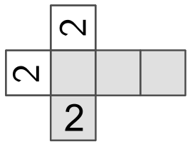

Quin dels cinc cubs següents es pot obtenir amb el desplegable de la Rosa?

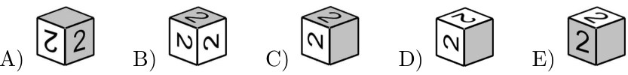

3
La Joana vol enganxar el semicercle i els dos quadrants de cercle a sobre del cercle negre.

Quina de les figures següents no pot obtenir?

4
Hem col·locat el cercle gris que té tres forats a sobre del rellotge i veiem les xifres 1, 5 i 7.

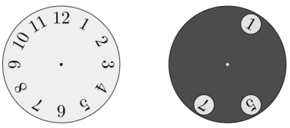

Si el girem, quines altres tres xifres podrem veure alhora?

(A) 2, 4 i 9 (B) 1, 5 i 10 (C) 4, 6 i 12 (D) 3, 6 i 9 (E) 5, 7 i 12

5
En Rafel posa un nombre a cada vèrtex d’un rombe.
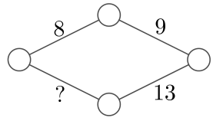

Després posa a cada costat la suma dels nombres dels seus dos extrems. Sabem el nombre de tres dels costats, tal com es veu en la figura. Quin és el nombre de l’altre costat?

(A) 11 (B) 12 (C) 13 (D) 14 (E) 15

6
Na Fàtima ha escrit, en ordre ascendent, tres nombres consecutius de dues xifres, però en comptes d’escriure xifres ha utilitzat símbols:


Quin és el nombre següent?

7
En una pissarra hi ha escrits els nombres de l’1 al 15, que sumen 120. L’Albert ha esborrat tres nombres que sumen 25; la Berta també n’ha esborrat tres, que sumen 27; en Carles n’ha esborrat uns altres tres que sumen 30, i la Diana n’ha esborrat tres que sumen 31. Qui ha esborrat el número 4?
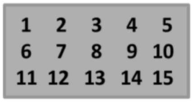

(A) L’Albert (B) La Berta (C) En Carles (D) La Diana (E) Ningú; el 4 és un dels tres nombres que han quedat escrits a la pissarra.

8
En Joan té 150 monedes. Les llança sobre la taula i el 40% cauen mostrant cara i el 60% mostrant creu. Quantes monedes, de les que mostren creu, ha de girar per tal que tingui el mateix nombre de cares que de creus?

(A) 30 (B) 25 (C) 20 (D) 15 (E) 10

9
La Maria, en Pere, en Ricard i la Tina estaven jugant a futbol a classe i amb un xut van trencar un vidre. Quan la directora estava intentant esbrinar qui havia trencat el vidre, va obtenir les respostes següents: Maria: “Va ser en Pere”; Pere: “Va ser en Ricard”; Ricard: “No vaig ser jo”; Tina: “No vaig ser jo”.
Només un dels infants deia la veritat. Qui va dir la veritat?

(A) La Maria (B) En Pere (C) En Ricard (D) La Tina (E) No es pot determinar amb la informació que es dona.

10
L’Anna, en Biel, la Cecília, en Dani i l’Erica van escrivint, per torns, els successius múltiples de 7. L’Anna escriu 7 × 1 = 7, en Biel 7 × 2 = 14, la Cecília 7×3 = 21, i així successivament; després d’en Dani i l’Erica continuen l’Anna, en Biel, etc. Al cap de molta estona algú escriu un nombre del qual veiem les dues primeres xifres i les dues últimes. Qui l’ha escrit?



(A) L’Anna (B) En Biel (C) La Cecília (D) En Dani (E) És impossible saber-ho del cert.

11. En el rectangle de la figura la base està descomposta en tres segments de 40 cm, 40 cm i 20 cm, i hi hem dibuixat i acolorit de gris dos triangles. Quin tant per cent de l’àrea del rectangle és de color gris?
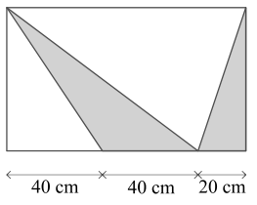

(A) 20% (B) 30% (C) 40% (D) 50% (E) 60%

12
En la multiplicació de la dreta, les lletres A, B, C, D i E representen xifres diferents.

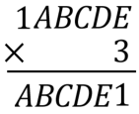

Si la multiplicació és correcta, quin és el valor de A + B + C?

(A) 15 (B) 20 (C) 21 (D) 17 (E) 14

13
Utilitzem llumins com aquest

per a formar xifres tal com es veu en la figura. Quants nombres enters positius diferents es poden formar utilitzant exactament sis llumins d’aquesta manera?

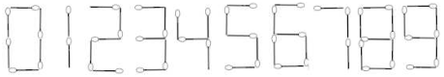

(A) 2 (B) 4 (C) 6 (D) 8 (E) 9

14
En Gregori té cinc discos de diferent diàmetre. La figura de la dreta mostra com els té apilats i com els vol tenir al final, ordenats per la grandària.
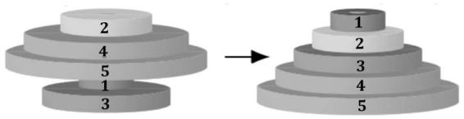

Els moviments que es poden fer consisteixen a agafar alguns discos de la part de dalt de la pila, o tots, i col·locar-los cap per avall. Vegeu un exemple de moviment:
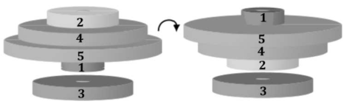

Quin és el mínim nombre de moviments que ha de fer en Gregori per a aconseguir el seu objectiu?

(A) 6 (B) 5 (C) 4 (D) 7 (E) 8

15
En la figura veiem un quadrat gran descompost en cinc rectangles. En Lluc vol acolorir els cinc rectangles de color vermell, blau o groc. Dos rectangles que comparteixin un costat o part d’un costat no poden ser del mateix color. De quantes maneres diferents pot pintar en Lluc els rectangles?
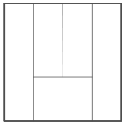

(A) 8 (B) 6 (C) 5 (D) 4 (E) 3

16
La Núria volia comprar els 12 llibres d’una col·lecció de còmics, però s’ha adonat que li faltaven 20€ per a poder-los comprar. Tanmateix, a la llibreria on ha anat només en tenien 10 i aleshores li han sobrat 10€. Quant costa cada llibre de la col·lecció?

(A) 10€ (B) 15€ (C) 12€ (D) 20€ (E) 22€

17
En un carrer de 120 m de llarg hi ha quatre fanals: un al principi, un altre al final i dos enmig, situats a les distàncies que es poden veure en la figura. Quin és el nombre mínim de nous fanals que caldrà instal·lar perquè cada dos fanals consecutius quedin a la mateixa distància?

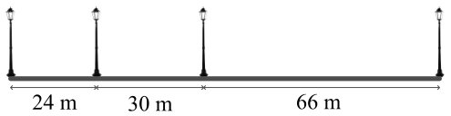

(A) 12 (B) 15 (C) 20 (D) 17 (E) 37

18
Estic assegut davant d’un mirall i hi veig reflectit un rellotge digital que tinc darrere meu, tal com mostra la figura de la dreta.
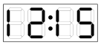

Si d’aquí a 30 minuts segueixo assegut en la mateixa posició davant del mirall, com veuré l’hora que marcarà el rellotge?

19
La figura mostra un triangle equilàter, un rectangle i un quadrat, tots tres del mateix perímetre, 24 cm, que s’han juxtaposat per un costat (triangle amb rectangle i rectangle amb quadrat) i formen un polígon de 9 costats. Quin és el perímetre d’aquest polígon de 9 costats?

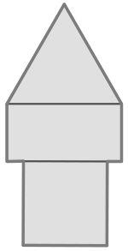

(A) 42 cm (B) 44 cm (C) 48 cm (D) 60 cm (E) 72 cm

20
En una botiga de segona mà, dos barrets costen igual que cinc faldilles; tres faldilles costen el mateix que vuit samarretes, i dues samarretes costen igual que tres gorres. Quin dels conjunts següents és el més car?

(A) Vuit faldilles i sis samarretes
(B) Un barret i cinc faldilles
(C) Un barret, tres faldilles i una samarreta
(D) Trenta-set gorres
(E) Tres samarretes i tres gorres

21
En l’expressió
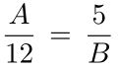

volem reemplaçar la A i la B per nombres enters positius de manera que la igualtat sigui certa. Quants valors diferents pot tenir la A?

(A) 3 (B) 5 (C) 9 (D) 10 (E) 12

22
Tenim una construcció feta amb set cubs enganxats, situada sobre una quadrícula.

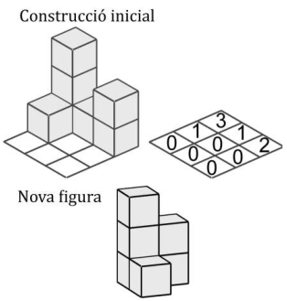

Es mostra una taula numèrica que indica quants cubs hi ha sobre cada casella de la quadrícula. També tenim una altra figura formada per sis cubs i aleshores, girant-la adequadament sense tombar-la, volem adossar-la a la inicial per a obtenir una única construcció. Quina de les taules següents pot indicar quants cubs quedaran sobre cada casella de la quadrícula?

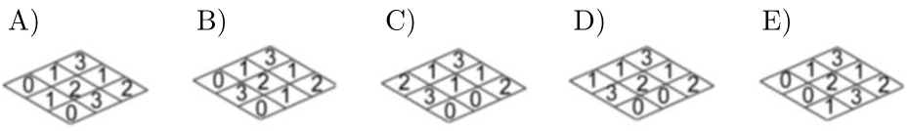

23
Deduïu quina és la mesura, en graus, de l’angle y de la figura.

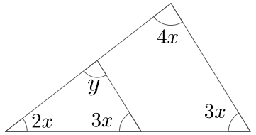

Tingueu present que la figura és un esquema que no està pas dibuixat amb les mesures reals dels angles.

(A) 60º (B) 66º (C) 72º (D) 80º (E) 88º

24
Els costats d’un quadrat mesuren 1 cm de longitud. Quants punts del pla estan exactament a 1 cm de distància de dos dels vèrtexs d’aquest quadrat?

(A) 4 (B) 6 (C) 8 (D) 10 (E) 12

25
En Pere, en Joan i la Maria van llançar cadascun sis dards en una diana. Les marques dels llançaments es mostren en la figura.

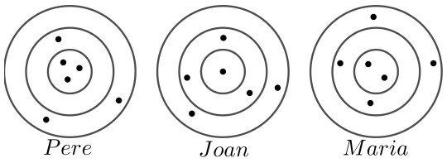

Els dards que arriben a qualsevol lloc dins de la mateixa zona obtenen la mateixa quantitat de punts. En Pere va obtenir 46 punts, i en Joan 34 punts. Quants en va aconseguir la Maria?

(A) 41 (B) 40 (C) 39 (D) 38 (E) 37

26
En la figura tenim tres quadrats adossats, cadascun de 25 cm² d’àrea, que formen un rectangle gris, amb un vèrtex en cada costat d’un altre rectangle, dos d’ells en punts mitjans de dos costats paral·lels. Quina és l’àrea, en cm 2 , d’aquest altre rectangle?

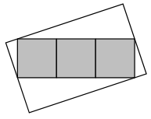

(A) 172 (B) 150 (C) 149 (D) 136 (E) 125

27
Tenia molts cubs petits tots iguals i els vaig enganxar de manera que confegissin un cub més gran. Després vaig pintar les cares exteriors d’aquest cub gran i aleshores, ai las!, va resultar que la goma d’enganxar era dolenta i els cubs petits es van desenganxar. Si d’aquests cubs petits n’hi havia 24 que tenien dues cares pintades, quants cubs petits tenia en total?

(A) 216 (B) 125 (C) 96 (D) 64 (E) 48

28
Un ciclista puja una llarga pujada a una velocitat mitjana de 15km/h i tot seguit, sense parar, baixa pel mateix camí a una velocitat mitjana de 45km/h. Quina és la velocitat mitjana que ha fet en tot el recorregut?

(A) 37,5 km/h (B) 30 km/h (C) 27,5 km/h (D) 22,5 km/h (E) 20 km/h

29
La Maria ha escrit els nombres 4, 5, 8, 10 i 13, però no en aquest ordre. Després d’escriure els dos primers en fa la mitjana i en resulta un nombre enter. Això mateix succeeix quan ha escrit els tres primers nombres. I també, després d’escriure els quatre primers nombres, la mitjana és un nombre enter. Quin és el cinquè nombre que ha escrit?

(A) 4 (B) 5 (C) 8 (D) 10 (E) 13

30
La figura mostra una decoració per a una rosassa d’església, feta amb dos tipus de rombes. Quina és la mesura de l’angle més gran dels rombes blancs?

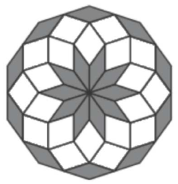

(A) 120º (B) 112º (C) 110º (D) 108º (E) 106º
Cangur E2 2023 Solucions

1 B
2 A
3 D
4 C
5 B
6 D
7 E
8 D
9 C
10 D
11 B
12 E
13 C
14 C
15 B
16 B
17 D
18 D
19 B
20 A
21 E
22 C
23 D
24 E
25 B
26 B
27 D
28 D
29 C
30 D

Cangur E3 2023

1
El diagrama de la dreta mostra un conjunt de línies verticals i horitzontals. Com veieu al diagrama li falta una part.
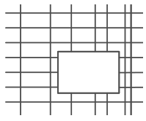

Quina de les següents propostes de sota és la part que li falta?

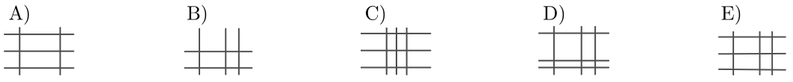

2
Un paleta vol enrajolar un terra que fa 4×6 m amb peces de ceràmica totes iguals.

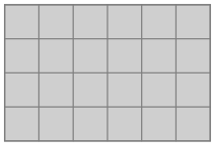

No les vol sobreposar ni deixar-hi forats. Quina de les peces de ceràmica següents, compostes cada una de rajoles quadrades d’1×1 m, no podrà usar?

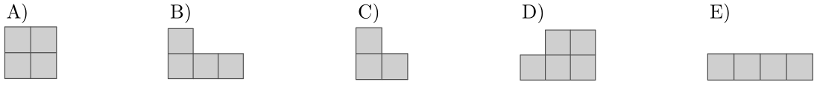

3
Un cercle gris amb dos forats es col·loca a sobre del rellotge, tal com es mostra en les figures. Si fem girar el cercle de manera que aparegui el 8 en un dels dos forats, quins altres dos nombres poden aparèixer a l’altre forat?

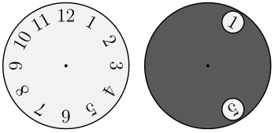

(A) 4 o 12 (B) 1 o 5 (C) 1 o 4 (D) 7 o 11 (E) 5 o 12

4
En Rafel posa un nombre a cada vèrtex d’un rombe.
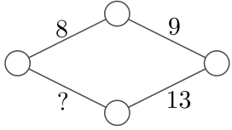

Després, posa a cada costat la suma dels nombres dels seus dos extrems. Sabem el nombre de tres dels costats, tal com es veu en la figura. Quin és el nombre de l’altre costat?

(A) 11 (B) 12 (C) 13 (D) 14 (E) 15

5
La Queralt té un paper transparent amb alguns segments dibuixats, tal com es veu en la figura de la dreta.
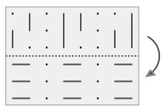
Si el doblega seguint la línia de punts, quins números veurà?

6
Quin dels polígons següents no es pot dividir en dos trapezis traçant una línia recta que el talli?

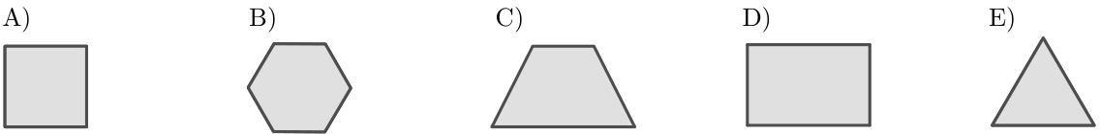

7
En Joan té 150 monedes. Les llança sobre la taula i el 40% cauen mostrant cara i el 60% mostrant creu. Quantes monedes, de les que mostren creu, ha de girar per tal que tingui el mateix nombre de cares que de creus?

(A) 10 (B) 15 (C) 20 (D) 25 (E) 30

8
El diagrama mostra la posició inicial, la direcció i quina distància recorren quatre autos de xoc en cinc segons. Si segueixen aquests moviments, quins dos autos toparan primer?

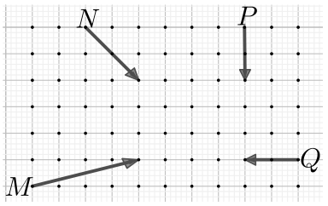

(A) M i N (B) M i P (C) M i Q (D) N i P (E) P i Q

9
L’Anna té cinc discos circulars de diferents diàmetres. Vol construir una torre amb tres dels cinc discos de manera que cada disc sigui més petit que el que tingui a sota. Quantes torres diferents pot construir l’Anna?

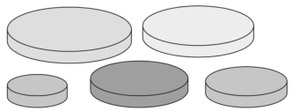

(A) 5 (B) 6 (C) 8 (D) 10 (E) 15

10
Utilitzem llumins com aquest

per a formar xifres tal com mostra la figura. Quants nombres enters positius diferents es poden formar utilitzant exactament sis llumins d’aquesta manera?

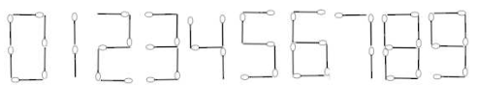

(A) 2 (B) 4 (C) 6 (D) 8 (E) 9

11
La Júlia ha escrit en ordre ascendent quatre nombres naturals consecutius. En lloc de xifres ha utilitzat símbols, un símbol diferent per a cada xifra diferent. Si els tres primers són


quin és el quart?

12
La Teresa vol escriure els nombres de l’1 al 8 a les caselles de la graella que hi ha a la dreta. Vol fer-ho de manera que la suma dels nombres de les dues files sigui la mateixa i que cada columna sumi el mateix que qualsevol de les altres columnes. La Teresa ja ha escrit els nombres 3, 4 i 8, tal com es veu en la figura. Quin nombre anirà a la casella grisa?

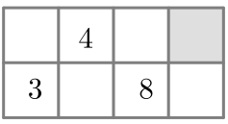

(A) 7 (B) 6 (C) 5 (D) 2 (E) 1

13
La figura mostra cinc semicercles iguals i les longituds d’alguns dels segments. Quin és el radi dels semicercles?
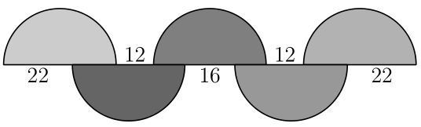

(A) 12 (B) 16 (C) 18 (D) 22 (E) 36

14
Volem que cada cara d’un cub tingui almenys una aresta vermella. Quin és el nombre mínim d’arestes vermelles que ha de tenir el cub?

(A) 2 (B) 3 (C) 4 (D) 5 (E) 6

15
Els costats d’un quadrat mesuren 1 cm de longitud. Quants punts del pla estan exactament a 1 cm de distància de dos dels vèrtexs d’aquest quadrat?

(A) 4 (B) 6 (C) 8 (D) 10 (E) 12

16
El triangle ABC és equilàter. Els angles ∠DAF i ∠ACF són iguals. Quant mesura l’angle ∠EFC?
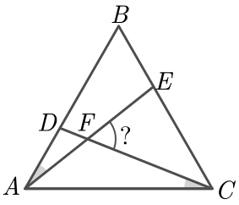

(A) 60º (B) 45º (C) 30º (D) 20º (E) Depèn de la posició dels punts D i E.

17
En Pere, en Joan i la Maria van llançar cadascun sis dards en una diana. Les marques dels llançaments es mostren en la figura. Els dards que arriben a qualsevol lloc dins de la mateixa zona obtenen la mateixa quantitat de punts. En Pere va obtenir 46 punts i en Joan, 34. Quants en va aconseguir la Maria?

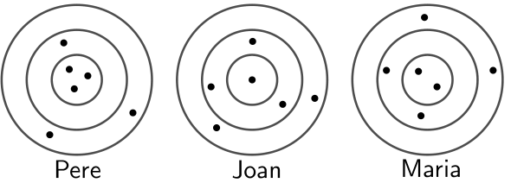

(A) 37 (B) 38 (C) 39 (D) 40 (E) 41

18
En Martí està fent cua. S’adona que té tanta gent davant seu com al darrere. Veu dos amics darrere seu situats als llocs 19 i 28. El nombre de persones a la cua és un múltiple de tres. En quin lloc de la cua és en Martí?

(A) 18 (B) 17 (C) 16 (D) 15 (E) 14

19
La Maria té un semicercle graduat, però és ben especial perquè només té la marca inicial i la de l’angle recte. A la figura en podeu veure una part.

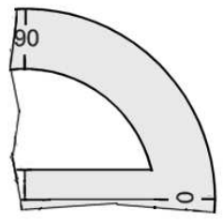

Quin és el mínim nombre de marques que ha de fer entre les marques de 0º i de 90º perquè pugui mesurar directament els angles de 10º , 20º , 30º , 40º , 50º , 60º , 70º i 80º , agafant per a cada angle dues d’aquestes marques (considerant la de 0º , la de 90º i les que faci)?

(A) 6 (B) 5 (C) 4 (D) 3 (E) 2

20
En la figura tenim tres quadrats adossats, cadascun de 25 cm² d’àrea, que formen un rectangle gris, amb un vèrtex en cada costat d’un altre rectangle, dos d’ells en punts mitjans de dos costats paral·lels. Quina és l’àrea, en cm² , d’aquest altre rectangle?

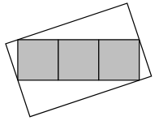

(A) 172 (B) 150 (C) 149 (D) 136 (E) 125

21
Hem fet un braçalet circular sense tanca enfilant tres boletes negres i algunes de blanques. Cap de les tres boletes negres en té una altra de negra al costat i, en canvi, hi ha exactament sis de blanques que en tenen almenys una altra de blanca al costat. Quin és el nombre màxim de boletes blanques que hi pot haver en el braçalet?

(A) 6 (B) 7 (C) 8 (D) 9 (E) 10

22
Una formiga camina pels costats d’un triangle equilàter. Les velocitats a les quals va quan passa per cada costat són 5 cm/min, 15 cm/min i 20 cm/min, tal com es mostra en la figura. Quina és la velocitat mitjana de la formiga en cm/min quan fa tot el perímetre del triangle?

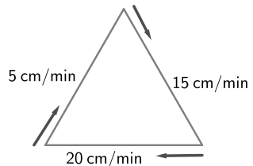

(A) 10 (B) 80/11 (C) 180/19 (D) 15 (E) 40/3

23
La suma de 2023 nombres enters consecutius és 2023. Quina és la suma de les xifres del nombre enter més gran dels que hem sumat?

(A) 4 (B) 5 (C) 6 (D) 7 (E) 8

24
L’Elisabet vol escriure els nombres de l’1 al 9 en les regions grises de la figura de manera que el producte dels dos nombres de dues regions adjacents no sigui en cap cas més gran que 15. Es considera que dues regions són adjacents si tenen un costat en comú. De quantes maneres ho pot fer?
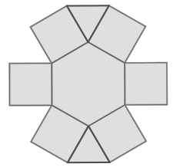

(A) 16 (B) 24 (C) 32 (D) 8 (E) 12

25
La Blancaneu ha organitzat una competició d’escacs per als set nans en la qual cada nan ha de jugar una partida amb cada un dels altres. Fins ara, el Rondinaire ha jugat una partida, l’Esternuts dues, el Dormilega tres, el Vergonyós quatre, el Feliç cinc i el Savi sis. Quantes partides ha jugat el Mudet fins ara?

(A) 1 (B) 2 (C) 3 (D) 4 (E) 5

26
Uns ratolins viuen en tres cases veïnes. Ahir a la nit tots els ratolins van canviar de casa i ho van fer seguint el camí més curt. El diagrama mostra el nombre de ratolins a cada casa ahir i avui. Quants ratolins han passat pel camí que indica la fletxa.

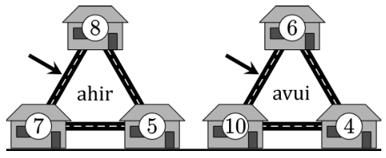

(A) 8 (B) 11 (C) 12 (D) 16 (E) 19

27
L’Agnès ha escrit el nombre 1015 com a suma de nombres usant només la xifra 7. Ha fet servir el 7 un total de 10 vegades, tal com es pot veure en la figura. Ara vol escriure el nombre 2023 com a suma de nombres només amb la xifra 7, fent servir el 7 un total de 19 vegades. Quantes vegades haurà d’usar el nombre 77?

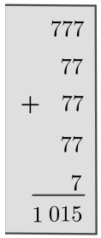

(A) 2 (B) 3 (C) 4 (D) 5 (E) 6

28
S’ha dividit un hexàgon regular en quatre quadrilàters i un hexàgon regular més petit. La raó entre l’àrea de la zona grisa i la de l’hexàgon petit és de 43 . Quina és la raó entre l’àrea de l’hexàgon petit i l’àrea de l’hexàgon gran?

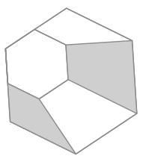

(A) 3/11 (B) 1/3 (C) 1/4 (D) 2/5 (E) 2/7

29
En Miquel va escriure sis nombres consecutius d’una sola xifra en sis paperets blancs, i els va enganxar en tres monedes, un paperet a cada cara. Després va fer tres tirades de les tres monedes. A la primera tirada van sortir els nombres 6, 7 i 8, com mostra la figura. A la segona tirada la suma dels tres nombres que van sortir va ser 23 i a la tercera tirada la suma va ser 17. Quina és la suma dels tres nombres que no es veuen a la figura?
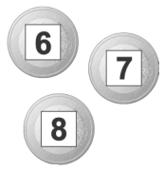

(A) 18 (B) 19 (C) 23 (D) 24 (E) 30

30
Un equip de rugbi va anotar 24 punts, 17 punts i 25 punts en el setè, vuitè i novè partit de la temporada 2022. La mitjana de punts per partit dels primers 9 partits fou més alta que la dels primers 6 partits. La mitjana dels 10 primers partits fou més de 22. Quin és el mínim nombre de punts que l’equip pot haver anotat en el desè partit?

(A) 22 (B) 23 (C) 24 (D) 25 (E) 26
Cangur E3 2023 Solucions

1 E
2 D
3 A
4 B
5 C
6 E
7 B
8 B
9 D
10 C
11 E
12 A
13 C
14 B
15 E
16 A
17 D
18 B
19 D
20 B
21 C
22 C
23 A
24 A
25 C
26 B
27 E
28 A
29 A
30 C
Cangur E4 2023

1
Un paleta vol enrajolar un terra que fa 4×6 m amb peces de ceràmica totes iguals. No les vol sobreposar ni deixar-hi forats.

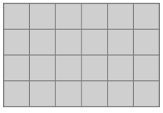

Quina de les següents peces de ceràmica, compostes cada una de rajoles quadrades d’1×1 m, no podrà usar?

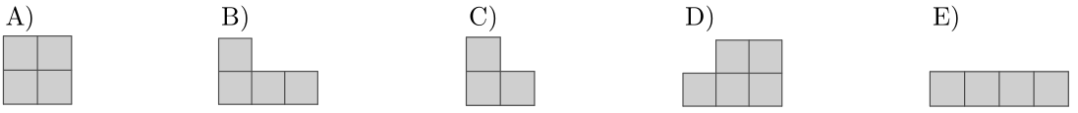

2
Observeu els polígons que hi ha sota. Quins es poden dividir en dos trapezis amb una línia recta?

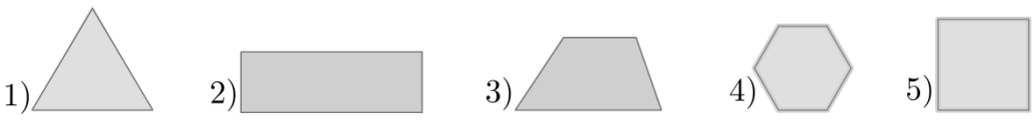

(A) Només el 3
(B) Només el 3 i el 4
(C) El 2, el 3 i el 4, però l’1 i el 5, no
(D) L’1, el 3 i el 4, però el 2 i el 5, no
(E) Tots excepte el de la figura 1

3
Un gat corre tres vegades més ràpid que el ratolí que persegueix. Si el ratolí corre a una velocitat de 2 m/s i ara va 12 m per davant del gat, quant de temps trigarà el gat a atrapar-lo?

(A) 2s (B) 3s (C) 4s (D) 5s (E) 6s

4
Avui és dijous. Quin dia de la setmana serà d’aquí a 2023 dies?

(A) Dimarts (B) Dimecres (C) Dijous (D) Divendres (E) Dissabte

5
L’Anna té cinc discos circulars de diferents diàmetres. Vol construir una torre amb tres dels cinc discos de manera que cada disc sigui més petit que el que tingui a sota. Quantes torres diferents pot construir l’Anna?
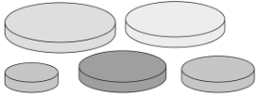

(A) 15 (B) 10 (C) 8 (D) 6 (E) 5

6
La Júlia ha escrit en ordre ascendent quatre nombres naturals consecutius. En lloc de xifres ha utilitzat símbols, un símbol diferent per a cada xifra diferent. Si els tres primers són



quin és el quart?

7
El rectangle de la figura està dividit en 30 quadrats iguals. Si el perímetre de la figura grisa mesura 240 cm, quina és l’àrea del rectangle gran?

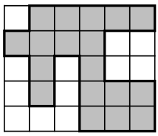

(A) 480 cm² (B) 1080 cm² (C) 2430 cm² (D) 750 cm² (E) 1920 cm²

8
Les edats d’una família formada per cinc membres sumen 80 anys. Les dues persones més joves tenen 6 i 8 anys. Quina era la suma de les edats dels membres d’aquesta família fa 7 anys?

(A) 35 (B) 36 (C) 45 (D) 46 (E) 66

9
La figura mostra cinc semicercles iguals i les longituds d’alguns dels segments. Quin és el radi dels semicercles?
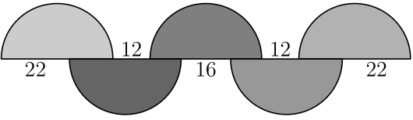

(A) 12 (B) 16 (C) 18 (D) 22 (E) 36

10
L’Helena i l’Ivan tenen monedes de 20 i 50 cèntims d’euro. Helena té 64 monedes de 20 cèntims i algunes de 50 cèntims. L’Ivan té 104 monedes de 20 cèntims i algunes de 50 cèntims. Sabem que tots dos tenen exactament el mateix nombre de monedes. Quants euros té l’Helena més que l’Ivan?

(A) 0 (B) 8 (C) 12 (D) 20 (E) Depèn del nombre de monedes de 50 cèntims que tinguin.

11
La Maria ha hagut de córrer per a aconseguir agafar el metro, baixa a la segona parada que fa el metro des que hi ha pujat i, posteriorment, camina fins a l’escola. Quin dels gràfics següents representa millor la relació entre la velocitat i el temps al llarg del desplaçament que ha fet la Maria?
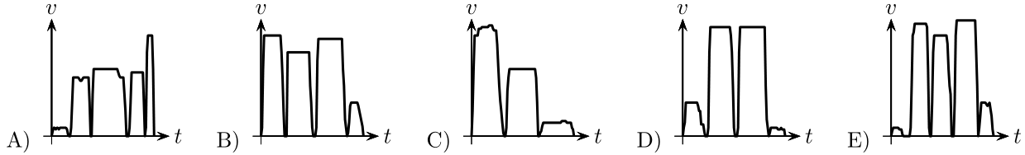

12
La Jana llança dos daus tres vegades i anota la suma dels punts que obté cada vegada. Les sumes obtingudes han sigut 5, 7 i 9. En totes tres tirades ha sortit el mateix nombre senar en algun dels dos daus. Quina de les següents parelles de punts segur que li han sortit en alguna de les tirades?

(A) 1 i 4 (B) 1 i 6 (C) 2 i 3 (D) 2 i 5 (E) 4 i 5

13
La Maria té un semicercle graduat, però és ben especial perquè només té la marca inicial i la de l’angle recte. A la figura en podeu veure una part. Quin és el mínim nombre de marques que ha de fer entre les marques de 0º i de 90º perquè pugui mesurar directament els angles de 10º , 20º , 30º , 40º , 50º , 60º , 70º i 80º , agafant per a cada angle dues d’aquestes marques (considerant la de 0º , la de 90º i les que faci)?

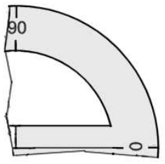

(A) 2 (B) 3 (C) 4 (D) 5 (E) 6

14
El triangle ABC és isòsceles amb un angle ∠ABC = 40º . Els dos angles marcats en la figura, ∠EAB i ∠DCA, són iguals. Quant mesura l’angle ∠CFE?
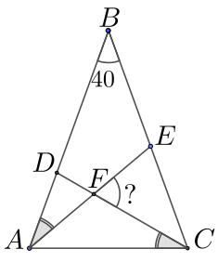

(A) 75º (B) 70º (C) 65º (D) 60º (E) Depèn de la posició dels punts D i E.

15
En Martí està fent cua. S’adona que té tanta gent davant seu com al darrere. Veu dos amics darrere seu situats als llocs 19 i 28. El nombre de persones a la cua és un múltiple de tres. En quin lloc de la cua és en Martí?

(A) 14 (B) 15 (C) 16 (D) 17 (E) 18

16
Després d’haver jugat 200 partides d’escacs, n’he guanyat exactament un 49%. Quin és el nombre mínim de partides addicionals que he de jugar perquè el percentatge de partides guanyades pugui augmentar fins a un 50%?

(A) 6 (B) 4 (C) 3 (D) 2 (E) 1

17
La Joana vol estalviar aigua. Ha reduït el temps de la dutxa en una quarta part i també ha reduït el cabal d’aigua que raja en una quarta part. En quant ha reduït l’aigua que gasta a cada dutxa?

(A) En 7/16 (B) En 5/12 (C) En 1/16 (D) En 3/8 (E) En 1/4

18
La suma de 2023 nombres enters consecutius és 2023. Quina és la suma de les xifres del nombre enter més gran dels que hem sumat?

(A) 8 (B) 7 (C) 6 (D) 5 (E) 4

19
La Blancaneu ha organitzat una competició d’escacs per als set nans en la qual cada nan ha de jugar una partida amb cada un dels altres. Fins ara, el Rondinaire ha jugat una partida, l’Esternuts dues, el Dormilega tres, el Vergonyós quatre, el Feliç cinc i el Savi sis. Quantes partides ha jugat el Mudet fins ara?

(A) 1 (B) 2 (C) 3 (D) 4 (E) 5

20
L’Agnès ha escrit el nombre 1015 com a suma de nombres usant només la xifra 7. Ha fet servir el 7 un total de 10 vegades, tal com es pot veure en la figura. Ara vol escriure el nombre 2023 com a suma de nombres només amb la xifra 7, fent servir el 7 un total de 19 vegades. Quantes vegades haurà d’usar el nombre 77?
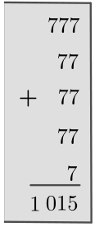

(A) 6 (B) 5 (C) 4 (D) 3 (E) 2

21
En la figura es mostren tres quadrats de costats 3 cm, 5 cm i 8 cm. Quina és l’àrea del trapezi de color gris?
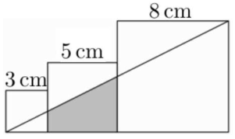

(A) 13 cm² (B) 55/4 cm² (C) 61/4 cm² (D) 65/4 cm² (E) 69/4 cm²

22
Un filferro de 95 cm de longitud es talla en tres trossos de manera que, si els posem per ordre de longitud, del més curt al més llarg, la longitud del segon tros és igual a la del primer incrementada un 50% i, semblantment, la del tercer tros és igual a la del segon incrementada un 50%. Quina és la longitud del tros més llarg?

(A) 36 cm (B) 42 cm (C) 45 cm (D) 46 cm (E) 48 cm

23
El pentàgon ABCDE està dividit en quatre triangles d’igual perímetre. El triangle ABC és equilàter i AEF, EFD i FDC són triangles isòsceles idèntics. Quina és la raó entre el perímetre del pentàgon ABCDE i el del triangle ABC?

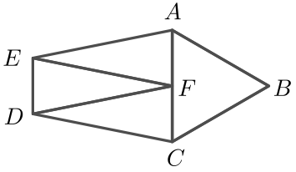

(A) 2 (B) 3/2 (C) 4/3 (D) 5/3 (E) 5/2

24
Nosaltres dividim la meitat del dia en 12 hores de 60 minuts. Ara bé, en el país Imaginari, situat en el mateix fus horari que el nostre, divideixen la meitat del dia en 10 parts (són les seves hores, les indicarem per H) i cadascuna d’aquestes en 100 parts (són els seus minuts, que indicarem amb M). Si un rellotge del país Imaginari marca les 8H 25M quina hora marcarà, en el mateix instant, el nostre rellotge?

(A) Les 10h 51min (B) Les 8h 15min (C) Les 8h 25min (D) Les 9h 51min (E) Les 9h 54min

25
Es fa una enquesta als alumnes d’una classe on la resposta només pot ser Sí o No; el nombre de nois que ha contestat Sí és igual al nombre de noies que ha contestat No. Quina de les afirmacions següents segur que és certa:

(A) El nombre de noies és més petit que el nombre d’alumnes que han contestat Sí.
(B) El nombre de noies és igual al nombre d’alumnes que han contestat Sí.
(C) El nombre de noies és més gran que el nombre d’alumnes que han contestat Sí.
(D) El nombre de noies és igual al nombre d’alumnes que han contestat No.
(E) El nombre d’alumnes que van contestar Sí és igual al nombre d’alumnes que van contestar No.

26
A sobre de la taula hi ha una torre feta de blocs numerats de l’1 al 90, ordenats per ordre creixent de baix cap a dalt. En Robert els agafa de tres en tres començant pels tres de dalt de tot i els va apilant, ordenadament, i així construeix una altra torre (vegeu la figura). Quan els hagi acabat de col·locar tots, quants blocs hauran quedat entre el 39 i el 40?

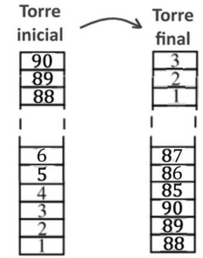

(A) 4 (B) 3 (C) 2 (D) 1 (E) 0

27
En una llista de nombres, els quatre primers són: 2, 0, 2, 3. La resta compleixen aquesta regla: cada nombre és l’enter no negatiu més petit que és diferent de cadascun dels quatre termes anteriors. Quin nombre hi ha a la posició 2023 d’aquesta llista?

(A) 0 (B) 1 (C) 2 (D) 3 (E) 4

28
En una festa d’aniversari hi ha el doble de nens que d’adults. La mitjana de les edats de tots els assistents és cinc vegades la dels nens. Les edats de tots són nombres naturals més grans que 1. La suma de les edats dels adults és 156. Quin és el nombre màxim de persones que hi podria haver a la festa?

(A) 9 (B) 12 (C) 15 (D) 18 (E) 21

29
La figura mostra el plànol d’un parc. El parc està dividit en regions, el perímetre de les quals està indicat amb el nombre que hi ha a dins. Quin és el perímetre exterior del parc, en les mateixes unitats que totes les dades?
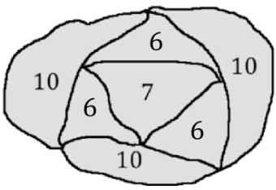

(A) 12 (B) 18 (C) 23 (D) 25 (E) Cap de les anteriors

30
Volem fer uns braçalets circulars sense tanca enfilant boletes negres i blanques de manera que cada un en tingui exactament tres de negres. Les boletes negres no poden estar de costat i, en canvi, en cada braçalet n’hi ha d’haver exactament sis de blanques que en tinguin almenys una altra de blanca al costat. Si féssim tots els braçalets diferents possibles amb aquestes condicions, quantes boletes blanques necessitaríem?

(A) 18 (B) 20 (C) 24 (D) 28 (E) 36

Cangur E4 2023 Solucions

1 D
2 E
3 B
4 C
5 B
6 A
7 E
8 D
9 C
10 C
11 D
12 C
13 B
14 B
15 D
16 B
17 A
18 E
19 C
20 A
21 B
22 C
23 D
24 E
25 B
26 A
27 C
28 D
29 E
30 D

Cangur B1 2023

1
A sobre d’un rellotge es posa un cercle gris amb dos forats, tal com es pot veure en la figura. Aquest cercle es fa girar al voltant del centre de manera que el nombre 10 apareix en un dels forats. Quins són els nombres que poden aparèixer a l’altre forat?

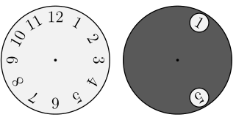

(A) El 2 o el 6 (B) El 3 o el 7 (C) El 3 o el 6 (D) L’1 o el 9 (E) El 2 o el 7

2
Avui és dijous. Quin dia de la setmana serà d’aquí a 2023 dies?

(A) Dimarts (B) Dimecres (C) Dijous (D) Divendres (E) Dissabte

3
Si m i n són dos nombres enters positius senars, quin dels nombres següents és també senar?

(A) m·(n+1) (B) (m+1)·(n+1) (C) m+n+2 (D) m·n+2 (E) m+n

4
El costat del quadrat gran de la figura mesura 10 cm i el del petit 4 cm. Els costats dels dos quadrats són paral·lels. Quin tant per cent de l’àrea del quadrat gran està ombrejada?

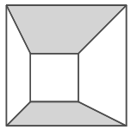

(A) El 30% (B) El 40% (C) El 42% (D) El 45% (E) No hi ha prou informació per a determinar-ho.

5
La Maria ha hagut de córrer per a aconseguir agafar el metro, baixa a la segona parada que fa el metro des que hi ha pujat i, posteriorment, camina fins a l’escola. Quin dels gràfics següents representa millor la relació entre la velocitat i el temps al llarg del desplaçament que ha fet la Maria?

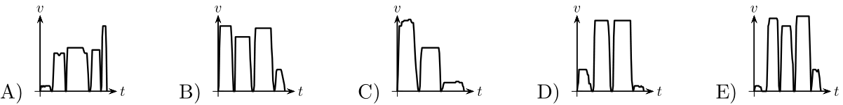

6
El rectangle de la figura està dividit en 30 quadrats iguals.

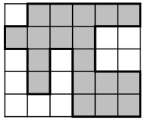

Si el perímetre de la figura grisa mesura 240 cm, quina és l’àrea del rectangle gran?

(A) 480 cm² (B) 1080 cm² (C) 2430 cm² (D) 750 cm² (E) 1920 cm²

7
Les edats d’una família formada per cinc membres sumen 80 anys. Les dues persones més joves tenen 6 i 8 anys. Quina era la suma de les edats dels membres d’aquesta família fa 7 anys?
(A) 35 (B) 36 (C) 45 (D) 46 (E) 66

8
Una tanca de fusta està construïda amb taulons verticals i horitzontals. Cada 2 taulons verticals consecutius estan units per 4 taulons horitzontals.



Quina de les quantitats següents pot correspondre al nombre de taulons de la tanca?

(A) 95 (B) 96 (C) 97 (D) 98 (E) 99

9
De quantes maneres diferents podem donar valors enters positius a la parella de nombres a i b, de manera que la igualtat
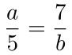

sigui certa?

(A) 0 (B) 1 (C) 2 (D) 3 (E) 4

10
Després d’haver jugat 200 partides d’escacs, n’he guanyat exactament un 49%. Quin és el nombre mínim de partides addicionals que he de jugar perquè el meu percentatge de partides guanyades pugui augmentar fins a un 50%?

(A) 1 (B) 2 (C) 3 (D) 4 (E) 6

11
La Joana vol estalviar aigua. Ha reduït el temps de la dutxa en una quarta part i també ha reduït el cabal d’aigua que raja en una quarta part. En quant ha reduït l’aigua que gasta a cada dutxa?

(A) En 1/4 (B) En 3/8 (C) En 1/16 (D) En 5/12 (E) En 7/16

12
En la figura es mostren tres quadrats de costats 3 cm, 5 cm i 8 cm. Quina és l’àrea del trapezi gris?
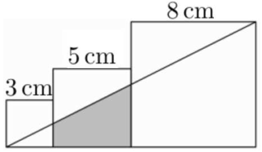

(A) 13 cm² (B) 55/4 cm² (C) 61/4 cm² (D) 65/4 cm² (E) 69/4 cm²

13
Un filferro de 95 cm de longitud es talla en tres trossos de manera que, si els posem per ordre de longitud, del més curt al més llarg, la longitud del segon tros és igual a la del primer incrementada un 50% i, semblantment, la del tercer tros és igual a la del segon incrementada un 50%. Quina és la longitud del tros més llarg?

(A) 36 cm (B) 45 cm (C) 48 cm (D) 46 cm (E) 42 cm

14
Els punts M i N són els punts mitjans de dos costats oposats del rectangle de la figura. Quina fracció de l’àrea del rectangle és de color gris?

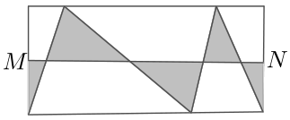

(A) 1/6 (B) 1/5 (C) 1/4 (D) 1/3 (E) 1/2

15
El pentàgon ABCDE de la figura està dividit en quatre triangles d’igual perímetre. El triangle ABC és equilàter i AEF, EFD i FDC són triangles isòsceles idèntics. Quina és la raó entre el perímetre del pentàgon ABCDE i el del triangle ABC?
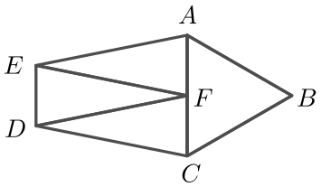

(A) 2 (B) 3/2 (C) 4/3 (D) 5/3 (E) 5/2

16
A sobre de la taula hi ha una torre feta de blocs numerats de l’1 al 90, ordenats per ordre creixent de baix cap a dalt. En Robert els agafa de tres en tres començant pels tres de dalt de tot i els va apilant, ordenadament, i així construeix una altra torre (vegeu la figura). Quan els hagi acabat de col·locar tots, quants blocs hauran quedat entre el 39 i el 40?
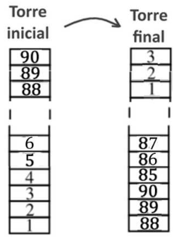

(A) 0 (B) 1 (C) 2 (D) 3 (E) 4

17
Cada tercer graó d’una escala amb 2023 graons està pintat de negre. (Els set primers graons es mostren complets en la figura.) L’Anna puja l’escala d’un en un començant pel peu dret o l’esquerre i alternant-los en cada pas. Quin és el nombre de graons negres que haurà trepitjat amb el peu dret?
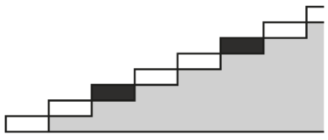

(A) 333 (B) 336 (C) 337 (D) 674 (E) Depèn del peu amb què comenci.

18
Un nombre de dues xifres es diu sp (sense potències) si cap de les seves xifres es pot escriure com una potència d’exponent més gran que 1 d’un nombre enter. Per exemple, 53 és sp i 54 no ho és perquè 4 = 2² . Quin dels nombres següents és divisor comú del més gran i més petit dels nombres sp de dues xifres?

(A) 3 (B) 5 (C) 7 (D) 11 (E) 13

19
Un quadrat de 30 cm de costat es divideix en nou quadrats petits iguals. El quadrat gran conté tres cercles de radi 3 cm, 4 cm i 5 cm, tal com es veu en la figura.
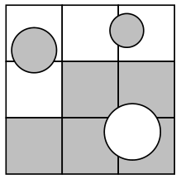

Quina és l’àrea de la part grisa de la figura?

(A) 400 cm² (B) (400 + 50π) cm² (C) (500 − 25π) cm² (D) 500 cm² (E) (500 + 25π) cm²

20
Quin és el nombre enter més petit que podem obtenir com a resultat de calcular la mitjana aritmètica de cinc nombres primers diferents?

(A) 6 (B) 5 (C) 12 (D) 2 (E) 30

21
La figura mostra dos semicercles iguals, tangents i de radi 1. Els diàmetres, AB i CD, són paral·lels. Quin és el quadrat de la distància AD?

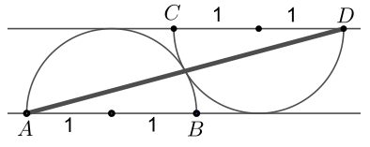

(A) 16 (B) 8+4√3 (C) 9 (D) 12 (E) 5+2√3

22
En una llista de nombres, els quatre primers són: 2, 0, 2, 3 i la resta compleixen aquesta regla: cada nombre és l’enter no negatiu més petit que és diferent de cadascun dels quatre termes anteriors. Quin nombre hi ha a la posició 2023 d’aquesta llista?

(A) 0 (B) 1 (C) 2 (D) 3 (E) 4

23
En un sistema d’eixos de coordenades rectangulars tenim un rectangle amb vèrtexs en els punts (0, 0), (100, 0), (100, 50) i (0, 50) del qual hem retallat un cercle amb centre en el punt (75, 30) i radi 10. Quin és el pendent de la recta que passa pel punt (75, 30) i que divideix en dues parts iguals l’àrea del rectangle foradat?
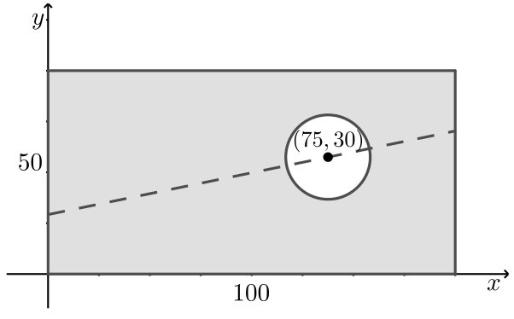

(A) 1/5 (B) 1/3 (C) 1/2 (D) 2/5 (E) 2/3

24
Quan el mòbil d’en Martí té la bateria carregada del tot, pot funcionar durant 16 hores si només parla; pot funcionar durant 10 hores si només l’utilitza per a navegar per Internet i, de tota manera, la bateria s’esgota en 40 hores quan no el fa servir. En Martí puja al tren amb la bateria del mòbil al 50%. Mentre està al tren, el temps que navega per Internet, que parla per telèfon i que no utilitza el mòbil és el mateix. La bateria s’esgota quan en Martí arriba a l’estació. Quantes hores ha durat el trajecte en tren?

(A) 5 (B) 6 (C) 7 (D) 8 (E) 9

25
Col·loquem set nombres enters positius diferents d’una sola xifra en els cercles del diagrama adjunt. El producte dels tres nombres situats en línia recta és el mateix per als tres casos. Quin nombre hi ha al cercle amb el signe d’interrogació?

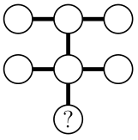

(A) 8 (B) 6 (C) 4 (D) 3 (E) 2

26
En Leo ha dibuixat un camí tancat en un prisma rectangular i l’ha desplegat. Quin desplegament no pot ser el d’en Leo?

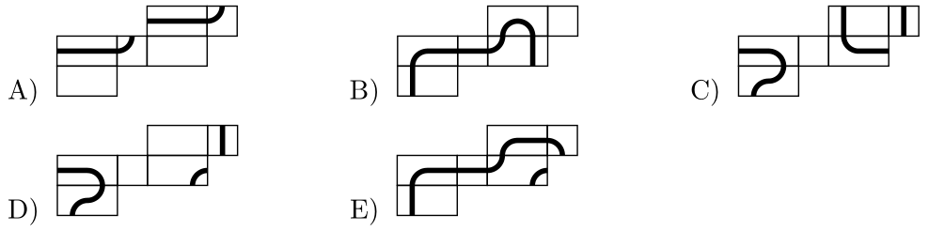

27
Quants nombres enters positius de tres xifres hi ha amb la propietat que si restem del nombre la suma de les seves xifres, el resultat és un nombre de tres xifres amb les tres xifres iguals?

(A) 2 (B) 3 (C) 8 (D) 20 (E) 30

28
De quantes maneres diferents es pot llegir la paraula BANANA en la taula següent, si sempre ens movem d’una cel·la a una altra amb la qual comparteix un costat?
Nota: En cada lectura de la paraula podem fer servir la mateixa cel·la més d’una vegada.

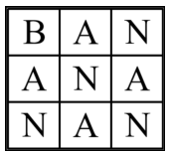

(A) 84 (B) 56 (C) 28 (D) 14 (E) Cap de les anteriors

29
La figura mostra el plànol d’un parc. El parc està dividit en regions, el perímetre de les quals està indicat amb el nombre que hi ha a dins. Quin és el perímetre exterior del parc, en les mateixes unitats que totes les dades?
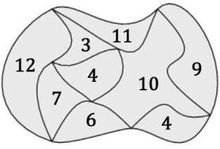

(A) 32 (B) 28 (C) 26 (D) 22 (E) Cap de les anteriors

30
La Pia vol escriure els nombres enters de l’1 al 9 a les nou caselles que es mostren al costat. Ho vol fer de manera que tres caselles adjacents qualssevol sumin un múltiple de 3. De quantes maneres ho pot fer?

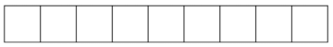

(A) 6⁴ (B) 6³ (C) 2⁹ (D) 6! (E) 6⁶

Cangur B1 2023 Solucions

1 A
2 C
3 D
4 C
5 D
6 E
7 D
8 B
9 E
10 D
11 E
12 B
13 B
14 C
15 D
16 E
17 C
18 D
19 D
20 A
21 B
22 C
23 A
24 D
25 E
26 C
27 D
28 A
29 C
30 A
Cangur B2 2023

1
Quin és el valor de l’expressió
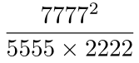
després de simplificar?

(A) 1 (B) 7/10 (C) 77/110 (D) 49/10 (E) 49

2
La Júlia tira 5 daus i obté un total de 19 punts. Quin és el nombre màxim de sisos que pot haver tret?

(A) 0 (B) 1 (C) 2 (D) 3 (E) 4

3
Una llauna cilíndrica té una altura de 15 cm i el perímetre de la seva base circular és 30 cm. Una formiga camina des del punt A de la base fins al punt B del sostre. En el seu camí per la llauna, hi ha intervals en què es desplaça horitzontalment i en altres verticalment, i que estan marcats amb una línia més gruixuda (negra a la part frontal i grisa a la part posterior). Quant mesura el camí de la formiga?
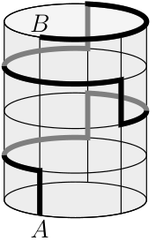

(A) 45 cm (B) 55 cm (C) 60 cm (D) 65 cm (E) 75 cm

4
L’Emma té 4 colors i vol pintar una bandera de tres franges, amb l’única condició que dues franges adjacents no poden ser del mateix color. De quantes maneres ho pot fer?

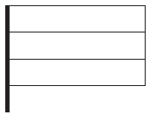

(A) 27 (B) 24 (C) 48 (D) 36 (E) 65

5
Quina és la xifra de les unitats en el producte (5⁵+1)·(5¹⁰+1)·(5¹⁵+1) ?

(A) 6 (B) 5 (C) 3 (D) 1 (E) 0

6
Quants triangles diferents hi ha de perímetre 10 cm i amb la longitud de cadascun dels seus costats un nombre enter?

(A) 5 (B) 11 (C) 6 (D) 2 (E) Una altra quantitat

7
Quants parells de nombres enters positius x, y satisfan l’equació x + 2y = 2¹⁰ ?

(A) 2⁹−1 (B) 2⁹ (C) 2⁹+1 (D) 2⁹+2 (E) 0

8
Dos triangles equilàters diferents s’han superposat per a formar un hexàgon amb costats oposats paral·lels. Coneixem la longitud de quatre costats d’aquest hexàgon, tal com es veu en la figura. Quin és el perímetre de l’hexàgon?

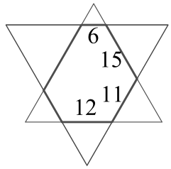

(A) 64 (B) 66 (C) 68 (D) 70 (E) 72

9
Un quadrat d’àrea 84 s’ha dividit en quatre quadrats. El quadrat superior de l’esquerra està pintat de negre. El quadrat inferior dret s’ha tornat a dividir en quatre quadrats, de la mateixa manera que s’ha fet amb el quadrat inicial. El procés es repeteix un nombre infinit de vegades. Quina àrea del quadrat inicial està pintada de negre?

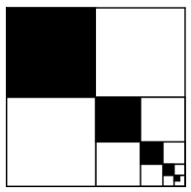

(A) 24 (B) 28 (C) 31 (D) 35 (E) 42

10
Els nombres enters de l’1 al 9 s’han de distribuir en les 9 caselles del dibuix de manera que tres nombres en caselles consecutives sumin un nombre múltiple de 3. Els nombres 7 i 9 ja estan col·locats.

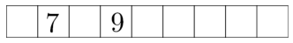

De quantes maneres es poden posar els nombres restants a les caselles que encara queden buides?

(A) 35 (B) 24 (C) 18 (D) 15 (E) 12

11
Les longituds de les arestes d’una piràmide triangular són nombres enters. En mostrem quatre. Quant val la suma de les longituds de les altres dues arestes?

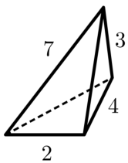

(A) 10 (B) 11 (C) 12 (D) 13 (E) 14

12
Ja sabeu que si n és un enter positiu, el seu factorial, n!, és el producte de tots els nombres enters des d’1 fins a n. Per exemple, 4! = 4·3·2·1 = 24. Quina és la suma dels dígits de N si N! = 6!·7! ?

(A) 9 (B) 8 (C) 4 (D) 2 (E) 1

13
Les gràfiques de les funcions y = x³ +3x² +ax +2a +4 passen totes per un mateix punt per a qualsevol valor de a. Quant val la suma de les coordenades d’aquest punt?

(A) 2 (B) 4 (C) 6 (D) 8 (E) 10

14
La suma de cinc nombres a₁ , a₂ , a₃ , a₄ , a₅ és T. Aquests nombres satisfan la fórmula a_{k} = k + T per a 1 ≤ k ≤ 5. Quant val T?

(A) 15/4 (B) −15/4 (C) −15 (D) 15 (E) Cap dels valors anteriors

15
Quantes parelles de nombres enters m, n satisfan la desigualtat |2m − 2023| + |2n − m| ≤ 1?

(A) 4 (B) 3 (C) 2 (D) 1 (E) 0

16
Vint-i-tres animals s’asseuen en una fila de butaques d’un cinema, sense deixar cap seient buit entre ells. Cada animal és un castor o un cangur. Cada un d’ells té almenys un veí que és cangur. Quin és el màxim de castors que hi pot haver a la fila?

(A) 12 (B) 11 (C) 10 (D) 8 (E) 7

17
Si
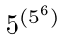
s’escriu en la forma n^{n} per a un nombre natural n, quin és el valor de n?

(A) 5³⁰ (B) 5⁶ (C) 5⁵ (D) 30 (E) 11

18
En Leo ha dibuixat un camí tancat en un prisma rectangular i l’ha desplegat. Quin dels desplegaments següents correspon al prisma d’en Leo?

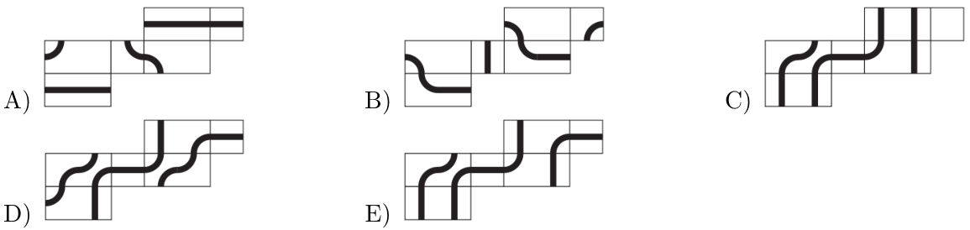

19
Un pentàgon es divideix en set parts, tal com es veu en la figura. Els nombres que hi ha dins dels triangles indiquen el valor de les seves àrees. Quina és l’àrea P del quadrilàter gris?

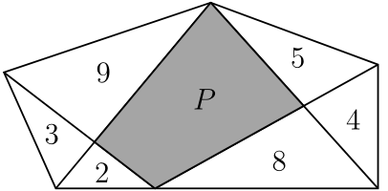

(A) 15 (B) 31/2 (C) 16 (D) 17 (E) Cap de les anteriors

20
Quants nombres naturals són divisors de 2²⁰·3²³ però no ho són de 2¹⁰·3²⁰ ?

(A) 13 (B) 30 (C) 273 (D) 460 (E) Cap de les anteriors

21
Dues funcions f i g satisfan el sistema d’equacions f(x) + 2g(1−x) = x² i f(1−x) − g(x) = x² . Quina funció és f ?

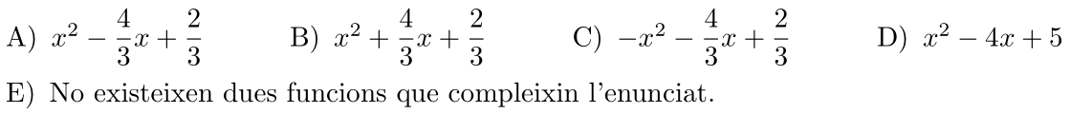

22
En una competició d’escalada, 13 escaladors competeixen en tres categories. La puntuació final de cada competidor és el producte de les seves posicions en cada una de les tres categories. Per exemple, si un queda quart, tercer i sisè en les tres categories, la seva puntuació final és 4·3·6 = 72. Com més gran és la puntuació, més baixa és la posició final. Quina és la posició final més baixa que pot obtenir l’Anna si ha quedat primera en dues de les tres categories?

(A) 2a (B) 3a (C) 4a (D) 5a (E) 6a

23
Es crea una espiral de nombres consecutius començant per l’1, tal com es mostra en la figura. Si el patró format per l’espiral continués, en quina posició relativa trobaríem els nombres 625, 626 i 627?
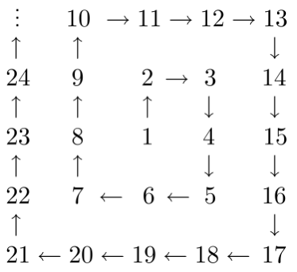

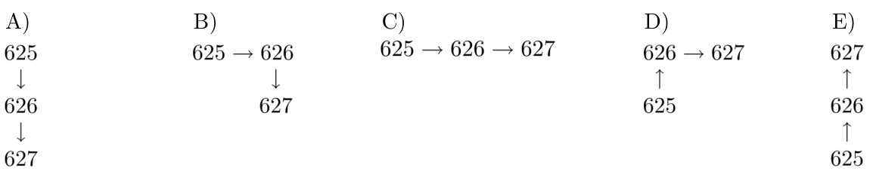

24
Un bloc amb forma de tetraedre regular té una de les cares ombrejada. El bloc se situa en el taulell fent coincidir la cara ombrejada amb el triangle INICI. Aleshores el bloc es fa rodar d’un triangle al següent, rotant-lo per una aresta. En quin triangle s’aturarà per primera vegada sobre la seva cara ombrejada?
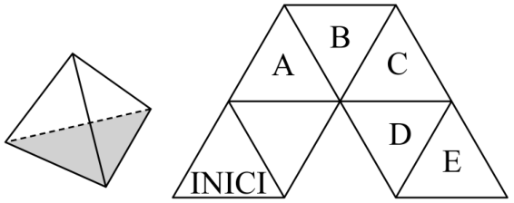

(A) A (B) B (C) C (D) D (E) E

25
Una part del polinomi de grau 5 que es mostra està tapada per una taca. Se sap que totes les cinc arrels del polinomi són enteres. Quina és la potència més gran de x−1 que divideix el polinomi?

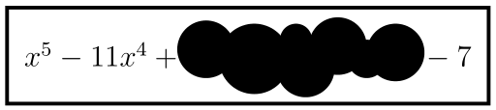

(A) (x−1)¹ (B) (x−1)² (C) (x−1)³ (D) (x−1)⁴ (E) (x−1)⁵

26
El quadrat gran del diagrama es divideix en quatre quadrats més petits. El cercle és tangent al costat dret del quadrat gran en el seu punt mitjà. Quina és la longitud del costat del quadrat gran?
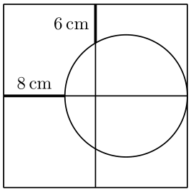

(A) 18 cm (B) 20 cm (C) 24 cm (D) 28 cm (E) 30 cm

27
Quin és el màxim comú divisor de tots els nombres de la forma

on n és un enter positiu?

28
Posem els nombres de l’1 a l’11, cadascun en un dels hexàgons del diagrama, sense repetir-ne cap. Si la suma dels tres nombres que hi ha en els hexàgons que toquen a cada punt negre és la mateixa en tots els casos, quin nombre hem posat a l’hexàgon marcat amb un interrogant?

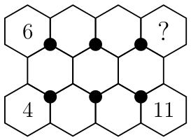

(A) 9 (B) 3 (C) 7 (D) 4 (E) 5

29
Dos cilindres idèntics contenen la mateixa quantitat d’aigua. Un dels dos s’inclina fins que la superfície de l’aigua toca la base del cilindre. En aquest moment els nivells d’aigua dels dos cilindres són iguals. La base de cada cilindre és un cercle d’àrea 3π m² . Quina quantitat d’aigua conté cada cilindre?
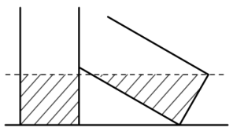

(A) 3√3π m³ (B) 6π m³ (C) 9π m³ (D) 3π4 m³ (E) És impossible determinar-la amb la informació donada.

30
El producte de sis nombres consecutius és un nombre de 12 xifres amb la forma
abb cdd cdd abb ,
on les xifres a, b, c i d són quatre nombres consecutius no necessàriament ordenats. El valor de la xifra d és

(A) 1 (B) 2 (C) 3 (D) 4 (E) 5

Cangur B2 2023 Solucions

1 D
2 C
3 E
4 D
5 A
6 D
7 A
8 D
9 B
10 B
11 B
12 E
13 C
14 B
15 D
16 B
17 C
18 D
19 C
20 C
21 A
22 B
23 D
24 E
25 D
26 A
27 E
28 A
29 C
30 C
Cangur P5 2024

1
Quin quadrat està dividit en dues peces que no tenen la mateixa forma?
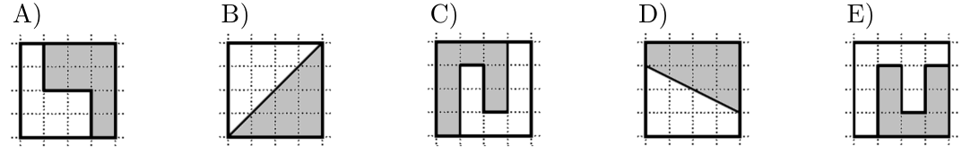

2
Un bomber ha d’apagar el foc que es veu en el dibuix. Quin és el nombre més petit d’escales que ha d’utilitzar, sense haver de saltar, per a arribar al foc?
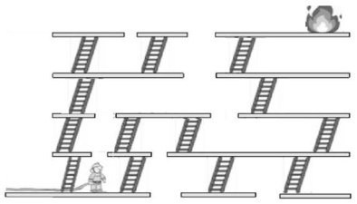

(A) 4 (B) 5 (C) 6 (D) 7 (E) 8
3
L’Helena pinta dues files i una columna d’una graella de 28 caselles. Quantes caselles queden sense pintar?
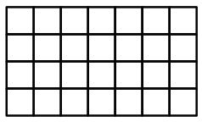

(A) 12 (B) 13 (C) 14 (D) 15 (E) 16
4
La Lluïsa compra tres objectes i paga 7 euros. Els preus dels objectes són nombres enters diferents. Quant val l’objecte més car?

(A) 2 euros (B) 3 euros (C) 4 euros (D) 5 euros (E) 6 euros

5
Els jugadors d’un equip de futbol es disposen formant un cercle i s’ordenen pels dorsals, de l’1 a l’11. El jugador 1 comença passant la pilota al tercer jugador que té a l’esquerra. El que la rep fa el mateix i així se la van passant fins que algun jugador toca la pilota per segona vegada i s’atura el joc. Quin dorsal té el jugador que fa l’última passada?
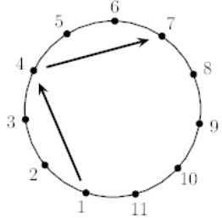
(A) 1 (B) 5 (C) 7 (D) 9 (E) 11
6
En Mohammed ha escrit 3 nombres consecutius de quatre xifres un al costat de l’altre. La seva germana n’ha esborrat algunes xifres. Quines són les que hi falten (d’esquerra a dreta)?
(Per exemple, 213, 214, 215 són tres nombres consecutius de 3 xifres).


(A) 389, 3 i 99 (B) 489, 3 i 96 (C) 489, 4 i 98 (D) 489, 4 i 99 (E) 488, 4 i 99

7
En Fèlix està fent una construcció amb cubs i només li queda un cub per col·locar i acabar-la. Vegeu-ho en la figura de la dreta.
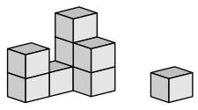
Quina de les figures següents representa la construcció final d’en Fèlix?

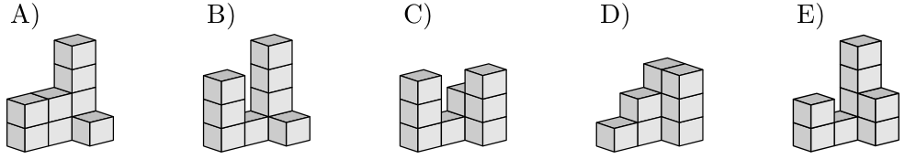

8
L’ àlex té un pòster d’un cangur enganxat a la paret de la cuina. Quantes rajoles grises queden amagades darrere del pòster?
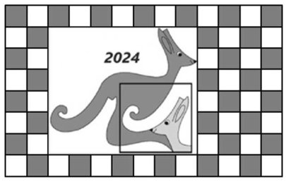

(A) 15 (B) 21 (C) 25 (D) 30 (E) 35

9
Tenim cinc bols de fruita diferents: un amb albercocs, un altre amb cireres, un tercer amb préssecs, el quart amb maduixes i l’últim amb figues. A l’Andrea només li agraden els préssecs; al Biel li agraden totes les fruites; a la Cinta només li agraden els préssecs i les figues; a la Duna, només les cireres i les figues, i a l’Eloi, només les cireres i les maduixes. Cadascú rep un bol diferent d’una fruita que li agrada. Quina fruita rep en Biel?

(A) Albercocs (B) Cireres (C) Préssecs (D) Maduixes (E) Figues

10
L’Antònia i en Lluc fan una cursa sobre un tauler de 10 caselles. Cadascú té una fitxa a la casella de sortida, marcada amb una S. Per moure la seva fitxa tiren per torns una moneda. Si al jugador que tira li surt cara, avança la seva fitxa tres caselles. Si li surt creu, l’endarrereix una. Després que cadascun d’ells hagi fet quatre tirades, la fitxa de l’Antònia està a la casella 4 i la d’en Lluc a la 8. Quantes vegades, entre tots dos, han tret creu?

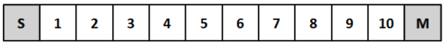

(A) 1 (B) 2 (C) 3 (D) 4 (E) 5

11
L’Ada ha construït una torre apilant 8 discs com es veu en la imatge de la dreta.
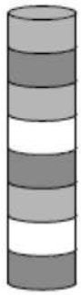
Després, en treu el segon disc, comptant des de baix. De la torre que li queda, en treu el tercer disc, comptant també des de baix. Successivament, en treu el quart disc i finalment, en treu el cinquè disc, comptant sempre des de baix. Quina torre li ha quedat a l’Ada?
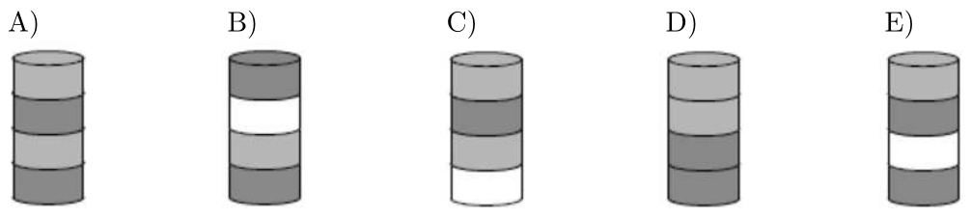

12
La Zaida té tres cartes, cadascuna amb un nombre de tres xifres. La seva suma és 782. Desafortunadament, un cuc s’ha menjat un tros de cada carta. Quina és la suma de les tres xifres que hi falten?
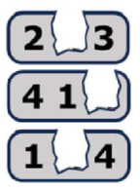

(A) 8 (B) 9 (C) 10 (D) 11 (E) 12

13
Hi ha set cartes numerades de l’1 al 7. Estan col·locades en quatre cercles superposats, tal com es mostra en la figura. La suma dels nombres de cada cercle és 10. Quin nombre hi ha a la carta amb l’interrogant?
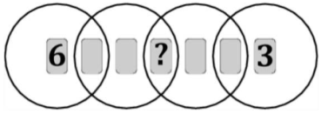

(A) L’1 (B) El 2 (C) El 4 (D) El 5 (E) El 7
14
En Xevi vol trobar tots els cucs diferents que es poden fer amb les peces del puzle que mostra la figura. Cada cuc ha de tenir el cap, la cua i el cos, que pot ser d’una, de dues o de les tres peces possibles. Totes les peces han d’encaixar bé. Quants cucs diferents podrà fer?


(A) 3 cucs (B) 4 cucs (C) 5 cucs (D) 6 cucs (E) 7 cucs

15
En Sergi escriu els nombres de l’1 al 4 en un full, tal com es veu en la figura. Després el gira i escriu els nombres del 5 al 8, també tal com es veu en la imatge. A continuació, talla el full i obté quatre cartes. Ensenya al company les cartes amb els nombres 5 i 6. Quant sumen els nombres que hi ha a la cara grisa de les cartes que no li ha ensenyat?
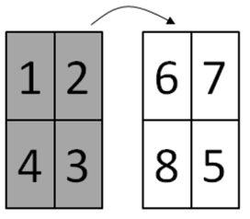

(A) 3 (B) 4 (C) 5 (D) 6 (E) 7

16
Una habitació està enrajolada amb dos tipus de rajola. Unes, de color blanc, són rectangulars i mesuren 23×11cm. Les altres són de color gris i quadrades. La figura ens mostra una part del terra de l’habitació, i, per tant, algunes rajoles no es veuen completes. Quant mesura el costat de les rajoles quadrades?
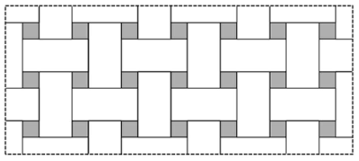

(A) 3cm (B) 4cm (C) 5cm (D) 6cm (E) 7cm

17
Un pingüí surt a pescar cada dia per alimentar les seves dues cries. Torna quan ha pescat 9 peixos. En dona 5 a la primera cria que es troba i 4 a l’altra. Durant els darrers dies una de les cries ha menjat 26 peixos. Quants n’ha menjat l’altra cria?

(A) 19 (B) 22 (C) 25 (D) 28 (E) 31

18
La Llúcia té tres blocs de formes diferents. Primer els pesa de dos en dos i obté els pesos que es veuen en la bàscula. Quant pesen els tres blocs junts?
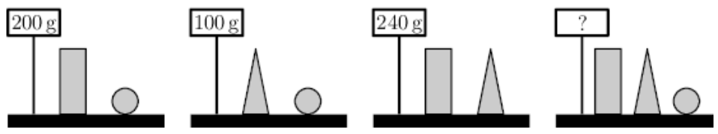

(A) 270g (B) 280g (C) 290g (D) 300g (E) 310g

19
Seixanta alumnes van d’excursió. Quan es posen en filera, els colors de les seves gorres segueixen un patró: groc, verd, groc, verd...En canvi els colors de les seves motxilles tenen un patró diferent: vermell, marró, taronja, vermell, marró, taronja...Quants alumnes tenen la gorra groga i la motxilla taronja?

(A) 3 alumnes (B) 4 alumnes (C) 6 alumnes (D) 8 alumnes (E) 10 alumnes

20
En les sumes següents cada figura representa una xifra.
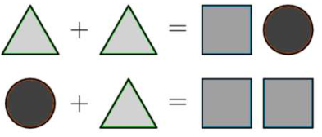
Si les figures són iguals, les xifres que representen també ho són. I si són diferents, les xifres representades també ho són. Quin seria el producte de les tres xifres representades per les figures següents?


(A) 0 (B) 15 (C) 18 (D) 28 (E) 30

21
Hi ha exactament dues granotes en cada fila i en cada columna. Les granotes decideixen que dues d’elles saltaran, a la vegada, a una casella veïna si està buida i que no saltaran totes dues a la mateixa casella. Després d’això, segueixen havent-hi dues granotes a cada fila i cada columna. De quantes maneres s’han pogut moure les granotes?
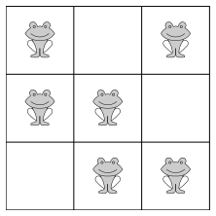

(A) 1 (B) 2 (C) 3 (D) 4 (E) 5
22
La figura mostra un rusc amb 9 cel·les. Hi ha mel a algunes de les cel·les.
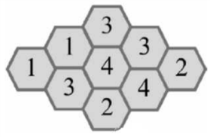
El nombre de cada cel·la mostra el nombre de cel·les veïnes que contenen mel. Dues cel·les són veïnes si tenen un costat comú. En total, quantes cel·les del rusc tenen mel?

(A) 4 (B) 5 (C) 6 (D) 7 (E) 8

23
Hi ha una safata amb galetes de dues formes, dues mides i dos colors.



Tres noies, per torn, agafen algunes galetes de les que troben a la safata quan arriben. No sabem en quin ordre han passat, però sabem que una, quan ha arribat, ha agafat justament totes les que hi havia en aquell moment en forma de cor, que una altra ha triat totes les de color blanc que hi havia en aquell moment i que l’altra s’ha quedat amb totes les grans que hi havia en aquell moment. Al final no hi ha quedat cap galeta. També sabem que una de les noies s’ha quedat amb 3 galetes, una altra amb 6 i l’altra amb 7. Quina de les combinacions de galetes següents ha agafat una de les noies?

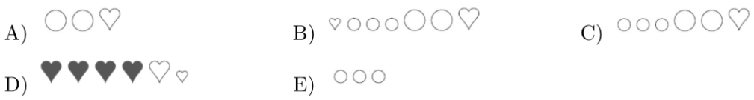

24
Hi ha dos tipus de blocs de construcció: de color blanc i de color gris.
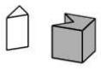
Un cub petit es pot fer amb quatre blocs blancs o amb un de blanc i un de gris. Quin és el nombre més petit de blocs blancs, comptant els que es veuen i els que no, que es necessiten per a fer el cub més gros que es mostra en la figura?
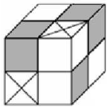

(A) 8 (B) 11 (C) 13 (D) 14 (E) 23
Cangur P5 2024 Solucions

1 E
2 C
3 A
4 C
5 D
6 D
7 E
8 B
9 A
10 C
11 B
12 D
13 A
14 B
15 B
16 D
17 D
18 A
19 E
20 D
21 D
22 C
23 E
24 D
Cangur P6 2024

1
Quin quadrat està dividit en dues peces que no tenen la mateixa forma?
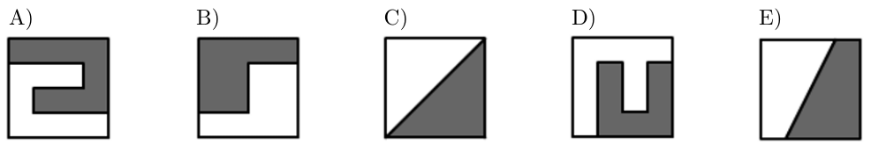

2
L’Helena pinta dues files i tres columnes d’una graella de 40 caselles. Quantes en queden sense
pintar?
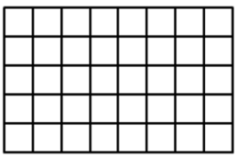

(A) 10 (B) 12 (C) 15 (D) 18 (E) 21

3
Hi ha un conjunt de papers enganxats a una finestra de la classe i des de l’interior es veuen com en la imatge de la dreta.
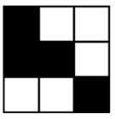

Cada paper és negre per una cara i blanc per l’altra. Com es veu el conjunt des de fora?

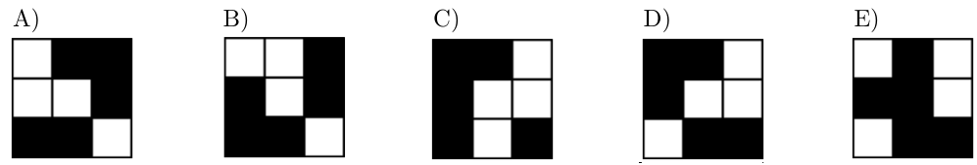

4
L’Ada ha construït una torre apilant 8 discs com es veu en la imatge de la dreta.
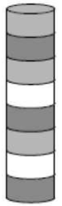
Després, en treu el segon disc, comptant des de baix. De la torre que li queda, en treu el tercer disc, comptant també des de baix. Successivament, en treu el quart disc i finalment, en treu el cinquè disc, comptant sempre des de baix. Quina torre li ha quedat a l’Ada?
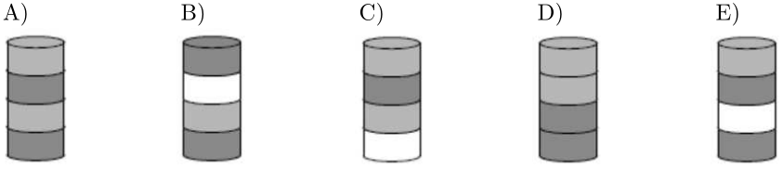

5
En Pol tira dos daus normals idèntics sense que l’Olívia els vegi. Després li diu el producte dels dos daus a l’Olívia i ella endevina, immediatament, els dos nombres que han sortit. Quina d’aquestes opcions ha estat la tirada?

(A) Un 3 i un 4 (B) Un 3 i un 5 (C) Un 1 i un 6 (D) Un 2 i un 6 (E) Dos 2

6
Tenim cinc bols de fruita diferents: un amb albercocs, un altre amb cireres, un tercer amb préssecs, el quart amb maduixes i l’últim amb figues. A l’Andrea només li agraden els préssecs; al Biel li agraden totes les fruites; a la Cinta només li agraden els préssecs i les figues; a la Duna, només les cireres i les figues, i a l’Eloi, només les cireres i les maduixes. Cadascú rep un bol diferent d’una fruita que li agrada. Quina fruita rep en Biel?

(A) Albercocs (B) Cireres (C) Préssecs (D) Maduixes (E) Figues

7
Hi ha set cartes numerades de l’1 al 7. Estan col·locades en quatre cercles superposats, tal com es mostra en la figura. La suma dels nombres de cada cercle és 10. Quin nombre hi ha a la carta amb l’interrogant?
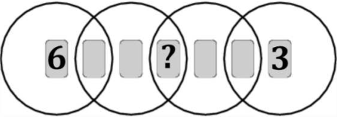

(A) L’1 (B) El 2 (C) El 4 (D) El 5 (E) El 7

8
Dos rectangles idèntics, cadascun amb una àrea de 18cm² , se superposen i formen un nou rectangle amb la mida de tres quadrats idèntics. Quina és l’àrea del nou rectangle?
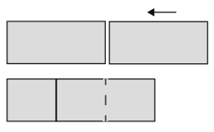

(A) 36cm² (B) 32cm² (C) 30cm² (D) 27cm² (E) 24cm²

9
Un pingüí surt a pescar cada dia per alimentar les seves dues cries. Torna quan ha pescat 9 peixos. En dona 5 a la primera cria que es troba i 4 a l’altra. Durant els darrers dies una de les cries ha menjat 26 peixos. Quants n’ha menjat l’altra cria?
(A) 31 (B) 28 (C) 25 (D) 22 (E) 19

10
Tenim una fotografia d’una nena i un nen que fan volar els seus estels i n’hem retallat un rectangle.
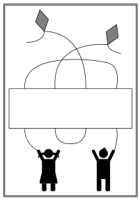

Quina de les opcions següents correspon al rectangle retallat?

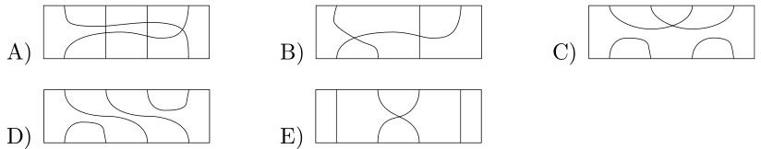

11
La Llúcia té tres blocs de formes diferents. Primer els pesa de dos en dos i obté els pesos que es veuen en la bàscula. Quant pesen els tres blocs junts?
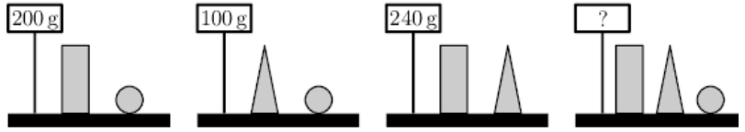

(A) 270g (B) 280g (C) 290g (D) 300g (E) 310g

12
En un camió hi ha sis caixes apilades tal com es veu en la figura de la dreta.
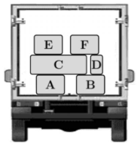
Un treballador les ha de descarregar del camió, però només pot treure una caixa cada vegada, sempre que sigui una caixa que no en tingui cap altra a sobre. La caixa que treu la deixa a terra o a sobre d’una de les caixes que ja ha descarregat. Quina de les piles següents no és possible fer?
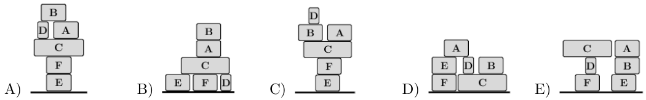

13
En un carrer hi ha cinc cases de colors diferents: blau, vermell, groc, verd i rosa. Les cases estan numerades correlativament de l’1 al 5. Sabem que:
• Les cases rosa, verda i vermella tenen nombres senars i, per tant, la casa blava i la groga tenen nombres parells.
• Només hi ha una casa al costat de la vermella: la casa blava.
• Només hi ha una casa al costat de la rosa.
• La casa blava està situada entre la casa vermella i la casa verda.
De quin color és la casa número 3?

(A) Blau (B) Vermell (C) Groc (D) Verd (E) Rosa

14
Hi ha exactament dues granotes en cada fila i en cada columna. Les granotes decideixen que dues d’elles saltaran, a la vegada, a una casella veïna si està buida i que no saltaran totes dues a la mateixa casella. Després d’això, segueixen havent-hi dues granotes a cada fila i cada columna. De quantes maneres s’han pogut moure les granotes?
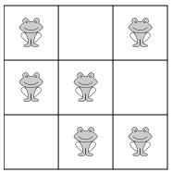

(A) 1 (B) 2 (C) 3 (D) 4 (E) 5

15
La figura mostra un rusc amb 9 cel·les. Hi ha mel a algunes de les cel·les. El nombre de cada cel·la mostra el nombre de cel·les veïnes que contenen mel. Dues cel·les són veïnes si tenen un costat comú. En total, quantes cel·les del rusc tenen mel?
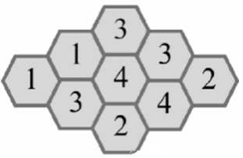

(A) 4 (B) 5 (C) 6 (D) 7 (E) 8

16
El nombre de quatre xifres 2024 té tres propietats especials: totes les xifres són nombres parells; té tres xifres diferents, una de les quals està repetida, i l’última xifra és igual a la suma de les tres primeres. Quants nombres de quatre xifres (inclòs el 2024) tenen aquestes tres propietats?
(A) 2 (B) 4 (C) 6 (D) 7 (E) 8

17
En una quadrícula de 4×4 volem pintar un polígon format per vuit quadradets de la quadrícula.
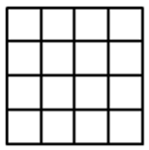

També volem que aquest polígon, agafant com a unitat el costat del quadradet de la quadrícula, tingui el màxim perímetre possible. Quin perímetre tindrà?
Nota: Dos quadradets que formin part del polígon han de compartir un costat.
No n’hi ha prou que es toquin per un vèrtex, com els d’aquest esquema:


(A) 12 unitats (B) 14 unitats (C) 15 unitats (D) 18 unitats (E) 20 unitats

18
En Pere té un paquet de 445g sobre un plat de la balança

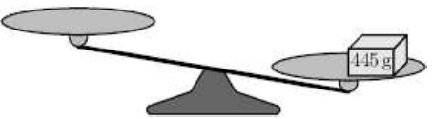

i també té els vuit pesos següents:

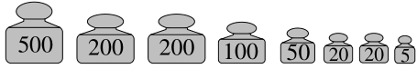

Quin és el nombre mínim de pesos que necessita col·locar sobre els plats per a equilibrar la balança? Tingueu en compte que en una balança es poden posar pesos als dos plats.

(A) 2 (B) 3 (C) 4 (D) 5 (E) 6

19
La Rosa té un dau normal, d’aquells que les cares oposades sempre sumen 7 punts. El fa rodolar seguint l’itinerari dibuixat amb la fletxa. Comença amb 4 punts a la part superior. Quants punts quedaran a la part superior quan acabi el recorregut?
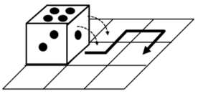

(A) 2 (B) 3 (C) 4 (D) 5 (E) 6

20
En Jaume té les tres peces de trencaclosques representades a la dreta. Pot girar-les en qualsevol direcció. Construeix una figura amb les tres peces.
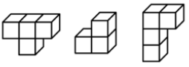

Quina de les cinc figures següents no pot ser la que ha fet?

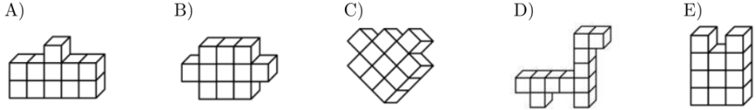

21
Si tinc cinc palets de la mateixa mida només puc fer un triangle utilitzant-los tots: el que té dos costats amb dos palets i un costat amb un. Si disposem de molts palets iguals, quants triangles diferents podrem fer usant-ne set per a cada triangle?
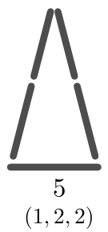

(A) Cap (B) Un (C) Dos (D) Tres (E) Quatre

22
En Pep té a l’armari quatre tasses diferents i cadascuna va aparellada amb el seu plat, que té el mateix dibuix.
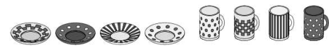

Agafa les tasses a cegues i les posa als quatre plats, de manera aleatòria. Quina de les frases següents és correcta?
(A) És segur que cap de les tasses no està col·locada en el seu plat.
(B) És segur que exactament una de les tasses està col·locada en el seu plat.
(C) És impossible que exactament dues de les tasses estiguin col·locades en el seu plat.
(D) És impossible que exactament tres de les tasses estiguin col·locades en el seu plat.
(E) És impossible que totes les tasses estiguin col·locades en el seu plat.

23
L’àvia Jordina té un cert nombre de caramels i els vol repartir entre els seus nets, de tal manera que cadascú tingui una bossa amb el mateix nombre de caramels. Després de posar a cada bossa el màxim nombre possible de caramels, veu que n’hi ha 8 a cada bossa i que li’n sobren 5. Quin és el nombre mínim de caramels que pot tenir?

(A) 37 (B) 53 (C) 60 (D) 69 (E) 74

24
L’alcalde de Quadratsburg ha d’organitzar la vigilància del barri de la Pitagoreda. Ha de procurar que tots els carrers que veiem al plànol quedin vigilats sota l’atenta mirada dels vigilants, que no es podran moure del seu lloc de guaita. A més, han de seguir la instrucció que en cap carrer no hi pot haver dos vigilants. Quina és la quantitat mínima de vigilants que necessitarà?
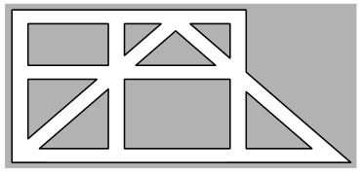

(A) 3 (B) 4 (C) 5 (D) 6 (E) 7

Cangur P6 2024 Solucions

1 D
2 C
3 D
4 B
5 B
6 A
7 A
8 D
9 B
10 D
11 A
12 C
13 D
14 D
15 C
16 D
17 D
18 B
19 E
20 E
21 C
22 D
23 B
24 A
Cangur E1 2024

1
Pleguem la figura de la dreta per la línia de punts. Quin dels quadrats següents coincidirà amb un quadrat idèntic?
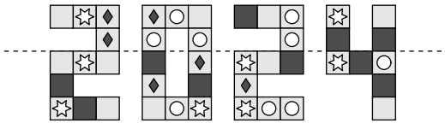

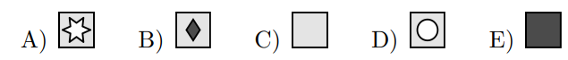

2
La Maia salta per les caselles tal com es mostra en la imatge: primer amb els peus junts, després sobre el peu esquerre, torna a saltar amb els peus junts, després sobre el peu dret, i així successivament. Si la Maia continua saltant amb el mateix patró, a quina de les caselles següents és segur que aterrarà només amb el peu dret?
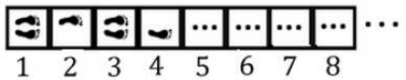

(A) 10 (B) 15 (C) 20 (D) 22

3
L’Alex ha creat un alfabet secret. Si escriu POBLE com a


i ART com a
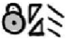
, com escriu PARET?

4
Tenim una fotografia d’una nena i un nen que fan volar els seus estels i n’hem retallat un rectangle.
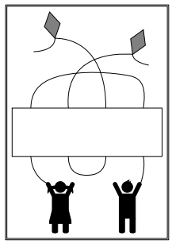
Quina de les opcions següents correspon al rectangle retallat?
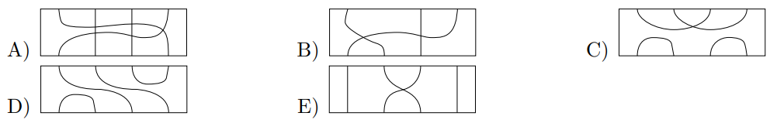

5
La Jordina ha posat tres taulons recolzats a terra darrere d’una paret. Quan els mirem des del davant, els veiem com en la figura que teniu aquí a la dreta.
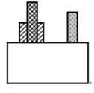
Com es veuen els taulons si els mirem des del darrere?

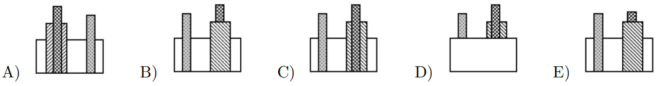

6
La Mia vol dibuixar la figura que hi ha a la dreta i amb les mesures que s’hi indiquen.
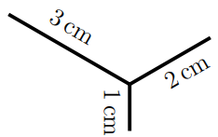
Ho vol fer sense aixecar el llapis del paper, tot i que li caldrà passar més d’una vegada per sobre d’alguna línia. Quina és la longitud total més curta amb què la podrà fer?

(A) 6 cm (B) 7 cm (C) 8 cm (D) 9 cm (E) 10 cm

7
Dos rectangles idèntics, cadascun amb una àrea de 18 cm², se superposen i formen un nou rectangle amb la mida de tres quadrats idèntics.
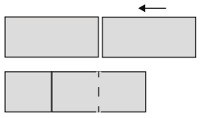
Quina és l’àrea del nou rectangle?
(A) 24 cm² (B) 27 cm² (C) 30 cm² (D) 32 cm² (E) 36 cm²

8
En Pere té un paquet de 445 g sobre un plat de la balança i també té els vuit pesos següents:
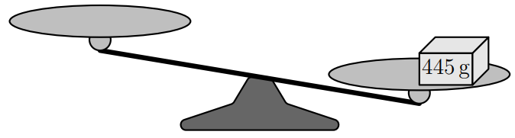
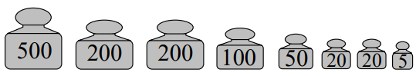

Quin és el nombre mínim de pesos que necessita col·locar sobre els plats per a equilibrar la balança? Tingueu en compte que en una balança es poden posar pesos als dos plats.

(A) 2 (B) 3 (C) 4 (D) 5 (E) 6

9
En un camió hi ha sis caixes apilades tal com es veu en la figura de la dreta.
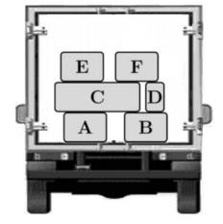
Un treballador les ha de descarregar del camió, però només pot treure una caixa cada vegada, sempre que sigui una caixa que no en tingui cap altra a sobre. La caixa que treu la deixa a terra o a sobre d’una de les caixes que ja ha descarregat. Quina de les piles següents no és possible fer?
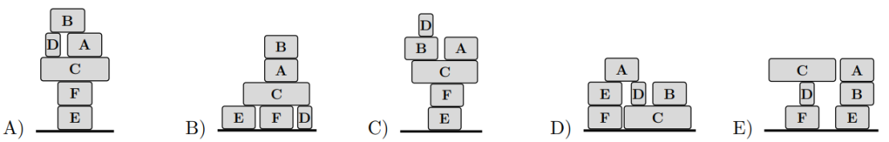

10
Les habitacions d’un hotel estan numerades a partir de l’1 en ordre ascendent. No s’omet cap número. El Cangur va passar per totes les habitacions i va comptar que en total hi havia catorze dígits 2 i tres dígits 5. Quantes habitacions hi pot haver a l’hotel, com a màxim?
(A) 32 (B) 31 (C) 33 (D) 35 (E) 34

11
Hi ha dues rodes marcades amb 7 posicions cadascuna. Les rodes giren en sentits contraris i totes dues fan una volta completa en 7 minuts. Al final de cada minut, cada lletra es troba exactament en front d’un número. En les imatges es veu la posició inicial, en la qual el número 1 està enfront de la lletra A, el 2 enfront de la B, etc..., i la posició al cap d’un minut.
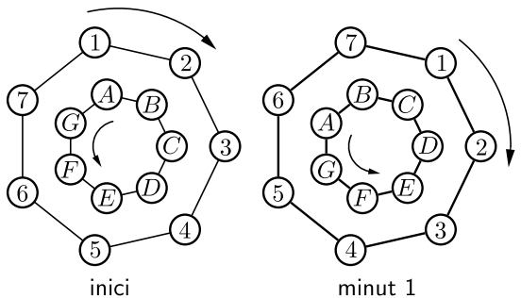
Quin número estarà enfront de la lletra F quan el número 2 estigui enfront de la lletra C?
(A) 1 (B) 4 (C) 5 (D) 6 (E) 7

12
En acabar un sopar una família obre 5 capses de bombons etiquetades amb les lletres A, B, C, D i E, i plenes amb bombons de gustos diferents, indicats per mitjà de números:

Entre tota la família es van menjar quatre bombons de cada capsa i en van deixar només un en cada una: un bombó de l’1, un bombó del 2, un bombó del 3, un bombó del 4 i un bombó del 5.
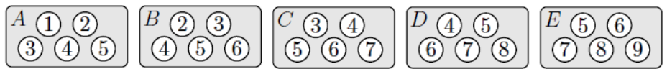

En quina capsa va quedar el bombó del 5?

(A) Capsa A (B) Capsa B (C) Capsa C (D) Capsa D (E) Capsa E

13
Amb rectangles idèntics na Rosa dibuixa la figura de la dreta, que té 45 cm d’amplada i 30 cm d’alçària. Quina és l’àrea de cada rectangle?
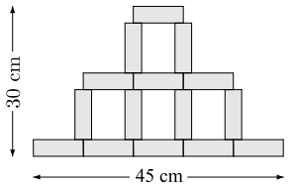

(A) 24 cm² (B) 36 cm² (C) 27 cm² (D) 33 cm² (E) 30 cm²

14
Volem escriure un nombre en cada un dels 16 cercles de manera que qualsevol parella de nombres que estan en cercles veïns es diferenciïn en 1 unitat. Sabem que un dels cercles conté el nombre 5 i un altre conté el 13.
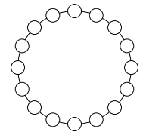
Quants nombres diferents haurem escrit?

(A) 9 (B) 10 (C) 13 (D) 14 (E) 16

15
Tenim dos quadrats que tenen la mateixa àrea. En el primer quadrat, unim els punts mitjans de cada costat i ens queda dibuixat al centre un quadrat blanc tal com es veu en la figura 1. En el segon quadrat, dibuixem un quadrat petit a cada cantonada, de manera que la longitud del costat de cada quadrat petit és un terç del costat del quadrat gran, com es veu en la figura 2. Si l’àrea total grisa en la figura 1 és de 9 cm², quina és l’ rea grisa en la figura 2?
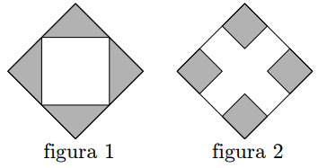

(A) 4 cm² (B) 8 cm² (C) 9 cm² (D) 10 cm² (E) 12 cm²

16
En braille, sense tenir en compte el prefix numèric, les xifres del 0 al 9 s’escriuen així:

Els nombres de més d’una xifra s’escriuen com a la numeració que fem servir normalment: un al costat de l’altre i sense començar per 0. Per exemple, el número 34 en braille s’escriu
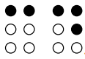 .

Quants nombres diferents de dues xifres hi ha que continguin exactament 5 punts negres i en què el zero no estigui mai situat a l’esquerra?
(A) 16 (B) 18 (C) 30 (D) 32 (E) 34

17
La figura mostra el plànol de les 7 línies d’autobús que hi ha en una ciutat. Els cercles negres indiquen les parades. Volem pintar les línies de colors, però no cal que siguin totes de colors diferents, sinó que únicament s’ha de complir que si dues línies coincideixen en alguna parada, aquestes línies tinguin colors diferents. Quin és el nombre mínim de colors que es necessiten per a pintar-les?
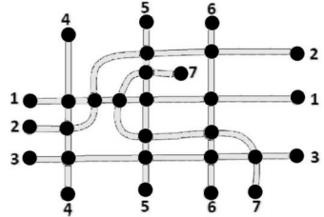

(A) 3 (B) 4 (C) 5 (D) 6 (E) 7
18
En Pep té a l’armari quatre tasses diferents que va, cadascuna, aparellada amb un plat amb el mateix dibuix.

Agafa les tasses a cegues i les posa als quatre plats, de manera aleatòria. Quina de les frases següents és correcta?
(A) És segur que cap de les tasses no està col·locada en el seu plat corresponent.
(B) És segur que exactament una de les tasses està col·locada en el seu plat corresponent.
(C) És impossible que exactament dues de les tasses estiguin col·locades en el seu plat corresponent.
(D) És impossible que exactament tres de les tasses estiguin col·locades en el seu plat corresponent.
(E) És impossible que totes les tasses estiguin col·locades en el seu plat corresponent.

19
Quina és l’àrea de la regió grisa?
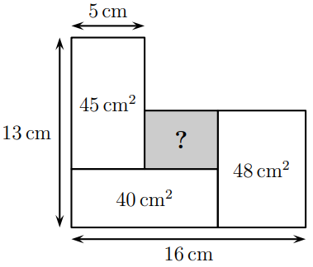

(A) 12 cm² (B) 14 cm² (C) 16 cm² (D) 18 cm² (E) 20 cm²

20
Tenim el tauler de la dreta, amb 4 files i 4 columnes. En cada fila i en cada columna hi ha uns cercles on hem d’escriure els quatre nombres 1, 2, 3 i 4 (un a cada cercle). Els nombres han d’estar col·locats de tal manera que els símbols més gran que i més petit que
(> i <) siguin correctes en relació amb els nombres que hi ha als cercles adjacents, i que
això sigui vàlid en qualsevol direcció que mirem.
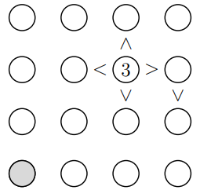

Exemple:
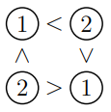
Quin nombre hem d’escriure en el cercle gris?

(A) 1 (B) 2 (C) 3 (D) 4 (E) 1 o 3

21
A sobre d’una taula hi ha tres daus idèntics que tenen un nombre diferent a cada cara, com mostra la figura. En els daus es veuen, respectivament, 34, 22, 8 en el primer; 5, 18, 13 en el segon; i 17, 13, 22 en el tercer. Quina és la suma dels nombres situats a les cares amb què els daus recolzen a la taula?
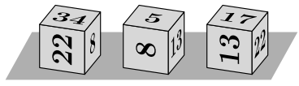

(A) 26 (B) 40 (C) 43 (D) 47 (E) 56

22
En un quadrat MNPQ de paper gris en Jesús ha retallat un quadrat en cada cantonada, amb les mesures d’1 cm, 2 cm, 3 cm i 6 cm, que s’indiquen en la imatge de la dreta. Si l’àrea de la figura de paper que li queda és igual a l’àrea de la part retallada, quin és el perímetre de la figura grisa?
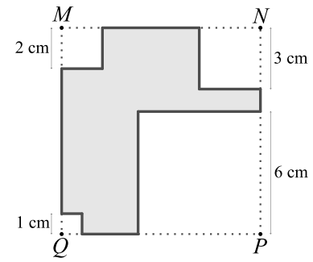

(A) 36 cm (B) 40 cm (C) 44 cm (D) 48 cm (E) 52 cm

23
La figura mostra un rusc amb 16 cel·les. Hi ha mel a algunes de les cel·les. El nombre de cada cel·la mostra el nombre de cel·les veïnes que contenen mel.
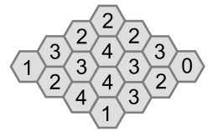
Dues cel·les són veïnes si tenen un costat comú. En total, quantes cel·les del rusc tenen mel?

24
Si fem el desplegament d’un cub ens queda la figura de la dreta.
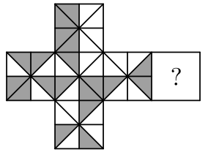
Quan muntem el cub, cada triangle d’una cara queda adossat per un costat a un triangle del mateix color en la cara contigua. Quin dels quadrats següents, exactament amb l’orientació amb què està dibuixat, correspon a la cara amb l’interrogant?

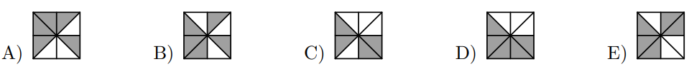

25
L’Anna vol escriure els nombres de l’1 al 10 en els cercles de la figura, un a cada cercle.
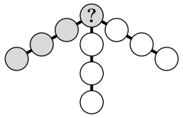
Quin nombre ha de situar en el cercle amb el signe d’interrogació si en cada branca els quatre nombres que hi escriu han de sumar 23?

(A) 4 (B) 5 (C) 6 (D) 7 (E) 8

26
La Maria escriu els nombres de l’1 al 8 en els vèrtexs d’un cub, de tal manera que, per a cada cara, la suma dels nombres dels seus vèrtexs sigui la mateixa. Els nombres 6, 7 i 8 ja estan col·locats.
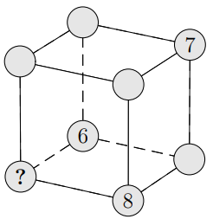
Quin nombre anirà al vèrtex amb l’interrogant?

27
Una àvia té un cert nombre de caramels i els vol repartir entre els seus nets, de tal manera que cadascú tingui una bossa amb el mateix nombre de caramels. Després de posar a cada bossa el màxim nombre possible de caramels, veu que n’hi ha 20 a cada bossa i que li’n sobren 12. Quin és el nombre mínim de caramels que pot tenir?

(A) 52 (B) 232 (C) 272 (D) 411 (E) 432

28
En Daniel vol tallar una corda en 12 trossos iguals i marca els punts per on hauria de fer els talls. En Mohamed vol tallar la mateixa corda en 16 trossos iguals i també marca els punts per on hauria de fer els talls. Aleshores l’Amaia talla la corda per tots els punts marcats. En quants trossos talla la corda l’Amaia?

(A) 24 (B) 25 (C) 27 (D) 28 (E) 29

29
L’Emma juga amb les set peces de puzle que mostra la figura (2 caps, 3 peces per al cos i 2 cues).
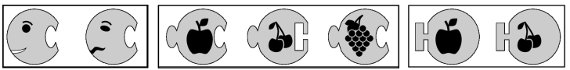

Vol construir un cuc que tingui un cap i una cua i, al mig, un cos format per una, dues o tres peces. De quantes maneres diferents pot construir el cuc?

(A) 10 (B) 14 (C) 16 (D) 18 (E) 20

30
L’Ada escriu un nombre de tres xifres a la pissarra. Aleshores en Ferran escriu una quarta xifra a la dreta de les tres anteriors i observa que el nombre ha augmentat en 2024 unitats. Quina xifra ha escrit en Ferran?

(A) 2 (B) 3 (C) 4 (D) 8 (E) 9

Cangur E1 2024 Solucions

1 B
2 C
3 C
4 D
5 B
6 B
7 B
8 B
9 C
10 E
11 C
12 E
13 B
14 A
15 B
16 C
17 A
18 D
19 E
20 A
21 *
22 B
23 C
24 B
25 D
26 C
27 C
28 A
29 E
30 D

* Per una anomalia en la transcripció de la imatge cap al text la pregunta 21 va ser anul·lada. A cada concursant se li compten 5 punts d'aquest pregunta.
Cangur E2 2024

1
La figura de la dreta ha d’estar formada per vuit pentàgons, però ara n’hi falta un al centre.
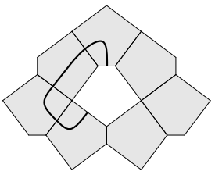
Tots ells són iguals, però no són pentàgons regulars: un dels costats és molt més curt que els altres. Quina de les peces proposades en les opcions de resposta s’ha de posar al centre perquè hi quedi dibuixada una línia tancada?

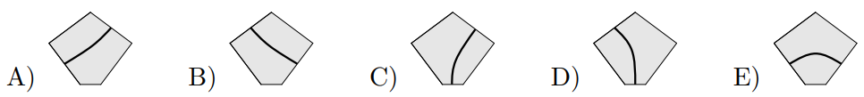

2
En Roc té un dau normal, d’aquells que les cares oposades sempre sumen 7 punts. El fa rodolar seguint l’itinerari dibuixat amb la fletxa. Comença amb 4 punts a la part superior. Quants punts quedaran a la part superior quan acabi el recorregut?
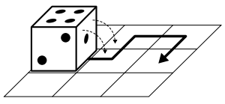

(A) 2 (B) 3 (C) 4 (D) 5 (E) 6

3
A partir de l’1 en Pau compta de tres en tres: 1, 4, 7, 10. . ., i l’Ona ho fa de quatre en quatre: 1, 5, 9, 13. . . Quin serà el primer nombre més gran de 2024 que diran els dos?

(A) 2026 (B) 2041 (C) 2029 (D) 2040 (E) 2028

4
Amb rectangles idèntics na Rosa dibuixa la figura de la dreta, que té 45 cm d’amplada i 30 cm d’alçària. Quina és l’àrea de cada rectangle?
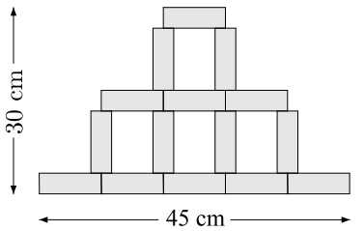

(A) 24 cm² (B) 27 cm² (C) 30 cm² (D) 33 cm² (E) 36 cm²

5
En Rai, la Nora i l’Aran són amics d’edats diferents. Quan se’ls pregunta qui és el més gran, en Rai diu: «Jo no soc el més gran»; la Nora diu: «Jo soc la més gran», i l’Aran diu: «Jo no soc el més petit». Resulta que només un d’ells ha dit la veritat. Ordena els amics per edat de petit a gran.

(A) Nora, Aran, Rai
(B) Rai, Nora, Aran
(C) Aran, Nora, Rai (D) Nora, Rai, Aran
(E) És impossible de determinar.

6
Les habitacions d’un hotel estan numerades a partir de l’1 en ordre ascendent. No s’omet cap número. El Cangur va passar per totes les habitacions i va comptar que en total hi havia catorze dígits 2 i tres dígits 5. Quantes habitacions hi pot haver a l’hotel, com a màxim?

(A) 31 (B) 32 (C) 33 (D) 34 (E) 35

7
Tenim dos quadrats que tenen la mateixa àrea. En el primer quadrat, unim els punts mitjans de cada costat i ens queda dibuixat al centre un quadrat blanc tal com es veu en la figura 1. En el segon quadrat, dibuixem un quadrat petit a cada cantonada, de manera que la longi- tud del costat de cada quadrat petit és un terç del costat del quadrat gran, com es veu en la figura 2. Si l’àrea total grisa en la figura 1 és de 9 cm², quina és l’àrea grisa en la figura 2?
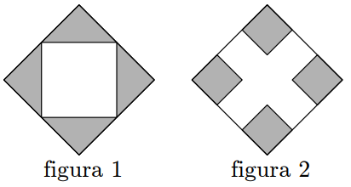

(A) 4 cm² (B) 8 cm² (C) 9 cm² (D) 10 cm² (E) 12 cm²

8
Quin és el valor de
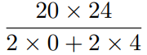?

(A) 12 (B) 30 (C) 48 (D) 60 (E) 120

9
L’alcalde de Quadratsburg ha d’organitzar la vigilància del barri de la Pitagorneda. Ha de procurar que tots els carrers que veiem al plànol quedin vigilats sota l’atenta mirada dels vigilants, que no es podran moure del seu lloc de guaita. A més, han de seguir la instrucció que en cap carrer no hi pot haver dos vigilants.
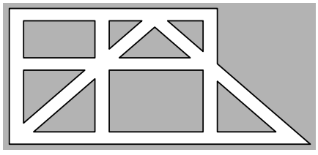
Quina és la quantitat mínima de vigilants que necessitarà?

(A) 3 (B) 4 (C) 5 (D) 6 (E) 7

10
En braille, sense tenir en compte el prefix numèric, les xifres del 0 al 9 s’escriuen així:
Els nombres de més d’una xifra s’escriuen com a la numeració que fem servir normalment: un al costat de l’altre i sense començar per 0.
Per exemple, el número 34 en braille s’escriu
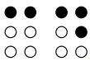.
Quants nombres diferents de dues xifres hi ha que continguin exactament 5 punts negres i en què el zero no estigui mai situat a l’esquerra?

(A) 16 (B) 18 (C) 30 (D) 32 (E) 34

11
En Pep ha llançat 24 vegades un dau amb les cares numerades de l’1 al 6. Tots els nombres li han sortit almenys un cop. Si ha sumat tots els nombres, quin és el valor mínim que pot haver obtingut?

(A) 21 (B) 24 (C) 39 (D) 42 (E) 84

12
Tenim un tauler amb 4 files i 4 columnes, com mostra la figura de la dreta.
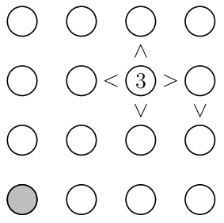

A cada fila i a cada columna hi ha uns cercles on hem d’escriure els quatre nombres 1, 2, 3 i 4 (un a cada cercle). Els nombres han d’estar col·locats de tal manera que els símbols més gran que i més petit que (> i <) siguin correctes en relació amb els nombres que hi ha als cercles adjacents, amb l’observació que aquests símbols són vàlids en qualsevol direcció, com podeu veure en l’exemple que teniu a continuació:
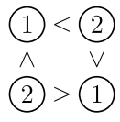
Quin nombre hem d’escriure en el cercle gris?

(A) 1 (B) 2 (C) 3 (D) 4 (E) 1 o 3

13
Una àvia té un cert nombre de caramels i els vol repartir entre els seus nets, de tal manera que cadascú tingui una bossa amb el mateix nombre de caramels. Després de posar a cada bossa el nombre màxim possible de caramels, veu que n’hi ha 20 a cada bossa i que li’n sobren 12. Quin és el nombre mínim de caramels que pot tenir?

(A) 52 (B) 232 (C) 272 (D) 411 (E) 432

14
Quina és l’àrea de la regió grisa?
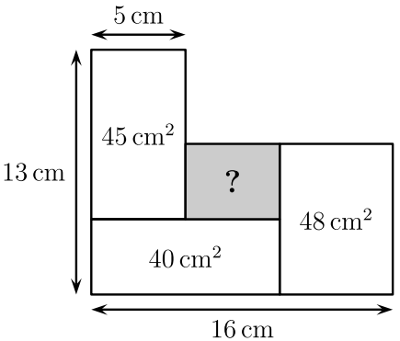

(A) 12 cm² (B) 14 cm² (C) 16 cm² (D) 18 cm² (E) 20 cm²

15
La professora demana a en Joan que escrigui, a la quadrícula, quatre nombres enters positius diferents, de manera que els resultats dels productes dels nombres de cada fila i de cada columna siguin els que es poden veure en la figura.
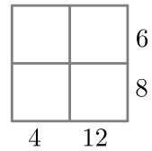
Si en Joan ho aconsegueix, quant sumaran els quatre nombres que haurà escrit?

(A) 10 (B) 11 (C) 12 (D) 13 (E) 14

16
A sobre d’una taula hi ha tres daus idèntics que tenen un nombre diferent a cada cara, com mostra la figura de la dreta.
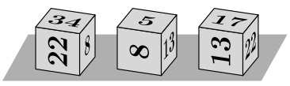
Quina és la suma dels nombres situats a les cares amb què els daus recolzen a la taula?

(A) 26 (B) 40 (C) 43 (D) 47 (E) 56
17
La Maria escriu els nombres de l’1 al 8 en els vèrtexs d’un cub, de tal manera que, per a cada cara, la suma dels nombres dels seus vèrtexs sigui la mateixa. Els nombres 6, 7 i 8 ja estan col·locats.
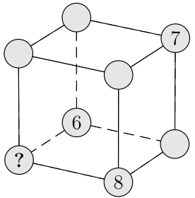
Quin nombre anirà al vèrtex amb l’interrogant?

(A) 1 (B) 2 (C) 3 (D) 4 (E) 5

18
El nombre de quatre xifres 2024 té tres propietats especials: totes les xifres són nombres parells; té tres xifres diferents, una de les quals està repetida, i l’última xifra és igual a la suma de les tres primeres. Quants nombres de quatre xifres (inclòs el 2024) tenen aquestes tres propietats?

(A) 2 (B) 4 (C) 6 (D) 7 (E) 8

19
En Pere ha enganxat 64 cubets blancs de dimensions 1×1×1 i 8 cubets blancs de dimensions 2×2×2 per formar l’ortoedre de dimensions 8×4×4 de la figura. A continuació, ha pintat totes les cares de l’ortoedre.
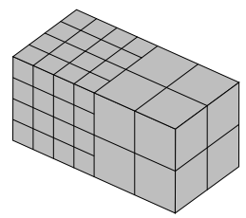
Quants cubets han quedat exactament amb dues cares pintades?

20
Volem escriure els nombres 1, 2, 3, 4, 5, 6, 7, 8 i 9 en aquestes caselles, un nombre a
cadascuna, de manera que els tres de cada fila i els tres de cada columna sumin 13. Si el 9 i el 6 són als extrems, com mostra la figura, quin nombre ocuparà la casella central grisa?
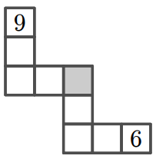

(A) 1 (B) 2 (C) 3 (D) 4 (E) 5
21
La Nora ha cuinat un pastís i l’ha tallat en deu trossos iguals. Se’n menja un i col·loca els nou que queden, com es veu en la figura, de manera que els espais entre tots els trossos siguin iguals.
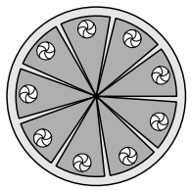
Quin és ara l’angle entre dos trossos de pastís consecutius?

(A) 5º (B) 4º (C) 3º (D) 2º (E) 1º

22
Dos rectangles idèntics, cadascun amb una àrea de 18 cm², se solapen per formar
un nou rectangle de la mida de tres quadrats idèntics. Quin és el perímetre del nou rectangle?
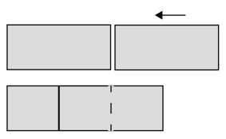
(A) 18 cm (B) 20 cm (C) 24 cm (D) 27 cm (E) 36 cm

23
Un cub té la propietat que el seu volum, en cm3, té el mateix valor numèric que la seva àrea total en cm². Quant mesura l’aresta del cub?

(A) 1 cm (B) 2 cm (C) 4 cm (D) 5 cm (E) 6 cm

24
La imatge mostra un quadrat en què dos costats oposats s’han dividit en cinc parts iguals. El primer punt de divisió del costat inferior s’ha unit amb el quart punt de divisió del costat superior i el quart punt de divisió inferior amb el primer punt de divisió superior. D’aquesta manera s’ha dibuixat una figura formada per dos triangles i acolorida de gris. Si l’àrea total d’aquesta figura és de 30 cm², quina és la mesura en cm del costat del quadrat?
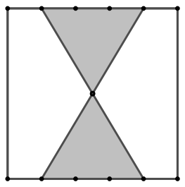
(A) 8 (B) 9 (C) 10 (D) 12 (E) 16

25
La mitjana aritmètica de quatre nombres enters positius diferents val 5. Quina és la diferència més gran possible entre el més petit i el més gran d’aquests nombres?

(A) 5 (B) 6 (C) 8 (D) 13 (E) 24

26
El capità Flint va demanar als seus pirates que escrivissin en un full de paper quantes de les 30 monedes que hi havia al cofre del tresor eren d’or, quantes eren de plata i quantes de bronze. Les seves respostes van ser les que es mostren en la imatge, però, desgraciadament, una part del paper es va fer malbé. Només un dels quatre pirates va dir la veritat. Els altres van dir mentides en totes i cada una de les quantitats que van escriure. Qui va dir la veritat?

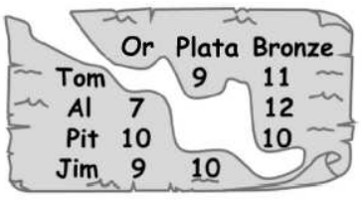

(A) Jim (B) Pit (C) Al (D) Tom (E) No ho podem saber amb seguretat.

27
Un cangur puja per una pista de muntanya fent salts, tots iguals. En arribar al cim, gira i torna a baixar per la mateixa pista. De baixada els seus salts, també tots iguals, són tres vegades més llargs que els seus salts de pujada. Els salts de pujada fan, cadascun, 1 metre. Si en total el cangur ha fet 2 024 salts, quina és la longitud total del seu recorregut?

(A) 506 m (B) 1 012 m (C) 2 024 m (D) 3 036 m (E) 4 048 m

28
Un hexàgon regular es pot dividir de moltes formes, de manera que totes les peces resultants siguin iguals. Per exemple, en la figura el teniu dividit amb dos trapezis iguals.
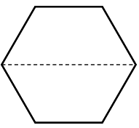
De quina de les maneres següents no es pot dividir un hexàgon regular?
(A) 6 triangles equilàters iguals
(B) 3 rombes iguals
(C) 4 trapezis iguals
(D) 12 rombes iguals
(E) 6 rombes iguals

29
En la figura, les rectes r i s són paral·leles i AB = AC. Quin és el valor en graus de l’angle x?
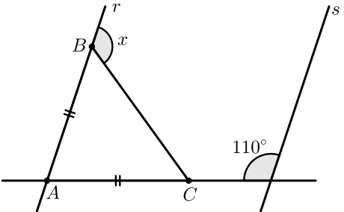

(A) 110º (B) 115º (C) 125º (D) 130º (E) 135º

30
El 80 % del pes d’un bolet acabat de collir és aigua. En canvi, el percentatge d’aigua en un bolet assecat és, només, del 20 %. En quin percentatge disminueix el pes d’un bolet durant el procés d’assecatge?

(A) 60 % (B) 70 % (C) 75 % (D) 80 % (E) 85 %

Cangur E2 2024 Solucions

1 C
2 E
3 C
4 E
5 A
6 D
7 B
8 D
9 A
10 C
11 C
12 A
13 C
14 E
15 D
16 C
17 C
18 D
19 C
20 D
21 B
22 C
23 E
24 C
25 D
26 C
27 D
28 E
29 C
30 C

Cangur E3 2024

1
Quin és el valor de
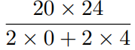

(A) 12 (B) 30 (C) 48 (D) 60 (E) 120

2
La figura de la dreta ha d’estar formada per vuit pentàgons, però ara n’hi falta un al centre.
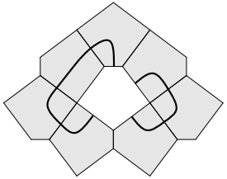
Tots ells són iguals, però no són pentàgons regulars: un dels costats és molt més curt que els altres. Quina de les peces proposades en les opcions de resposta s’ha de posar al centre perquè hi quedin dibuixades dues línies tancades?
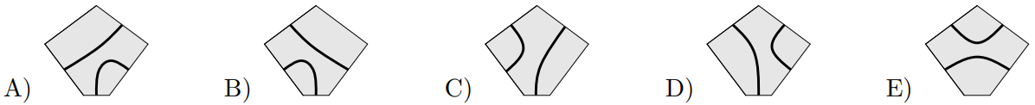

3
Al rombe de la figura 1, hi afegim dos triangles rectangles i en resulta la figura 2.
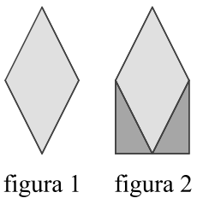
En quin tant per cent s’ha augmentat l’àrea?

(A) 50 % (B) 40 % (C) 30 % (D) 25 % (E) 20 %

4
En Juli escapça les quatre puntes d’un tetraedre regular retallant la part més fosca, com es mostra en la figura. Quants vèrtexs tindrà el poliedre resultant?
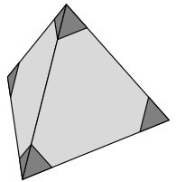

(A) 15 (B) 12 (C) 11 (D) 9 (E) 8

5
Usant la corda de la dreta, i sense tallar-la, en quina de les cinc propostes que teniu en
les opcions de resposta no la podreu transformar?
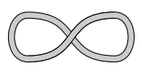
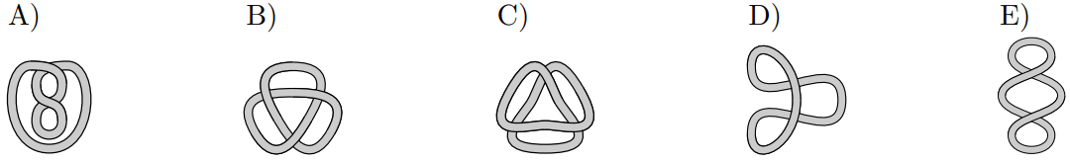

6
Na Rita té les tres peces següents
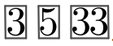.
Combinant-les, pot formar nombres de quatre xifres com
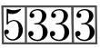.
Quants nombres diferents de quatre xifres pot formar?

(A) 7 (B) 6 (C) 5 (D) 4 (E) 3

7
En un bol hi ha 5 peces de fruita diferents: una poma, un plàtan, una pera, una taronja i un kiwi. Al Pol li agrada la poma. Al Bruno li agrada la poma, la pera, la taronja i el kiwi. Al Lluís li agrada el plàtan, la pera, la taronja i el kiwi. A la Pina li agrada la poma i el plàtan. A l’Eva li agrada la poma i la pera. Tothom ha d’agafar una sola peça de fruita amb la condició que cada un tingui una fruita de les que li agraden. Qui ha d’agafar la pera?

(A) Pol (B) Bruno (C) Lluís (D) Pina (E) Eva

8
Les restriccions de pes d’un ascensor ens informen que pot carregar, com a màxim, 12 adults o bé 18 infants. Seguint aquestes restriccions de pes, quin serà el nombre màxim d’infants que podran pujar a l’ascensor amb 8 adults?

(A) 12 (B) 8 (C) 7 (D) 6 (E) 5

9
Segurament heu vist que al supermercat els carretons s’aparquen de manera semblant a com es veu en la figura. En un supermercat, quatre carretons, quan estan perfectament encaixats, ocupen una longitud de 108 cm. En canvi, si en són deu, la longitud és de 168 cm. Quina és la longitud d’un carretó?
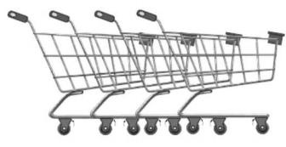

(A) 60 cm (B) 68 cm (C) 78 cm (D) 88 cm (E) 90 cm

10
La professora demana a en Joan que escrigui, a la quadrícula, quatre nombres enters positius diferents, de manera que els resultats dels productes dels nombres de cada fila i de cada columna siguin els que es poden veure en la figura. Si en Joan ho aconsegueix, quant sumaran els quatre nombres que haurà escrit?
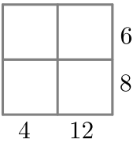

(A) 14 (B) 10 (C) 12 (D) 11 (E) 13

11
Un pingüí surt a pescar cada dia per alimentar les seves dues cries. Sempre torna quan ha pescat 12 peixos. En dona 7 a la primera cria que troba aquell dia i els 5 restants a l’altra. Durant els darrers dies, una de les cries ha rebut un total de 44 peixos. Quants peixos ha rebut l’altra?

(A) 58 (B) 52 (C) 46 (D) 40 (E) 34

12
La Nora ha cuinat un pastís i l’ha tallat en deu trossos iguals. Se’n menja un i col- loca els nou que queden, com es veu en la figura, de manera que els espais entre tots els trossos siguin iguals. Quin és ara l’angle entre dos trossos de pastís consecutius?
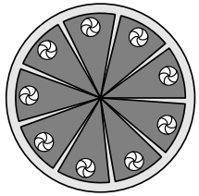

(A) 5º (B) 4º (C) 3º (D) 2º (E) 1º

13
Quina de les opcions de resposta ha d’afegir en Pep a les tres peces que ja té per formar un quadrat 4x4 de manera que la suma dels nombres de cada fila i de cada columna d’aquest quadrat sigui la mateixa?

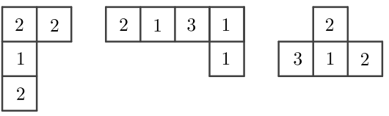

14
El quadrat de la figura té un costat de 10 m. El dividim en cinc regions amb tres segments
com es veu en la figura.
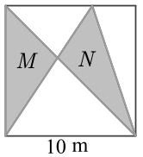
M i N són el valor de les àrees de les dues zones grises. Quant val M − N ?

(A) 0 m² (B) 1 m² (C) 2 m² (D) 5 m² (E) 10 m²

15
Un cangur puja per una pista de muntanya fent salts, tots iguals. En arribar al cim, gira i torna a baixar per la mateixa pista. De baixada els seus salts, també tots iguals, són tres vegades més llargs que els seus salts de pujada. Els salts de pujada fan, cadascun, 1 metre. Si en total el cangur ha fet 2024 salts, quina és la longitud total del seu recorregut?

(A) 506 m (B) 1 012 m (C) 2 024 m (D) 3 036 m (E) 4 048 m

16
En Joan té molts cubs idèntics. Ha constrüıt l’estructura de la figura 2 agafant un cub (figura 1) i enganxant-hi un altre cub a cada cara. Vol construir una estructura més gran (figura 3) enganxant nous cubs a la de la figura 2, de manera que totes les cares visibles d’aquesta quedin amagades. Quin és el nombre mínim de cubs que cal afegir a la construcció de la figura 2 per a obtenir la de la figura 3?
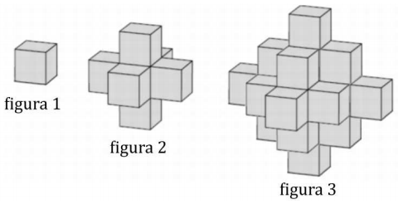

(A) 18 (B) 16 (C) 14 (D) 12 (E) 10

17
En Gerard talla un rectangle gran en quatre rectangles més petits. En la figura s’indiquen els perímetres de tres d’aquests rectangles més petits, que són 16, 18 i 24. Quin és el perímetre del rectangle més petit?
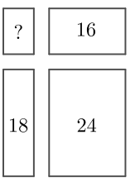

(A) 16 (B) 14 (C) 12 (D) 10 (E) 8

18
El 88 % del pes d’un bolet acabat de collir és aigua. En canvi, el percentatge d’aigua en un bolet assecat és, només, del 20 %. En quin percentatge disminueix el pes d’un bolet durant el procés d’assecatge?

(A) 68 % (B) 76 % (C) 80 % (D) 82,4 % (E) 85 %

19
La Teresa està intentant fer un nou paviment de mosaic gran. Vol fer-ho repetint un patró que usa rajoles hexagonals i triangulars disposades com es mostra en la figura. Ha calculat que necessitarà 3 000 rajoles hexagonals per a fer el paviment complet. Quin nombre dels proposats s’aproxima més al nombre de rajoles triangulars que li faran falta?

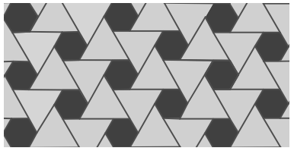

(A) 9000 (B) 6000 (C) 3000 (D) 1500 (E) 1000

20
El capità Flint va demanar als seus pirates que escrivissin en un full de paper quantes de les 30 monedes que hi havia al cofre del tresor eren d’or, quantes eren de plata i quantes de bronze. Les seves respostes van ser les que es mostren en la imatge, però, desgraciadament, una part del paper es va fer malbé. Només un dels quatre pirates va dir la veritat. Els altres van dir mentides en totes i cada una de les quantitats que van escriure. Qui va dir la veritat?
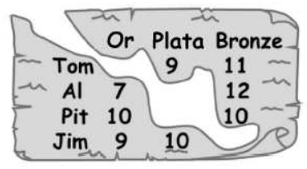
(A) Jim (B) Pit (C) Al (D) Tom (E) No ho podem saber amb seguretat.

21
Els dígits del 0 al 9 es poden dibuixar amb segments horitzontals i verticals com es mostra en la figura següent.
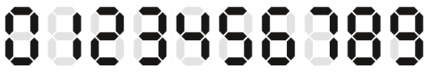

La Gina escull tres dígits diferents. En total, els seus dígits tenen 5 segments horitzontals i 10 segments verticals. Quina és la suma dels seus tres dígits?

(A) 19 (B) 18 (C) 14 (D) 10 (E) 9

22
A sobre la taula es posen, boca per avall, nou cartes. En les cares que no es veuen, hi ha escrits tots els nombres de l’1 al 9. L’Alèxia, en Bru, la Clara i la Diana agafen dues cartes cadascú sense que els altres les vegin.
L’Alèxia diu: “Els meus nombres sumen 6” .
En Bru diu: “La diferència entre els meus nombres és 5” .
La Clara diu: “El producte dels meus nombres és 18” .
I la Diana diu: “Un dels meus nombres és el doble de l’altre” .
Tots diuen la veritat. Quin nombre hi ha a la carta que ha quedat sobre la taula?

(A) 9 (B) 8 (C) 6 (D) 5 (E) 3

23
S’ha dibuixat una quadrícula 4x4 i s’han pintat de negre dos dels seus quadrats com es veu en la figura. Ara volem pintar dos quadrats més de manera que la figura resultant, tenint en compte tota la quadrícula i amb les quatre caselles pintades, tingui exactament un eix de simetria. De quantes maneres diferents podrem triar la parella de quadrats que volem pintar?
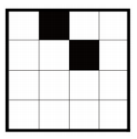

(A) 2 (B) 3 (C) 4 (D) 5 (E) 6

24
La figura mostra tres semicercles dins d’un rectangle. El semicercle del mig és tangent als altres dos semicercles, els quals, al seu torn, són tangents, també, a un dels costats curts del rectangle. El semicercle més gran també és tangent a un dels costats llargs del rectangle. Les distàncies més curtes entre aquest costat llarg i els altres dos semicercles són 5 cm i 7 cm, com es mostra en la figura. Quin és el perímetre, en cm, del rectangle?

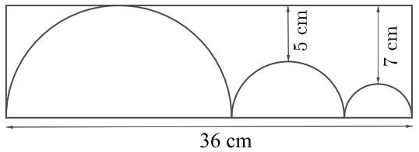

(A) 120 (B) 108 (C) 96 (D) 92 (E) 82

25
En Damià vol completar el diagrama de manera que cada casella tingui el valor del producte de les dues caselles que té a sota, i que cada una contingui un nombre enter positiu. També vol que el valor a la casella de dalt sigui 720. Quants valors diferents pot arribar a tenir el nombre enter n?
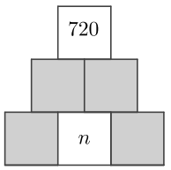

(A) 1 (B) 4 (C) 5 (D) 6 (E) 8

26
Un grup de 50 estudiants estan asseguts en cercle i es van passant una pilota entre ells, de la manera següent. Cada cop que un estudiant rep la pilota, la passa a l’estudiant que està assegut sis llocs més a la dreta. En el temps que ha durat el joc, la Frida ha rebut la pilota 100 vegades. Quants estudiants no han rebut mai la pilota durant el joc?

(A) 40 (B) 25 (C) 10 (D) 8 (E) 0

27
La grangera Fina ven ous de gallina i d’ànec. Té els ous en cistelles amb 4, 6, 12, 13, 22 i 29 ous. El seu primer client compra tots els ous d’una cistella. Després d’aquesta venda, la Fina observa que dels ous que li queden, el nombre d’ous de gallina és el doble del nombre d’ous d’ànec. Quants ous ha comprat el client?

(A) 29 (B) 22 (C) 13 (D) 12 (E) 4

28
Els tres angles α, β i γ estan marcats en un paper quadriculat, com es mostra en la figura. Quin és el valor de α + β + γ?
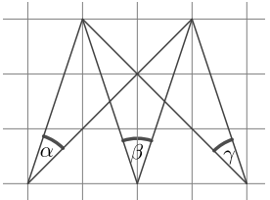

(A) 120º (B) 75º (C) 90º (D) 60º (E) 70º

29
L’Ariadna condueix des del punt A al punt B i, immediatament, retorna al punt A. En Baldiri, des del punt B al punt A i, immediatament, retorna al punt B. Viatgen per la mateixa carretera, a velocitats constants i comencen al mateix temps. La velocitat de l’Ariadna és el triple de la velocitat d’en Baldiri. Es troben, per primera vegada, 15 minuts després de començar. Quant de temps després de començar es trobaran per segona vegada?

(A) 20 min (B) 25 min (C) 30 min (D) 35 min (E) 45 min

30
En el pentàgon ABCDE, A = B = 90º, AE = BC i ED = DC. Sobre el segment
AB es marquen quatre punts que el divideixen en cinc parts iguals, i es dibuixen
perpendiculars sobre cada un d’aquests punts, com es mostra en la figura. La
regió negra té una àrea de 13 cm², i la regió grisa una àrea de 10 cm². Quina és
l’àrea, en cm², del pentàgon sencer?
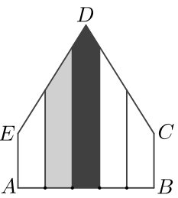

(A) 60 (B) 58 (C) 49 (D) 47 (E) 45

Cangur E3 2024 Solucions

1 D
2 C
3 A
4 B
5 B
6 D
7 E
8 D
9 C
10 E
11 B
12 B
13 A
14 A
15 D
16 A
17 D
18 E
19 B
20 C
21 E
22 A
23 E
24 D
25 D
26 B
27 A
28 C
29 C
30 E
Cangur E4 2024

1
Quin quadrat està dividit en dues peces que no tenen la mateixa forma?

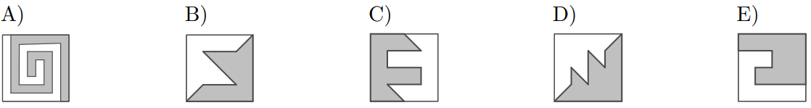

2
En Magí agafa cada dia el mateix número d’autobús i el compara amb el número de la data del dia. Un dia observa que el número de l’autobús és una unitat més gran que el de la data. Després s’adona, sorprès, que el dia abans el número de l’autobús era més petit que el de la data corresponent. Quin és el número de l’autobús?

(A) 1 (B) 2 (C) 3 (D) 30 (E) 31

3
Na Rita té les tres peces següents
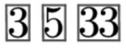.
Combinant-les, pot formar nombres de quatre xifres com
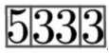.
Quants nombres diferents de quatre xifres pot formar?

(A) 3 (B) 7 (C) 4 (D) 6 (E) 5

4
Les restriccions de pes d’un ascensor ens informen que pot carregar, com a màxim, 12 adults o bé 18 infants. Seguint aquestes restriccions de pes, quin serà el nombre màxim d’infants que podran pujar a l’ascensor amb 8 adults?

(A) 5 (B) 6 (C) 7 (D) 8 (E) 12

5
Un pingüí surt a pescar cada dia per alimentar les seves dues cries. Sempre torna quan ha pescat 12 peixos. En dona 7 a la primera cria que troba aquell dia i els 5 restants a l’altra. Durant els darrers dies, una de les cries ha rebut un total de 44 peixos. Quants peixos ha rebut l’altra?

(A) 58 (B) 52 (C) 46 (D) 40 (E) 34

6
La Nora ha cuinat un pastís i l’ha tallat en deu trossos iguals. Se’n menja un i col·loca els nou que queden, com es veu en la figura, de manera que els espais entre tots els trossos siguin iguals.

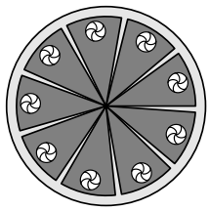
Quin és ara l’angle entre dos trossos de pastís consecutius?

(A) 4º (B) 1º (C) 3º (D) 5º (E) 2º

7
El nombre de punts en cares oposades d’un dau suma 7. Anomenem valor d’un vèrtex
la suma del nombre de punts d’aquelles cares que hi són incidents. En el vèrtex P , S Q
hi incideixen les cares 1, 2 i 3, el valor del vèrtex P és, doncs, 1 + 2 + 3 = 6. Dels
valors dels vèrtexs Q, R i S, quin és el més gran?
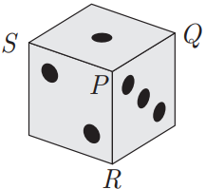
(A) 7 (B) 9 (C) 10 (D) 11 (E) 15

8
La Marta vol poder posar a la nevera, cada dia i durant tot un any, la data en format
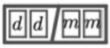,
en què dd i mm representen, respectivament, el número de dia i de mes. Per fer-ho, utilitza imants que tenen una única xifra. A la dreta, podeu veure alguns exemples de possibles dates.
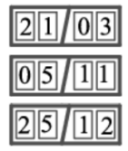
Quants imants, amb les xifres convenients, ha de tenir, com a mínim, per a assegurar-se que podrà fer-ho?
(A) 365 (B) 31 (C) 29 (D) 23 (E) 20

9
En un grup de 7 alumnes, que han nascut tots el mateix any, no n’hi ha dos que hagin nascut el mateix mes. De quantes maneres es pot fer la selecció de dos equips de 3 alumnes cadascun de manera que la persona més gran del primer equip sigui més jove que la persona més jove del segon equip?

(A) 3 (B) 6 (C) 7 (D) 12 (E) 14

10
En Joan té molts cubs idèntics. Ha constrüıt l’estructura de la figura 2 agafant un cub (figura 1) i enganxant-hi un altre cub a cada cara. Vol construir una estructura més gran (figura 3) enganxant nous cubs a la de la figura 2, de manera que totes les cares visibles d’aquesta quedin amagades. Quin és el nombre mínim de cubs que cal afegir a la construcció de la figura 2 per a obtenir la de la figura 3?
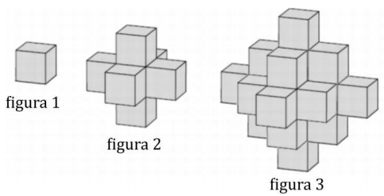

(A) 18 (B) 16 (C) 14 (D) 12 (E) 10

11
Observeu la imatge de la dreta, que representa un penjoll de fil de plata que l’Albert ha dissenyat per a la Zoraida, fet amb vuit circumferències. El penjoll té la mesura indicada en la figura. Calculeu la longitud total de fil de plata necessari per a construir la joia.

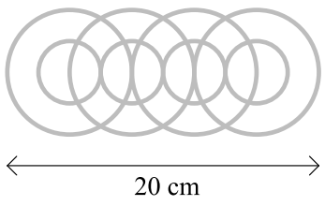

(A) 24π (B) 30π (C) 32π (D) 36π (E) 48π

12
L’Èric ha resseguit tots els segments de la figura de la dreta, sense aixecar el llapis del paper. Hi teniu indicades les longituds. Ha triat el punt de partida perquè la distància total recorreguda per la punta del llapis sigui la més curta possible. Quina ha estat aquesta distància?
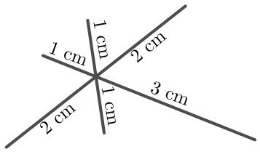

(A) 18 cm (B) 17 cm (C) 16 cm (D) 15 cm (E) 14 cm

13
Tenim una graella de 2×7 caselles pintades de blanc. Si pintem una casella de negre, hem de pintar de gris totes les caselles veïnes que la toquen per un costat. Quina és la quantitat mínima de caselles que hem de pintar de negre perquè no en quedi cap de blanca?

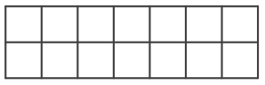

(A) 3 (B) 4 (C) 5 (D) 6 (E) 7

14
Dibuixem un quadrat amb vèrtexs A, B, C, D i un hexàgon regular que té un costat OB, en què O és el centre del quadrat. Quina és la mesura de l’angle α?

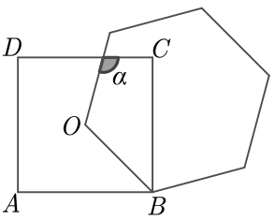

(A) 125º (B) 120º (C) 115º (D) 110º (E) 105º

15
En el quadrilàter ABCD de la figura, que té els angles A i C rectes, hi ha indicats un punt M en el costat AB, i un punt N en el costat CD, i les distàncies ND = 2m, DA = 4m, MB = 6m, BC = 8m. Quina és l’àrea del quadrilàter gris MBND?

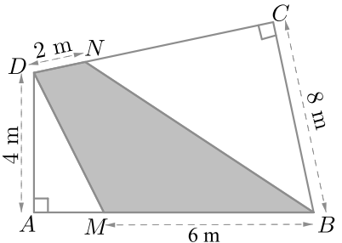

(A) 36 m² (B) 32 m² (C) 24 m² (D) 20 m² (E) 18 m²

16
El 88 % del pes d’un bolet acabat de collir és aigua. En canvi, el percentatge d’aigua en un bolet assecat és, només, del 20 %. En quin percentatge disminueix el pes d’un bolet durant el procés d’assecatge?

(A) 85 % (B) 82,4 % (C) 80 % (D) 76 % (E) 68 %

17
La mitjana de 14 nombres enters positius diferents és 12. Quin és el valor màxim que pot tenir el més gran d’aquests 14 nombres?

(A) 23 (B) 24 (C) 63 (D) 77 (E) 105

18
La figura mostra tres semicercles dins d’un rectangle. El semicercle del mig és tangent als altres dos semicer- cles, els quals, al seu torn, són tangents, també, a un dels costats curts del rectangle. El semicercle més gran també és tangent a un dels costats llargs del rectangle. Les distàncies més curtes entre aquest costat llarg i els altres dos semicercles són 5 cm i 7 cm, com es mostra en la figura. Quin és el perímetre, en cm, del rectangle?

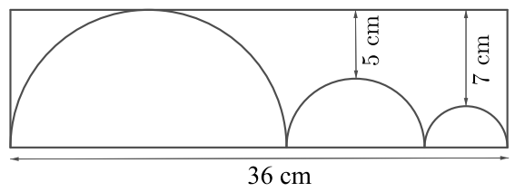

(A) 82 (B) 92 (C) 96 (D) 108 (E) 120

19
Durant cinc anys consecutius, en Martí va participar en 31 curses de fons. El primer any va ser el que va córrer menys curses. A partir de llavors cada any va participar en més curses que l’any anterior, i el cinquè any va participar en el triple de curses que en el primer. En quantes curses va participar el quart any?

(A) 6 (B) 7 (C) 8 (D) 9 (E) 10

20
L’Ausiàs té tres cercles de cartó de mida i color diferents. Els col·loca l’un a sobre de l’altre, tal com es mostra en la figura 1. Llavors mou els cercles de tal manera que tots tres cercles són tangents entre ells, com es mostra en la figura 2. En la primera figura, l’àrea de la regió negra visible és 7 vegades l’àrea del cercle blanc. Quina és la raó entre les àrees de les regions negres visibles en les figures?
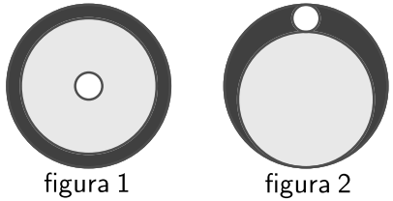

(A) 3:1 (B) 4:3 (C) 6:5 (D) 7:6 (E) 9:7

21
Els tres angles α, β i γ estan marcats en un paper quadriculat, com es mostra en la figura. Quin és el valor de α + β + γ?
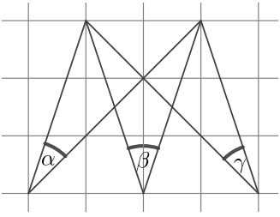

(A) 60º (B) 120º (C) 90º (D) 75º (E) 70º

22
L’Ariadna omple la taula de 2 4 caselles de la figura, amb les lletres A, B, C i D.
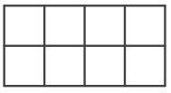

Ho vol fer de manera que en cadascuna de les dues files i en cadascun dels quadrats de 2 × 2 caselles que s’indiquen a continuació

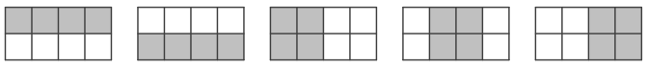

cada lletra aparegui només una vegada. De quantes maneres ho pot fer?

(A) 12 (B) 198 (C) 48 (D) 96 (E) 24

23
En un torneig de bàsquet, la Laura va ser la jugadora que va fer menys punts del seu equip. D’entre les que van anotar, va fer 3/20 del total de punts. La Gemma en va ser la màxima anotadora i va fer 1/5 del total de punts. Quantes jugadores de l’equip van anotar en aquell partit?
(A) 9 (B) 8 (C) 7 (D) 6 (E) 5

24
Escrivim un nombre en cadascun dels dotze cercles mostrats en la figura. El nombre dins de cada quadrat indica el producte dels nombres que hi ha als seus quatre vèrtexs. Quin és el producte dels nombres dels vuit cercles grisos?
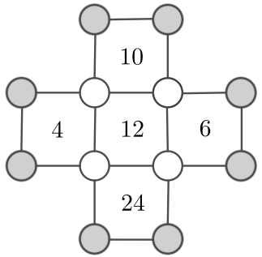

(A) 480 (B) 120 (C) 80 (D) 40 (E) 20

25
L’Ariadna condueix des del punt A al punt B i, immediatament, retorna al punt A. En Baldiri, des del punt B al punt A i, immediatament, retorna al punt B. Viatgen per la mateixa carretera, a velocitats constants i comencen al mateix temps. La velocitat de l’Ariadna és el triple de la velocitat d’en Baldiri. Es troben, per primera vegada, 15 minuts després de començar. Quant de temps després de començar es trobaran per segona vegada?

(A) 20 min (B) 25 min (C) 30 min (D) 35 min (E) 45 min

26
Tenim quatre pots on hem posat caramels. El nombre de caramels en el primer pot és igual al nombre de pots amb un sol caramel. El nombre de caramels en el segon pot és igual al nombre de pots amb dos caramels. El nombre de caramels en el tercer pot és igual al nombre de pots amb tres caramels. Finalment, el nombre de caramels que hi ha en el quart pot és igual al nombre de pots que no tenen cap caramel. Quants caramels hem posat en total?

(A) 2 (B) 3 (C) 4 (D) 5 (E) 6

27
En Josep té n³ cubs petits i idèntics. Els fa servir per a construir un cub gros, del qual pinta tota la superfície exterior. Si sabem que el nombre de cubs petits amb una sola cara pintada és igual al nombre de cubs petits sense cap cara pintada, quin és el valor de n?

(A) 10 (B) 8 (C) 7 (D) 6 (E) 4

28
Quantes xifres té el nombre més petit, el producte de les xifres del qual és igual a 2²⁰²⁴?

(A) 506 (B) 674 (C) 675 (D) 1012 (E) 2024

29
En el pentàgon ABCDE, A = B = 90º, AE = BC i ED = DC. Sobre el segment AB es marquen quatre punts que el divideixen en cinc parts iguals, i es dibuixen AB es marquen quatre punts que el divideixen en cinc parts iguals, i es dibuixen perpendiculars sobre cada un d’aquests punts, com es mostra en la figura. La regió negra té una àrea de 13 cm², i la regió grisa una àrea de 10 cm². Quina és l’àrea, en cm², del pentagon sencer?

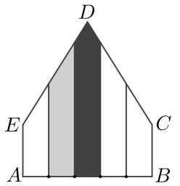
30
L’Anna ha tirat un dau normal 24 vegades. Tots els nombres de l’1 al 6 han aparegut almenys una vegada. El nombre 1 ha aparegut més vegades que qualsevol altre nombre. L’Anna ha sumat tots els nombres. Quina és la quantitat màxima que pot haver obtingut?

(A) 83 (B) 86 (C) 89 (D) 90 (E) 93

Cangur E4 2024 Solucions

1 E
2 B
3 C
4 B
5 B
6 A
7 D
8 D
9 C
10 A
11 E
12 D
13 B
14 E
15 D
16 A
17 D
18 B
19 C
20 D
21 C
22 E
23 D
24 D
25 C
26 C
27 B
28 C
29 A
30 D
Cangur B1 2024

1
Quin és el resultat de
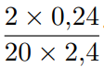?

(A) 0,01 (B) 0,1 (C) 1 (D) 10 (E) 100

2
Quin quadrat està dividit en dues peces que no tenen la mateixa forma?
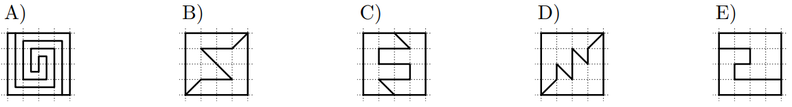

3
El nombre de punts en cares oposades d’un dau suma 7. El valor d’un vèrtex és la
suma del nombre de punts d’aquelles cares que hi són incidents. En el vèrtex P hi S Q
incideixen les cares 1, 2 i 3, el valor del vèrtex P és, doncs, 1 + 2 + 3 = 6. Dels valors dels vèrtexs Q, R i S, quin és el més gran?
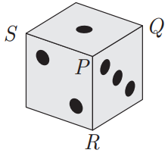

(A) 7 (B) 9 (C) 10 (D) 11 (E) 15 R

4
Un joc de saltar es juga de la manera següent: cada persona salta d’un quadrat al següent, alternant entre peu esquerre - ambdós peus - peu dret - ambdós peus - peu esquerre - ambdós peus. . ., i així successivament, com es mostra en la figura.
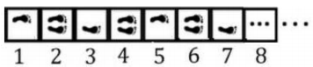

La Maia va començar amb un salt amb el peu esquerre com s’ha indicat i va saltar exactament 48 quadrats. Quantes vegades ha tocat a terra el seu peu esquerre?

(A) 12 (B) 24 (C) 36 (D) 40 (E) 48

5
L’E`ric ha resseguit tots els segments de la figura de la dreta, sense aixecar el llapis del paper. Hi teniu indicades les longituds. Ha triat el punt de partida perquè la distància total recorreguda per la punta del llapis sigui la més curta possible. Quina ha estat aquesta distància?
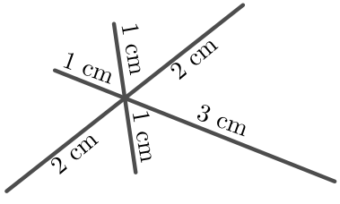

(A) 14 cm (B) 15 cm (C) 16 cm (D) 17 cm (E) 18 cm

6
La imatge mostra un mosaic de forma quadrada, amb quatre cercles de la mateixa àrea, una àrea central de color negre, N , i l’àrea lateral de color gris, G. Quina és la raó N/G entre l’àrea negra i l’àrea grisa? G
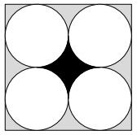

(A) 1/4 (B) 1/3 (C) 2/3 (D) 3/4 (E) 1/π

7
En Joan fa construccions successives damunt d’una taula, tal com es mostra en la figura. La primera construcció té dos pisos i la fa afegint 5 cubs que amaguen les cares visibles del cub inicial. La construcció següent tindrà 3 pisos, seguint el mateix criteri de construir tapant totes les cares dels cubs existents. Quin és el nombre mínim de cubs necessaris per a fer-ho?
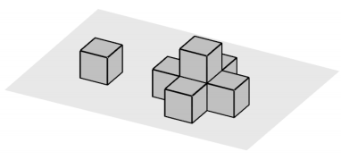

(A) 8 (B) 9 (C) 10 (D) 13 (E) 19

8
Un capicua de tres xifres és un nombre de la forma aba, en què els dígits a i b poden ser iguals o diferents. Escrivim el capicua més gran de tres xifres que és múltiple de 6. Quant sumen les seves tres xifres?

(A) 27 (B) 18 (C) 25 (D) 21 (E) 24

9
Dibuixem un quadrat amb vèrtexs A, B, C, D i un hexàgon regular que té un costat OC, en què O és el centre del quadrat. Quina és la mesura de l’angle α?
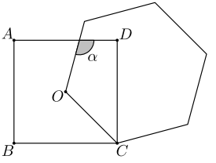

(A) 105º (B) 110º (C) 115º (D) 120º (E) 125º

10
L’Andreu té un camp molt gran, i en vol envoltar una petita parcel·la rectangular amb 40 m de tanca. Vol que les longituds dels costats de la parcel·la siguin nombres primers. Quina és l’àrea màxima que pot tenir la parcel·la?

(A) 99 m² (B) 96 m² (C) 91 m² (D) 84 m² (E) 51 m²

11
Un rectangle es divideix en tres regions amb la mateixa àrea. Una de les regions
és un triangle equilàter de 4 cm de costat i les altres dues són trapezis, com es mostra en la figura. Quina és la longitud, en cm, del més petit dels costats paral·lels dels trapezis?

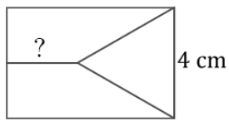

(A) √2 (B) √3 (C) 2 (D) 2√2 (E) 2√3

12
L’Ariadna omple la taula de 2 4 caselles de la figura amb les lletres A, B, C i D. Ho vol fer de manera que, en cadascuna de les dues files i en cadascun dels tres quadrats de 2x2 caselles, cada lletra aparegui només una vegada. De quantes maneres ho pot fer?

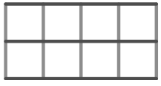

(A) 198 (B) 96 (C) 48 (D) 24 (E) 12

13
L’Ausiàs té tres cercles de cartó de mida i colors diferents. Els col·loca l’un a sobre de l’altre, tal com es mostra en la figura 1. Llavors mou els cercles de tal manera que tots tres cercles són tangents entre ells, com es mostra en la figura 2. En la primera figura, l’àrea de la regió negra visible és 7 vegades l’àrea del cercle blanc. Quina és la raó entre les àrees de les regions negres visibles en les figures?
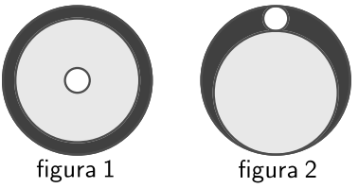

(A) 3:1 (B) 4:3 (C) 6:5 (D) 7:6 (E) 9:7

14
La filla de la Maria avui ha tingut una nena. Les edats actuals de la Maria i de la seva filla són nombres parells. D’aquí a dos anys, el producte de les edats de la Maria, de la seva filla i de la seva neta serà 2 024. Quina edat té avui la Maria?

(A) 42 (B) 44 (C) 46 (D) 48 (E) 50

15
Es tria un punt P a l’interior d’un triangle equilàter. Des de P dibuixem tres segments paral·lels als costats, com es mostra en la figura. Les longituds d’aquests tres segments són 2m, 3m i 6m. Quin és el perímetre del triangle?
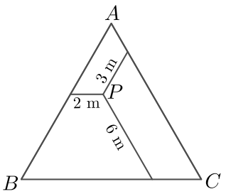

(A) 22 m (B) 26 m (C) 33 m (D) 39 m (E) 44 m

16
Escrivim un nombre en cadascun dels dotze cercles mostrats en la figura. El nombre dins de cada quadrat indica el producte dels nombres que hi ha als seus quatre vèrtexs. Quin és el producte dels nombres dels vuit cercles grisos?
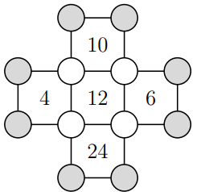

(A) 20 (B) 40 (C) 80 (D) 120 (E) 480

17
Tenim quatre pots on hem posat caramels. El nombre de caramels en el primer pot és igual al nombre de pots amb un sol caramel. El nombre de caramels en el segon pot és igual al nombre de pots amb dos caramels. El nombre de caramels en el tercer pot és igual al nombre de pots amb tres caramels. Finalment, el nombre de caramels que hi ha en el quart pot és igual al nombre de pots que no tenen cap caramel. Quants caramels hem posat en total?

(A) 3 (B) 4 (C) 5 (D) 6 (E) 8

18
En Josep té n³ cubs petits i idèntics. Els fa servir per a construir un cub gros, del qual pinta tota la superfície exterior. Si sabem que el nombre de cubs petits amb una sola cara pintada és igual al nombre de cubs petits sense cap cara pintada, quin és el valor de n?

(A) 4 (B) 6 (C) 7 (D) 8 (E) 10

19
La Cristina té dotze cartes numerades de l’1 al 12. En posa vuit als vèrtexs d’un octàgon de tal manera que la suma de cada parell de nombres que determinen un costat és un múltiple de 3. Quins nombres no ha posat la Cristina?

(A) 1, 4, 7, 10 (B) 3, 5, 7, 9 (C) 1, 2, 11, 12 (D) 5, 6, 7, 8 (E) 3, 6, 9, 12

20
La Marieta retalla en un paper la figura que es mostra, dissenyada utilitzant una combinació de quadrats i triangles equilàters. Les longituds dels costats del quadrat i del triangle són d’1 cm. Plega el paper formant el cos geomètric que es mostra al costat. Quina és la distància entre els vèrtexs A i B?
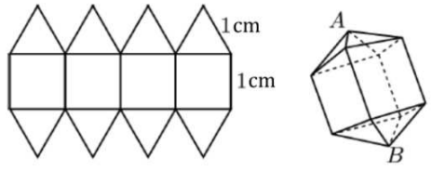

(A) √5 (B) 1+√2 (C) 5/2 (D) 1+√3 (E) 2√2

21
En la figura es veu la descomposició d’un nombre N! (recordeu que N ! = 1·2·3·...·N ) com a producte dels seus factors primers ordenats en ordre creixent. La tinta ha cobert uns quants dels factors, així com alguns exponents.
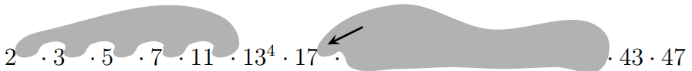
Quin és l’exponent de 17?

(A) 2 (B) 3 (C) 4 (D) 5 (E) 6

22
En Carles diu la veritat un dia, menteix l’endemà, torna a dir la veritat el tercer dia, i així, successivament. Un dia, va fer exactament quatre de les cinc afirmacions següents. Quina és segur que no va fer?

(A) Vaig mentir ahir i demà mentiré.
(B) Avui dic la veritat i demà diré la veritat.
(C) 2 024 és divisible per 11.
(D) Ahir era dimecres.
(E) Demà serà dissabte.

23
La suma dels dígits del nombre N és tres vegades la suma dels dígits del nombre (N + 1). Quina és la suma més petita possible dels dígits de N ?

(A) 27 (B) 9 (C) 15 (D) 12 (E) 3

24
La Júlia té alguns cubs negres, alguns de grisos i alguns de blancs, tots de la mateixa mida. N’utilitza 27 per a construir un cub de 3x3x3. Vol que la superfície sigui exactament un terç negra, un terç grisa i un terç blanca. Si m i M són el nombre mínim i màxim possible de cubs negres que pot emprar per a la seva construcció, quin és el valor de M − m?

(A) 1 (B) 3 (C) 6 (D) 7 (E) 9

25
L’Anna ha tirat un dau normal 24 vegades. Tots els nombres de l’1 al 6 han aparegut almenys una vegada. El nombre 1 ha aparegut més vegades que qualsevol altre nombre. L’Anna ha sumat tots els nombres. Quina és la quantitat màxima que pot haver obtingut?

(A) 83 (B) 86 (C) 89 (D) 90 (E) 93

26
L’Ona va fer una passejada pel parc. La meitat del temps va caminar a una velocitat de 2 km/h i la meitat de la distància total a una velocitat de 3 km/h. Va acabar la caminada a una velocitat de 4 km/h. Quina fracció del temps total va caminar a una velocitat de 4 km/h?

(A) 1/14 (B) 1/12 (C) 1/7 (D) 1/5 (E) 1/4

27
L’Hug fa una llista amb els nombres de l’1 al 25 i vol separar-los en dos grups de manera que el producte de cada grup doni el mateix resultat. S’adona que n’haurà d’esborrar alguns. Quina és la quantitat mínima de nombres que haurà d’esborrar?

(A) 4 (B) 5 (C) 6 (D) 7 (E) 8

28
En una circumferència es marquen vint punts que la divideixen en arcs iguals. Quantes cordes es poden dibuixar que connectin parelles d’aquests punts, que siguin més llargues que el radi del cercle, però més curtes que el seu diàmetre?

(A) 90 (B) 100 (C) 120 (D) 140 (E) 160

29
Un quadrilàter ABCD té angles rectes als vèrtexs B i C. Es coneixen les longituds de tres dels seus costats que són |AB| = 4, |BC| = 8 i |CD| = 2. Si X és un punt del costat BC, quin és el valor mínim que pot D tenir |AX| + |DX|?

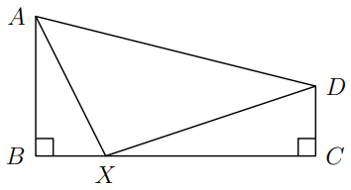

(A) 12 (B) 9√2 (C) 13 (D) 10 (E) Cap dels anteriors

30
Suposem que m i n són nombres enters amb 0 < m < n. Considerem els punts P = (m, n), Q = (n, m) i O = (0, 0). En quants punts diferents pot quedar situat el vèrtex P perquè l’àrea del triangle OPQ sigui igual a 2024?
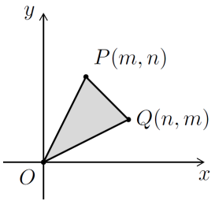
(A) 4 (B) 6 (C) 8 (D) 10 (E) 12

Cangur B1 2024 Solucions

1 A
2 E
3 D
4 C
5 B
6 B
7 D
8 E
9 A
10 C
11 B
12 D
13 D
14 B
15 C
16 B
17 B
18 D
19 E
20 B
21 B
22 C
23 D
24 D
25 D
26 A
27 B
28 C
29 D
30 B
Cangur B2 2024

1
La figura de la dreta està feta amb pentagons irregulars iguals.
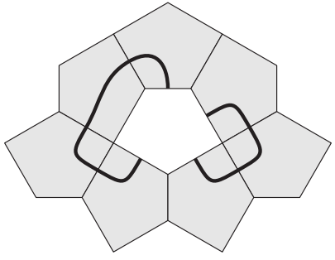

Quina de les peces següents, quan la posem en el pentàgon central que falta, dona lloc a un únic camí amb un encreuament a la rajola posada?

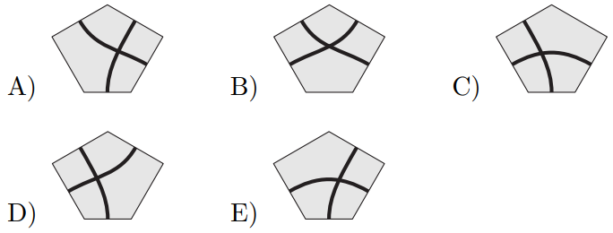
2
Quin d’aquests nombres enters és dues unitats més petit que un múltiple de 10, dues unitats més gran que un quadrat perfecte i el doble d’un nombre primer?

(A) 78 (B) 58 (C) 38 (D) 18 (E) 6

3
La Nora talla una pizza en sis trossos iguals. Després de menjar-ne un tros reorganitza els altres trossos de manera que els espais entre ells siguin iguals. Quin és l’angle de l’espai entre dos trossos consecutius?
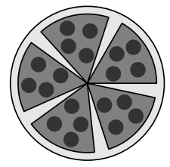
(A) 8º (B) 5º (C) 10º (D) 9º (E) 12º

4
En lloc de dibuixar els eixos de coordenades de la manera habitual, en Joan els dibuixa amb la graduació de l’eix de les abscisses creixent de dreta a esquerra i la de l’eix de les ordenades creixent de dalt a baix. Quin és el gràfic de la recta y = x + 1 representat en el sistema de coordenades d’en Joan?

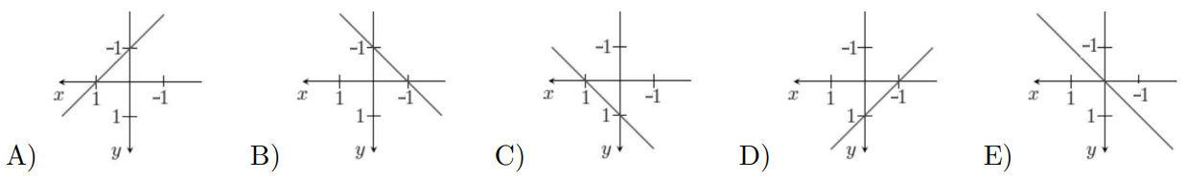

5
La Carlota ha manipulat un dau. La probabilitat que surti el 2, el 3, el 4 o el 5 continua sent 1/6 per a cadascun d’ells, però la probabilitat que surti el 6 és el doble de la que surti l’1. Quina és la probabilitat que surti el 6 quan llencem aquest dau manipulat?

(A) 5/18 (B) 2/9 (C) 7/36 (D) 1/6 (E) 1/4

6
Quina de les expressions següents té el mateix valor que 16¹⁵ + 16¹⁵ + 16¹⁵ + 16¹⁵?

(A) 16¹⁹ (B) 4³¹ (C) 4⁶⁰ (D) 16⁶⁰ (E) 4¹²²

7
La Berta vol acolorir els quadrats i els triangles de la figura de manera que, en cap cas, dues figures veïnes, encara que només comparteixin un vèrtex, tinguin el mateix color. Quin és el nombre més petit de colors que necessita?

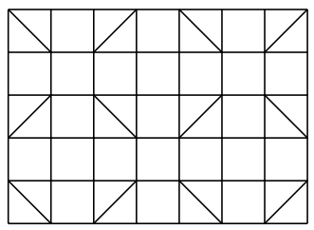

(A) 3 (B) 4 (C) 5 (D) 6 (E) 7

8
Hi ha 6 gots en una taula i tots estan cap amunt. Un moviment consisteix a donar la volta a 4 gots diferents. Quin és el nombre mínim de moviments necessaris per a tenir-los tots cap avall?

(A) 6 (B) 5 (C) 4 (D) 3 (E) 2

9
El Blai comença amb el nombre 1 i el multiplica per 6 o per 10. Després multiplica el resultat per 6 o per 10 i continua el procediment diverses vegades. Quin dels nombres següents no pot haver obtingut?

(A) 2¹⁰⁰3²⁰5⁸⁰ (B) 2⁹⁰3²⁰5⁸⁰ (C) 2⁹⁰3²⁰5⁷⁰ (D) 2¹¹⁰3⁸⁰5³⁰ (E) 2⁵⁰5⁵⁰

10
Dibuixem una línia negra i una de grisa en una figura. Cadascuna d’elles divideix la figura en dues regions de la mateixa àrea.
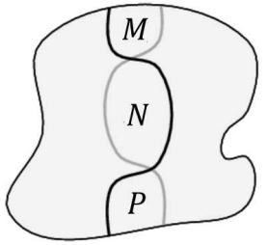
Quina de les relacions següents, respecte de les àrees M , N i P , segur que és certa?

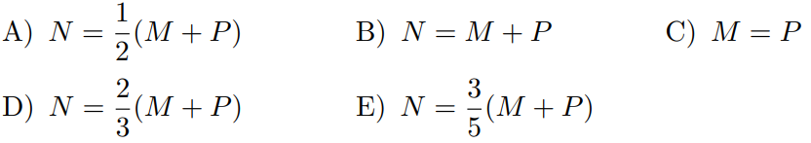

11
Un nombre enter positiu n compleix una i només una de les propietats donades en les opcions de resposta. Quina és la propietat que compleix?

(A) n és divisible per 3.
(B) n és divisible per 6.
(C) n és primer.
(D) n és senar.
(E) n = 2

12
En la piràmide triangular ABCD les longituds de les arestes són |AD| = 5, |AC| = 6, |AB| = 7, |CD| = 8, |BD| = 9 i |BC| = 10. Els punts M, N, P, Q, R i S són els punts mitjans de les arestes tal com s’indica en la figura. Quina és la longitud de la línia poligonal tancada MNPQRSM?
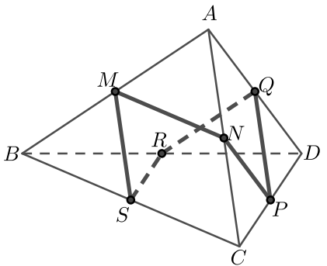

(A) 19 (B) 20 (C) 21 (D) 22 (E) 23

13
Un quadrilàter ABCD té angles rectes als vèrtexs B i C. Es coneixen les longituds de tres dels seus costats que són |AB| = 4, |BC| = 8 i |CD| = 2. Si X és un punt del costat BC, quin és el valor mínim que pot D tenir |AX| + |DX|?

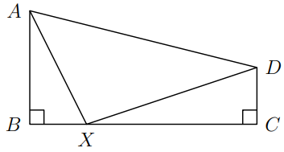

(A) 13 (B) 12 (C) 9√2 (D) 10 (E) Cap dels anteriors

14
L’Anna té cubs blancs i negres de la mateixa mida. Vol construir un cub més gran utilitzant-ne 27 (3x3x3) de manera que la meitat de la superfície d’aquest cub sigui negra i l’altra meitat blanca. Quin és el nombre més petit de cubs negres que ha d’utilitzar per a aconseguir-ho?

(A) 14 (B) 13 (C) 12 (D) 11 (E) Cap dels anteriors

15
En un quadrat de costat 6 cm, s’hi ha dibuixat una diagonal, un semicercle i un quart de cercle, com es veu en la figura.
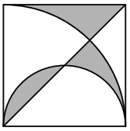
Quina és l’àrea total de les tres zones grises, expressada en cm²?

(A) 9 (B) 3π (C) 6π−9 (D) 10π/3 (E) 12

16
La figura de la dreta mostra quatre quadrats. Els tres més petits tenen costats de longituds a, b i c. Els vèrtexs A i C de dos dels quadrats més petits coincideixen amb dos dels vèrtexs oposats del quadrat gran. El vèrtex B del tercer quadrat petit està en un dels costats del quadrat
gran. Quina de les expressions següents indica la longitud del costat del b c quadrat gran?

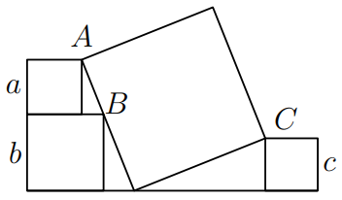

17
Tenim dos nombres positius p i q que compleixen p < q. Quina d’aquestes fraccions representa un nombre més gran?

18
Quants nombres de tres xifres contenen com a mínim un dels tres dígits següents: 1, 2 o 3?

(A) 27 (B) 147 (C) 441 (D) 557 (E) 606

19
Un cert nombre de quatre xifres es representa com a
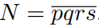.
Si escrivim una coma decimal entre la q i la r, el nombre obtingut
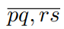
resulta que és la mitjana entre els nombres de dues xifres pq i rs. Quant val la suma dels dígits de N ?

(A) 14 (B) 18 (C) 21 (D) 25 (E) 27

20
Dues espelmes de la mateixa longitud comencen a cremar alhora. Una de les espelmes es cremarà en 4 hores, l’altra, en 5 hores, cadascuna a un ritme constant. Quantes hores hauran d’estar cremant perquè una (la que dura més) tingui el triple de longitud que l’altra?

(A) 40/11 (B) 45/12 (C) 63/20 (D) 3 (E) 47/14

21
Tenim 6 targetes amb un nombre escrit a cadascuna de les seves cares. Els parells de nombres a les targetes són (5, 12), (3, 11), (0, 16), (7, 8), (4, 14) i (9, 10). Si col loquem una carta diferent (mostrant la cara que vulguem) a cada espai blanc de la figura, quin és el nombre més petit que podem obtenir com a resultat?

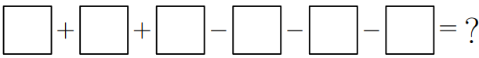

(A) −23 (B) −24 (C) −25 (D) −26 (E) −27

22
El Guillem resol l’equació ax² + bx + c = 0, i la Iolanda resol l’equació bx² + ax + c = 0, en què a, b i c són nombres enters diferents i cap d’ells és zero. Resulta que les equacions tenen una solució en comú. Quina de les afirmacions següents és certa sempre, independentment dels valors de a, b i c?

(A) La solució en comú ha de ser 0.
(B) L’equació quadràtica ax² + bx + c = 0 té exactament una solució real.
(C) a > 0
(D) b < 0
(E) a + b + c = 0

23
Tinc una tira de paper de 12 cm de longitud i 2 cm d’amplada. Faig un plec i la doblego de manera que els dos trossos de la tira formin un angle recte, tal com es veu en la figura. En centímetres, quina és la longitud més petita que pot tenir el segment XY de la figura?
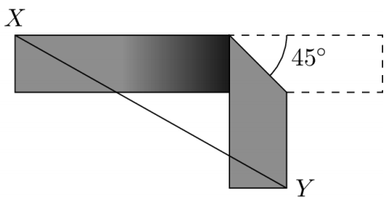

(A) 6√2 (B) 7√2 (C) 10 (D) 8 (E) 6+√2

24
L’Agnès té uns quants daus de 12 cares numerades de l’1 al 12. En tirar tots els daus alhora, la probabilitat que només surti un 12 és igual a la probabilitat que no en surti cap. Quants daus té l’Agnès?

(A) 8 (B) 9 (C) 10 (D) 11 (E) 12

25
Un polinomi p compleix la relació p(x+1) = x²- x + 2·p(6) per a qualsevol valor real de x. Quina és la suma dels coeficients de p?

(A) −40 (B) −6 (C) 12 (D) 40 (E) Cap de les anteriors

26
Si 2^{x} = 3, 2^{y} = 7 i 6^{z} = 7, quina de les igualtats següents és certa?

(A) z = y/x − 1 (B) z = x/y + 1 (C) z = y/(1+x) (D) z = x/(y-1) (E) z = y – 1/x

27
En una tira de paper hi ha dibuixats 8 quadrats. Inicialment cada quadrat conté el número 0. Es fan diversos moviments amb les condicions següents: a cada moviment elegim 4 quadrats consecutius i afegim una unitat a cadascun dels quadrats elegits. La figura següent mostra el resultat després de diversos moviments, però, malauradament, s’han esborrat els nombres en alguns quadrats. Quin nombre hi ha d’haver dins del quadrat amb l’interrogant?

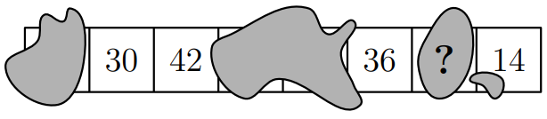

(A) 48 (B) 36 (C) 30 (D) 24 (E) Cap dels anteriors

28
Una funció f : R → R satisfà la condició següent per a qualsevol nombre real x:
f (20 − x) = f (22 + x).

Se sap que l’equació f (x) = 0 té exactament dues solucions. Quina és la suma d’aquestes solucions?

(A) −1 (B) 20 (C) 21 (D) 22 (E) Cap de les anteriors

29
Sobre una circumferència s’han marcat 12 punts que la divideixen en 12 arcs iguals. Quants triangles amb algun angle de 45º es poden formar escollint tres d’aquests punts?

(A) 48 (B) 60 (C) 72 (D) 84 (E) 96

30
Un nombre de 4 dígits
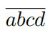
satisfà l’equació
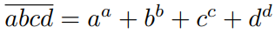.
Quin és el valor de a?

(A) 2 (B) 3 (C) 4 (D) 5 (E) 6
Cangur B2 2024 Solucions

1 D
2 C
3 E
4 D
5 B
6 B
7 C
8 D
9 B
10 B
11 D
12 C
13 D
14 E
15 A
16 B
17 A
18 E
19 B
20 A
21 D
22 E
23 B
24 D
25 A
26 C
27 D
28 E
29 D
30 B
Cangur P5 2025

1
La Roser va afegint petits cubs, d’un en un, per a construir un cub gran de 3×3×3. Ha fet cinc fotos en moments diferents. Si aquestes fotos de la Roser són les que es veuen en les imatges, quina correspon a la quarta foto?

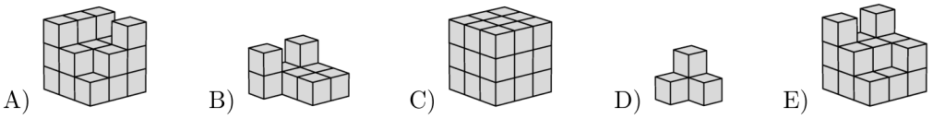

2
La Sònia ha d’escriure les xifres 2, 0, 2, 5, cadascuna en un dels quatre requadres. En quin ordre les posarà per a obtenir el resultat més gran?



(A) 0, 2, 2, 5 (B) 0, 5, 2, 2 (C) 2, 5, 2, 0 (D) 5, 0, 2, 2 (E) 5, 2, 0, 2

3
En quina d’aquestes cordes es formarà un nus si estirem els dos extrems?

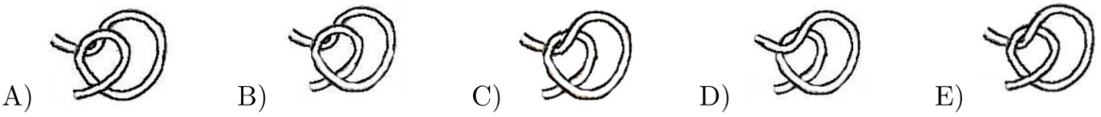

4
La Lara té un molinet de vent i el vent el fa girar.

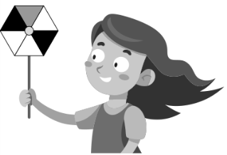

Quin dels molinets següents és el de la Lara, una vegada ha acabat de girar?

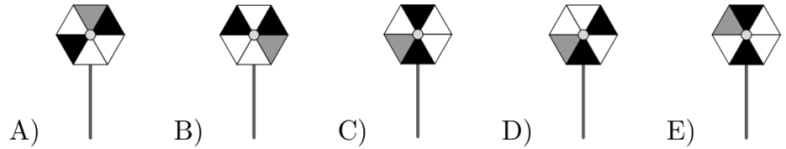

5
El cangur salta de l’escola fins al zoo de la manera següent:
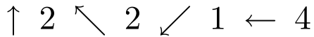
A continuació, des del zoo, salta de la manera següent:
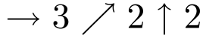
A quina casa arribarà?
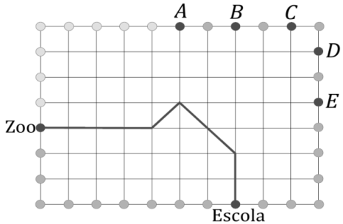

(A) A la casa A (B) A la casa B (C) A la casa C (D) A la casa D (E) A la casa E

6
En Nico i la seva germana petita paguen amb petxines i bales a la seva botiga de jocs. Cada petxina té un valor de 6 i cada bala té un valor d’1. Quina de les combinacions següents té un valor total de 16?

7
En Jordi té aquestes tres varetes:
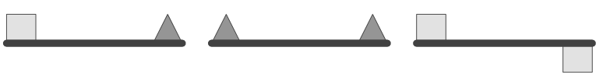
Quin dels molinets següents pot construir?

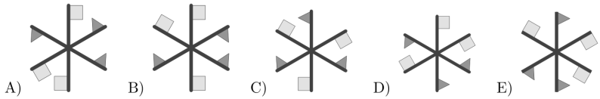

8
L’ Àlex ha posat el peu a sobre d’una estora decorada i ha tapat unes línies, tal com es veu en la imatge.
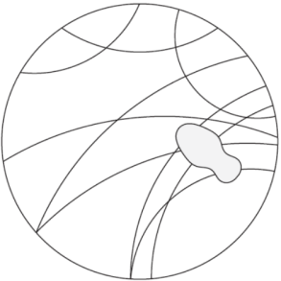

Quines línies ha tapat l’ Àlex amb la sabata?

9
En un dau normal, la suma dels punts de dues cares oposades sempre és 7. Només un dels daus següents pot representar un dau normal. Quin és?

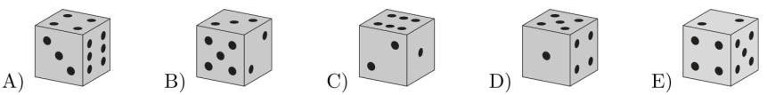

10
L’Anna, la Blanca i el Carles tenen cadascun un plat amb algunes galetes Cangur. L’Anna en té tres al seu plat, la Blanca en té quatre i en Carles en té cinc. En una safata hi ha 15 galetes més i se les volen repartir de manera que tothom en tingui la mateixa quantitat. Quantes galetes de la safata ha d’agafar l’Anna?
(A) 4 galetes (B) 5 galetes (C) 6 galetes (D) 7 galetes (E) 8 galetes

11
Al matí, cinc amics tenien la mateixa càrrega en la bateria dels seus telèfons mòbils i no els van posar a carregar en tot el dia. Al vespre, el Bernat havia parlat per telèfon tant com l’Aina i la Cristina juntes i se li ha acabat la bateria. El David no havia usat el seu telèfon en cap moment. Quina és la bateria de l’Eudald?

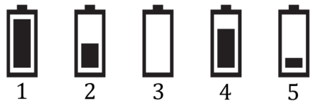

(A) La 1 (B) La 2 (C) La 3 (D) La 4 (E) La 5

12
El ramat d’en Ramon té sis ovelles, cinc d’adultes i una de petita. Com que a l’hivern no poden sortir a pasturar, els reparteix 210g de pinso. Totes les ovelles adultes mengen el mateix, però a la petita, per tal que creixi ben forta, li dona el doble de menjar que a les altres. Quant de pinso li toca a la petita?
(A) 50g (B) 55g (C) 60g (D) 65g (E) 70g

13
Tenim aquestes cinc peces:

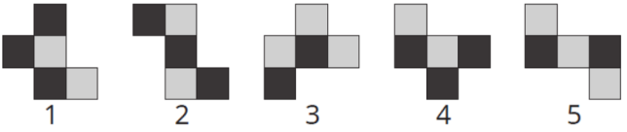

Si tenim en compte que només estan pintades per un costat, quin parell de peces completen el tauler d’escacs?

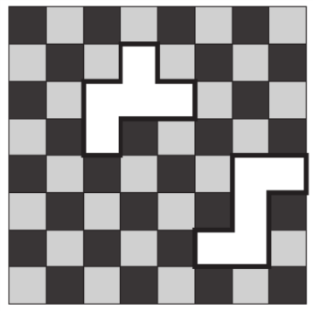

(A) 1 i 2 (B) 1 i 5 (C) 3 i 4 (D) 3 i 5 (E) 4 i 5

14
En Grau vol tallar la pizza en dues meitats de manera que cadascuna tingui la mateixa quantitat de rodanxes de tomàquet. Per quina de les línies marcades pot fer-ho?
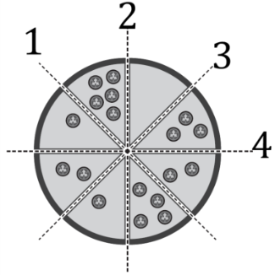
(A) Per la 1 o per la 3
(B) Per la 1 o per la 4
(C) Per la 2 o per la 3
(D) Per la 2 o per la 4
(E) Per la 3 o per la 4

15
La Maria omple els cercles amb les xifres 1, 2, 3, 4, 5, 6 i 7. El nombre de cada cercle de sota és igual a la suma dels dos nombres dels cercles connectats a sobre.
Si ja ha col . locat el número 6, quin nombre li correspon al cercle amb l’estrella?

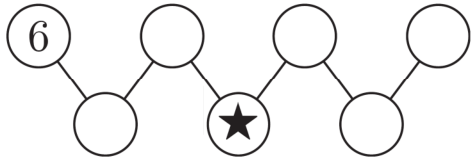

(A) El 2 (B) El 3 (C) El 4 (D) El 5 (E) El 7

16
La Rosa fa un quadrat amb quatre peces rectangulars, sense superposar-les. Tres de les peces són les que podeu veure a la dreta.

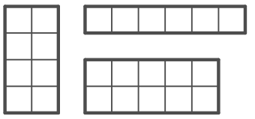

Quina de les peces següents és la quarta?

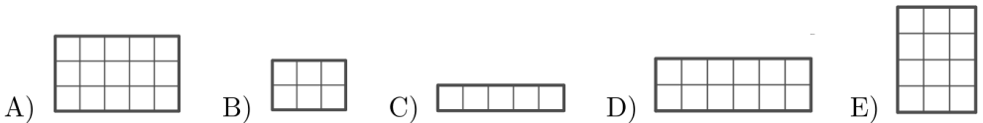

17
Sis xiquetes porten cadascuna una samarreta amb un número diferent: 1, 2, 3, 4, 5 o 6. La Marta els ha fet quatre fotos en grups de tres i cada xiqueta apareix en el mateix nombre de fotos. A la primera foto, es veuen els números 1, 2 i 5; a la segona, els números 1, 3 i 6, i a la tercera, els números 3, 4 i 5. Quant sumen els números de les tres samarretes que es veuen a la quarta foto?

(A) 9 (B) 10 (C) 11 (D) 12 (E) 13

18
Tenim tres tipus d’objectes diferents: cubs, boles i estrelles. Cada objecte pesa 1, 2, 3, 4 o 5kg i tots els objectes de la mateixa forma pesen igual. Amb una balança fem dues pesades per a comparar el pes d’alguns d’aquests objectes. Observem que un cub pesa més que dues estrelles i que dues boles pesen més que tres cubs. Quin és el pes d’un cub?
(A) 1kg (B) 2kg (C) 3kg (D) 4kg (E) 5kg

19
La imatge mostra un full d’un calendari que correspon a un mes, però no es veuen els números dels dies. La suma de les dates marcades en gris és 29. En quin dia de la setmana cau el primer dia del mes?

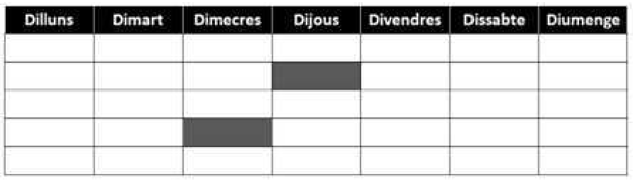

(A) Dilluns (B) Dimarts (C) Dimecres (D) Dijous (E) Diumenge

20
La construcció mostra onze blocs idèntics que ocupen una amplada de 100cm i una alçada de 60cm. Quines són les mesures de cadascun dels blocs?

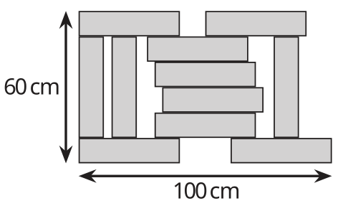

(A) 40×8 cm (B) 40×10 cm (C) 40×12 cm (D) 44×8 cm (E) 50×10 cm

21
La Clàudia ha anotat els quilos de fruita que té a la botiga. Malauradament, alguns dígits s’han cobert amb pintura. En total, n’hi ha 106kg. De dues fruites, n’hi ha la mateixa quantitat. D’una altra de les fruites, n’hi ha el doble que d’un dels altres dos tipus. De cada classe de fruita n’hi ha més de 10kg. Quants quilos de plàtans hi ha?
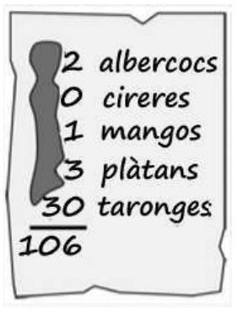

(A) 13kg (B) 23kg (C) 43kg (D) 53kg (E) 63kg

22
L’Helena ha de fer una construcció amb cubs negres i grisos, que reprodueixi l’estructura de la figura de la dreta. Els ha de col . locar de manera que les cares de dos cubs que es toquen siguin de diferent color. En la figura es mostra el lloc on posa un dels cubs negres. Com serà la construcció de l’Helena vista des de dalt?

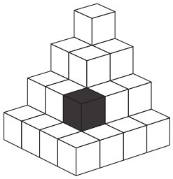

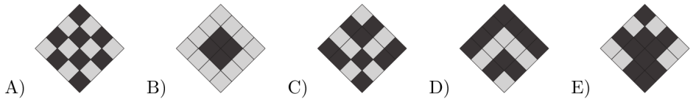

23
Sis infants participen en una cursa. Sabem que l’Ariadna va acabar tercera; que en Biel va acabar sisè just per darrere de l’Ernest; que la Fàtima va acabar entre l’Ariadna i l’Ernest, i que la Diana va avançar en Carles just abans de l’arribada. Qui va guanyar la cursa?

(A) L’Ariadna (B) En Biel (C) En Carles (D) La Diana (E) L’Ernest

24
La Núria té un quadrat de paper de color gris. El doblega per la meitat i després un altre cop per la meitat. Tot seguit, talla trossos del paper doblegat i, després de desplegar-lo, es veu com es mostra en la figura.

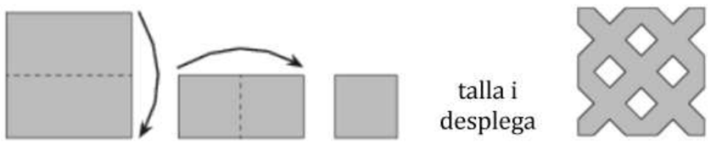

Com ha fet els talls al quadrat plegat (indicats a les figures següents amb línies de punts)?

Cangur P5 2025 Solucions

1 A
2 E
3 E
4 C
5 A
6 E
7 E
8 B
9 D
10 C
11 B
12 C
13 B
14 D
15 C
16 E
17 D
18 C
19 D
20 B
21 A
22 D
23 D
24 B

Cangur P6 2025

1
La Roser va afegint petits cubs, d’un en un, per a construir un cub gran de 3 × 3 × 3. Ha fet cinc fotos en moments diferents. Si aquestes fotos de la Roser són les que es veuen en les imatges, quina correspon a la quarta foto?

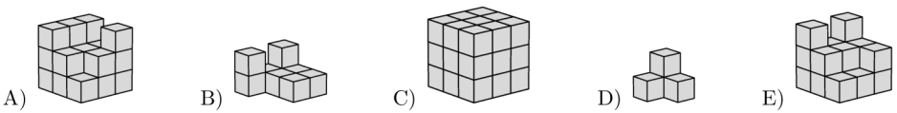

2
La Lara té un molinet de vent i el vent el fa girar.


Quin dels molinets següents és el de la Lara, una vegada ha acabat de girar?

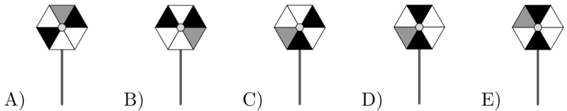

3
En Jordi té aquestes tres varetes:


Quin dels molinets següents pot construir?

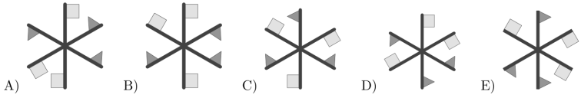

4
L’ àlex ha posat el peu a sobre d’una estora decorada i ha tapat unes línies, tal com es veu en la imatge de la dreta.
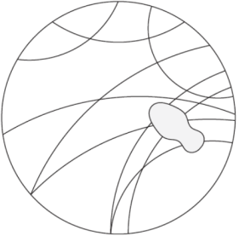

Quines línies ha tapat l’ àlex amb la sabata?

5
En un dau normal, la suma dels punts de dues cares oposades sempre és 7. Només un dels daus següents pot representar un dau normal. Quin és?

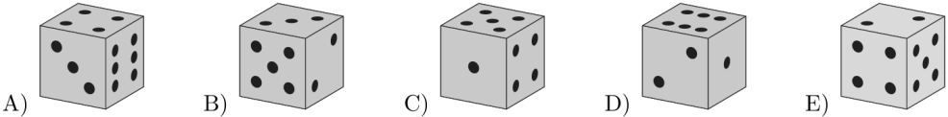

6
L’Anna, la Blanca i el Carles tenen cadascun un plat amb algunes galetes Cangur. L’Anna en té tres al seu plat, la Blanca en té quatre i en Carles en té cinc. En una safata hi ha 15 galetes més i se les volen repartir de manera que tothom en tingui la mateixa quantitat. Quantes galetes de la safata ha d’agafar l’Anna?

(A) 4 galetes (B) 5 galetes (C) 6 galetes (D) 7 galetes (E) 8 galetes

7
Al matí, cinc amics tenien la mateixa càrrega en la bateria dels seus telèfons mòbils i no els van posar a carregar en tot el dia. Al vespre, el Bernat havia parlat per telèfon tant com l’Aina i la Cristina juntes i se li ha acabat la bateria. El David no havia usat el seu telèfon en cap moment. Quina és la bateria de l’Eudald?

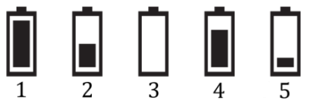

(A) La 1 (B) La 2 (C) La 3 (D) La 4 (E) La 5

8
Tenim aquestes cinc peces:

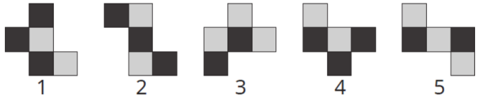

Si tenim en compte que només estan pintades per un costat, quin parell de peces completen el tauler d’escacs?



(A) 1 i 2 (B) 1 i 5 (C) 3 i 4 (D) 3 i 5 (E) 4 i 5

9
Sis xiquetes porten cadascuna una samarreta amb un número diferent: 1, 2, 3, 4, 5 o 6. La Marta els ha fet quatre fotos en grups de tres i cada xiqueta apareix en el mateix nombre de fotos. A la primera foto, es veuen els números 1, 2 i 5; a la segona, els números 1, 3 i 6, i a la tercera, els números 3, 4 i 5. Quant sumen els números de les tres samarretes que es veuen a la quarta foto?

(A) 9 (B) 10 (C) 11 (D) 12 (E) 13

10
En Blai alimenta cada dia sis ovelles: una de petita i cinc d’adultes. En un dels àpats, entre totes, mengen 660 grams de pinso. Totes les ovelles adultes mengen el mateix i la petita menja la meitat que qualsevol de les grans. Quina quantitat li correspon a l’ovella petita?

(A) 55g (B) 60g (C) 70g (D) 75g (E) 80g

11
La Rosa fa un quadrat amb quatre peces rectangulars, sense superposar-les. Tres de les peces són les que podeu veure a la dreta.

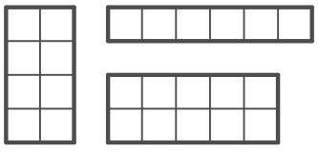

Quina de les peces següents és la quarta?

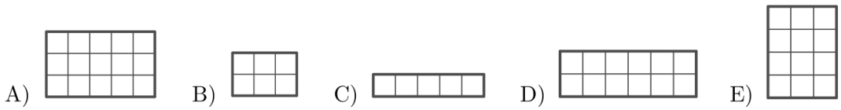

12
L’Anna té una llibreta amb la tapa de plàstic quadriculat i transparent, en la qual ha dibuixat el número 2025, com podeu veure en la figura de la dreta.

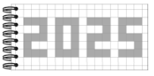

Quin número veurà si obre la llibreta i mira la tapa pel darrere?

13
Tinc dues monedes. La primera té un cinc en una cara i un vuit en l’altra. La segona té un set en una de les cares, però no sabem el valor que té en l’altra. Ens han dit que, si tirem les dues monedes i sumem els valors que queden a la vista, podem obtenir els resultats següents: 12, 14, 15 i 17. Quin és el valor de la cara que no coneixem?

(A) Un cinc (B) Un set (C) Un vuit (D) Un nou (E) Un deu

14
Decorem un cub enganxant-hi gomets quadrats grisos idèntics, tal com es mostra en la figura.

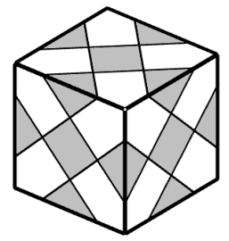

Alguns quadrats queden enganxats en dues cares del cub, de manera que totes les cares quedin iguals. Quants gomets hi hem enganxat?

(A) 30 (B) 18 (C) 16 (D) 15 (E) 14

15
La carta d’una hamburgueseria està escrita amb guix en una pissarra. Malauradament, la pluja ha esborrat una xifra d’alguns preus. Sabem que els preus estan ordenats de més barat a més car.

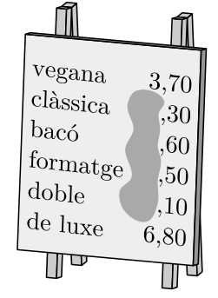

Quin dels preus següents és el d’una de les hamburgueses de la carta?

(A) 4,10 (B) 5,50 (C) 5,60 (D) 6,30 (E) 6,60

16
Sis infants van participar en una cursa. Sabem que l’Ariadna va acabar tercera, que en Biel va acabar sisè just per darrere de l’Ernest, que la Fàtima va acabar entre l’Ariadna i l’Ernest i que la Diana va avançar en Carles just abans de l’arribada. Qui va guanyar la cursa?

(A) L’Ariadna (B) En Biel (C) En Carles (D) La Diana (E) L’Ernest

17
Tenim tres tipus d’objectes diferents: cubs, boles i estrelles. Cada objecte pesa 1, 2, 3, 4 o 5kg i tots els objectes de la mateixa forma pesen igual. Amb una balança fem dues pesades per a comparar el pes d’alguns d’aquests objectes. Observem que un cub pesa més que dues estrelles i que dues boles pesen més que tres cubs. Quin és el pes d’un cub?
(A) 1kg (B) 2kg (C) 3kg (D) 4kg (E) 5kg

18
Quina estructura no es pot posar a la part blanca de la figura de la dreta?

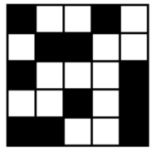

Nota: Les estructures es poden girar, però no es poden trencar ni deformar.

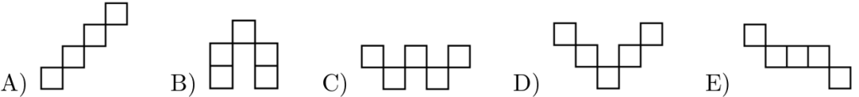

19
La figura està formada per quadrats idèntics. La Nora vol dividir-la en dues parts que tinguin la mateixa àrea. Ha de traçar un segment des del punt S fins a un dels altres punts (A, B, C, D o E). A quin punt l’unirà?

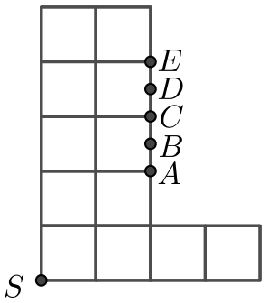

(A) A (B) B (C) C (D) D (E) E

20
La Vera ha construït una torre de cubs tal com mostra la figura de la dreta.
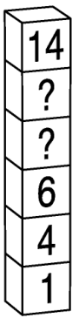

Els dos cubs amb l’interrogant s’han de substituir per dos cubs amb un nombre. El nombre de cada cub sempre ha de ser, com a mínim, dues unitats superior a la del nombre del cub que hi ha immediatament a sota. De quantes maneres ho pot fer?

(A) 3 (B) 4 (C) 5 (D) 6 (E) 7

21
Una maga tenia 10 pomes, 9 plàtans i 6 peres. Un dia va fer màgia i va convertir cada peça de fruita en una de les altres dues. És a dir, va convertir cada poma en un plàtan o en una pera, cada pera en un plàtan o en una poma i cada plàtan en una poma o en una pera. Ara té 15 pomes, 7 plàtans i 3 peres. Quantes pomes va convertir en plàtans?

(A) 3 (B) 4 (C) 5 (D) 6 (E) 7

22
En Guillem divideix la figura 1 en cinc parts de la mateixa forma i de la mateixa mida, formades per tres quadrets cadascuna. En la figura 2, hem marcat un dels quadrets amb una estrella i uns altres cinc quadrets amb lletres. A la part que conté l’estrella només hi ha un quadret amb lletra. Quina és la lletra que està a la mateixa part que l’estrella?

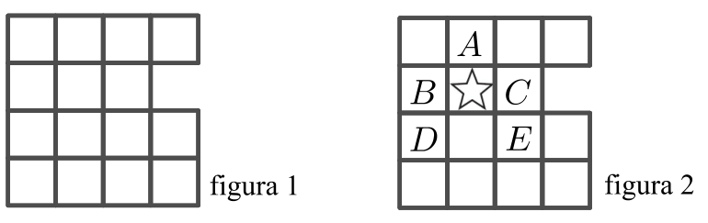

(A) A (B) B (C) C (D) D (E) E

23
La Núria té un quadrat de paper de color gris. El doblega per la meitat i després un altre cop per la meitat. Tot seguit, talla trossos del paper doblegat i, després de desplegar-lo, es veu com es mostra en la figura.

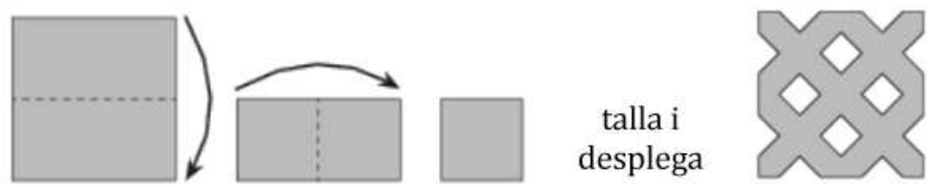

Com ha fet els talls al quadrat plegat (indicats a les figures següents amb línies de punts)?

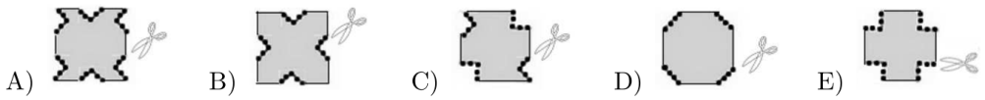

24
Els dimarts, els dijous i els dissabtes, en Fèlix sempre menteix. Els altres dies de la setmana sempre diu la veritat. Un dia en Mateu i en Fèlix van tenir la conversa següent:
Mateu: ?Quin dia és avui??
Fèlix: ?Dissabte.?
Mateu: ?Quin dia serà demà??
Fèlix: ?Dimecres.?
Quin dia de la setmana es va produir aquesta conversa?

(A) Un dilluns (B) Un dimarts (C) Un dimecres (D) Un dijous (E) Un divendres
Cangur P6 2025 Solucions

1 A
2 D
3 E
4 B
5 C
6 C
7 B
8 B
9 D
10 B
11 E
12 B
13 D
14 B
15 B
16 D
17 C
18 D
19 E
20 D
21 E
22 E
23 B
24 D

Cangur E1 2025

1
Quina de les peces següents completa el mosaic que teniu a la figura de la dreta?

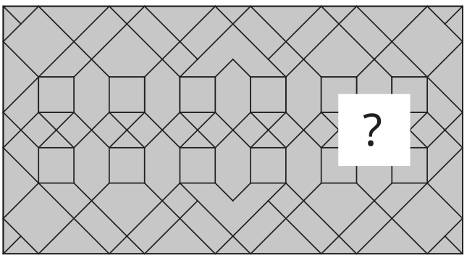
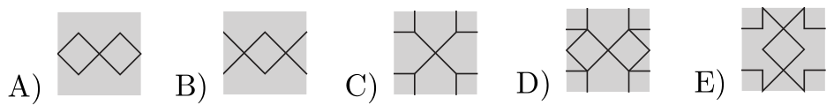

2
El tríptic de la imatge té unes petites finestres que permeten la visió quan les solapes es pleguen per les línies discontínues sobre la pàgina central. Quan es plega completament la solapa dreta, es veuen els nombres 2, 3, 5 i 6 a través dels forats. Quan les dues solapes estan plegades del tot, quina és la suma dels nombres que es poden veure a través de les finestres?
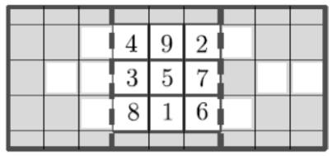
(A) 10 (B) 12 (C) 14 (D) 9 (E) 8

3
L’Anna té una llibreta amb la tapa de plàstic quadriculat transparent, en la qual ha dibuixat el número 2025, com podeu veure en la figura de la dreta.
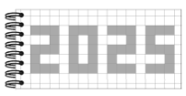
Quin número veurà si obre la llibreta i mira la tapa pel darrere?

4
Decorem un cub enganxant-hi gomets quadrats grisos idèntics, tal com es mostra en la figura. Alguns quadrats queden enganxats en dues cares del cub, de manera que totes les cares quedin iguals. Quants gomets hi hem enganxat?
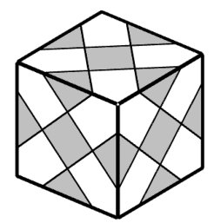
(A) 30 (B) 18 (C) 16 (D) 15 (E) 14

5
L’Emili posa cinc ingredients a la pizza: olives negres ; xampinyons ; rodanxes de tomàquet ; pebrots , i anelles de ceba  . Comença posant-hi tot el primer ingredient, després hi posa el segon ingredient i així, successivament, fins que acaba posant-hi el cinquè ingredient. Si li queda com es veu al dibuix, quin ha sigut el tercer ingredient que ha posat a la pizza?
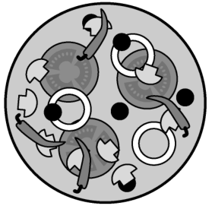
(A) Anelles de ceba (B) Xampinyons (C) Pebrots (D) Olives negres (E) Tomàquet

6
Un dipòsit A conté 10 litres d’aigua. Hi ha 5 canonades, situades tal com s’indica en la figura, que s’obren alhora i per on raja la mateixa quantitat d’aigua, que surt del dipòsit A. Quanta aigua acaba en el dipòsit B, el de sota?
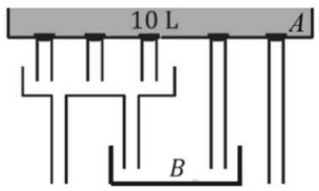
(A) 3 litres (B) 4 litres (C) 5 litres (D) 6 litres (E) 8 litres

7
Sis infants van participar en una cursa. Sabem que l’Ariadna va acabar tercera, que en Biel va acabar sisè just per darrere de l’Ernest, que la Fàtima va acabar entre l’Ariadna i l’Ernest i que la Diana va avançar en Carles just abans de l’arribada. Qui va guanyar la cursa?

(A) L’Ariadna (B) En Biel (C) En Carles (D) La Diana (E) L’Ernest

8
La carta d’una hamburgueseria està escrita amb guix en una pissarra. Malauradament, la pluja ha esborrat una xifra d’alguns preus. Sabem que els preus estan ordenats de més barat a més car. Quin dels preus següents és el d’una de les hamburgueses de la carta?
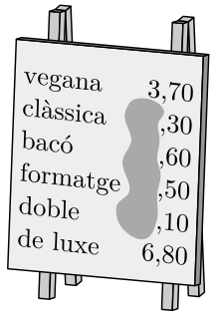

(A) 4,10 (B) 5,50 (C) 5,60 (D) 6,30 (E) 6,60

9
La Teodora fa girar un hexàgon dividit en sis triangles de la mateixa forma i diversos colors. Cada gir es fa en el sentit que indica la fletxa en la figura que mostra el primer gir.
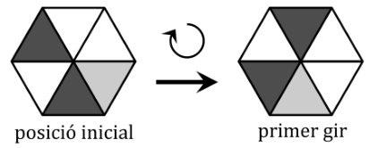
Com quedarà l’hexàgon després de fer un total de vuit girs, cadascun d’ells de la mateixa amplitud que el primer?
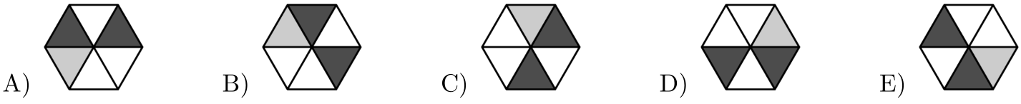

10
Una prestatgeria amb tres prestatges té 17 llibres al prestatge superior, 15 al prestatge del mig i 7 al prestatge inferior. Volem que tots els prestatges tinguin el mateix nombre de llibres movent-ne el mínim nombre possible. Quants llibres s’han de moure del prestatge del mig al prestatge inferior?
(A) 5 (B) 4 (C) 3 (D) 2 (E) 1

11
La Vera ha constrüıt una torre de cubs tal com mostra la figura de la dreta. Els dos cubs amb l’interrogant s’han de substituir per dos cubs amb un nombre. El nombre de cada cub sempre ha de ser, com a mínim, dues unitats superior al del nombre del cub que hi ha immediatament a sota. De quantes maneres ho pot fer?
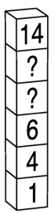

(A) 7 (B) 6 (C) 5 (D) 4 (E) 3

12
En el dibuix de la dreta podem veure cinc rodes de la fortuna diferents que estan dividides en parts iguals. Guanyarem el joc si la fletxa superior assenyala una part fosca quan la roda para. Quina roda hem d’escollir per a tenir més opcions de guanyar?
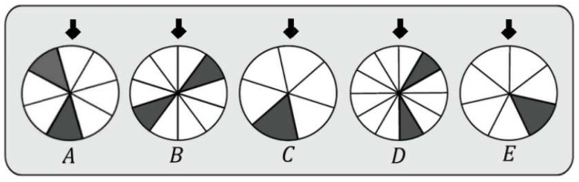

(A) A (B) B (C) C (D) D (E) E

13
Una llebre i dues tortugues han de recórrer 10 km. Surten alhora i totes es mouen a una velocitat constant. Quan la llebre acaba el recorregut, una tortuga ha fet 1/4 de la distància total i l’altra, 1/5. En el moment en què acabi la primera tortuga, quina distància li faltarà recórrer a l’altra tortuga?
(A) 1 km (B) 2 km (C) 3 km (D) 4 km (E) 5 km

14
Quina estructura no es pot posar a la part blanca de la figura de la dreta?

Nota: Les estructures es poden girar, però no es poden trencar ni deformar.
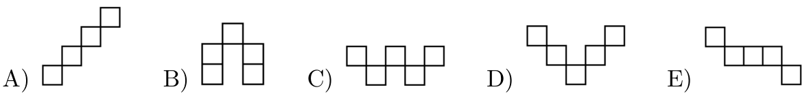

15
Una maga tenia 10 pomes, 9 plàtans i 6 peres. Un dia va fer màgia i va convertir cada peça de fruita en una de les altres dues. Es a dir, va convertir cada poma en un plàtan o en una pera, cada pera en un plàtan o en una poma i cada plàtan en una poma o en una pera. Ara té 15 pomes, 7 plàtans i 3 peres. Quantes pomes va convertir en plàtans?
(A) 3 (B) 4 (C) 5 (D) 6 (E) 7

16
La figura està formada per quadrats idèntics. La Nora vol dividir-la en dues parts que tinguin la mateixa àrea. Ha de traçar un segment des del punt S fins a un dels altres punts (A, B, C, D o E). A quin punt l’unirà?

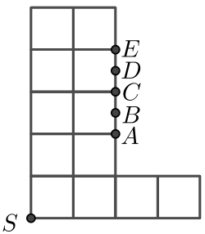

(A) A (B) B (C) C (D) D (E) E

17
La Jana retalla quatre quadrats idèntics a les cantonades d’un full quadrat, anàlegs al que es veu en la figura. L’àrea total tallada és de 16 cm² i l’àrea de la creu que queda és de 9 cm² . Quin és el perímetre de la creu?

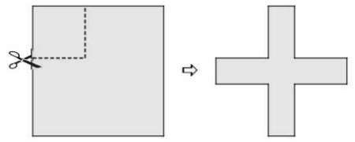
(A) 9 cm (B) 16 cm (C) 20 cm (D) 35 cm (E) 32 cm

18
Cadascuna de les targetes que es mostren a continuació conté dos nombres de tres xifres, però algunes de les xifres no es poden veure perquè els ha caigut tinta al damunt. Només en una de les targetes, la suma de les tres xifres de cadascun dels dos nombres és la mateixa. De quina targeta es tracta?

19
S’ha d’introduir un 0 o 1 a cada cel·la de la quadrícula de la dreta de manera que la suma dels nombres de cada columna, de cada fila i de cada una de les dues diagonals sigui 3. Ja s’ha introdüıt un 0. Quina és la suma dels nombres que hi haurà a les cel·les marcades amb un interrogant?
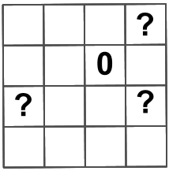

(A) 0 (B) 1 (C) 2 (D) 3 (E) No es pot saber.

20
El nostre equip de natació participa en una competició de relleus, per equips de quatre noies que neden cadascuna la mateixa distància, una després de l’altra. En el cronòmetre de la piscina es mostren els temps en format mm : ss i els temps del nostre equip que es veuen en acabar cada relleu són 02 : 03, 04 : 01, 06 : 08 i 08 : 04. Quina és la rellevista que ha nedat més ràpid?
(A) La primera (B) La segona (C) La tercera (D) La quarta
(E) Algunes, empatades amb el mateix temps, han estat les més ràpides.

21
Amb les xifres de l’1 al 9 utilitzades cadascuna una sola vegada, escrivim tres nombres de 3 xifres. Els anomenem per ordre del seu valor: petit, mitjà i gran. A la dreta se’n mostra un exemple. La Maria i en Pau pensen el valor més gran i el valor més petit que pot tenir el nombre mitjà. Quina diferència hi ha entre aquests dos nombres?

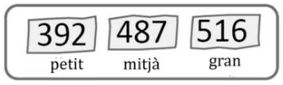

(A) 642 (B) 684 (C) 732 (D) 864 (E) 888

22
En la figura, el costat del quadrat mesura 10 cm. La línia vertical del mig divideix el quadrat en dos rectangles iguals. Quina és l’àrea de la zona grisa?

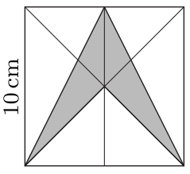

(A) 12,5 cm² (B) 25 cm² (C) 30 cm² (D) 40 cm² (E) 50 cm²

23
En Guillem divideix la figura 1 en cinc parts de la mateixa forma i de la mateixa mida, formades per tres quadrets cadascuna. En la figura 2, hem marcat un dels quadrets amb una estrella i uns altres cinc quadrets amb lletres. A la part que conté l’estrella només hi ha un quadret amb lletra. Quina és la lletra que està a la mateixa part que l’estrella?

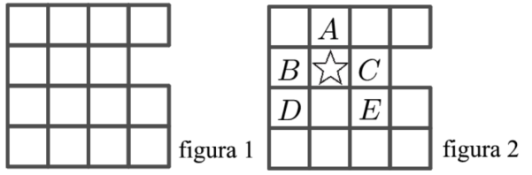

(A) A (B) B (C) C (D) D (E) €

24
Els dimarts, els dijous i els dissabtes, en Fèlix sempre menteix. Els altres dies de la setmana sempre diu la veritat. Un dia en Mateu i en Fèlix van tenir la conversa següent: Mateu: “Quin dia és avui?” Fèlix: “Dissabte.”
Mateu: “Quin dia serà demà?” Fèlix: “Dimecres.”
Quin dia de la setmana es va produir aquesta conversa?
(A) Un dilluns (B) Un dimarts (C) Un dimecres (D) Un dijous
(E) Un divendres

25
Heu de construir la figura en forma de creu que teniu a la dreta utilitzant peces com aquestes:

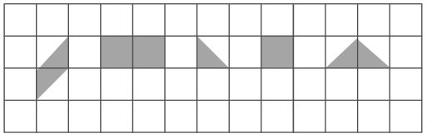

Podeu utilitzar cada peça tantes vegades com us faci falta i també pot ser que alguna no es faci servir mai. Les peces han d’ajustar-se bé, no es poden superposar, però si cal, es poden girar. Quin és el nombre mínim de peces necessàries per a construir la creu?

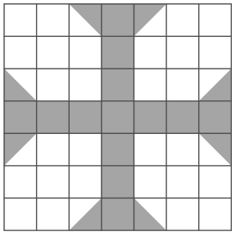

(A) 11 (B) 13 (C) 17 (D) 15 (E) 12

26
Escrivim els nombres naturals de l’1 al 9 en els quadrats del diagrama, de manera que la suma dels nombres de dos quadrats adjacents sigui igual al nombre situat en el segment que els connecta. Quin és el resultat de la suma dels tres nombres escrits en els quadrats grisos?

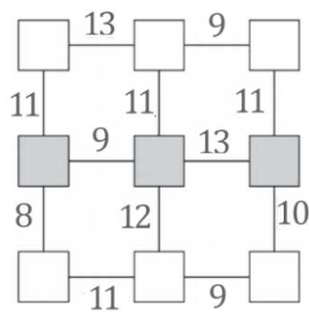

(A) 16 (B) 17 (C) 18 (D) 20 (E) 21

27
En una pesada amb unes balances, uns blocs estan equilibrats tal com es veu en la figura. Tots els blocs que tenen el mateix aspecte pesen el mateix. Si ordenem els blocs de més pesant a més lleuger, en quin ordre quedaran?

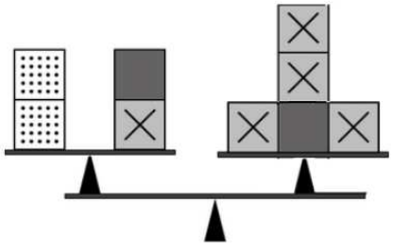

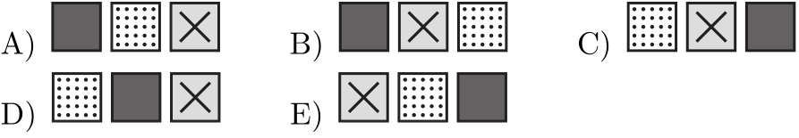

28
En Toni combina els tres blocs de construcció de la dreta.

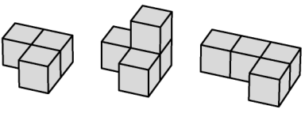

Quin aspecte pot tenir la construcció que ha fet amb els tres blocs?
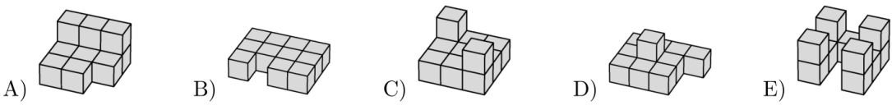

29
La Sara té el triple de bombons que l’Anna. La Sara li regala una quarta part dels seus, i encara té 6 bombons més que l’Anna. Al començament, quants bombons més tenia la Sara que l’Anna?
(A) 20 (B) 24 (C) 27 (D) 30 (E) 36

30
En Xavi vol comprar un ram de flors que li costi exactament 23 e. Quan va a la floristeria, veu que tenen flors de tres colors: les blaves costen 3 e, les grogues 4 € i les vermelles 5 € cadascuna. Quants rams diferents pot fer barrejant tantes flors de cada color com calguin i amb la possibilitat que d’algun color no se’n posi cap?
(A) 4 (B) 5 (C) 6 (D) 7 (E) 8

Cangur E1 2025 Solucions.

1 D
2 E
3 B
4 B
5 D
6 C
7 D
8 B
9 A
10 D
11 B
12 A
13 B
14 D
15 E
16 E
17 C
18 C
19 C
20 D
21 A
22 B
23 E
24 D
25 B
26 C
27 A
28 C
29 B
30 D
Cangur E2 2025

1
Quina de les peces següents completa el mosaic que teniu a la figura de la dreta?

2
El tríptic de la imatge té unes petites finestres que permeten la visió quan les solapes es pleguen per les línies discontínues sobre la pàgina central. Quan es plega completament la solapa dreta, es veuen els nombres 2, 3, 5 i 6 a través dels forats. Quan les dues solapes estan plegades del tot, quina és la suma dels nombres que es poden veure a través de les finestres?

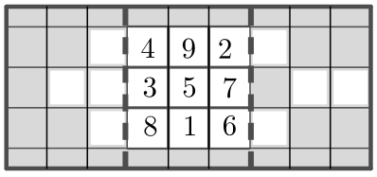

(A) 8 (B) 9 (C) 14 (D) 12 (E) 10

3
La Cris ha constrüıt dues torres amb cubs numerats només per una cara. Llavors agafa el cub de dalt de tot de la torre de l’esquerra i el posa sobre la taula. A continuació agafa el cub de dalt de tot de la torre de la dreta i el posa a sobre del cub que havia tret abans. Continua amb el mateix procediment fins que té una nova torre de 10 cubs. En aquesta torre hi ha dos cubs junts amb el mateix número. Quin és?

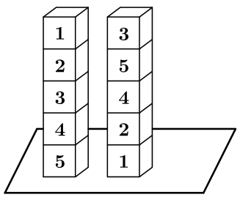
(A) 5 (B) 4 (C) 3 (D) 2 (E) 1

4
L’Emili posa cinc ingredients a la pizza: olives negres ; xampinyons ; rodanxes de tomàquet ; pebrots , i anelles de ceba . Comença posant-hi tot el primer ingredient, després hi posa el segon ingredient i així, successivament, fins que acaba posant-hi el cinquè ingredient. Si li queda com es veu al dibuix, quin ha sigut el tercer ingredient que ha posat a la pizza?
(A) Anelles de ceba (B) Xampinyons (C) Pebrots (D) Olives negres (E) Tomàquet

5
La Teodora fa girar un hexàgon dividit en sis triangles de la mateixa forma i diversos colors. Cada gir es fa en el sentit que indica la fletxa en la figura que mostra el primer gir.
Com quedarà l’hexàgon després de fer un total de vuit girs, cadascun d’ells de la mateixa amplitud que el primer?

6
La carta d’una hamburgueseria està escrita amb guix en una pissarra. Malauradament, la pluja ha esborrat una xifra d’alguns preus. Sabem que els preus estan ordenats de més barat a més car. Quin dels preus següents és el d’una de les hamburgueses de la carta?
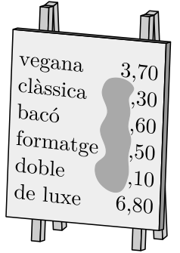

(A) 6,60 (B) 6,30 (C) 5,60 (D) 5,50 (E) 4,10

7
Una prestatgeria amb tres prestatges té 17 llibres al prestatge superior, 15 al prestatge del mig i 7 al prestatge inferior. Volem que tots els prestatges tinguin el mateix nombre de llibres movent-ne el mínim possible. Quants llibres s’han de moure del prestatge del mig al prestatge inferior?
(A) 5 (B) 4 (C) 3 (D) 2 (E) 1

8
La suma dels quatre dígits del número de l’any 2025 és 9. Per a quants anys d’aquest segle, comptant també el 2025, la suma dels quatre dígits del número de l’any és igual a 9?
(A) 5 (B) 6 (C) 7 (D) 8 (E) 9

9
L’Oriol vol escriure els quatre dígits 2, 0, 2, 5 en els requadres del càlcul de la dreta. Quin és el resultat més petit que pot aconseguir l’Oriol?



(A) −7 (B) −6 (C) −5 (D) −4 (E) −3

10
La Naia té un desplegament d’un cub, que veiem en la imatge de la dreta, amb algunes parts ombrejades.
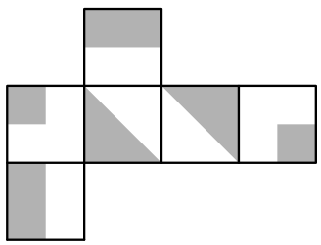
Si el construeix, una de les vistes següents del cub és impossible. Quina és la impossible?
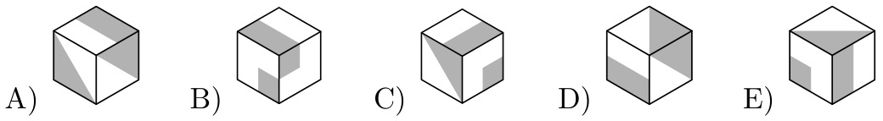

11
Tenim moltes peces quadrades blanques i moltes peces quadrades grises, totes de la mateixa mida. Fem un joc consistent a construir quadrats grans amb peces grises a l’interior i peces blanques al voltant. En la figura veiem els exemples amb els quadrats de costat 4 unitats i 5 unitats. Quantes peces de cada color haurem d’emprar per a formar un quadrat de 12 unitats de costat?
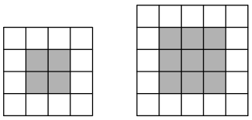

(A) 81 grises i 40 blanques (B) 100 grises i 44 blanques (C) 144 grises i 44 blanques (D) 100 grises i 40 blanques (E) 81 grises i 63 blanques

12
Quina estructura no es pot posar a la part blanca del dibuix?



Nota: Les estructures es poden girar, però no es poden trencar ni deformar.
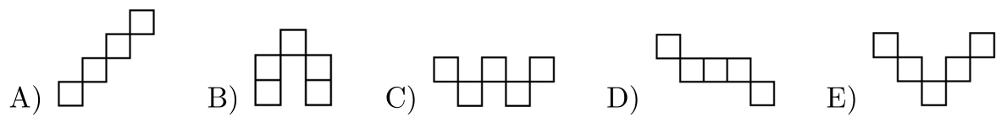

13
Cadascuna de les targetes que es mostren a continuació conté dos nombres de tres xifres, però algunes de les xifres no es poden veure perquè els ha caigut tinta al damunt. Només en una de les targetes, la suma de les tres xifres de cadascun dels dos nombres és la mateixa. De quina targeta es tracta?

14
La figura està formada per quadrats idèntics.
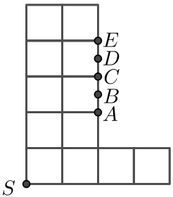
La Nora vol dividir-la en dues parts que tinguin la mateixa àrea. Ha de traçar un segment des del punt S fins a un dels altres punts (A, B, C, D o E). A quin punt l’unirà?
(A) A (B) B (C) C (D) D (E) €

15
El nostre equip de natació participa en una competició de relleus, per equips de quatre noies que neden cadascuna la mateixa distància, una després de l’altra. En el cronòmetre de la piscina es mostren els temps en format mm:ss i els temps del nostre equip que es veuen en acabar cada relleu són 02:03, 04:01, 06:08 i 08:04. Quina és la rellevista que ha nedat més de pressa?
(A) La quarta (B) La tercera (C) La segona (D) La primera
(E) Algunes, empatades amb el mateix temps, han estat les més ràpides.

16
En la cursa de 100 m tanques femenina, de l’atletisme olímpic, hi ha 10 tanques. La primera tanca es troba a 13 metres de la sortida. La distància entre dues tanques consecutives és de 8,5 metres. A quina distància de la meta es troba l’última tanca?
(A) 4,5 m (B) 6 m (C) 9,5 m (D) 10,5 m (E) 13 m

17
En la figura, el costat del quadrat mesura 10 cm. La línia vertical del mig divideix el quadrat en dos rectangles iguals. Quina és l’àrea de la zona grisa?

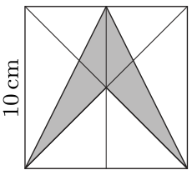

(A) 12,5 cm² (B) 25 cm² (C) 30 cm² (D) 40 cm² (E) 50 cm²

18
Amb les xifres de l’1 al 9 utilitzades cadascuna una sola vegada, escrivim tres nombres de 3 xifres. Els anomenem per ordre del seu valor: petit, mitjà i gran. A la dreta se’n mostra un exemple. La Maria i en Pau pensen el valor més gran i el valor més petit que pot tenir el nombre mitjà. Quina diferència hi ha entre aquests dos nombres?

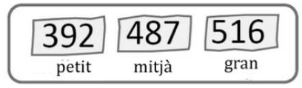

(A) 642 (B) 684 (C) 732 (D) 864 (E) 888

19
En un triangle sabem que dos angles exteriors mesuren 110º i 120º . Quina és la mesura de l’angle x?
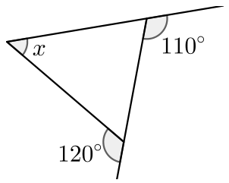

(A) 65º (B) 60º (C) 55º (D) 50º (E) 45º

20
L’Enric vol escriure nombres en els cercles de la figura, un en cada cercle, de manera que cada nombre sigui igual a la suma dels dos adjacents. Podeu veure que ja n’ha escrit dos. Quin nombre ha d’escriure en el cercle gris?

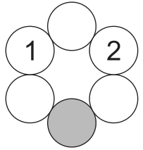

(A) −5 (B) −3 (C) −2 (D) −1 (E) 2

21
En un gimnàs, durant una classe de bicicleta estàtica, observem dos cronòmetres, un que mostra els minuts i segons transcorreguts i l’altre, els minuts i segons que falten perquè finalitzi la sessió. En un determinat moment, els dos cronòmetres mostren els mateixos minuts i segons. Què es veu en les dues pantalles?

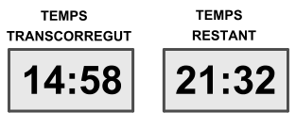

(A) 18:20 (B) 18:15 (C) 18:12 (D) 18:00 (E) 17:50

22
Les tres balances de la imatge de la dreta estan equilibrades. Quin és el pes amb l’interrogant?
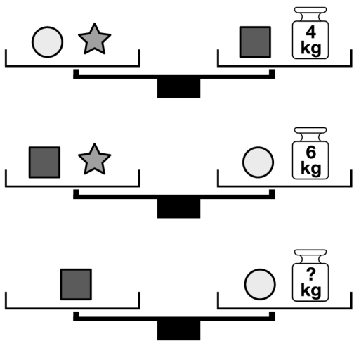

(A) 3,5 kg (B) 2,5 kg (C) 2 kg (D) 1 kg (E) 0,5 kg

23
Tinc quatre piles de les quals sé que dues estan carregades i dues estan descarregades. La meva càmera necessita dues piles carregades per a funcionar. En el pitjor dels casos, quin és el nombre de proves que hauré de fer per a detectar les dues piles bones i assegurar-me que la càmera funciona? (Una prova consisteix a posar dues piles a la càmera i assegurar-se que funciona.)
(A) 2 (B) 3 (C) 6 (D) 8 (E) 12

24
En Toni combina els tres blocs de construcció de la dreta.
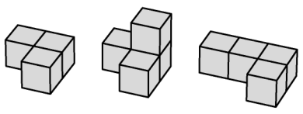
Quin aspecte pot tenir la construcció que ha fet amb els tres blocs?
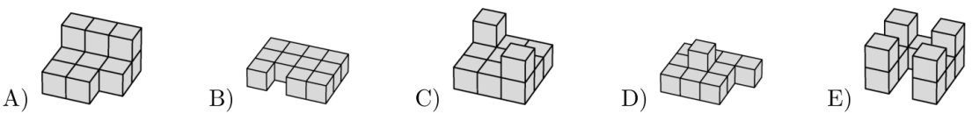

25
Un tèrmit i un corc comencen a menjar-se els 11 llibres d’una prestatgeria. El tèrmit els va foradant d’esquerra a dreta i el corc de dreta a esquerra, com es veu en la imatge.

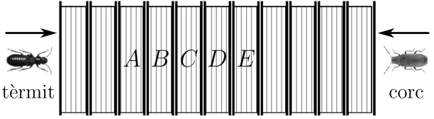

El tèrmit tarda 3 hores a foradar cada tapa i 2 hores a foradar totes les pàgines d’un llibre. El corc tarda 1 hora a foradar cada tapa i 2 hores a foradar totes les pàgines d’un llibre. Si comencen a menjar al mateix moment, en quin llibre es trobaran?
(A) A (B) B (C) C (D) D (E) E

26
L’Albert i la Maria estan jugant una partida de quatre en ratlla. L’Albert marca les creus i la Maria les rodonetes. Continuen la partida i acaben omplint el tauler sense que guanyi ningú; no hi ha quatre signes idèntics seguits ni en cap columna, ni en cap fila, ni en diagonal. Aleshores, què contindrà la columna de color gris?

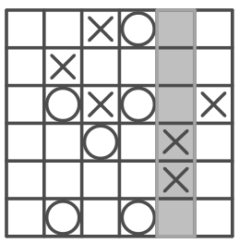

(A) 3 cercles i 3 creus (B) 2 cercles i 4 creus (C) 4 cercles i 2 creus
(D) 5 cercles i 1 creu (E) 1 cercle i 5 creus

27
Tenim aquestes cinc targetes:

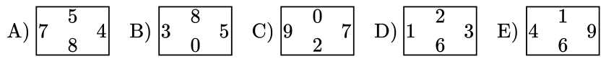

Les volem col·locar en l’engraellat de la dreta, sense girar les targetes, de manera que coincideixin els dígits que es toquin. Quina targeta ha d’anar al lloc I?

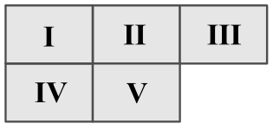

(A) Targeta A (B) Targeta B (C) Targeta C (D) Targeta D (E) Targeta €

28
En Pere dibuixa un quart de cercle amb centre en cada vèrtex d’un rectangle de dimensions 12×9 cm i acoloreix la regió que es forma, tal com mostra la figura. Quina és la longitud indicada amb l’interrogant?
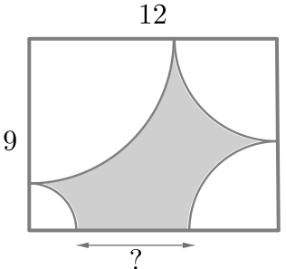

(A) 5 cm (B) 6 cm (C) 7 cm (D) 8 cm (E) 9 cm

29
Quants nombres de 3 xifres correctament escrits tenen la propietat que cadascuna de les tres xifres o és un 3, o està al costat d’un 3? (Per exemple el 123 no la compleix perquè l’1 no està al costat d’un 3.)
(A) 98 (B) 99 (C) 109 (D) 120 (E) 121

30
L’Enzo té una figura de paper formada per un quadrat amb dos semicercles adossats, feta amb un paper que és del mateix color per tots dos costats. L’Enzo veu que pot retallar adequadament la figura i que, girant o tombant les peces que obté i arranjant-les sense superposar-les, pot muntar un cor. Ha fet cinc intents, tallant per les línies de punts: En tres casos ha tingut èxit i en dos, no.

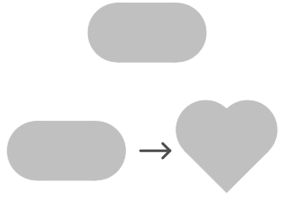

Quines són les tres figures amb les quals ha pogut muntar el cor?
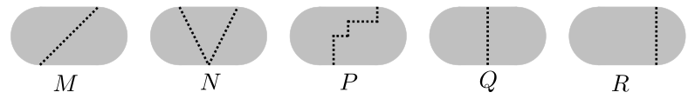

(A) M, N i P (B) N, P i R (C) P, Q i R (D) M, P i R (E) M, N i Q
Cangur E2 2025 Solucions
1 D
2 A
3 B
4 B
5 D
6 D
7 D
8 D
9 C
10 D
11 B
12 E
13 C
14 E
15 A
16 D
17 B
18 A
19 D
20 B
21 B
22 D
23 C
24 C
25 B
26 B
27 C
28 B
29 B
30 D
Cangur E3 2025

1
La Lisa té els quatre dígits de fusta de la imatge. Quin dels nombres següents és el més gran que pot formar amb aquests quatre dígits?
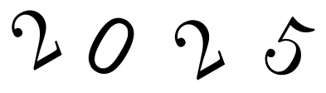

(A) 2502 (B) 5202 (C) 5220 (D) 5502 (E) 5520

2
La Isabel té un cartró hexagonal dividit en 6 caselles. Gira el cartró en el sentit de les agulles del rellotge, sempre amb el mateix angle de gir. La primera rotació es mostra a l’exemple. Després de quantes rotacions es tornarà a veure el cartró com al principi, però no per primera vegada?


(A) 12 (B) 10 (C) 9 (D) 8 (E) 7

3
La Sandra llança 3 daus, suma el número de punts que han aparegut a les cares superiors i obté com a resultat 8. Sabem que no hi ha dos daus amb el mateix nombre de punts. Quina de les puntuacions següents no pot haver aparegut en cap de les tres cares superiors dels daus?

4
Disposem d’un hexàgon regular dividit en triangles, tots amb la mateixa àrea. Quina fracció de l’hexàgon és grisa?
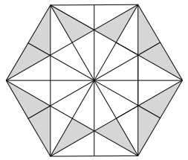

(A) 1/5 (B) 1/3 (C) 1/4 (D) 1/2 (E) 1/6

5
Una màquina tarda 12 minuts a elaborar una peça. Quantes peces farà en 12 hores treballant seguit i sense descans?
(A) 6 (B) 10 (C) 12 (D) 24 (E) 60

6
En Daniel té 5 anys. El seu germà Marc és sis anys més gran que ell. Quina serà la suma de les seves edats d’aqúı set anys?
(A) 23 (B) 25 (C) 28 (D) 29 (E) 30

7
L’Oriol vol escriure els quatre dígits 2, 0, 2, 5 en els requadres del càlcul de la dreta. Quin és el resultat més petit que pot aconseguir l’Oriol?



(A) −7 (B) −6 (C) −5 (D) −4 (E) −3

8
En la cursa de 100 m tanques femenina, de l’atletisme olímpic, hi ha 10 tanques. La primera tanca es troba a 13 metres de la sortida. La distància entre dues tanques consecutives és de 8,5 metres. A quina distància de la meta es troba l’última tanca?
(A) 13 m (B) 10,5 m (C) 9,5 m (D) 6 m (E) 4,5 m

9
Disposem de cinc cercles, cadascun de 8 cm² d’àrea. Els superposem entre si per a formar la figura del diagrama. Cadascuna de les zones en què se superposen dos cercles té una àrea d’1 cm² . Quina és l’àrea de la figura del diagrama?

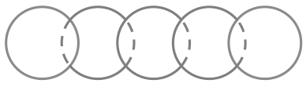

(A) 42 cm² (B) 39 cm² (C) 38 cm² (D) 36 cm² (E) 32 cm²

10
En un cadenat de bicicleta s’hi veu 8888, a la finestra enmarcada per un rectangle. Aleshores, a la posició indicada per les fletxes hi ha 0000. Si es veiés 2815 al rectangle, quina combinació hi hauria a la filera de les fletxes?
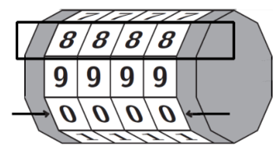

(A) 0093 (B) 0693 (C) 4037 (D) 4637 (E) 5037

11
Quants camins diferents porten al ratolí fins a algún dels trossos de formatge, si només es pot moure cap a la dreta o cap avall, tal com indiquen les fletxes?

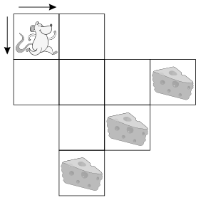

(A) 3 (B) 5 (C) 8 (D) 10 (E) 11

12
En una habitació només hi ha algunes persones que sempre diuen la veritat i d’altres que sempre menteixen. Hi ha 10 persones més que diuen la veritat que no pas que són mentideres. A totes elles se’ls pregunta: “Sempre dius la veritat?”, i totes donen una resposta. 20 persones responen: “Sí”. Quantes persones mentideres hi ha a l’habitació?
(A) 0 (B) 5 (C) 15 (D) 20 (E) 25

13
L’Enric vol escriure nombres en els cercles de la figura, un en cada cercle, de manera que cada nombre sigui igual a la suma dels dos adjacents. Podeu veure que ja n’ha escrit dos. Quin nombre ha d’escriure en el cercle gris?

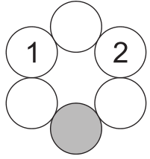

(A) 2 (B) −1 (C) −2 (D) −3 (E) −5

14
En Lluïs ha dibuixat els tres rectangles de la figura. Ha mesurat dos angles, un fa 42º i l’altre, 62º . Quin és el valor de l’angle indicat amb l’interrogant?
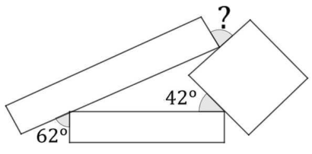

(A) 80º (B) 76º (C) 72º (D) 70º (E) 64º

15
En un gimnàs, durant una classe de bicicleta estàtica, observem dos cronòmetres, un que mostra els minuts i segons transcorreguts i l’altre, els minuts i segons que falten perquè finalitzi la sessió. En un determinat moment, els dos cronòmetres mostren els mateixos minuts i segons. Què es veu en les dues pantalles?

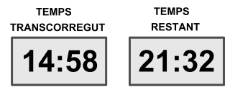

(A) 17:50 (B) 18:00 (C) 18:12 (D) 18:15 (E) 18:20

16
La Juliana vol omplir els requadres de la figura amb els nombres 2, 3, 5, 7, 11, 13, 17 i 19, que són tots els nombres primers més petits que 20. Si el valor de A ha de ser un nombre enter, quin és el valor màxim que pot tenir A?

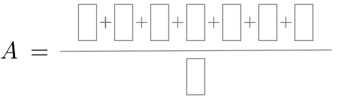

(A) 20 (B) 14 (C) 10 (D) 8 (E) 6

17
En el rectangle ABCD, els punts € i F són dos punts del costat DC que compleixen que EBA = DFA = 45º i AB + EF = 22 cm. Quina és la longitud de BC?
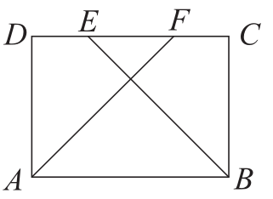

(A) 8 cm (B) 9 cm (C) 10 cm (D) 11 cm (E) 12 cm

18
L’Albert i la Maria estan jugant una partida de quatre en ratlla. L’Albert marca les creus i la Maria les rodonetes. Continuen la partida i acaben omplint el tauler sense que guanyi ningú; no hi ha quatre signes idèntics seguits ni en cap columna, ni en cap fila, ni en diagonal. Aleshores, què contindrà la columna de color gris?

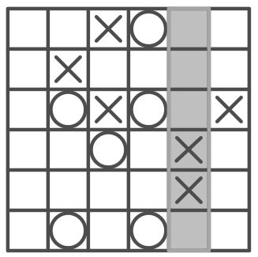

(A) 3 cercles i 3 creus (B) 2 cercles i 4 creus (C) 4 cercles i 2 creus
(D) 5 cercles i 1 creu (E) 1 cercle i 5 creus

19
La Sònia té dues bosses amb boles numerades. A la bossa X hi ha set boles amb els nombres 1, 2, 6, 7, 10, 11 i 12. A la bossa Y, hi ha cinc boles amb els nombres 3, 4, 5, 8, i 9. Quina bola hauria de passar la Sònia de la bossa X a la bossa Y per a augmentar la mitjana aritmètica dels nombres que hi ha en cadascuna de les dues bosses?
(A) 12 (B) 11 (C) 10 (D) 7 (E) 6

20
En Pere dibuixa un quart de cercle amb centre en cada vèrtex d’un rectangle de dimensions 12 × 9 cm i acoloreix la regió que es forma, tal com mostra la figura. Quina és la longitud indicada amb l’interrogant?
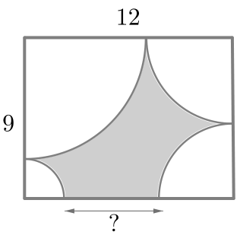

(A) 5 cm (B) 6 cm (C) 7 cm (D) 8 cm (E) 9 cm

21
A l’enter de sis xifres PAPAIA cada lletra representa un dígit. Dues lletres diferents representen dígits diferents i la mateixa lletra representa sempre el mateix dígit. A més, es compleix que I=P+P=A+A+A. Quin és el valor de P×A×P×A×I×A ?
(A) 432 (B) 342 (C) 324 (D) 243 (E) 234

22
A l’Arnau, li van llançar un total de 17 penals en dues sessions d’entrenament. En la primera sessió, li van marcar el 60 % dels llançaments. En la segona sessió li van marcar el 75 %. Quants penals li van marcar en la segona sessió?
(A) 10 (B) 9 (C) 8 (D) 7 (E) 6

23
L’Anna surt de casa cap a l’institut a les 8 h. La distància entre casa i l’institut és d’1 km. Quan camina va a una velocitat constant de 4 km/h. Quan va en bicicleta, la velocitat és de 15 km/h. Quan va caminant arriba 5 minuts abans de l’hora d’entrada. Quants minuts abans arriba quan va en bicicleta?
(A) 12 (B) 13 (C) 14 (D) 15 (E) 16

24
La Rita col·loca quatre quadrats adossats costat per costat amb les mesures que podeu veure en la figura. Quin valor té l’àrea del quadrilàter gris?

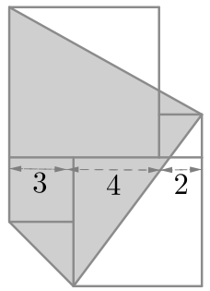

(A) 54 (B) 60 (C) 66 (D) 72 (E) 80

25
Les lletres p, q, r, s, i t representen cinc enters consecutius, no necessàriament ordenats. La suma de p i q és 69 i la suma de s i t és 72. Quin és el valor de r?
(A) 29 (B) 39 (C) 31 (D) 34 (E) 37

26
Quan redüım 3 cm l’alçada d’un ortoedre, la seva superfície es redueix en 60 cm² i el cos que en resulta és un cub. Quin era el volum de l’ortoedre inicial, en cm³ ?

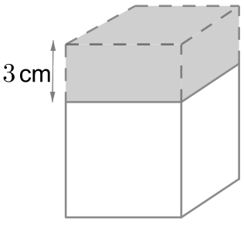

(A) 75 (B) 125 (C) 150 (D) 200 (E) 225

27
En el quadrilàter ABCD, els punts N i K estan marcats en els costats BC i AD, respectivament, de manera que BN = 2NC i AK = KD. L’àrea del triangle CKD és 2, i l’àrea del triangle ABN és 6. Quina és l’àrea del quadrilàteer ABCD?

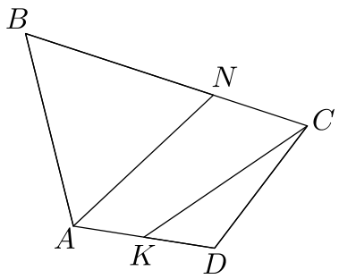

(A) 17 (B) 16 (C) 15 (D) 14 (E) 13

28
L’Adrià guarda perles de color daurat, vermell, negre, rosa i blanc dins de cinc caixes. Cada caixa conté perles d’un sol color. Les caixes estan etiquetades com es mostra, i totes les etiquetes són certes. La Lídia, una amiga de l’Adrià, vol saber quina de les caixes conté les perles de color daurat. Només pot obrir una de les cinc caixes per a mirar què hi ha a dins. Quina caixa ha d’obrir la Lídia per a poder deduir correctament quina de les caixes conté les perles de color daurat?

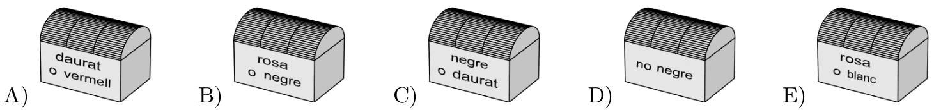

29
En un octaedre, totes les cares estan dividides en tres quadrilàters ombrejats de maneres diferents: negre, gris o ratllat, com es pot veure en la figura 1. Dos d’aquests quadrilàters de cares diferents de l’octaedre que tinguin un costat comú han de tenir el mateix ombrejat. Si la figura 2 és el desplegament de l’octaedre que volem que compelixi aquesta propietat i coneixem l’ombrejat de dos d’aquests quadrilàters, com és l’ombrejat del quadrilàter marcat amb l’interrogant?

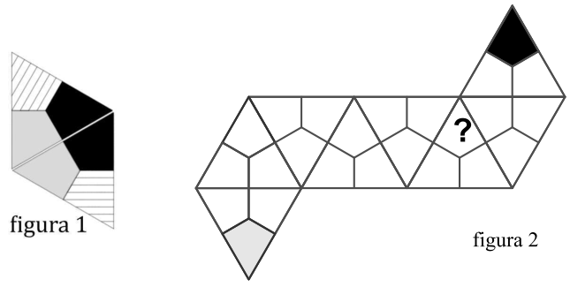

(A) Només pot ser ratllat. (B) Només pot ser gris. (C) Només pot ser negre.
(D) Pot ser negre o ratllat. (E) Pot ser gris o ratllat.

30
Alguns ocells, incloent en Bec, en Mut, en Pit i en Roig estan reposant sobre quatre cables horitzontals, subjectats a diferents altures per dos pals verticals tal i com es mostra en la figura. Hi ha deu ocells reposant més amunt d’en Bec. Hi ha vint-i-cinc ocells reposant més amunt d’en Mut. Hi ha cinc ocells reposant més avall d’en Pit. Hi ha dos ocells més avall d’en Roig. El nombre d’ocells que té més amunt en Roig és múltiple del nombre d’ocells que té més avall. Quants ocells, en total, reposen en aquests quatre cables?

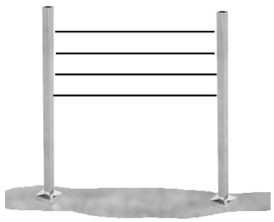

(A) 27 (B) 30 (C) 32 (D) 37 (E) 40
Cangur E3 2025 Solucions

1 C
2 A
3 E
4 B
5 E
6 E
7 C
8 B
9 D
10 C
11 C
12 B
13 D
14 D
15 D
16 C
17 D
18 B
19 E
20 B
21 A
22 B
23 E
24 C
25 D
26 D
27 E
28 D
29 A
30 A
Cangur E4 2025

1
En David té quatre peces de fusta, tres de les quals són iguals i una és diferent. Les pot fer servir per a formar el número 2025, tal com s’indica en la figura. Si les pot canviar d’ordre, girar i donar-hi la volta, quin és el número més gran que pot escriure amb aquestes peces?



(A) 5052 (B) 5220 (C) 5520 (D) 5550 (E) 5555

2
En un triangle sabem que dos angles exteriors són de 110º i 120º . Quina és la mesura de l’angle α del triangle?

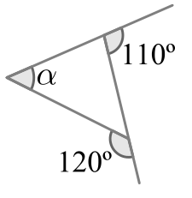

(A) 65º (B) 60º (C) 55º (D) 50º (E) 45º

3
El tríptic de la figura té unes finestres petites que permeten la visió quan les solapes es pleguen sobre la pàgina central per les línies discontínues. Quan les dues solapes estan plegades completament, quina és la suma dels nombres que es poden veure a través de les finestres?

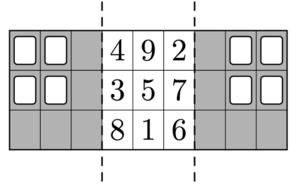

(A) 7 (B) 9 (C) 12 (D) 14 (E) 15

4
En quin dels hexàgons següents l’àrea negra és exactament un terç de l’àrea total i, alhora, l’àrea blanca és la meitat de l’àrea total?
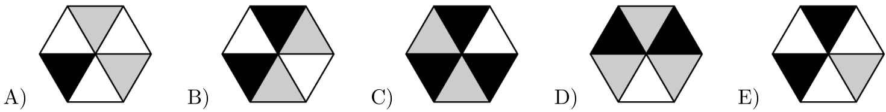

5
En la cursa de 100 m tanques femenina, de l’atletisme olímpic, hi ha 10 tanques. La primera tanca es troba a 13 metres de la sortida. La distància entre dues tanques consecutives és de 8,5 metres. A quina distància de la meta es troba l’última tanca?
(A) 13 m (B) 10,5 m (C) 9,5 m (D) 6 m (E) 4,5 m

6
Si x > 5, quina de les expressions següents té el valor numèric més petit?

7
En el dau de la figura que tenim sobre la taula, la suma dels punts de dues cares oposades sempre és 7. Si volem acabar posant la cara que té 4 punts a dalt (on hi ha ara la de 3 punts, tal com es veu en la figura), girant-lo cada vegada sobre una de les arestes i de manera que a la cara de dalt hi vagin apareixent totes les altres cares, quina de les seqüències següents no és possible?

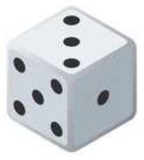

(A) 3-5-1-2-6-4 (B) 3-2-5-1-6-4 (C) 3-1-2-6-5-4 (D) 3-1-5-6-2-4
(E) 3-6-2-1-5-4

8
En una habitació només hi ha algunes persones que sempre diuen la veritat i d’altres que sempre menteixen. Hi ha 10 persones més que diuen la veritat que no pas que són mentideres. A totes elles se’ls pregunta: “Sempre dius la veritat?”, i totes donen una resposta. 20 persones responen: “Sí”. Quantes persones mentideres hi ha a l’habitació?
(A) 0 (B) 5 (C) 15 (D) 20 (E) 25

9
L’Enric vol escriure nombres en els cercles de la figura, un en cada cercle, de manera que cada nombre sigui igual a la suma dels dos adjacents. Podeu veure que ja n’ha escrit dos. Quin nombre ha d’escriure en el cercle gris?
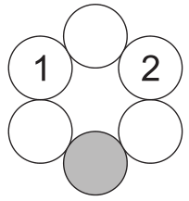

(A) 2 (B) −1 (C) −2 (D) −3 (E) −5

10
La longitud de cadascun dels quatre segments que es poden veure en la figura és de 4 cm, i el diàmetre de cadascun dels quatre semicercles que hi apareixen també és de 4 cm. Quina és, en cm² , l’àrea de la figura acolorida?

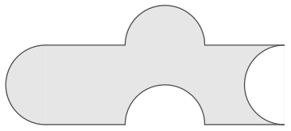

(A) 48 − 4π (B) 32 (C) 32 + 4π (D) 32 + 8π (E) 48

11
En Llúıs ha dibuixat els tres rectangles de la figura. Ha mesurat dos angles, un fa 42º i l’altre, 62º . Quin és el valor de l’angle indicat amb l’interrogant?

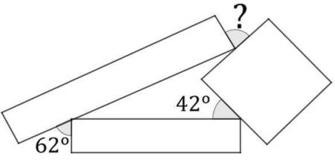

(A) 80º (B) 76º (C) 72º (D) 70º (E) 64º

12
En un gimnàs, durant una classe de bicicleta estàtica, observem dos cronòmetres, un que mostra els minuts i segons transcorreguts i l’altre, els minuts i segons que falten perquè finalitzi la sessió. En un determinat moment, els dos cronòmetres mostren els mateixos minuts i segons. Què es veu en les dues pantalles?
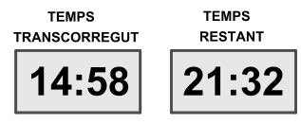

(A) 17:50 (B) 18:00 (C) 18:12 (D) 18:15 (E) 18:20

13
La Juliana vol omplir els requadres de la figura amb els nombres 2, 3, 5, 7, 11, 13, 17 i 19, que són tots els nombres primers més petits que 20. Si el valor de A ha de ser un nombre enter, quin és el valor màxim que pot tenir A?

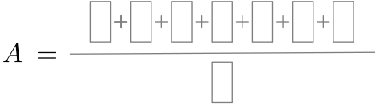

(A) 20 (B) 14 (C) 10 (D) 8 (E) 6

14
En el rectangle ABCD, els punts € i F són dos punts del costat DC que compleixen que EBA = DFA = 45º i AB + EF = 22 cm. Quina és la longitud de BC?

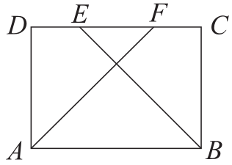

(A) 8 cm (B) 9 cm (C) 10 cm (D) 11 cm (E) 12 cm

15
A l’Arnau, li van llançar un total de 17 penals en dues sessions d’entrenament. En la primera sessió, li van marcar el 60 % dels llançaments. En la segona sessió, li van marcar el 75 %. Quants penals li van marcar en la segona sessió?
(A) 10 (B) 9 (C) 8 (D) 7 (E) 6

16
Un estudiant ha tirat cinc pedres, una darrere de l’altra, a una finestra. Les pedres han impactat en els punts A, B, C, D i E, i cadascuna ha provocat esquerdes rectilínies que, o bé s’han allargat fins a una esquerda prèvia, o bé fins al marc de la finestra. En quin ordre l’estudiant ha tirat les pedres?
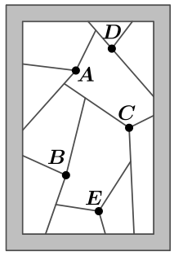

(A) DACBE (B) ABCDE (C) BDACE (D) BCDAE (E) DCABE

17
Valentí té 20 boles de colors diferents: groc, verd, blau i negre. D’aquestes, exactament 17 no són verdes, 15 no són negres i 12 no són grogues. Quantes boles són blaves?
(A) 3 (B) 4 (C) 6 (D) 7 (E) 8

18
La Joana és conductora de tren. Normalment, tarda 4 hores a fer un determinat trajecte, que fa sense parar i a una velocitat constant. Si avui, i just a mig camí, el tren ha patit una avaria i ha estat aturat 40 minuts, en quin tant per cent hauria d’augmentar la velocitat del tren per a acabar fent el trajecte en 4 hores?
(A) 20 % (B) 25 % (C) 40 % (D) 50 % (E) 75 %

19
Un atleta té una col·lecció de dues medalles d’or i cinc medalles de plata. Estan numerades de l’1 al 7. En la figura hi ha sis imatges i a cada imatge es mostren tres d’aquestes medalles. Sabem que a cada imatge hi ha exactament una medalla d’or. Quina és la suma dels dos nombres de les medalles d’or?

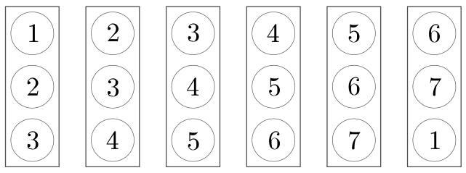

(A) 7 (B) 8 (C) 9 (D) 10 (E) 11

20
Les lletres p, q, r, s, i t representen cinc enters consecutius, no necessàriament ordenats. La suma de p i q és 69 i la suma de s i t és 72. Quin és el valor de r?
(A) 29 (B) 39 (C) 31 (D) 34 (E) 37

21
Quan reduïm 3 cm l’alçada d’un ortoedre, la seva superfície es redueix en 60 cm² i el cos que en resulta és un cub. Quin era el volum de l’ortoedre inicial, en cm³ ?

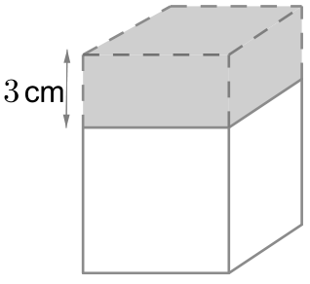

(A) 75 (B) 125 (C) 150 (D) 200 (E) 225

22
Tenim un cistell de pomes i volem repartir-les entre una mainada, de manera que a cada nen n’hi toqui el mateix nombre. Sabem que si en la colla hi hagués un nen menys que els que hi ha, li correspondria una poma més a cadascun d’ells, i que si hi hagués dos nens més, en tocaria una menys per cap. Quantes pomes hi ha en el cistell?
(A) 24 (B) 12 (C) 18 (D) 20 (E) 10

23
Un grup de Cangurs celebren el seu aniversari. Tenen edats diferents, tots de menys de 20 anys, i el producte de les seves edats és 2025. Quants Cangurs hi podia haver com a màxim en la celebració?
(A) 2 (B) 5 (C) 4 (D) 3 (E) 6

24
L’Anna mira al seu mòbil una fotografia que omple tota la pantalla. El format de la pantalla és 16:9, és a dir, la divisió entre els dos costats del rectangle és 16/9. Quan gira el mòbil, la fotografia es fa petita. Quina fracció de la pantalla està ocupada ara per la fotografia petita?
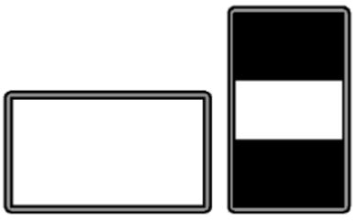

(A) 81/256 (B) 32/81 (C) 27/64 (D) 9/16 (E) 3/4

25
Volem col·locar els nombres de l’1 al 8 en les vuit caselles de la figura, un a cada casella, de tal manera que les caselles que contenen dos nombres consecutius no comparteixin ni un costat ni un vèrtex. Quins nombres podem col·locar a la casella marcada amb una X?

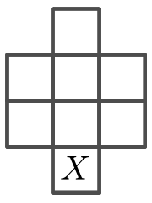

(A) 1 o 8 (B) 2 o 7 (C) 3 o 6 (D) 4 o 5 (E) 7 o 8

26
L’Adrià guarda perles de color daurat, vermell, negre, rosa i blanc dins de cinc caixes. Cada caixa conté perles d’un sol color. Les caixes estan etiquetades com es mostra, i totes les etiquetes són certes. La Lídia, una amiga de l’Adrià, vol saber quina de les caixes conté les perles de color daurat. Només pot obrir una de les cinc caixes per a mirar què hi ha a dins. Quina caixa ha d’obrir la Lídia per a poder deduir correctament quina de les caixes conté les perles de color daurat?
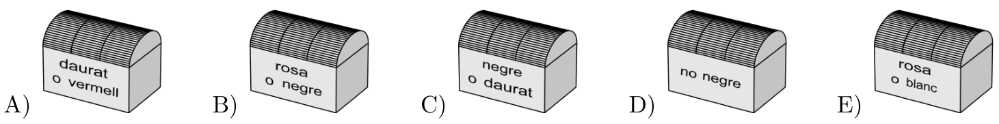

27
Alguns ocells, incloent en Bec, en Mut, en Pit i en Roig estan reposant sobre quatre cables horitzontals, subjectats a diferents altures per dos pals verticals, tal com es mostra en la figura. Hi ha deu ocells reposant més amunt d’en Bec. Hi ha vint-i-cinc ocells reposant més amunt d’en Mut. Hi ha cinc ocells reposant més avall d’en Pit. Hi ha dos ocells més avall d’en Roig. El nombre d’ocells que té més amunt en Roig és múltiple del nombre d’ocells que té més avall. Quants ocells, en total, reposen en aquests quatre cables?

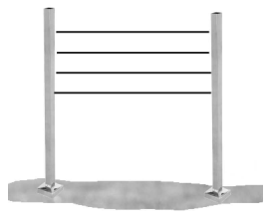

(A) 27 (B) 30 (C) 32 (D) 37 (E) 40

28
Els dos rectangles grisos són iguals, ambdós amb una àrea de 4 unitats. Quina és l’àrea del rectangle gran?

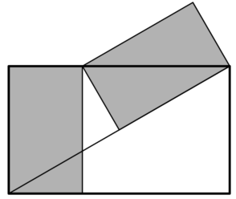

(A) 6√ 5 (B) 12 (C) 5√ 6 (D) 8√ 3 (E) 10

29
Quants nombres N de quatre xifres, N = abcd, compleixen que en multiplicar-los per la seva xifra de les unitats, el resultat és un altre nombre M, amb M≠N, també de quatre xifres, i que té les xifres de les unitats i dels milers de N intercanviades de lloc, és a dir, M = dxya?
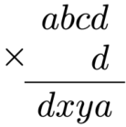

(A) 1 (B) 2 (C) 9 (D) 10 (E) 11

30
Tenim una successió a₁, a₂, a₃, a₄ ... que compleix que, a partir del tercer, cada terme és igual a la mitjana dels termes anteriors. És a dir que a₃ és la mitjana de a₁ i a₂; a₄ és la mitjana de a₁, a₂ i a₃; a₅ és la mitjana de a₁, a₂, a₃ i a₄, i així, successivament. Quant val el segon terme, a₂, si a₁ = 8 i a₁₀ = 26?
(A) 50 (B) 44 (C) 38 (D) 32 (E) 28
Cangur E4 2025 Solucions

1 D
2 D
3 D
4 E
5 B
6 D
7 B
8 B
9 D
10 E
11 D
12 D
13 C
14 D
15 B
16 A
17 B
18 D
19 C
20 D
21 D
22 B
23 B
24 A
25 B
26 D
27 A
28 B
29 E
30 B
Cangur B1 2025
1
El tríptic de la figura té unes finestres petites que permeten la visió quan les solapes es pleguen sobre la pàgina central per les línies discontínues. Quan les dues solapes estan plegades completament, quina és la suma dels nombres que es poden veure a través de les finestres?
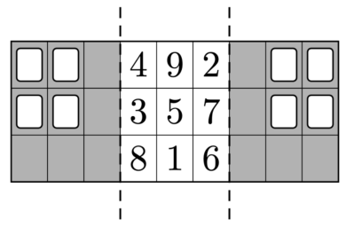

(A) 7 (B) 9 (C) 12 (D) 14 (E) 15

2
Augmentem la base d’un triangle en un 50 % i redüım la seva alçada en un terç. Quin és el resultat de dividir l’àrea del nou triangle entre l’àrea del triangle original?
(A) 2 (B) 1 (C) 2/3 (D) 1/2 (E) 1/3

3
En quin dels hexàgons següents l’àrea negra és exactament un terç de l’àrea total i, alhora, l’àrea blanca és la meitat de l’àrea total?
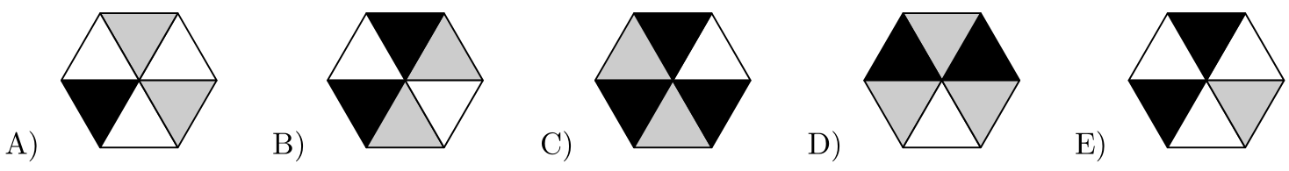

4
El Dia del Cangur se celebra cada any el tercer dijous de març. Quin pot ser el primer dia del mes en què se celebri el Dia del Cangur?
(A) El 14 (B) El 15 (C) El 20 (D) El 21 (E) El 22

5
Una recepta requereix una tassa d’arròs i una tassa i mitja d’aigua. En Romà vol usar una tassa i mitja d’arròs. Quantes tasses d’aigua li calen?
(A) 1 (B) 5/4 (C) 7/4 (D) 9/4 (E) 5/2

6
Quants nombres diferents de quatre xifres i més grans que 2025 es poden escriure utilitzant les quatre xifres 2, 0, 2, 5?
(A) 3 (B) 6 (C) 8 (D) 9 (E) 11

7
L’Alex plega un quadrat per la meitat per a formar un triangle. A ` continuació, el plega novament de manera que un dels costats curts quedi a sobre del costat llarg del triangle, i així es forma un triangle més petit AXC, com mostra la figura. Quin és l’angle AXC?
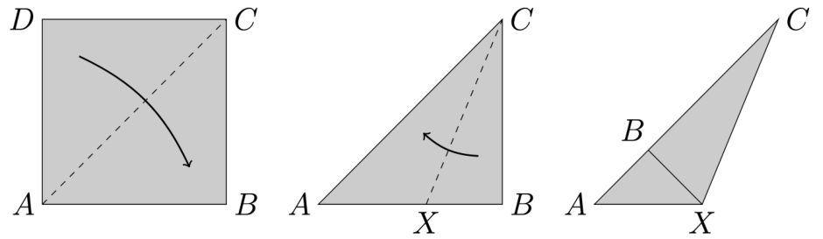

(A) 108º (B) 112,5º (C) 120º (D) 145º (E) 157,5 º

8
Del nombre de quatre xifres 80XY , en desconeixem les dues darreres xifres. Sabent que el nombre és divisible per 8 i per 9, quin és el producte d’aquestes dues darreres xifres?
(A) 6 (B) 16 (C) 20 (D) 24 (E) 48

9
En Lluc té gossos, conills i ocells. Vuit d’aquests animals no són gossos, cinc d’ells no són conills i set d’ells no són ocells. Quants animals té en Lluc?
(A) 10 (B) 11 (C) 15 (D) 16 (E) 20

10
En una circumferència de centre O i radi 10 cm, dibuixem un quadrat OPQR dins del cercle, de manera que Q és un punt sobre la circumferència. Quina és l’àrea del triangle ombrejat PQR?

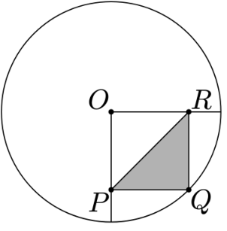

(A) 12,5 cm² (B) 25 cm² (C) 50 cm² (D) 75 cm² (E) 100 cm²

11
Un atleta té una col·lecció de dues medalles d’or i cinc medalles de plata. Estan numerades de l’1 al 7. En la figura hi ha sis imatges i a cada imatge es mostren tres d’aquestes medalles. Sabem que a cada imatge hi ha exactament una medalla d’or. Quina és la suma dels dos nombres de les medalles d’or?

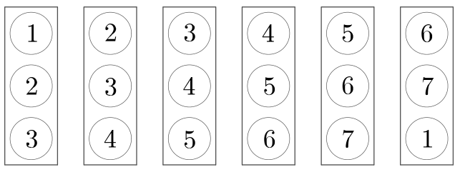

(A) 7 (B) 8 (C) 9 (D) 10 (E) 11

12
L’Anna mira al seu mòbil una fotografia que omple tota la pantalla. El format de la pantalla és 16:9, és a dir, la divisió entre els dos costats del rectangle és 16 9 . Quan gira el mòbil, la fotografia es fa petita. Quina fracció de la pantalla està ocupada ara per la fotografia petita?
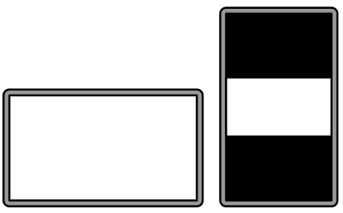

(A) 3/4 (B) 9/16 (C) 27/64 (D) 32/81 (E) 81/256

13
La Cati i el Tom celebren el seu aniversari avui. 1/19 de l’edat de la Cati és igual a 1/17 de l’edat del Tom. La suma de les seves edats és més gran que 40 i més petita que 100. Quina és l’edat de la Cati?
(A) 19 (B) 34 (C) 38 (D) 57 (E) 76

14
En dues sessions d’entrenament, a en Pol, li van llançar un total de vint-i-set penals. En la primera sessió, van ser gol el 50 %. En la segona, van ser gol el 80 %. Entre les dues sessions, exactament 9 dels llançaments no es van convertir en gol. Quants penals van ser gol en la primera sessió d’entrenament?
(A) 4 (B) 5 (C) 6 (D) 7 (E) 8

15
La Sara té una bossa amb divuit boles, numerades des de l’1 fins al 18. Quin és el nombre més petit de boles que la Sara ha de treure per a garantir que ha tret almenys tres nombres primers?
(A) 11 (B) 12 (C) 13 (D) 14 (E) 15

16
Volem col·locar els nombres de l’1 al 8 en les vuit caselles de la figura, un a cada casella, de tal manera que les caselles que contenen dos nombres consecutius no comparteixin ni un costat ni un vèrtex. Quins nombres podem col·locar a la casella marcada amb una X?
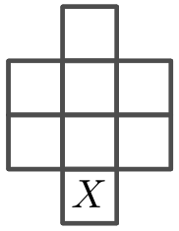

(A) 1 o 8 (B) 2 o 7 (C) 3 o 6 (D) 4 o 5 (E) 7 o 8

17
El nombre N és l’enter positiu més gran de sis xifres tal que el producte de totes les seves xifres és 180. Quina és la suma de les xifres de N?
(A) 24 (B) 21 (C) 20 (D) 17 (E) 16

18
Els dos rectangles grisos són iguals, ambdós amb una àrea de 4 unitats. Quina és l’àrea del rectangle gran?

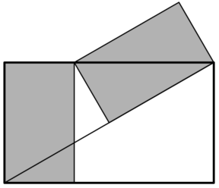

(A) 10 (B) 8√ 3 (C) 5√ 6 (D) 12 (E) 6√ 5

19
El producte de tres nombres primers és onze vegades la seva suma. Quin és el valor màxim que pot tenir aquesta suma?
(A) 33 (B) 26 (C) 21 (D) 17 (E) 14

20
Cinc peces rectangulars es col·loquen a terra com es mostra en la figura. Volem agafar totes les peces i ho fem seguint les regles següents. Només es pot agafar una peça, si no hi ha altres peces a sobre seu. A cada pas, entre totes les peces que es poden agafar, n’escollim una a l’atzar. Quina és la probabilitat que la peça número 4 sigui la tercera a ser agafada?
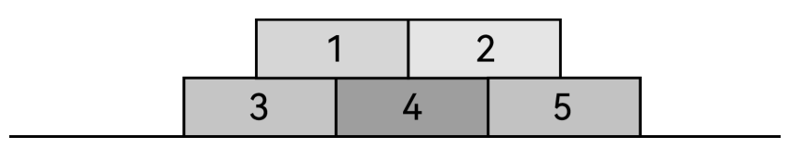

(A) 1/3 (B) 1/4 (C) 1/5 (D) 1/6 (E) 1/8

21
El quadrat ABCD conté dos rectangles de les dimensions que es mostren en la figura. L’àrea del solapament entre els dos rectangles és 18 cm² . Quin és el perímetre del quadrat ABCD?

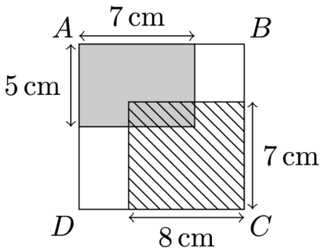

(A) 28 cm (B) 34 cm (C) 36 cm (D) 38 cm (E) 40 cm

22
Quants nombres N de quatre xifres, N = abcd, compleixen que en multiplicar-los per la seva xifra de les unitats, el resultat és un altre nombre M, amb M≠N, també de quatre xifres, i que té les xifres de les unitats i dels milers de N intercanviades de lloc, és a dir, M = dxya?
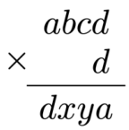

(A) 1 (B) 2 (C) 9 (D) 10 (E) 11

23
En Daniel vol numerar alguns quadrats d’un full de paper quadriculat. Cada quadrat té els costats de longitud 0,5 cm. Començant amb el nombre 1, numera les caselles 2, 3, 4, 5... en ordre antihorari, com es mostra en la figura. Després de numerar 2025 caselles, s’atura. Quin és el perímetre de la figura que formen totes les caselles que han estat numerades?
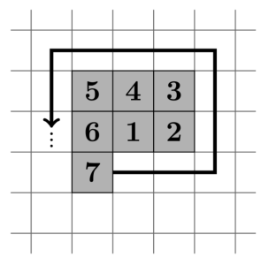

(A) 25 cm (B) 45 cm (C) 80 cm (D) 90 cm (E) 180 cm

24
Considereu un nombre de sis xifres ABCDEF, format per les xifres 1, 2, 3, 4, 5 i 6 sense repetir-ne cap i amb la propietat següent: AB és múltiple de 2, ABC és múltiple de 3, ABCD és múltiple de 4, ABCDE és múltiple de 5 i ABCDEF és múltiple de 6. Quin és el valor de la xifra F?
(A) 2 (B) 4 (C) 6 (D) Pot ser tant 2 com 4. (E) Pot ser tant 4 com 6.

25
Com s’observa en la figura, tenim dos cercles tangents. El cercle gran té una corda paral·lela al diàmetre, mostrat en la figura, i tangent al cercle petit, de llargada 16 cm. Quina és l’àrea de la regió ombrejada?
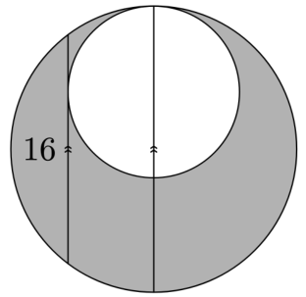

(A) 26π cm² (B) 49π cm² (C) 64π cm² (D) 81π cm² (E) Cal més informació per a poder-la determinar.

26
Tenim una successió a₁, a₂, a₃, a₄ ... que compleix que, a partir del tercer, cada terme és igual a la mitjana dels termes anteriors. És a dir que a₃ és la mitjana de a₁ i a₂; a₄ és la mitjana de a₁, a₂ i a₃; a₅ és la mitjana de a₁, a₂, a₃ i a₄, i així, successivament. Quant val el segon terme, a₂, si a₁ = 8 i a₁₀ = 26?
(A) 50 (B) 44 (C) 38 (D) 32 (E) 28

27
Sis cercles estan distribüıts formant un triangle, tal com es mostra en la figura. En Joan ha posat els nombres de l’1 al 6 en els sis cercles de manera que la suma dels tres nombres de cada costat del triangle és la mateixa. Ha vist que ho podia fer de diverses maneres, i ho ha fet de totes les maneres possibles. En cada cas ha sumat els tres nombres dels vèrtexs. Quants resultats diferents li han sortit?
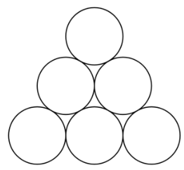

(A) 1 (B) 2 (C) 3 (D) 4 (E) 5

28
En una festa hi ha dotze infants i cadascun porta una samarreta amb un número. Dos porten el número 1, dos porten el número 2, dos porten el número 3 i els altres porten tots un número diferent: 4, 5, 6, 7, 8 i 9. Disposem de sis barrets blaus i sis de vermells que volem repartir entre els infants, un a cadascú. De quantes maneres es poden distribuir els barrets amb la condició que els infants que porten el mateix número a la samarreta rebin el barret del mateix color?
(A) 72 (B) 132 (C) 86 (D) 102 (E) 92

29
El triangle ABC té una àrea de 60. El punt I és el punt mitjà del costat BC, i els punts J i K divideixen el costat AC en tres segments de la mateixa llargada. L és la intersecció dels segments AI i BJ. Quina és l’àrea del triangle ALJ?
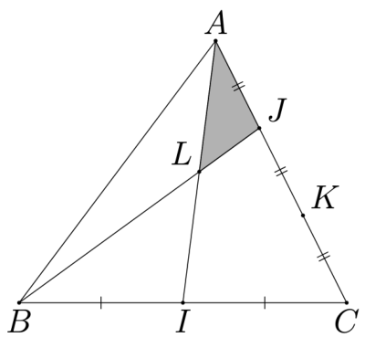

(A) 4 (B) 5 (C) 6 (D) 7 (E) 8

30
L’Anna vol escriure els nombres de l’1 al 8 en les caselles de la graella de la figura. Per a cada nombre escrit a les caselles, el seu veí a la dreta (si en té) i el seu veí a sota (si en té) han de ser més grans que aquest nombre. De quantes maneres diferents pot omplir la graella?
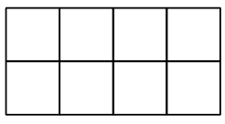

(A) 6 (B) 8 (C) 10 (D) 12 (E) 14

Cangur B1 2025 Solucions

1 D
2 B
3 E
4 B
5 D
6 C
7 B
8 D
9 A
10 B
11 C
12 E
13 C
14 C
15 D
16 B
17 B
18 D
19 B
20 D
21 C
22 E
23 D
24 B
25 C
26 B
27 D
28 E
29 B
30 E

Cangur B2 2025

1
El número de l’any actual és 2025, que és un quadrat perfecte perquè 2025 = 45² . Quants anys han de passar perquè torni a ocórrer que el número de l’any sigui un quadrat perfecte?
(A) 25 (B) 91 (C) 121 (D) 500 (E) 2025

2
Un noi ha tirat cinc pedres, una darrere de l’altra, a una finestra. Les pedres han impactat en els punts A, B, C, D i E, i cadascuna ha provocat esquerdes rectilínies que, o bé s’han allargat fins a una esquerda prèvia, o bé fins al marc de la finestra. En quin ordre ha tirat el noi les pedres?
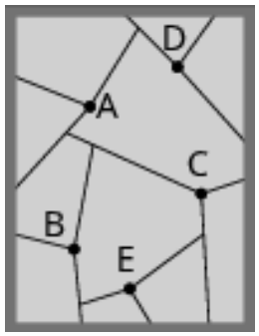

(A) DACBE (B) ABCDE (C) BDACE (D) BCDAE (E) DCABE

3
Valentí té 20 boles de colors diferents: groc, verd, blau i negre. D’aquestes boles, exactament 17 no són verdes, 15 no són negres i 12 no són grogues. Quantes boles són blaves?
(A) 3 (B) 4 (C) 6 (D) 7 (E) 8

4
El valor de 88×888 està comprès entre
(A) 8 i 88 (B) 88 i 888 (C) 888 i 8888 (D) 8888 i 88888 (E) 88888 i 888888

5
Quina de les potències següents és igual a l’arrel quadrada de 16¹⁶?
(A) 4⁴ (B) 4⁸ (C) 4¹⁶ (D) 8⁸ (E) 16⁴

6
Les figures següents són els tres primers termes d’un patró. Quants punts hi haurà en el cinquè terme?

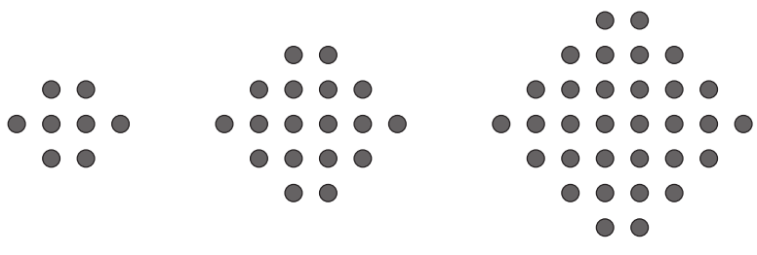

(A) 72 (B) 74 (C) 76 (D) 78 (E) 80

7
Entre quins valors de la recta real quedaria situat el resultat de dividir el nombre √11 entre 3?
(A) Entre 0 i 1 (B) Entre 1 i 2 (C) Entre 2 i 3 (D) Entre 3 i 4 (E) Entre 4 i 5

8
Les xocolatines preferides de na Sílvia van en paquets. Cada paquet abans tenia 5 xocolatines. Ara en tenen només 4, però es venen al mateix preu. En quin tant per cent s’ha apujat el preu de cada xocolatina?
(A) 10 % (B) 20 % (C) 25 % (D) 30 % (E) 50 %

9
Quin dels punts A, B, C, D o € s’ha d’esborrar per tal que totes les distàncies entre cada parell de punts siguin diferents?
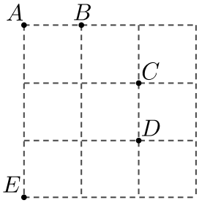

(A) A (B) B (C) C (D) D (E) €

10
Si el primer decimal de x i el primer decimal de y són senars, aleshores pintem el punt (x, y) de color negre, en cas contrari el pintem de color blanc. Quina de les figures següents en mostra el resultat?
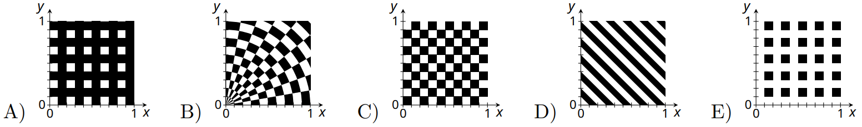

11
Quatre cercles amb radis r₁, r₂, r₃ i r₄ estan centrats als punts (0, 0), (1, 0), (3, 0) i (6, 0). Els cercles es poden tocar, però no sobreposar-se. Quin és el valor més gran possible de la suma r₁ + r₂ + r₃ + r₄?
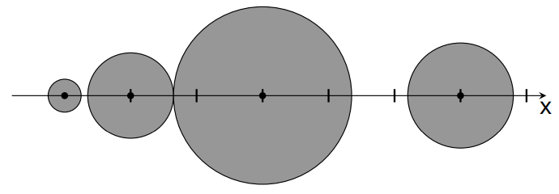

(A) 3 (B) 4 (C) 5 (D) 6 (E) Pot ser tan gran com es vulgui.

12
Entre 10 nombres enters positius diferents n’hi ha exactament 5 que són divisibles per 5 i exactament 7 que són divisibles per 7. M és el més gran d’aquests nombres. Quin és el valor més petit possible de M?
(A) 105 (B) 77 (C) 75 (D) 63 (E) Un altre valor

13
El mapa mostra una ciutat que té 4 escoles. Cada estudiant ha d’anar a l’escola més propera a casa seva. El mapa mostra les regions A, B, C i D de tots els punts més propers a cada escola, respectivament.

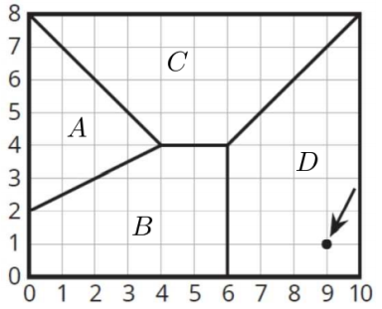

Les coordenades de l’escola de la regió D són (9, 1). Quines són les coordenades de l’escola de la regió A?
(A) (0, 4) (B) (1, 4) (C) (1, 5) (D) (1, 6) (E) (2, 4)

14
El diagrama de la dreta mostra un quadrant de cercle OP Q de radi r i un triangle OP R.
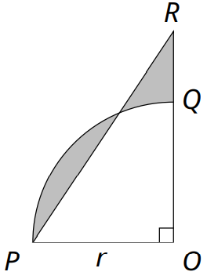
Les dues regions grises tenen la mateixa àrea. Quina és la longitud del segment OR? P O R Q r
(A) πr 2 (B) r 2 (C) πr (D) 2 π (E) π 2r

15
Quin és el nombre enter positiu més petit, N, que compleix que el nombre
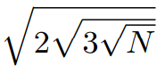
és un enter?
(A) 212 · 3 6 (B) 24 · 3 14 (C) 24 · 3 6 · 5 8 (D) 24 · 3 2 (E) Cap dels anteriors

16
En un tauler, com el de la figura, hi ha 16 cangurs, un a cada casella.

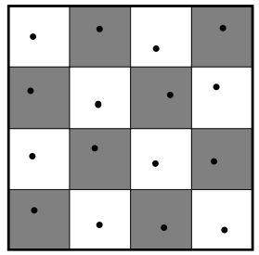

A cada torn, cadascun dels cangurs salta a una casella adjacent (dalt, baix, dreta o esquerra, però no en diagonal), sense sortir del tauler. Pot haver-hi més d’un cangur per casella. Després de 100 torns, quantes caselles poden quedar buides com a màxim?
(A) 15 (B) 14 (C) 12 (D) 10 (E) 8

17
El nombre de cinc xifres N18NN és divisible per 18. Quina de les afirmacions següents sobre la xifra N és certa?
(A) Pot prendre exactament un valor.
(B) Pot prendre exactament dos valors.
(C) Pot prendre exactament tres valors.
(D) Pot prendre més de tres valors.
(E) No hi ha cap valor possible de N.

18
La figura següent mostra les gràfiques de les rectes y = ax + b i y = cx + d.
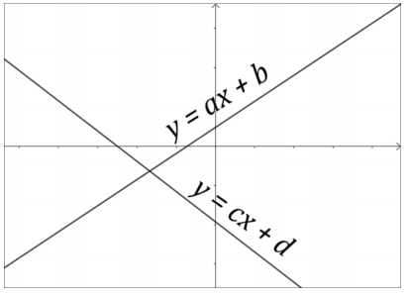

El valor de ab + cd − (ac + bd) és sempre
(A) negatiu. (B) no positiu. (C) zero. (D) positiu.
(E) Cap de les anteriors es pot assegurar.

19
L’àrea del semicercle gris és 12 cm².
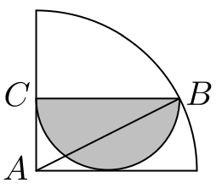

Quina és l’àrea del quart de cercle gran?
(A) 25 cm² (B) 30 cm² (C) 32 cm² (D) 36 cm² (E) 42 cm²

20
Quan l’àvia va començar a teixir mitjons de llana, tenia un gran cabdell de llana de 30 cm de diàmetre. Després de fer 70 mitjons el cabdell tenia 15 cm de diàmetre.

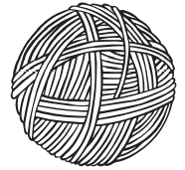

Quants mitjons més pot teixir l’àvia amb la llana que li queda?
(A) 70 (B) 50 (C) 30 (D) 20 (E) 10

21
Un estudiant comença escrivint dos nombres a la pissarra. Després els esborra i escriu la seva suma i la seva diferència positiva.

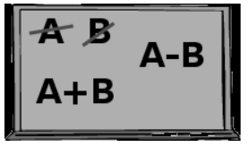

L’estudiant repeteix aquest procés amb els dos nombres nous que ha obtingut. Si comença amb els nombres 3 i 5, i repeteix el procés 50 vegades, quins seran els darrers dos nombres que escriurà a la pissarra?
(A) 325 i 525 (B) 350 i 550 (C) 2 · 3 25 i 2 · 5 25 (D) 3 · 2 25 i 5 · 2 25
(E) Cap dels anteriors

22
El punt X es mou des del punt B (0, 4) fins al punt A (0, 0) passant, en aquest ordre, pels punts C (4, 4), D (4, 2), € (8, 2) i F (8, 0). Si indiquem com x la distància recorreguda pel punt X, i f(x) és l’àrea del triangle ABX, quin dels aspectes següents és el de la gràfica de la funció f?
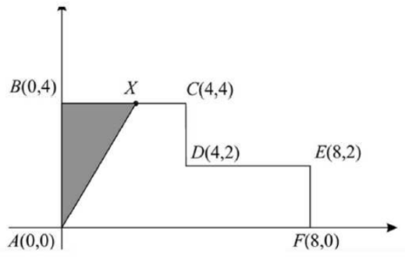

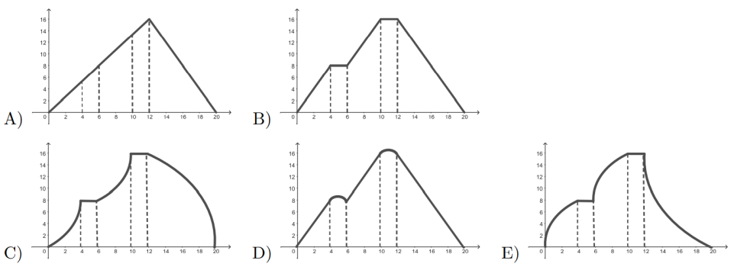

23
Un grup de tres habitants quadrats de Mart i un grup de tres habitants circulars de Júpiter estan asseguts al voltant d’una taula, com mostra la figura.

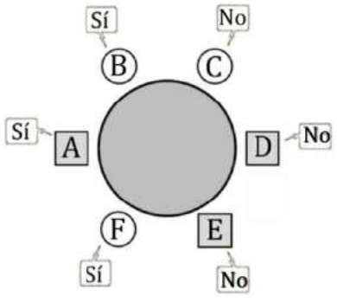

Un dels sis habitants té la clau del plat volador i tots saben qui la té. Tots els membres d’un planeta sempre diuen la veritat i tots els membres de l’altre sempre diuen mentides. A tots sis, se’ls va preguntar si algú assegut al seu costat tenia la clau. Les respostes es mostren en la figura. Qui té la clau?
(A) A (B) B (C) C (D) D (E) €

24
La Roser i la seva germana petita, la Paula, van a passejar en bicicleta. La Roser va a una velocitat constant de 18 km/h mentre que la Paula va a 12 km/h. La Roser se sent cansada al cap de 20 minuts i decideix tornar. Quan es troba amb la Paula, li diu que doni la volta i tornen totes dues cap a casa, cadascuna al seu ritme. Quants minuts més tard que la Roser arribarà la Paula a casa?
(A) 4 (B) 6 (C) 8 (D) 10 (E) 15

25
En un semicercle amb diàmetre AD, es col·loquen els punts B i C al diàmetre, i els punts E, F, G i H a l’arc del semicercle.

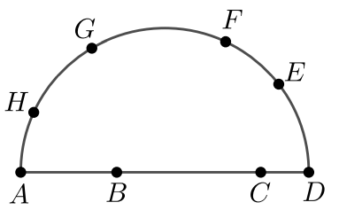

Quants triangles es poden formar fent servir els vuit punts com a vèrtexs?
(A) 15 (B) 50 (C) 51 (D) 52 (E) 54

26
ABCDEF és un hexàgon regular. El punt P es troba en el costat BC de manera que l’àrea del triangle PEF és 64 i l’àrea del triangle PDE és 42.

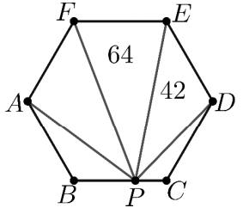

Quina és l’àrea del triangle AP F?
(A) 53 (B) 54 (C) 56 (D) 60 (E) 64

27
Tres capses contenen tres boles cadascuna. Les inscripcions de les tapes diuen “Una blanca i dues negres”, “Una negra i dues blanques” i “Tres blanques”, però estan desordenades, de manera que cap tapa indica el contingut correcte de la capsa. Ens donen l’opció de seleccionar una capsa, extreure’n una bola a l’atzar i anotar el seu color sense tornar a introduir-hi la bola. Quin és el nombre mínim de vegades que hauríem de repetir aquest procediment per a poder determinar el contingut inicial de cada capsa?
(A) 0 (B) 1 (C) 2 (D) 3 (E) 4

28
La figura mostra un octàgon regular d’1 cm de costat, en què s’han dibuixat arcs d’1 cm de radi centrats a cada vèrtex.
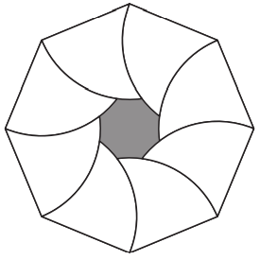
Quin és el perímetre de l’àrea grisa?
(A) π cm (B) 2π 3 cm (C) 8π 9 cm (D) 4π 5 cm (E) 3π 4 cm

29
En cada cel·la de la taula de la dreta, que mesura 7×10, hi ha un nombre. Es compleix que en qualsevol rectangle 3×4 o 4×3 la suma de tots els nombres que hi ha és igual a zero. Sabem els nombres de dues cel·les contigües, 20 i 25, que s’indiquen en la figura.

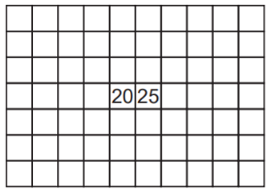

Quina és la suma de tots els nombres de la taula?
(A) −5 (B) −20 (C) −25 (D) −45 (E) No és possible determinar-ho.

30
Els costats AB i CD d’un quadrilàter convex ABCD es divideixen cada un en tres segments de la mateixa longitud, AE = EF = FB, i també DP = PQ = QC. Les diagonals del quadrilàter AEP D es tallen en el punt M i les de F BCQ es tallen en el punt N. Les àrees dels triangles AMD, EMP i F NQ són 154, 112 i 99, respectivament. Quina és l’àrea del triangle BCN?

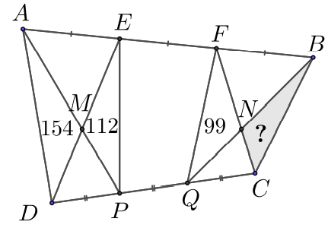

(A) 57 (B) 70 (C) 72 (D) 86 (E) 14

Cangur B2 2025 Solucions

1 B
2 A
3 B
4 D
5 C
6 A
7 B
8 C
9 D
10 E
11 B
12 E
13 C
14 A
15 E
16 B
17 A
18 D
19 B
20 E
21 D
22 B
23 B
24 C
25 D
26 B
27 C
28 B
29 D
30 A

